ΥΠΟΥΡΓΕΙΟ ΥΠΟ∆ΟΜΩΝ & ΜΕΤΑΦΟΡΩΝ
ΓΕΝΙΚΗ ΓΡΑΜΜΑΤΕΙΑ ΥΠΟ∆ΟΜΩΝ
ΓΕΝΙΚΗ ∆ΙΕΥΘΥΝΣΗ ΣΥΓΚΟΙΝΩΝΙΑΚΩΝ ΥΠΟ∆ΟΜΩΝ
∆ΙΕΥΘΥΝΣΗ Ο∆ΙΚΩΝ ΥΠΟ∆ΟΜΩΝ

Οδηγίες Μελετών Οδικών Έργων
(ΟΜΟΕ)

Στηθαία Ασφαλείας Οδών
(ΟΜΟΕ – ΣΑΟ)

Τεύχος 1
Συστήματα Αναχαίτισης Οχημάτων - Κιγκλιδώματα

Μάιος 2021

Ομάδα εργασίας: "Συστήματα Αναχαίτισης Οχημάτων"
Έκδοση 2010
Κασάπη Εύα, Π.Μ. Προϊσταμένη ΔΜΕΟ/ε/ΓΓΔΕ/ΥΠΥΜΕΔΙ, πρόεδρος Δρυμαλίτου Δέσποινα, Α.Τ.Μ. Συγκοινωνιολόγος, μέλος
Νικολαϊδου Χαρίκλεια, Η.Μ., ΕΥΔΕ ΜΕΛΕΤΏΝ ΚΑΤΑΣΚΕΥΏΝ ΕΡΓΏΝ ΠΑΡΑΧΏΡΗΣΗΣ ΑΤΤΙΚΗΣ ΚΑΙ ΙΟΝΙΑΣ ΟΔΟΥ/ ΓΓΔΕ/ΥΠΥΜΕΔΙ, μέλος

βάσει της ΔΜΕΟ/οικ/5309/ε/917/14.10.2010 απόφασης.

Επί πλέον για την εκπόνηση οδηγιών για τα Συστήματα Αναχαίτισης Οχημάτων συνεργάστηκαν σε άλλη ομάδα εργασίας από το 2003 έως το 2004, ώστε αυτές να εναρμονισθούν με το Ευρωπαϊκό Πρότυπο ΕΛΟΤ ΕΝ 1317, οι ακόλουθοι:
Βάγιας Ιωάννης, Καθηγητής Ε.Μ.Π., μέλος
Γονίδη Ειρήνη, Π.Μ. Δ3/ΓΓΔΕ, μέλος
Δρυμαλίτου Δέσποινα, Α.Τ.Μ. Συγκοινωνιολόγος, μέλος
Ζαχαρίας Γεώργιος, Α.Τ.Μ. Δ3/ΓΓΔΕ, μέλος
Καραίσκου Ευαγγελία, Π.Μ. ΕΥΔΕ/ΠΑΘΕ/ΓΓΔΕ, μέλος
Ποριώτης Νικόλαος, Π.Μ. Συγκοινωνιολόγος, μέλος
Σάκκη Μαρία, Π.Μ. Συγκοινωνιολόγος, μέλος
Τσίγκρος Γεώργιος, Π.Μ. Δ/ντής ΔΕΣΕ Περιφέρειας Κεντρικής Μακεδονίας, πρόεδρος

βάσει της Δ1α/ο/14/26/19.4.2003 απόφασης στα πλαίσια της Ειδικής Επιτροπής Επεξεργασίας θεμάτων Διευρωπαϊκού Δικτύου.

Επί πλέον λήφθηκαν υπόψη και οι Οδηγίες που αφορούν στα Συστήματα Συγκράτησης Οχημάτων των Τευχών Δημοπράτησης των έργων Παραχώρησης, οι οποίες συντάχθηκαν από την εταιρία ΝΑΜΑ Α.Ε. στα πλαίσια της σύμβασής της του κυκλοφοριακού συμβούλου της ΕΥΔΕ/ΟΑΠ.

Ομάδα εργασίας: "Συστήματα Αναχαίτισης Οχημάτων - Κιγκλιδώματα" – Τεύχος 1

Έκδοση 2021
Δημητρακόπουλος Νικόλαος, Π.Μ. με Α΄β, Τμηματάρχης Διεύθυνσης οδικών Υποδομών.
Χατζηδάκης Αντώνιος, Διπλ. Πολιτικός Μηχανικός ΕΜΠ, Συγκοινωνιολόγος
Ψαριανός Βασίλειος, Καθηγητής ΕΜΠ

Μέλη Επιτροπής:
Δημητρακόπουλος Νικόλαος, Π.Μ. με Α΄β εκπρόσωπος της Δ/νσης Οδικών Υποδομών, Συντονιστής της Ομάδας Εργασίας
Αναγνωστοπούλου Αριστέα, Π.Μ. με Α΄β - εκπρόσωπος της Δ/νσης Υποδομών Σταθερής Τροχιάς, μέλος
Φουρνάρου Αικατερίνη, Π.Μ. με Α΄β - εκπρόσωπος της Δ/νσης Ποιότητας και Τυποποίησης, μέλος
Χουλιάρα Στρατηγούλα, Π.Μ. με Α΄β - εκπρόσωπος της Δ/νσης Λειτουργίας, Συντήρησης και Εκμετάλλευσης Συγκοινωνιακών Υποδομών με Σύμβαση Παραχώρησης, μέλος
Σιγάλας Ιωάννης, Π.Μ., Μελετητής, Πρόεδρο Ελληνικού Τμήματος της ΙΑΒSΕ, μέλος

Εισαγωγή

Οι Οδηγίες για τα Στηθαία Ασφαλείας Οδών (ΟΜΟΕ-ΣΑΟ), Έκδοση 2021 αναφέρονται στα συστήματα αναχαίτισης οχημάτων (στηθαία ασφαλείας οχημάτων) και τα κιγκλιδώματα και αντικαθιστούν τις έως σήμερα εφαρμοζόμενες οδηγίες που αφορούν στα στηθαία ασφαλείας, ΟΜΟΕ-ΣΑΟ, Έκδοση 2010.

Η εφαρμογή του προτύπου ΕΝ 1317 που αναφέρεται αποκλειστικά στα στηθαία ασφαλείας μετά την έγκριση και την υιοθέτησή του από τον ΕΛΟΤ καθίσταται υποχρεωτική και στην Ελλάδα όσον αφορά στα εναρμονισμένα μέρη του, σύμφωνα με τις δεσμεύσεις της χώρας μας ως μέλος της Ευρωπαϊκής Επιτροπής Τυποποίησης (CEN). Για τα κιγκλιδώματα ισχύει η οδηγία που πηγάζει από την Τεχνική Έκθεση της αρμόδιας Επιτροπής CEN: CEN/TR 16949:2016.

Οι εναρμονισμένες πλέον εθνικές οδηγίες για την παθητική προστασία σε οδούς αφορούν στα συστήματα αναχαίτισης οχημάτων (στηθαία ασφαλείας) και συγκεκριμένα στις γενικές απαιτήσεις που αυτά πρέπει να ικανοποιούν καθώς και στα κριτήρια εφαρμογής τους σύμφωνα με το ευρωπαϊκό πρότυπο ΕΛΟΤ ΕΝ 1317. Ειδικότερα σε αυτές

- αναφέρονται τα κριτήρια με τα οποία αποφασίζεται, αν απαιτείται η τοποθέτηση συστήματος αναχαίτισης οχημάτων παράπλευρα στην οδό,
- προσδιορίζονται και κατηγοριοποιούνται τα πλευρικά εμπόδια και οι επικίνδυνες θέσεις ανάλογα με το αν η ύπαρξή τους συνεπάγεται κίνδυνο για τρίτους ή μόνον για τους επιβαίνοντες,
- αναφέρονται τα κριτήρια επιλογής των ελάχιστων απαιτούμενων κατηγοριών επίδοσης κατά ΕΛΟΤ ΕΝ 1317, δηλαδή η ικανότητα συγκράτησης, το λειτουργικό πλάτος, η εισχώρηση οχήματος και η σφοδρότητα πρόσκρουσης ανεξάρτητα από τον σχεδιασμό, τα υλικά κατασκευής και τις διαστάσεις του συστήματος αναχαίτισης και
- αναφέρονται τα κριτήρια για τον προσδιορισμό του ελάχιστου απαιτούμενου μήκους εφαρμογής των στηθαίων ασφαλείας.

Έτσι θα είναι δυνατόν, τα χαρακτηριστικά των συστημάτων αναχαίτισης οχημάτων να επιλέγονται ανάλογα με τις απαιτήσεις των οδικών τμημάτων, λαμβανομένων υπόψη της κυκλοφοριακής ασφάλειας, της λειτουργικότητας και της οικονομίας.

Σύμφωνα με το πρότυπο ΕΛΟΤ ΕΝ 1317 η επιλογή και ο σχεδιασμός των συστημάτων παθητικής ασφάλειας στηρίζεται στην γνώση των πραγματικών χαρακτηριστικών λειτουργίας και συμπεριφοράς τους κατά την πρόσκρουση σε αυτά. Αυτά τα χαρακτηριστικά ή αλλιώς κατηγορίες επίδοσης πρέπει να αποδεικνύονται με τα σχετικά πιστοποιητικά.

Η καταλληλότητα ενός συστήματος αποδεικνύεται με πιστοποιητικό σταθερότητας απόδοσης (πρώην συμμόρφωσης) από φορέα πιστοποίησης (κοινοποιημένο οργανισμό) και τον φάκελο του συστήματος κατά ΕΛΟΤ ΕΝ 1317 και ενδεχομένως πρόσθετων σχετικών πιστοποιητικών ή βεβαιώσεων, όπως ορίζονται με αποφάσεις του Υπουργείου Υποδομών και Μεταφορών, τα οποία πρέπει να ζητούνται πάντοτε από τους αρμόδιους φορείς κατά την προμήθεια συστημάτων ασφαλείας.

Συνεπώς τα νέα συστήματα που τοποθετούνται στα οδικά έργα, πρέπει να είναι πιστοποιημένα και να έχουν υποβληθεί επιτυχώς στις δοκιμές που προβλέπονται στο πρότυπο ΕΛΟΤ ΕΝ 1317 ή να ικανοποιούν ενδεχομένως τις σχετικές πρόσθετες ή άλλες τεχνικές απαιτήσεις, που τίθενται από το Υπουργείο Υποδομών και Μεταφορών (ΥΥΠΟΜΕ) ως αποκλειστικά αρμόδιο για την ασφάλεια των χρηστών του ελληνικού οδικού δικτύου. Τα κριτήρια εν προκειμένω είναι η οδική ασφάλεια, η τεχνική αρτιότητα και η οικονομία κατά την επιλογή του κατάλληλου κάθε φορά συστήματος ασφάλισης μιας οδού.

Οι Οδηγίες και οι Τεχνικές Προδιαγραφές που αφορούν στα συστήματα αναχαίτισης σε οδούς πρέπει να είναι σύμφωνες με τη νομοθεσία για τον ελεύθερο και χωρίς διακρίσεις ανταγωνισμό, ώστε να μην παρεμποδίζεται ο ελεύθερος ανταγωνισμός και η διακίνηση αγαθών σε χώρα-μέλος της Ε.Ε. υπό την προϋπόθεση, ότι τα συστήματα αναχαίτισης οχημάτων είναι σύμφωνα με το πρότυπο ΕΛΟΤ ΕΝ 1317.
Τα εμπορεύματα που κυκλοφορούν νόμιμα σε άλλο κράτος μέλος της Ευρωπαϊκής Ένωσης ή στην Τουρκία, ή προέρχονται και διατίθενται νόμιμα στα συμβαλλόμενα μέρη της συμφωνίας ΕΟΧ θεωρείται ότι είναι συμβατά με αυτούς τους κανόνες. Η εφαρμογή των κανόνων αυτών υπόκειται στον κανονισμό (ΕΕ) 2019/515, της 19ης Μαρτίου 2019, σχετικά με την αμοιβαία αναγνώριση των εμπορευμάτων που κυκλοφορούν νόμιμα στην αγορά άλλου κράτους μέλους.

Το σύνολο των τευχών που αφορούν τις Οδηγίες και τις Τεχνικές Προδιαγραφές που αφορούν στα συστήματα αναχαίτισης σε οδούς παρουσιάζονται στον παρακάτω πίνακα.

Α/Α | Τύπος | Αρ. Τεύχους | Τίτλος
1 | Στηθαία Ασφαλείας Οδών  (ΟΜΟΕ-ΣΑΟ) | Τεύχος 1 | Οδηγίες μελετών έργων οδοποιίας  Συστήματα Αναχαίτισης Οχημάτων - Κιγκλιδώματα
2 | Στηθαία Ασφαλείας Οδών  (ΟΜΟΕ-ΣΑΟ) | Τεύχος 2 | Οδηγίες Εγκατάστασης και Επισκευής Συστημάτων Αναχαίτισης Οχημάτων
3 | Στηθαία Ασφαλείας Οδών  (ΟΜΟΕ-ΣΑΟ) | Τεύχος 3 | Οδηγίες Παραλαβής και Ελέγχου Συναρμογών Στηθαίων
4 | ΠΡΟΫΠΟΘΕΣΕΙΣ  Χορήγησης Δήλωσης Απόδοσης Έγχυτων Στηθαίων Ασφαλείας Σκυροδέματος (ΣΕΣ) | Τεύχος 4 | Οδηγίες Εφαρμογής επί τόπου Έγχυτων Στηθαίων Ασφαλείας από Σκυρόδεμα
5 | Οδηγίες Εφαρμογής Ειδικών Μελετών Ασφάλισης έναντι Παρόδιων Εμποδίων σε Υπεραστικές Οδούς με Ενιαίο Οδόστρωμα | Τεύχος 5 | Ειδικές Οδηγίες Εφαρμογής Στηθαίων Ασφαλείας Οδών για προστασία έναντι δέντρων και λοιπών Παρόδιων Εμποδίων σε Υπεραστικές Οδούς με Ενιαίο Οδόστρωμα

Περιεχόμενα

Εισαγωγή 3
Περιεχόμενα 5
1. Είδη των συστημάτων αναχαίτισης 7
2. Ορισμοί 8
3. Κατηγορίες επίδοσης των συστημάτων αναχαίτισης 11
3.1. Γενικά 11
3.2. Στηθαία ασφαλείας 12
3.3. Απολήξεις αρχής και πέρατος των στηθαίων ασφαλείας 13
3.4. Συναρμογές στηθαίων ασφαλείας 14
3.5. Συστήματα απορρόφησης ενέργειας πρόσκρουσης (Σ.Α.Ε.Π.) 14
3.6. Διαμόρφωση του περιβάλλοντος χώρου των συστημάτων αναχαίτισης οχημάτων 15
3.7. Πρόσθετες κατασκευές 16
3.8. Προστασία δικυκλιστών και μοτοσικλετιστών 16
4. Αναγκαιότητα μόνιμων στηθαίων ασφαλείας 17
4.1 Γενικά 17
4.2 Πιθανότητα εκτροπής 18
4.3 Επικίνδυνες θέσεις και κατηγορίες επικινδυνότητας σε εξωτερικές οριογραμμές 19
4.4 Κρίσιμες αποστάσεις 20
5. Επιλογή κατηγοριών επίδοσης των μόνιμων στηθαίων ασφαλείας 23
5.1 Γενικά 23
5.2 Στηθαία ασφαλείας στην εξωτερική οριογραμμή οδοστρώματος 23
5.2.1 Ικανότητα συγκράτησης 23
5.2.2 Λειτουργικό πλάτος και εισχώρηση οχήματος 25
5.2.3 Σφοδρότητα πρόσκρουσης 27
5.3 Στηθαία ασφαλείας στις οριογραμμές γεφυρών και τοίχων αντιστήριξης 27
5.4 Στηθαία ασφαλείας στις κεντρικές και πλευρικές διαχωριστικές νησίδες 30
5.4.1 Γενικά 30
5.4.2 Ικανότητα συγκράτησης 32
5.4.3 Λειτουργικό πλάτος 33
5.4.4 Σφοδρότητα πρόσκρουσης 35
5.5 Στηθαία ασφαλείας σε περιοχές τοίχων και μετώπων σηράγγων 36
6. Διαδικασία επιλογής κατηγοριών επίδοσης μόνιμων στηθαίων ασφαλείας 37
7. Μήκη εφαρμογής στηθαίων ασφαλείας 39
7.1 Μήκη στην εξωτερική οριογραμμή οδοστρώματος 39
7.2 Μήκη στις οριογραμμές γεφυρών και τοίχων αντιστήριξης 43
8. Προσωρινά (φορητά) στηθαία ασφαλείας 48
8.1 Γενικά 48
8.2 Ικανότητα συγκράτησης 48
8.3 Λειτουργικό πλάτος 49
8.4 Παθητική προστασία 50
9. Διακοπές στηθαίων ασφαλείας 50
10. Απολήξεις αρχής και πέρατος στηθαίων ασφαλείας 52
11. Τεχνικά κριτήρια επιλογής συστημάτων αναχαίτισης οχημάτων 54
11.1 Γενικά 54
11.2 Τεχνικά Κριτήρια επιλογής στηθαίων ασφαλείας 55
11.3 Συμπληρωματικές απαιτήσεις για τα στηθαία ασφαλείας των τεχνικών 58
11.4 Απαιτήσεις σε ΣΑΕΠ 61
11.5 Απαιτήσεις σε συναρμογές στηθαίων 61
11.6 Απαιτήσεις σε απολήξεις στηθαίων 62
11.7 Συμπληρωματικές απαιτήσεις σε προκηρύξεις έργων 62
11.8 Μελέτες Ασφάλισης 63
Παράρτημα 1 66
Παράρτημα 2 67
Παράρτημα 3 68
Παράρτημα 4 77
Παράρτημα 5 81
Παράρτημα 6 83
Παράρτημα 7 84
Παράρτημα 8 85
Παράρτημα 9 86
Παράρτημα 10 88
Παράρτημα 11 89
Παράρτημα 12 90

Είδη των συστημάτων αναχαίτισης
Με την έννοια "συστήματα αναχαίτισης οχημάτων" νοούνται τα συστήματα παθητικής ασφάλειας που πληρούν τις απαιτήσεις του ευρωπαϊκού προτύπου ΕΛΟΤ ΕΝ 1317. Τα είδη των συστημάτων αναχαίτισης οχημάτων απεικονίζονται στο σχήμα 1.

Σχ. 1: Ορισμός των συστημάτων αναχαίτισης οχημάτων, σύμφωνα με το ΕΛΟΤ ΕΝ 1317

Τα συστήματα αναχαίτισης οχημάτων πρέπει να περιορίζουν κατά το δυνατόν τις συνέπειες των ατυχημάτων. Με αυτά επιδιώκεται
  - η προστασία τρίτων, δηλαδή ατόμων που δεν συμμετέχουν άμεσα σε τροχαία ατυχήματα, ή των περιοχών εκατέρωθεν της οδού που χρήζουν προστασίας ή του αντίθετου ρεύματος κυκλοφορίας σε οδούς με διαχωρισμένα οδοστρώματα,
  - η προστασία των επιβαινόντων από τις συνέπειες λόγω της εκτροπής του οχήματος από το οδόστρωμα, π.χ. λόγω πτώσης ή πρόσκρουσης σε εμπόδιο παραπλεύρως της οδού.
Οι οδηγίες έχουν εφαρμογή
- για την λήψη μέτρων προστασίας σε οδικά τμήματα ή θέσεις κατά την κατασκευή νέων οδών, την ανακατασκευή ή την βελτίωση υφισταμένων οδών¹,
- για την λήψη μέτρων προστασίας θέσεων ή τμημάτων με νέα εμπόδια σε υφιστάμενες οδούς,
- σε τμήματα υφιστάμενων οδών, στα οποία τα υπάρχοντα συστήματα αναχαίτισης οχημάτων πρέπει να ανανεωθούν λόγω παλαιότητας. Επισκευές συστημάτων αναχαίτισης οχημάτων λόγω πρόσκρουσης οχημάτων σε αυτά δεν νοούνται εν προκειμένω ως ανανέωση,
- για την βελτίωση της οδικής ασφάλειας σε τμήματα υφιστάμενων οδών, όπου παρατηρείται υψηλή συχνότητα ατυχημάτων στα οποία επικρατεί ο τύπος ατυχήματος πρώτης σύγκρουσης «εκτροπή»² ,
- Για την βελτίωση της οδικής ασφάλειας σε τμήματα υφισταμένων οδών, όπου εμφανίζεται υψηλή συχνότητα ατυχημάτων γενικά (μελανό σημείο οδού).
Σε περιοχές προστασίας επιφανειακών και υπόγειων υδάτων ενδέχεται να απαιτηθεί η τοποθέτηση στηθαίων ασφαλείας με μεγαλύτερες απαιτήσεις, όσον αφορά στις κατηγορίες της τεχνικής επίδοσης τους.
Η υποχρέωση εφαρμογής των εναρμονισμένων οδηγιών απορρέει από την οδηγία 98/34/ΕΚ του Ευρωπαϊκού Κοινοβουλίου και του Συμβουλίου της 22ας Ιουνίου 1998, για την θέσπιση διαδικασιών πληροφόρησης στον τομέα των προτύπων και των τεχνικών προδιαγραφών για τις υπηρεσίες της κοινωνίας της πληροφορίας (ΕΕ L 204, σελ. 37), όπως τροποποιήθηκε από την οδηγία 98/48/ΕΚ του Ευρωπαϊκού Κοινοβουλίου και του Συμβουλίου της 20ης Ιουλίου 1998 (ΕΕ L 217, σελ. 18) και οριστικοποιήθηκε με την οδηγία ΕΕ 2015/1535 της 9^{ης} Σεπτεμβρίου 2015.

1 Στην έννοια της οδού συμπεριλαμβάνονται και τα Τεχνικά Γεφυρών
2 Πεδία 9, 10, 13, 14, 15 της Ενότητας 14 του ΔΟΤΑ 2017 της ΕΛΣΤΑΤ κατά κύριο λόγο ή όπως αυτά επικαιροποιούνται και συμπληρώνονται κάθε φορά

Γενικά η συντήρηση των συστημάτων αναχαίτισης οχημάτων πρέπει να γίνεται σύμφωνα με τις προδιαγραφές ή οδηγίες τοποθέτησης τους, όπως αυτές ορίζονται από τον κατασκευαστή (παραγωγό) του στηθαίου ασφαλείας με την προϋπόθεση ότι τα υπάρχοντα συστήματα φέρουν σήμα CE ή ενδεχομένως και πρόσθετα πιστοποιητικά/βεβαιώσεις με βάση σχετικές αποφάσεις του ΥΥΠΟΜΕ.

Η πιστοποίηση της απόδοσης ενός στηθαίου ασφαλείας προκύπτει με εφαρμογή του προτύπου ΕΛΟΤ ΕΝ 1317 κάτω από σαφείς και συγκεκριμένες εργαστηριακές συνθήκες δοκιμών πρόσκρουσης (διάταξη του συστήματος, υλικό συστήματος και θεμελίωσης, τύπος και τρόπος θεμελίωσης, περιβάλλον χώρος κλπ.). Για στηθαία ασφαλείας που χαρακτηρίζονται ως δομικά προϊόντα χορηγείται σήμα (σήμανση) συμμόρφωσης CE. Οι πραγματικές συνθήκες εγκατάστασης ενός στηθαίου ασφαλείας σε οδικές υποδομές αποκλίνουν κατά κανόνα από τις εργαστηριακές συνθήκες δοκιμών πρόσκρουσης κατά το πρότυπο ΕΛΟΤ ΕΝ 1317 (εγκατάσταση στηθαίου ασφαλείας όχι ευθύγραμμα αλλά με καμπυλότητα, με κατά μήκος κλίση και επίκλιση, όρια ταχυτήτων ασύμβατες με δοκιμές, κ.ο.κ.) με αποτέλεσμα οι αναφερόμενες επιδόσεις των στηθαίων ασφαλείας στα πιστοποιητικά τους να μην ταυτίζονται πάντα κάτω από τις πραγματικές συνθήκες λειτουργίας των στηθαίων ασφαλείας. Αποτελεί ζητούμενο η συμπεριφορά των κάτω από πραγματικές συνθήκες λειτουργίας τους. Εφόσον κριθεί σκόπιμο μπορεί να εφαρμοσθούν θεωρητικοί υπολογισμοί και κατάλληλες μαθηματικές προσομοιώσεις για την πρόβλεψη της συμπεριφοράς του στηθαίου ασφαλείας σε συνθήκες απόκλισης από αυτές των δοκιμών κατά ΕΛΟΤ ΕΝ 1317. Σε κάθε περίπτωση η εφαρμογή ενός στηθαίου ασφαλείας αποσκοπεί στην δημιουργία αποδεκτών επιπέδων οδικής ασφάλειας σε μία οδό τόσο για όλους τους χρήστες της όσο και για τρίτους.

Οι παρούσες Οδηγίες του Τεύχους 1 ισχύουν σε συνδυασμό με τα Τεύχη 2, 3, 4 και 5 καθώς και με όποιες άλλες Οδηγίες θα εκδοθούν, που άμεσα ή έμμεσα θα αναφέρονται σε Στηθαία Ασφαλείας Οδών. Επιπλέον οι παρούσες Οδηγίες παρέχουν και υποδείξεις λύσεων για περιπτώσεις εφαρμογής στηθαίων ασφαλείας για τις οποίες δεν διατίθενται πιστοποιημένα στηθαία ασφαλείας κατά το πρότυπο ΕΛΟΤ ΕΝ 1317. Όλες οι σχετικές αποφάσεις αναφορικά με την μελέτη ασφάλισης μιας οδού στο στάδιο της οριστικής μελέτης της οδού καθώς και με την μελέτη εφαρμογής ασφάλισης στο στάδιο κατασκευής του έργου θα καταχωρούνται σε ειδικό Φάκελο Ασφάλισης Οδού, που θα διατηρείται και φυλάσσεται στην Αναθέτουσα Υπηρεσία αντίγραφο του οποίου θα διαθέτει και η αρμόδια Υπηρεσία Συντήρησης.

Ορισμοί

Απόδοση (performance) προϊόντος του τομέα των δομικών κατασκευών
Η απόδοση σε σχέση με τα ουσιώδη χαρακτηριστικά, εκφραζόμενη σε επίπεδα ή κλάσεις ή περιγραφικά.

Εναρμονισμένες τεχνικές προδιαγραφές
Εναρμονισμένα πρότυπα και ευρωπαϊκά έγγραφα αξιολόγησης.

Ευρωπαϊκό έγγραφο αξιολόγησης
Έγγραφο που εκδίδεται _από τον οργανισμό των Οργανισμών Τεχνικής Αξιολόγησης (ΟΤΑ) για το σκοπό της έκδοσης ευρωπαϊκών τεχνικών αξιολογήσεων.

Ευρωπαϊκή τεχνική αξιολόγηση
Η τεκμηριωμένη αξιολόγηση της απόδοσης προϊόντος του τομέα των δομικών κατασκευών, σε σχέση με τα ουσιώδη χαρακτηριστικά του, σύμφωνα με το αντίστοιχο ευρωπαϊκό έγγραφο αξιολόγησης.

Ζώνη απομάκρυνσης (exit box)
Η ζώνη κίνησης του οχήματος μετά την πρόσκρουση σε απόληξη αρχής και πέρατος, που προσδιορίζεται κατά την δοκιμή πρόσκρουσης κατά ΕΛΟΤ ΕΝ 1317.

Κρίσιμη απόσταση
Η απόσταση εντός της οποίας πρέπει να εξετασθεί, εάν είναι απαραίτητη η εγκατάσταση συστημάτων αναχαίτισης οχημάτων, εφόσον σε αυτή υπάρχουν είτε περιοχές που χρήζουν προστασίας είτε πλευρικά εμπόδια.

Καθοριστική απόσταση
Η απόσταση μεταξύ της οριογραμμής του οδοστρώματος και της όψης της επικίνδυνης θέσης (περιοχή που χρήζει προστασίας, πλευρικά εμπόδια).

Απολήξεις αρχής και πέρατος στηθαίων ασφαλείας
Οι διαμορφώσεις και αγκυρώσεις της αρχής και του πέρατος των συστημάτων αναχαίτισης.

Συστήματα απορρόφησης ενέργειας πρόσκρουσης (Σ.Α.Ε.Π.)
Συστήματα που τοποθετούνται πριν από στερεά εμπόδια, ώστε να περιορίζουν την σφοδρότητα μιας πρόσκρουσης και ως εκ τούτου να παραλαμβάνουν την κινητική ενέργεια των προσκρουόντων οχημάτων.

Σφοδρότητα πρόσκρουσης
Θεωρητικό ονομαστικό μέγεθος για τον προσδιορισμό της φυσικής καταπόνησης, της σοβαρότητας των τραυματισμών ή του κινδύνου απώλειας της ζωής των επιβαινόντων σε επιβατικά οχήματα (τύπος δοκιμής ΤΒ 11).

Λειτουργικό πλάτος
Η απόσταση μεταξύ της εμπρόσθιας όψης του στηθαίου ασφαλείας πριν την πρόσκρουση και της θέσης οποιουδήποτε βασικού μέρους του συστήματος μετά την δοκιμή πρόσκρουσης κατά ΕΛΟΤ ΕΝ 1317. Προκύπτει ως άθροισμα του κατασκευαστικού πλάτους και της δυναμικής μετατόπισης του συστήματος αναχαίτισης.

Εισχώρηση Οχήματος
Η απόσταση μεταξύ της εμπρόσθιας όψης του στηθαίου πριν την πρόσκρουση και της θέσης του εξωτερικού άνω άκρου του περιτυπώματος του οχήματος που μετράται σε ύψος 4 μέτρων από την επιφάνεια κύλισης του οχήματος κατά την δοκιμή πρόσκρουσης κατά ΕΛΟΤ ΕΝ 1317.

Ικανότητα συγκράτησης
Η ικανότητα συγκράτησης χαρακτηρίζει την δυσμενέστερη τυπική περίπτωση πρόσκρουσης που μπορεί να αντιμετωπίσει με επιτυχία ένα σύστημα αναχαίτισης οχημάτων. Είναι συνάρτηση του τύπου του οχήματος, της γωνίας πρόσκρουσης και της ταχύτητας πρόσκρουσης και προσδιορίζεται σε δοκιμές πρόσκρουσης κατά ΕΛΟΤ ΕΝ 1317.

Μόνιμη πλευρική μετατόπιση
Η παραμένουσα πλευρική παραμόρφωση των συστημάτων απορρόφησης ενέργειας (Σ.Α.Ε.Π.) καθώς και των απολήξεων αρχής και πέρατος, που προσδιορίζεται με δοκιμή πρόσκρουσης κατά ΕΛΟΤ ΕΝ 1317.

Δυναμική παραμόρφωση
Η δυναμική παραμόρφωση των συστημάτων αναχαίτισης οχημάτων, που προσδιορίζεται με δοκιμή πρόσκρουσης κατά ΕΛΟΤ ΕΝ 1317. Αντιστοιχεί στη μέγιστη πλευρική δυναμική μετατόπιση της όψης (μετώπου) του συστήματος αναχαίτισης.

Συστήματα αναχαίτισης οχημάτων
Τα συστήματα που τοποθετούνται στις οδούς, ώστε να συγκρατούν τα οχήματα που εκτρέπονται από την πορεία τους ή/και να τα επαναφέρουν ομαλά στο οδόστρωμα.

Επικίνδυνες θέσεις
Θέσεις ή τμήματα περιοχών πλησίον σε οδοστρώματα, που χρήζουν προστασίας για τρίτους και επιβαίνοντες σε οχήματα, όταν αυτά εκτρέπονται από την πορεία τους.

Κιγκλιδώματα (στηθαία ασφαλείας πεζών)
Τα συστήματα που τοποθετούνται μόνα ή σε συνδυασμό με συστήματα αναχαίτισης οχημάτων σε γέφυρες, τοίχους αντιστήριξης ή παρόμοιες κατασκευές για τους πεζούς ή λοιπούς χρήστες και δεν αποτελούν συστήματα αναχαίτισης οχημάτων.

Κατηγορίες επίδοσης στηθαίων ασφαλείας και συναρμογών κατά ΕΛΟΤ ΕΝ 1317
Οι κατηγορίες επίδοσης των στηθαίων ασφαλείας και των συναρμογών ορίζονται από την ικανότητα συγκράτησης, το λειτουργικό πλάτος και την κατηγορία σφοδρότητας πρόσκρουσης.

Κατηγορίες επίδοσης συστημάτων απορρόφησης ενέργειας πρόσκρουσης κατά ΕΛΟΤ ΕΝ 1317
Οι κατηγορίες επίδοσης των συστημάτων απορρόφησης ενέργειας πρόσκρουσης (Σ.Α.Ε.Π.) ορίζονται από την κατηγορία ταχύτητας, την πλευρική μετατόπιση, την ζώνη επαναφοράς και την κατηγορία σφοδρότητας πρόσκρουσης.

Κατηγορίες επίδοσης απολήξεων κατά ΕΝ 1317
Οι κατηγορίες επίδοσης των απολήξεων αρχής και πέρατος ορίζονται με την κατηγορία επίδοσης που αποδεικνύεται με δοκιμές πρόσκρουσης, την πλευρική μετατόπιση, την ζώνη απομάκρυνσης και την κατηγορία σφοδρότητας πρόσκρουσης.

Ουσιώδη χαρακτηριστικά
Τα χαρακτηριστικά του προϊόντος του τομέα των δομικών κατασκευών που σχετίζονται με τις βασικές απαιτήσεις δομικών κατασκευών.

Στηθαία ασφαλείας
Συστήματα αναχαίτισης οχημάτων, τα οποία τοποθετούνται παραπλεύρως της εξωτερικής οριογραμμής του οδοστρώματος των οδών ή στις κεντρικές και πλευρικές διαχωριστικές νησίδες.

Συναρμογές στηθαίων ασφαλείας
Συνδέσεις μεταξύ συστημάτων αναχαίτισης, διαφορετικού τύπου ή/και διαφορετικής δυναμικής παραμόρφωσης κατά την πρόσκρουση οχημάτων σε αυτά καθώς και συνδέσεις μεταξύ συστημάτων αναχαίτισης και ακλόνητων κατασκευών (τοίχων, βραχοπαγίδων, βάθρων, επενδύσεων σήραγγας κ.ο.κ.).

Κατηγορίες παραμόρφωσης
Οι κατηγορίες παραμόρφωσης ορίζουν διαφορετικές παραμορφώσεις και μετατοπίσεις των συστημάτων απορρόφησης ενέργειας πρόσκρουσης (Σ.Α.Ε.Π.) σε δοκιμές πρόσκρουσης κατά ΕΛΟΤ ΕΝ 1317.

Περιοχή επαναφοράς
Η περιοχή επαναφοράς προσδιορίζεται κατά την δοκιμή πρόσκρουσης κατά ΕΛΟΤ ΕΝ 1317. Είναι η περιοχή, από την οποία δεν επιτρέπεται να εξέλθει το όχημα δοκιμής μετά την πρόσκρουση.

Κατηγορίες επίδοσης των συστημάτων αναχαίτισης

Γενικά
Τα συστήματα αναχαίτισης οχημάτων πρέπει να πληρούν τις απαιτήσεις του προτύπου ΕΛΟΤ ΕΝ 1317 "Οδικά Συστήματα Αναχαίτισης". Η ικανοποίηση των απαιτήσεων αποδεικνύεται με τα αντίστοιχα αποτελέσματα δοκιμών από διαπιστευμένα εργαστήρια.

Προϊόντα που κυκλοφορούν νόμιμα σε άλλο κράτος μέλος της Ευρωπαϊκής Ένωσης ή στην Τουρκία, ή προέρχονται και διατίθενται νόμιμα στα συμβαλλόμενα μέρη της συμφωνίας ΕΟΧ, αντιμετωπίζονται ως ισοδύναμα, εφόσον έχουν κατασκευαστεί στις χώρες αυτές ή/και διατίθενται νόμιμα και τα οποία αποδεδειγμένα επιτυγχάνουν μόνιμα και στον ίδιο βαθμό το επίπεδο προστασίας που επιβάλλουν οι παρούσες οδηγίες όσον αφορά στην οδική ασφάλεια, στην υγεία και στην καταλληλότητα χρήσης.

Τα συστήματα αναχαίτισης οχημάτων χαρακτηρίζονται από τις κατηγορίες επίδοσης ανάλογα με τα αποτελέσματα δοκιμών κατά ΕΛΟΤ ΕΝ 1317 (σχήμα 2).

 |  | Συστήματα Αναχαίτισης Οχημάτων
Στηθαία ασφαλείας  (μόνιμα και προσωρινά) |  | Απολήξεις αρχής και πέρατος |  | Συναρμογές |  | Συστήματα Απορρόφησης Ενέργειας Πρόσκρουσης (Σ.Α.Ε.Π.)
- ικανότητα συγκράτησης  - κατηγορία λειτουργικού πλάτους  - κατηγορία σφοδρότητας πρόσκρουσης  - κατηγορία εισχώρησης οχήματος |  | - κατηγορία επίδοσης  - κατηγορία της ζώνης απομάκρυνσης του οχήματος  - κατηγορία της μόνιμης πλευρικής μετατόπισης  - κατηγορία σφοδρότητας πρόσκρουσης |  | - ικανότητα συγκράτησης  - κατηγορία λειτουργικού πλάτους  - κατηγορία σφοδρότητας πρόσκρουσης |  | - κατηγορία επίδοσης /  κατηγορία ταχύτητας  - κατηγορία της μόνιμης πλευρικής μετατόπισης  - κατηγορία της ζώνης επαναφοράς  - κατηγορία σφοδρότητας πρόσκρουσης

Σχ. 2: Καθορισμός των κατηγοριών επίδοσης κατά ΕΛΟΤ ΕΝ 1317

Τα Συστήματα Αναχαίτισης Οχημάτων πρέπει να τοποθετούνται όπως ακριβώς και κατά την δοκιμή πρόσκρουσης (π.χ. στηθαία σκυροδέματος νησίδας, στα οποία κατά την δοκιμή πρόσκρουσης δεν υπήρχε πλήρωση της νησίδας με εδαφικά, φυτικά ή άλλα προϊόντα τότε και η νησίδα κατά την εγκατάσταση του στηθαίου στην οδό πρέπει να είναι χωρίς πλήρωση υλικού).

Επειδή οι δοκιμές πρόσκρουσης κατά ΕΛΟΤ ΕΝ 1317 έλαβαν χώρα σε προκαθορισμένες συνθήκες (θεμελίωση, τύπος εδάφους, τρόπος έμπηξης ορθοστατών κ.ο.κ.), που δεν μπορούν να καλύψουν όλες τις δυνατές περιπτώσεις κατά την εφαρμογή τους, είναι δυνατό να μην διατίθεται πιστοποιημένο Σύστημα Αναχαίτισης Οχημάτων για την συγκεκριμένη περίπτωση. Σε αυτές τις περιπτώσεις μπορεί να επιλεγεί ένα πιστοποιημένο Σύστημα Αναχαίτισης Οχημάτων, που παρουσιάζει παρόμοιο τρόπο εγκατάστασης με αυτόν των πραγματικών συνθηκών.

Αποκλίσεις από τις παρούσες οδηγίες (παράγραφος 4.1) οφείλουν να διατυπώνονται γραπτώς και με κατάλληλο τρόπο (πρωτόκολλα παραλαβής, φύλλα ελέγχου, κλπ.) και να καταχωρούνται στον Φάκελο του Έργου.

Ο αριθμός των διαφορετικών τύπων στηθαίων ενός οδικού τμήματος οφείλει να είναι όσο το δυνατό πιο μικρός, προκειμένου να αποφεύγονται οι πολλές απαιτούμενες συναρμογές στηθαίων και να παραμένουν περιορισμένη η έκταση και το κόστος των επισκευών και της συντήρησης των στηθαίων.
Ιδιαίτερη σημασία και βαρύτητα έχει για την Διευθύνουσα Υπηρεσία η προμήθεια στηθαίων ασφαλείας από παραγωγούς των οποίων τα προϊόντα είναι ανταλλάξιμα (στηθαία τύπου modular).

Τα στηθαία ασφαλείας αποθηκεύονται και μεταφέρονται σύμφωνα με τις οδηγίες του κατασκευαστή και με εφαρμογή του εκάστοτε αντίστοιχου προτύπου ΕΛΟΤ EN ISO 1461, ΕΛΟΤ ΕΝ 10346 και ΕΛΟΤ ΕΝ 13369. Μικρές φθορές στον γαλβανισμό των χαλύβδινων στηθαίων ασφαλείας θα αποκαθίστανται σύμφωνα με το πρότυπο ΕΛΟΤ ΕΝ ISO 1461.

Κατά την χρήση ειδικών συστημάτων αναχαίτισης οχημάτων που διαθέτουν και δίπλωμα ευρεσιτεχνίας πρέπει να δοθεί προσοχή στη βραχυπρόθεσμη διαθεσιμότητα κατασκευαστικών μερών του συστήματος σε περιπτώσεις επισκευών του. Αυτή η απαίτηση μπορεί π.χ. να ληφθεί υπόψη στην περιγραφή του συστήματος κατά την σχετική προκήρυξη.

Στηθαία ασφαλείας
Οι επιδόσεις των στηθαίων ασφαλείας καθορίζονται σύμφωνα με το πρότυπο ΕΛΟΤ ΕΝ 1317 από τέσσερα βασικά κριτήρια:

    - την ικανότητα συγκράτησης,
    - το λειτουργικό πλάτος,
    - την εισχώρηση του οχήματος (ύψος 4 μέτρα) και
    - την κατηγορία σφοδρότητας πρόσκρουσης

Η απαιτούμενη ικανότητα συγκράτησης εξαρτάται από τα κριτήρια εφαρμογής που αναφέρονται στα κεφάλαια 5 και 8.

Το μέγιστο λειτουργικό πλάτος εξαρτάται από τις τοπικές συνθήκες που αναφέρονται στα κεφάλαια 5 και 8.

Το μέγιστο πλάτος της εισχώρησης του βαρέος, οχήματος ισχύει για ύψος μεγαλύτερο των 4m και εξαρτάται από τις τοπικές συνθήκες όπως αναφέρονται στα κεφάλαια 5 και 8.

Η περιγραφή της σωματικής καταπόνησης των επιβαινόντων σε όχημα κατά την πρόσκρουση σε στηθαία ασφαλείας γίνεται με το κριτήριο της σφοδρότητας πρόσκρουσης. Η κατηγορία σφοδρότητας πρόσκρουσης Α παρέχει μικρότερη επιβάρυνση στους επιβαίνοντες ενός οχήματος, που παρεκκλίνει από την πορεία του από ότι η κατηγορία σφοδρότητας πρόσκρουσης Β και προτιμάται, όταν οι άλλες προϋποθέσεις είναι ίδιες. Σε ιδιαίτερα επικίνδυνες θέσεις στις οποίες είναι πρωταρχικής σημασίας η συγκράτηση ενός οχήματος (π.χ. ενός βαρέος οχήματος), μπορεί να επιλεγεί ένα σύστημα αναχαίτισης με σφοδρότητα πρόσκρουσης C, που επιφέρει την μέγιστη καταπόνηση στους επιβαίνοντες των οχημάτων.

Στα κεφάλαια 5 και 8 περιγράφονται επιπλέον και τα μεγέθη αναφοράς για τον προσδιορισμό του μήκους των συστημάτων αναχαίτισης.

Απολήξεις αρχής και πέρατος των στηθαίων ασφαλείας
Οι απολήξεις αρχής και πέρατος πρέπει να συνδέονται με το κύριο στηθαίο ασφαλείας κατά τρόπο, ώστε τα λειτουργικά χαρακτηριστικά του ενός συστήματος να μην επιδρούν αρνητικά στα αντίστοιχα χαρακτηριστικά του άλλου συστήματος. Ο κατασκευαστής (παραγωγός) των απολήξεων των στηθαίων ασφαλείας πρέπει να υποβάλλει αποδεικτικά των ουσιωδών χαρακτηριστικών των απολήξεων των στηθαίων.

Οι επιδόσεις των απολήξεων καθορίζονται, σύμφωνα με το ευρωπαϊκό πρότυπο ΕΛΟΤ ΕΝ 1317, από τα ακόλουθα κριτήρια:
    - την κατηγορία επίδοσης,
    - την κατηγορία της ζώνης απομάκρυνσης του οχήματος,
    - την κατηγορία της μόνιμης πλευρικής μετατόπισης και
    - την κατηγορία σφοδρότητας πρόσκρουσης.

Οι απαιτήσεις για τις κατηγορίες επίδοσης των απολήξεων δίδονται στον Πίνακα 1.

Πίνακας 1: Απαιτήσεις για τις απολήξεις αρχής και πέρατος των στηθαίων ασφαλείας

Είδος Οδού | Κατηγορία επίδοσης
Οδός με ενιαίο οδόστρωμα | τουλάχιστον Τ80 Α (πριν P2 A)
Οδός με διαχωρισμένο οδόστρωμα | τουλάχιστον Τ80 U (πριν P2 U)
Α: απολήξεις αρχής και πέρατος και στις δύο κατευθύνσεις κυκλοφορίας
U: απολήξεις στην μία κατεύθυνση κυκλοφορίας

Η κατηγορία της ζώνης απομάκρυνσης του οχήματος και η κατηγορία της μόνιμης πλευρικής μετατόπισης προσδιορίζονται ανάλογα με τις τοπικές συνθήκες. Η κατηγορία της μόνιμης πλευρικής μετατόπισης θα επιλέγεται, ώστε η απόληξη αρχής και πέρατος που παραμορφώνεται, να μην εκτείνεται πέραν της εσωτερικής οριογραμμής της διαγράμμισης του οδοστρώματος.

Η κατηγορία σφοδρότητας πρόσκρουσης Α παρέχει μεγαλύτερη ασφάλεια στους επιβαίνοντες ενός οχήματος που παρεκκλίνει της πορείας του από ότι η κατηγορία σφοδρότητας πρόσκρουσης Β και προτιμάται, όταν οι άλλες προϋποθέσεις είναι ίδιες.

Εφόσον δεν διατίθενται απολήξεις στηθαίων που έχουν υποστεί φυσική δοκιμή πρόσκρουσης κατά το πρότυπο ΕΛΟΤ ΕΝ 1317 για τα επιλεγέντα στηθαία ασφαλείας πρέπει να προηγείται πριν την τελική επιλογή η διερεύνηση κατά πόσο διατίθεται απόληξη ενός άλλου στηθαίου, η οποία έχει υποστεί δοκιμή πρόσκρουσης κατά ΕΛΟΤ ΕΝ 1317, το οποίο θα συνδεθεί μέσω κατάλληλης συναρμογής στηθαίου εφόσον αυτή η λύση αποδεικνύεται τεχνικά δυνατή και ταυτόχρονα οικονομική. Η μελέτη εφαρμογής ασφάλισης και η σχετική προκήρυξη του έργου πρέπει να περιλαμβάνει τα κριτήρια επιλογής των απολήξεων ως αναπόσπαστο μέρος της μελέτης εφαρμογής ασφάλισης.

Οι απολήξεις στηθαίων μπορούν να διαμορφωθούν με καταβιβασμό (βύθιση) ή χωρίς καταβιβασμό. Ανάλογα με τον τρόπο κατασκευής της απόληξης πρέπει να εξετάζεται εάν αποφεύγεται με αποτελεσματικό τρόπο η ολίσθηση πάνω στο συνδεόμενο με την απόληξη στηθαίο ασφαλείας. Η ιδιότητα αυτή αποτελεί κριτήριο κατά τον προσδιορισμό του απαιτούμενου μήκους στηθαίου ασφαλείας που προηγείται ή έπεται μιας απόληξης σε μια μελέτη εφαρμογής ασφάλισης κατά τον έλεγχο ολίσθησης πάνω ή διέλευσης πίσω από το στηθαίο.

Στα επόμενα σχήματα οι απολήξεις των στηθαίων ασφαλείας σημειώνονται για λόγους απλότητας ως "ΑΣΑ".

Συναρμογές στηθαίων ασφαλείας
Οι συναρμογές των στηθαίων ασφαλείας τοποθετούνται εκεί, όπου πρέπει να συνδεθούν με λειτουργικά αποδεκτό τρόπο στηθαία ασφαλείας με διαφορετικό τρόπο κατασκευής ή/και διαφορετικό τρόπο δυναμικής λειτουργίας. Οι επιδόσεις των συναρμογών καθορίζονται σύμφωνα με το πρότυπο ΕΛΟΤ ΕΝ 1317 από τα ακόλουθα κριτήρια:
    - την ικανότητα συγκράτησης,
    - το λειτουργικό πλάτος,
    - την κατηγορία σφοδρότητας πρόσκρουσης.
Η ικανότητα συγκράτησης των συναρμογών των στηθαίων ασφαλείας είναι συνάρτηση της ικανότητας συγκράτησης των στηθαίων ασφαλείας που συνδέουν και πρέπει να προσδιορίζεται σύμφωνα με τον πίνακα 2. Οι όποιες δοκιμές πρόσκρουσης σύμφωνα με το πρότυπο ΕΛΟΤ ΕΝ 1317 σχετίζονται με τα εκατέρωθεν συνδεόμενα στηθαία ασφαλείας. Συναρμογές στηθαίων που έχουν υποστεί δοκιμή πρόσκρουσης κατά ΕΛΟΤ ΕΝ 1317 αποτελούν κριτήριο επιλογής και προτίμησης έναντι συναρμογών στηθαίων χωρίς φυσική δοκιμή. Επιπλέον για τις επιδόσεις των συναρμογών λαμβάνονται υπόψη για την επιλογή και εφαρμογή τους και όσα αντίστοιχα περιλαμβάνονται στο σχετικό Τεύχος 3 που αναφέρεται στην προμήθεια και έλεγχο των συναρμογών στηθαίων συμπληρωματικά του παρόντος Τεύχους 1 οδηγιών. Συνδετήρια στοιχεία συναρμογών (σύνδεσμοι) μεταξύ διαφορετικών τύπων στηθαίων (π.χ. απλές συνδέσεις μεταξύ ελασμάτων στηθαίων) κατατάσσονται και αυτά στις συναρμογές στηθαίων χωρίς διάκριση ως ειδικός τύπος συναρμογών. Κατά την μελέτη εφαρμογής ασφάλισης λαμβάνονται υπόψη τα κριτήρια επιλογής των συναρμογών στηθαίων παράλληλα με τα κριτήρια επιλογής των εκατέρωθεν των συναρμογών στηθαίων ασφαλείας.

Πίνακας 2: Ικανότητα συγκράτησης των συναρμογών των στηθαίων ασφαλείας

Μετάβαση σε σύστημα ασφαλείας με ικανότητα συγκράτησης  από σύστημα ασφάλειας με ικανότητα συγκράτησης | N2 | H1 | Η2 | H4b
N2 | N2 | N2 | H1 | Η2
H1 | N2 | H1 | H1 | Η2
H2 | H1 | Η1 | Η2 | Η2
H4b | H2 | Η2 | Η2 | H4b

Το μέγιστο λειτουργικό πλάτος μιας συναρμογής εξαρτάται από τις τοπικές συνθήκες. Η κατηγορία σφοδρότητας πρόσκρουσης μιας συναρμογής δεν πρέπει να υπερβαίνει μία από τις αντίστοιχες κατηγορίες σφοδρότητας πρόσκρουσης των στηθαίων ασφαλείας, με τα οποία συνδέεται.

Οι συνδέσεις των στηθαίων ασφαλείας στα τεχνικά έργα, π.χ. ακρόβαθρα, τοίχους αντιστήριξης, βραχοπαγίδες κ.ο.κ. θεωρούνται και μελετώνται ως συναρμογές στηθαίων με βάση την ικανότητα συγκράτησης των συνδεόμενων με την ακλόνητη κατασκευή στηθαίων και μηδενική δυναμική παραμόρφωση της κατασκευής (D=0, w1, βλ. σχήμα 9).

Συστήματα απορρόφησης ενέργειας πρόσκρουσης (Σ.Α.Ε.Π.)
Τα συστήματα απορρόφησης ενέργειας πρόσκρουσης πρέπει να συνδέονται με τα στηθαία ασφαλείας που ακολουθούν έτσι, ώστε τα λειτουργικά χαρακτηριστικά του ενός συστήματος να μην επιδρούν αρνητικά στα αντίστοιχα χαρακτηριστικά του άλλου συστήματος (συζευκτήριο/συνδετήριο μέλος, παθητική ασφάλεια, μεταφορά δυνάμεων κλπ.). Ο κατασκευαστής (παραγωγός) των Σ.Α.Ε.Π. πρέπει να υποβάλλει αποδεικτικά των λειτουργικών χαρακτηριστικών των συστημάτων που συνδέονται με αυτό τον τρόπο, με αναφορά στο εν λόγω Σ.Α.Ε.Π.
Τα συστήματα απορρόφησης ενέργειας πρόσκρουσης πρέπει να πληρούν τις απαιτήσεις του προτύπου ΕΛΟΤ ΕΝ 1317. Οι επιδόσεις των Σ.Α.Ε.Π. καθορίζονται σύμφωνα με το πρότυπο ΕΛΟΤ ΕΝ 1317 από τα ακόλουθα κριτήρια:
    - την κατηγορία επίδοσης / κατηγορία ταχύτητας,
    - την κατηγορία της μόνιμης πλευρικής μετατόπισης,
    - την κατηγορία της ζώνης επαναφοράς και
    - την κατηγορία σφοδρότητας πρόσκρουσης.

Οι απαιτήσεις για τις κατηγορίες επίδοσης των συστημάτων απορρόφησης ενέργειας πρόσκρουσης επαναφοράς δίδονται στον Πίνακα 3.

Πίνακας 3: Κατηγορίες επίδοσης για συστήματα απορρόφησης ενέργειας πρόσκρουσης τύπου R (επαναφοράς) σε συνάρτηση με την επιτρεπόμενη ταχύτητα

Vεπιτρ [km/h] | Κατηγορία επίδοσης
Vεπιτρ [km/h] | 50 (R) | 80 (R) | 100 (R) | 110 (R)
50 | x
60 |  | x
70 |  | x
80 |  | x
90 |  |  | x
100 |  |  | x
> 100 |  |  |  | x
Η κατηγορία της μόνιμης πλευρικής μετατόπισης και η κατηγορία της ζώνης επαναφοράς πρέπει να αναφέρονται στην έκθεση δοκιμής πρόσκρουσης και οι απαιτήσεις προσδιορίζονται σε συνάρτηση με τις τοπικές συνθήκες και τον διαθέσιμο πλευρικό χώρο. Η κατηγορία της μόνιμης πλευρικής μετατόπισης θα επιλέγεται κατά τρόπο, ώστε το Σ.Α.Ε.Π. που παραμορφώνεται, να μην εκτείνεται πέραν της εσωτερικής οριογραμμής της διαγράμμισης του οδοστρώματος.

Η γεωμετρική διαμόρφωση των συστημάτων απορρόφησης ενέργειας πρόσκρουσης (π.χ. παράλληλα, τραπεζοειδή) πρέπει να προσαρμόζεται στα γεωμετρικά δεδομένα της περιοχής εγκατάστασης.

Η κατηγορία σφοδρότητας πρόσκρουσης Α παρέχει μεγαλύτερη ασφάλεια στους επιβαίνοντες ενός οχήματος που παρεκκλίνει της πορείας του από ότι η κατηγορία σφοδρότητας πρόσκρουσης Β και προτιμάται, όταν οι άλλες προϋποθέσεις είναι ίδιες.

Διαμόρφωση του περιβάλλοντος χώρου των συστημάτων αναχαίτισης οχημάτων
Η λειτουργία των συστημάτων αναχαίτισης οχημάτων δεν πρέπει να παρεμποδίζεται από την διαμόρφωση του περιβάλλοντος χώρου αυτών. Ως περιβάλλων χώρος των συστημάτων αναχαίτισης ορίζεται η περιοχή μεταξύ του οδοστρώματος και του συστήματος αναχαίτισης στην οποία προστίθεται το λειτουργικό πλάτος του συστήματος.
Η περιοχή πριν και κάτω από το σύστημα αναχαίτισης οφείλει να είναι επαρκώς σταθεροποιημένη προκειμένου να μπορεί να φέρει φορτία επιβατηγού οχήματος.
Πρέπει να αποφεύγεται η διάταξη κρασπέδων και αποχετευτικών ρείθρων έμπροσθεν συστημάτων αναχαίτισης, όταν το ύψος τους είναι μεγαλύτερο των 7,5cm πάνω από την οριογραμμή του οδοστρώματος. Πρέπει επίσης να αποφεύγονται οι υψομετρικές ασυνέχειες μπροστά από Σ.Α.Ε.Π. Η λειτουργία των συστημάτων αναχαίτισης οχημάτων δεν πρέπει να παρεμποδίζεται από την βλάστηση, τα βάθρα, τους ιστούς των πινακίδων σήμανσης και του λοιπού εξοπλισμού της οδού, που βρίσκονται στο εύρος του λειτουργικού πλάτους του συστήματος αναχαίτισης. Εξαιρείται ο παθητικός εξοπλισμός, που υπακούει στο πρότυπο ΕΛΟΤ ΕΝ 12767.

Πρόσθετες κατασκευές
Οι πρόσθετες κατασκευές, οι οποίες μπορούν να τοποθετηθούν στα συστήματα αναχαίτισης οχημάτων είναι:
    - τα κιγκλιδώματα,
    - τα αντιθαμβωτικά πετάσματα,
    - οι ιστοί ή ορθοστάτες πινακίδων,
    - αναρριχητικά βοηθήματα στηθαίων,
    - κλπ.
Οι πρόσθετες κατασκευές δεν επιτρέπεται να επηρεάζουν αρνητικά την λειτουργία των συστημάτων αναχαίτισης οχημάτων. Επί πλέον δεν επιτρέπεται οι πρόσθετες κατασκευές να αποτελούν κίνδυνο για τους επιβαίνοντες στα οχήματα ή για τρίτους. Εφόσον κάτι τέτοιο δεν μπορεί να αποκλεισθεί απαιτείται έλεγχος του συνολικού συστήματος, σύμφωνα με το πρότυπο ΕΛΟΤ ΕΝ 1317. Οι πρόσθετες κατασκευές, όπως τα κιγκλιδώματα, οι οποίες λειτουργικά αποτελούν μέρος των συστημάτων αναχαίτισης οχημάτων, πρέπει να υποβάλλονται πάντοτε σε δοκιμές πρόσκρουσης μαζί με τα συστήματα αναχαίτισης οχημάτων ως συνολικό και ενιαίο σύστημα, σύμφωνα με το πρότυπο ΕΛΟΤ ΕΝ 1317.

Για τα αναρριχητικά βοηθήματα στηθαίων θα γίνεται μνεία στα σχετικά πιστοποιητικά αποδόσεων προϊόντος και αντίστοιχα στις δηλώσεις αποδόσεων παραγωγού. Τα βοηθήματα αυτά πρέπει να έχουν προσαρτηθεί στα στηθαία κατά τον έλεγχο δοκιμής πρόσκρουσης και να έχουν χαρακτηρισθεί ως πρόσθετες κατασκευές στα σχετικά πιστοποιητικά. Εφόσον δεν γίνεται μνεία στις εκθέσεις δοκιμών πρόσκρουσης κατά ΕΛΟΤ ΕΝ 1317 η ύπαρξη των αναρριχητικών βοηθημάτων, τότε αυτά μπορούν να γίνουν αποδεκτά ως προσαρτήματα στο σύστημα ασφάλισης της οδού, εφόσον έχει διασφαλισθεί ότι τα μέρη τους (π.χ. βαθμίδες, αντιθαμβωτικά κλπ.) έχουν στερεωθεί στο σύστημα ασφάλισης κατά τέτοιο τρόπο, ώστε να μην είναι δυνατό κατά την πρόσκρουση οχήματος να αποσπώνται μέρη της πρόσθετης αυτής κατασκευής, που να έχουν μάζα πάνω από 2 kg.

Προστασία δικυκλιστών και μοτοσικλετιστών
Οι σωματικές βλάβες στους δικυκλιστές που εκτρέπονται από την πορεία τους κατά την πρόσκρουση τους στα συστήματα αναχαίτισης οχημάτων μπορεί να περιορισθεί ουσιαστικά με

    - στηθαία ασφαλείας με δηλωμένη πρόσθετη προστασία για τους δικυκλιστές ή
    - κατάλληλες πρόσθετες κατασκευές πάνω στα στηθαία.

Οι επιδόσεις των συστημάτων για την προστασία δικυκλιστών καθορίζονται σύμφωνα με το ευρωπαϊκό πρότυπο ΕΛΟΤ ΕΝ 1317, ΕΛΟΤ TS 17342:2019-10, ΕΛΟΤ SPEC 18193:2019-10 από τα ακόλουθα κριτήρια:
    - την κατηγορία ταχύτητας και
    - την κατηγορία σφοδρότητας πρόσκρουσης.

Τα συστήματα αναχαίτισης οχημάτων, με τα οποία παρέχεται πρόσθετη προστασία στους δικυκλιστές, πρέπει να διαμορφώνονται κατά τρόπο (βλ. Τεχνικά Κριτήρια), ώστε

    - τα συστατικά μέρη του συστήματος (στηθαία ασφαλείας) να μην εμφανίζουν αιχμηρές ακμές, ώστε να μειώνονται σημαντικά οι επιπτώσεις από την πρόσκρουση δικυκλιστή σε αυτά ή
    - μέσω πρόσθετων κατασκευών να καλύπτονται τα κρίσιμα μέρη του στηθαίου ή να παρεμποδίζεται η εγκάρσια ολίσθηση κάτω από το σύστημα με ενιαίες διαμήκεις επιφάνειες/ελάσματα χωρίς ακμές και προεξοχές.

Οι πρόσθετες κατασκευές στα συστήματα αναχαίτισης οχημάτων από χάλυβα μπορούν να είναι
    - μανδύες των ορθοστατών των χαλύβδινων στηθαίων ασφαλείας από αφρώδη πλαστικά, με τους οποίους μειώνονται σημαντικά οι συνέπειες από την πρόσκρουση του ανθρώπινου σώματος στα στηθαία ασφαλείας (αποτελεσματικοί μόνον σε χαμηλές ταχύτητες),
    - ένα πρόσθετο έλασμα που τοποθετείται χαμηλότερα από το κύριο αυλακωτό έλασμα του στηθαίου ασφαλείας,
    - άλλες κατασκευές που θα πιστοποιηθούν ως κατάλληλες για ένα ειδικό και συγκεκριμένο στηθαίο ασφαλείας σύμφωνα με δοκιμές πρόσκρουσης κατά ΕΛΟΤ ΕΝ 1317.
Τα χαρακτηριστικά για τον διαχωρισμό αυτών των συστημάτων αναχαίτισης αναφέρονται στο σχετικό κεφάλαιο των Τεχνικών Κριτηρίων. Τα σχετικά αυτά συστήματα διακρίνονται σε δύο κατηγορίες:
    - Κατηγορία Ι: Στηθαία ασφαλείας με προστασία έναντι ολίσθησης κάτωθεν του στηθαίου, τα οποία έχουν υποστεί δοκιμή πρόσκρουσης κατά ΕΛΟΤ ΕΝ 1317 ή έχουν υποστεί τροποποίηση και έχουν υποστεί ειδική δοκιμή πρόσκρουσης, σύμφωνα με το τεύχος προτύπου ΕΛΟΤ TS 17342:2019-10 και ΕΛΟΤ SPEC 18193:2019-10,
    - Κατηγορία ΙΙ: Στηθαία ασφαλείας με προστασία έναντι ολίσθησης κάτωθεν του στηθαίου, που έχουν υποστεί δοκιμή πρόσκρουσης ή τροποποίηση σύμφωνα με το πρότυπο ΕΛΟΤ ΕΝ 1317.

Στηθαία ασφαλείας που δεν διαθέτουν πιστοποιητικά πρόσθετης δοκιμής σύμφωνα με τα πρότυπα ΕΛΟΤ 17342:2019-10 και ΕΛΟΤ SPEC 18193:2019-10 ούτε αναφέρονται πρόσθετες σχετικές οδηγίες στο εγχειρίδιο εγκατάστασης, μπορούν να εξοπλισθούν μόνο με μια ειδική κατασκευή προστασίας έναντι ολίσθησης κάτωθεν του στηθαίου σύμφωνα με τα αναφερόμενα στο Τεύχος 2 των παρουσών οδηγιών.

Η εγκατάσταση μιας προστασίας έναντι ολίσθησης κάτωθεν ενός υφιστάμενου στηθαίου μπορεί να αποτελεί βελτίωση για τους δικυκλιστές αλλά ταυτόχρονα μειονέκτημα για άλλα οχήματα κατά την πρόσκρουση τους στο στηθαίο (μεταβολή συμπεριφοράς κατά την πρόσκρουση). Μια αρνητική επίπτωση στο λειτουργικό πλάτος ή στην ικανότητα συγκράτησης ή μια σημαντική αύξηση του επιπέδου σφοδρότητας πρόσκρουσης μέσω της εκ των υστέρων εγκατάστασης μιας προστασίας έναντι διέλευσης κάτωθεν του στηθαίου, δεν αναμένεται πάντως να λάβει χώρα με βάση την σχετική μέχρι τώρα εμπειρία.

Πέραν των ανωτέρω κριτηρίων είναι δυνατό η ΔΟΥ του ΥΠΠΟΜΕ να εκδώσει μελλοντικά πρόσθετες οδηγίες για την προστασία των δικυκλιστών ως αποτέλεσμα ερευνών και εμπειρίας.

Για τις πρόσθετες κατασκευές ισχύει η παράγραφος 3.7.

Αναγκαιότητα μόνιμων στηθαίων ασφαλείας

Γενικά
Τα στηθαία ασφαλείας οδών αποτελούν από την φύση τους εμπόδια στην διατομή μιας οδού. Η αναγκαιότητά τους προκύπτει με βάση την αρχή της μείωσης των επιπτώσεων σε επιβαίνοντες των οχημάτων ή σε τρίτους λόγω πρόσκρουσης των οχημάτων σε τεχνητά ή φυσικά εμπόδια ή είσοδο των οχημάτων σε επικίνδυνες περιοχές, π.χ. περιοχές υδάτων, γκρεμό κλπ. Πριν την τοποθέτηση των συστημάτων αναχαίτισης οχημάτων πρέπει να εξετάζεται, αν είναι δυνατόν με την λήψη μέτρων να απομακρυνθούν τα πλευρικά εμπόδια ή να βελτιωθεί η διαμόρφωση στην περιοχή των επικίνδυνων θέσεων. Για παράδειγμα τέτοια μέτρα μπορούν να είναι
      - η επαρκής απόσταση της οδού από την περιοχή που χρήζει προστασίας,
      - η απομάκρυνση των εμποδίων,
      - η χρησιμοποίηση παράπλευρα στην οδό εξοπλισμού απορρόφησης ενέργειας ή απόσπασης από την θεμελίωσή τους (βάση) κατά την πρόσκρουση οχήματος , σύμφωνα με το πρότυπο ΕΛΟΤ ΕΝ 12767 (π.χ. ορθοστάτες πινακίδων σήμανσης),
      - η διαμόρφωση επίπεδων πρανών και στρογγυλεύσεων των άκρων τους.

Η δημιουργία νέων εμποδίων σε περιοχές που απαιτούν την εγκατάσταση συστημάτων αναχαίτισης οχημάτων αντιβαίνει αυτή την βασική αρχή.

Σε περιοχές με μεμονωμένα εμπόδια πρέπει να εξετάζεται, αν η εγκατάσταση συστημάτων απορρόφησης ενέργειας πρόσκρουσης (Σ.Α.Ε.Π.) παρουσιάζει περισσότερα πλεονεκτήματα από την εγκατάσταση στηθαίων ασφαλείας. Συγκριτικά τα Σ.Α.Ε.Π. έναντι των στηθαίων ασφαλείας έχουν τα παρακάτω πλεονεκτήματα:

      - κατά μέσο όρο ατυχήματα με μικρότερες συνέπειες,
      - διαθεσιμότητα του πλευρικού χώρου για οχήματα έκτακτης ανάγκης ή για ελιγμούς αποφυγής σύγκρουσης,
      - διευκόλυνση των συνεργείων και υπηρεσιών λειτουργίας και συντήρησης της οδού.

Σε εξαιρετικές και τεκμηριωμένες περιπτώσεις είναι δυνατό η συγκριτική αξιολόγηση μεταξύ των δεδομένων της οδικής ασφάλειας και άλλων δεδομένων σχεδιασμού του έργου να επιφέρει απόκλιση από τα κριτήρια εφαρμογής συστημάτων αναχαίτισης οχημάτων, που αναφέρονται παρακάτω. Εκεί όπου οι τοπικές συνθήκες δεν επιτρέπουν την ικανοποίηση των τυπικών λύσεων εφαρμογής των συστημάτων αναχαίτισης οχημάτων σύμφωνα με τις παρούσες οδηγίες, πρέπει να επιδιώκονται λύσεις, οι οποίες στηρίζονται στις αρχές αυτών των οδηγιών και οι οποίες οδηγούν στην επίτευξη του καλύτερου δυνατού επιπέδου προστασίας κάτω από τις δεδομένες και πραγματικές συνθήκες της οδού.

Επειδή τα κριτήρια επιλογής εγκατάστασης ενός στηθαίου ασφαλείας σε μια θέση επί της οδού, όπως περιγράφονται στις παρούσες οδηγίες, στηρίζεται σε οικονομοτεχνικά κριτήρια, η αρμόδια Αναθέτουσα ή Διευθύνουσα Υπηρεσία της ασφάλισης ή η Προϊσταμένη Αρχή μπορεί να αποφασίσει την εγκατάσταση στηθαίων ασφαλείας σε μία οδό επιπλέον των κριτηρίων επιλογής των παρουσών οδηγιών, εφόσον το θεωρήσει σκόπιμο.

Πιθανότητα εκτροπής
Κατά την επιλογή ενός στηθαίου ασφαλείας πρέπει να λαμβάνεται υπόψη η πιθανότητα εκτροπής. Περιοχές με αυξημένη πιθανότητα εκτροπής οχημάτων από την πορεία τους θεωρούνται τα οδικά τμήματα με

      - διαδοχικές καμπύλες με μη αποδεκτή σχέση ακτινών,
      - πολλαπλές διαδοχικές καμπύλες με ακτίνες μικρότερες κατά 1,5 φορά των ελάχιστα επιτρεπόμενων ακτινών,
      - καμπύλες με ασυνήθιστα μεγάλη ελικτότητα (μεγάλη αλλαγή κατεύθυνσης),
      - υψηλή συχνότητα ατυχημάτων, που κατατάσσονται στον τύπο «εκτροπή οχήματος» καθώς και
      - όπου παρατηρείται μεγάλη συχνότητα ατυχημάτων γενικά.

Κατά τον σχετικό αυτόν έλεγχο ή ανάλυση ατυχημάτων, καθοριστικό όχημα για την προστασία τρίτων είναι το βαρύ όχημα και για την προστασία των επιβαινόντων σε ένα όχημα τα οχήματα όλων των τύπων.

Επικίνδυνες θέσεις και κατηγορίες επικινδυνότητας σε εξωτερικές οριογραμμές
Με τον όρο επικίνδυνη θέση νοείται ένα συμπαγές πλευρικό εμπόδιο, π.χ. δένδρο, ιστός ή βάθρο γέφυρας, καθώς επίσης και περιοχές, όπου υφίσταται κίνδυνος εκτροπής ενός οχήματος από την πορεία του και των οποίων η ύπαρξη συνεπάγεται είτε κίνδυνο για τρίτους είτε μόνον για τους επιβαίνοντες.

Τα κριτήρια, με βάση τα οποία τα πλευρικά εμπόδια και οι επικίνδυνες θέσεις κατατάσσονται σε κατηγορία κινδύνου, είναι συνάρτηση του αν η ύπαρξη τους συνεπάγεται κίνδυνο για τρίτους ή μόνον για τους επιβαίνοντες.

Οι θέσεις, στις οποίες επιβάλλεται η τοποθέτηση στηθαίων ασφαλείας, προκύπτουν από τη συχνότητα ή την πιθανότητα πρόκλησης τροχαίων ατυχημάτων εξαιτίας της εκτροπής οχημάτων από την πορεία τους ή προληπτικά κατά την κρίση της αρμόδιας Υπηρεσίας Συντήρησης μιας οδού. Αυτές οι θέσεις διακρίνονται σε τέσσερις κατηγορίες κινδύνου:
      - κατηγορία κινδύνου 1: περιοχές που χρήζουν προστασίας με ιδιαίτερο κίνδυνο για τρίτους, π.χ.
        - χημικές εγκαταστάσεις, όπου υπάρχει κίνδυνος έκρηξης
        - περιοχές με έντονη χρήση παραμονής, όπως ένας σταθμός εξυπηρέτησης
        - παράπλευρες σιδηροδρομικές γραμμές υψηλής ταχύτητας (ΣΓΥΤ με V_{επιτρ}. > 160 km/h)
        - φέροντα στοιχεία τεχνικών έργων με κίνδυνο κατάρρευσης σε περίπτωση πρόσκρουσης. Βάθρα γεφυρών σε νησίδες που έχουν υπολογισθεί με βάση το πρότυπο ΕΛΟΤ ΕΝ 1991-2 και ΕΛΟΤ ΕΝ 1992-2 έναντι πρόσκρουσης οχήματος ή λόγω των επαρκών διαστάσεων της διατομής τους δεν κατατάσσονται στα στοιχεία με κίνδυνο κατάρρευσης.
      - κατηγορία κινδύνου 2: περιοχές που χρήζουν προστασίας με κίνδυνο για τρίτους, π.χ.
        - παράπλευροι πεζόδρομοι και ποδηλατόδρομοι
        - παράπλευρη σιδηροδρομική γραμμή με φόρτο > 30 συρμούς/24h
        - παράπλευρες οδοί με φόρτο > 500 οχήματα/24h
      - κατηγορία κινδύνου 3: εμπόδια με ιδιαίτερο κίνδυνο για τους επιβαίνοντες σε όχημα, π.χ.
        - μη παραμορφώσιμα εμπόδια κάθετα στην κατεύθυνση κυκλοφορίας (στην οδό)
        - μη παραμορφώσιμα μεμονωμένα εμπόδια, όπως δένδρα, ιστοί οδοφωτισμού κλπ.
        - ηχοπετάσματα
        - κιγκλιδώματα
      - κατηγορία κινδύνου 4: εμπόδια με κίνδυνο για τους επιβαίνοντες σε όχημα, π.χ.
        - παραμορφώσιμα σημειακά μεμονωμένα εμπόδια, που δεν απορροφούν ενέργεια ή αποσπώνται από την βάση τους κατά ΕΛΟΤ ΕΝ 12767
        - τάφροι
        - πρανή ορυγμάτων με κλίση n > 1:3
        - πρανή επιχωμάτων ύψους Η > 3m και κλίσης n > 1:3
        - οχετοί
        - ύδατα βάθους > 0,5 m
        - ρέματα, ποταμοί.

Υψηλά και μεγάλου πλάτους βάθρα πρόσκρουσης γεφυρών σήμανσης από σκυρόδεμα δεν κατατάσσονται στα τεχνικά έργα με κίνδυνο κατάρρευσης, αλλά στα μη παραμορφώσιμα επιφανειακά εμπόδια και κατά συνέπεια στην κατηγορία κινδύνου 3. Ορθοστάτες πινακίδων για μικρές και μεσαίες πινακίδες (σωληνωτοί ορθοστάτες από χάλυβα με εξωτερική διάμετρο >76,1mm και πάχος δακτυλίου >2,9mm) κατατάσσονται στα παραμορφώσιμα εμπόδια μεν αλλά όχι σε αυτά με απορρόφηση ενέργειας δε και επομένως κατατάσσονται στην κατηγορία κινδύνου 4. Άλλες φέρουσες κατασκευές πινακίδων (π.χ. σωληνωτού τύπου) κατατάσσονται στα μη παραμορφώσιμα μεμονωμένα εμπόδια και κατά συνέπεια στην κατηγορία κινδύνου 3.

Ιστοί απορρόφησης ενέργειας (παθητικοί ιστοί), εύκολα παραμορφώσιμοι ή αποσπώμενοι από την βάση τους δεν αποτελούν εμπόδια σύμφωνα με τις παρούσες οδηγίες. Το ίδιο ισχύει και για τους ιστούς φωτεινής σηματοδότησης εγκατεστημένους πριν το 2012 και οδοφωτισμού ανεξάρτητα της κατασκευαστικής διαμόρφωσης τους σε σηματοδοτούμενους κόμβους.

Πρανή ορυγμάτων με κλίση > 1:3 κατατάσσονται στην κατηγορία κινδύνου 4, όταν δεν υφίσταται επαρκή στρογγύλευση οφρύος ή όταν πρόκειται για βραχώδη πρανή, πρανή με ογκόλιθους ή άλλες λιθοκατασκευές.

Κρίσιμες αποστάσεις
Η αναγκαιότητα τοποθέτησης των στηθαίων ασφαλείας καθορίζεται σε μεγάλο βαθμό από την ύπαρξη επικίνδυνης θέσης ή εμποδίου εντός των ορίων των κρίσιμων αποστάσεων από την οδό. Με αφετηρία τον βασικό κανόνα, ότι η προστασία τρίτων που δεν συμμετέχουν άμεσα σε τροχαίο ατύχημα απαιτεί ιδιαίτερη προσοχή και ότι κατά κανόνα αυτοί υφίστανται σοβαρές συνέπειες, λόγω των τροχαίων ατυχημάτων, οι κρίσιμες αποστάσεις διακρίνονται:

      - στην διευρυμένη Απόσταση AE, σε περίπτωση όπου απαιτείται η λήψη μέτρων προστασίας τρίτων ή ιδιαίτερα δυσμενών συνεπειών τροχαίου ατυχήματος εξαιτίας παρέκκλισης οχήματος από το οδόστρωμα (κατηγορία κινδύνου 1 και 2) και
      - στην Απόσταση Α, σε περίπτωση όπου απαιτείται η λήψη μέτρων προστασίας των επιβαινόντων οχήματος εξαιτίας πτώσης ή πρόσκρουσης σε πλευρικά εμπόδια (κατηγορία κινδύνου 3 και 4).

Οι κρίσιμες αποστάσεις Α και ΑΕ είναι συνάρτηση της επιτρεπόμενης ταχύτητας (V_{επιτρ}) και της υψομετρικής διαφοράς μεταξύ της οδού και της εμπρόσθιας όψης του εμποδίου και προσδιορίζονται

      - για οδούς με V_{επιτρ} > 100km/h και για τυπικούς αυτοκινητόδρομους καθώς και για αυτοκινητόδρομους μειωμένων χαρακτηριστικών ή αρτηρίες με διαχωρισμένα οδοστρώματα με V_{επιτρ} ≤ 100km/h στο σχ. 3
      - για οδούς με V_{επιτρ} = 80km/h έως 100km/h στο σχ. 4
      - για οδούς με V_{επιτρ} = 60km/h έως 70km/h στο σχ. 5

Οι παραπάνω αναφερόμενες επιτρεπόμενες ταχύτητες ισχύουν μόνο όταν οι ταχύτητες αυτές έχουν εφαρμογή για μεγάλα διαστήματα ώστε να καθορίζουν την οδηγητική συμπεριφορά στην οδό.

Σε οδικά τμήματα, στα οποία οι πραγματικές ταχύτητες κίνησης είναι σαφώς μικρότερες από την επιτρεπόμενη ταχύτητα, για τον προσδιορισμό της κρίσιμης απόστασης μπορεί εναλλακτικά να ληφθεί υπόψη η λειτουργική ταχύτητα (V₈₅) αντί της V_{επιτρ}.

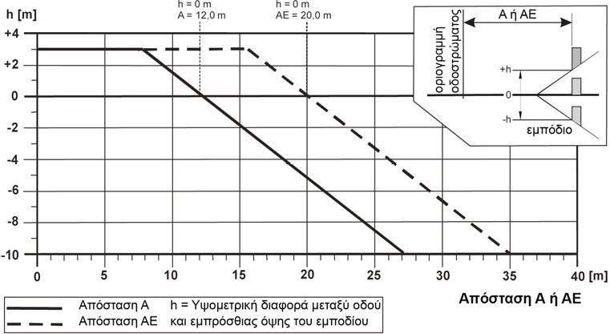

Σχ. 3: Κρίσιμες αποστάσεις για οδούς με V_{επιτρ} > 100km/h και για τυπικούς αυτοκινητόδρομους ή αυτοκινητοδρόμους με μειωμένα χαρακτηριστικά καθώς και αρτηρίες με διαχωρισμένα οδοστρώματα με V_{επιτρ} ≤ 100km/h

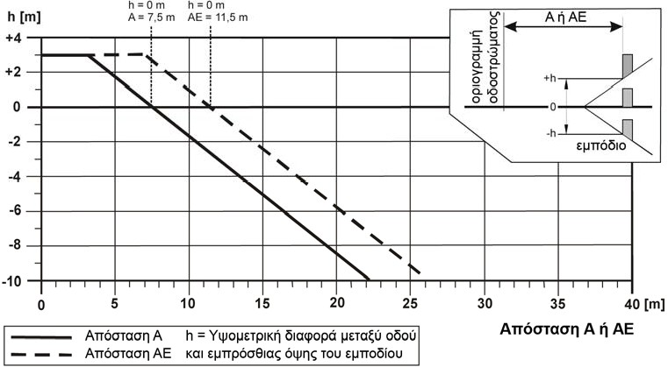
Σχ. 4: Κρίσιμες αποστάσεις για οδούς με V_{επιτρ} = 80km/h έως 100km/h

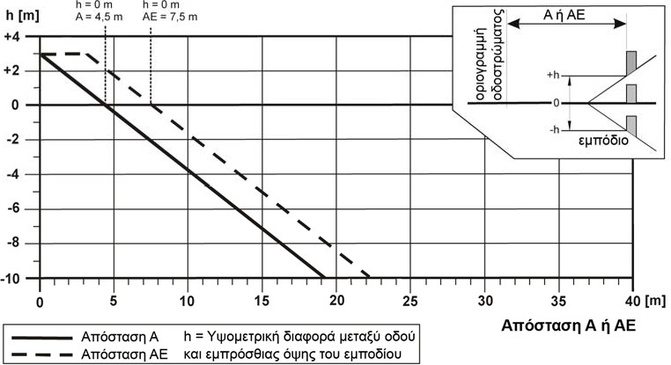

Σχ. 5: Κρίσιμες αποστάσεις για οδούς με V_{επιτρ} = 60km/h έως 70km/h

Προκειμένου να αποφασιστεί, αν μία επικίνδυνη θέση βρίσκεται στην ζώνη των κρίσιμων αποστάσεων, αποφασιστικό ρόλο παίζει η απόσταση μεταξύ της οριογραμμής του οδοστρώματος και της όψης της επικίνδυνης θέσης (καθοριστική απόσταση). Η καθοριστική απόσταση προσδιορίζεται με βάση το σχ. 6.
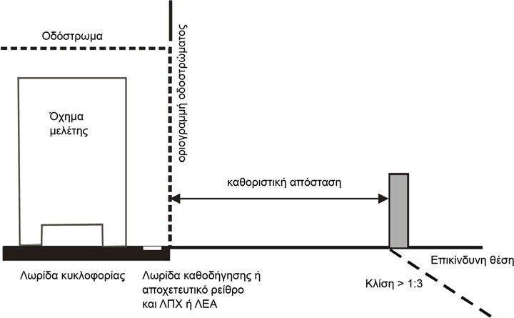
Σχ. 6: Προσδιορισμός της καθοριστικής απόστασης

Σε περιοχές συνδετήριων κλάδων ανισόπεδων κόμβων, όπου δεν έχουν τεθεί όρια ταχυτήτων, τότε γίνεται χρήση των παρακάτω τιμών ταχυτήτων σε συνάρτηση με την κρίσιμη ακτίνα του συνδετήριου κλάδου:

Πίνακας 4: Καθοριστικές ταχύτητες συνδετήριων κλάδων ανισόπεδων κόμβων

Κρίσιμη Ακτίνα Συνδετήριου Κλάδου  (m) | Καθοριστική Ταχύτητα  (km/h)
30 | 50
50 | 60
80 | 70
125 | 80
180 | 90
250 | 100

Ως οριογραμμή του οδοστρώματος θεωρείται το πλευρικό όριο του χώρου κυκλοφορίας και κατά κανόνα είναι η οριογραμμή της ασφάλτου. Στον χώρο κυκλοφορίας ανήκουν οι λωρίδες κυκλοφορίας, οι καθοδηγητικές λωρίδες και οι λωρίδες έκτακτης ανάγκης. Τα αποχετευτικά ρείθρα δεν ανήκουν κατά κανόνα στο οδόστρωμα. Σε ειδικές περιπτώσεις, όπως π.χ. σε συνδετήριους κλάδους ανισόπεδων κόμβων, είναι δυνατό να διαμορφωθεί η διατομή του οδοστρώματος κατά τέτοιο τρόπο ώστε τα αποχετευτικά ρείθρα να αποτελούν μέρος του κυκλοφοριακού χώρου. Είναι όμως επίσης δυνατό σε αυτές τις περιπτώσεις τα ρείθρα αυτά να διαμορφωθούν και εκτός του κυκλοφοριακού χώρου αφομοιώνοντας πλάτος του ερείσματος ή της νησίδας. Σε κάθε περίπτωση καθοριστική γραμμή αναφοράς για τον προσδιορισμό της κρίσιμης απόστασης σύμφωνα με τις παρούσες οδηγίες αποτελεί το όριο του χώρου κυκλοφορίας. Ως οριογραμμή της επικίνδυνης θέσης θεωρείται για

      - στερεά/συμπαγή εμπόδια, η εμπρόσθια ακμή του εμποδίου,
      - περιοχές που χρήζουν προστασίας, η αρχή τους,
      - πρανή και περιοχές με ύδατα, το σημείο τομής τους με το έδαφος,
      - γέφυρες/τοίχους αντιστήριξης, η οριογραμμή του τεχνικού
      - σιδηροδρομικές γραμμές, το όριο του περιτυπώματος τους (κατά κανόνα 2,50m από το μέσον της σιδηροτροχιάς)
      - οδούς και ποδηλατοδρόμους, η οριογραμμή του χώρου κυκλοφορίας.

Εάν η καθοριστική απόσταση είναι μικρότερη ή ίση με την κρίσιμη απόσταση, θα πρέπει να αποφασιστεί με την βοήθεια του τυπικού διαγράμματος ροής του σχήματος 7, εάν απαιτείται η εγκατάσταση στηθαίων ασφαλείας και ποια είναι η ελάχιστη ικανότητα συγκράτησης που θα πρέπει να παρουσιάζουν αυτά.

Απόκλιση από τα κριτήρια και τις τυπικές τιμές του διαγράμματος ροής του σχήματος 7 επιτρέπεται μετά από σχετική απόφαση της Αναθέτουσας Αρχής/Διευθύνουσας Υπηρεσίας ή της Προϊσταμένης Αρχής.

Επιλογή κατηγοριών επίδοσης των μόνιμων στηθαίων ασφαλείας

Γενικά
Οι απαιτήσεις για τα συστήματα αναχαίτισης οχημάτων είναι συνάρτηση της θέσης τους, δηλαδή

      - Εξωτερική οριογραμμή οδοστρώματος,
      - Οριογραμμές σε γέφυρες και τοίχους αντιστήριξης,
      - Κεντρική και πλευρική διαχωριστική νησίδα,
      - Τοίχοι και μέτωπα σηράγγων

Στηθαία ασφαλείας στην εξωτερική οριογραμμή οδοστρώματος

Ικανότητα συγκράτησης
Στο διάγραμμα ροής (Σχ. 7) παρουσιάζεται η διαδικασία αξιολόγησης της οικονομοτεχνικής αναγκαιότητας εγκατάστασης των στηθαίων ασφαλείας στην εξωτερική οριογραμμή του οδοστρώματος και της επιλογής της ελάχιστης απαιτούμενης ικανότητας συγκράτησης, που πρέπει αυτά να παρουσιάζουν σε συνάρτηση με

      - το είδος του πλευρικού εμποδίου ή της επικίνδυνης θέσης και κατά πόσον αυτά αποτελούν κίνδυνο για τρίτους ή για τους επιβαίνοντες. Για εμπόδια ή επικίνδυνες θέσεις που δεν αναφέρονται στα παραδείγματα των κατηγοριών κινδύνου του σχήματος 7, αυτά πρέπει να καταταγούν σε μία από τις αναφερόμενες κατηγορίες από τον μελετητή,
      - της επιτρεπόμενης ταχύτητας (V_{επιτρ}),
      - των γεωμετρικών χαρακτηριστικών της οδού και κατ' επέκταση της συχνότητας ή/και της πιθανότητας εκτροπής οχημάτων από την πορεία τους και
      - των κυκλοφοριακών παραμέτρων, όπως η Μέση Ημερήσια Κυκλοφορία (ΜΗΚ) και ο φόρτος των Βαρέων Οχημάτων (ΒΟ)1.

Οι ικανότητες συγκράτησης Η1, Η2 και Η4b, που αναφέρονται στο σχήμα 7 περιλαμβάνουν και τις αντίστοιχες ικανότητες συγκράτησης L1, L2 και L4b κατά ΕΛΟΤ ΕΝ 1317. Η υποχρεωτική υιοθέτηση των ικανοτήτων συγκράτησης L1, L2 και L4b θα λάβει χώρα μελλοντικά με σχετική απόφαση της ΔΟΥ του ΥΥΠΟΜΕ.

1 Φορτηγά οχήματα συνολικού βάρους > 3,5t και λεωφορεία

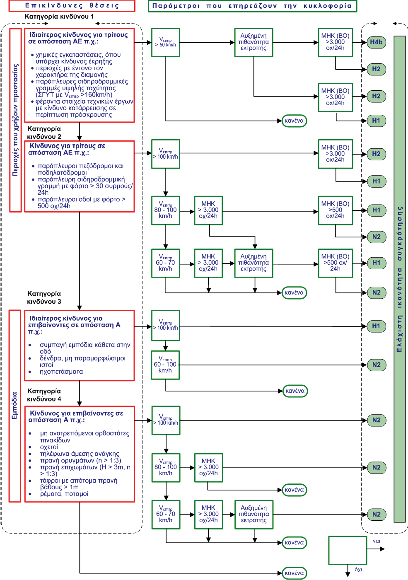
0.5m

Σχ. 7: Οικονομοτεχνικά κριτήρια εφαρμογής των στηθαίων ασφαλείας στην εξωτερική οριογραμμή του οδοστρώματος

Λειτουργικό πλάτος και εισχώρηση οχήματος
Ως λειτουργικό πλάτος W ενός συστήματος ορίζεται το άθροισμα της δυναμικής παραμόρφωσης και του κατασκευαστικού πλάτους του συστήματος. Η επιλογή του κατάλληλου συστήματος αναχαίτισης οχημάτων εξαρτάται και από την διαθέσιμη απόσταση αυτού από τα πλευρικά εμπόδια, ώστε να εξασφαλίζεται κατά κανόνα το λειτουργικό του πλάτος.

Όσο μικρότερος είναι ο διατιθέμενος χώρος τόσο άκαμπτο πρέπει να είναι το σύστημα που θα τοποθετηθεί. Για αυτό το λόγο υπάρχει μία άμεση αλληλεξάρτηση μεταξύ της σφοδρότητας πρόσκρουσης και του διατιθέμενου χώρου για παραμόρφωση, η οποία και καθορίζει την ικανότητα συγκράτησης.

Συνεπώς τα συστήματα αναχαίτισης οχημάτων πρέπει να επιλέγονται έτσι, ώστε το λειτουργικό τους πλάτος και το πλάτος της εισχώρησης του οχήματος, όπου απαιτείται, να είναι κατά κανόνα μικρότερο ή ίσο με την απόσταση μεταξύ της εμπρόσθιας όψης (μετώπου) του στηθαίου ασφαλείας και της εμπρόσθιας όψης του εμποδίου (σχ. 8) εκτός εάν τα εμπόδια αυτά κατατάσσονται στα παθητικά ικανοποιώντας το πρότυπο ΕΛΟΤ ΕΝ 12767.
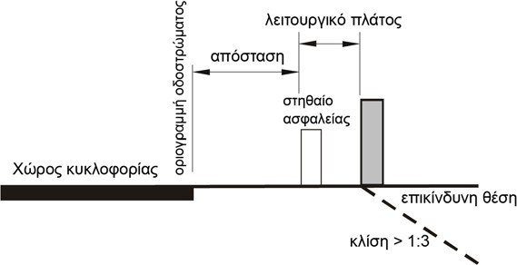
Σχ. 8: Διάταξη των στηθαίων ασφαλείας σε συνάρτηση με το λειτουργικό πλάτος και τον κυκλοφοριακό χώρο

Για τον προσδιορισμό του απαιτούμενου λειτουργικού πλάτους πρέπει να λαμβάνονται υπόψη τα ακόλουθα:
      - Η απόσταση της εμπρόσθιας όψης του στηθαίου ασφαλείας από την οριογραμμή του οδοστρώματος πρέπει να είναι τουλάχιστον ίση με 0,50m. Η μείωση της ελάχιστης απόστασης των 0,50m της εμπρόσθιας όψης του στηθαίου ασφαλείας από την οριογραμμή του οδοστρώματος επιτρέπεται μόνον σε εξαιρετικές περιπτώσεις, όπως σε περιπτώσεις αναπόφευκτης ύπαρξης εμποδίου στην ζώνη του λειτουργικού πλάτους. Η διατήρηση του απαιτούμενου εύρους ορατότητας μπορεί να απαιτήσει μεγαλύτερες αποστάσεις.
      - Η απόσταση της εμπρόσθιας όψης του στηθαίου ασφαλείας από την οριογραμμή του οδοστρώματος μπορεί να αυξηθεί σε 1,00m έως 1,50m εφόσον το επιτρέπουν οι συνθήκες του διατιθέμενου χώρου και οι κυκλοφοριακές συνθήκες (π.χ. οδοί χωρίς ειδικούς πεζοδρόμους ή ποδηλατοδρόμους). Σε αυτές τις περιπτώσεις το έρεισμα από την οριογραμμή της οδού έως το στηθαίο ασφαλείας πρέπει να σταθεροποιείται επαρκώς, π.χ. αμμοχάλικο με επίστρωση φυτικού με χλόη, ώστε αυτή η ζώνη να είναι ευχερώς προσβάσιμη από πεζούς συμπεριλαμβανομένων των ΑμεΑ. Με τον όρο "επαρκής σταθεροποίηση" δεν νοείται εδώ, ότι το έρεισμα κατασκευάζεται ως εύκαμπτο ή άκαμπτο οδόστρωμα.
      - Σε επικίνδυνες περιοχές, όπως πρανή ή υδάτινα κωλύματα πρέπει να εξετάζεται, αν μπορεί να επιλεγεί η αμέσως μεγαλύτερη κατηγορία λειτουργικού πλάτους.
      - Τα στηθαία ασφαλείας με κατηγορία λειτουργικού πλάτους, που είναι μεγαλύτερη από την απόσταση μεταξύ της εμπρόσθιας όψης του στηθαίου ασφαλείας και της εμπρόσθιας όψης του εμποδίου, μπορούν να εγκατασταθούν, όταν προκύπτει από δοκιμές σύμφωνα με το ΕΛΟΤ ΕΝ 1317, ότι είναι δυνατή η συγκράτηση των οχημάτων και ο τρόπος λειτουργίας του συστήματος δεν μεταβάλλεται. Αυτή η αναφορά σχετίζεται με τον τελικό προσδιορισμό του πλάτους των ερεισμάτων και των πεζοδρομίων των γεφυρών, ώστε να

μην προκύπτει υπερδιαστασιολόγηση αυτών των μερών της διατομής, εφόσον με τον τρόπο αυτόν δεν προκύπτει απόκλιση από τον στόχο προστασίας μιας μελέτης ασφάλισης.

Είναι δυνατό σε τεκμηριωμένες και εξαιρετικές περιπτώσεις λόγω των ιδιαίτερων τοπικών συνθηκών και στενότητας χώρου να προκύψουν δεσμεύσεις με βάση τις οποίες οι απαιτήσεις για το απαραίτητο λειτουργικό πλάτος ή/και πλάτος εισχώρησης οχήματος σύμφωνα με τα παραπάνω ή/και το απαραίτητο ελάχιστο μήκος του συστήματος αναχαίτισης οχημάτων να μην μπορούν να τηρηθούν. Σε αυτές τις περιπτώσεις πρέπει να διερευνηθούν όλες οι εναλλακτικές προτάσεις, που στηρίζονται στις βασικές αρχές των οδηγιών αυτών και να επιλεγεί εκείνη η λύση, που αποδίδει το μέγιστο επίπεδο προστασίας για τις δεδομένες συνθήκες.

Εφόσον δεν διατίθεται στηθαίο στην εξωτερική οριογραμμή του οδοστρώματος για την προστασία μίας επικίνδυνης θέσης με την απαραίτητη ικανότητα συγκράτησης και με αποδεκτή κατηγορία λειτουργικού πλάτους (ή/και εισχώρησης οχήματος, όπου απαιτείται) τότε:
      - Επιλέγεται σύστημα αναχαίτισης οχημάτων με μεγαλύτερη ικανότητα συγκράτησης και λειτουργικό πλάτος σύμφωνα με τις παρούσες οδηγίες ή
      - Επιλέγεται σύστημα αναχαίτισης οχημάτων με μεγαλύτερη ικανότητα συγκράτησης και με την αμέσως επόμενη κατηγορία λειτουργικού πλάτους ή
      - Επιλέγεται σύστημα αναχαίτισης οχημάτων της αντίστοιχης ικανότητας συγκράτησης με την αμέσως επόμενη κατηγορία λειτουργικού πλάτους εφόσον η επικίνδυνη θέση δεν αποτελεί εμπόδιο με κίνδυνο κατάρρευσης ή
      - Επιλέγεται ένα όριο ταχύτητας που είτε δεν καθιστά απαραίτητο την εγκατάσταση ενός συστήματος αναχαίτισης οχημάτων σύμφωνα με το διάγραμμα ροής του σχήματος 7 είτε απαιτεί ένα σύστημα αναχαίτισης οχημάτων με μικρότερη ικανότητα συγκράτησης. Για την εφαρμογή του νέου ορίου ταχύτητας απαιτείται η προβλεπόμενη σχετική έγκριση σύμφωνα με τα οριζόμενα στον ισχύοντα Κώδικα Οδικής Κυκλοφορίας ή
      - Τοποθετείται το σύστημα αναχαίτισης οχημάτων εγγύτερα στην γραμμή αναφοράς. Σε αυτήν την περίπτωση η τυπική απόσταση των 0,50m μπορεί να μειωθεί έως την απόσταση των 0,25m. Αυτή η μείωση έχει ως μειονέκτημα την διάθεση μικρότερου χώρου για την διαστασιολόγηση των εργασιών επί της οδού και κατά συνέπεια την αδυναμία ενδεχομένως ανάπτυξης συγκεκριμένων κυκλοφοριακών ρυθμίσεων. Τέλος,
      - εξετάζεται η περίπτωση αντικατάστασης του εμποδίου, εφόσον πρόκειται για ιστό ή ορθοστάτη πινακίδας, με κατάλληλο παθητικό ιστό σύμφωνα με το πρότυπο ΕΛΟΤ ΕΝ 12767.

Σε μέτωπα σηράγγων, ακρόβαθρα γεφυρών, τεχνικών με κίνδυνο κατάρρευσης ή άλλων μεγάλων και συμπαγών εμποδίων πλησίον του οδοστρώματος, είναι αναγκαίο κατά την μελέτη ασφάλισης και εφόσον πρόκειται για στηθαία με ικανότητα συγκράτησης Η1 και μεγαλύτερη να λαμβάνεται υπόψη επιπροσθέτως και το κριτήριο της εισχώρησης του οχήματος (μέγιστη πλευρική θέση του οχήματος VI) μέχρι το ύψος των 4m (σχ. 9). Το κριτήριο της εισχώρησης του οχήματος αναφέρεται στο πρότυπο ΕΛΟΤ ΕΝ 1317-2 (έκδοση 2011). Τα πιστοποιητικά αποδόσεων των στηθαίων ασφαλείας που έχουν εκδοθεί μετά το 2011 αναφέρονται στην τιμή της παραμέτρου αυτής (κατηγορίες παραμέτρου VI κατ’ αναλογία του λειτουργικού πλάτους w, περίπτωση (α) σχήματος 9). Για τα παλαιότερα στηθαία ασφαλείας για τα οποία δεν διατίθεται η παράμετρος αυτή, το μέγεθος αυτό αντικαθίσταται από το μέγεθος της μέγιστης πλευρικής μετατόπισης (θέσης) του οχήματος (περίπτωση (β) σχήματος 9).

Περίπτωση (α)-νέα ΣΑΟ μετά 2011, VI>W
Περίπτωση (β)-παλαιά ΣΑΟ πριν 2011,
VI<W

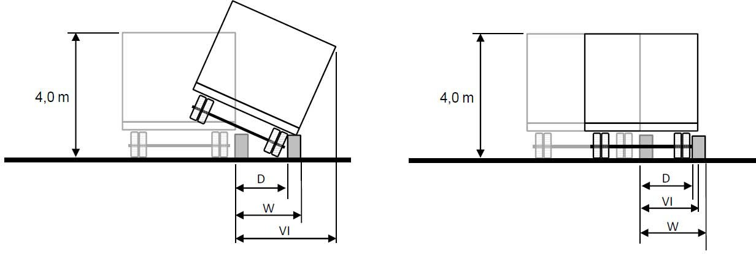
D= δυναμική παραμόρφωση [m] W= λειτουργικό πλάτος [m]
VI= εισχώρηση οχήματος [m]
Στην περίπτωση λεωφορείου (ικανότητα συγκράτησης Η2) λαμβάνεται υπόψη το πραγματικό ύψος του λεωφορείου κατά την μέγιστη πλευρική μετατόπιση του οχήματος.

Σχ. 9: Ορισμός παραμέτρου εισχώρησης οχήματος

Σφοδρότητα πρόσκρουσης
Με την σφοδρότητα πρόσκρουσης προσδιορίζεται η φυσική καταπόνηση, η σοβαρότητα των τραυματισμών ή ο κίνδυνος απώλειας της ζωής των επιβαινόντων σε επιβατικά οχήματα (τύπος δοκιμής ΤΒ 11). Όσο πιο συμπαγές ή άκαμπτο είναι ένα σύστημα τόσο μεγαλύτερη είναι η επιβράδυνση που επενεργεί στους επιβαίνοντες στο όχημα. Για αυτό τον λόγο οι επιτρεπόμενες τιμές των δεικτών σφοδρότητας πρόσκρουσης ASI και THIV του επιβαίνοντος στο όχημα πρέπει να είναι σύμφωνες με τις οριζόμενες στον πίνακα 3 "Κατηγορίες σφοδρότητας πρόσκρουσης" στο ΕΛΟΤ ΕΝ 1317.

Τα συστήματα με κατηγορία σφοδρότητας πρόσκρουσης Α παρέχουν μεγαλύτερη ασφάλεια στους επιβαίνοντες ενός οχήματος που παρεκκλίνει της πορείας του από ότι εκείνα με κατηγορία σφοδρότητας πρόσκρουσης Β και πρέπει να προτιμώνται, όταν τα υπόλοιπα δεδομένα είναι ίδια, για λόγους ασφάλειας. Επίσης τα συστήματα με κατηγορία σφοδρότητας πρόσκρουσης Β πρέπει να προτιμώνται από εκείνα με κατηγορία σφοδρότητας πρόσκρουσης C, όταν τα υπόλοιπα δεδομένα είναι ίδια. Είναι δυνατόν να επιλεγεί σύστημα, του οποίου η κατηγορία σφοδρότητας πρόσκρουσης είναι C, μόνον εφόσον οι απαιτούμενες κατηγορίες επίδοσης δεν πληρούνται από συστήματα με κατηγορία σφοδρότητας πρόσκρουσης Α ή έστω Β.

Στηθαία ασφαλείας στις οριογραμμές γεφυρών και τοίχων αντιστήριξης
Τα αναφερόμενα στο παρόν εδάφιο, αφορούν σε τεχνικά (γέφυρες με άνοιγμα τουλάχιστον 10m και τοίχους αντιστήριξης) με ύψη πτώσης μεγαλύτερα από 2m. Σε αντίθετη περίπτωση θα λαμβάνονται υπόψη τα αναφερόμενα στις παραγράφους 4.4, 5.1 και 5.2.

Τα στηθαία ασφαλείας στην εξωτερική οριογραμμή γεφυρών και τοίχων στέψης οδών πρέπει να επιλέγονται σε συνάρτηση με την κατηγορία επικινδυνότητας, στην οποία μπορεί να υπαχθεί η περιοχή κατάντη αυτών των τεχνικών έργων.

Η κατηγορία φορτίσεων των στηθαίων ασφαλείας σε γέφυρες με βάση τους ισχύοντες Ευρωκώδικες πρέπει να προσδιορίζεται λαμβανομένων υπόψη των μετρούμενων φορτίων κατά την δοκιμή πρόσκρουσης κατά ΕΛΟΤ ΕΝ 1317, που μεταβιβάζονται στο τεχνικό έργο μέσω του στηθαίου ασφαλείας και του οχήματος. Γενικά για συστήματα αναχαίτισης με ικανότητα συγκράτησης έως Η1 ο προσδιορισμός των φορτίσεων μπορεί να γίνει αξιόπιστα και με θεωρητικούς υπολογισμούς. Η θεωρητική αυτή προσέγγιση είναι αποδεκτή.

Τα τυπικά πλάτη των πλευρικών διαμορφώσεων των γεφυρών ανέρχονται σε 2,05m. Η ελεύθερη απόσταση μεταξύ οπίσθιας πλευράς ενός στηθαίου ασφαλείας και του κιγκλιδώματος αποτελεί διάδρομο έκτακτης ανάγκης και δεν μπορεί να είναι μικρότερη των 75cm ενώ σε υφιστάμενες γέφυρες η απόσταση αυτή μπορεί να μειωθεί στα 50cm.

Για τα μήκη των στηθαίων ασφαλείας ισχύουν τα αναφερόμενα στην παράγραφο 7.1.

Στην εξωτερική οριογραμμή γεφυρών και τοίχων στέψης οδών πρέπει να τοποθετούνται στηθαία ασφαλείας με ικανότητα συγκράτησης, σύμφωνα με τον Πίνακα 5.

Πίνακας 5: Απαιτούμενη ικανότητα συγκράτησης σε γέφυρες και τοίχους αντιστήριξης

Επικίνδυνη περιοχή κάτω από γέφυρα ή τοίχο αντιστήριξης | Οδοί με
Επικίνδυνη περιοχή κάτω από γέφυρα ή τοίχο αντιστήριξης | Vεπιτρ > 100km/h και τυπικοί ή με μειωμένα χαρακτηριστικά αυτοκινητόδρομοι και αρτηρίες με διαχωρισμένα οδοστρώματα  με V_{επιτρ} ≤ 100km/h | Vεπιτρ ≤100km/h και  ΜΗΚ(ΒΟ) > 500  φορτηγά/24h | Vεπιτρ ≤ 100km/h  και ΜΗΚ(ΒΟ) ≤ 500  φορτηγά/24h | Vεπιτρ ≤ 50km/h
Ιδιαίτερη προστασία τρίτων (π.χ. χημικές εγκαταστάσεις με κίνδυνο έκρηξης, περιοχές με έντονο τον χαρακτήρα διαμονής, σιδηροδρομικές γραμμές με V_{επιτρ} > 160km/h, αυτοκινητόδρομοι κλπ) κατηγορία κινδύνου 1 | H4b | H2 | H2 | Η1
Άλλες περιπτώσεις που υπάγονται στις κατηγορίες κινδύνου 2 έως 4 | H2 | H2 | H1 | κράσπεδο ύψους 0,15m έως 0,20m και κιγκλίδωμα

Για γέφυρες με άνοιγμα μικρότερο των 10m και για οχετούς ισχύουν τα αναφερόμενα για στις εξωτερικές οριογραμμές οδοστρώματος και εφαρμογή του διαγράμματος ροής του Σχήματος 7.

Σε γέφυρες με επιτρεπόμενη ταχύτητα Vεπιτρ ≤ 50km/h εφόσον η επικίνδυνη περιοχή κατατάσσεται στην επικινδυνότητα 1 απαιτείται κατά κανόνα στηθαίο ασφαλείας με ικανότητα συγκράτησης Η1. Γέφυρες υπεράνω οδών με διαχωρισμένα οδοστρώματα καθώς και τοίχοι αντιστήριξης κατά μήκος οδών με επιτρεπόμενη ταχύτητα μικρότερη ή ίση με 50km/h και προστασία θέσης, που κατατάσσεται στην επικινδυνότητα 1, επαρκεί η προστασία με κατακόρυφο κράσπεδο ύψους τουλάχιστον 0,15 m έως 0,20 m κατά μέγιστο σε συνδυασμό με ένα κιγκλίδωμα εφοδιασμένο με συρματόσχοινο εφόσον δεν υφίσταται αυξημένη πιθανότητα εκτροπής οχημάτων σύμφωνα με την παράγραφο 4.2. Κατά μήκος γεφυρών και τοίχων αντιστήριξης αγροτικών και δασικών οδών επαρκεί κατά κανόνα σύστημα ασφαλείας που αποτελείται από κράσπεδο ύψους 0,20m και από κιγκλίδωμα με συρματόσχοινο.

Για τον προσδιορισμό της μέγιστης κατηγορίας λειτουργικού πλάτους η οριογραμμή της γέφυρας ή του τοίχου αντιστήριξης θεωρείται ως η εμπρόσθια όψη του παράπλευρου εμποδίου, με την προϋπόθεση ότι δεν έχει τοποθετηθεί ηχοπέτασμα ή άλλο εμπόδιο. Η τοποθέτηση στηθαίων ασφαλείας που υπάγονται
σε μεγαλύτερη κατηγορία λειτουργικού πλάτους επιτρέπεται, εφόσον προκύπτει από τις δοκιμές, σύμφωνα με το πρότυπο ΕΛΟΤ ΕΝ 1317, ότι είναι δυνατή η συγκράτηση των οχημάτων και διασφαλίζεται ο σκοπός της προστασίας των επιβαινόντων στα οχήματα ή των τρίτων από το στηθαίο ασφαλείας.

Στις περιοχές αρμών γεφυρών τα συστήματα αναχαίτισης οφείλουν να εγκαθίστανται κατά τρόπο ώστε αποδεδειγμένα να μην υφίσταται σημαντική απώλεια της επίδοσης τους λόγω των προκαλούμενων μετακινήσεων του τεχνικού.

Συναρμογές στηθαίων εγκαθίστανται όπου απαιτείται να συνδεθούν συστήματα με διαφορετική κατασκευαστική διαμόρφωση ή/και τρόπο λειτουργίας σύμφωνα με τις κατηγορίες επίδοσης της παραγράφου 3.4 και σύμφωνα με τα περιγραφόμενα στο Τεύχος 2 (Οδηγίες Εγκατάστασης και Επισκευής Συστημάτων Αναχαίτισης Οχημάτων) καθώς και Τεύχος 3 των παρουσών Οδηγιών.

Η επιλογή και εγκατάσταση του καταλλήλου Σ.Α.Ο. στις οριογραμμές των γεφυρών και των συναφών τεχνικών έργων προϋποθέτει, ότι οι δυνάμεις που ασκήθηκαν στο υπό εξέταση στηθαίο ασφαλείας και μετρήθηκαν κατά την αντίστοιχη πρότυπη δοκιμή πρόσκρουσης, μετά από κατάλληλη αναγωγή, μπορούν να παραληφθούν ασφαλώς τόσο τοπικά από τα μέλη άμεσης στήριξης (π.χ. πεζοδρόμιο, δοκός μετώπης) και τον οπλισμό συνδέσεως αυτών με τον φορέα, όσο και καθολικά από τον φέροντα οργανισμό του τεχνικού έργου. Ο υπολογισμός της εντάσεως και η διαστασιολόγηση των προαναφερθέντων μελών και του συνολικού φορέα του τεχνικού έργου, θα γίνεται σύμφωνα με τις απαιτήσεις του ΕΛΟΤ ΕΝ 1991-2 4.7.3.3 (1), σύμφωνα με τις εκεί οριζόμενες δράσεις και φορτίσεις, οι οποίες ακολούθως περιλαμβάνονται στον τυχηματικό συνδυασμό ΕΛΟΤ ΕΝ 1990, Α2.3.2 Πίνακας Α2.5. Πέραν του ανωτέρω γενικού ελέγχου θα γίνεται και ειδικός έλεγχος επάρκειας του στηρίζοντος μέλους τοπικά στη θέση συνδέσεως του στηθαίου όπως ορίζεται στον ΕΛΟΤ ΕΝ 1991-2 4.7.3.3 (2). Στον έλεγχο αυτό η εκεί οριζόμενη τυχηματική δράση δεν θα συνδυάζεται με καμία άλλη μεταβλητή δράση.

Ανώτατες επιτρεπόμενες τιμές των ως άνω δράσεων ενδέχεται να αποτελέσουν συμπληρωματικά, πέραν των απαιτούμενων παραμέτρων επιδόσεων, κριτήρια επιλογής και αποδοχής τύπων στηθαίων ασφαλείας, με τρόπο ώστε να μην προκύψει θέμα αντοχής σε ήδη κατασκευασμένο φορέα.

Υπό το πνεύμα αυτό, οι παραγωγοί στηθαίων ασφαλείας οφείλουν να δηλώνουν την κατηγορία (A έως D) μεταβιβαζόμενης οριζόντιας δύναμης λόγω πρόσκρουσης, στην οποία κατατάσσεται το παραγόμενο από αυτούς στηθαίο ασφαλείας, σύμφωνα με τον πίνακα 4.9 (n) του προτύπου ΕΛΟΤ ΕΝ 1991-2, όπως θα έχει προκύψει μετά από κατάλληλη αναγωγή των μετρήσεων προτύπων δοκιμών.

Προς αποφυγή μεταγενέστερων επεμβάσεων ενισχύσεως κατά τη σύνταξη των μελετών νέων τεχνικών έργων, συνιστάται να προδιαγράφεται χρήση οριζόντιας δύναμης κατηγορίας C (400kN), η οποία κατά τη διεθνή ειδική βιβλιογραφία καλύπτει τις απαιτήσεις ενός μεγάλου πλήθους στηθαίων ασφαλείας Η2 και Η3. Στην περίπτωση αυτή, η χρήση στηθαίων ασφαλείας που κατατάσσονται στις κατηγορίες Α έως C επιτρέπεται χωρίς ειδικούς ελέγχους. Η εφαρμογή στηθαίων ασφαλείας κατηγορίας D αλλά κατά τα λοιπά με επιθυμητά χαρακτηριστικά επίδοσης θα επιτρέπεται μόνο μετά από διαπίστωση ότι ο φορέας του τεχνικού, όπως μελετήθηκε ή κατασκευάστηκε, διαθέτει επαρκείς εφεδρείες αντοχής. Ο έλεγχος αυτός θα γίνεται με φροντίδα και ευθύνη του αναδόχου του έργου και θα υποβάλλεται προς έγκριση από την Διευθύνουσα Υπηρεσία.

Η τυπική πλευρική διαμόρφωση των γεφυρών με πλάτος 2,05m κατ’ ελάχιστον, απόσταση στηθαίου 0,50m από το κράσπεδο, τοποθέτηση κιγκλιδώματος σε απόσταση 0,75m από την οπίσθια πλευρά του στηθαίου ασφαλείας επαρκεί για να ικανοποιήσει τις απαιτήσεις των σταδίων μελέτης και διαστασιολόγησης των τεχνικών. Σε περίπτωση που δεν είναι δυνατό να ικανοποιηθούν οι γεωμετρικές αυτές απαιτήσεις ή δεν υπάρχει πιστοποιημένο στηθαίο για την εγκατάσταση πάνω στην γέφυρα πρέπει με βάση τις τοπικές συνθήκες να αξιολογηθεί ποιες αποκλίσεις της τυπικής πλευρικής διαμόρφωσης είναι σκόπιμες να πραγματοποιηθούν. Αυτές οι αποκλίσεις οφείλουν να αναφέρονται ρητά στον σχεδιασμό και μελέτη της ασφάλισης καθώς και στην αντίστοιχη προκήρυξη προμήθειας του στηθαίου ασφαλείας. Ειδικότερα στις περιπτώσεις που δεν υπάρχουν κατάλληλα στηθαία ασφαλείας με την απαιτούμενη
ικανότητα συγκράτησης ή λειτουργικό πλάτος μπορεί να ακολουθηθεί η εξής κατά σειρά διαδικασία:

- Βήμα 1: προσδιορισμός ικανότητας συγκράτησης σύμφωνα με το σχήμα 7,
- Βήμα 2: προσδιορισμός της κατηγορίας του λειτουργικού πλάτους (W) και πλάτους εισχώρησης οχήματος (VI):
  - Επιλογή ενός πιστοποιημένου στηθαίου ασφαλείας που να ανταποκρίνεται στις τοπικές συνθήκες, όπως στηθαία ασφαλείας:
    - για οριογραμμές γεφυρών,
    - σε συνδυασμό με κιγκλίδωμα,
    - κ.ο.κ.
- Βήμα 3: Επανεξέταση του λειτουργικού πλάτους και του πλάτους εισχώρησης οχήματος:
  - Ενδεχομένως αντικατάσταση της κατηγορίας του λειτουργικού πλάτους με την τιμή λειτουργικού πλάτους που να αντιστοιχεί στην μέγιστη πλευρική μετατόπιση του συστήματος
- Βήμα 4: Έλεγχος εφαρμογής κάποιου από τα κριτήρια της παραγράφου 5.2.2.
  - Αξιολόγηση με βάση την ικανότητα συγκράτησης
  - Έλεγχος στατικής επάρκειας τεχνικού με βάση τις εφαρμοστέες φορτίσεις
  - Αξιολόγηση επιπτώσεων άλλων παραγόντων
- Βήμα 5: Ειδικές λύσεις και επιλογές

Σε περιπτώσεις υφισταμένων γεφυρών, κατά την διαδικασία νέας εγκατάστασης, ανανέωσης ή αντικατάστασης στηθαίων ασφαλείας, θα προηγείται έλεγχος επάρκειας έναντι οριζόντιας δράσεως της κατηγορίας C (400kN), ως έχουν ή κατόπιν καταλλήλων επεμβάσεων ενισχύσεως. Αποκλίσεις από την απαίτηση αυτή με έλεγχο επάρκειας για χαμηλότερη κατηγορία οριζόντιας μεταβιβαζόμενης δύναμης λόγω πρόσκρουσης, σύμφωνα με τον πίνακα 4.9 (n) του ΕΛΟΤ ΕΝ 1991-2 , θα επιτρέπονται μόνο κατόπιν εγκρίσεως της Διευθύνουσας Υπηρεσίας για τις περιπτώσεις όπου:
- Έχει ήδη επιλεγεί προς εγκατάσταση ή αντικατάσταση συγκεκριμένο στηθαίο ασφαλείας χαμηλότερης κατηγορίας δυνάμεως προσκρούσεως (Α, Β) οπότε ο έλεγχος μπορεί να γίνεται για την αντίστοιχη κατηγορία,
- Οι απαιτούμενες επεμβάσεις είναι δυσχερείς, δαπανηρές ή και οδηγούν σε ανάγκη επεκτάσεως των επεμβάσεων και σε άλλα τμήματα του φορέα του τεχνικού έργου, πέραν του αμέσως επηρεαζόμενου μέλους ( π.χ. λόγω σημαντικής αύξησης των μονίμων φορτίων).

Στηθαία ασφαλείας στις κεντρικές και πλευρικές διαχωριστικές νησίδες

Γενικά
Στις κεντρικές και πλευρικές διαχωριστικές νησίδες οδών με διαχωρισμένα οδοστρώματα και με επιτρεπόμενη ταχύτητα V_{επιτρ} > 50km/h πρέπει να τοποθετούνται στηθαία ασφαλείας. Τα στηθαία ασφαλείας στην κεντρική νησίδα αποσκοπούν στην προστασία τρίτων (κινούμενων στο αντίθετο ρεύμα κυκλοφορίας) και η ικανότητα συγκράτησής τους δεν επιτρέπεται να είναι μικρότερη από Η2.

Για την τοποθέτηση των στηθαίων ασφαλείας σε κεντρικές και διαχωριστικές νησίδες υπάρχουν τέσσερεις δυνατότητες:
      - τοποθέτηση αμφίπλευρων στηθαίων ασφαλείας στο μέσον της νησίδας,
      - τοποθέτηση αμφίπλευρων στηθαίων ασφαλείας έκκεντρα στη νησίδα,
      - τοποθέτηση μονόπλευρων στηθαίων ασφαλείας κατά μήκος των οριογραμμών της νησίδας με χωριστή (αυτόνομη) δράση και
      - τοποθέτηση μονόπλευρων στηθαίων ασφαλείας κατά μήκος των οριογραμμών της νησίδας με κοινή δράση.

Εν γένει πρέπει να αποφεύγεται η συχνή αλλαγή τύπων στηθαίων στην κεντρική νησίδα. Ομοιόμορφου τύπου στηθαία χωρίς συναρμογές προτιμώνται. Η επιλογή ενός τύπου στηθαίου στην νησίδα γίνεται με κριτήριο την οδική ασφάλεια.

Τα αμφίπλευρα συστήματα τοποθετούνται στο μέσον της νησίδας. Σε περιπτώσεις ύπαρξης εμποδίου, όπως ηλεκτρομηχανολογικού εξοπλισμού ή αποχετευτικών αγωγών ή διατήρησης του απαιτούμενου εύρους ορατότητας, τα αμφίπλευρα στηθαία ασφαλείας μπορούν να τοποθετηθούν έκκεντρα.

Σε περίπτωση ύπαρξης επικίνδυνου εμποδίου στην κεντρική ή στην πλευρική διαχωριστική νησίδα, πρέπει να τοποθετούνται μονόπλευρα στηθαία ασφαλείας με χωριστή δράση (σχ. 10).

Τα αμφίπλευρα στηθαία ασφαλείας μπορούν να συνδέονται με μονόπλευρα στηθαία ασφαλείας πριν από ένα εμπόδιο με τοποθέτηση υπό γωνία ≤ 1:20. Πρέπει να αποφεύγονται οι συχνές αλλαγές από αμφίπλευρο στηθαίο ασφαλείας στο μέσον της νησίδας σε δύο μονόπλευρα στηθαία ασφαλείας στις οριογραμμές της νησίδας. Στις διακοπές ή ανοίγματα της κεντρικής διαχωριστικής νησίδας τα στηθαία ασφαλείας πρέπει να τοποθετούνται με τις ίδιες επιδόσεις όπως στα όμορα τμήματα της νησίδας.

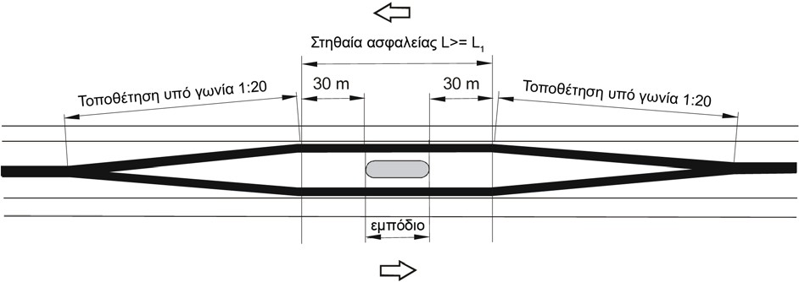
Σχ. 10: Στηθαία ασφαλείας σε περιοχή φέροντος εμποδίου σε κεντρική διαχωριστική νησίδα

Τα αμφίπλευρα στηθαία ασφαλείας είναι συμμετρικά συστήματα, τα οποία είναι προσβάσιμα και από τις δύο πλευρές της νησίδας σε αντίθεση με τα μονόπλευρα συστήματα. Η ικανότητα συγκράτησης μονόπλευρων συστημάτων με κοινή δράση επιτυγχάνεται μόνον με την συνεργασία και των δύο συστημάτων, η οποία πρέπει να διασφαλίζεται κατά την κατασκευαστική διαμόρφωση της οδού.

Όταν η νησίδα έχει επαρκές πλάτος και η εγκάρσια κλίση της κεντρικής ή της πλευρικής διαχωριστικής νησίδας είναι ≤ 1:10 πρέπει να τοποθετούνται μόνον μονόπλευρα συστήματα κατά μήκος των οριογραμμών της νησίδας με χωριστή δράση. Το δεύτερο σύστημα σε αυτήν την περίπτωση λειτουργεί επικουρικά κατά την πρόσκρουση βαρύτερων οχημάτων με σκοπό την αποφυγή εισόδου του οχήματος στην αντίθετη κατεύθυνση κυκλοφορίας (εφεδρικό σύστημα). Σε νησίδες με πολλαπλά εμπόδια ή μεγάλες εγκάρσιες κλίσεις επιλέγονται ενιαίου κατά το δυνατό τύπου συστήματα με την απαιτούμενη ικανότητα συγκράτησης (π.χ. Η2), τα οποία ως εκ της κατασκευής τους μπορούν να εφαρμοσθούν ενιαία κατά μήκος της νησίδας (π.χ. ένα ενιαίο στηθαίο με το απαιτούμενο μικρό λειτουργικό πλάτος και εισχώρηση οχήματος, διαφορετικά επιλέγονται πιστοποιημένα συστήματα που είναι συμβατά με τις κατασκευαστικές ιδιαιτερότητες της νησίδας).

Περαιτέρω κριτήρια εφαρμογής για τα συστήματα αναχαίτισης σε κεντρική και πλευρική νησίδα αποτελούν:
        - η δυνατότητα αποχέτευσης
        - η θέση των αγωγών αποχέτευσης
        - η δυνατότητα τοποθέτησης προ των εμποδίων
        - η δυνατότητα τοποθέτησης σε διακοπές νησίδων
        - η δυνατότητα τοποθέτησης σε γέφυρες
        - οι αποδεκτές συναρμογές σύμφωνα με το πρότυπο ΕΛΟΤ ΕΝ-1317 σε υφιστάμενα συστήματα
        - το μήκος ορατότητας
        - η ευχέρεια επισκευών και αντικατάστασης
        - η συχνότητα των καθαρισμών (ιδιαίτερα σε κλειστά συστήματα)
        - η ευκολία εκτέλεσης εργασιών συντήρησης
        - η δυνατότητα αποχιονισμού.
Στις μελέτες οδοποιίας εξετάζεται έγκαιρα η συμβατότητα του συστήματος αποχέτευσης της οδού με το σύστημα ασφάλισης της.
Στην περίπτωση που δεν διατίθεται στηθαίο με την απαιτούμενη ικανότητα συγκράτησης και επαρκές λειτουργικό πλάτος και πλάτος εισχώρησης οχήματος εφαρμόζονται τα κριτήρια που αναφέρονται στην παράγραφο 5.2.2.

Ικανότητα συγκράτησης
Το πλάτος μίας κεντρικής ή πλευρικής διαχωριστικής νησίδας ορίζεται ως η απόσταση μεταξύ των οριογραμμών του χώρου κυκλοφορίας των δύο οδοστρωμάτων.

Στο διάγραμμα ροής του σχήματος 11 απεικονίζονται τα οικονομοτεχνικά κριτήρια επιλογής της ελάχιστης απαιτούμενης ικανότητας συγκράτησης που πρέπει να παρουσιάζουν τα στηθαία ασφαλείας που τοποθετούνται σε κεντρικές και πλευρικές διαχωριστικές νησίδες σε συνάρτηση με
- την κατηγορία κινδύνου και
- τους παράγοντες που επηρεάζουν την κυκλοφορία, όπως
 η επιτρεπόμενη ταχύτητα (V_{επιτρ}),
 η Μέση Ημερήσια Κυκλοφορία (ΜΗΚ) των Βαρέων Οχημάτων (ΒΟ) και
 η αυξημένη πιθανότητα εκτροπής.
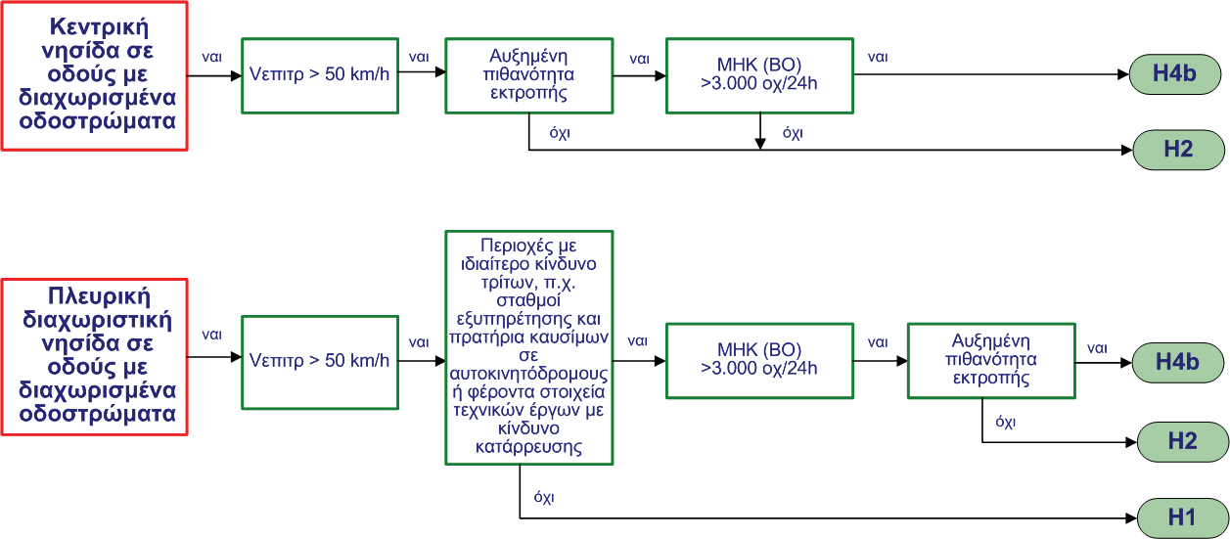
Σχ. 11: Οικονομοτεχνικά κριτήρια εφαρμογής των στηθαίων ασφαλείας σε κεντρικές και πλευρικές διαχωριστικές νησίδες

Καθοριστικό παράγοντα επιλογής της ικανότητας συγκράτησης ενός στηθαίου ασφαλείας σε νησίδες δεν αποτελεί το γεγονός εάν ένα βάθρο έχει υπολογισθεί με πρόβλεψη πρόσκρουσης οχήματος ή όχι, δεδομένου ότι για τις περιπτώσεις αυτές προβλέπονται ικανότητες συγκράτησης στηθαίου ασφαλείας Η2 ή H4b αντίστοιχα. Σύμφωνα με το πρότυπο ΕΛΟΤ ΕΝ 1991-2 και ΕΛΟΤ ΕΝ 1992-2 τα μεσόβαθρα, είτε λόγω διαστάσεων διατομής ή λόγω υπολογισμού έναντι πρόσκρουσης δεν κατατάσσονται στις κατασκευές με κίνδυνο κατάρρευσης (κατηγορία κινδύνου 1).
Οι μετακινήσεις στην περιοχή των κινητών αρμών των γεφυρών πρέπει να παραλαμβάνονται με ειδικά τεμάχια συστολής–διαστολής των στηθαίων ασφαλείας.

Λειτουργικό πλάτος
Στις κεντρικές ή πλευρικές διαχωριστικές νησίδες χωρίς εμπόδια το μέγιστο λειτουργικό πλάτος W προσδιορίζεται σε συνάρτηση με το πλάτος της κεντρικής ή διαχωριστικής νησίδας και το πλάτος του στηθαίου ασφαλείας. Επίσης για τον προσδιορισμό του απαιτούμενου λειτουργικού πλάτους λαμβάνεται υπόψη ο τύπος του στηθαίου ασφαλείας (αμφίπλευρο ή μονόπλευρο στηθαίο ασφαλείας με χωριστή ή κοινή δράση) και η θέση του (στο μέσον της νησίδας ή έκκεντρα εντός αυτής).

Κατά την τοποθέτηση δύο μονόπλευρων στηθαίων ασφαλείας στις οριογραμμές της κεντρικής ή της πλευρικής διαχωριστικής νησίδας με χωριστή δράση δεν επιτρέπεται τα στηθαία ασφαλείας που οδεύουν παράλληλα προς την μια οριογραμμή να τοποθετούνται εντός του λειτουργικού πλάτους των στηθαίων ασφαλείας που οδεύουν παράλληλα στην άλλη οριογραμμή της νησίδας. Στην περίπτωση διαφορετικών λειτουργικών πλατών καθοριστικό είναι το μεγαλύτερο από αυτά. Ο περιορισμός αυτός δεν ισχύει για μονόπλευρα συστήματα τα οποία έχουν υποβληθεί σε δοκιμή πρόσκρουσης κατά ΕΛΟΤ ΕΝ 1317 από κοινού.

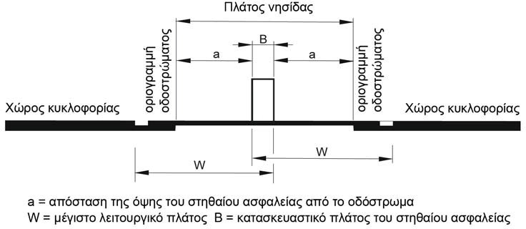

Σχ. 12α: Αμφίπλευρο στηθαίο ασφαλείας που τοποθετείται στο μέσον της νησίδας

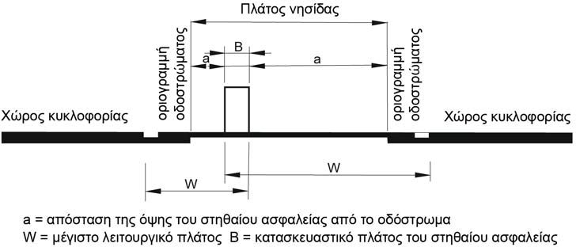

Σχ. 12β: Αμφίπλευρο στηθαίο ασφαλείας που τοποθετείται έκκεντρα στη νησίδα
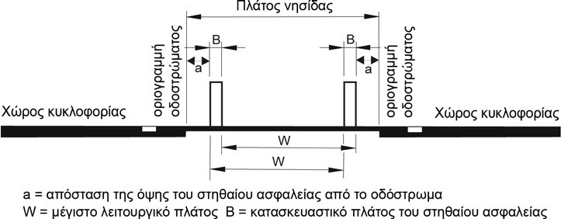

Σχ. 12γ: Μονόπλευρα στηθαία ασφαλείας με χωριστή δράση που τοποθετείται και στις δύο οριογραμμές

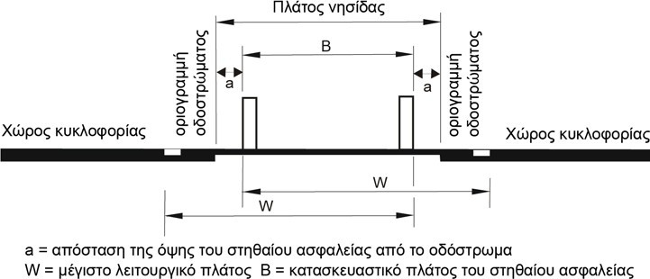

Σχ. 12δ: Μονόπλευρα στηθαία ασφαλείας με κοινή δράση που τοποθετείται και στις δύο οριογραμμές

Η απόσταση της εμπρόσθιας όψης των στηθαίων ασφαλείας από τις οριογραμμές των οδοστρωμάτων πρέπει να είναι ίση τουλάχιστον με 0,50m. Η μείωση της ελάχιστης απόστασης επιτρέπεται μόνον σε εξαιρετικές περιπτώσεις. Η διατήρηση του απαιτούμενου μήκους ορατότητας μπορεί να απαιτήσει μεγαλύτερες αποστάσεις. Για την εξασφάλιση του απαιτούμενου μήκους ορατότητας για στάση είναι δυνατό εκτός της έκκεντρης εγκατάστασης ενός στηθαίου να επιλεγεί ένα χαμηλότερο στηθαίο ή να μειωθεί το τοπικό όριο ταχύτητας. Μη ικανοποίηση του κριτηρίου μήκους ορατότητας για στάση σε μήκος που αντιστοιχεί σε 0,5sec της κίνησης ενός οχήματος με το όριο ταχύτητας αγνοείται.

Οι γέφυρες με χωριστές ανωδομές, των οποίων η υψομετρική διαφορά κατά μήκος του διαμήκους αρμού ή/και η οριζόντια απόσταση τους είναι μεγαλύτερη από 0,1m, πρέπει να αντιμετωπίζονται ως ανεξάρτητες γέφυρες. Σε αυτή την περίπτωση ισχύουν τα αναφερόμενα στην παράγραφο 5.3. Στις περιπτώσεις αυτές πρέπει να δίνεται προσοχή στο γεγονός ότι μια ανωδομή που βρίσκεται υψηλότερα από 0,1m από την άλλη αποτελεί εμπόδιο και ότι η υψηλότερα ευρισκόμενη ανωδομή μπορεί να επιβάλλει περιορισμούς στην επιλογή του λειτουργικού πλάτους της χαμηλότερης ανωδομής.

Σε νησίδες τυπικών αυτοκινητοδρόμων και αυτοκινητοδρόμων με μειωμένα χαρακτηριστικά (ταχύτητα μελέτης μικρότερη ή ίση με 110km/h) για λόγους αύξησης της οδικής ασφάλειας και μείωσης των οχλήσεων της κυκλοφοριακής ροής μέσω λιγότερων εργασιών συντήρησης, πρέπει να επιλέγονται στηθαία που επιδέχονται μικρής έκτασης συντήρηση και σχεδόν μηδενικές επισκευές, εφόσον οι κυκλοφοριακοί φόρτοι υπερβαίνουν την τιμή των 1500 οχημάτων/ώρα για κάθε εναπομένουσα λωρίδα κυκλοφορίας, όταν επιβάλλεται αποκλεισμός λωρίδων κατά την εκτέλεση εργασιών επί της οδού. Στην περίπτωση αυτή λαμβάνεται υπόψη και η ενδεχόμενη αξιοποίηση της ΛΕΑ ή της πλευρικής διαχωριστικής νησίδας ως επιφάνειας κυκλοφορίας.

Συστήματα ασφάλισης τα οποία διαμορφώνονται με φύτευση απαιτούν περιοδικές εργασίες συντήρησης (κοπή φυλλώματος, αφαίρεση φυτικής γης, κλπ.). Επίσης σε εντελώς κλειστά (συμπαγούς μορφής) στηθαία ασφαλείας (π.χ. στηθαία από σκυρόδεμα ή μεταλλικά στηθαία όμοια με αυτά από σκυρόδεμα)
απαιτούνται αυξημένες εργασίες καθαρισμού της οδού λόγω συγκέντρωσης φερτών υλικών έμπροσθεν τους.

Η φύτευση εν γένει νησίδων δεν απαιτείται από την άποψη της οδικής ασφάλειας. Οι παντός είδους εγκαταστάσεις μιας κηποτεχνικής μελέτης στην νησίδα μπορούν να μειώσουν τα διατιθέμενα μήκη ορατότητας. Επιπλέον τα φυτικά των νησίδων επιφέρουν αυξημένες ανάγκες συντήρησης και επιμέλειας με συνέπεια την μείωση των επιπέδων οδικής ασφάλειας της οδού. Κλειστά συστήματα που λειτουργούν ως υποδοχείς και που δεν έχουν πληρωθεί με φυτική γη μπορούν να συγκρατήσουν αποσπώμενα μέρη του συστήματος ασφάλισης σε αυτά σε περίπτωση πρόσκρουσης οχήματος σε αντίθεση με την περίπτωση, που αυτά πληρωθούν με φυτική γη (αύξηση επιπέδου οδικής ασφάλειας οδού).

Όταν παρ’ όλα αυτά είναι επιθυμητή η φύτευση κλειστών στηθαίων ασφαλείας για αισθητικούς λόγους, τότε τα φυτικά της νησίδας πρέπει να επιλέγονται κατάλληλα ώστε αυτά να έχουν χαμηλό ύψος, να μην είναι πυκνά, να μην διαθέτουν αγκαθωτά φυλλώματα και να μην έχουν υψηλές απαιτήσεις περιποίησης. Η γέμιση των νησίδων γενικά με υλικά δεν πρέπει να επιφέρει την ανάπτυξη των φυτικών. Η φύτευση των κλειστών στηθαίων ασφαλείας αυξάνει εν γένει τις απαιτήσεις συντήρησης των νησίδων και μειώνει εν γένει το επίπεδο οδικής ασφάλειας μιας οδού.

Η φύτευση νησίδων που διαθέτουν μεταλλικά στηθαία θα πρέπει επίσης να αποφεύγεται. Εάν απαιτείται φύτευση νησίδας για λόγους π.χ. αποτροπής θάμβωσης των οδηγών, πρέπει να επιλέγονται φυτά, που αυξάνονται αργά, κατά το δυνατό χωρίς αγκαθωτά φυλλώματα και οπωσδήποτε με μειωμένες ανάγκες περιποίησης.

Κατά την επιλογή του συστήματος ασφάλισης οφείλεται ενδεχομένως να εξετάζεται αν υφίσταται ανάγκη διάσχισης της οδού ιδιαίτερα από μικρά ζώα. Ανοικτά συστήματα ασφάλισης, όπως μεταλλικά στηθαία ή στηθαία από σκυρόδεμα με ανοίγματα στην βάση τους, έχουν το πλεονέκτημα ότι εξασφαλίζουν την διέλευση ζώων κάτω από αυτά. Η εξασφάλιση δυνατότητας διάσχισης της οδού της πανίδας μέσω ειδικών κατασκευών εκ των υστέρων δεν είναι κατά κανόνα δυνατή.

Σε Ανοίγματα Έκτακτης Ανάγκης (ΑΕΑ) νησίδων πρέπει να επιλέγονται τα ίδια συστήματα, όπως και στα εκατέρωθεν τμήματα, για να αποφεύγονται οι εγκαταστάσεις συναρμογών στηθαίων. Εναλλακτικά μπορούν να χρησιμοποιηθούν φορητά στηθαία ασφαλείας ανάλογης ικανότητας συγκράτησης, που επιτρέπουν την γρήγορη αποσυναρμολόγηση. Αυτά οφείλουν να είναι εφοδιασμένα με στηθαία συναρμογής για την σύνδεσή τους με τα στηθαία του εκατέρωθεν οδικού τμήματος. Στηθαία με ορθοστάτες εντός σωληνωτών υποδοχών επιτρέπονται να χρησιμοποιούνται μόνο, όταν αυτά ικανοποιούν με τον τρόπο εγκατάστασης τους τις συνθήκες δοκιμών πρόσκρουσης κατά ΕΛΟΤ ΕΝ-1317 και τα Τεχνικά Κριτήρια επιλογής τους (βλ. Κεφ. 11).

Σε υφιστάμενες νησίδες που διαθέτουν στηθαία με επίδοση Η1 και στις οποίες εγκαθίστανται νέα εμπόδια, τότε αυτές ασφαλίζονται σύμφωνα με τα κριτήρια των παρουσών οδηγιών (Η2 ή Η4b). Επειδή αποκλείεται η ολίσθηση πάνω στα στηθαία καθώς και η είσοδος πίσω από αυτά λόγω της διαμόρφωσής τους ως συνεχούς κατασκευής, το νέο στηθαίο ασφαλείας οφείλει να αρχίζει 40m πριν από το εμπόδιο και να περατώνεται 30m μετά από αυτό. Το στηθαίο ασφαλείας πρέπει να διαθέτει επιπλέον το απαιτούμενο ελάχιστο μήκος δοκιμής του.

Σφοδρότητα πρόσκρουσης
Στις κεντρικές και πλευρικές διαχωριστικές νησίδες πρέπει να προτιμάται η εφαρμογή των μονόπλευρων συστημάτων με χωριστή δράση και μικρή κατηγορία σφοδρότητας πρόσκρουσης, κατά το δυνατόν Α. Το πλεονέκτημα αυτών των συστημάτων συνίσταται στο γεγονός, ότι λειτουργούν ανεξάρτητα μεταξύ τους και ως εκ τούτου έχουν αποθέματα ασφάλειας, αφού ήδη κάθε σύστημα έχει την ελάχιστη απαιτούμενη ικανότητα συγκράτησης.

Κατά τα άλλα ισχύουν τα αναφερόμενα στις παραγράφους 3.2 και 5.2.3.

Στηθαία ασφαλείας σε περιοχές τοίχων και μετώπων σηράγγων
Τα διαμήκη συμπαγή τοιχία, όταν δεν παρουσιάζουν προεξοχές ή εσοχές μεγαλύτερες από 0,1m, δεν θεωρούνται εμπόδια. Το ίδιο ισχύει και για τις απαραίτητες για λόγους ασφάλειας φωλεές στις σήραγγες, των οποίων το μήκος είναι μικρότερο από 4,0m.

Τα μέτωπα των σηράγγων, η αρχή και το πέρας των διηκόντων τοιχίων, οι προεξοχές ή οι εσοχές που είναι μεγαλύτερες από 0,1m καθώς και το πέρας φωλεών μήκους μεγαλύτερου από 4,0m πρέπει να θεωρούνται ως συμπαγή εμπόδια κάθετα στην κατεύθυνση κυκλοφορίας (κατηγορία κινδύνου 3), στην περίπτωση που δεν έχουν διαμορφωθεί έτσι, ώστε μία πρόσκρουση σε αυτά να μην εγκυμονεί κινδύνους για τους επιβαίνοντες σε επιβατικό όχημα. Έξοδοι κινδύνου, προσβάσεις και άλλες εγκαταστάσεις του συστήματος ασφαλείας της σήραγγας, που δεν πρέπει να παρεμποδίζονται από την εγκατάσταση ενός στηθαίου ασφαλείας, εξαιρούνται του κανόνα των 4 m μήκους.

Για τον προσδιορισμό του λειτουργικού πλάτους των στηθαίων ασφαλείας σε αυτή την περίπτωση ισχύει η παράγραφος 5.2.2.

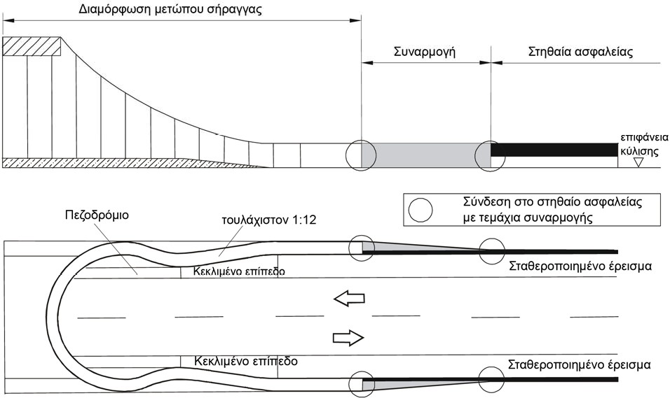
μέγιστη τιμή 1:12

Σχ. 13: Παράδειγμα απεικόνισης των στηθαίων ασφαλείας πριν το μέτωπο σήραγγας

Οι απαιτούμενες κατηγορίες επίδοσης των συναρμογών ορίζονται στο κεφάλαιο 3.4.

Στην αρχή των τοίχων, των μετώπων των σηράγγων, και στο πέρας των φωλεών στις σήραγγες μπορούν να τοποθετηθούν συστήματα απορρόφησης ενέργειας πρόσκρουσης. Οι απαραίτητες κατηγορίες επίδοσης ορίζονται στην παράγραφο 3.5.

Στα μέτωπα των σηράγγων και στις προεξοχές ασφαλείας εντός αυτών, που απαιτούν συναρμογές στα πλάτη οδοστρώματος και περιτυπώματος της σήραγγας μπορεί να γίνει εξαίρεση του κανόνα κλίσης του τοίχου/επένδυσης σήραγγας από την τιμή του 1:12 και να γίνει αποδεκτή η τιμή κλίσης του τοίχου ίσης με ≤1:3, προκειμένου ο τοίχος να μην θεωρείται εμπόδιο και να απαιτείται η εγκατάσταση στηθαίου ασφαλείας. Εφόσον αυτό δεν είναι δυνατό απαιτείται αναγκαστικά προστασία του εμποδίου του τοίχου μέσω κατάλληλου στηθαίου ασφαλείας ή ΣΑΕΠ.

Τα μέτωπα των σηράγγων οφείλουν να είναι διαμορφωμένα σύμφωνα με το σχήμα 13 ώστε να είναι δυνατή η ασφάλισή τους κατάλληλα σύμφωνα με τα προηγηθέντα. Για τον λόγο αυτό οφείλει ο σχεδιασμός του συστήματος ασφάλισης να είναι έγκαιρα ενσωματωμένος στον σχεδιασμό των σηράγγων
και στον τρόπο λειτουργίας των συνεργείων έκτακτης ανάγκης. Σε περιοχές κατασκευαστικών συναρμογών στα μέτωπα των σηράγγων πρέπει να τηρούνται τα απαραίτητα πλάτη των διαδρόμων έκτακτης ανάγκης πεζής πρόσβασης (πεζοδρόμια σηράγγων).

Στις εισόδους και εξόδους των σηράγγων πρέπει να δίνεται προσοχή στην γρήγορη αποσυναρμολόγηση των στηθαίων προκειμένου να διασφαλίζεται η δημιουργία ανοιγμάτων έκτακτης ανάγκης ή να επιλέγονται κατάλληλα συστήματα προς τούτο όπως π.χ. προσωρινά (φορητά) στηθαία ή άλλες ειδικές διατάξεις.

Συμπληρωματικά με το σχήμα 13 σε υφιστάμενες σήραγγες οι εμφανιζόμενες κατασκευαστικές κλίσεις για την προσαρμογή του πλάτους μπορούν να διαμορφώνονται και μέσω των εγκατεστημένων στηθαίων ασφαλείας.

Διαδικασία επιλογής κατηγοριών επίδοσης μόνιμων στηθαίων ασφαλείας
Με εργαλείο το διάγραμμα του σχήματος 7 προσδιορίζεται κάθε φορά η ελάχιστη απαιτούμενη ικανότητα συγκράτησης που πρέπει να παρουσιάζει ένα σύστημα αναχαίτισης. Τα βήματα που ακολουθούνται είναι τα εξής:
Βήμα 1: Προσδιορισμός της επικίνδυνης θέσης και κατηγοριοποίηση της αναφορικά με τον κίνδυνο που συνεπάγεται, π.χ. κατηγορία κινδύνου 2 (κίνδυνος για τρίτους) ή κατηγορία κινδύνου 3 (ιδιαίτερος κίνδυνος για τους επιβαίνοντες σε όχημα).
Βήμα 2: Προσδιορισμός της απόστασης της επικίνδυνης θέσης από την οριογραμμή του οδοστρώματος (καθοριστική απόσταση).
Βήμα 3: Προσδιορισμός κρίσιμης απόστασης (ΑΕ ή Α) σε συνάρτηση με την κατηγορία κινδύνου, στην οποία υπάγεται το εμπόδιο, της επιτρεπόμενης ταχύτητας (V_{επιτρ}) και της υψομετρικής διαφοράς μεταξύ της οδού και της εμπρόσθιας όψης του εμποδίου.
Βήμα 4: Προσδιορισμός των παραγόντων που επηρεάζουν την κυκλοφορία, δηλαδή της επιτρεπόμενης ταχύτητας (V_{επιτρ}), της Μέσης Ημερήσιας Κυκλοφορίας (ΜΗΚ) όλων των οχημάτων, της Μέσης Ημερήσιας Κυκλοφορίας (ΜΗΚ) των Βαρέων Οχημάτων (ΒΟ) και της αυξημένης πιθανότητας εκτροπής. Η ΜΗΚ (ΒΟ) δίδεται σε οχήματα/24h και αφορά στη συμμετοχή των βαρέων οχημάτων στην κυκλοφορία, δηλαδή φορτηγών >3,5t και λεωφορείων.
Βήμα 5: Προσδιορισμός της ελάχιστης απαιτούμενης ικανότητας συγκράτησης του συστήματος αναχαίτισης σε συνάρτηση με τα αναφερόμενα στα προηγούμενα βήματα.
Βήμα 6: Προσδιορισμός της κατηγορίας του λειτουργικού πλάτους και ενδεχομένως και του πλάτους εισχώρησης του οχήματος (περίπτωση ΒΟ για >Η1) του συστήματος αναχαίτισης σε συνάρτηση με τον διατιθέμενη απόσταση αυτού από τα πλευρικά εμπόδια. Είναι δυνατόν να επιλεγεί σύστημα με μεγαλύτερη κατηγορία ικανότητας συγκράτησης από την απαιτούμενη, εάν η απόσταση μεταξύ της εμπρόσθιας όψης του στηθαίου ασφαλείας και της εμπρόσθιας όψης του εμποδίου είναι μικρή.
Βήμα 7: Προσδιορισμός της κατηγορίας σφοδρότητας πρόσκρουσης του συστήματος αναχαίτισης. Προτιμώνται τα συστήματα αναχαίτισης με κατηγορία σφοδρότητας πρόσκρουσης Α, όταν τα υπόλοιπα δεδομένα είναι ίδια για λόγους ασφάλειας. Εάν δεν υπάρχουν συστήματα με κατηγορία σφοδρότητας πρόσκρουσης Α επιλέγονται συστήματα με κατηγορία σφοδρότητας πρόσκρουσης Β. Η κατηγορία σφοδρότητας πρόσκρουσης C επιλέγεται μόνον σε πολύ εξαιρετικές περιπτώσεις και εφόσον οι απαιτούμενες κατηγορίες επίδοσης δεν πληρούνται από συστήματα με κατηγορία σφοδρότητας πρόσκρουσης Α ή έστω Β.

Τα προαναφερόμενα συνοψίζονται στο διάγραμμα ροής του σχήματος 14, στο οποίο αξιολογείται κατ' αρχήν η αναγκαιότητα τοποθέτησης στηθαίων ασφαλείας στην περιοχή επιρροής δεδομένης επικίνδυνης θέσης και προσδιορίζεται η ελάχιστη απαιτούμενη ικανότητα συγκράτησης τους.

38

1.
Επιλογή ικανότητας συγκράτησης στηθαία ασφαλείας στην εξωτερική οριογραμμή του οδοστρώματος
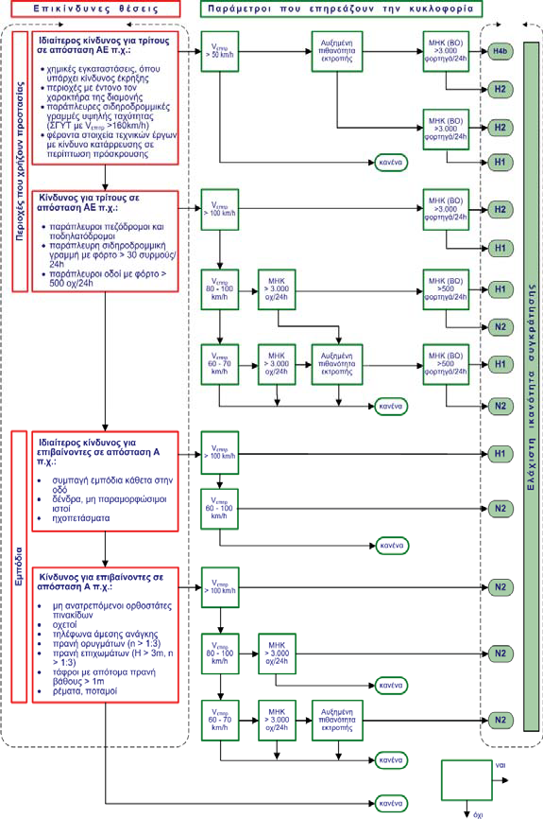
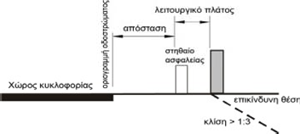
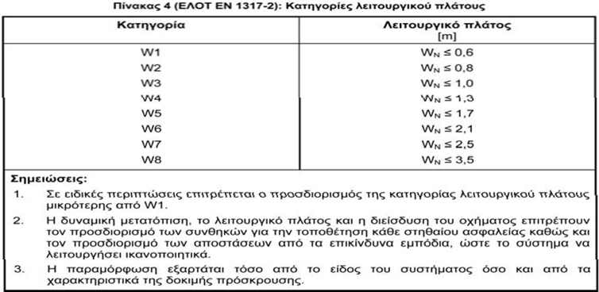
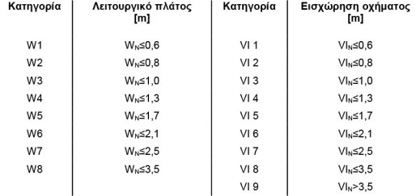
1
2.
Επιλογή απαιτούμενης κατηγορίας λειτουργικού πλάτους (W) και εισχώρησης του οχήματος (VI) για βαρέα οχήματα (>Η1)

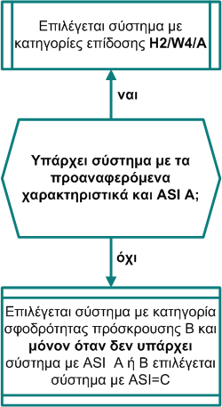
2

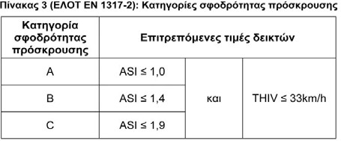
3

0.5m
3.
Κατηγορία σφοδρότητας πρόσκρουσης

Σχ. 14: Διαδικασία επιλογής κατηγοριών επίδοσης μόνιμων στηθαίων ασφαλείας
Σελίδα 31

Μήκη εφαρμογής στηθαίων ασφαλείας

Μήκη στην εξωτερική οριογραμμή οδοστρώματος
Τα στηθαία ασφαλείας πρέπει να έχουν ένα δεδομένο ελάχιστο μήκος L₁, ώστε να είναι αποτελεσματικά. Αυτό το ελάχιστο μήκος L₁ πρέπει να αναφέρεται στην έκθεση δοκιμής του κάθε συστήματος κατά ΕΛΟΤ ΕΝ 1317-2.

Το μήκος των στηθαίων ασφαλείας πριν την επικίνδυνη θέση πρέπει να είναι ίσο τουλάχιστον με L₂ (Πίνακας 6 και σχήματα 15α και 15β), ώστε τα οχήματα που εκτρέπονται από την πορεία τους
      - και ολισθαίνουν κατά μήκος των απολήξεων και των στηθαίων ασφαλείας, να μην προσκρούουν στο εμπόδιο, όταν η απόστασή του από αυτά είναι μικρότερη από 1,5m,
      - να μην διέρχονται πίσω από τα στηθαία ασφαλείας και να προσκρούουν σε εμπόδια που βρίσκονται πίσω από αυτά ή να εισέρχονται σε προστατευόμενη περιοχή. Η περίπτωση αυτή ισχύει όταν δεν υπάρχει δυνατότητα ολίσθησης του οχήματος πάνω στο στηθαίο.

Ολίσθηση πάνω στο στηθαίο υφίσταται κατά κανόνα, όταν επιλέγεται απόληξη αρχής στηθαίου με βύθιση.

Τα μήκη προστασίας έναντι διέλευσης ενός οχήματος όπισθεν του στηθαίου L2 λαμβάνονται υπόψη μόνο εφόσον ένα όχημα πραγματικά μπορεί να διέλθει πίσω από ένα στηθαίο ασφαλείας και να προσπελάσει την επικίνδυνη θέση.

Για την περίπτωση πρανούς επιχώματος το κριτήριο της ολίσθησης δεν είναι καθοριστικό για την μελέτη του στηθαίου, επειδή ένα όχημα που ολισθαίνει πάνω στο στηθαίο, όταν φθάσει στην επικίνδυνη θέση (ύψος πρανούς>3m) δεν προσκρούει σε κάποιο εμπόδιο, αλλά απλά συνεχίζει να αυξάνει το ύψος του πρανούς. Η περίπτωση αυτή όμως ισχύει μόνο για την επικίνδυνη θέση «πρανές επιχώματος» και όχι για την επικίνδυνη θέση της οριογραμμής γέφυρας και τοίχου αντιστήριξης και η οποία αφορά σε πτώση οχήματος. Όταν η οριογραμμή μιας γέφυρας ή ενός τοίχου αντιστήριξης βρίσκεται εντός της απόστασης του 1,5m από το μέτωπο του στηθαίου, τότε το κριτήριο της ολίσθησης του οχήματος πάνω στο στηθαίο ισχύει και πρέπει να λαμβάνεται υπόψη.

Όταν κατά μήκος ενός οδικού τμήματος, που είναι εξοπλισμένο με ένα συνεχές σύστημα αναχαίτισης οχημάτων, τοποθετείται τοπικά ένα στηθαίο ασφαλείας με μεγαλύτερη ικανότητα συγκράτησης (π.χ. λόγω ενός σημειακού εμποδίου με μεγαλύτερη κατηγορία κινδύνου) απαιτείται οπωσδήποτε έλεγχος για διέλευση του οχήματος πίσω από το στηθαίο. Ο λόγος είναι ότι κατά την πρόσκρουση ενός βαρέος οχήματος στην περιοχή του συστήματος αναχαίτισης με την χαμηλότερη ικανότητα συγκράτησης αυτό δεν αποκλείεται να αστοχήσει, όσον αφορά την επίδοσή του, με αποτέλεσμα το όχημα να προσκρούσει τελικά στο εμπόδιο με την μεγαλύτερη κατηγορία κινδύνου. Επομένως ισχύουν και στην περίπτωση αυτή οι κανόνες για την αποφυγή διέλευσης του οχήματος όπισθεν του στηθαίου, εκτός εάν η περίπτωση αυτή μπορεί να αποκλεισθεί.

Για την τοποθέτηση των στηθαίων ασφαλείας υπάρχουν τρεις δυνατότητες:
      - Η τοποθέτηση του στηθαίου ασφαλείας παράλληλα στην οριογραμμή της οδού με δυνατότητα μείωσης της ικανότητας συγκράτησης.
Προκειμένου τα στηθαία ασφαλείας να είναι αποτελεσματικά, πρέπει πριν και μετά την επικίνδυνη θέση να έχουν δεδομένο μήκος. Σε οδούς με ενιαίο οδόστρωμα το μήκος των στηθαίων ασφαλείας πριν και μετά το εμπόδιο πρέπει να είναι ίσο τουλάχιστον με L₂ (σχ. 15α και 16α). Σε οδούς με ενιαίο οδόστρωμα και μιας κατεύθυνσης κυκλοφορίας το μήκος των στηθαίων ασφαλείας μετά το εμπόδιο πρέπει να είναι ίσο τουλάχιστον με 20m. Σε οδούς με διαχωρισμένο οδόστρωμα πριν το εμπόδιο το μήκος των στηθαίων ασφαλείας πρέπει να είναι ίσο με L₂ και μετά από το εμπόδιο ίσο τουλάχιστον με 30m (σχ. 15β και 16β).

Η μείωση της ικανότητας συγκράτησης κατά μία κατηγορία στην περιοχή του μήκους εφαρμογής L₂ είναι δυνατή σε μήκος 0,5xL₂ πριν από την επικίνδυνη θέση (σχ. 15α, 15β, 16α, 16β). Για παράδειγμα η ικανότητα συγκράτησης μπορεί να μειωθεί μετά το μήκος των 0,5xL₂ από H4b σε Η2. Για την σύνδεση στηθαίων ασφαλείας με διαφορετικό τρόπο κατασκευής ή/και διαφορετικό τρόπο δυναμικής λειτουργίας πρέπει να προβλέπονται συναρμογές, το κόστος των οποίων πρέπει να λαμβάνεται υπόψη πριν την σχετική μείωση της ικανότητας συγκράτησης.
Το μήκος στο οποίο τοποθετούνται στηθαία ασφαλείας με κατώτερη ικανότητα συγκράτησης κατά μία κατηγορία πρέπει να είναι ίσο τουλάχιστον με το μήκος δοκιμής του συστήματος L₁. Για αυτόν τον λόγο είναι δυνατόν, το συνολικό μήκος των στηθαίων ασφαλείας με μειωμένη ικανότητα συγκράτησης να είναι μεγαλύτερο από το εφαρμοζόμενο, χωρίς να μειωθεί η ικανότητα συγκράτησης. Κατά κανόνα η μείωση της ικανότητας συγκράτησης έχει νόημα, όταν το απαιτούμενο μήκος L₂ είναι τουλάχιστον ίσο με 100m.
Σε οδούς με διαχωρισμένο οδόστρωμα είναι δυνατή η μείωση της κατηγορίας συγκράτησης των στηθαίων 15m μετά το εμπόδιο (σχ. 15β και 16β).
Επειδή κάτω από πραγματικές συνθήκες είναι δυνατό να μην μπορούν να τηρηθούν τα παραπάνω μήκη, τότε σε αυτές τις περιπτώσεις αναζητούνται λύσεις που προσομοιάζουν στα κριτήρια των παρουσών οδηγιών στο μέγιστο δυνατό βαθμό. Στο πλαίσιο αυτό υπάρχουν στην προκειμένη περίπτωση δύο δυνατότητες:
- Μείωση των μηκών σε ένα αποδεκτό ελάχιστο μήκος. Τα προαναφερθέντα μήκη των 20 ή 30m μετά το εμπόδιο για οδούς με ενιαίο ή διαχωρισμένο οδόστρωμα αντίστοιχα δεν εξαρτώνται από την επίδοση ενός στηθαίου. Τα μήκη αυτά προκύπτουν με βάση τις δοκιμές πρόσκρουσης κατά το πρότυπο ΕΛΟΤ ΕΝ 1317 σύμφωνα με το οποίο το σημείο πρόσκρουσης του οχήματος βρίσκεται στην θέση που αντιστοιχεί στο 1/3 του μήκους L₁ με αποτέλεσμα τα μήκη των 20 και 30m να προκύπτουν ως τυπικά μήκη. Με αναφορά στα μήκη αυτά καθίσταται σαφές ότι επιλογή μικρότερων μηκών οδηγεί σε αμφισβήτηση της λειτουργίας του στηθαίου.
- Επιλογή ενός Σ.Α.Ε.Π. ή μιας προστασίας ενός μεμονωμένου εμποδίου εφόσον με τον τρόπο αυτό εξασφαλίζεται ότι αποφεύγεται η πρόσκρουση ενός οχήματος στο εμπόδιο.

      - Η τοποθέτηση του στηθαίου ασφαλείας υπό γωνία.
Στην περίπτωση που το στηθαίο ασφαλείας τοποθετηθεί υπό γωνία 1:20 ως προς την οριογραμμή του οδοστρώματος και σε εξαιρετικές περιπτώσεις έως 1:12 (πίνακας 6) είναι δυνατή η μείωση του μήκους L₂. Το στηθαίο ασφαλείας πρέπει να οδεύει παράλληλα προς την οριογραμμή του οδοστρώματος πριν την αρχή του εμποδίου σε μήκος τουλάχιστον 10m σε οδούς με ενιαίο οδόστρωμα και 15m σε οδούς με διαχωρισμένο οδόστρωμα πριν την αρχή του εμποδίου (σχ. 16α και 16β).
Στην περίπτωση που η αρχή του στηθαίου ασφαλείας συνδέεται σε πρανές ορύγματος, το μήκος του πριν την επικίνδυνη θέση δεν είναι απαραίτητο να είναι ίσο με L₂. Σε αυτή την περίπτωση το στηθαίο ασφαλείας μπορεί να τοποθετηθεί υπό γωνία 1:20 και σε εξαιρετικές περιπτώσεις 1:12 και να συνδεθεί με το πρανές.

      - Ο αποκλεισμός της διέλευσης πίσω από το στηθαίο ασφαλείας.
Όταν μπορεί να διασφαλιστεί ο αποκλεισμός της διέλευσης πίσω από το στηθαίο ασφαλείας, π.χ. υψηλό επίχωμα με έντονη κλίση πρανών, και αποκλείεται η πιθανότητα της ολίσθησης οχήματος κατά μήκος του συστήματος αναχαίτισης, το μήκος L₂ μειώνεται σε 40m σύμφωνα με τον Πίνακα 6.

Παραδείγματα αποκλεισμού της διέλευσης πίσω από το στηθαίο ασφαλείας
- Η μηκοτομή εδάφους του πλευρικού χώρου της οδού από επίπεδη γίνεται κεκλιμένη, π.χ. πρανή επιχώματος ύψους > 3m και κλίσης > 1:3. Δεν ισχύει για οριογραμμές γεφυρών και τοίχων αντιστήριξης.
- Εμπόδιο στο πέρας κλειστής καμπύλης. Εφόσον εγκαθίστανται στηθαία ασφαλείας σε μήκος 40m πριν την επικίνδυνη θέση, δεν είναι δυνατή η πρόσκρουση στο εμπόδιο.

Πίνακας 6: Απαιτούμενα μήκη L₂ έναντι ολίσθησης και διέλευσης πίσω από το στηθαίο ασφαλείας

Κριτήριο | Είδος οδού | Τοποθέτηση του στηθαίου ασφαλείας (Σ.Α.)
Κριτήριο | Είδος οδού | παράλληλα στην οδό | πλευρικά υπό γωνία 1:20 | αποκλείεται η διέλευση πίσω από το Σ.Α.
Ολίσθηση επί του στηθαίου με εμπόδιο σε απόσταση ≤ 1,5m από το μέτωπο του στηθαίου | Οδός με ενιαίο οδόστρωμα | 100m | - | -
 | Οδός με διαχωρισμένο οδόστρωμα | 140m | - | -
Διέλευση πίσω από το στηθαίο ασφαλείας όταν υπάρχει ολίσθηση πάνω σε αυτό | Οδός με ενιαίο οδόστρωμα | 80m | 60m | 40m
 | Οδός με διαχωρισμένο οδόστρωμα | 100m | 60m | 40m

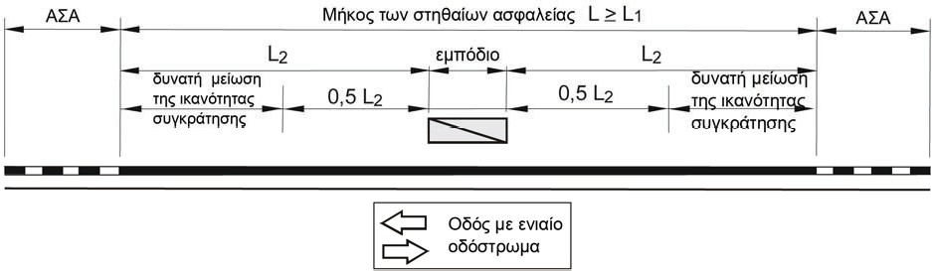

Σχ. 15α: Μήκη των στηθαίων ασφαλείας σε οδούς με ενιαίο οδόστρωμα

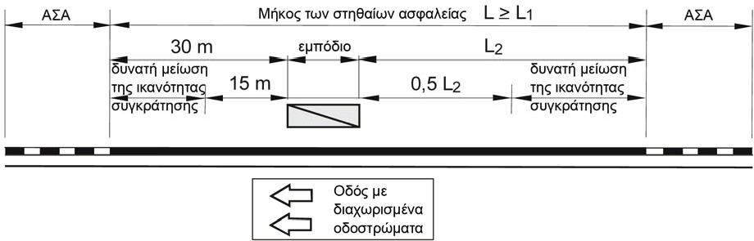
Σχ. 15β: Μήκη των στηθαίων ασφαλείας σε οδούς με διαχωρισμένα οδοστρώματα

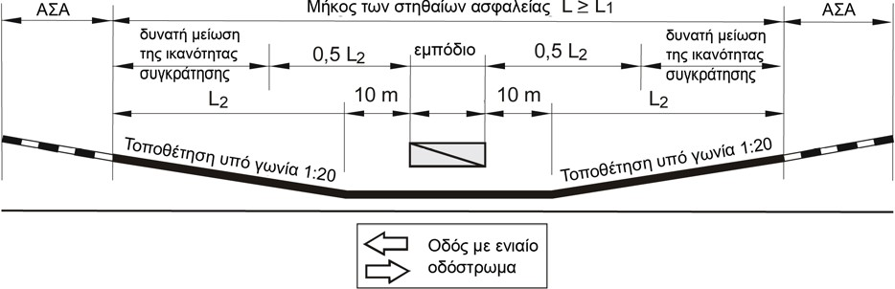

Σχήμα 16α: Υπό γωνία τοποθέτηση στηθαίου ασφαλείας πριν το εμπόδιο (οδός με ενιαίο οδόστρωμα)

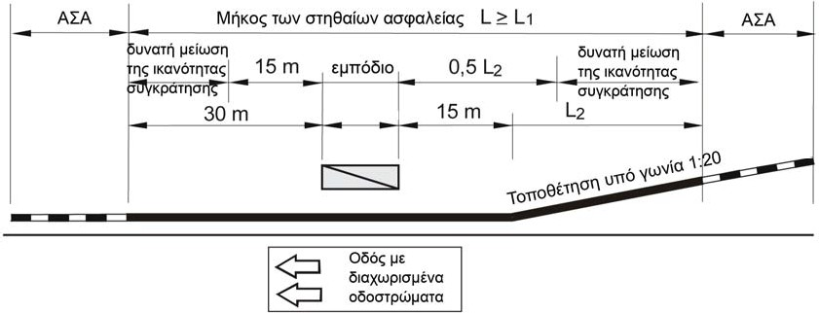

Σχήμα 16β: Υπό γωνία τοποθέτηση στηθαίου ασφαλείας πριν το εμπόδιο (οδός με διαχωρισμένα οδοστρώματα)

Στις περιπτώσεις αγροτικών ή δασικών δρόμων ή ποδηλατοδρόμων η συμβολή των οποίων στην μελετούμενη οδό δεν μπορεί να μετακινηθεί και δεν είναι δυνατή η τήρηση των ελάχιστων μηκών των στηθαίων σύμφωνα με τις παρούσες οδηγίες, τότε διερευνάται η δυνατότητα σε συνδυασμό με τις επικρατούσες τοπικές συνθήκες των παρακάτω εναλλακτικών λύσεων:
      - Όταν δεν τηρείται το μήκος L₂ τότε πρέπει να εγκατασταθεί το σύστημα αναχαίτισης οχημάτων προσαρμοσμένο στις τοπικές συνθήκες με επιλογή μικρότερων μηκών με τρόπο όμως, που ο κίνδυνος ολίσθησης πάνω στο στηθαίο ή διέλευσης πίσω από αυτό να είναι πολύ μικρός και
      - Όταν δεν τηρείται το απαιτούμενο μήκος L₁ να επιλέγεται ένα σύστημα αναχαίτισης οχημάτων με όσο το δυνατό μικρότερο λειτουργικό μήκος L₁ ή
      - Όταν δεν τηρείται το απαιτούμενο μήκος L₁ να επιλέγεται ένα σύστημα αναχαίτισης οχημάτων με την αμέσως μεγαλύτερη ικανότητα συγκράτησης και με μειωμένα τα ελάχιστα μήκη του προσαρμοσμένα στις τοπικές συνθήκες ή
      - Ανάλογα με τις τοπικές συνθήκες, όταν δεν μπορούν να τηρηθούν τα μήκη L₁ ή L₂ πρέπει να εξετάζεται η σκοπιμότητα εγκατάστασης στηθαίων απορρόφησης ενέργειας πρόσκρουσης (Σ.Α.Ε.Π.).

Στις παραπάνω περιπτώσεις πρέπει να δίνεται προσοχή στο γεγονός ότι οι κατασκευαστικές αυτές διαμορφώσεις έχουν επιλεγεί κατά τέτοιο τρόπο ώστε οι συνδεόμενες απολήξεις αρχής και πέρατος να μπορούν να αναλάβουν τις δυνάμεις εφελκυσμού και θλίψης.

Οι απολήξεις αρχής και πέρατος των στηθαίων ασφαλείας (ΑΣΑ) δεν περιλαμβάνονται στο μήκος εφαρμογής L των στηθαίων ασφαλείας.

Ειδικότερα για τις απολήξεις στηθαίων κατά την σχετική στροφή τους και εισδοχή τους σε πρανή ορυγμάτων, εφόσον έχει προβλεφθεί πιστοποίηση των απολήξεων, η εν λόγω πιστοποίηση στην περίπτωση αυτή μπορεί να μην ισχύσει. Ιδιαίτερα όταν η χρήση πιστοποιημένων ΑΣΑ σε συνδυασμό με αναγκαία αλλαγή του συνδεόμενου με την ΑΣΑ στηθαίου (π.χ. στηθαίο με 12 μέτρα ΑΣΑ) επιφέρει μεγάλη αύξηση του κόστους της ασφάλισης. Σε αυτές τις περιπτώσεις είναι αναγκαίο να διασφαλισθεί ότι στην περιοχή της στροφής της απόληξης η θεμελίωση είναι επαρκώς ενισχυμένη, ώστε να μπορεί να αναλάβει ικανοποιητικά τις προκύπτουσες φορτίσεις.

Στις περιπτώσεις εγκατάστασης των στηθαίων εντός τάφρων ή αυλάκων και προκειμένου να διασφαλισθεί η λειτουργικότητα του στηθαίου πρέπει να τηρείται το απαιτούμενο ελάχιστο και μέγιστο ύψος εγκατάστασης του πάνω από την επιφάνεια στήριξης (βλέπε Τεύχος 2 Οδηγίες Εγκατάστασης και Επισκευής Συστημάτων Αναχαίτησης Οχημάτων των παρουσών οδηγιών). Η απόληξη του στηθαίου οφείλει να είναι επαρκώς αγκυρωμένη στο πρανές.

Όταν μεταξύ των διαδοχικών τμημάτων των στηθαίων ασφαλείας προκύπτουν κενά μικρού μήκους, στα οποία δεν απαιτείται η διάταξη στηθαίων ασφαλείας, πρέπει να εξετάζεται, αν κατά μήκος αυτών των κενών είναι σκόπιμη η διάταξη στηθαίων ασφαλείας.

Κατά την σύνδεση διαφορετικών τύπων στηθαίων, τα οποία δεν διαφέρουν σημαντικά μεταξύ τους, τότε αυτά συνδέονται με χρήση στοιχείων συναρμογής (βλ. Τεύχος 3 παρουσών Οδηγιών: Οδηγίες Παραλαβής και Ελέγχου Συναρμογών Στηθαίων). Στην περίπτωση που μεταξύ δύο διαφορετικών τύπων στηθαίων τα οποία δεν διαθέτουν κατάλληλα στηθαία συναρμογής για την μεταξύ τους σύνδεσης, τότε μπορούν να παρεμβληθούν ένα ή περισσότερα διαφορετικά στηθαία ασφαλείας, που μπορούν να συνδεθούν μεταξύ τους με κατάλληλα και αποδεκτά (συνδετήρια) στοιχεία συναρμογής, ώστε τελικά να δημιουργηθεί ένα μεταβατικό σύστημα διαδοχικών στηθαίων ασφαλείας μεταξύ των δύο αρχικών στηθαίων, το οποίο να ικανοποιεί τους κανόνες σύνδεσης των στηθαίων μεταξύ τους (παράγραφος 3.4). Τα μεμονωμένα στηθαία που παρεμβάλλονται μεταξύ των αρχικών εκατέρωθεν στηθαίων, προκειμένου τελικά να διαμορφωθεί το κατάλληλο αυτό μεταβατικό σύστημα στηθαίων, δεν χρειάζεται να διαθέτουν το απαιτούμενο λειτουργικό μήκος L₁ σύμφωνα με την φυσική δοκιμή τους, αλλά μπορούν να έχουν ένα μικρότερο μήκος. Το μειωμένο αυτό λειτουργικό μήκος L_{1red} δίνεται στον Πίνακα 7 (βλέπε και Τεύχος 2 -Οδηγίες Εγκατάστασης και Επισκευής Συστημάτων Αναχαίτισης Οχημάτων- των Οδηγιών) ως συνάρτηση της ικανότητας των στηθαίων ασφαλείας. Στα μήκη του Πίνακα 7 προστίθεται και το εκάστοτε μήκος του στοιχείου συναρμογής.

Πίνακας 7: Ελάχιστα μήκη παρεμβαλλόμενων στηθαίων L_{1red} για την δημιουργία μεταβατικού συστήματος στηθαίων

N2 | 12 m
H1 | 16 m
H2 | 20 m
(H3) | (24 m)
H4b | 28 m

Μήκη στις οριογραμμές γεφυρών και τοίχων αντιστήριξης
Για τα μήκη των στηθαίων ασφαλείας σε γέφυρες ισχύουν τα αναφερόμενα στην παράγραφο 7.1, ιδιαίτερα όσον αφορά στο μήκος L₂. Για αυτό το λόγο πρέπει να λαμβάνεται υπόψη, ότι η περιοχή, στην οποία το στηθαίο ασφαλείας έχει την πλήρη του λειτουργία, θα πρέπει να απέχει τόσο από την αρχή της γέφυρας ή του τοίχου αντιστήριξης, ώστε να μπορεί να αποφευχθεί μία πτώση (σχ. 17α). Στην προκειμένη περίπτωση δεν γίνεται ειδική αναφορά για το μήκος αξιολόγησης λόγω πτώσης, δεδομένου ότι αυτό
εξαρτάται από τις τοπικές συνθήκες, όπως π.χ. ύψος συνδετήριου κλάδου ή επιχώματος, θέση του μήκους συναρμογής μεταξύ τεχνικού και ορύγματος κ.ο.κ. Όταν η απόσταση του εξωτερικού ορίου της γέφυρας ή του τοίχου αντιστήριξης ευρίσκεται σε απόσταση μικρότερη του 1,5m από το μέτωπο/όψη του στηθαίου, τότε ισχύουν οι κανόνες που αφορούν στην προστασία εμποδίου από ολίσθηση πάνω στο στηθαίο εξ αιτίας της απόληξης αρχής του στηθαίου (βλέπε παράγραφο 7.1).

Αυτό συνεπάγεται, ότι τα στηθαία ασφαλείας που τοποθετούνται σε γέφυρα κατά κανόνα πρέπει να συνεχίζονται και μετά το πέρας της γέφυρας. Εάν αυτό δεν είναι δυνατόν, το μήκος του στηθαίου ασφαλείας μπορεί να είναι ίσο με το μήκος της γέφυρας ή του τοίχου αντιστήριξης, εφόσον αυτό συνδέεται με στηθαίο ασφαλείας με την ίδια ικανότητα συγκράτησης (σχ. 17β). Για τις συναρμογές ισχύει η παράγραφος 3.3. Για τα μήκη των κατασκευών των συνδέσεων ισχύει η παράγραφος 7.1.
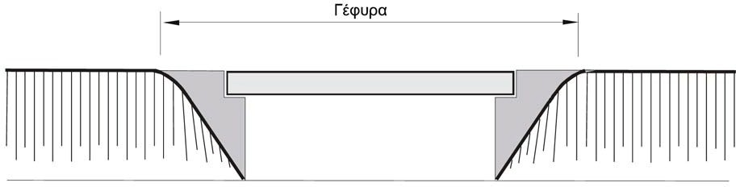
Περίπτωση α: Στηθαία ασφαλείας σε γέφυρα

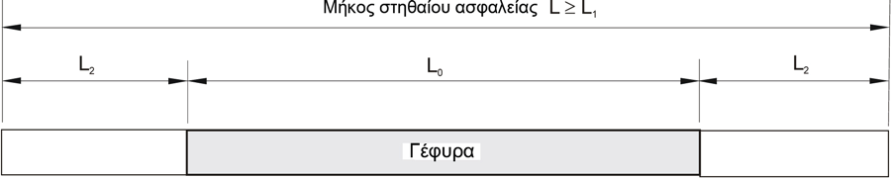
Περίπτωση β: Στηθαία ασφαλείας με κατασκευή σύνδεσης σε γέφυρα
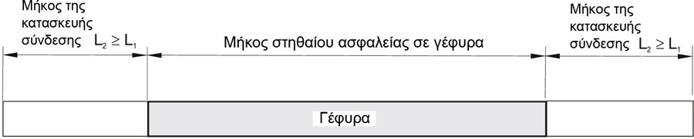

Σχ. 17: Στηθαία ασφαλείας σε περιοχές γεφυρών

Οι μετακινήσεις στην περιοχή των κινητών αρμών πρέπει να παραλαμβάνονται με τεμάχια συστολής –διαστολής των στηθαίων ασφαλείας, προκειμένου να αποφεύγονται οι φθορές στα στηθαία ασφαλείας.

Πριν την αρχή και μετά το πέρας των γεφυρών τα κράσπεδα τους πρέπει να προσαρμόζονται υψομετρικά στην τυπική διατομή της οδού με την διαμόρφωση κεκλιμένου επιπέδου με κλίση 1:10.

Οι κατηγορίες επίδοσης των απολήξεων ορίζονται στην παράγραφο 3.3.

Προκειμένου να προληφθεί ο κίνδυνος μιας πτώσης, πρέπει κατά το δυνατόν στην περιοχή των αιχμών των διαχωριστικών νησίδων σε γέφυρες να τοποθετείται σύστημα απορρόφησης ενέργειας πρόσκρουσης (σχ. 18). Οι απαραίτητες κατηγορίες επίδοσης ορίζονται στην παράγραφο 3.5.

Σε περιοχές ανισόπεδων κόμβων μεταξύ αυτοκινητοδρόμων εξαρτάται η ικανότητα συγκράτησης ενός στηθαίου ασφαλείας από την εκάστοτε θέση επικινδυνότητας. Στην οριογραμμή του τεχνικού πάνω στο οποίο διέρχεται το κύριο οδόστρωμα (κύρια κατεύθυνση) απαιτείται ικανότητα συγκράτησης H4b, εφόσον δεν υφίσταται παραπλεύρως κάποιο διανεμητήριο οδόστρωμα, που διαχωρίζεται από το κύριο οδόστρωμα με κάποιο στηθαίο ασφαλείας. Στις οριογραμμές των γεφυρών των συνδετήριων κλάδων με δύο ή περισσότερες λωρίδες κυκλοφορίας, που διέρχονται υπεράνω των κύριων οδοστρωμάτων ή των συνδετήριων κλάδων με δύο ή περισσότερες λωρίδες κυκλοφορίες είναι δυνατό να απαιτηθούν συστήματα με ικανότητα συγκράτησης H4b.

Στις πλευρικές διαμορφώσεις γεφυρών που είναι εξοπλισμένες με τοίχους (πετάσματα προστασίας επαφής με εναέρια ηλεκτρικά δίκτυα, ηχοπετάσματα κλπ.), οι τοίχοι αυτοί κατατάσσονται στα εμπόδια. Το λειτουργικό πλάτος και ενδεχομένως και το πλάτος εισχώρησης οχήματος του στηθαίου ασφαλείας δεν πρέπει να είναι μεγαλύτερα από την απόσταση του στηθαίου ασφαλείας από τα εμπόδια αυτά. Στηθαία ασφαλείας με συνδυασμό λειτουργίας τους με κιγκλίδωμα κατά κανόνα δεν ενδείκνυνται για τις περιπτώσεις αυτές. Η διαστασιολόγηση της πλευρικής διαμόρφωσης πρέπει να λαμβάνει χώρα με βάση τα απαιτούμενα πλάτη των στηθαίου ασφαλείας.

Κατά τον διαχωρισμό μεταξύ οδοστρώματος και ειδικού πεζόδρομου ή ποδηλατόδρομου πάνω στα τεχνικά πρέπει να λαμβάνεται πρόνοια ώστε τα στηθαία ασφαλείας να μην παρουσιάζουν αιχμηρές ακμές ή προεξοχές, που θα αποτελούσαν κίνδυνο για ποδηλάτες ή πεζούς (κατά προτίμηση π.χ. στηθαία ασφαλείας από σκυρόδεμα ή ειδικά κατάλληλα χαλύβδινα στηθαία). Ειδικές προσθήκες στα στηθαία, με στόχο την προστασία αυτών των χρηστών, μπορούν να χρησιμοποιηθούν εφόσον διαθέτουν πιστοποιητικό απόδοσης ως ενιαίο σύστημα κατά ΕΛΟΤ ΕΝ 1317.

Επειδή τα στηθαία ασφαλείας στα τεχνικά πρέπει να επεκτείνονται πέρα από το μήκος τους για να διασφαλιστεί η λειτουργικότητά τους (π.χ. με εναλλαγή από συστήματα με έμπηξη σε συστήματα με πάκτωση ή ενδεχομένως με επέκταση στου τεχνικού μέσω πλάκας θεμελίωσης) πρέπει έγκαιρα να διασφαλίζεται η στενή συνεργασία και συντονισμός μεταξύ μελετητή τεχνικού και μελετητή οδοποιίας (π.χ. στο στάδιο προμελέτης ή οριστικής μελέτης). Στο πλαίσιο αυτής της συνεργασίας και συντονισμού οφείλει να διερευνηθεί επίσης εάν μπορούν να υλοποιηθούν τα επιπλέον μήκη των στηθαίου ασφαλείας και να μετατοπισθούν οι τυχόν συμβολές οδών αμέσως πριν ή μετά τα τεχνικά και εκτός των επιμηκύνσεων. Σε διαφορετική περίπτωση ισχύουν τα αναφερόμενα στην παράγραφο 4.1.

Εφόσον απαιτηθεί η στήριξη ενός στηθαίου ασφαλείας σε ειδική δοκό στήριξης μέσω πάκτωσης (θεμελιολωρίδα), η διάταξη της οποίας δεν έχει πιστοποιηθεί με δοκιμή πρόσκρουσης κατά ΕΛΟΤ ΕΝ 1317, αλλά το στηθαίο ασφαλείας διαθέτει π.χ. πιστοποίηση για πάκτωση σε πεζοδρόμιο γέφυρας, επαρκεί η υποβολή από τον παραγωγό μιας βεβαίωσης στατικής επάρκειας της διάταξης από δομοστατικό με βάση τα στοιχεία της φυσικής δοκιμής (π.χ. μετρήσεις δυνάμεων).

Σε γέφυρες με ελεύθερο άνοιγμα μικρότερο από 10m, σε τοίχους αντιστήριξης μήκους μικρότερο από 25m και σε οχετούς καθώς και για ύψη πτώσης μικρότερα από 2m δεν ισχύει ο Πίνακας 5. Τα κιγκλιδώματα κατατάσσονται γενικά στην κατηγορία κινδύνου 3.

Στηθαία ασφαλείας και κιγκλιδώματα σε τεχνικά υπεράνω ή δίπλα από ηλεκτροδοτούμενες σιδηροδρομικές γραμμές πρέπει να προστατεύονται έναντι ηλεκτρικών αγωγιμοτήτων σε αυτά. Ανάλογα με την θέση της σιδηροδρομικής γραμμής και των διατάξεων ηλεκτροδότησης σε σχέση με την γέφυρα απαιτούνται αρμοί ηλεκτρομόνωσης για τα στηθαία μετά το πέρας των γεφυρών και ηλεκτρομονωτικά πεδία αποτελούμενα από δύο ηλεκτρομονωτικούς αρμούς σε απόσταση τουλάχιστον 2,50m για τα κιγκλιδώματα. Σχετικές διατάξεις ηλεκτρομόνωσης των στηθαίων ασφαλείας και των κιγκλιδωμάτων των γεφυρών οφείλει να διαθέσει με ευθύνη του ο αρμόδιος φορέας λειτουργίας της σιδηροδρομικής γραμμής, οι οποίες θα πρέπει να είναι ενσωματωμένες στο σύστημα γείωσης του τεχνικού.

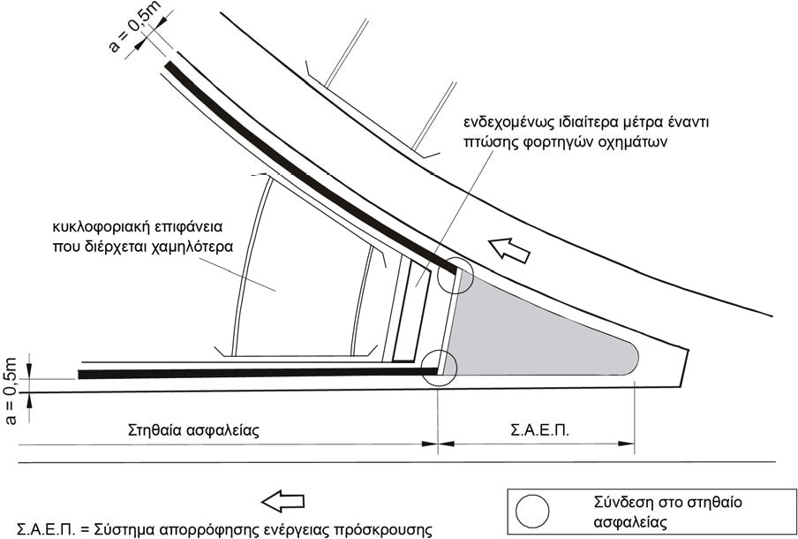

Σχ. 18: Σύστημα απορρόφησης ενέργειας πρόσκρουσης σε αιχμή διαχωριστικής νησίδας

Εφόσον στην δοκιμή πρόσκρουσης το στηθαίο ήταν εφοδιασμένο με έναν χειρολισθήρα και ο χειρολισθήρας κατά την δοκιμή αποτελούσε μέρος του ελιγμού απόκρουσης ή της ικανότητας συγκράτησης τότε ο χειρολισθήρας αποτελεί αναπόσπαστο μέρος του συστήματος αναχαίτισης, το οποίο δεν πρέπει να αγνοηθεί κατά την μελέτη ασφάλισης. Σε τέτοιες περιπτώσεις η εγκατάσταση ενός τέτοιου στηθαίου στην κεντρική ή πλευρική διαχωριστική νησίδα οφείλει να συμπεριλαμβάνει και τον χειρολισθήρα.

Για τα κιγκλιδώματα στα τεχνικά ισχύουν τα πρότυπα ΕΛΟΤ ΕΝ 1317, ΕΛΟΤ ΕΝ 1991- 2, ΕΛΟΤ ΕΝ 1992-2, ΕΛΟΤ ΕΝ 1993-1-1, ΕΛΟΤ ΕΝ 1993-1-8, ΕΛΟΤ ΕΝ 1993-3, ΕΛΟΤ ΕΝ 1994-2 και για την κατασκευή και προμήθεια τα πρότυπα ΕΛΟΤ ΕΝ 1090 με ελάχιστη κατηγορία 2.

Εφόσον τα τεχνικά έχουν μήκος άνω των 20m μεταξύ των περάτων των πτερυγότοιχων, οι χειρολισθήρες πρέπει να είναι εφοδιασμένοι με συρματόσκοινο διαμέτρου 20mm σύμφωνα με το πρότυπο ΕΛΟΤ ΕΝ 12385-4 6x19- ή 6x37-SFC 1770 A sZ. Τεχνικά που δεν διαθέτουν στηθαία ασφαλείας θα διαθέτουν κιγκλιδώματα τα πέρατα των οποίων θα πρέπει να βυθίζονται ή να καμπυλώνονται ώστε να αποφεύγεται η εισχώρηση τους στα οχήματα που προσπίπτουν μετωπικά σε αυτά.

Τα τυπικά ύψη των κιγκλιδωμάτων ανέρχονται σε:

  - 1000mm για ύψος πτώσης <12,00m
  - 1100mm για ύψος πτώσης ≥12,00m και
  - 1300mm εφόσον επί του τεχνικού διέρχεται ποδηλατόδρομος ή κοινός πεζόδρομος και ποδηλατόδρομος.

Το πλάτος του χειρολισθήρα ανέρχεται σε 120mm τουλάχιστον σε γέφυρες οδών ενώ σε πεζογέφυρες το πλάτος αυτό μπορεί να μειωθεί σε 80mm τουλάχιστον. Η ελεύθερη απόσταση μεταξύ των μεταλλικών στελεχών δεν μπορεί να υπερβαίνει την τιμή των 120mm.

Για τις φορτίσεις των κιγκλιδωμάτων ισχύουν οι αναφερόμενες στο πρότυπο ΕΛΟΤ ΕΝ 1991-2.

Οι παραγωγοί κιγκλιδωμάτων οφείλουν να υποβάλλουν τα σχετικά πιστοποιητικά απόδοσης σύμφωνα με το πρότυπο ΕΛΟΤ ΕΝ 1090-1 και για τις συγκολλήσεις τα πιστοποιητικά κατά ΕΛΟΤ ΕΝ 1090-2 για χαλύβδινα και ΕΛΟΤ 1090-3 για κιγκλιδώματα από αλουμίνιο αντίστοιχα.

Στις οριογραμμές γεφυρών το ύψος ενός κιγκλιδώματος υπακούει στον παρακάτω κανόνα:

hκιγκλ.+προστ.=hστηθαίου ασφαλείας+h-b-0,05≥hmin

όπου
h_{κιγκλ.+προστ.}= ελάχιστο απαιτούμενο ύψος κιγκλιδώματος συμπεριλαμβανομένου και του πρόσθετου ύψους προστασίας από πτώση [m] ≤ 2,00m,
h_{στηθαίου ασφαλείας}= ύψος στηθαίου ασφαλείας υπεράνω της επιφάνειας του διαδρόμου έκτακτης ανάγκης [m],
h= ελάχιστο ύψος κιγκλιδώματος ανάλογα με το ύψος πτώσης (1,00 ή 1,10m) [m],
b= απόσταση μεταξύ οπίσθιας πλευράς στηθαίου ασφαλείας στο ύψος της άνω ακμής του και εμπρόσθιας ακμής κιγκλιδώματος [m]
h_{min}= ελάχιστο ύψος κιγκλιδώματος όπως προαναφέρθηκε [m].

Προκειμένου να περιορισθεί το ύψος του κιγκλιδώματος μεταξύ στηθαίων με τα ίδια χαρακτηριστικά επιλέγονται αυτά με το χαμηλότερο ύψος. Το συνολικό ύψος ενός κιγκλιδώματος και της προστασίας από πτώση δεν πρέπει να υπερβαίνει τα 2m πάνω από την επιφάνεια της πλευρικής διαμόρφωσης της γέφυρας.

Σε οριογραμμές γεφυρών με στηθαίο ικανότητας συγκράτησης Η2 περιορίζεται το ύψος του κιγκλιδώματος στην τιμή των 1,20m. Για το ύψος του στηθαίου ασφαλείας ισχύει:

hστηθαίου ασφαλείας≤hκιγκλ.-h+b+0,05
με h_{κιγκλ.} = επιλεγέν ύψος κιγκλιδώματος ≥ h_{min} και ≤ 1,20 μέτρα.

Σε εξαιρετικές περιπτώσεις, που μπορούν να τεκμηριωθούν κατάλληλα, είναι δυνατόν να επιλεγούν λύσεις κατά παρέκκλιση των προηγηθέντων, μετά από στάθμιση των δεδομένων της οδικής ασφάλειας και των τοπικών περιορισμών.

Προσωρινά (φορητά) στηθαία ασφαλείας

Γενικά
Τα προσωρινά (φορητά) στηθαία ασφαλείας τοποθετούνται υποχρεωτικά σε περιοχές εκτελούμενων έργων μεγάλης διάρκειας, για τον διαχωρισμό, την καθοδήγηση και εν γένει την ασφαλή διεξαγωγή της κυκλοφορίας.

Τα τεμάχια των προσωρινών στηθαίων ασφαλείας πρέπει να συνδέονται μεταξύ τους και να τοποθετούνται, σύμφωνα με τις οδηγίες του κατασκευαστή, ώστε να παρέχεται προστασία τόσο στην διερχόμενη κυκλοφορία όσο και στις δραστηριότητες που λαμβάνουν χώρα πίσω από αυτά. Αν δεν συνδέονται μεταξύ τους, σε περίπτωση πρόσκρουσης οχήματος σε αυτά θα πρέπει να αναμένεται η μετατόπισή τους ή/και η ανατροπή τους ανάλογα με την ταχύτητα, την μάζα του οχήματος και την γωνία πρόσκρουσης.

Ικανότητα συγκράτησης
Οι περιοχές εφαρμογής των προσωρινών στηθαίων ασφαλείας απεικονίζονται στο σχήμα 19 και οι απαιτήσεις που πρέπει να πληρούν αυτά δίδονται στον πίνακα 8.
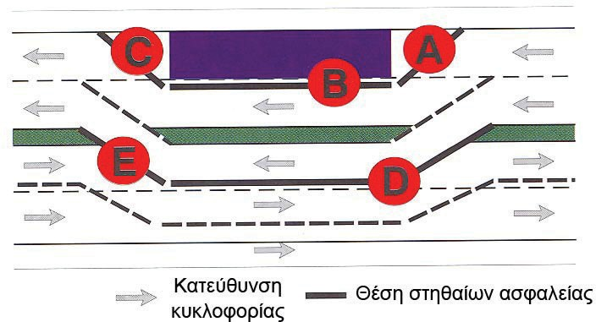
Σχ. 19: Περιοχές εφαρμογής προσωρινών στηθαίων ασφαλείας

Στις περιοχές εφαρμογής Α και Β η εγκάρσια μετατόπιση των προσωρινών στηθαίων ασφαλείας δεν επιτρέπεται να είναι μεγαλύτερη από την απόσταση από αυτά έως την περιοχή που εργάζεται το προσωπικό του εργοταξίου, υπάρχουν υλικά ή εξοπλισμός, όπως ικριώματα.

Για την περιοχή εφαρμογής C δεν τίθεται καμία ιδιαίτερη απαίτηση.

Πίνακας 8: Ικανότητα συγκράτησης και λειτουργικό πλάτος προσωρινών στηθαίων ασφαλείας

Περιοχή εφαρμογής σύμφωνα με σχ. 18 |  | Ελάχιστη ικανότητα συγκράτησης  κατά ΕΝ 1317 | Λειτουργικό πλάτος κατά ΕΝ 1317 | Δυναμική εγκάρσια μετατόπιση  [cm]
 | Θέση των στηθαίων ασφαλείας | Ελάχιστη ικανότητα συγκράτησης  κατά ΕΝ 1317 | Λειτουργικό πλάτος κατά ΕΝ 1317 | Δυναμική εγκάρσια μετατόπιση  [cm]
Α | μεταξύ εργοταξίου και επερχόμενης κυκλοφορίας | T21) | ≤ W4
Β | μεταξύ εργοταξίου και της παράλληλα διερχόμενης κυκλοφορίας | T11) | ≤ W4
C | μεταξύ εργοταξίου και απερχόμενης κυκλοφορίας | δεν απαιτείται σύστημα αναχαίτισης

Περιοχή εφαρμογής σύμφωνα με σχ. 18 |  | Ελάχιστη ικανότητα συγκράτησης  κατά ΕΝ 1317 | Λειτουργικό πλάτος κατά ΕΝ 1317 | Δυναμική εγκάρσια μετατόπιση  [cm]
 | Θέση των στηθαίων ασφαλείας | Ελάχιστη ικανότητα συγκράτησης  κατά ΕΝ 1317 | Λειτουργικό πλάτος κατά ΕΝ 1317 | Δυναμική εγκάρσια μετατόπιση  [cm]
D | μεταξύ των αντίθετων κυκλοφοριακών ρευμάτων | T12) | ≤ W4 | ≤ 50
Ε | μεταξύ των αντίθετων κυκλοφοριακών ρευμάτων στην περιοχή εκτροπής | T22) | ≤ W4 | ≤ 50

1) Στην περίπτωση που απαιτείται μεγαλύτερη ικανότητα συγκράτησης, ώστε να παρέχεται επαρκής προστασία στην περιοχή των εκτελούμενων έργων στους εργαζόμενους ή/και στα μηχανήματα, θα πρέπει στις περιοχές Α και Β να προβλέπονται στηθαία με ικανότητα συγκράτησης Η1 και Τ3 αντίστοιχα. Το λειτουργικό πλάτος προσδιορίζεται σε συνάρτηση με τις εκάστοτε τοπικές συνθήκες κατά ΕΝ 1317.
2) Στην περίπτωση που η συμμετοχή των φορτηγών στην κυκλοφορία είναι μεγάλη και διαφαίνεται αυξημένος κίνδυνος εμπλοκής φορτηγού σε ατύχημα, π.χ. σε κατωφέρεια, μπορεί να επιλεγεί επίσης ένα σύστημα με ικανότητα συγκράτησης Τ3, εφόσον επαρκεί το διαθέσιμο πλάτος του οδοστρώματος.

Τα προσωρινά στηθαία ασφαλείας πρέπει να εξετάζονται με δοκιμές πρόσκρουσης, όσον αφορά την δυνατότητα μετατόπισης τους, την ασφάλεια που παρέχουν κατά την θραύση τους καθώς και στην λήψη μέτρων προστασίας τόσο για τους συμμετέχοντες στην κυκλοφορία όσο και για τρίτους. Όσον αφορά την ικανότητα συγκράτησής τους, πρέπει να πληρούν τις απαιτήσεις του προτύπου ΕΛΟΤ EN 1317.

Λειτουργικό πλάτος
Επειδή η επιλογή του κατάλληλου κάθε φορά προσωρινού στηθαίου ασφαλείας είναι συνάρτηση της διαθέσιμης απόστασης αυτού από το εργοτάξιο και του διαθέσιμου πλάτους της διαχωριστικής νησίδας, το λειτουργικό πλάτος παίζει ιδιαίτερα σημαντικό ρόλο.

Το πλάτος της διαχωριστικής νησίδας μεταξύ των αντίθετων κατευθύνσεων κυκλοφορίας εξαρτάται από το πλάτος σχεδιασμού ή/και το κατασκευαστικό πλάτος του προσωρινού στηθαίου ασφαλείας, όπου:
      - κατασκευαστικό πλάτος είναι το μέγιστο πλάτος της διατομής του προσωρινού στηθαίου ασφαλείας και
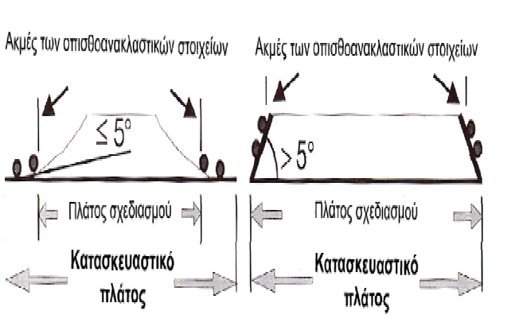
      - πλάτος σχεδιασμού είναι η οριζόντια απόσταση μεταξύ των εσωτερικών ακμών των οπισθοανακλαστικών στοιχείων στην περιοχή του πόδα του προσωρινού στηθαίου που σχηματίζουν με το πέλμα του γωνία το πολύ 5^{ο}. Αν η γωνία μεταξύ του πέλματος και των εσωτερικών ακμών των οπισθοανακλαστικών στοιχείων είναι μεγαλύτερη από 5^{ο}, το κατασκευαστικό πλάτος αντιστοιχεί στο πλάτος σχεδιασμού (σχ. 20).

Το πλάτος σχεδιασμού αντιστοιχεί στο απαιτούμενο πλάτος της διαχωριστικής νησίδας

Σχ. 20: Ορισμός των σχετικών πλατών των προσωρινών στηθαίων ασφαλείας

Παθητική προστασία
Τα προσωρινά στηθαία ασφαλείας πρέπει να εξετάζονται με δοκιμές πρόσκρουσης, όσον αφορά στην ευστάθεια, στην ασφάλεια σε θραύση καθώς και στην προστασία για τους συμμετέχοντες στην κυκλοφορία και τους τρίτους. Κατά τα άλλα, για παράδειγμα όσον αφορά στην ικανότητα συγκράτησης, τα προσωρινά στηθαία ασφαλείας πρέπει να πληρούν τις απαιτήσεις του προτύπου ΕΛΟΤ ΕΝ 1317.

Λόγω των ιδιαίτερων συνθηκών που επικρατούν στις περιοχές εκτελούμενων έργων, πρέπει εκτός από το λειτουργικό πλάτος των προτεινόμενων συστημάτων αναχαίτισης, σύμφωνα με τον πίνακα 4 του ΕΛΟΤ ΕΝ 1317, να αναφέρεται και η δυναμική εγκάρσια μετατόπιση. Μεταξύ των αντίθετων κυκλοφοριακών ρευμάτων επιτρέπεται η δυναμική εγκάρσια μετατόπιση ίση το πολύ με 50cm, ανεξάρτητα από το λειτουργικό πλάτος.

Για αυτό τον λόγο δεν επιτρέπεται κατά την πρόσκρουση οχήματος, να προκαλούνται στο όχημα βλάβες τόσο σοβαρές, ώστε ο οδηγός να χάνει τον έλεγχο του οχήματος.

Διακοπές στηθαίων ασφαλείας
Οι διακοπές των στηθαίων ασφαλείας επιτρέπονται μόνον σε αιτιολογημένες περιπτώσεις. Πρέπει δε να είναι κατά το δυνατόν βραχείες. Επίσης πρέπει να λαμβάνονται υπόψη και άλλες απαιτήσεις κυκλοφοριακής ασφάλειας, όπως η ορατότητα, το περιτύπωμα κλπ.

Οι διακοπές των στηθαίων ασφαλείας πρέπει να αποφεύγονται ιδιαίτερα σε οδικά τμήματα με μικρές οριζόντιες ακτίνες. Πρέπει δε πάντοτε να εξετάζεται, αν είναι δυνατόν οι οδοί να συμβάλλουν σε θέσεις, όπου δεν είναι απαραίτητη η εγκατάσταση στηθαίων ασφαλείας.

Στις περιοχές που εφαρμόζονται οι διακοπές των στηθαίων ασφαλείας, τα στηθαία ασφαλείας πρέπει να επικαλύπτονται, σύμφωνα με το σχ. 21.
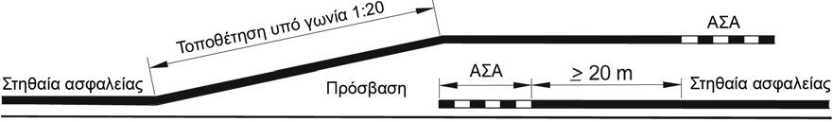
Σχ. 21: Διακοπές στηθαίων ασφαλείας

Όταν δεν υπάρχει πιθανότητα πρόσπτωσης οχήματος στην περιοχή της διακοπής, τα στηθαία ασφαλείας μπορούν να τοποθετηθούν υπό γωνία και να συνδεθούν με απολήξεις αρχής και πέρατος (σχ. 22α και 22β). Σε αυτή την περίπτωση τα στηθαία ασφαλείας και οι απολήξεις αρχής και πέρατος κατά το δυνατόν πρέπει να τοποθετούνται υπό γωνία 1:12.
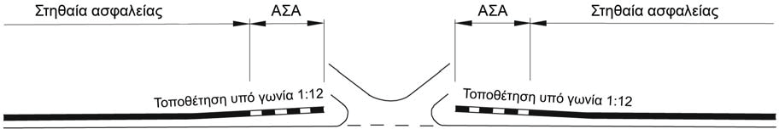
Σχ. 22α: Διακοπή στηθαίου ασφαλείας με τοποθέτηση και απολήξεις υπό γωνία

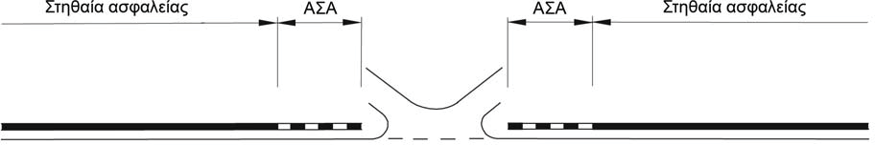

Σχ. 22β: Διακοπή στηθαίου ασφαλείας με απολήξεις στην όδευση του στηθαίου ασφαλείας

Με την καμπύλωση (στρογγύλευση) του στηθαίου ασφαλείας μπορεί να αποφευχθεί η διείσδυση των εκτρεπομένων οχημάτων σε επικίνδυνες θέσεις. Τα στηθαία ασφαλείας πρέπει να καμπυλώνονται με κατά το δυνατόν μεγάλες ακτίνες (σχ. 23γ και 23δ). Για αυτό το λόγο τα στηθαία ασφαλείας μπορούν να τοποθετούνται υπό γωνία 1:12. Σε κάθε περίπτωση ένα καμπυλωμένο στηθαίο ασφαλείας πρέπει να συνδέεται σε μία απόληξη αρχής και πέρατος ή σε ένα στηθαίο ασφαλείας. Η καμπύλωση ενός στηθαίου οφείλει να διασφαλίζει την λειτουργικότητα του. Στο Παράρτημα 12 του παρόντος τεύχους περιγράφονται λεπτομερειακά οι σχετικές απαιτήσεις για τις καμπυλώσεις των στηθαίων ασφαλείας.
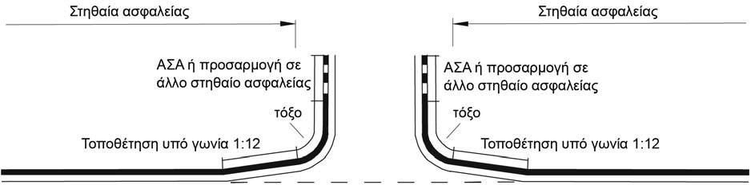

Σχ. 23γ: Διαμόρφωση της διακοπής στηθαίου ασφαλείας με τοποθέτηση υπό γωνία και καμπύλωση
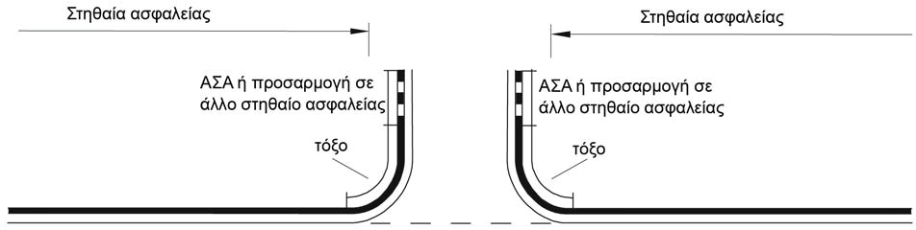

Σχ. 23δ: Διαμόρφωση της διακοπής στηθαίου ασφαλείας με καμπύλωση αλλά χωρίς τοποθέτηση υπό γωνία

Απολήξεις αρχής και πέρατος στηθαίων ασφαλείας
Τα στηθαία ασφαλείας πρέπει να προβλέπονται πάντοτε με μία απόληξη αρχής και πέρατος. Αυτό ισχύει κυρίως στις αιχμές των διαχωριστικών νησίδων (σχ. 24).
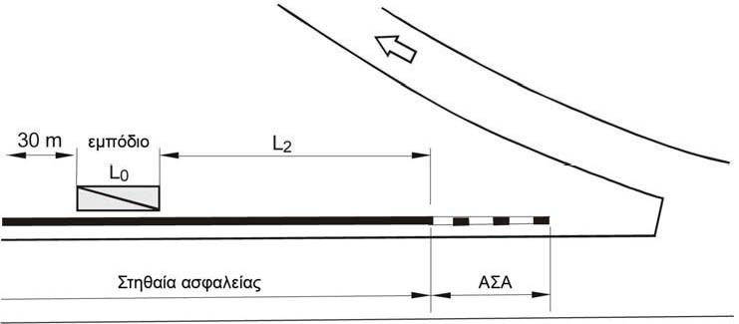
Σχ. 24: Διαχωριστική νησίδα με στηθαίο ασφαλείας και απόληξη αρχής

Εφόσον είναι απαραίτητη η τοποθέτηση στηθαίων ασφαλείας και στις δύο οριογραμμές του οδοστρώματος, οι απολήξεις αρχής στις αιχμές των διαχωριστικών νησίδων πρέπει να απέχουν μεταξύ τους τουλάχιστον 3m (σχ. 25).

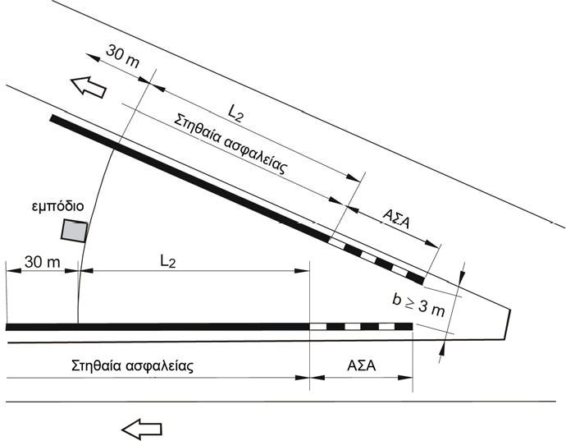
Σχ. 25: Διαχωριστική νησίδα με στηθαία ασφαλείας και απολήξεις αρχής

Όταν εντός της κρίσιμης απόστασης βρίσκονται εμπόδια (σχ. 26) και δεν διατίθενται τα απαραίτητα μήκη L₂, πρέπει να τοποθετούνται συστήματα απορρόφησης ενέργειας πρόσκρουσης (Σ.Α.Ε.Π.), ώστε να επιτυγχάνεται η απαιτούμενη ασφάλεια.

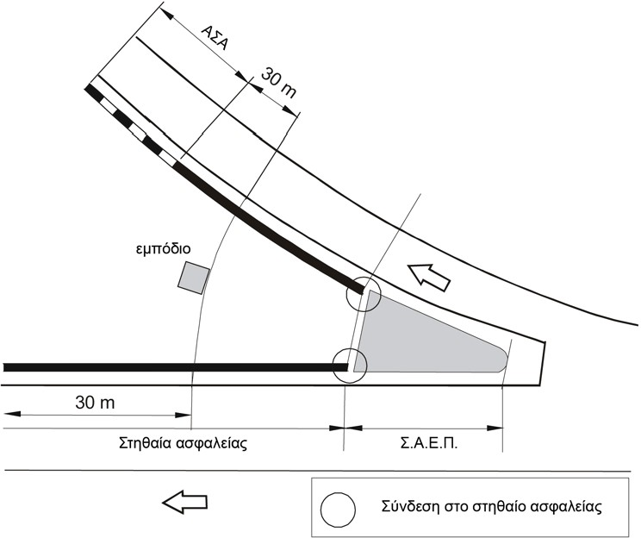

Σχ. 26: Διαχωριστική νησίδα με σύστημα απορρόφησης ενέργειας πρόσκρουσης προ εμποδίου

Στην αρχή της κεντρικής ή της πλευρικής διαχωριστικής νησίδας πρέπει να προβλέπεται η εφαρμογή απολήξεων αρχής. Αν υπάρχουν εμπόδια, πρέπει να εξασφαλίζονται τα μήκη L₂ (σχ. 27).
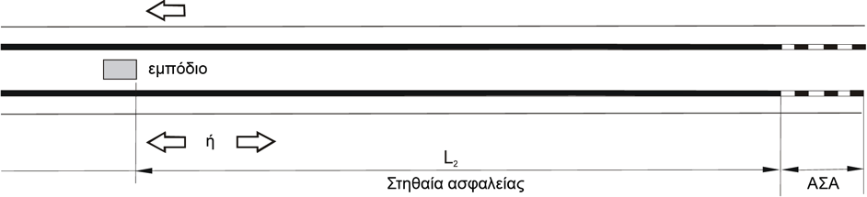

Σχ. 27: Στηθαία ασφαλείας με απολήξεις (ΑΣΑ) στην αρχή κεντρικής ή πλευρικής διαχωριστικής νησίδας

Σε διακοπές κεντρικής διαχωριστικής νησίδας που ανοίγουν προσωρινά, πρέπει να προβλέπεται η εφαρμογή απολήξεων αρχής και πέρατος.

Όταν στην αρχή της κεντρικής ή της πλευρικής διαχωριστικής νησίδας δεν διατίθεται το απαιτούμενο μήκος L₂, πρέπει να τοποθετηθεί σύστημα απορρόφησης ενέργειας πρόσκρουσης (σχ. 28).
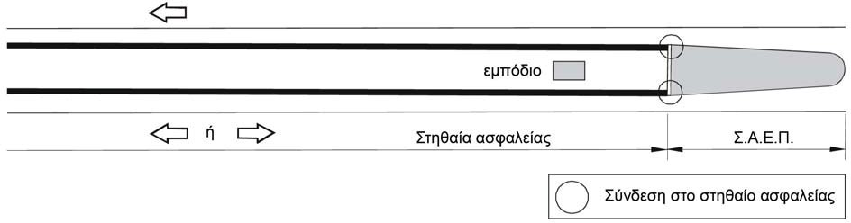
Σχ. 28: Σύστημα απορρόφησης ενέργειας πρόσκρουσης στην αρχή κεντρικής ή πλευρικής διαχωριστικής νησίδας

Παρόμοια, όταν στις περιοχές των διακοπών της κεντρικής διαχωριστικής νησίδας υπάρχει εμπόδιο σε απόσταση έως 50m και η επιτρεπόμενη ταχύτητα δεν μπορεί να περιοριστεί σε 60km/h, πρέπει να προβλέπεται η εγκατάσταση συστήματος απορρόφησης ενέργειας πρόσκρουσης.

Τεχνικά κριτήρια επιλογής συστημάτων αναχαίτισης οχημάτων

Γενικά
Τα Τεχνικά Κριτήρια Επιλογής στηθαίων ασφαλείας αποβλέπουν στην δημιουργία ενός λειτουργικού συστήματος ασφάλισης οδών, που θα χαρακτηρίζεται από την υψηλή ποιότητα τόσο του ίδιου του συστήματος, όσο και των χαρακτηριστικών και ιδιοτήτων της συντήρησης και αντικατάστασης του.

Για την διασφάλιση των υψηλών ποιοτικών χαρακτηριστικών ενός στηθαίου ασφαλείας δεν επαρκεί η συμβατότητά του με το πρότυπο ΕΛΟΤ ΕΝ 1317 μόνο, αλλά πρέπει να ικανοποιούνται και πρόσθετες απαιτήσεις προσαρμοσμένες στις ιδιαίτερες απαιτήσεις της κατασκευής μιας οδού ή των τεχνικών της (π.χ. στενές πλευρικές διαμορφώσεις με εξοπλισμό οδών και υδραυλικές εγκαταστάσεις ή μη βατά κράσπεδα, κ.ο.κ.). Ιδιαίτερη έμφαση δίνεται στην προκειμένη περίπτωση στην προμήθεια ενός οικονομικού στηθαίου ασφαλείας, που θα ανταποκρίνεται πλήρως στα επιθυμητά επίπεδα οδικής ασφάλειας της οδού ενώ ταυτόχρονα το συνολικό σύστημα ασφάλισης της οδού θα είναι υλοποιήσιμο για όλους τους εμπλεκομένους στην λειτουργία της οδού τόσο από την άποψη της διαθεσιμότητας, της ποιότητας υλικού και επιδόσεων, της εργοστασιακής υποστήριξης, των δυνατοτήτων επισκευής και αντικατάστασης του καθώς και των διαδικασιών προκήρυξης και ανάθεσης.

Για τον σκοπό αυτό έχουν διατυπωθεί τα Τεχνικά Κριτήρια που περιλαμβάνονται στο παρόν κεφάλαιο και τα οποία μπορούν να αξιοποιηθούν από τις αρμόδιες τεχνικές υπηρεσίες κατά τις σχετικές προκηρύξεις έργων ασφάλισης ή δημοπράτησης έργων οδοποιίας. Η ικανοποίηση συγκεκριμένων κριτηρίων από τους παραγωγούς στηθαίων ασφαλείας μπορεί να αποδειχθεί με την υποβολή σχετικών ειδικών πιστοποιητικών ή βεβαιώσεων. Εναλλακτικά μπορεί ο παραγωγός ενός στηθαίου ασφαλείας να συμπεριλάβει τα ειδικά πιστοποιητικά ή βεβαιώσεις στις προδιαγραφές του διατιθέμενου από αυτόν συστήματος ασφάλισης προκειμένου να αποφεύγεται κάθε φορά η προμήθεια των σχετικών πιστοποιητικών ή βεβαιώσεων και να διευκολύνεται η διαδικασία των προκηρύξεων και αναθέσεων των έργων τόσο για την Διευθύνουσα Υπηρεσία όσο και για τους παραγωγούς.

Βασικό χαρακτηριστικό των Τεχνικών Κριτηρίων αποτελεί η προσπάθεια εγκατάστασης κατά το δυνατό ενός συνεχούς και ενιαίου συστήματος ασφάλισης και όχι ο κατακερματισμός του συστήματος ασφάλισης σε επιμέρους συστήματα. Παρά την προσπάθεια αυτή είναι δυνατό για κάποια συγκεκριμένη και περιορισμένη κατασκευαστική εργασία σε μία οδό να απαιτηθούν συστήματα ασφάλισης, που θα ανταποκρίνονται στις ειδικές απαιτήσεις των συγκεκριμένων εργασιών της οδού. Πέραν τούτου θα πρέπει κάθε προκήρυξη ενός στηθαίου ασφαλείας να λαμβάνει υπόψη της την συμβατότητα του συστήματος με τα συστήματα ασφάλισης, που πρόκειται να συνδεθούν στο πλαίσιο μεταγενέστερων κατασκευαστικών εργασιών της οδού καθώς και με τα υφιστάμενα συστήματα. Αυτό σημαίνει ότι στις μελλοντικές προκηρύξεις στηθαίων ασφαλείας θα πρέπει να ικανοποιούνται τα Τεχνικά Κριτήρια τόσο για τα κύρια συστήματα όσο και για τις συναρμογές και απολήξεις τους ταυτόχρονα. Ειδική βαρύτητα εν προκειμένω για τις Διευθύνουσες Υπηρεσίες έχει η προμήθεια στηθαίων ασφαλείας με ανταλλαξιμότητα των μερών τους ( στηθαία τύπου modular) από διάφορους παραγωγούς, δεδομένου ότι με τον τρόπο αυτόν επιτυγχάνεται η γρήγορη και οικονομική επισκευή ή αντικατάσταση στηθαίων ασφαλείας που έχουν υποστεί φθορά ή ζημία.

Τα Τεχνικά Κριτήρια διακρίνονται σε αυτά για κύρια συστήματα, για ΣΑΕΠ, για συναρμογές και για απολήξεις καθώς και σε ειδικές απαιτήσεις για τις προκηρύξεις στηθαίων ασφαλείας. Κατά τις προκηρύξεις θα πρέπει να ελέγχεται η συσχέτιση των Τεχνικών Κριτηρίων με τις συγκεκριμένες κατασκευαστικές εργασίες και έργα και να ενσωματώνονται κατάλληλα σε αυτές.

Τεχνικά Κριτήρια επιλογής στηθαίων ασφαλείας
Τα Τεχνικά Κριτήρια για τα συστήματα αναχαίτισης οχημάτων περιγράφονται στον πίνακα 9. Τα κριτήρια Σ1 έως Σ5 πρέπει να ικανοποιούνται υποχρεωτικά, ενώ η ικανοποίησή των κριτηρίων Σ6 έως Σ9 εξαρτάται από τις ιδιαιτερότητες της ασφάλισης της οδού και περιλαμβάνονται στις προκηρύξεις δυνητικά.

Πίνακας 9: Απαιτήσεις σε στηθαία ασφαλείας και χαρακτηριστικά συστήματος

Υποβολή Πιστοποιητικών
 | Απαιτήσεις | Δικαιολογητικά/Πιστοποιήσεις
Σ1 | Για πιστοποιημένα στηθαία ασφαλείας υποβάλλονται όλα τα σχετικά αποδεικτικά της διαδικασίας πιστοποίησης (π.χ. πίνακας τροποποιήσεων, εκθέσεις δοκιμών, έγγραφα πιστοποίησης αποδόσεων προϊόντος από διαπιστευμένο οργανισμό, εκθέσεις και έγγραφα  τροποποιήσεων κλπ.) | Πιστοποιητικό σταθερότητας απόδοσης από διαπιστευμένο οργανισμό με τα παραρτήματα και δήλωση αποδόσεων παραγωγού. | Ανάλογα με το σύστημα
εναλλακτικά | Για έγχυτα στηθαία σκυροδέματος υποβάλλεται ένα πιστοποιητικό απόδοσης σύμφωνα με το πρότυπο ΕΛΟΤ ΕΝ 1317 καθώς και πρόσθετο πιστοποιητικό ανθεκτικότητας σύμφωνα με το Τεύχος 4 για έγχυτα στηθαία από σκυρόδεμα με όλα τα σχετικά παραρτήματα του (κατάλογος μεταβολών). Τα πιστοποιητικά θα έχουν εκδοθεί τόσο για το προϊόν του έγχυτου στηθαίου όσο και για την διαδικασία της επιτόπου κατασκευής του | Πιστοποιητικά απόδοσης κατά ΕΛΟΤ ΕΝ 1317 και ανθεκτικότητας (άνω των 25 ετών) με τα σχετικά παραρτήματα | Ανάλογα με το σύστημα
Θετικές δοκιμές πρόσκρουσης κατά ΕΛΟΤ ΕΝ 1317
 | Απαιτήσεις | Δικαιολογητικά/Βεβαιώσεις
Σ2 | Υποβολή εκθέσεων δοκιμών ενός διαπιστευμένου εργαστηρίου και έκδοσης πιστοποιητικού (σταθερότητας) απόδοσης από διαπιστευμένο οργανισμό  σύμφωνα με το πρότυπο ΕΛΟΤ ΕΝ 1317 | Έκθεση ελέγχου δοκιμής | Ανάλογα με την δοκιμή
Σ3 | Υποβολή Βίντεο της πρόσκρουσης (ως αρχείο .avi ή .mpeg) για όλες τις λήψεις  κατά ΕΛΟΤ ΕΝ 1317 | Βίντεο | Ανάλογα με την δοκιμή
Έγγραφα Συστήματος και Εγκατάστασης
 | Απαιτήσεις | Δικαιολογητικά/Βεβαιώσεις
Σ4 | Υποβολή Στοιχείων στηθαίων ασφαλείας σύμφωνα με το σχετικό Υπόδειγμα (βλ. Παράρτημα 8) | Φύλλο Στοιχείων | Ανάλογα με το σύστημα
Σ5 | Υποβολή οδηγιών εγκατάστασης παραγωγού με ημερομηνία, αρ. έκδοσης, αρ. σελίδων και στοιχείων σχετικών με τον εκάστοτε τύπο  κατασκευής | Οδηγίες εγκατάστασης | Ανάλογα με το σύστημα
Κριτήρια οδικής ασφάλειας
 | Απαιτήσεις | Δικαιολογητικά/Βεβαιώσεις
Σ6 | Αναφορά κατά πόσον κατά την δοκιμή πρόσκρουσης κατά ΕΛΟΤ ΕΝ 1317 έχουν αποσπασθεί μέρη με μάζα > 2 kg | Αναφορά στην έκθεση δοκιμής σύμφωνα με το παράρτημα Α του προτύπου ΕΛΟΤ ΕΝ 1317-2 παράγραφος  5.2.15 ή όπως αυτό εκδοθεί μελλοντικά | Ανάλογα με το σύστημα
Σ7 | Αναφορά κατά πόσο το στηθαίο ασφαλείας διαθέτει επικίνδυνα μορφολογικά μέρη (αιχμηρούς  ορθοστάτες, μη προστατευμένα συρματόσκοινα, προεξοχές, κ.ο.κ.) | Τεχνικά Σχέδια στηθαίου ασφαλείας | Ανάλογα με το σύστημα
Σ8 | Αναφορά κατά πόσο το στηθαίο ασφαλείας διαθέτει πρόσθετες κατασκευές προστασίας μοτοσικλετιστών, που έχουν ενσωματωθεί στην δοκιμή πρόσκρουσης και στο πιστοποιητικό απόδοσης | Αποδεικτικά δοκιμών των πρόσθετων κατασκευών  και του συνολικού συστήματος | Ανάλογα με το σύστημα
Σ9 | Αναφορά κατά πόσο η δοκιμή πρόσκρουσης έλαβε χώρα σε συνθήκες περιορισμένου χώρου, όπως, πλησίων πρανών, με ύπαρξη διαφόρων εμποδίων όπως δένδρων, βάσης στήριξης πινακίδων,  εγγύς οριογραμμής γέφυρας, φρεατίων και διαφόρων άλλων εμποδίων ή επικίνδυνων γενικά θέσεων | Αναφορά στις εκθέσεις δοκιμών και στο φύλλο στοιχείων (σημαντικό: αναφορά σε απόσταση  από την επικίνδυνη θέση ή εμπόδιο) | Ανάλογα με το σύστημα

Πιστοποιητικό Σ1
Σύμφωνα με τον Κανονισμό 305/2011 του Ευρωπαϊκού Κοινοβουλίου και του Συμβουλίου της 9.3.2011 πρέπει να κυκλοφορούν στην ΕΕ στηθαία ασφαλείας που φέρουν το σήμα (σήμανση) CE. Κατά συνέπεια τα σχετικά πιστοποιητικά ισχύος του σήματος CE οφείλει να τα προσκομίσει ο προμηθευτής (παραγωγός) του κάθε συστήματος μαζί με τα αντίστοιχα παραρτήματα ή συνοδευτικά τους έγγραφα. Ειδικές συνθήκες μπορούν να ισχύουν μόνο για τις περιπτώσεις των επιτόπου έγχυτων στηθαίων από σκυρόδεμα. Αυτού του τύπου τα στηθαία εκτός από πιστοποιητικά απόδοσης κατά ΕΛΟΤ ΕΝ 1317 οφείλουν να διαθέτουν και ένα πρόσθετο πιστοποιητικό διασφάλισης της σταθερότητας των αποδόσεων του στηθαίου αυτού του τύπου, που αφορούν στην ανθεκτικότητά του (διάρκεια ζωής του τουλάχιστον 25 έτη) από έναν κοινοποιημένο φορέα (βλ. Τεύχος 2 -Οδηγίες Εγκατάστασης και Επισκευής Συστημάτων Αναχαίτισης Οχημάτων και το σχετικό Τεύχος 4 -Οδηγίες Εφαρμογής Επιτόπου Έγχυτων Στηθαίων από Σκυρόδεμα) των παρουσών οδηγιών.

Θετικές δοκιμές πρόσκρουσης κατά ΕΛΟΤ ΕΝ 1317 (Σ2, Σ3)
Σύμφωνα με τις παρούσες οδηγίες όλα τα στηθαία ασφαλείας πρέπει να ικανοποιούν τις απαιτήσεις του προτύπου ΕΛΟΤ ΕΝ 1317. Αυτό αποδεικνύεται μέσω των σχετικών εκθέσεων ενός κατά ΕΛΟΤ ΕΝ 1317 κοινοποιημένου οργανισμού. Για τον έλεγχο καταλληλότητας ενός συγκεκριμένου στηθαίου ασφαλείας για την περιοχή εφαρμογής του σύμφωνα με την προκήρυξη πρέπει να υποβληθούν οι πλήρεις εκθέσεις ελέγχου δοκιμών του από το διαπιστευμένο εργαστήριο καθώς και τα σχετικά βίντεο. Π.χ. είναι δυνατό να κριθεί κατάλληλο ένα στηθαίο ασφαλείας σύμφωνα με τις παρούσες οδηγίες ή κατά αποδεκτή παρέκκλιση σε μια θέση επιχώματος, που παρουσιάζει μεγαλύτερο λειτουργικό πλάτος, εφόσον κατά τον έλεγχο πρόσκρουσης αποδειχθεί ότι το εν λόγω στηθαίο ασφαλείας λειτουργεί ικανοποιητικά για την δεδομένη πλευρική διαμόρφωση της οδού. Είναι επομένως αναγκαίο να προσκομισθούν όλες οι εκθέσεις ελέγχου δοκιμών και τα σχετικά βίντεο των δοκιμών πρόσκρουσης, όπου εμφανίζεται η συμπεριφορά του συστήματος κατά την πρόσκρουση. Οι εκθέσεις δοκιμών καθώς και τα σχετικά βίντεο είναι επίσης απαραίτητα για την αξιολόγηση π.χ. των στοιχείων των συναρμογών των στηθαίων, όπου φαίνεται η συμπεριφορά των στηθαίων ασφαλείας κατά την δοκιμή πρόσκρουσης.

Τεκμηρίωση Συστήματος και Εγκατάστασης (Σ4, Σ5)
Η τεκμηρίωση του συστήματος και της εγκατάστασης του αποσκοπεί στην σχετική πληροφόρηση όλων των εμπλεκόμενων στον σχεδιασμό, μελέτη και τοποθέτηση του στηθαίου ασφαλείας μελετητών εφαρμογής ασφάλισης και Διευθύνουσας Υπηρεσίας. Ο κατασκευαστής (παραγωγός) ενός στηθαίου ασφαλείας οφείλει να προσκομίσει ένα πλήρες φύλλο με τα απαραίτητα στοιχεία του στηθαίου ασφαλείας. Επιπλέον ο κατασκευαστής (παραγωγός) οφείλει να προσκομίσει όλες τις απαραίτητες οδηγίες εγκατάστασης του στηθαίου ασφαλείας σύμφωνα με το πρότυπο ΕΛΟΤ ΕΝ 1317. Οι οδηγίες αυτές περιλαμβάνουν πλήρη περιγραφή του συστήματος καθώς και αναλυτικά τεχνικά σχέδια. Η πληροφόρηση αυτή αποτελεί ουσιαστική βάση για την τεκμηρίωση της συμβατότητας της κατασκευής του στηθαίου ασφαλείας με τις συμβατικές υποχρεώσεις και κατά συνέπεια είναι απόλυτα απαραίτητη για τους μελετητές ασφάλισης και την Διευθύνουσα Υπηρεσία, η οποία θα προβεί στον έλεγχο και έγκριση της μελέτης εφαρμογής ασφάλισης.

Ιδιαίτερα απαραίτητη είναι η σχετική αυτή πληροφόρηση για την Διευθύνουσα Υπηρεσία, δεδομένου ότι προκύπτουν με σαφήνεια οι δυνατότητες και τα όρια εφαρμογής του στηθαίου ασφαλείας και κατά συνέπεια η Διευθύνουσα Υπηρεσία μπορεί να ελέγξει την ποιότητα και πληρότητα της εγκατάστασης του συστήματος ασφάλισης και των όποιων ενδεχόμενων εκπτώσεων στις επιδόσεις του. Οι οδηγίες εγκατάστασης πρέπει να έχουν ελεγχθεί από τον κοινοποιημένο οργανισμό που εξέδωσε το πιστοποιητικό απόδοσης του στηθαίου και να έχουν αναγνωρισθεί και γίνει αποδεκτές από αυτόν. Ιδιαίτερη αναφορά πρέπει να γίνεται στην σχετική τεκμηρίωση σε ειδικές εφαρμογές και εγκαταστάσεις σε διάφορες συνθήκες όπως σε πρανές επιχώματος, σε μεγάλες κλίσεις και επικλίσεις εδάφους θεμελίωσης, σε επικλίσεις πεζοδρομίων γεφυρών, σε ειδική επιφάνεια θεμελίωσης και στήριξης, υφιστάμενα υψηλά κράσπεδα κ.ο.κ. όπως προβλέπεται από τις ισχύουσες Οδηγίες Μελετών Οδικών Έργων ή Κανονισμό Μελετών και Ερευνών για νέα ή υφιστάμενα έργα. Ιδιαίτερη αναφορά σε πρόσθετες κατασκευές στις οδηγίες εγκατάστασης του παραγωγού και στα πιστοποιητικά απόδοσης του κοινοποιημένου οργανισμού έχουν στην περίπτωση αυτή βαρύνουσα σημασία.

Η ευθύνη για τις οδηγίες εγκατάστασης και τον τρόπο λειτουργίας του στηθαίου ασφαλείας για τις διάφορες συνθήκες εφαρμογής του βαρύνει τον κατασκευαστή. Στην περίπτωση που το εγκατασταθέν στηθαίο ασφαλείας είναι τύπου modular o παραγωγός προσκομίζει και κατάλογο των τύπων στηθαίων με τα οποία τα διάφορα μέρη του στηθαίο ασφαλείας είναι ανταλλάξιμα και τους παραγωγούς τους.

Κριτήρια Οδικής Ασφάλειας (Σ6 έως Σ9)
Σχετικά με τα αποσπούμενα μέρη του στηθαίου ασφαλείας το πρότυπο ΕΛΟΤ ΕΝ 1317 απαιτεί την ρητή αναφορά στην έκθεση του ελέγχου δοκιμής του διαπιστευμένου εργαστηρίου δοκιμών. Ιδιαίτερα πάνω στα τεχνικά, στην κεντρική νησίδα διαχωρισμένων οδοστρωμάτων ή σε στηθαία ασφαλείας παραπλεύρως πεζοδρόμων και ποδηλατοδρόμων, όπου υφίσταται ο κίνδυνος για τρίτους λόγω της απόσπασης μερών του στηθαίου ασφαλείας, πρέπει να αντιμετωπίζεται το πρόβλημα αυτό με ιδιαίτερη προσοχή. Η θεώρηση αυτή μπορεί να οδηγήσει στον αποκλεισμό χρήσης συστημάτων από τα οποία αποσπώνται μέρη για συγκεκριμένα έργα ασφάλισης, δεδομένου ότι σε διαφορετική περίπτωση δεν διασφαλίζονται τα απαιτούμενα επίπεδα οδικής ασφάλειας της οδού.

Κατασκευαστικά μέρη συστημάτων με αιχμές μπορούν επίσης να καταστούν επικίνδυνα για μοτοσικλετιστές. Μέχρι στιγμής αυτή η θεώρηση δεν έχει ενσωματωθεί στο εναρμονισμένο μέρος του προτύπου ΕΛΟΤ ΕΝ 1317, παρ’ όλο που οι μοτοσικλέτες ανήκουν στα οχήματα και κατά συνέπεια η συμπεριφορά τους κατά την πρόσκρουση στα στηθαία ασφαλείας πρέπει να λαμβάνεται υπόψη. Από την άποψη επομένως της οδικής ασφάλειας πρέπει να αποφεύγεται η επιλογή στηθαίου ασφαλείας που αποτελούν ένα δυνητικό κίνδυνο για τους μοτοσικλετιστές. Επίσης συστήματα που είναι εφοδιασμένα με μη προστατευμένα χαλύβδινα συρματόσκοινα μπορούν να προκαλέσουν σοβαρά ατυχήματα σε μοτοσικλετιστές. Όλες αυτές επομένως οι κατασκευές που δεν διασφαλίζουν τα απαιτούμενα επίπεδα οδικής ασφάλειας και την καλύτερη δυνατή προστασία των χρηστών μιας οδού πρέπει να αποφεύγονται (Απόφαση Ευρωπαϊκού Κοινοβουλίου 27.9.2011 για την Ευρωπαϊκή Οδική Ασφάλεια 2011-2020 [2010/2235(ΙΝΙ)]).

Στηθαία ασφαλείας από σκυρόδεμα (επιτόπου έγχυτα ή προκατασκευασμένα) αποτελούν κατά κανόνα ένα κλειστό σύστημα ασφάλισης. Κατά συνέπεια δεν απαιτούνται για τους τύπους αυτών των στηθαίων ασφαλείας πρόσθετες κατασκευές για την αποφυγή ολίσθησης των μοτοσικλετιστών κάτωθεν των στηθαίων.

Η αναφορά σε ενδεχόμενες ειδικές κατασκευαστικές συνθήκες κατά την δοκιμή πρόσκρουσης δεν είναι υποχρεωτική πλην όμως αποτελεί χρήσιμο πληροφοριακό στοιχείο για τους μελετητές και τις Διευθύνουσες Υπηρεσίες, που προκηρύσσουν τα σχετικά έργα. Ειδικές απαιτήσεις για τα στηθαία ασφαλείας πρέπει να αναφέρονται στις προκηρύξεις των έργων ασφάλισης ή δημοπρατήσεις των έργων οδοποιίας γενικότερα και να υποβάλλονται τα σχετικά δικαιολογητικά μαζί με την προσφορά του παραγωγού.

Συμπληρωματικές απαιτήσεις για τα στηθαία ασφαλείας των τεχνικών
Τα στηθαία ασφαλείας που εγκαθίστανται πάνω σε τεχνικά για λόγους ασφάλειας των τεχνικών πρέπει να ικανοποιούν συμπληρωματικές απαιτήσεις. Αυτές αφορούν θέματα αγκυρώσεων και μεταφερόμενων δυνάμεων και περιλαμβάνονται στον πίνακα 10.

Πίνακας 10: Συμπληρωματικές απαιτήσεις στηθαίων ασφαλείας πάνω σε τεχνικά

Συμπληρωματικές απαιτήσεις στηθαίων ασφαλείας πάνω σε τεχνικά
 | Απαιτήσεις | Δικαιολογητικά/Βεβαιώσεις
ΤΕ1 | Θετική δοκιμή πρόσκρουσης σε ανάλογη με την πλευρική διαμόρφωση της γέφυρας  κατασκευή | Περιγραφή στην έκθεση της δοκιμής ελέγχου | Ανάλογα με το σύστημα
ΤΕ2 | Μετρήσεις δυνάμεων κατά την δοκιμή πρόσκρουσης και κατάταξη σύμφωνα με το πρότυπο ΕΛΟΤ ΕΝ 1991-2,  4.7.3.3 (1) για την ικανότητα συγκράτησης Η2 και Η4b. Για την ικανότητα συγκράτησης Η1 εναλλακτικά επαρκούν και οι  θεωρητικοί υπολογισμοί | Καταχώρηση των δυνάμεων που μετρήθηκαν, της έκθεσης αξιολόγησης και κατάταξης τους. | Ανάλογα με το σύστημα
ΤΕ2α | Καθορισμός της τιμής του 1,25 της τοπικής χαρακτηριστικής αντίστασης του στηθαίου ασφαλείας σύμφωνα με το πρότυπο ΕΛΟΤ ΕΝ 1991-2,  4.7.3.3 (2) | Στατικός υπολογισμός συμπεριλαμβανομένου του ελέγχου στατικής επάρκειας | Ανάλογα με το σύστημα
ΤΕ2β | Προσδιορισμός των αναγκαίων παραγόντων επαύξησης των φορτίσεων α_{στηθαίου ασφαλείας} | Στατικός Υπολογισμός | Ανάλογα με το σύστημα
ΤΕ3 | Στήριξη του στηθαίου ασφαλείας πάνω σε σκυρόδεμα | Καταχώρηση στην έκθεση ελέγχου δοκιμής | Ανάλογα με το σύστημα
ΤΕ4 | Βεβαίωση λειτουργικής επάρκειας συμβατής με την λειτουργία των αντιστοίχων κινητών αρμών (συστολο-διαστολής) της γέφυρας | Ελεγμένος υπολογισμός των μεταβιβαζόμενων δυνάμεων και ει δυνατόν καταχώρηση στην έκθεση ελέγχου  δοκιμής | Ανάλογα με το σύστημα
ΤΕ5 | Διάθεση κατάλληλου στηθαίου ασφαλείας εκτός τεχνικού με σύνδεση μέσω στοιχείου συναρμογής ή κατασκευής συναρμογής στηθαίου (βλ. Τεύχος 3) | Βεβαίωση ικανοποίησης κριτηρίων για τα στηθαία ασφαλείας εκτός τεχνικού και των κατάλληλων στοιχείων συναρμογών ή κατασκευών συναρμογών  στηθαίων | Ανάλογα με το σύστημα
ΤΕ6 | Μη ύπαρξη αποσπώμενων μερών > 2 kg τα οποία θα επιπέσουν από τα άκρα των τεχνικών γεφυρών με κίνδυνο τρίτων (για ικανότητα συγκράτησης Η2 και Η4b). Για τις λοιπές ικανότητες συγκράτησης βλέπε Κριτήριο  Σ6 | Καταχώρηση στην έκθεση ελέγχου δοκιμής και στα Βίντεο πρόσκρουσης | Ανάλογα με το σύστημα
ΤΕ7 | Οδηγίες εγκατάστασης με συμπληρωματικές υποδείξεις για την εγκατάσταση πάνω σε  τεχνικά | Οδηγίες εγκατάστασης | Ανάλογα με το σύστημα

Έλεγχος πρόσκρουσης στηθαίων ασφαλείας σε ανάλογη με την πλευρική διαμόρφωση της γέφυρας κατασκευή (ΤΕ1, ΤΕ2 και ΤΕ3)
Τα στηθαία ασφαλείας οφείλουν να αποδεικνύουν την καταλληλότητα τους με δοκιμές πρόσκρουσης πάνω σε κατασκευαστικές διαμορφώσεις που είναι ανάλογες με την πλευρική διαμόρφωση των γεφυρών και από τις δοκιμές των οποίων θα προκύπτουν οι μεταφερόμενες δυνάμεις στο τεχνικό. Πέραν τούτου τίθενται και απαιτήσεις αγκύρωσης των συστημάτων στις πλευρικές διαμορφώσεις των τεχνικών από σκυρόδεμα για να αποφευχθούν φθορές στο τεχνικό και να διασφαλισθεί η λειτουργική και στατική επάρκειά του. Αναφορικά με τους αναγκαίους στατικούς ελέγχους και υπολογισμούς σε υφιστάμενα παλαιά τεχνικά γεφυρών θα λάβουν χώρα με τους εν ισχύει κανονισμούς υπολογισμών στατικών μελετών των γεφυρών.

Ενσωμάτωση συμπεριφοράς κινητών αρμών στον έλεγχο δοκιμής (ΤΕ4)
Επειδή σε μεγάλου μήκους γέφυρες πρέπει να ληφθούν υπόψη οι μεταβολές μήκους στα στηθαία ασφαλείας από τις παραγόμενες συστολοδιαστολές στους αρμούς των γεφυρών πρέπει να βεβαιωθεί ότι οι κινητοί αρμοί δεν μεταβάλουν σημαντικά την λειτουργικότητα του στηθαίου ασφαλείας σε περιπτώσεις πρόσκρουσης οχημάτων σε αυτά και ότι οι διαμήκεις δυνάμεις μεταφέρονται κανονικά. Συμπληρωματικά θα πρέπει να έχει διαμορφωθεί κινητός αρμός στο 1/3 του μήκους δοκιμής του στηθαίου κατά την δοκιμή πρόσκρουσης προκειμένου να αποδειχθεί ότι ο αρμός μπορεί να αναλάβει τις αναπτυσσόμενες δυνάμεις από την πρόσκρουση. Το κριτήριο αυτό πρέπει να ικανοποιείται για στηθαία ασφαλείας που θα εγκαθίσταται μετά την 1.5.2022. Ή χρονική περίοδος μέχρι την ημερομηνία αυτή θεωρείται μεταβατική και η ικανοποίηση του κριτηρίου για τα εγκαθιστούμενα στηθαία ασφαλείας δεν είναι υποχρεωτική. Στηθαία ασφαλείας που ικανοποιούν το εν λόγω κριτήριο κατά την μεταβατική αυτή περίοδο έχουν μεγαλύτερη βαρύτητα στην αξιολόγηση των προσφορών στις προκηρύξεις σχετικών έργων.

Διαθεσιμότητα στηθαίων ασφαλείας εκτός τεχνικών (ΤΕ5)
Σύμφωνα με τις παρούσες οδηγίες απαιτείται η επιλογή στηθαίου ασφαλείας πέραν των τεχνικών με την ίδια ικανότητα συγκράτησης. Ανάλογα με το στηθαίο ασφαλείας η σύνδεση του στηθαίου ασφαλείας εντός και εκτός του τεχνικού οφείλει να λάβει χώρα μέσω ενός στοιχείου συναρμογής (μεταβατικό στοιχείο) ή ενός στηθαίου συναρμογής (κατασκευή συναρμογής) σύμφωνα με το Τεύχος 3 των παρουσών οδηγιών. Κατά συνέπεια η επιλογή του κατάλληλου στηθαίου ασφαλείας του τεχνικού συναρτάται άμεσα με την ύπαρξη κατάλληλου στηθαίου ασφαλείας εκτός τεχνικού, που θα ικανοποιεί και αυτό τα σχετικά τεχνικά κριτήρια.

Μη αποσπώμενα μέρη στηθαίων ασφαλείας > 2kg (TE6)
Για την προστασία τυχόν τρίτων κάτω από γέφυρες απαιτείται στις περιπτώσεις αυτές για στηθαία ασφαλείας με ικανότητα συγκράτησης Η2 και H4b να επιλέγονται εκείνα τα συστήματα από τα οποία δεν αποσπώνται μέρη >2 kg κατά τις δοκιμές πρόσκρουσης (ΤΒ 51 και ΤΒ 81) ή συστήματα τα οποία έχουν υποστεί μια αναγνωρισμένη τροποποίηση κατά ΕΛΟΤ ΕΝ 1317 Μέρος 5 ώστε να μην επιτρέπουν την απόσπαση τέτοιων μερών. Κατά την πρόσκρουση επιβατηγών οχημάτων (ΤΒ 11 ή ΤΒ 32) δεν επιτρέπεται να αποσπώνται μέρη με μάζα > 2 kg. Για στηθαία ασφαλείας με ικανότητα συγκράτησης Η1 δεν τίθεται εν γένει αυτή η απαίτηση για την δοκιμή ΤΒ 42 αλλά εξαρτάται από την περίπτωση εφαρμογής κάθε φορά και των συνθηκών κάτω από την γέφυρα. Η σχετική απαίτηση αναφέρεται στην προκήρυξη του έργου εφόσον κριθεί σκόπιμο από την Διευθύνουσα Υπηρεσία.

Συμπληρωματικές απαιτήσεις για την εγκατάσταση του στηθαίου ασφαλείας (ΤΕ7)
Σε τεχνικά των οποίων η πλευρική διαμόρφωση αποκλίνει από αυτήν της δοκιμής πρόσκρουσης (π.χ. αλλαγή της επίκλισης κλπ.) απαιτείται όπως ο κατασκευαστής (παραγωγός) κάνει ρητή αναφορά σε αυτές. Σε τέτοιες περιπτώσεις απαιτείται αφενός η τήρηση των οδηγιών εγκατάστασης του στηθαίου του κατασκευαστή (παραγωγού) του στηθαίου ασφαλείας και αφετέρου των διαφόρων τροποποιήσεων ή προσαρμογών όπως της κλίσης των ορθοστατών ή του ύψους του στηθαίου ασφαλείας κ.ο.κ. Με τον τρόπο αυτό ο κατασκευαστής (παραγωγός) διευκολύνει την εφαρμογή του στηθαίου ασφαλείας εάν κάνει σχετική αναφορά. Για τα θέματα αυτά ισχύουν ειδικότερα τα κριτήρια και οι κανόνες που αναφέρονται στο Τεύχος 2 (Οδηγίες Εγκατάστασης και Επισκευής Συστημάτων Αναχαίτισης Οχημάτων) των παρουσών οδηγιών.

Απαιτήσεις σε ΣΑΕΠ
Τα ΣΑΕΠ υποχρεωτικά φέρουν σήμα CE. Οι σχετικές απαιτήσεις περιλαμβάνονται στον πίνακα 11.

Πίνακας 11: Απαιτήσεις σε ΣΑΕΠ

Υποβολή Πιστοποιητικού
 | Απαιτήσεις | Δικαιολογητικά/Βεβαιώσεις
ΣΑ1 | Υποβάλλονται όλα τα αποδεικτικά έγγραφα της διαδικασίας πιστοποίησης (εκθέσεις πιστοποίησης, τροποποιήσεων κλπ.) Στα έγγραφα αυτά πρέπει ρητά να αναφέρεται ο τύπος ΣΑΕΠ «επαναφοράς» (Τύπος R ) | - Πιστοποιητικό απόδοσης με παραρτήματα  - Βεβαίωση τύπου  «επαναφοράς» -R- εφόσον δεν αναφέρεται στο πιστοποιητικό απόδοσης | Ανάλογα με το σύστημα
Θετικός έλεγχος δοκιμής πρόσκρουσης κατά ΕΛΟΤ ΕΝ 1317
 | Απαιτήσεις | Δικαιολογητικά/Βεβαιώσεις
ΣΑ2 | Υποβολή των εκθέσεων δοκιμών ελέγχου ενός κοινοποιημένου οργανισμού σύμφωνα με το πρότυπο ΕΛΟΤ ΕΝ 1317 | Έκθεση δοκιμής ελέγχου | Ανάλογα με το σύστημα
ΣΑ3 | Υποβολή των βίντεο πρόσκρουσης (τύπος  .avi ή .mpeg) για όλες τις θέσεις λήψεων κατά ΕΛΟΤ ΕΝ 1317 | Βίντεο | Ανάλογα με το σύστημα
Έγγραφα Συστήματος και Εγκατάστασης
 | Απαιτήσεις | Δικαιολογητικά/Βεβαιώσεις
ΣΑ4 | Υποβολή φύλλου δεδομένων του ΣΑΕΠ | Φύλλο δεδομένων | Ανάλογα με το σύστημα
ΣΑ5 | Υποβολή οδηγιών εγκατάστασης  (ημερομηνία, αρ. έκδοσης,αρ. σελίδων) με στοιχεία σύνδεσης στο ακολουθούν στηθαίο ασφαλείας | Οδηγίες εγκατάστασης παραγωγού | Ανάλογα με το σύστημα

Απαιτήσεις σε συναρμογές στηθαίων
Η σύνδεση μεταξύ δύο στηθαίων ασφαλείας λαμβάνει χώρα μέσω συναρμογών στηθαίων, οι οποίες οφείλουν να πληρούν τις απαιτήσεις του προτύπου ΕΛΟΤ ΕΝ 1317. Επειδή η εφαρμογή του προτύπου ΕΝ 1317-4 δεν είναι ακόμη εναρμονισμένη, οι ποιοτικές απαιτήσεις και έλεγχοι για τα συστήματα αυτά ρυθμίζονται σε εθνικό επίπεδο. Οι απαιτήσεις για τις συναρμογές στηθαίων στην χώρα περιλαμβάνονται στο Τεύχος 2 (Οδηγίες Εγκατάστασης και Επισκευής Συστημάτων Αναχαίτησης Οχημάτων) καθώς και στο Τεύχος 3 (Οδηγίες Παραλαβής και Ελέγχου Συναρμογών Στηθαίων) των παρουσών οδηγιών. Μέχρι την υιοθέτηση του Μέρους 4 του προτύπου ΕΝ 1317 πανευρωπαϊκά ο κατασκευαστής (παραγωγός) συναρμογών στηθαίων οφείλει να υποβάλλει βεβαιώσεις λειτουργικών επιδόσεων σύμφωνα με το Τεύχος 2 και Τεύχος 3 των παρουσών οδηγιών. Οι σχετικές απαιτήσεις για τις συναρμογές στηθαίων και των στοιχείων συναρμογών περιλαμβάνονται στον πίνακα 12.

Πίνακας 12: Απαιτήσεις συναρμογών στηθαίων (συμπεριλαμβανομένων και των μεταβατικών στοιχείων)

Υποβολή μιας βεβαίωσης λειτουργικών χαρακτηριστικών συναρμογών στηθαίων και στοιχείων
 | Απαιτήσεις | Δικαιολογητικά/Βεβαιώσεις
ΣΥ1 | Υποβολή βεβαίωσης ικανοποίησης λειτουργικών απαιτήσεων συναρμογών στηθαίων και μεταβατικών στοιχείων για την  σύνδεση δύο συγκεκριμένων στηθαίων ασφαλείας | Βεβαίωση ορθής λειτουργίας⁴ | Ανάλογα με το σύστημα
ΣΥ2 | Υποβολή ενός φύλλου δεδομένων | Φύλλο δεδομένων | Ανάλογα με το σύστημα
ΣΥ3 | Υποβολή οδηγιών εγκατάστασης συμπεριλαμβανομένων των εγγράφων  περιγραφής προϊόντος και τεχνικών σχεδίων | Οδηγίες εγκατάστασης | Ανάλογα με το σύστημα

4 Συναρμογές στηθαίων για την σύνδεση μεταξύ στηθαίων ασφαλείας που κυκλοφορούν νόμιμα σε άλλο κράτος μέλος της ΕΕ ή στην Τουρκία ή στα συμβαλλόμενα μέρη της συμφωνίας ΕΟΧ, γίνονται αποδεκτά για χρήση στην Ελλάδα εφόσον ανταποκρίνονται στα ποιοτικά επίπεδα που ορίζονται από τα τεχνικά κριτήρια.

Απαιτήσεις σε απολήξεις στηθαίων
Οι απολήξεις στηθαίων ασφαλείας οφείλουν να πληρούν τις απαιτήσεις του προτύπου ΕΛΟΤ ΕΝ 1317. Επειδή η εφαρμογή του προτύπου ΕΝ 1317-4 δεν αποτελεί ακόμη βάση για πιστοποίηση του συστήματος (μη εναρμονισμένο πρότυπο), οι ποιοτικές απαιτήσεις και έλεγχοι για τα συστήματα αυτά ρυθμίζονται σε εθνικό επίπεδο. Μέχρι την υιοθέτηση του Μέρους 4 του προτύπου ΕΝ 1317 πανευρωπαϊκά, ο κατασκευαστής (παραγωγός) απολήξεων στηθαίων οφείλει να υποβάλλει βεβαιώσεις λειτουργικών επιδόσεων των απολήξεων. Οι σχετικές απαιτήσεις για τις απολήξεις στηθαίων περιλαμβάνονται στον πίνακα 13.

Πίνακας 13: Απαιτήσεις σε απολήξεις στηθαίων

Υποβολή βεβαίωσης ουσιωδών χαρακτηριστικών απολήξεων
 | Απαιτήσεις | Δικαιολογητικά/Βεβαιώσεις
ΑΠ1 | Υποβολή βεβαίωσης ικανοποίησης λειτουργικών απαιτήσεων (ουσιωδών χαρακτηριστικών) απολήξεων στηθαίων σε συνδυασμό με τα συνδεόμενα με αυτές  στηθαία ασφαλείας | Βεβαίωση ορθής λειτουργίας⁵ | Ανάλογα με το σύστημα
ΑΠ2 | Υποβολή ενός φύλλου δεδομένων | Φύλλο δεδομένων | Ανάλογα με το σύστημα
ΑΠ3 | Υποβολή οδηγιών εγκατάστασης συμπεριλαμβανομένων των εγγράφων περιγραφής  προϊόντος και σχεδίων | Οδηγίες εγκατάστασης | Ανάλογα με το σύστημα

Συμπληρωματικές απαιτήσεις σε προκηρύξεις έργων
Σε σχετικές προκηρύξεις έργων μπορούν να τεθούν πρόσθετες απαιτήσεις των προαναφερθέντων, που θα αξιολογηθούν ανάλογα για την επιλογή του κατάλληλου συστήματος κάθε φορά. Τέτοιες μπορεί να είναι:
      - Δικαιολογητικά ευρεσιτεχνιών, απαιτήσεις περισσότερων κατασκευαστικών δεδομένων,
      - Διαθεσιμότητα ανταλλακτικών,
      - Σύμβαση για ανάληψη επισκευών,
      - Στηθαία ασφαλείας για εφαρμογή σε Ανοίγματα Έκτακτης Ανάγκης σταθεροποιημένων κεντρικών νησίδων,
      - Στηθαία ασφαλείας για εφαρμογή σε θέσεις με περιορισμένο χώρο, όπως στενά ερείσματα ή στενές πλευρικές διαμορφώσεις γεφυρών, σε πρανή κ.ο.κ.
      - Πρόσθετα πληροφοριακά στοιχεία (κύκλος ζωής, πιστοποιημένα συνεργεία εγκατάστασης, ποιοτικοί έλεγχοι, χρόνοι και προδιαγραφές επιθεωρήσεων, συντηρήσεων, επισκευών κλπ.)
      - Λοιπές απαιτήσεις ανά περίπτωση.

Όλα τα έγγραφα και τα δικαιολογητικά θα υποβάλλονται σε ηλεκτρονική μορφή (τύπος Adobe Acrobat, Microsoft Word, JPEG κλπ.)

Τα έγγραφα και δικαιολογητικά θα είναι στην ελληνική γλώσσα.

Όλα τα έγγραφα και δικαιολογητικά θα φέρουν ημερομηνία, αρ. έκδοσης και αρ. σελίδων.

5 Απολήξεις στηθαίων, που κυκλοφορούν νόμιμα σε άλλο κράτος μέλος της ΕΕ ή στην Τουρκία ή στα συμβαλλόμενα μέρη της συμφωνίας ΕΟΧ, που έχει συνάψει οικονομική συμφωνία με την ΕΕ γίνονται αποδεκτές για χρήση στην Ελλάδα εφόσον ανταποκρίνονται στα ποιοτικά επίπεδα που ορίζονται από τα τεχνικά κριτήρια.

Σε περιπτώσεις αποκλίσεων των τοπικών συνθηκών εγκατάστασης με εκείνες των δοκιμών πρόσκρουσης απαιτούνται ενδεχομένως πρόσθετα πληροφοριακά ή διευκρινιστικά στοιχεία από τους οργανισμούς πιστοποίησης για το περιεχόμενο των εκθέσεων ελέγχου δοκιμής πρόσκρουσης, που θα πρέπει ο κατασκευαστής (παραγωγός) των συστημάτων να φροντίσει να είναι διαθέσιμα.

Μελέτες Ασφάλισης
Οι μελέτες ασφάλισης περιλαμβάνουν Τεχνικές Εκθέσεις και Σχέδια.
Τα σχέδια περιλαμβάνουν:
- Σχέδιο οριζοντιογραφίας (σχ. 29)
Τα επιλεγέντα ή προβλεπόμενα συστήματα καταχωρούνται υπό κλίμακα σε σχέδια οριζοντιογραφίας. Η πληρότητα και η λεπτομέρεια της πληροφορίας εξαρτάται από το στάδιο της μελέτης (οριστική ή μελέτη εφαρμογής). Στην μελέτη εφαρμογής, η οποία θα αποτελεί και τη βάση για την κατασκευή του επιλεγέντος συστήματος ασφάλισης συγκεκριμένου παραγωγού θα περιλαμβάνει υπό κλίμακα την θέση, το τρόπο εγκατάστασης, τα μήκη, τις απολήξεις και τις συναρμογές και τον κωδικό παραγωγής του κάθε μέρους του στηθαίου ασφαλείας. Η κλίμακα των σχεδίων θα είναι 1:1000 ή μεγαλύτερη.
- Τεχνικά
Για τα τεχνικά όπως γέφυρες, μέτωπα σηράγγων κ.ο.κ. θα υποβάλλονται εκτός του σχεδίου οριζοντιογραφίας και σχέδια λεπτομερειών για την διαμόρφωση του στηθαίου ασφαλείας σε αυτά καθώς και τις συνδέσεις του συστήματος με αυτό της οδού πριν ή μετά τα τεχνικά.
- Σχέδιο Μηκοτομής (σχ. 30)
Στην μελέτη εφαρμογής θα υποβάλλεται και σχέδιο μηκοτομής που θα περιλαμβάνονται όλα τα στοιχεία λεπτομερειών εγκατάστασης του συστήματος. Η θεώρηση θα είναι από την πλευρά του οδοστρώματος. Ιδιαίτερη προσοχή θα δίνεται στο σχέδιο μηκοτομής η εμφάνιση των πληροφοριακών στοιχείων που θα αφορά στην στήριξη των ορθοστατών σε συνδυασμό με τα υπάρχοντα δίκτυα και εγκαταστάσεις κοινής ωφέλειας. Επίσης θα περιλαμβάνονται λεπτομέρειες εγκατάστασης των συναρμογών, των απολήξεων, των αρμών γεφυρών κλπ. Η σύνταξη του σχεδίου της μηκοτομής ενδεχομένως να απαιτήσει την επιτόπου επίσκεψη και επιθεώρηση του έργου προκειμένου π.χ. να προκύψουν οι θέσεις ακριβώς των ορθοστατών με έμπηξη ή πάκτωση. Η κλίμακα των σχεδίων θα είναι 1:500/1:50 ή μεγαλύτερη.
- Σχέδιο ως κατασκευάσθη (as built).
Η τελική κατασκευή του συστήματος ασφάλισης θα τεκμηριώνεται σε ειδικά τελικά σχέδια «ως κατασκευάσθη» (as built), με πλήρη στοιχεία ιχνηλάτησης του εγκατεστημένου στηθαίου ασφαλείας, που θα αποτελούν μελλοντικά την βάση για εργασίες συντήρησης, επισκευών και αντικατάστασης τους.

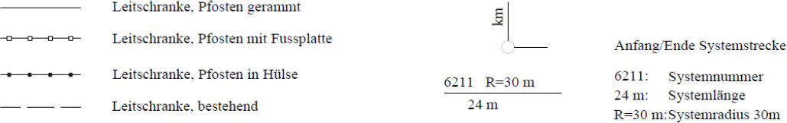
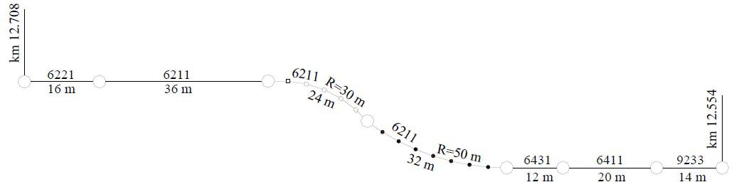
στηθαίο ασφαλείας με έμπηξη ορθοστάτη
Χ.Θ. 12+708
Χ.Θ. 12+554
στηθαίο ασφαλείας με πάκτωση ορθοστάτη
στηθαίο ασφαλείας με ορθοστάτη εντός σωλήνα
Υφιστάμενο στηθαίο ασφαλείας

Αρχή/τέλος μελέτης

Κωδικός παραγωγής στηθαίου ασφαλείας
Μήκος στηθαίου ασφαλείας 24 m
Ακτίνα στηθαίου ασφαλείας 30 m

Σχ. 29: Υπόδειγμα οριζοντιογραφίας μελέτης εφαρμογής ασφάλισης (κλίμακα 1:1000)

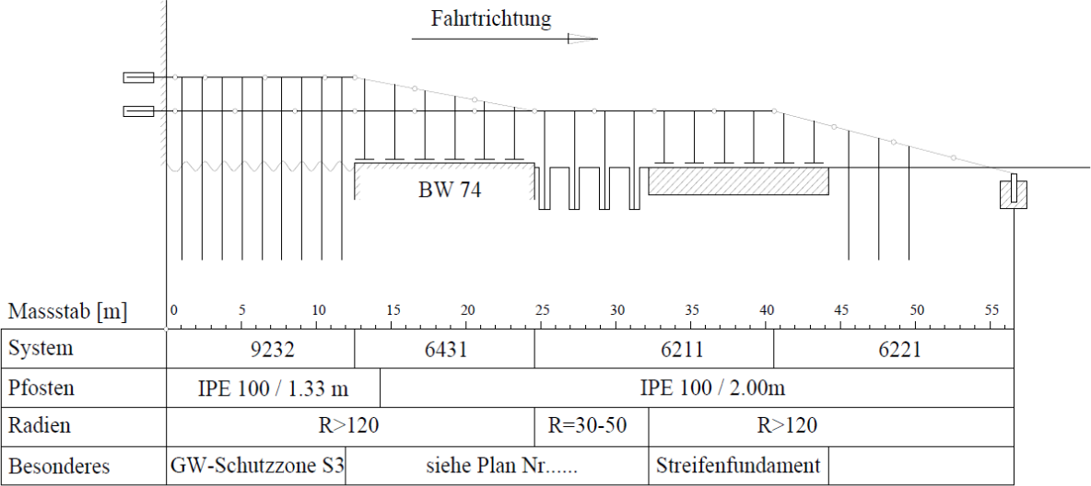
Κατεύθυνση κίνησης
Τεχνικό 74
Προστασία υδροφόρου Βλέπε Σχέδιο …….
Πλάκα θεμελίωσης

Μήκος [m]
στηθαία ασφαλείας
Ορθοστάτες
Ακτίνες
∆ιάφορα

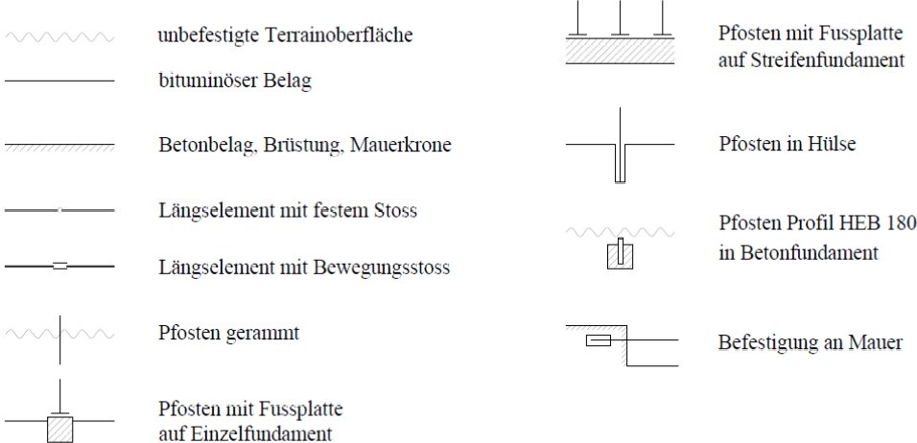
Ορθοστάτης με πάκτωση σε πλάκα θεμελίωσης
Ορθοστάτης εντός σωλήνα
Ορθοστάτης με έμπηξη/αγκύρωση σε Θεμελίωση από σκυρόδεμα
Στήριξη σε τοίχο
Ορθοστάτης με πάκτωση σε μεμονωμένη θεμελίωση
Ασφαλτική επιφάνεια
Μη σταθεροποιημένη επιφάνεια
Ορθοστάτης με έμπηξη
∆ιαμήκες στοιχείο με κινητή σύνδεση
∆ιαμήκες στοιχείο με ακίνητη σύνδεση
Επιφάνεια σκυροδέματος, στέψη τοίχου

Σχ. 30: Υπόδειγμα Μηκοτομής μελέτης εφαρμογής (κλίμακα 1:500/1:50)

Παράρτημα 1

Αναφορές
- Ευρωπαϊκό Πρότυπο (ΕΛΟΤ ΕΝ 1317-1:2010) Οδικά συστήματα αναχαίτισης, Μέρος 1: Ορολογία και γενικά κριτήρια για μεθόδους δοκιμής
- Ευρωπαϊκό Πρότυπο (ΕΛΟΤ ΕΝ 1317-2:2010) Οδικά συστήματα αναχαίτισης, Μέρος 2: Κατηγορίες επιδόσεων, κριτήρια αποδοχής δοκιμών πρόσκρουσης και μέθοδοι δοκιμών για στηθαία ασφαλείας
- Ευρωπαϊκό Πρότυπο (ΕΛΟΤ ΕΝ 1317-3:2010) Οδικά συστήματα αναχαίτισης, Μέρος 3: Κατηγορίες επιδόσεων, κριτήρια αποδοχής δοκιμών πρόσκρουσης και μέθοδοι δοκιμών για συστήματα απορρόφησης ενέργειας πρόσκρουσης
- Προαιρετικό Ευρωπαϊκό Πρότυπο (ΕΝV 1317-4:2001:) Οδικά συστήματα αναχαίτισης, Μέρος 4: Κατηγορίες επιδόσεων, κριτήρια αποδοχής δοκιμών πρόσκρουσης και μέθοδοι δοκιμών για απολήξεις και συναρμογές στηθαίων ασφαλείας
- Ευρωπαϊκό Πρότυπο (ΕΛΟΤ ΕΝ 1317-5:2007+Α2:2012/AC2012) Οδικά συστήματα αναχαίτισης, Μέρος 5: Κριτήρια ανθεκτικότητας και πιστοποίηση απόδοσης
- Τεχνική Έκθεση Επιτροπής CEN(ΕΛΟΤ CEN/TR 16949:2016) Οδικά συστήματα αναχαίτισης, Κιγκλιδώματα
- Ευρωπαϊκή Τεχνική Προδιαγραφή (ΕΛΟΤ CEN/TS 17342:2019) Οδικά συστήματα αναχαίτισης, συστήματα αναχαίτισης μοτοσυκλετών που μειώνουν τις επιπτώσεις από την πρόσκρουση μοτοσυκλετών στα στηθαία ασφαλείας.
- Ευρωπαϊκό Πρότυπο (ΕΛΟΤ ΕΝ 12767) Παθητική Ασφάλεια των φερουσών κατασκευών του εξοπλισμού των οδών – Ορολογία, Κατηγορίες επιδόσεων, κριτήρια αποδοχής δοκιμών πρόσκρουσης και μέθοδοι δοκιμών
- ΟΜΟΕ-ΣΑΟ, Τεύχος 2: Οδηγίες Εγκατάστασης και Επισκευής Συστημάτων Αναχαίτισης Οχημάτων, ΥΥΠΟΜΕ 2021
- ΟΜΟΕ-ΣΑΟ, Τεύχος 3: Οδηγίες Παραλαβής και Ελέγχου Συναρμογών Στηθαίων Ασφαλείας, ΥΥΠΟΜΕ 2021
- ΟΜΟΕ-ΣΑΟ, Τεύχος 4: Οδηγίες Εφαρμογής επί τόπου Έγχυτων Στηθαίων Ασφαλείας από Σκυρόδεμα, ΥΥΠΟΜΕ 2021
- ΟΜΟΕ-ΣΑΟ, Τεύχος 5: Ειδικές Οδηγίες Εφαρμογής Στηθαίων Ασφαλείας Οδών για προστασία έναντι δέντρων και λοιπών Παρόδιων Εμποδίων σε Υπεραστικές Οδούς με Ενιαίο Οδόστρωμα , ΥΥΠΟΜΕ 2021
- Richtlinien für passiven Schutz an Straßen durch Fahrzeugrückhaltsysteme (RPS),2009
- RAL-RG 620 Fahrzeugrückhaltsysteme an Straßen, Güte- und Prüfbestimmungen für Systeme, Konstruktionen und Montage, 2005
- Technische Lieferbedingungen fuer transportable Schutzeinrichtungen, 1997
- Zusätzliche Technische Vertragsbedingungen und Richtlinien für Sicherungsarbeiten an Arbeitsstellen an Straßen (ZTV-SA), 1997
- Οδηγίες Μελετών Οδικών Έργων (ΟΜΟΕ), Τεύχος 6: Κατακόρυφη Σήμανση Αυτοκινητοδρόμων
(ΟΜΟΕ-ΚΣΑ), Μέρος 4: Στήριξη Πινακίδων Σήμανσης, 2003
- Bundesanstalt für Straßenwesen: Anforderungen an den Nachweis der Leistungsfähigkeit von Betonschutzwänden in Ortbetonbauweise. Vergleichsverfahren BSW Ortbeton. Finale Fassung (inkl. Ergänzung E2), 2012
- Bundesanstalt für Straßenwesen: Zusätzliche Technische Vertragsbedingungen und Richtlinien für Ingenieurbauten (ZTV-ING), 2014
- Bundesanstalt für Straßenwesen: Technische Liefer- und Prüfbedingungen für Übergangskonstruktionen zur Verbindung von Schutzeinrichtungen (TLP ÜK), 2017
- Forschungsgesellschaft für Straßen- und Verkehrswesen: Zusätzliche Technische Vertragsbedingungen und Richtlinien für Fahrzeug-Rückhaltesysteme, Ausgabe 2013, (ZTV FRS 2013). FGSV Verlag, Köln, 2013.
- Bundesanstalt für Straßenwesen: Technische Kriterien für den Einsatz von Fahrzeugrückhaltesystemen in Deutschland, Stand 30.08.2017.
- Bundesanstalt für Straßenwesen: Einsatzempfehlungen für Fahrzeugrückhaltesysteme, Version 06, Stand 07/2020
- Bundesamt für Straßen ASTRA: Fahrzeugrückhaltesysteme, Teil B, Projektierung und Bauausführung, ASTRA 11005, Bern 2013
- Bundesanstalt für Straßenwesen: Sonderlösungen von Schutzeinrichtungen in Einmündungsbereichen, Referat V4 – Straßenausstattung, Köln 4.3.2020

Παράρτημα 2

Επισημάνσεις
Η οδική ασφάλεια είναι πολύ σημαντική. Για αυτό τον λόγο με τις περιγραφές των συστημάτων αναχαίτισης οχημάτων εκτός λίγων εξαιρέσεων πρέπει να απαιτείται κατηγορία σφοδρότητας πρόσκρουσης Α. Αυτή αντιστοιχεί σε περιορισμένη σωματική καταπόνηση των επιβαινόντων σε όχημα που εκτρέπεται από την πορεία του.

Τα συστήματα αναχαίτισης οχημάτων πρέπει να υποβάλλονται με επιτυχία σε δοκιμές κατά ΕΛΟΤ ΕΝ 1317, πριν τοποθετηθούν σε οδικά τμήματα, σε τεχνικά και σε συναρμογές. Κατά την αξιολόγησή τους θα πρέπει να λαμβάνονται υπόψη επί πλέον τα εξής χαρακτηριστικά:

  - Συμβατότητα με τα ήδη εγκατεστημένα συστήματα που φέρουν σήμα CE.
  - Ελαχιστοποίηση του πλήθους των απαιτούμενων συναρμογών.
  - Δυνατότητα τοποθέτησης ενός συστήματος σε ένα οδικό τμήμα.
  - Υποβολή των εκθέσεων δοκιμών που είναι σε ισχύ και των τεχνικών περιγραφών του συστήματος.
  - Άμεση διαθεσιμότητα των ανταλλακτικών σε περίπτωση επισκευής.
  - Εγκατάσταση και συντήρηση από διαφορετικές εταιρίες.
  - Διάθεση του εγχειριδίου (οδηγιών) εγκατάστασης και επισκευών σύμφωνα με το ΕΛΟΤ ΕΝ 1317 από τον κατασκευαστή, ώστε να είναι δυνατές οι επισκευές και από τρίτες εταιρίες.
  - Ύπαρξη περισσοτέρων της μιας εταιρίας κατασκευής συστημάτων αναχαίτισης για τα εκάστοτε προϊόντα.
  - Διαθεσιμότητα των κατάλληλων ανταλλακτικών για χρονική περίοδο 20 ετών.
  - Επιβεβαιωτικοί έλεγχοι και έλεγχοι παραλαβής σύμφωνα με τεχνικές προδιαγραφές, όπως οι RAL-RG 620 ή άλλοι.

Παράρτημα 3

Παραδείγματα κατηγοριοποίησης εμποδίων/επικινδύνων θέσεων
Εγκαταστάσεις, όπου υπάρχει κίνδυνος έκρηξης, όπως δεξαμενές καυσίμων
Δεξαμενές καυσίμων εντοπίζονται σε περιοχές πρατηρίων καυσίμων και σταθμών εξυπηρέτησης ή στην ιδιοκτησία εταιρίας και ιδιωτικών κατοικιών, δηλαδή σε περιοχή με έντονο τον χαρακτήρα της παραμονής προσώπων. Σε περίπτωση πρόσκρουσης οχήματος εγκυμονεί ο κίνδυνος έκρηξης και ως εκ τούτου ο τραυματισμός προσώπων (τρίτων) που δεν συμμετέχουν στο συμβάν. Επομένως μία τέτοια εγκατάσταση υπάγεται στην κατηγορία κινδύνου 1.

Οριογραμμή γέφυρας – π.χ. τεχνικό άνω διάβασης αυτοκινητοδρόμου
Σύμφωνα με το πνεύμα των οδηγιών για την παθητική προστασία σε οδούς, μία γέφυρα πρέπει να έχει άνοιγμα τουλάχιστον ίσο με 10m και ύψος πτώσης μεγαλύτερο από 2m.

Στην παρούσα περίπτωση ο αυτοκινητόδρομος αποτελεί επικίνδυνη περιοχή που υπάγεται στην κατηγορία κινδύνου 1, επειδή η εκτροπή οχήματος και η πτώση του από την γέφυρα συνεπάγεται ιδιαίτερο κίνδυνο και για τρίτους και όχι μόνον για τους επιβαίνοντες.
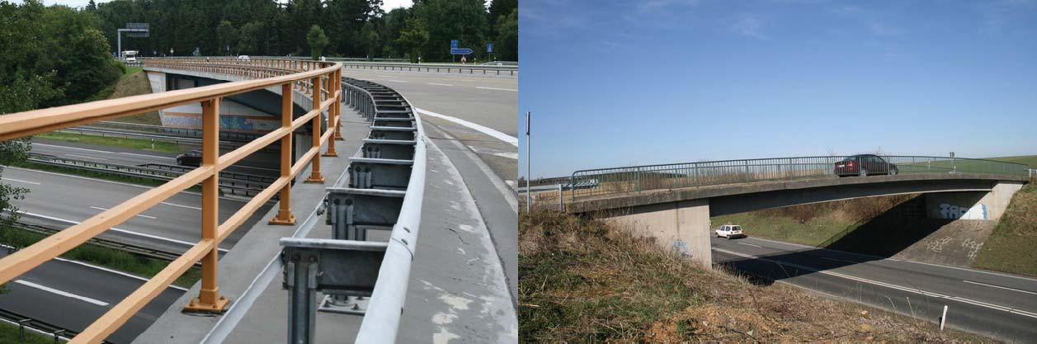
Κατηγορία κινδύνου 1 Κατηγορία κινδύνου 2

Γενικά όταν οι περιοχές κατάντη των γεφυρών είναι περιοχές με ιδιαίτερο κίνδυνο τρίτων, όπως εγκαταστάσεις με κίνδυνο έκρηξης, περιοχές με έντονο τον χαρακτήρα παραμονής, σιδηροδρομικές γραμμές υψηλής ταχύτητας κλπ, τότε οι περιοχές αυτές υπάγονται στην κατηγορία κινδύνου 1.

Εφόσον η περιοχή κατάντη του τεχνικού εγκυμονεί κίνδυνο για τρίτους σε περίπτωση πτώσης του οχήματος, όπως πεζόδρομοι και ποδηλατόδρομοι ή οδοί με ενιαίο οδόστρωμα, αυτή θα υπάγεται στην κατηγορία κινδύνου 2.

Σε περιπτώσεις, όπου κατάντη του τεχνικού δεν υφίσταται κίνδυνος για τρίτους, π.χ. τεχνικό γεφύρωσης ποταμού ή κοιλαδογέφυρα, θα πρέπει να αξιολογηθεί κατά πόσον τα εμπόδια θα υπαχθούν στην κατηγορία κινδύνου 3 ή ακόμη και στην κατηγορία κινδύνου 4.

Δηλαδή για την επιλογή στηθαίων ασφαλείας στις οριογραμμές μιας γέφυρας πρέπει να λαμβάνεται υπόψη το είδος των εμποδίων κάτω από αυτή και κατ' επέκταση η κατηγορία κινδύνου, στην οποία αυτά μπορούν να υπαχθούν.

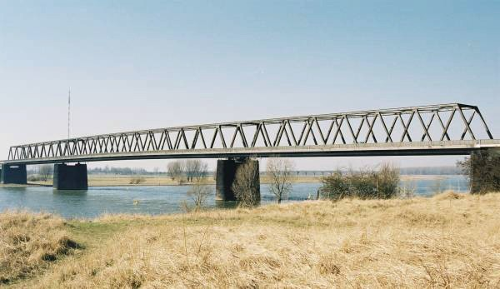
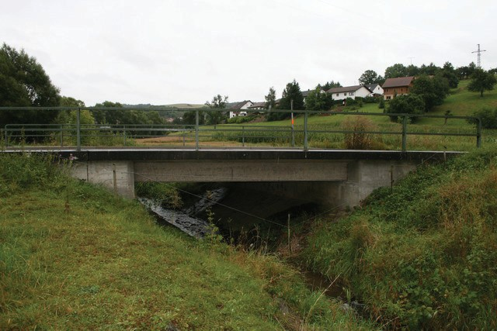
Στην περίπτωση γεφυρών μικρού ανοίγματος, όπου δεν υπάρχει ιδιαίτερος κίνδυνος για τους επιβαίνοντες σε όχημα, μπορεί το κιγκλίδωμα τους να υπαχθεί στην κατηγορία κινδύνου 3, επειδή αποτελεί μη παραμορφώσιμο εμπόδιο. Η κατηγορία κινδύνου 4 επιλέγεται, μόνον εφόσον κανείς ιδιαίτερος κίνδυνος υφίσταται για τους επιβαίνοντες.
Κατηγορία κινδύνου 3 Κατηγορία κινδύνου 3

Βάθρα γεφυρών
Ένα βάθρο γέφυρας αποτελεί ιδιαίτερο κίνδυνο για τρίτους (κατηγορία κινδύνου 1), όταν δεν έχει υπολογιστεί για πρόσκρουση. Όλα τα φέροντα στοιχεία οδογεφυρών και πεζογεφυρών πρέπει να υπολογίζονται και να διαστασιολογούνται έναντι πρόσκρουσης οχημάτων σύμφωνα με το πρότυπο ΕΛΟΤ ΕΝ 1992-2.
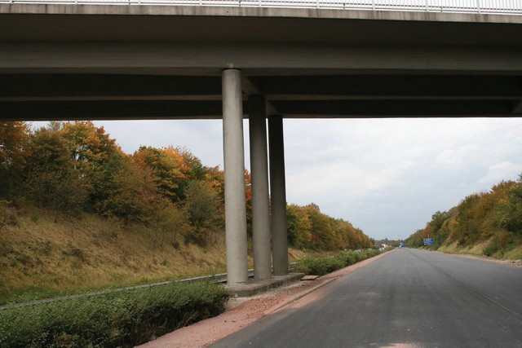
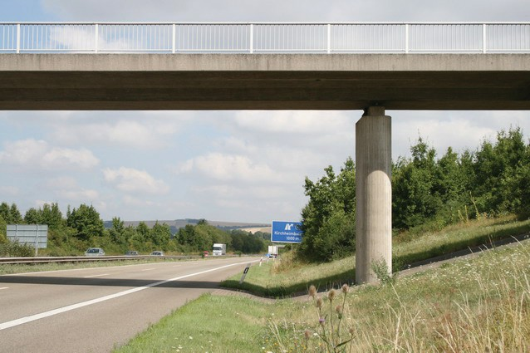
Βάθρα που δεν έχουν υπολογιστεί έναντι Βάθρα που έχουν υπολογιστεί έναντι
πρόσκρουσης οχημάτων – Κίνδυνος πρόσκρουσης οχημάτων ⇒ Κατηγορία
κατάρρευσης φερόντων στοιχείων ⇒ Κατηγορία κινδύνου 3
κινδύνου 1

Όταν τα βάθρα μιας γέφυρας έχουν υπολογιστεί και διαστασιολογηθεί έναντι πρόσκρουσης οχημάτων κατά ΕΛΟΤ ΕΝ 1990, αυτά αποτελούν ιδιαίτερο κίνδυνο για τους επιβαίνοντες σε όχημα (κατηγορία κινδύνου 3).

Σιδηροδρομική γραμμή υψηλής ταχύτητας - V_{επιτρ} > 160 km/h
Οι σιδηροδρομικές γραμμές με μέγιστη επιτρεπόμενη ταχύτητα μεγαλύτερη από 160km/h υπάγονται στην κατηγορία κινδύνου 1.

Όλες όμως οι υπόλοιπες σιδηροδρομικές γραμμές, στις οποίες κυκλοφορούν περισσότεροι από 30
συρμοί ανά 24 ώρες και με μέγιστη ταχύτητα 160km/h υπάγονται στην κατηγορία κινδύνου 2.

Ορθοστάτες γεφυρών σήμανσης – βάθρα σκυροδέματος
Στην περίπτωση που οι γέφυρες σήμανσης δεν υπολογίζονται και διαστασιολογούνται έναντι πρόσκρουσης οχημάτων σύμφωνα με τους Ευρωκώδικες, υπάρχει η πιθανότητα κατάρρευσης και επομένως αποτελούν ιδιαίτερο κίνδυνο για τρίτους (κατηγορία κινδύνου 1).

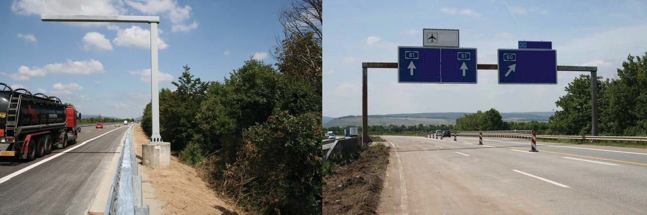
Όταν προβλέπεται η κατασκευή βάθρων σκυροδέματος από οπλισμένο σκυρόδεμα σύμφωνα με τις ΟΜΟΕ-ΚΣΑ, μέρος 4, τότε η γέφυρα σήμανσης αποτελεί ιδιαίτερο κίνδυνο για τους επιβαίνοντες σε όχημα και υπάγεται στην κατηγορία κινδύνου 3.
Κατηγορία κινδύνου 3 Κατηγορία κινδύνου 1

Οι γέφυρες σήμανσης με βάθρο σκυροδέματος ικανού ύψους και πλάτους, σύμφωνα με τις ΟΜΟΕ- ΚΣΑ, μέρος 4, δεν πρέπει να θεωρούνται ως "φέροντα στοιχεία τεχνικών έργων" αλλά ως "συμπαγή εμπόδια".

Παράπλευρες οδοί με φόρτο > 500 οχ/24h – ποδηλατόδρομοι – πεζόδρομοι
Μία παράπλευρη οδός με φόρτο > 500 οχήματα/24h υπάγεται στην κατηγορία κινδύνου 2. Τα παράλληλα οδοστρώματα σε πρωτεύοντες κόμβους ή σε σταθμούς εξυπηρέτησης και πρατήρια καυσίμων δεν θεωρούνται παράπλευρες οδοί. Στην περίπτωση παράλληλων οδοστρωμάτων τοποθετούνται στηθαία ασφαλείας στα ερείσματα σύμφωνα με τα οριζόμενα για τις κεντρικές και πλευρικές διαχωριστικές νησίδες.

Δεν πρέπει να τοποθετούνται στηθαία ασφαλείας σε παράπλευρες οδούς με μικρούς φόρτους, όπως οι αγροτικές οδοί με βάση αυστηρά οικονομοτεχνικά κριτήρια. Προκειμένου δε να εξετασθεί η αναγκαιότητα εγκατάστασης στηθαίων ασφαλείας σε δευτερεύουσα οδό, πρέπει να λαμβάνεται υπόψη αν η V_{επιτρ} είναι μεγαλύτερη από 50km/h.

Ένας ποδηλατόδρομος ή ένας πεζόδρομος υπάγεται στην κατηγορία κινδύνου 2, όταν χρησιμοποιείται εκτεταμένα. Παράδειγμα αποτελούν ποδηλατόδρομοι και πεζόδρομοι σε περιοχή σχολείων. Στην περίπτωση που χρησιμοποιούνται ελάχιστα, δεν απαιτείται η εγκατάσταση στηθαίων ασφαλείας.

Περιοχές με έντονο τον χαρακτήρα παραμονής
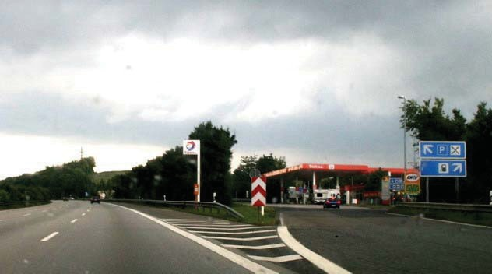
Πρόκειται για περιοχές, όπου σταματούν πολύ συχνά πρόσωπα ή ομάδες προσώπων, όπως παιδικές χαρές, κήποι, θέσεις θέας, πρατήρια καυσίμων και σταθμοί εξυπηρέτησης, χώροι αναψυχής κλπ.

Επίσης οι περιοχές κατοικίας υπάγονται στις περιοχές με έντονο τον χαρακτήρα παραμονής.

Για αυτό το λόγο αυτές οι περιοχές αποτελούν ιδιαίτερο κίνδυνο για τρίτους (κατηγορία κινδύνου 1)

Τοίχοι αντιστήριξης
Κριτήριο για την επιλογή στηθαίων ασφαλείας σε έναν τοίχο αντιστήριξης αποτελεί το είδος των εμποδίων κατάντη του τοίχου και κατ' επέκταση η κατηγορία κινδύνου, στην οποία αυτά μπορούν να υπαχθούν.

Για παράδειγμα εάν κατάντη του τοίχου αντιστήριξης εντοπίζεται περιοχή που αποτελεί κίνδυνο για τρίτους, όπως σιδηροδρομική γραμμή, οδός με ενιαίο οδόστρωμα ή πεζόδρομος και ποδηλατόδρομος που χρησιμοποιούνται εκτεταμένα, αυτή υπάγεται στην κατηγορία κινδύνου 2. Αντίθετα εάν η κατάντη περιοχή υπάγεται στην κατηγορία κινδύνου 1, ο τοίχος αντιστήριξης θεωρείται, ότι υπάγεται στην κατηγορία κινδύνου 1.

Στην περίπτωση που η περιοχή κατάντη του τοίχου αντιστήριξης δεν αποτελεί κίνδυνο για τρίτους σε περίπτωση πτώσης ενός οχήματος, για παράδειγμα ένας τοίχος αντιστήριξης σε περιοχή υδάτινου κωλύματος ή αγροτεμαχίων, ο τοίχος υπάγεται στην κατηγορία κινδύνου 3 ή στην κατηγορία κινδύνου 4. Και οι δύο επιλογές (κατηγορία κινδύνου 3 ή 4) οδηγούν σε παρόμοια αποτελέσματα.

Ένας τοίχος αντιστήριξης ύψους έως 2m χωρίς άλλο κίνδυνο δεν αποτελεί επικίνδυνη θέση σύμφωνα με το πνεύμα των οδηγιών.

Δένδρα
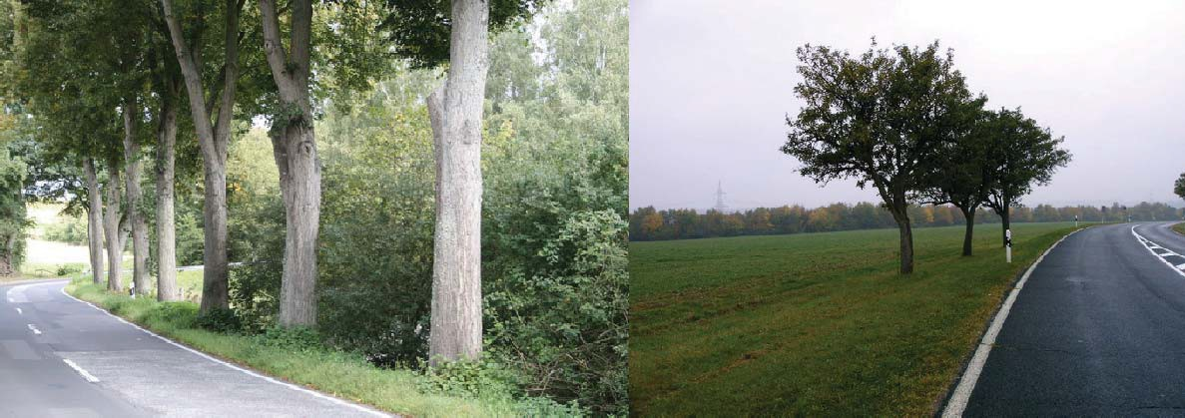
Τα δένδρα αποτελούν ιδιαίτερο κίνδυνο για τους επιβαίνοντες σε όχημα, επειδή δεν παραμορφώνονται σε περίπτωση πρόσκρουσης οχήματος σε αυτά. Όταν η διάμετρος του κορμού ενός δένδρου είναι μεγαλύτερη από 8cm, αυτό υπάγεται στην κατηγορία κινδύνου 3. Τα νεαρά δένδρα έχουν κατά κανόνα μικρότερη διάμετρο κορμού αλλά μελλοντικά θα αποτελέσουν επικίνδυνο εμπόδιο. Για αυτό το λόγο πρέπει να προβλέπεται η εγκατάσταση στηθαίων ασφαλείας στις θέσεις αυτές και δεν συνιστάται η φύτευση νεαρών δένδρων στην οριογραμμή οδοστρωμάτων, σύμφωνα με την προαναφερόμενη αρχή της απομάκρυνσης των εμποδίων.

Ηχοπετάσματα
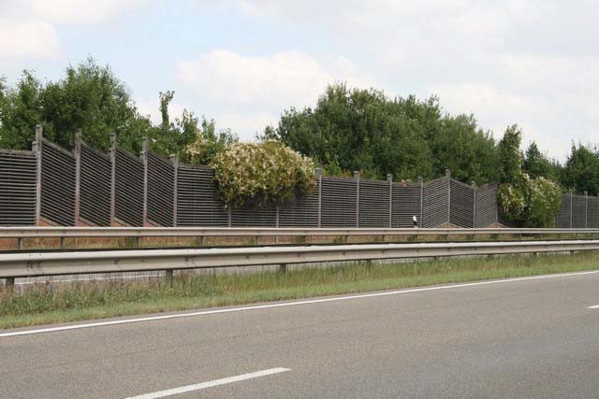
Τα ηχοπετάσματα κατά κανόνα απο- τελούν επικίνδυνες θέσεις κατηγορίας κινδύνου 3. Ο κίνδυνος προέρχεται από τους κατακόρυφους ορθοστάτες του ηχοπετάσματος, οι οποίοι ούτε παραμορφώσιμοι είναι ούτε ανατρέπονται σε περίπτωση πρόσκρουσης οχήματος.

Μη παραμορφώσιμα συμπαγή εμπόδια κάθετα στην οδό
Τα συμπαγή εμπόδια είναι επικίνδυνες θέσεις, οι οποίες δεν παραμορφώνονται, όταν ένα όχημα προσκρούσει σε αυτές. Παραδείγματα συμπαγών εμποδίων κάθετα στην οδό είναι η αφετηρία τοίχων αντιστήριξης, τα βάθρα σκυροδέματος, τα κτίρια κλπ. Αυτού του είδους τα εμπόδια υπάγονται στην κατηγορία κινδύνου 3.

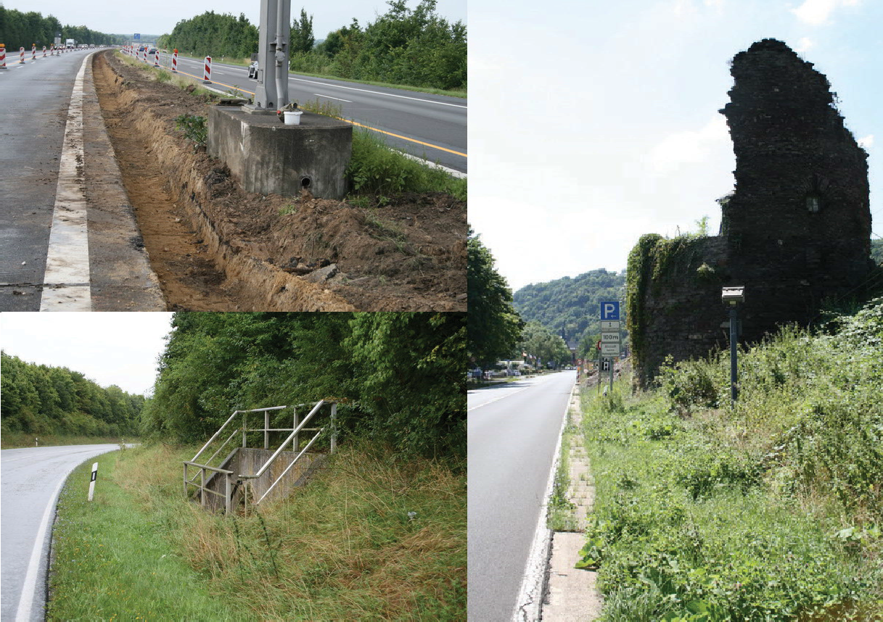

Συμπαγείς ιστοί οδοφωτισμού, ιστοί
Οι ιστοί οδοφωτισμού αποτελούν ιδιαίτερο κίνδυνο για τους επιβαίνοντες σε όχημα (κατηγορία κινδύνου 3), επειδή κατά την πρόσκρουση οχήματος δεν ανατρέπονται και δεν απορροφούν ενέργεια (παθητικοί ιστοί). Για αυτό τον λόγο θεωρούνται ως "συμπαγή εμπόδια κάθετα στην οδό".
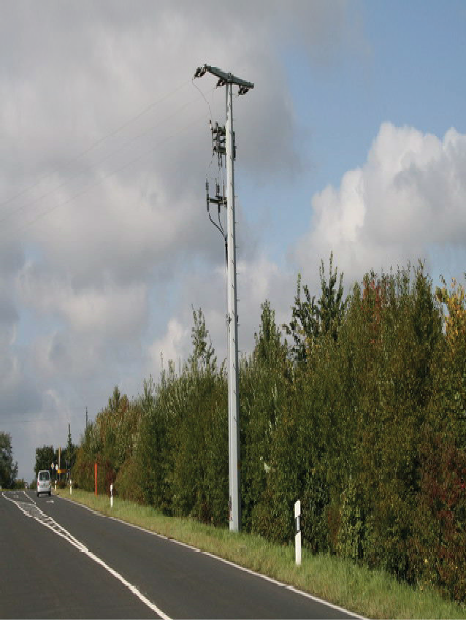
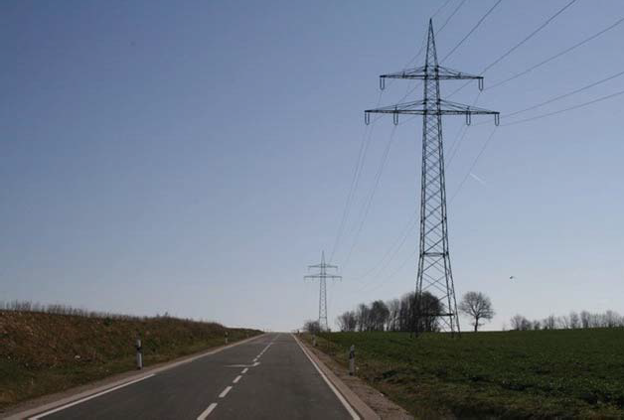
Συμπαγείς ιστοί – Κατηγορία κινδύνου 3

Η συμπεριφορά των ιστών κατά την πρόσκρουση οχήματος είναι συνάρτηση της αγκύρωσης του σημείου έδρασης, της διατομής και του υλικού κατασκευής τους. Έτσι όταν οι ιστοί οδοφωτισμού

κατά την πρόσκρουση οχήματος δεν ανατρέπονται αλλά παραμορφώνονται, υπάγονται στην κατηγορία κινδύνου 4.
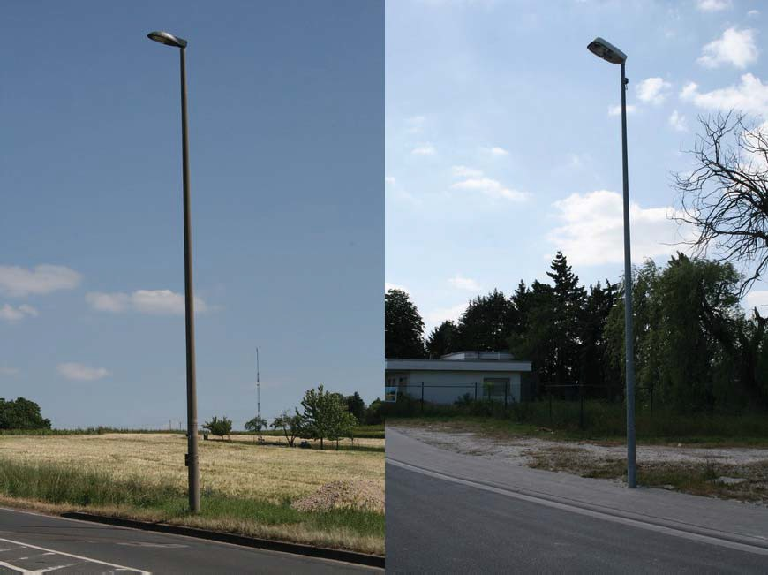
Συμπαγής ιστός οδοφωτισμού ⇒ Παραμορφώσιμος ιστός οδοφωτισμού ⇒
Κατηγορία κινδύνου 3 Κατηγορία κινδύνου 4

Συμπαγείς ορθοστάτες πινακίδων
Οι ορθοστάτες αποτελούν ιδιαίτερο κίνδυνο για τους επιβαίνοντες σε όχημα (κατηγορία κινδύνου 3), όταν δεν είναι παθητικοί (ούτε αποσπώμενοι από την βάση τους ούτε παραμορφώσιμοι με απορρόφηση κινητικής ενέργειας). Η συμπεριφορά τους κατά την πρόσκρουση οχήματος είναι συνάρτηση της αγκύρωσης του σημείου έδρασης, της διατομής και του υλικού κατασκευής τους.

Οι ορθοστάτες πινακίδων (φέρουσες κατασκευές από δοκούς ή σωληνωτές κατασκευές), οι οποίες κατά την πρόσκρουση ενός επιβατικού οχήματος δεν παραμορφώνονται, υπάγονται στην κατηγορία κινδύνου 3.

Οι μη παραμορφώσιμοι ορθοστάτες, για παράδειγμα με εξωτερική διάμετρο >76mm και πάχος τοιχώματος >2,9mm, σε περίπτωση πρόσκρουσης ουσιαστικά δεν μπορούν να παραλάβουν ενέργεια και να παραμορφωθούν. Για αυτό τον λόγο είναι ισοδύναμοι με τα "συμπαγή εμπόδια κάθετα στην οδό" (κατηγορία κινδύνου 3).

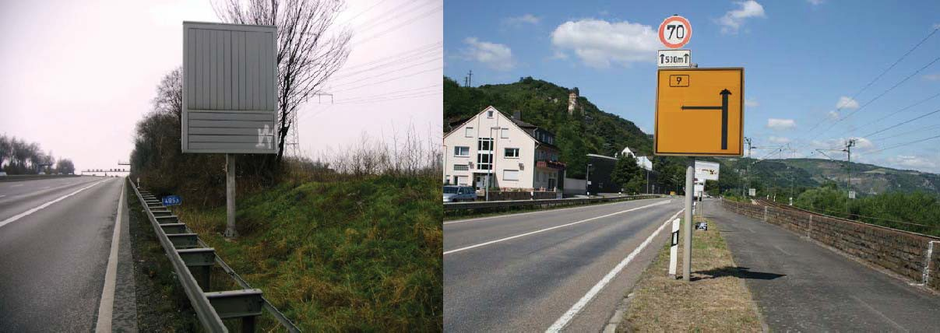
Συμπαγής ορθοστάτης πινακίδας μη Παραμορφώσιμος ορθοστάτης πινακίδας ⇒
ανατρεπόμενος και μη παραμορφώσιμος ⇒ Κατηγορία κινδύνου 4
Κατηγορία κινδύνου 3

Οι ορθοστάτες πινακίδων μικρού και μεσαίου μεγέθους, οι οποίοι κατά την πρόσκρουση οχήματος δεν ανατρέπονται αλλά παραμορφώνονται, υπάγονται στην κατηγορία κινδύνου 4 ενώ οι ορθοστάτες που μπορούν να αποσπαστούν από την βάση τους ή να απορροφήσουν την ενέργεια πρόσκρουσης σύμφωνα με το πρότυπο ΕΛΟΤ ΕΝ 12767, δεν θεωρούνται εμπόδια, σύμφωνα με το πνεύμα των οδηγιών.

Δικτυωτοί ορθοστάτες
Οι ορθοστάτες κυκλοφοριακών πινακίδων μικρού και μεσαίου μεγέθους (σωληνωτοί ορθοστάτες και δικτυωτοί ορθοστάτες από χαλύβδινους ιστούς σωληνωτής διατομής εξωτερικής διαμέτρου > 76,1mm και πάχος τοιχώματος > 2,9mm ή από ιστούς σωληνωτής διατομής από κράμα αλουμινίου εξωτερικής διαμέτρου > 76,0mm και πάχος τοιχώματος > 3,0mm) υπάγονται στην κατηγορία κινδύνου 4.
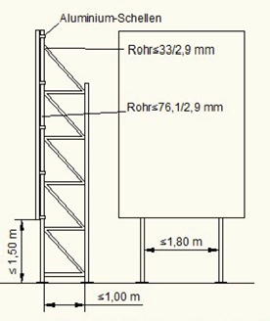
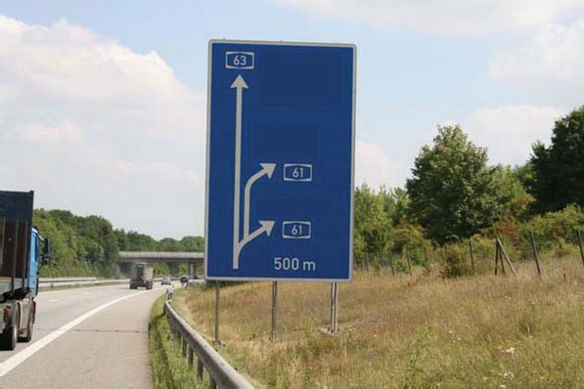

Όταν για την στήριξη πινακίδων μεγάλου μεγέθους (> 2,2m²) προκύπτουν δικτυωτοί ορθοστάτες με διαστάσεις μικρότερες από τις προαναφερόμενες, αυτοί δεν αποτελούν επικίνδυνη θέση σύμφωνα με το πνεύμα των οδηγιών και δεν απαιτείται η τοποθέτηση στηθαίων ασφαλείας. Οι μεμονωμένοι ορθοστάτες πρέπει να απέχουν μεταξύ τους τουλάχιστον 1,80m και η απόσταση του κάτω άκρου των πινακίδων από το έδαφος να ανέρχεται τουλάχιστον σε 1,50m. Εάν αυτές οι τιμές είναι μικρότερες τότε οι δικτυωτοί ορθοστάτες υπάγονται στην κατηγορία κινδύνου 4.

Προσοχή: Τα θεμέλια των πινακίδων σήμανσης δεν επιτρέπεται να προεξέχουν περισσότερο από 0,05m από τη στάθμη του εδάφους. Σε αντίθετη περίπτωση αυτά μπορεί να αποτελέσουν επικίνδυνη θέση.

Πρανή επιχωμάτων και ορυγμάτων
Τα πρανή επιχωμάτων θεωρούνται επικίνδυνες θέσεις και υπάγονται στην κατηγορία κινδύνου 4, όταν το ύψος τους είναι μεγαλύτερο των 3m και η κλίση τους εντονότερη από 1:3 (υ:β).

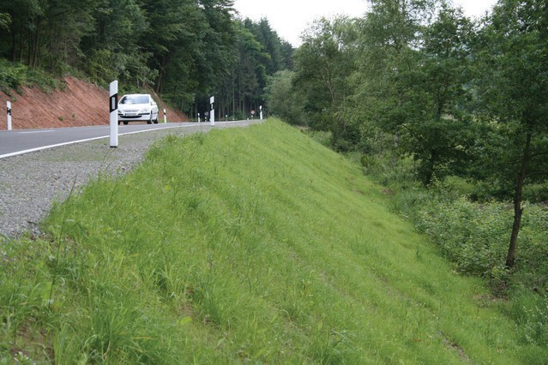
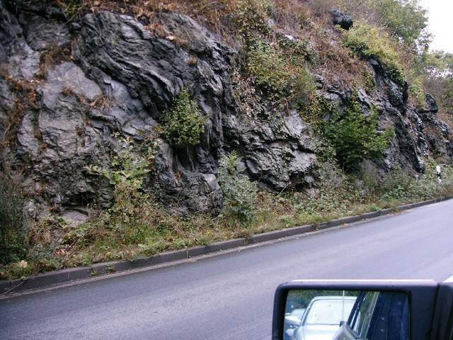
Τα πρανή ορυγμάτων θεωρούνται επικίνδυνες θέσεις και υπάγονται στην κατηγορία κινδύνου 4, όταν η κλίση τους είναι εντονότερη από 1:3 (υ:β) και ο πόδας του πρανούς δεν έχει στρογγυλευτεί (αύλακα) επαρκώς ή όταν πρόκειται για βραχώδη πρανή.
Πρανή επιχωμάτων H > 3m και ορυγμάτων με κλίση υ:β > 1:3 – Κατηγορία κινδύνου 4

Παράρτημα 4

Παραδείγματα προσδιορισμού του μήκους εφαρμογής των στηθαίων ασφαλείας

Παράδειγμα 1:
➲ Επικίνδυνη θέση: σιδηροδρομική γραμμή υψηλής ταχύτητας (ΣΓΥΤ), V_{επιτρ} > 160km/h
➲ Μήκος επικίνδυνης θέσης: 20m
➲ Απόσταση της επικίνδυνης θέσης από την οριογραμμή του οδοστρώματος: 2m (ικανοποιείται το κριτήριο της ολίσθησης, πίνακας 2)
➲ Η επικίνδυνη θέση είναι στο ίδιο επίπεδο με την οδό
➲ Πιθανότητα εκτροπής: υψηλή
➲ Πλάτος ερείσματος: 2m
➲ Ελάχιστη απόσταση του στηθαίου ασφαλείας από την οριογραμμή του οδοστρώματος: 0,50m
➲ Οδός με ενιαίο οδόστρωμα
➲ Επιτρεπόμενη ταχύτητα: 100km/h
➲ ΜΗΚ > 3000 οχ/24h
➲ ΜΗΚ (ΒΟ) < 3000 οχ/24h

Αποτέλεσμα:
➲ Απαιτούμενη ικανότητα συγκράτησης: Η2
➲ Σύστημα που επιλέγεται κατά Super-Rail με απόσταση ορθοστατών
2m
➲ Κατηγορία επίδοσης: H2-W4 (1,30m)-B
➲ Μήκος δοκιμής: 52m
➲ Στοιχεία αναφοράς: Κατάλογος RAL-Nr: S1.1-350

Εναλλακτική λύση 1:
Τα στηθαία ασφαλείας τοποθετούνται παράλληλα στην οριογραμμή χωρίς μείωση της ικανότητας συγκράτησης. Το μήκος L₂ είναι ίσο με 100m (πίνακας 2). Απαιτείται η διάταξη συναρμογής μήκους 12m κατά τα στοιχεία αναφοράς καταλόγου RAL-Nr: S3.1-321 και η διάταξη συστήματος με ικανότητα συγκράτησης Η1 σε μήκος L₁ = 60m (μήκος δοκιμής του συστήματος).

SRI/2.0
Α.Σ.Α. EDSP/2.0 συναρμογή συναρμογή EDSP/2.0 Α.Σ.Α.
220,00m
100,00m

12,00m

60,00m
12,00m
100,00m 20,00m 12,00m

60,00m
12,00m

κατεύθυνση κίνησης

Εναλλακτική λύση 2:
Τα στηθαία ασφαλείας τοποθετούνται παράλληλα στην οριογραμμή αλλά με μείωση της ικανότητας συγκράτησης. Τοποθετείται σύστημα με ικανότητα συγκράτησης Η2 σε μήκος 0,5xL₂ = 50m. Το μήκος στο οποίο τοποθετείται σύστημα με ικανότητα συγκράτησης Η1 (μείωση κατά μία κατηγορία), ισούται με το μήκος δοκιμής του συστήματος L₁ = 60m.

SRI/2.0
Α.Σ.Α. EDSP/2.0 συναρμογή συναρμογή EDSP/2.0 Α.Σ.Α.
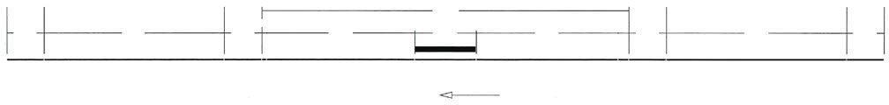
120,00m
12,00m
60,00m
12,00m
20,00m
12,00m
60,00m
12,00m
κατεύθυνση κίνησης
50,00m
50,00m

Παράδειγμα 2:
➲ Πιθανότητα εκτροπής: περιορισμένη

Αποτέλεσμα:
➲ Απαιτούμενη ικανότητα συγκράτησης: Η1
➲ Σύστημα που επιλέγεται: μονόπλευρο προεξέχον στηθαίο ασφαλείας (EDSP) με απόσταση ορθοστατών 1,33m
➲ Κατηγορία επίδοσης: H1-W4 (1,30m)-Α
➲ Μήκος δοκιμής: 60m
➲ Στοιχεία αναφοράς: Κατάλογος RAL-Nr: S1.1-121

Εναλλακτική λύση 1:

Τα στηθαία ασφαλείας τοποθετούνται παράλληλα στην οριογραμμή χωρίς μείωση της ικανότητας συγκράτησης. Το μήκος L₂ είναι ίσο με 100m (πίνακας 2).
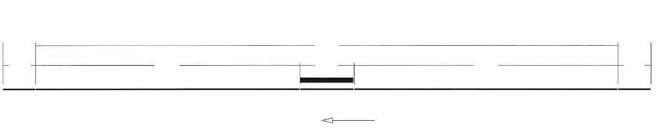
Α.Σ.Α.
EDSP/1.33
Α.Σ.Α.
220,00m
12,00m
20,00m
12,00m
κατεύθυνση κίνησης
100,00m
100,00m
Εναλλακτική λύση 2:
Τα στηθαία ασφαλείας τοποθετούνται παράλληλα στην οριογραμμή αλλά με μείωση της ικανότητας συγκράτησης. Τοποθετείται σύστημα με ικανότητα συγκράτησης Η1 σε μήκος 0,5xL₂ = 50m. Το μήκος στο οποίο τοποθετείται σύστημα με ικανότητα συγκράτησης Ν2 (μείωση κατά μία κατηγορία), είναι ίσο τουλάχιστον με το μήκος δοκιμής του συστήματος L₁ = 60m. Στο μήκος L₁ περιλαμβάνεται η διάταξη συναρμογής μήκους 8m κατά τα στοιχεία αναφοράς RAL-Nr: S3.1-126.

EDSP/1.33
Α.Σ.Α. ESP/4.0 συναρμογή συναρμογή ESP/4.0 Α.Σ.Α.
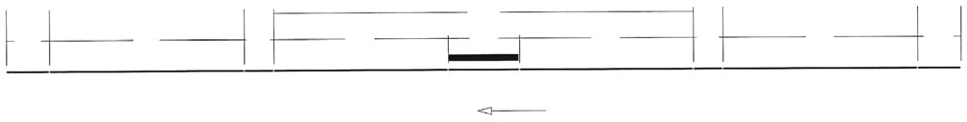
12,00m
56,00m
8,00m
120,00m
20,00m
8,00m
56,00m
12,00m
κατεύθυνση κίνησης
50,00m
50,00m

Παράδειγμα 3:
➲ Πιθανότητα εκτροπής: περιορισμένη
➲ Απόσταση της επικίνδυνης θέσης από την οριογραμμή του οδοστρώματος: 3m (πληρούται το κριτήριο της διέλευσης πίσω από το στηθαίο ασφαλείας)

Αποτέλεσμα:
➲ Απαιτούμενη ικανότητα συγκράτησης: Η1
➲ Σύστημα που επιλέγεται: μονόπλευρο προεξέχον στηθαίο ασφαλείας (EDSP) με απόσταση ορθοστατών 2m
➲ Κατηγορία επίδοσης: H1-W5 (1,70m)-Α
➲ Μήκος δοκιμής: 60m
➲ Στοιχεία αναφοράς: Κατάλογος RAL-Nr: S1.1-120

Εναλλακτική λύση 1:
Τα στηθαία ασφαλείας τοποθετούνται παράλληλα στην οριογραμμή χωρίς μείωση της ικανότητας συγκρότησης. Το μήκος L₂ είναι ίσο με 80m (πίνακας 2).
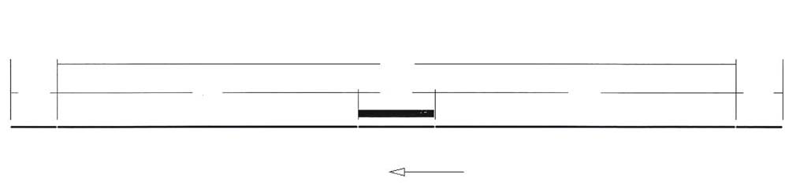
Α.Σ.Α.
EDSP/2.00
Α.Σ.Α.
12,00m
80,00m
20,00m
80,00m
12,00m
κατεύθυνση κίνησης
180,00m
Εναλλακτική λύση 2:
Τα στηθαία ασφαλείας τοποθετούνται παράλληλα στην οριογραμμή αλλά με μείωση της ικανότητας συγκράτησης. Τοποθετείται σύστημα με ικανότητα συγκράτησης Η1 σε μήκος 0,5xL₂ = 40m. Το μήκος στο οποίο τοποθετείται σύστημα με ικανότητα συγκράτησης Ν2 (μείωση κατά μία κατηγορία), είναι ίσο με το μήκος δοκιμής του συστήματος L₁ = 60m. Στο μήκος L₁ περιλαμβάνεται η διάταξη συναρμογής μήκους 8m κατά τα στοιχεία αναφοράς του Καταλόγου RAL-Nr: S3.1-125.

EDSP/2.00
Α.Σ.Α. ESP/4.0 συναρμογή συναρμογή ESP/4.0 Α.Σ.Α.
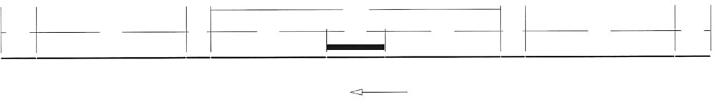
100,00m
12,00m
8,00m
8,00m
12,00m
52,00m
40,00m
20,00m
40,00m
52,00m
κατεύθυνση κίνησης

Εναλλακτική λύση 3:
Τα στηθαία ασφαλείας τοποθετούνται υπό γωνία 1:20. Το μήκος L₂ του συστήματος είναι ίσο με 60m (πίνακας 2). Αυτό οδεύει παράλληλα στην οριογραμμή της οδού σε μήκος 10m πριν και μετά την επικίνδυνη θέση και μετά υπό γωνία 1:20.

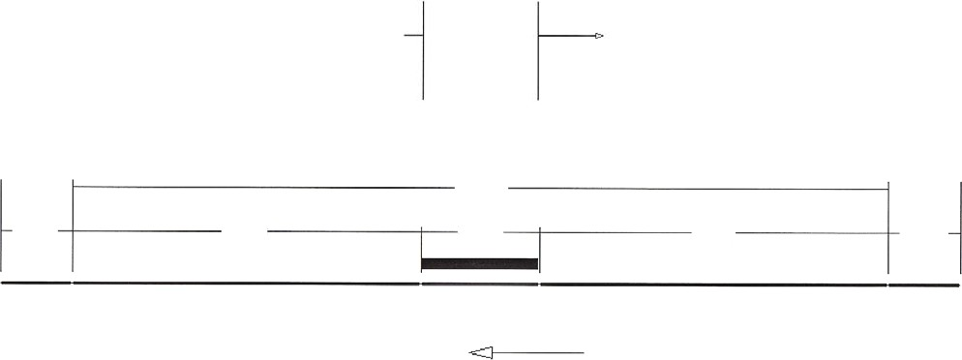
10m παράλληλα – μετά υπό γωνία 1:20
10m παράλληλα – μετά υπό γωνία 1:20
EDSP/2.00
Α.Σ.Α.
Α.Σ.Α.
140,00m
12,00m
60,00m
20,00m
60,00m
12,00m
κατεύθυνση κίνησης

Εναλλακτική λύση 4:
Όταν μπορεί να διασφαλιστεί ο αποκλεισμός της διέλευσης πίσω από το στηθαίο ασφαλείας και δεν ικανοποιείται το κριτήριο της ολίσθησης, το μήκος L₂ μειώνεται στα 40m (πίνακας 2).
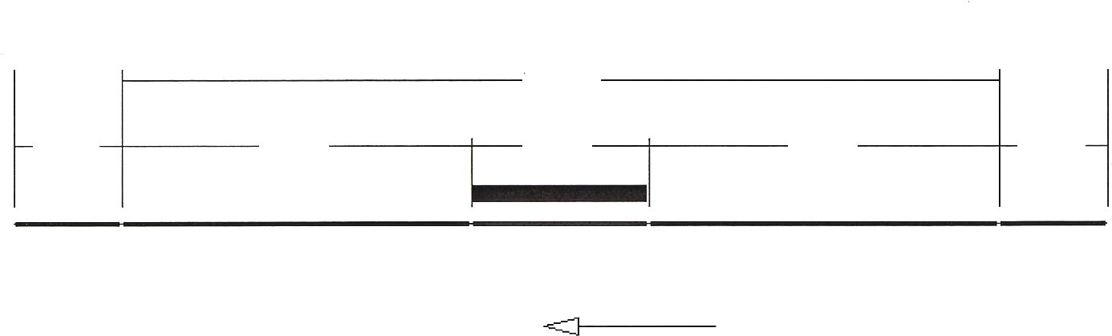
EDSP/2.00
Α.Σ.Α.
100,00m
Α.Σ.Α.
12,00m
40,00m
40,00m
12,00m
κατεύθυνση κίνησης
20,00m

Παράρτημα 5

Περίπτωση πρανούς επιχώματος
Όταν η διέλευση όπισθεν του στηθαίου δεν επιτρέπει την πρόσκρουση στο εμπόδιο και η ολίσθηση επί του στηθαίου δεν είναι καθοριστική τότε το ενιαίο μήκος πριν και μετά το εμπόδιο για οδούς με ενιαίο οδόστρωμα είναι ενιαίο και ίσο με 40m. Στο σχ. Π5-1 η επικίνδυνη θέση προκύπτει όταν το ύψος του επιχώματος γίνει 3m και μεγαλύτερο. Οι συνθήκες της επικίνδυνης θέσης είναι τέτοια που η διέλευση πίσω από το στηθαίο δεν θα επιτρέψει την πρόσκρουση του οχήματος στο εμπόδιο.

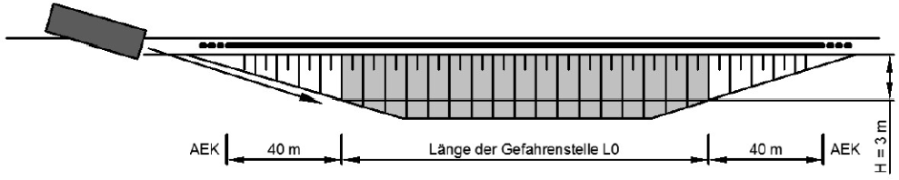
ΑΕΚ=ΑΣΑ
Μήκος εμποδίου L₀

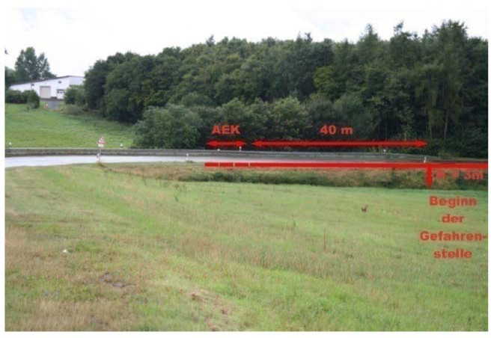
Αρχή επικίν- δυνης θέσης

Σχ. Π5-1: Επικίνδυνη θέση (εμπόδιο) σε πρανές επιχώματος όπου μπορεί να εφαρμοστεί το ενιαίο μήκος στηθαίου ασφαλείας ίσο με 40m πριν το εμπόδιο

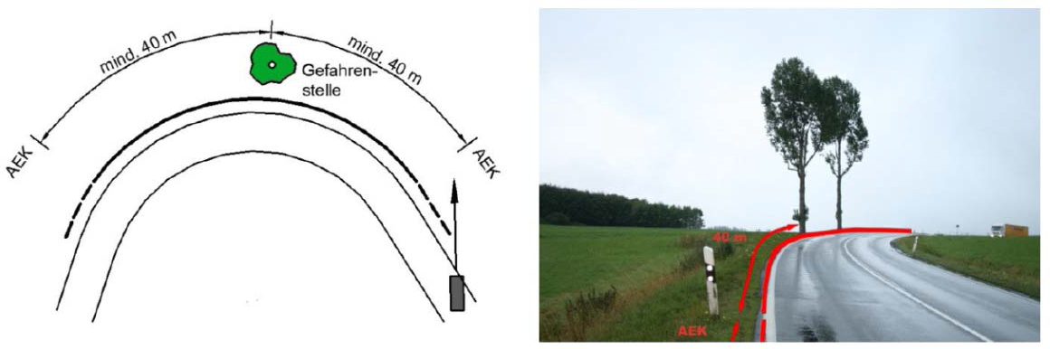
Min 40 m
Επικίνδυνη θέση
Min 40 m

Σχ. Π5-2: Επικίνδυνη θέση σε καμπύλη όπου μπορεί να εφαρμοστεί το ενιαίο μήκος στηθαίου ασφαλείας ίσο με 40m πριν το εμπόδιο

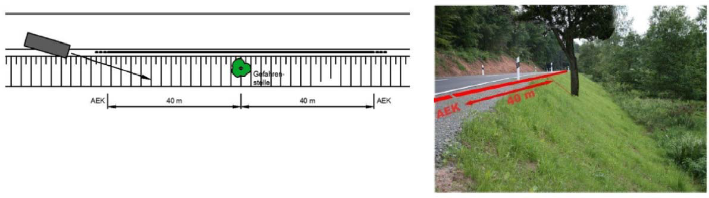
Επικίνδυνη θέση
Σχ. Π5-3: Επικίνδυνη θέση σε πρανές επιχώματος (ισχύει όταν δεν απαιτείται στηθαίο ασφαλείας λόγω του πρανούς) όπου μπορεί να εφαρμοστεί το ενιαίο μήκος στηθαίου ασφαλείας ίσο με 40 μέτρα πριν το εμπόδιο

Προσοχή: Τα παραπάνω δεν ισχύουν για οριογραμμές γεφυρών και τοίχων αντιστήριξης. Όταν το όριο των τεχνικών βρίσκεται σε απόσταση έως 1,5m από το μέτωπο (όψη) του στηθαίου το κριτήριο της ολίσθησης πάνω στο στηθαίο ισχύει.

Παράρτημα 6

Παράδειγμα επιλογής ικανότητας συγκράτησης σε ανισόπεδο κόμβο αυτοκινητοδρόμου (σύστημα)

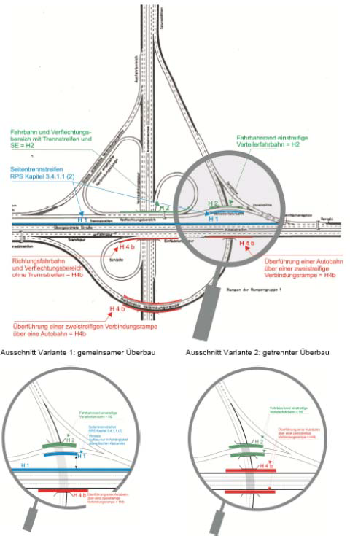
∆ιανεμητήριο και οδόστρωμα με διαχωριστική νησίδα =Η2

∆ιανεμητήριο μιας λωρίδας=Η2

∆ιαχωριστική νησίδα σύμφωνα με ΟΜΟΕ-ΣΑΟ

∆ιανεμητήριο και οδόστρωμα με διαχωριστική νησίδα =Η4b
Άνω διάβαση Α/∆ σε κλάδο 2
λωρίδων =Η4b

Άνω διάβαση κλάδου σε Α/∆ =Η4b

Περίπτωση διαχωρισμένης ανωδομής

Περίπτωση κοινής ανωδομής

Παράρτημα 7
Τυπική πλευρική διαμόρφωση γέφυρας

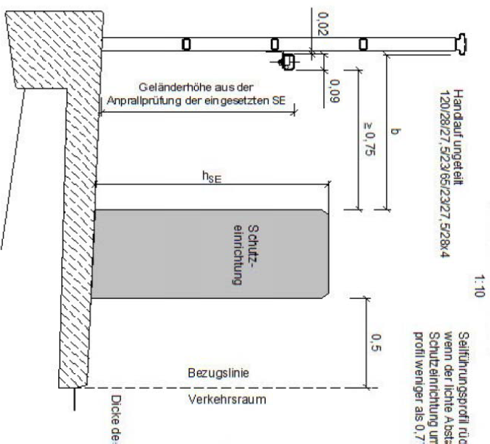

Γραμμή αναφοράς
Κυκλοφοριακός χώρος

ΣΤΗΘΑΙΟ ΑΣΦΑΛΕΙΑΣ
Ύψος κιγκλιδώματος με βάση τη δοκιμή πρόσκρουσης του στηθαίου ασφαλείας

Παράρτημα 8

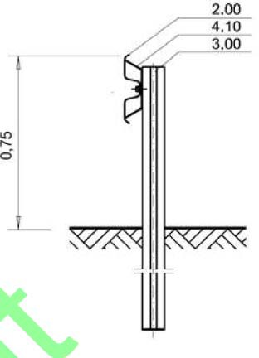
Υπόδειγμα Φύλλου Δεδομένων στηθαίου ασφαλείας

Κατασκευαστής (Παραγωγός) | Τύπος Στηθαίου Ασφαλείας |  | Κωδικός Παραγωγής
ΣΧΕΔΙΟ ΣΤΗΘΑΙΟΥ ΑΣΦΑΛΕΙΑΣ ΜΕ ΔΙΑΣΤΑΣΕΙΣ ΚΑΙ ΤΡΟΠΟ ΘΕΜΕΛΙΩΣΗΣ (υλικό, τύπος και μορφή ελάσματος, συνδέσεις στοιχείων κλπ.). Π.χ.:
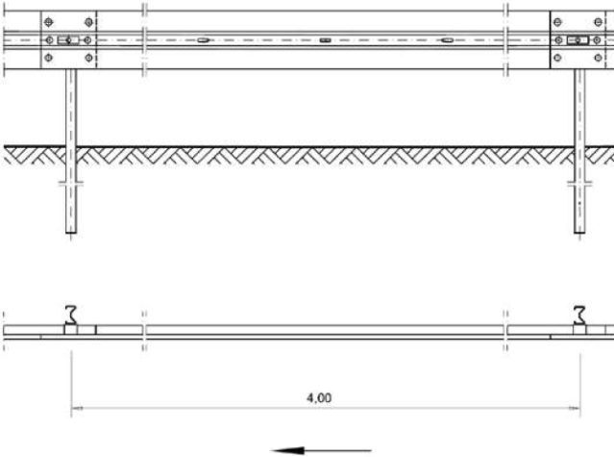

Περιγραφή βασικών χαρακτηριστικών συστήματος (ιδιότητες, χαρακτηριστικά, εγκατάσταση, θεμελίωση)
Περιγραφή τύπου στηθαίου ασφαλείας | Π.χ. αμφίπλευρο στηθαίο με έμπηξη ορθοστατών ανά 2,00 μέτρα
Αρχική Δοκιμή Πρόσκρουσης | Π.χ. ΤΒ11 | Σχετική αναφορά Π.χ. TSR PSG 47
Αρχική Δοκιμή Πρόσκρουσης | Π.χ. ΤΒ 32 | Σχετική αναφορά Π.χ. TSR PSG 48
Πιστοποιητικό CE/Βεβαίωση
Χαρακτηριστικό υλικό στηθαίου ασφαλείας | Π.χ. S235JR
Πλάτος Συστήματος [m] | Π.χ. 0,18
Ύψος Συστήματος από επιφάνεια  κύλισης [m] | Π.χ. 075
Μήκος Στοιχείων [m] | Π.χ. 4,0
Μάζα ανά τρέχον μέτρο [kg/m] | Π.χ. 15
Μέγιστη πλευρική μετατόπιση στηθαίου ασφαλείας [m] | Π.χ. 1,7
Μέγιστη πλευρική μετατόπιση οχήματος [m] | Π.χ. ---
Μέγιστη δυναμική μετατόπιση [m] | Π.χ. 1,6
Μήκος δοκιμής [m] | Π.χ. ----
Ελάχιστο μήκος μεταφοράς δυνάμεων  [m] | Π.χ. 60
Πιστοποιημένος τύπος θεμελίωσης | Π.χ. με έμπηξη
Γενικές Παρατηρήσεις | Π.χ. h εφαρμογή ελασμάτων τύπου Α και Β είναι ισοδύναμη
Πρόσθετα Στοιχεία κατά ΕΛΟΤ ΕΝ 1317-2 (έκδοσης 2011)
Ανηγμένο λειτουργικό πλάτος W_{N} [m] | Π.χ. 1,7
Ανηγμένη κατηγορία λειτουργικού πλάτους | Π.χ. W7
Ανηγμένη εισχώρηση οχήματος VI_{N} [m] | Π.χ. ---
Ανηγμένη κατηγορία εισχώρησης οχήματος | Π.χ. ---
Ανηγμένη δυναμική μετατόπιση D_{N} [m] | Π.χ. 1,7

Ικανότητα Συγκράτησης | Κατηγορία Λειτουργικού Πλάτους | Κατηγορία Εισχώρησης Οχήματος | Κατηγορία Σφοδρότητας Πρόσκρουσης
Π.χ. Ν2 | Π.χ. W5 | Π.χ. --- | Π.χ. Α

Παράρτημα 9

Παράδειγμα ασφάλισης γέφυρας σήμανσης σε νησίδα
Όριο κυκλοφοριακού χώρου

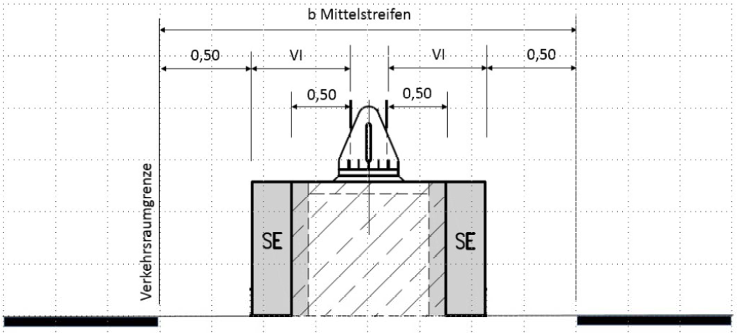
νησίδας

Σχ. Π9-1: Παράδειγμα διάταξης ασφάλισης σε ιστό γέφυρας σήμανσης στην κεντρική νησίδα
στηθαία ασφαλείας
στηθαία ασφαλείας

Προϋπόθεση για την διαμόρφωση της διάταξης όπως εμφανίζεται στο σχήμα Π9-1 είναι η ύπαρξη πιστοποιημένου στηθαίου με την εν λόγω διάταξη (αντίστοιχη δοκιμή πρόσκρουσης). Ένα τέτοιο στηθαίο είναι π.χ. το στηθαίο τύπου SUPER RAIL –Γέφυρα Σήμανσης. Εναλλακτικά θα μπορούσε να χρησιμοποιηθεί ένα άκαμπτο στηθαίο με δυναμική μετατόπιση=0 ακριβώς μπροστά από το βάθρο στήριξης από σκυρόδεμα του ιστού.

Για την εν λόγω διάταξη καθοριστικός παράγοντας για το απαιτούμενο ελάχιστο πλάτος την νησίδας δεν είναι η κατηγορία του λειτουργικού πλάτους του στηθαίου ασφαλείας, αλλά το μέγεθος της εισχώρησης του οχήματος (VI) και το πλάτος κατασκευής του στηθαίου ασφαλείας.

Ένα κατασκευαστικό πλάτος του στηθαίου ασφαλείας ίσο με 0,50m και μία κατηγορία VI μεταξύ 1 και 3 θα επαρκούσε για ένα πλάτος νησίδας ίσο με 3,3m. Για άλλα πλάτη στηθαίου ασφαλείας και τιμές VI θα μπορούσε να υπολογιστεί το αντίστοιχα απαιτούμενο πλάτος της νησίδας με βάση την ανωτέρω διάταξη.
Παράδειγμα υπολογισμού με στηθαίο ασφαλείας τύπου SUPER RAIL
Γέφυρα Σήμανσης (σχήμα Π9-2):
Ελάχιστο πλάτος νησίδας= 6x0,50+πλάτος ιστού= 3m + πλάτος ιστού.
Κατηγορία εισχώρησης οχήματος = VI3.

Για ένα πλάτος ιστού 0,30m προκύπτει ένα πλάτος βάθρου ίσο με 1,30m. Για το συγκεκριμένο στηθαίο τύπου SUPER RAIL-Γέφυρα Σήμανσης προκύπτει ένα ελάχιστο πλάτος κεντρικής νησίδας ίσο με 3,30m.

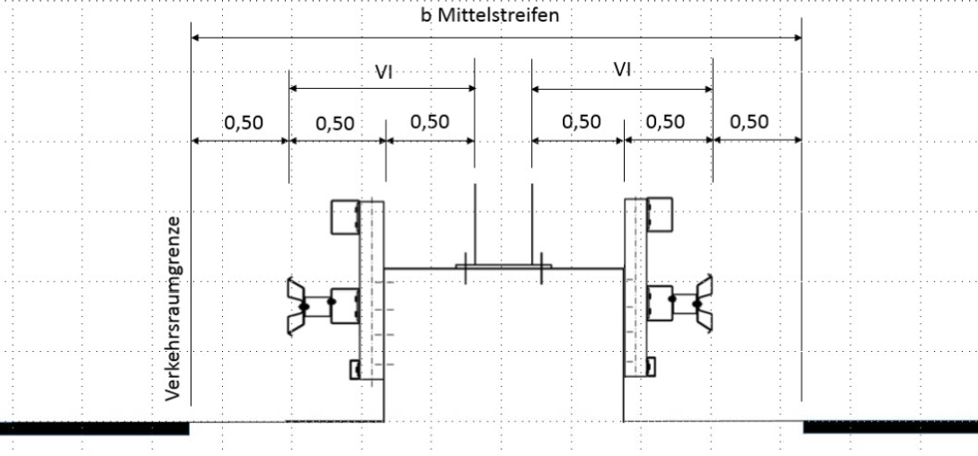
νησίδας

Όριο κυκλοφοριακού χώρου

Σχ. Π9-2: Παράδειγμα υπολογισμού ελάχιστου πλάτους κεντρικής νησίδας για εφαρμογή στηθαίου ασφαλείας τύπου SUPER RAIL-Γέφυρας Σήμανσης.

Παράρτημα 10

Παράδειγμα ασφάλισης σε Τεχνικό Γέφυρας εντός Αστικής Περιοχής με προστατευτικό τοιχίο

Μία εθνική οδός διέρχεται μέσω μιας αστικής περιοχής με άνω διάβαση υπεράνω αστικού αυτοκινητόδρομου (σχήμα Π10-1). Παράλληλα με την εθνική οδό είναι διαμορφωμένος ένας πεζόδρομος και ένας ποδηλατόδρομος. Αμέσως μετά την γέφυρα συμβάλλουν οι συνδετήριοι κλάδοι εισόδου και εξόδου του αυτοκινητόδρομου. V_{επιτρ.}= 70km/h.
Σχ
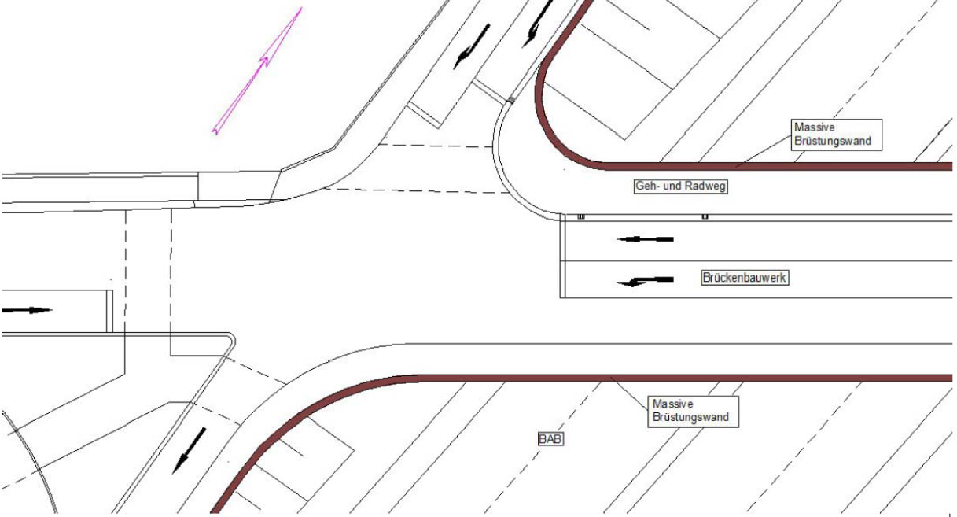
Α/∆
Συμπαγές τοιχίο
Τεχνικό γέφυρας
Πεζόδρομος και Ποδηλατόδρομος
Συμπαγές τοιχίο

Σχ. Π10-1: Παράδειγμα ασφάλισης οδού με προστατευτικό τοιχίο

Σύμφωνα με τις παρούσες οδηγίες απαιτείται στην γέφυρα ένα στηθαίο με ικανότητα συγκράτησης Η2. Στηθαίο με αυτές τις επιδόσεις για την συγκεκριμένη πλευρική διαμόρφωση δεν διατίθεται.

Λύση 1: Μείωση του ορίου ταχύτητας στην τιμή των 50km/h ώστε να μην απαιτείται η διάταξη στηθαίου ασφαλείας.

Λύση 2: Στα πέρατα των πλευρικών διαμορφώσεων τοποθετήθηκαν με προέκταση του φορέα του τεχνικού συμπαγή τοιχία ύψους 1m που υπολογίστηκαν έναντι πρόσκρουσης οχήματος εφοδιασμένα με κιγκλίδωμα στις στέψεις τους. Τα τοιχία διαμορφώθηκαν ως λείοι τοίχοι και επομένως δεν κατατάσσονται στα εμπόδια σύμφωνα με τις παρούσες οδηγίες. Ταυτόχρονα διαμορφώθηκε και ένα μη βατό κράσπεδο ύψους 15cm. Το τοιχίο εγκαταστάθηκε ταυτόχρονα στην ΝΑ πλευρά πάνω στο τοίχο αντιστήριξης κατά μήκος του συνδετήριου κλάδου εισόδου.

Μειονέκτημα: Στην περιοχή των προσβάσεων υπάρχουν πλέον συμπαγή εμπόδια, τα οποία όμως γίνονται αποδεκτά εδώ εξ αιτίας της ανάγκης προστασίας τρίτων (διέρχεται αυτοκινητόδρομος κάτω από το τεχνικό), που έχει εδώ προτεραιότητα.

Παράρτημα 11

Διάταξη συστήματος ασφάλισης σε τοπική οδό:
Τοπική οδός με παράπλευρο ποδηλατόδρομο διέρχεται υπεράνω ρέματος (σχήμα Π11-1). Ο ποδηλατόδρομος είναι διαμορφωμένος εν επαφή με το οδόστρωμα της οδού μετά το πέρας του τεχνικού. Αυτό έχει ως αποτέλεσμα να μην μπορεί να συνεχίσει η συνέχιση της διάταξης του στηθαίου ασφαλείας. Στην εξωτερική οριογραμμή δίπλα από τον ποδηλατόδρομο δεν υπάρχει χώρος για να εγκατασταθεί ένα σύστημα τεχνικού μεταξύ κιγκλιδώματος και ποδηλατόδρομου.
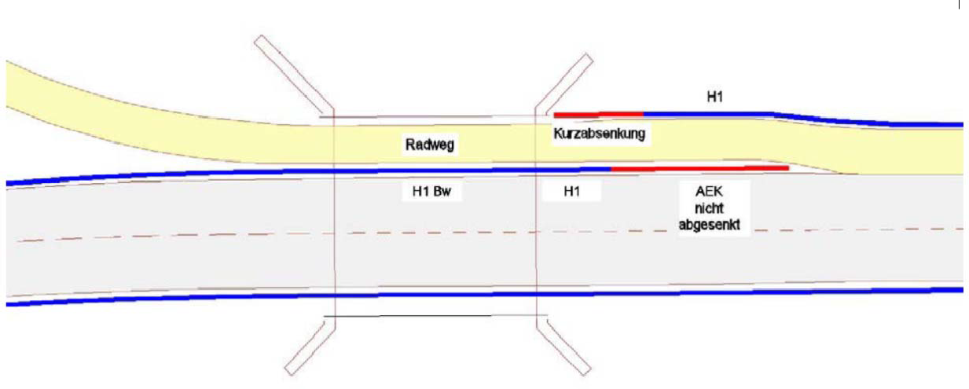
ποδηλατόδρομος
Καταβιβασμένο ΑΣΑ
Η1 Τεχνικού
Μη καταβιβασμένο ΑΣΑ

Σχ. Π11-1: Ασφάλιση οδού παραδείγματος με μη καταβιβασμένη απόληξη στηθαίου

Το στηθαίο ασφαλείας από δεξιά εγκαταστάθηκε δίπλα από τον ποδηλατόδρομο και μέχρι το τεχνικό και εκεί καταβιβάστηκε μέσω μικρού μήκους απόληξης με βύθιση, ώστε να διασφαλιστεί η όσο το δυνατό μεγαλύτερη προσέγγιση στο τεχνικό και να διασφαλιστεί η αγκύρωση του στηθαίου ασφαλείας με επίδοση Η1. Η μικρού μήκους απόληξη ευρίσκεται εκτός του κυκλοφοριακού χώρου με αποτέλεσμα να μην είναι δυνατή η μετωπική πρόσκρουση. Από τα αριστερά τοποθετήθηκε το στηθαίο μεταξύ οδού και ποδηλατόδρομου και πάνω στο τεχνικό με μία πιστοποιημένη μη καταβιβασμένη απόληξη στηθαίου (σχήμα Π11-2).
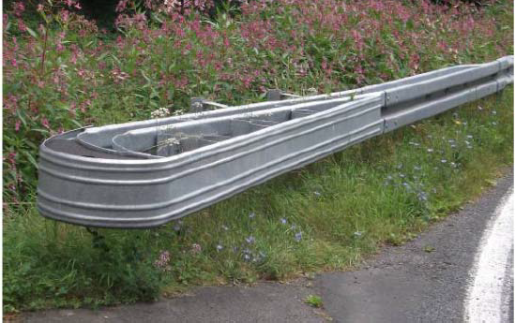
Σχ. Π11-2: Πιστοποιημένη μη καταβιβασμένη απόληξη στηθαίου.

Μέσω της διαμορφωμένη επικάλυψης της εμπρόσθιας και οπίσθιας κατασκευής του στηθαίου ασφαλείας μειώνεται ο κίνδυνος διέλευσης όπισθεν του στηθαίου. Η επιλογή μιας μη καταβιβασμένης απόληξης στηθαίου στο έμπροσθεν στηθαίο ασφαλείας αποκλείει την ολίσθηση πάνω στο στηθαίο ασφαλείας στην περιοχή του τεχνικού.

Παράρτημα 12

Ειδικές λύσεις σε συμβολές οδών

Γενικά
Σε περιοχές συμβολών οδών (συμπεριλαμβάνονται και οι οδοί πρόσβασης ή/και κυκλοφοριακές συνδέσεις) τα στηθαία που υπόκεινται σε καμπύλωση (στρογγύλευση) αποτελούν μια ιδιάζουσα περίπτωση. Έως τώρα δεν ετίθεντο ιδιαίτερες απαιτήσεις για τα καμπυλωμένα στηθαία, θεωρώντας ότι η δοκιμή πρόσκρουσης των στηθαίων σε ευθύγραμμα τμήματα κατά ΕΛΟΤ ΕΝ 1317 επαρκούσε για την διασφάλιση της λειτουργικότητας και των επιδόσεων τους γενικά και στις καμπυλώσεις τους. Στο εξής η θεώρηση αυτή πρέπει να θεωρείται ως ανεπαρκής για την ασφάλιση μιας οδού. Στις επόμενες παραγράφους του παρόντος Παραρτήματος αναφέρονται οι τεχνικές προϋποθέσεις και οι απαιτήσεις που τίθενται για την βελτίωση των επιδόσεων των καμπυλώσεων των στηθαίων και ως εκ τούτου της οδικής ασφάλειας γενικά.

Εφεξής οι καμπυλώσεις των στηθαίων θα αντιμετωπίζονται ως ειδικές λύσεις (ΕΛΣΟ-Ειδική Λύση σε Συμβολές Οδών) και όχι ειδικές κατασκευές και καθίστανται υποχρεωτικές σε όλες εκείνες τις θέσεις, όπου υφίστανται εμπόδια, που κατατάσσονται σε κάποια κατηγορία επικινδυνότητας σύμφωνα με τις παρούσες Οδηγίες.

Δοκιμές Πρόσκρουσης
Εισαγωγικά
Οι καμπυλώσεις στηθαίων ασφαλείας με μικρές ακτίνες καμπυλότητας ανάλογες αυτών που τίθενται σε στρογγυλεύσεις οριογραμμών οδών σε ισόπεδους κόμβους οφείλουν αφενός να μην καθίστανται τα ίδια εμπόδια (επικίνδυνες θέσεις) και αφετέρου να δύνανται να αναλάβουν τις διαμήκεις δυνάμεις που αναπτύσσονται κατά την σύνδεση των στηθαίων ασφαλείας σε ευθύγραμμα τμήματα. Στηθαία ασφαλείας που έχουν μελετηθεί ώστε να μπορούν να τοποθετηθούν σε συμβολές οδών αποτελούν ειδικά στηθαία συμβολών οδών που ικανοποιούν τις σχετικές απαιτήσεις.

Εξ αιτίας της ειδικής μορφής τους οι ΕΛΣΟ δεν μπορούν να καταταγούν μονοσήμαντα σε κάποιον από τους τύπους των στηθαίων ασφαλείας. Οι ΕΛΣΟ συντίθενται από ένα συνδυασμό στοιχείων διαφόρων τύπων στηθαίων ασφαλείας κατά τρόπο ώστε να μην υπάρχει ακόμη η δυνατότητα προσδιορισμού με ακρίβεια της υπαγωγής των ΕΛΣΟ σε κάποιο τύπο δοκιμής πρόσκρουσης που περιλαμβάνεται στα διάφορα μέρη του προτύπου κατά ΕΛΟΤ ΕΝ 1317. Ως εκ τούτου δεν είναι δυνατόν ακόμη να ελεγχθεί η απόδοση των ουσιωδών χαρακτηριστικών των ΕΛΣΟ ως προς το πρότυπο ΕΛΟΤ ΕΝ 1317. Κατά συνέπεια θα περιγραφούν στις επόμενες παραγράφους οι όροι και οι προϋποθέσεις για την εκτέλεση των κατάλληλων δοκιμών πρόσκρουσης στις ΕΛΣΟ καθώς και τα κριτήρια αποδοχής των ΕΛΣΟ για τοποθέτηση σε οδούς. Οι όροι, προϋποθέσεις και τα κριτήρια αποδοχής των ΕΛΣΟ στηρίζονται στο πρότυπο ΕΛΟΤ ΕΝ 1317.

Ο στόχος αυτής της προσέγγισης είναι να περιγραφούν οι δυσμενέστερες συνθήκες εφαρμογής των ΕΛΣΟ, ούτως ώστε να διασφαλισθεί η αποδεκτή εφαρμογή των ΕΛΣΟ σε όμοιες αλλά λιγότερο κρίσιμες περιπτώσεις, όπως π.χ. σε περιπτώσεις άλλων ακτινών καμπυλώσεων, χωρίς ύπαρξη πρανούς κ.ο.κ. Σχετικές υποδείξεις για την αντιμετώπιση ΕΛΣΟ που κατατάσσονται σε κάποια κατηγορία παρόμοιων περιπτώσεων ή συνθηκών δίνονται στην σχετική παράγραφο «Κατηγορίες ΕΛΣΟ».

Μία ΕΛΣΟ ξεκινά σε εκείνη τη θέση στην οποία το συνδεόμενο πιστοποιημένο στηθαίο ασφαλείας τροποποιείται όσον αφορά π.χ. στην θεμελίωσή του, στην εγκατάσταση πρόσθετων κατασκευαστικών μερών ή στοιχείων επί του στηθαίου, στο ύψος του, στο πλάτος του κ.ο.κ. Το πέρας της ΕΛΣΟ προσδιορίζεται στο πραγματικό πέρας της (βλ. Σχήμα Π12-1) ή ενδεχομένως σε εκείνη τη θέση στην οποία ξεκινά ένα στηθαίο ασφαλείας που συμμορφώνεται πλήρως με τα δεδομένα ενός συμβατικού στηθαίου ασφαλείας κατά ΕΛΟΤ ΕΝ 1317. Το μήκος L της ΕΛΣΟ περιλαμβάνει το συνολικό μήκος της εν λόγω διαμόρφωσης. Το μήκος Β αντιστοιχεί στο καθαρό καμπύλο τμήμα της στρογγυλεμένης κατασκευής (Σχήμα Π12-1).

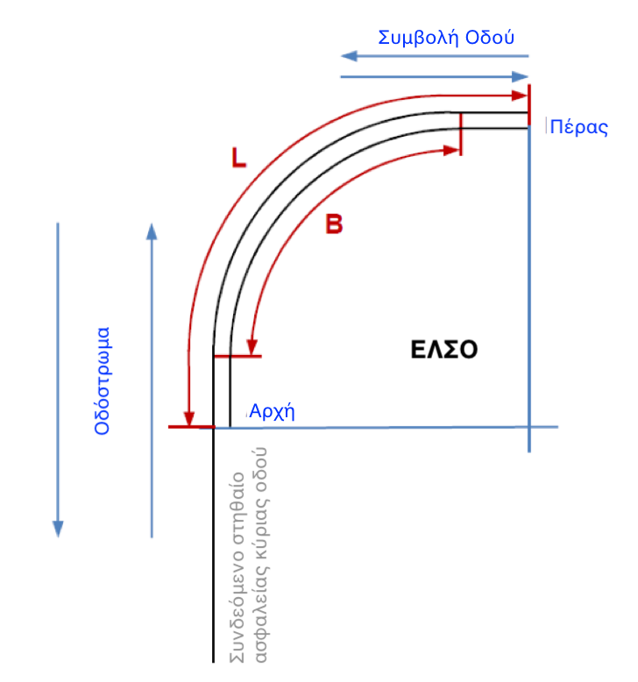

Σχ. Π12-1: Απεικόνιση μιας ΕΛΣΟ

Το μήκος των συνδεόμενων με μια ΕΛΣΟ στηθαίων ασφαλείας οφείλει να διαθέτει κατ’ ελάχιστον το 1/3 του ελάχιστου απαιτούμενου μήκους του (μήκος δοκιμής). Οι συνθήκες δοκιμής πρόσκρουσης προβλέπονται για όλες τις δοκιμές με την ίδια τιμή ακτίνας καμπυλότητας, γωνία συμβολής των οδών ίση με 90ο καθώς και για την διαμόρφωση ενός τυπικού πρανούς με κλίση 1:1,5. Ένα παράδειγμα διαμόρφωσης τυπικού πρανούς παρουσιάζεται στο Σχήμα Π12-2. Ως τυπικές τιμές ακτινών καμπυλότητας για την στρογγύλευση μιας ΕΛΣΟ λαμβάνονται μεταξύ του εύρους τιμών 2,0m και 7,5m.

Σχ. Π12-2: Τυπική διαμόρφωση πρανούς για δοκιμή πρόσκρουσης μιας ΕΛΣΟ με τιμή n=1,5 και πλάτος ερείσματος 1,50m.

Για την διασφάλιση της λειτουργικότητας της ΕΛΣΟ κατά την πρόσκρουση, πρέπει οι ΕΛΣΟ να υφίστανται τις δοκιμές πρόσκρουσης με βάση το πρότυπο ΕΛΟΤ ΕΝ 1317 και τα πρόσθετα κριτήρια της επόμενης παραγράφου. Πέραν τούτων πρέπει να δίδεται προσοχή στις παρακάτω απαιτήσεις:

- Οι φυσικές δοκιμές πρόσκρουσης κατά ΕΛΟΤ ΕΝ 1317 πρέπει να εκτελούνται από ένα προς τούτο διαπιστευμένο κατά ΕΛΟΤ ΕΝ 1317 εργαστήριο δοκιμών.
- Η δοκιμή πρόσκρουσης σε μία ΕΛΣΟ ισχύει μόνο για το στηθαίο ασφαλείας που συνδέεται με την ΕΛΣΟ. Η σύνδεση μιας ΕΛΣΟ με ένα διαφορετικό στηθαίο ασφαλείας αποτελεί κατά βάση μια μη επιτρεπόμενη τροποποίηση της διάταξης. Η αξιολόγηση μιας τροποποίησης της απόστασης των ορθοστατών μιας κατά τα άλλα ίδιας διάταξης στηθαίου ασφαλείας λαμβάνει χώρα από τον αναγνωρισμένο φορέα (διαπιστευμένο οργανισμό) έκδοσης πιστοποιητικού απόδοσης.
- Οι δοκιμές πρόσκρουσης καθώς και τα αποτελέσματά τους περιγράφονται σε ένα σχετικό έγγραφο (τεχνική έκθεση) δοκιμών. Περισσότερες λεπτομέρειες δίνονται σε επόμενη παράγραφο

Η τελική αξιολόγηση των αποτελεσμάτων των δοκιμών πρόσκρουσης καθώς και του περιεχομένου των οδηγιών εγκατάστασης γίνεται με βάση το εν λόγω έγγραφο από τον αναγνωρισμένο φορέα πιστοποίησης.

Κριτήρια Δοκιμών Πρόσκρουσης
Προκειμένου να αποδοθούν οι κατά το δυνατόν πραγματικές συνθήκες πρόσκρουσης σε μια ΕΛΣΟ ώστε να μπορεί να εκδοθεί μια σχετική δήλωση παραγωγού με βάση το πρότυπο ΕΛΟΤ ΕΝ 1317 ορίζονται οι δοκιμές πρόσκρουσης όπως περιγράφονται παρακάτω. Οι αντίστοιχες τροχιές των οχημάτων κατά την πρόσκρουσή τους σε μια ΕΛΣΟ παριστάνονται στο Σχήμα Π12-3.

Το κρίσιμο σημείο πρόσκρουσης και για τις τρεις περιπτώσεις δοκιμών εξαρτάται από την κατασκευή της ΕΛΣΟ και καθορίζεται από τον διαπιστευμένο οργανισμό έκδοσης πιστοποιητικού απόδοσης του στηθαίου ούτως ώστε αυτό να βρίσκεται εντός των ορίων μιας συγκεκριμένης περιοχής. Οι γωνίες πρόσκρουσης αναφέρονται στην εφαπτομένη προς την ΕΛΣΟ στο κρίσιμο σημείο.

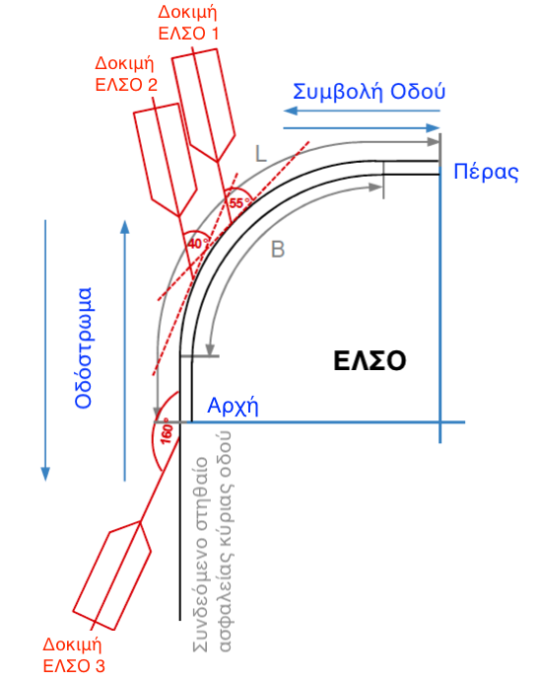

Σχήμα Π12-3: Τροχιές οχημάτων κατά τις δοκιμές πρόσκρουσης σε μια ΕΛΣΟ

Δοκιμή ΕΛΣΟ 1:
Οι παρακάτω παράμετροι προέρχονται από υιοθέτηση των συνθηκών των δοκιμών TC 4.2.80, TC 4.2.80 καθώς και TC 1.2.80 του προτύπου ΕΛΟΤ ΕΝ 1317-3 και του μη εναρμονισμένου Μέρους 4 ΕΝV 1317-4.

- Γωνία πρόσκρουσης: 55^{ο} (αντιστοιχεί σε μια γωνία εκτροπής περίπου 15^{ο})
- Μάζα του οχήματος πρόσκρουσης (δοκιμής): 1300kg
- Ταχύτητα πρόσκρουσης: 80km/h
- Κρίσιμο σημείο πρόσκρουσης μεταξύ του 1/3 Β καθώς και μεταξύ 1/3 L και 2/3 L του ΕΛΣΟ
- Άξονας αναφοράς για το κρίσιμο σημείο πρόσκρουσης: Διαμήκης άξονας συμμετρίας οχήματος.

Δοκιμή ΕΛΣΟ 2:
Η δοκιμή αυτή προσανατολίζεται προς τις πρότυπες δοκιμές πρόσκρουσης για Συστήματα Αναχαίτισης Οχημάτων σε τυπικές (ευθύγραμμες) διατάξεις στηθαίων επί μιας οδού. Οι παρακάτω παράμετροι προκύπτουν από την υιοθέτηση των δοκιμών πρόσκρουσης του τύπου ΤΒ11 σύμφωνα με το Μέρος 2 του προτύπου ΕΛΟΤ ΕΝ 1317.

- Γωνία πρόσκρουσης: 40^{ο} (αντιστοιχεί σε γωνία εκτροπής περίπου 20^{ο})
- Μάζα του οχήματος πρόσκρουσης: 900kg
- Ταχύτητα πρόσκρουσης: 100km/h
- Κρίσιμο σημείο πρόσκρουσης μεταξύ της αρχής και του 1/3 Β καθώς και μεταξύ της αρχής και του 1/3 L της ΕΛΣΟ
- Άξονας αναφοράς για το κρίσιμο σημείο πρόσκρουσης: Διαμήκης άξονας συμμετρίας οχήματος.

Δοκιμή ΕΛΣΟ 3:
Η δοκιμή αυτή προσανατολίζεται προς τις πρότυπες δοκιμές πρόσκρουσης για Συστήματα Αναχαίτισης Οχημάτων σε τυπικές (ευθύγραμμες) διατάξεις στηθαίων επί μιας οδού. Οι παρακάτω παράμετροι προκύπτουν από την υιοθέτηση μεμονωμένων δοκιμών του τύπου ΤΒ 32 σύμφωνα με το Μέρος 2 του προτύπου ΕΛΟΤ ΕΝ 1317. Η ταχύτητα πρόσκρουσης αντιστοιχεί σε αυτήν των ΑΣΟ και ΣΑΕΠ σύμφωνα με το πρότυπο ΕΛΟΤ ΕΝ 1317 Μέρος 3 καθώς και του κειμένου ΕΝV 1317-4 (μη εναρμονισμένο Μέρος 4).

- Γωνία πρόσκρουσης: 160^{ο}
- Μάζα οχήματος πρόσκρουσης: 1500kg
- Ταχύτητα πρόσκρουσης: 80km/h
- Κρίσιμο σημείο πρόσκρουσης στην περιοχή αρχής της ΕΛΣΟ
- Άξονας αναφοράς για το κρίσιμο σημείο πρόσκρουσης: Διαμήκης άξονας συμμετρίας οχήματος

Συλλογή και Καταχώρηση Αποτελεσμάτων των Δοκιμών Πρόσκρουσης
Προκειμένου να αξιολογηθούν οι επιδόσεις και η συμπεριφορά του στηθαίου κατά την πρόσκρουση ενός οχήματος απαιτούνται να συλλεγούν και καταχωρηθούν οι παρακάτω τιμές και χαρακτηριστικά της ΕΛΣΟ:

- Σφοδρότητα πρόσκρουσης (τιμές ASI και THIV σύμφωνα με το Μέρος 1 του προτύπου ΕΛΟΤ ΕΝ 1317 (ΕΛΟΤ ΕΝ 1317-1:2011)
- Μέγιστη πλευρική παραμόρφωση (λειτουργικό πλάτος / δυναμική παραμόρφωση, κλπ) με αναφορά στην εκάστοτε εφαπτομένη στο αρχική εμπρόσθιο μέτωπο του στηθαίου
- Μάζα και θέση (σε σχέση με την αρχική θέση του πάνω στο στηθαίο) αποσπασθέντων μερών με μάζα μεγαλύτερη των 2,0kg
- Τροχιά οχήματος εντός της περιοχής επαναφοράς του οχήματος καθώς και της ταχύτητας του μετά την πρόσκρουση και απομάκρυνσή του από το στηθαίο όπως επίσης και της ταχύτητάς του κατά την έξοδό του από την περιοχή επαναφοράς. Ο ορισμός της περιοχής επαναφοράς φαίνεται στο Σχήμα Π12-4.
- Καταχώρηση όλων των φωτογραφικών λήψεων και βιντεοσκοπήσεων με βάση το Μέρος 2 του προτύπου ΕΛΟΤ ΕΝ 1317, παράγραφος 5.6 και αναφορικά με τις 5 θέσεις της μηχανής λήψεως όπως αυτές φαίνονται στο Σχήμα Π12-5. Η περιστρεφόμενη μηχανή οφείλει να καταγράφει τουλάχιστον 24 εικόνες ανά δευτερόλεπτο. Όλες οι υπόλοιπες μηχανές λήψης οφείλουν να μπορούν να καταγράφουν τουλάχιστον 200 εικόνες το δευτερόλεπτο.

Συμπληρωματικά προς τα παραπάνω συστήνεται και η καταγραφή των μεταφερόμενων δυνάμεων από την ΕΛΣΟ στα συνδεόμενα με αυτή στηθαία ασφαλείας.

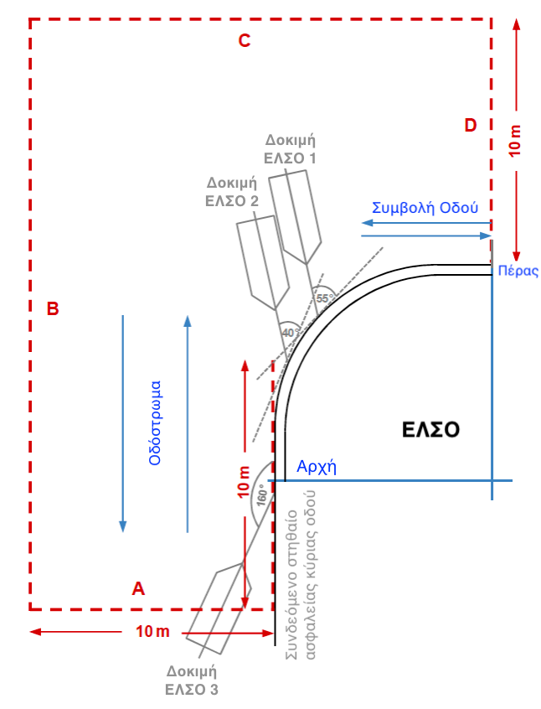

ΟΡΙΟΘΕΤΗΣΗ ΠΕΡΙΟΧΗΣ ΕΠΑΝΑΦΟΡΑΣ

Όριο Α:

Κάθετη ευθεία στο μέτωπο του συνδεόμενου στηθαίου ασφαλείας σε απόσταση 10 m στην κατεύθυνση κυκλοφορίας από το σημείο πρόσκρουσης της δοκιμής ΕΛΣΟ 2.

Όριο Β:

Ευθεία παράλληλη προς το μέτωπο του συνδεόμενου στηθαίου ασφαλείας σε απόσταση 10 m.

Όριο Γ:

Ευθεία παράλληλη προς το Όριο Α σε απόσταση 10 m σε σχάση με το πέρας της κατασκευής και αντίθετα με το ρεύμα κυκλοφορίας στις δοκιμές ΕΛΣΟ 1 / ΕΛΣΟ 2.

Όριο Δ:

Ευθεία παράλληλη προς το Όριο Β από το πέρας της ΕΛΣΟ μήκους 10 m.

Σχήμα Π12-4: Οριοθέτηση της περιοχής επαναφοράς για την περιγραφή των τροχιών των οχημάτων

Το περιεχόμενο του εγγράφου των δοκιμών περιλαμβάνει:
- Περιγραφή των δοκιμών, φωτογραφικό υλικό και βιντεοσκοπήσεις των δοκιμών πρόσκρουσης σύμφωνα με τα αναφερόμενα στο πρότυπο ΕΛΟΤ ΕΝ 1317.
- Βεβαίωση του εργαστηρίου δοκιμών, ότι το στηθαίο που υπέστη τις δοκιμές καθώς και τα συνδεδεμένα με αυτό στηθαία είναι σύμφωνα με τα υποβληθέντα τεχνικά σχέδια και η εγκατάστασή του στο χώρο των δοκιμών έλαβε χώρα σύμφωνα με τις οδηγίες του εγχειριδίου εγκατάστασης παραγωγού.
- Βεβαίωση του εργαστηρίου δοκιμών, ότι είναι σε πλήρη συμφωνία με το εγχειρίδιο εγκατάστασης και τα σχετικά σχέδια όλα τα κατασκευαστικά στοιχεία και μέρη του ελεγχθέντος στηθαίου, όσον αφορά στις απαιτήσεις των υλικών κατασκευής και των συνδέσμων του καθώς και των διαστάσεων τους. Στην βεβαίωση συμπεριλαμβάνονται και τα αποτελέσματα της ανάλυσης των υλικών για την τεκμηρίωση ποιότητας των βασικών κατασκευαστικών στοιχείων του στηθαίου κατά την δοκιμή πρόσκρουσης.

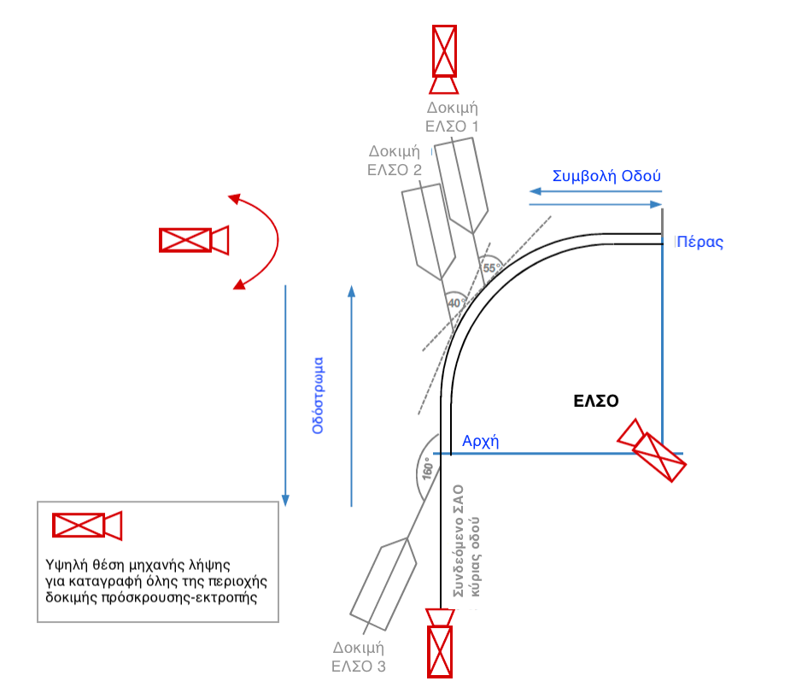

Σχήμα Π12-5: Θέσεις μηχανών λήψεως κατά την δοκιμή πρόσκρουσης

Κριτήρια Παραλαβής και Αξιολόγησης
Για να θεωρηθεί μια δοκιμή πρόσκρουσης ως θετική πρέπει να ικανοποιούνται τα παρακάτω κριτήρια:

- Η σφοδρότητα σύγκρουσης για τους επιβαίνοντες θα εκφράζεται από τους δείκτες ASI και THIV σύμφωνα με τον Πίνακα 12-1. Οι περιλαμβανόμενες οριακές τιμές του Πίνακα δεν πρέπει να υπερβαίνονται.
- Το όχημα δοκιμής δεν πρέπει να κλίνει πλευρικά και να ανατρέπεται.
- Το όχημα δοκιμής δεν πρέπει να ολισθαίνει κάτω από το στηθαίο.
- Δεν πρέπει να έχουν εισέλθει θραύσματα της ΕΛΣΟ στο εσωτερικό του οχήματος.
- Το όχημα δοκιμών δεν πρέπει να διαπερνά την ΕΛΣΟ και να διέρχεται υπεράνω του στηθαίου σύμφωνα με τις απαιτήσεις του προτύπου ΕΛΟΤ ΕΝ 1317-2 (Παράρτημα Α, εδάφιο 5.3.6).
- Κατά την δοκιμή πρόσκρουσης δεν επιτρέπεται να υποστεί ρήξη κάποια από τα βασικά διαμήκη στοιχεία της ΕΛΣΟ.

Πίνακας Π12-1: Χαρακτηριστικές τιμές σφοδρότητας πρόσκρουσης των δοκιμών 1 έως 3
Σφοδρότητα πρόσκρουσης | Τιμές δεικτών
Α | ASI≤1,0 | THIV ≤44 km/h στην δοκιμή ΕΛΣΟ 1 και ΕΛΣΟ 2  THIV ≤33 km/h στην δοκιμή ΕΛΣΟ 3
Β | ASI≤1,4 | THIV ≤44 km/h στην δοκιμή ΕΛΣΟ 1 και ΕΛΣΟ 2  THIV ≤33 km/h στην δοκιμή ΕΛΣΟ 3

Οικογένεια ΕΛΣΟ
Μία οικογένεια των ΕΛΣΟ χαρακτηρίζεται από ένα σύνολο μεμονωμένων ΕΛΣΟ που διαθέτουν τα ίδια κατασκευαστικά στοιχεία και μέρη με την ίδια μορφή και διαφέρουν μεταξύ τους μόνον όσον αφορά στις ακτίνες καμπυλότητας, στο καμπύλο μήκος Β ή/και στο συνολικό μήκος του συστήματος της ΕΛΣΟ. Η δομή των ΕΛΣΟ είναι πανομοιότυπη. Για τις δοκιμές πρόσκρουσης μιας οικογένειας ΕΛΣΟ ισχύουν οι παρακάτω όροι:

- Οι δοκιμές τύπου ΕΛΣΟ 1, ΕΛΣΟ 2 και ΕΛΣΟ 3 λαμβάνουν χώρα στο μέλος της οικογένειας ΕΛΣΟ με την μικρότερη ακτίνα καμπυλότητας σύμφωνα με τα όσα έχουν προαναφερθεί στις προηγούμενες παραγράφους του παρόντος Κεφαλαίου.
- Για το μέλος μιας οικογένειας ΕΛΣΟ με την μεγαλύτερη ακτίνα καμπυλότητας επαρκούν οι δοκιμές τύπου ΕΛΣΟ 1 και ΕΛΣΟ 2.
- Η διακύμανση των ακτινών καμπυλότητας μεταξύ των μελών μιας οικογένειας ΕΛΣΟ με την μικρότερη και μεγαλύτερη ακτίνα καμπυλότητας επιτρέπεται χωρίς την εκτέλεση δοκιμών πρόσκρουσης.

Η δήλωση των επιδόσεων μιας ΕΛΣΟ μπορεί να προκύψει και μέσω σχετικών δοκιμών προσομοίωσης. Η φυσική δοκιμή εν προκειμένω θεωρείται υψηλότερης αξιοπιστίας και η επιλογή ενός διατιθέμενου συστήματος με φυσική δοκιμή πρόσκρουσης προέχει.

Τροποποιήσεις ΕΛΣΟ
Δεν προβλέπονται τροποποιήσεις (μεταβολές) για τις ΕΛΣΟ. Πολύ μικρής έκτασης τεχνικές τροποποιήσεις μπορούν να γίνουν αποδεκτές μετά από συμφωνία του διαπιστευμένου οργανισμού. Τα ελάσματα (λάμες) με διατομή τύπου Α και Β αντιμετωπίζονται ως ισοδύναμα. Δεν επιτρέπεται η τροποποίηση της διατομής ενός ελάσματος εντός μιας ΕΛΣΟ.

Κατασκευαστικές Απαιτήσεις ΕΛΣΟ
- Μία ΕΛΣΟ οφείλει να απαρτίζεται κατά το μεγαλύτερο μέρος της από κατασκευαστικά στοιχεία και μέρη που ανήκουν στα συνδεόμενα με αυτήν στηθαία ασφαλείας. Το έλασμα του στηθαίου ασφαλείας της κυρίας οδού συνεχίζεται εντός της ΕΛΣΟ.
- Οι ορθοστάτες της ΕΛΣΟ οφείλουν να τα ταυτίζονται με αυτούς του συνδεόμενου στηθαίου ασφαλείας για λόγους διευκόλυνσης της συντήρησης των στηθαίων.
- Μία ΕΛΣΟ δεν πρέπει να διαθέτει προεξέχοντα και αιχμηρά κατασκευαστικά στοιχεία, τα οποία είναι δυνατό να καταστούν επικίνδυνα για τους χρήστες μιας οδού. Μορφολογικά μέρη με οξείες και αιχμηρές ακμές (π.χ. αρμοί επικάλυψης με διάκενα 2cm και άνω/αμβλείες αρμοκαλύψεις αντίθετες προς την κατεύθυνση ενός ρεύματος κυκλοφορίας, μέρη ορθοστατών ή κατασκευές με συρματόσχοινα που προεξέχουν ή είναι εκτεθειμένα προς την πλευρά της κυκλοφορίας κ.ο.κ.) πρέπει να αποφεύγονται. Η επικάλυψη ενός ελάσματος ΕΛΣΟ λαμβάνει χώρα πάντα προς την κατεύθυνση της κυκλοφορίας.
- Το ύψος μιας ΕΛΣΟ ταυτίζεται με αυτό του συνδεόμενου με αυτήν στηθαίου. Εξαίρεση αποτελεί ένας σκόπιμος καταβιβασμός ή βύθιση εντός της συμβολής μιας οδού για λόγους παροχής επαρκούς πεδίου ορατότητας.

- Για μια λειτουργικά αποδεκτή χρήση μιας ΕΛΣΟ αυτή πρέπει να υπόκειται σε τακτική συντήρηση κατ’ αναλογία με τα υπόλοιπα στηθαία ασφαλείας. Αναγκαίες κατασκευαστικές παρεμβάσεις σε μια ΕΛΣΟ εξ αιτίας πρόσκρουσης οχήματος σε αυτήν δεν θεωρούνται ότι αποτελούν συντήρηση αλλά επισκευή.
- Η διασφάλιση της αντοχής μιας ΕΛΣΟ επιτυγχάνεται με χρήση υλικών και επιστρώσεων σύμφωνα με τα ισχύοντα σχετικά πρότυπα.
- Με κανονική τυπική συντήρηση κατ’ αναλογία με τα υπόλοιπα συστήματα στηθαίων ασφαλείας, εφόσον η κατασκευή και εγκατάσταση της ΕΛΣΟ είναι σωστή, η διάρκεια ζωής της ΕΛΣΟ πρέπει να είναι τουλάχιστον 25 έτη.
- Μέχρι την έκδοση σχετικών ειδικών προδιαγραφών για τα υλικά και συνδέσμους των στηθαίων ασφαλείας ισχύουν κατ’ ελάχιστον η χρήση:
- Χάλυβα τύπου S 235 JR
- Χάλυβα χαμηλής χαλάρωσης (ελάχιστη περιεκτικότητα αλουμινίου ίση με 0,02%)
- Σκυρόδεμα κατηγορίας κατ’ ελάχιστον C30/37 XC4, XD3, XF4, WA για προκατασκευασμένα στηθαία σκυροδέματος.
- Για ΕΛΣΟ αποτελούμενα από στοιχεία και μέρη και συνδέσμους με τις ιδιότητες αυτές μπορεί να θεωρηθεί ότι η διάρκεια ζωής των ΕΛΣΟ μαζί με τα συνδεόμενα με αυτές στηθαία ασφαλείας εξασφαλίζεται ότι ανέρχεται κατά κανόνα στα 25 έτη.
- Τα υλικά κατασκευής μιας ΕΛΣΟ δεν επιτρέπεται να επηρεάζει το ένα τα άλλο αρνητικά και κατά τρόπο που να μειώνεται είτε η επίδοση του στηθαίου κατά την πρόσκρουση είτε η διάρκεια ζωής του.
- Όλα οι απαιτούμενες διαστάσεις κατασκευής μιας ΕΛΣΟ αναφέρονται σε ονομαστικές τιμές οι οποίες επιτρέπονται να υπερβαίνονται ή υπολείπονται των ονομαστικών τιμών εντός της περιοχής των ανεκτών ανοχών εφόσον δεν αναφέρεται ρητά κάτι διαφορετικό.

Απαιτήσεις Εγγράφων Προϊόντος
Προκειμένου να διασφαλιστεί η σωστή χρήση και εγκατάσταση μιας ΕΛΣΟ πρέπει να διατίθενται τα παρακάτω έγγραφα στην ελληνική:

- Τεκμηρίωση δοκιμών πρόσκρουσης σύμφωνα με την παράγραφο 2.3 του προτύπου ΕΛΟΤ ΕΝ 1317.
- Οδηγίες Εγκατάστασης με την μορφή οδηγιών συναρμολόγησης ή ως συμπλήρωμα στις οδηγίες εγκατάστασης των συνδεόμενων στηθαίων ασφαλείας. Εφόσον διατίθενται, πρέπει να αναφέρονται οι λοιπές ακτίνες καμπυλότητας εφαρμογής και τα αντίστοιχα χαρακτηριστικά επιδόσεων της ΕΛΣΟ τα οποία πρέπει να εμφανίζονται και σε σχέδια. Στις Οδηγίες Εγκατάστασης πρέπει να δίδονται και οδηγίες σχετικά με τον τρόπο αντιμετώπισης παρεκκλίσεων από τις συνθήκες των δοκιμών πρόσκρουσης (π.χ. μεγάλη κλίση της συμβαλλούσης οδού, γωνία συμβολής διαφορετική από 90^{ο}, συνδεόμενα στηθαία ασφαλείας εκατέρωθεν της ΕΛΣΟ (βλ. Σχήμα Π12-6)). Η αποδοχή επιδόσεων της ΕΛΣΟ σε συνθήκες διαφορετικές από αυτές των δοκιμών πρόσκρουσης μπορεί να επιτευχθεί είτε με πρόσθετες φυσικές δοκιμές πρόσκρουσης είτε μέσω αξιόπιστων προσομοιώσεων πρόσκρουσης σύμφωνα με το πρότυπο ΕΛΟΤ EN 16303:2020.
- Φύλλο δεδομένων που θα περιλαμβάνει τα ουσιώδη κατασκευαστικά χαρακτηριστικά και επιδόσεις της ΕΛΣΟ καθώς και ένα γενικό σχέδιο.
- Δήλωση παραγωγού ότι ο τρόπος λειτουργίας των συνδεόμενων στηθαίων ασφαλείας των οδών που συμβάλλουν δεν επηρεάζονται αρνητικά.

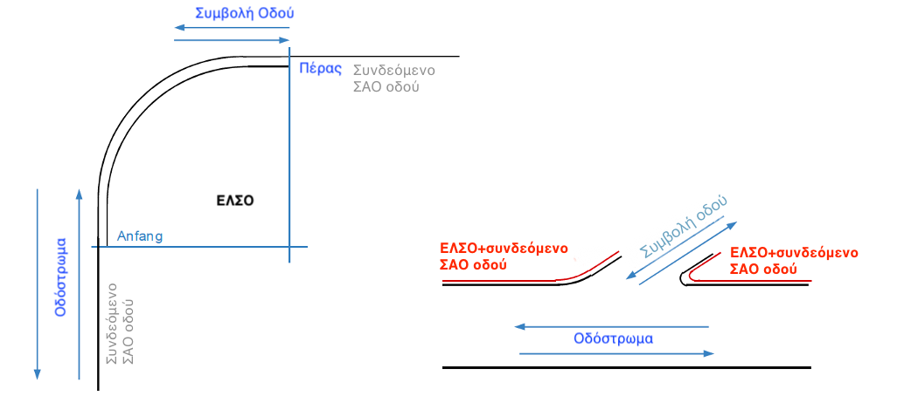

Αρχή

ΣΑΟ=Στηθαίο Ασφαλείας Οδού

Σχήμα Π12-6: Παραδείγματα συνθηκών εγκατάστασης κατά παρέκκλιση από τις συνθήκες δοκιμών πρόσκρουσης

Διάφορα
Έλεγχος Παραγωγής
Οι ΕΛΣΟ και τα συστατικά τους μέρη παράγονται στις εγκαταστάσεις παραγωγής του παραγωγού για τις οποίες διατίθενται ισχύοντα πιστοποιητικά συνεχούς ποιοτικού ελέγχου παραγωγής και ετήσιας επιθεώρησης από διαπιστευμένο οργανισμό, όπως προβλέπεται από το πρότυπο ΕΛΟΤ ΕΝ 1317.

Σήμανση ΕΛΣΟ
Όλες οι ΕΛΣΟ θα είναι εφοδιασμένες με κατάλληλη μόνιμη σήμανση τόσο στην αρχή όσο και στο πέρας τους, προκειμένου να είναι απόλυτα δυνατή η ιχνηλάτηση του προϊόντος και των μερών του σε περίπτωση ανάγκης επισκευής ή αντικατάστασης κατ’ αναλογία με τις συναρμογές στηθαίων ασφαλείας.

Η σήμανση με αυτοκόλλητα δεν θεωρείται ως μόνιμη σήμανση του προϊόντος. Πλαστικές πινακίδες σταθερά προσαρμοσμένες μέσω κοχλίωσης στις ΕΛΣΟ, που θα φέρουν την απαιτούμενη πληροφόρηση για την ιχνηλάτηση του προϊόντος μπορούν να γίνουν αποδεκτές. Κατά την κοχλίωση πρέπει να διασφαλίζεται ότι προεξοχές των κοχλιών θα βρίσκονται στην οπίσθια πλευρά της ΕΛΣΟ και όχι προς την πλευρά της κυκλοφορίας. Η σήμανση προς την πλευρά της κυκλοφορίας δεν πρέπει να αποτελεί κίνδυνο για τους χρήστες των συμβαλλόμενων οδών.

ΥΠΟΥΡΓΕΙΟ ΥΠΟΔΟΜΩΝ & ΜΕΤΑΦΟΡΩΝ
ΓΕΝΙΚΗ ΓΡΑΜΜΑΤΕΙΑ ΥΠΟΔΟΜΩΝ
ΓΕΝΙΚΗ ΔΙΕΥΘΥΝΣΗ ΣΥΓΚΟΙΝΩΝΙΑΚΩΝ ΥΠΟΔΟΜΩΝ
ΔΙΕΥΘΥΝΣΗ ΟΔΙΚΩΝ ΥΠΟΔΟΜΩΝ

Οδηγίες Μελετών Οδικών Έργων
(ΟΜΟΕ)

Στηθαία Ασφαλείας Οδών
(ΟΜΟΕ - ΣΑΟ)

Τεύχος 2
Οδηγίες Εγκατάστασης και Επισκευής Συστημάτων Αναχαίτισης Οχημάτων

Μάιος 2021

Ομάδα εργασίας: "Οδηγίες Εγκατάστασης και Επισκευής Συστημάτων Αναχαίτισης Οχημάτων" – Τεύχος 2

Έκδοση 2021
Δημητρακόπουλος Νικόλαος, Π.Μ. με Α΄β, Τμηματάρχης Διεύθυνσης οδικών Υποδομών.
Χατζηδάκης Αντώνιος, Διπλ. Πολιτικός Μηχανικός ΕΜΠ, Συγκοινωνιολόγος
Ψαριανός Βασίλειος, Καθηγητής ΕΜΠ

Μέλη Επιτροπής:
Δημητρακόπουλος Νικόλαος, Π.Μ. με Α΄β εκπρόσωπος της Δ/νσης Οδικών Υποδομών, Συντονιστής της Ομάδας Εργασίας
Αναγνωστοπούλου Αριστέα, Π.Μ. με Α΄β - εκπρόσωπος της Δ/νσης Υποδομών Σταθερής Τροχιάς, μέλος
Φουρνάρου Αικατερίνη, Π.Μ. με Α΄β - εκπρόσωπος της Δ/νσης Ποιότητας και Τυποποίησης, μέλος
Χουλιάρα Στρατηγούλα, Π.Μ. με Α΄β - εκπρόσωπος της Δ/νσης Λειτουργίας, Συντήρησης και Εκμετάλλευσης Συγκοινωνιακών Υποδομών με Σύμβαση Παραχώρησης, μέλος
Σιγάλας Ιωάννης, Π.Μ., Μελετητής, Πρόεδρο Ελληνικού Τμήματος της ΙΑΒSΕ, μέλος

Περιεχόμενα

1. Γενικά 6
2. Ορολογία 7
3. Εφαρμογή 10
4. Έλεγχοι 10
4.1 Έλεγχοι Καταλληλότητας 10
4.2 Εσωτερική Επίβλεψη Εγκατάστασης και Τοποθέτησης Στηθαίου Ασφαλείας 10
4.3 Έλεγχοι Επιθεώρησης 11
4.4 Πρόσθετοι Έλεγχοι 11
4.5 Έλεγχοι Διαιτησίας 12
5. Συστήματα Αναχαίτισης Οχημάτων 12
5.1 Υλικά 12
5.2 Εκτέλεση Εργασιών 13
5.2.1 Προσωπικό Συναρμολόγησης 13
5.2.2 Μηχανήματα και Συσκευές 13
5.2.3 Αποθήκευση και Μεταφορά 14
5.2.4 Γενικές Ρυθμίσεις Εργασιών για Συστήματα Αναχαίτισης Οχημάτων 14
5.2.5 Εγκατάσταση πάνω σε Γέφυρες και άλλα Τεχνικά Έργα 19
5.2.6 Χαρακτηρισμός-Σήμανση 20
5.2.7 Ολοκλήρωση Έργου Ασφάλισης 20
5.3 Πρόσθετες Κατασκευές και Διατάξεις 21
5.4 Ελλείψεις 21
5.4.1 Αντιμετώπιση Ελλείψεων 21
5.4.2 Παραγραφή 21
5.5 Παραλαβή 21
6. Χαλύβδινα Συστήματα Αναχαίτισης Οχημάτων 21
6.1 Υλικά 21
6.2 Εγκατάσταση 22
6.2.1 Γενικοί Κανόνες 22
6.2.2 Εγκατάσταση Στηθαίου Ασφαλείας με Έμπηξη Ορθοστατών 23
6.2.3 Εγκατάσταση πάνω σε Γέφυρες και άλλα Τεχνικά Έργα 25
6.2.4 Εγκατάσταση Χαλύβδινων Προσωρινών Στηθαίων Ασφαλείας 25
6.2.5 Χαρακτηρισμός-Σήμανση 25
6.2.6 Επαναχρησιμοποίηση Μερών και Εξαρτημάτων 25
6.3 Έλεγχοι 26
6.3.1 Εσωτερική Επίβλεψη Εγκατάστασης 26
7. Προκατασκευασμένα Συστήματα Αναχαίτισης Οχημάτων από σκυρόδεμα 26
7.1 Υλικά 26
7.2 Εγκατάσταση 27
7.2.1 Γενικοί Κανόνες 27
7.2.2 Εφαρμογή Ανοιγμάτων Αποστράγγισης 27
7.2.3 Επεξεργασία Αρμών 27
7.2.4 Επαναχρησιμοποίηση Προκατασκευασμένων Στηθαίων Ασφαλείας από Σκυρόδεμα 28
7.3 Έλεγχοι 28
7.3.1 Εσωτερικός Έλεγχος Εγκατάστασης 28
8. Συστήματα Αναχαίτισης Οχημάτων από Έγχυτο Σκυρόδεμα 28
8.1 Υλικά 29
8.2 Εγκατάσταση 29
8.2.1 Προσωπικό 29
8.2.2 Γενικοί Κανόνες Εφαρμογής 29
8.2.3 Δημιουργία Ανοιγμάτων (οπών) Αποστράγγισης 31
8.2.4 Κάλυψη Φρεατίων 31
8.2.5 Δημιουργία Αρμών σε Περιπτώσεις Έγχυτων Στηθαίων από Σκυρόδεμα με Συνεχή Οπλισμό προστατευμένου έναντι Διάβρωσης 31
8.3 Έλεγχοι 33
8.3.1 Εσωτερική Επίβλεψη της Εγκατάστασης 33
9. Χαλύβδινα Στηθαία σε Συνδυασμό με Στηθαία Σκυροδέματος 33
9.1 Υλικά 33
9.2 Εγκατάσταση 33
9.3 Έλεγχοι 33
9.3.1 Εσωτερική Επίβλεψη της Εγκατάστασης 33
10. Συστήματα Απορρόφησης Ενέργειας Πρόσκρουσης (ΣΑΕΠ) 33
10.1 Υλικά 33
10.2 Εγκατάσταση 34
10.2.1 Επιφάνεια Έδρασης 34
10.2.2 Γενικοί Κανόνες Εγκατάστασης 34
10.2.3 Επαναχρησιμοποίηση Μερών ΣΑΕΠ 35
10.3 Έλεγχοι 35
10.3.1 Εσωτερικός Έλεγχος Εγκατάστασης 35
11. Απολήξεις Στηθαίων Ασφαλείας (ΑΣΑ) 35
11.1 Υλικά 36
11.2 Εγκατάσταση 36
11.3 Έλεγχοι 36
11.3.1 Εσωτερικός Έλεγχος Εγκατάστασης 36
12. Στηθαία Συναρμογής 36
12.1 Υλικά 36
12.2 Εγκατάσταση 36
12.3 Έλεγχοι 37
12.3.1 Εσωτερικός Έλεγχος Εγκατάστασης 37
13. Αποκατάσταση Ζημιών (Επισκευές) 37
13.1 Ειδικές Ρυθμίσεις κατά την Επισκευή Παλαιού Τύπου Στηθαίων Ασφαλείας 37
13.2 Επισκευή Χαλύβδινων Στηθαίων Ασφαλείας 38
13.3 Επισκευή Προκατασκευασμένων Στηθαίων Ασφαλείας από Σκυρόδεμα 39
13.4 Επισκευή Έγχυτων Στηθαίων Ασφαλείας από Σκυρόδεμα 39
13.5 Δημιουργία Αρμών με Υφιστάμενο Χαλύβδινο Οπλισμό 40
13.6 Επισκευή ΣΑΕΠ 41
13.7 Επισκευή Απολήξεων Στηθαίων 41
13.8 Επισκευή Συναρμογών Στηθαίων 41
Παράρτημα Α 42
Παράρτημα Β 50
Παράρτημα Γ 53
Παράρτημα Δ 61
Βιβλιογραφία 62

- Γενικά
Οι παρούσες Οδηγίες αποτελούν το 2^{ο} Τεύχος των Οδηγιών ΟΜΟΕ-ΣΑΟ και είναι αναπόσπαστο μέρος τους. Στις παρούσες Οδηγίες περιγράφονται οι απαιτήσεις και οι κανόνες για την ορθή και αποτελεσματική τοποθέτηση και επισκευή των μονίμων Συστημάτων Αναχαίτισης Οχημάτων, με βάση την σχετική μελέτη εφαρμογής τους, που οφείλει να έχει προηγηθεί και εφαρμοστεί σύμφωνα με τις αρχές και τους κανόνες που περιλαμβάνονται στο Τεύχος 1 των Οδηγιών. Η σύνταξη των παρουσών Οδηγιών έχει λάβει υπόψη της τις σχετικές υποχρεωτικά εφαρμοζόμενες ευρωπαϊκές οδηγίες αλλά και συμπληρωματικές αυτών, που αφορούν στις αντίστοιχες εθνικές. Στα Συστήματα Αναχαίτισης Οχημάτων συγκαταλέγονται τα στηθαία ασφαλείας, οι απολήξεις και συναρμογές τους καθώς και τα Συστήματα Απορρόφησης Ενέργειας Πρόσκρουσης (ΣΑΕΠ).
Το σύνολο των τευχών που αφορούν τις Οδηγίες και τις Τεχνικές Προδιαγραφές που αφορούν στα συστήματα αναχαίτισης σε οδούς παρουσιάζονται στον παρακάτω πίνακα.

Α/Α | Τύπος | Αρ. Τεύχους | Τίτλος
1 | Στηθαία Ασφαλείας Οδών  (ΟΜΟΕ-ΣΑΟ) | Τεύχος 1 | Οδηγίες μελετών έργων οδοποιίας Συστήματα Αναχαίτισης Οχημάτων - Κιγκλιδώματα
2 | Στηθαία Ασφαλείας Οδών  (ΟΜΟΕ-ΣΑΟ) | Τεύχος 2 | Οδηγίες Εγκατάστασης και Επισκευής Συστημάτων Αναχαίτισης Οχημάτων
3 | Στηθαία Ασφαλείας Οδών  (ΟΜΟΕ-ΣΑΟ) | Τεύχος 3 | Οδηγίες Παραλαβής και Ελέγχου Συναρμογών Στηθαίων
4 | ΠΡΟΫΠΟΘΕΣΕΙΣ  Χορήγησης Δήλωσης Απόδοσης Έγχυτων Στηθαίων Ασφαλείας Σκυροδέματος (ΣΕΣ) | Τεύχος 4 | Οδηγίες Εφαρμογής επί τόπου Έγχυτων Στηθαίων Ασφαλείας από Σκυρόδεμα
5 | Οδηγίες Εφαρμογής Ειδικών Μελετών Ασφάλισης έναντι Παρόδιων Εμποδίων σε Υπεραστικές Οδούς με Ενιαίο Οδόστρωμα | Τεύχος 5 | Ειδικές Οδηγίες Εφαρμογής Στηθαίων Ασφαλείας Οδών για προστασία έναντι δέντρων και λοιπών Παρόδιων Εμποδίων σε Υπεραστικές Οδούς με Ενιαίο Οδόστρωμα

Τα στηθαία ασφαλείας αποτελούν δομικά προϊόντα σύμφωνα με tον Κανονισμό 305 για τα δομικά προϊόντα, με εξαίρεση τα έγχυτα στηθαία ασφαλείας από σκυρόδεμα, τα οποία κατατάσσονται στα Τεχνικά Έργα.
Τα αναφερόμενα και παρουσιαζόμενα στο παρόν Τεύχος με λοξή γραφή κείμενα αποτελούν «Συνιστώμενες Οδηγίες». Αυτές οφείλουν να λαμβάνονται υπόψη από τις αρμόδιες Διευθύνουσες Υπηρεσίες και Προϊσταμένες Αρχές κατά την σύνταξη των τευχών δημοπράτησης και ανάθεση των έργων καθώς επίσης και κατά την επίβλεψη και παραλαβή του εξοπλισμού και του τρόπου εγκατάστασης του.
Τα εμπορεύματα που κυκλοφορούν νόμιμα σε άλλο κράτος μέλος της Ευρωπαϊκής Ένωσης ή στην Τουρκία ή προέρχονται και διατίθενται νόμιμα στα συμβαλλόμενα μέρη της συμφωνίας ΕΟΧ θεωρείται ότι είναι συμβατά με αυτούς τους κανόνες. Η εφαρμογή των κανόνων αυτών υπόκειται στον κανονισμό (ΕΕ) 2019/515, της 19ης Μαρτίου 2019, σχετικά με την αμοιβαία αναγνώριση των εμπορευμάτων που κυκλοφορούν νόμιμα στην αγορά άλλου κράτους μέλους.

- Ορολογία

Ανθεκτικότητα Συστήματος Αναχαίτισης Οχημάτων: Ικανότητα ενός Συστήματος Αναχαίτισης οχημάτων να διατηρεί τα ουσιώδη χαρακτηριστικά των επιδόσεων του, που προσδιορίστηκαν κατά την δοκιμή πρόσκρουσης του, υπό την επήρεια προβλεπόμενων συμβάντων για μεγάλο χρονικό διάστημα. Με κανονική συντήρηση και εφόσον έχει εγκατασταθεί, συναρμολογηθεί και τοποθετηθεί σωστά ένα σύστημα αναχαίτισης οχημάτων οφείλει να ικανοποιεί τις τεθείσες απαιτήσεις σε αυτό για μια οικονομικά αποδεκτή και λογική διάρκεια ζωής.
Απολήξεις Στηθαίων (ΑΣΑ): Τερματική διαμόρφωση και αγκύρωση ενός στηθαίου.
Βάση Στήριξης/Έδρασης: Περιοχή κάτω από το εκάστοτε κατασκευαζόμενο σύστημα αναχαίτισης οχημάτων. Αυτή περιλαμβάνει τόσο την επιφάνεια στήριξης κάτω από ένα σύστημα αναχαίτισης οχημάτων (π.χ. στηθαίο από σκυρόδεμα) καθώς επίσης και το υπέδαφος για ένα στηθαίο ασφαλείας με έμπηξη ορθοστατών (π.χ. χαλύβδινο στηθαίο) καθώς επίσης και την δοκό έδρασης (θεμελιολωρίδα).
Γραμμή Αναφοράς: Πλευρικό όριο του κυκλοφοριακού χώρου, κατά κανόνα το άκρο της σταθεροποιημένης (ασφαλτοστρωμένης) επιφάνειας.
Δήλωση Απόδοσης [Δήλωση Απόδοσης-ΕΕ]: Δήλωση που εκδίδεται από τον Κατασκευαστή (Παραγωγό) σύμφωνα με την Ευρωπαϊκή Οδηγία για τα δομικά προϊόντα, ότι το ΣΤΗΘΑΊΟ ΑΣΦΑΛΕΊΑΣ ανταποκρίνεται στις απαιτήσεις του προτύπου ΕΛΟΤ ΕΝ 1317. Για έγχυτα στηθαία σκυροδέματος η δήλωση αυτή συμπληρώνεται και με την βεβαίωση του κατασκευαστή, ότι το στηθαίο σκυροδέματος ανταποκρίνεται στις ειδικές απαιτήσεις ανθεκτικότητάς του σύμφωνα όπως αναφέρονται στην σχετική συγκριτική διαδικασία που αναφέρεται στο Τεύχος 4 των παρουσών Οδηγιών.
Διάρκεια Ζωής: Χρονικό διάστημα, κατά την διάρκεια του οποίου τα χαρακτηριστικά και οι ιδιότητες επίδοσης του προϊόντος διατηρούνται κατά τρόπο, ώστε το προϊόν να ικανοποιεί τις απαιτήσεις του προτύπου ΕΛΟΤ ΕΝ 1317 (δηλαδή για όλες τις βασικές ιδιότητες ενός προϊόντος ικανοποιούνται οι προβλεπόμενες ελάχιστες τιμές ή αυτές υπερκαλύπτονται, χωρίς να δημιουργείται μεγαλύτερο κόστος για την επισκευή ή αντικατάστασή του). Η διάρκεια ζωής ενός προϊόντος εξαρτάται από την ανθεκτικότητά του και την κανονική συντήρησή του.
Δοκιμή Πρόσκρουσης (ΤΤ, Τype Testing): Οι προδιαγραφόμενες κατά ΕΛΟΤ ΕΝ 1317 έλεγχοι για τον προσδιορισμό των χαρακτηριστικών επίδοσης μιας πρόσκρουσης σε ένα Σύστημα Αναχαίτισης Οχημάτων.
Έργα επί της Οδού (Εργοτάξιο) Μικρής Διάρκειας: Έργα επί της οδού που υφίστανται μόνο για έναν περιορισμένο αριθμό ωρών μιας ημερολογιακής ημέρας, κατά κανόνα μεταξύ ανατολής και δύσης του ήλιου, ακόμα και εάν οι εργασίες συνεχίζονται και τις επόμενες ημέρες.
Έργα επί της Οδού (Εργοτάξιο) Μακράς Διάρκειας: Έργα επί της οδού, τα οποία λαμβάνουν χώρα χωρίς διακοπές και στην ίδια θέση και για χρονική διάρκεια τουλάχιστον μιας ημερολογιακής ημέρας.
Έρεισμα: Μέρος του καταστρώματος της οδού που συνορεύει άμεσα με το οδόστρωμα ή το σταθεροποιημένο (ασφαλτοστρωμένο) έρεισμα της οδού (ΛΕΑ ή ΛΠΧ κατά ΟΜΟΕ-Δ 2001). Μπορεί να υφίσταται τόσο πλευρικά όσο και στο μέσον της διατομής της οδού.
Κατασκευαστής: Οργανισμός ή επιχείρηση, που νομικά είναι υπεύθυνος/η για την τοποθέτηση του σήματος/σήμανσης CE σε ένα δομικό προϊόν.
Κάτοχος Άδειας Τεχνικού ή Πιστοποιημένος Τεχνικός: Ειδικός Τεχνικός (π.χ. Τεχνικός Σκυροδέματος) με επιπλέον ειδικές γνώσεις όσον αφορά στην τεχνολογία σκυροδέματος σύμφωνα με τον ισχύοντα σχετικό κανονισμό, που πιστοποιούνται μέσω ειδικής άδειας, βεβαίωσης ή πιστοποίησης από
διαπιστευμένο οργανισμό.
Κατασκευή Συναρμογής: Μηχανική σύνδεση μεταξύ δύο στηθαίων ασφαλείας με διαφορετική κατασκευαστική μορφή ή/και διαφορετικές λειτουργικές ιδιότητες.
Κιγκλιδώματα: Τα συστήματα που τοποθετούνται μόνα ή σε συνδυασμό με συστήματα αναχαίτισης οχημάτων σε γέφυρες, τοίχους αντιστήριξης ή παρόμοιες κατασκευές για την προστασία των πεζών ή των "λοιπών χρηστών μιας οδού" και δεν αποτελούν συστήματα αναχαίτισης οχημάτων.
Αρμός (Συστολο-)Διαστολής Στηθαίου Ασφαλείας: Ειδικά διαμορφωμένες συνδέσεις μεταξύ Στηθαίων Ασφαλείας, οι οποίες επιτρέπουν μία μεταβολή του μήκους τους εξαιτίας θερμοκρασιακών αλλαγών (π.χ. σε περιοχές κινητών συναρμογών (αρμών) οδοστρώματος και γεφυρών).
Μόνιμο Στηθαίο Ασφαλείας: Στηθαίο ασφαλείας που είναι μόνιμα τοποθετημένο επί της οδού.
Οδηγίες Εγκατάστασης: Περιγραφή κατασκευαστή του στηθαίου ασφαλείας και των ειδικών χαρακτηριστικών που προβλέπονται κατά την εγκατάσταση και τρόπο τοποθέτησης του επί της οδού.
Παλαιού Τύπου Στηθαία: Στηθαία ασφαλείας που δεν είναι σύμφωνα με το πρότυπο ΕΛΟΤ ΕΝ 1317.
Πιστοποιητικό (Σταθερότητας) Απόδοσης [πρώην Πιστοποιητικό Συμμόρφωσης με Κανονισμό ΕΕ): Βεβαίωση ενός κοινοποιημένου οργανισμού δομικών προϊόντων, ότι το στηθαίο ασφαλείας ικανοποιεί τις απαιτήσεις του προτύπου ΕΛΟΤ ΕΝ 1317.
Προκατασκευασμένο Στηθαίο Σκυροδέματος (ΠΡΟΚΑΤΣΣ): Στηθαίο ασφαλείας από σκυρόδεμα με προκατασκευασμένα μέρη ή στοιχεία που μεταφέρονται από το εργοστάσιο παραγωγής στην θέση όπου εκτελούνται τα έργα επί της οδού, όπου και συνδέονται μεταξύ τους.
Προσαρμοστικά Στοιχεία: Συντετμημένα τυπικά στοιχεία στηθαίων ασφαλείας (περιλαμβάνει αποκοπή και προσαρμογή ενός τυπικού διαμήκους στοιχείου της διατομής του συστήματος).
Πρόσθετες Κατασκευές και Διατάξεις: Κατασκευές ή διατάξεις, όπως π.χ. στηριζόμενα επί του στηθαίου ασφαλείας
κιγκλιδώματα, αντιθαμβωτικά πετάσματα, ορθοστάτες ή ιστοί πινακίδων, εγκαταστάσεις κυκλοφορίας και πρόσθετες κατασκευές για προστασία μοτοσικλετιστών σύμφωνα με το Τεύχος 1 των παρουσών οδηγιών.
Προσωρινά (φορητά) Στηθαία Ασφαλείας: Στηθαία Ασφαλείας που χρησιμοποιούνται στα έργα επί της οδού (εργοτάξια οδοποιίας).
Σήμα/Σήμανση CE: Χαρακτηρισμός ενός προϊόντος κατασκευής από τον κατασκευαστή μετά από επιτυχή έκβαση της διαδικασίας τεχνικής αξιολόγησης και ελέγχου των επιδόσεων του προϊόντος (διαδικασία πιστοποίησης σταθερότητας απόδοσης) σύμφωνα με τον Κανονισμό 305 για τα δομικά προϊόντα.
Στηθαίο Ασφαλείας: Σύστημα Αναχαίτισης Οχημάτων, το οποίο εγκαθίσταται κατά την διαμήκη του πλευρά στην εξωτερική πλευρά του οδοστρώματος ή στην κεντρική ή πλευρική διαχωριστική νησίδα.
Στηθαίο Σκυροδέματος από Έγχυτο (Επιτόπου Χυτό) Σκυρόδεμα (ΣΕΣ): Στηθαίο ασφαλείας για το οποίο χρησιμοποιείται κατάλληλου τύπου φρέσκο σκυρόδεμα για την τοποθέτηση και κατασκευή του στην τελική μορφή και θέση του μέσω ειδικών μεταλλοτύπων οδηγών ή κινητών μητρών με μηχανήματα οδοποιίας κατά την εκτέλεση έργων επί της οδού.
Στοιχείο Συνδέσμου: Κατασκευαστικό στοιχείο μεταφοράς δυνάμεων, που συνδέει μεταξύ τους δύο προκατασκευασμένα στηθαία σκυροδέματος (π.χ. χαλύβδινος σύνδεσμος).
Συγκριτική Διαδικασία Έγχυτου Στηθαίου Σκυροδέματος: Διαδικασία προσδιορισμού και περιγραφής των ουσιωδών χαρακτηριστικών του επιτόπου χυτού (έγχυτου) στηθαίου σκυροδέματος (εμπεριέχει διαδικασία συμμόρφωσης με ΕΝ 1317 και ανθεκτικότητας τουλάχιστον 25-ετίας).
Συντήρηση, ειδικού τύπου (ειδική): Εργασίες που σχετίζονται με το ίδιο το στηθαίο ασφαλείας και οι οποίες απαιτούνται για την διατήρηση των επιδόσεων του.
Συντήρηση, κανονικού τύπου (τακτική συντήρηση): Εργασίες συντήρησης στον περιβάλλοντα χώρο
ενός στηθαίου ασφαλείας με σκοπό την διατήρηση των επιδόσεων του (π.χ. αποκοπή θάμνων, καθαρισμός στομίων αποχέτευσης κ.ο.κ.) και εκτελούνται από συνεργεία τακτικής συντήρησης.
Συστάσεις Εφαρμογής Στηθαίων Ασφαλείας: Συμπληρωματικές συστάσεις για τον τρόπο εφαρμογής και τοποθέτησης στηθαίων ασφαλείας που συντάσσονται αρμοδίως από την Διεύθυνση Οδικών Υποδομών (ΔΟΥ) και γνωστοποιούνται υπηρεσιακά μέσω εγκυκλίων και άλλων πρόσφορων μέσων (ιστοσελίδα Γενικής Γραμματείας Δημοσίων Έργων, άλλων Δημόσιων Υπηρεσιών κλπ.).
Σύστημα Αναχαίτισης Οχημάτων: Σύστημα που εγκαθίσταται σε οδούς, το οποίο συγκρατεί ή επαναφέρει ή αλλάζει πορεία σε ένα όχημα που εκτρέπεται από το οδόστρωμα (προστατευτικό στηθαίο ασφαλείας, συναρμογή στηθαίου, απόληξη στηθαίου καθώς και ΣΑΕΠ).
Συστήματα Απορρόφησης Ενέργειας Πρόσκρουσης (ΣΑΕΠ): Ειδικές κατασκευές τοποθετούμενες προ εμποδίων προκειμένου να μειώσουν την σφοδρότητα πρόσκρουσης ενός οχήματος και να μεταβάλλουν κατ’ αυτήν την κινητική ενέργεια σε έργο παραμόρφωσης.
Συστήματα Μορφής Τοίχου: στηθαίο ασφαλείας κλειστής και συμπαγούς διατομής στην περιοχή πρόσκρουσης (π.χ. στηθαία σκυροδέματος, συμπαγή χαλύβδινα στηθαία-προσωρινά στηθαία).
Τεχνικά Κριτήρια για την Εγκατάσταση Στηθαίου Ασφαλείας: Τεχνικά κριτήρια (απαιτήσεις) που πρέπει να ληφθούν υπόψη κατά την προκήρυξη και την επιλογή κατάλληλων στηθαίων ασφαλείας.
Τεχνική Έκθεση Δοκιμής: Έγγραφο που έχει συνταχθεί από τον διαπιστευμένο οργανισμό ελέγχου δοκιμής πρόσκρουσης κατά το πρότυπο ΕΛΟΤ ΕΝ 1317.
Τεχνίτης Εγκατάστασης/Συναρμολόγησης: Άτομο ειδικής εκπαίδευσης για την εγκατάσταση και συναρμολόγηση στηθαίων ασφαλείας σύμφωνα με τις ισχύουσες οδηγίες και κανονισμούς.
Ύψος Εγκατάστασης ή Τοποθέτησης: Ύψος του στηθαίου ασφαλείας μετρούμενο από την άνω ακμή του συστήματος σε σχέση με ένα σημείο αναφοράς (κατά κανόνα επιφάνεια οδοστρώματος ή σε εξαιρετικές περιπτώσεις επιφάνεια εδάφους ευρισκόμενου προ του στηθαίου ασφαλείας).

- Εφαρμογή
Οι οδηγίες του παρόντος Τεύχους εφαρμόζονται κατά την τοποθέτηση, εγκατάσταση και συντήρηση στηθαίου ασφαλείας σε επιφάνειες με δημόσια κυκλοφορία.
Οι παρούσες οδηγίες (Τεύχος 2) μπορούν να εφαρμοσθούν και σε άλλες θέσεις.
Οι τρόποι επισκευής λόγω πρόσκρουσης οχημάτων σε στηθαίο ασφαλείας που δεν ικανοποιούν τα κριτήρια του προτύπου κατά ΕΛΟΤ ΕΝ 1317 (παλαιού τύπου στηθαίου) περιγράφονται στο Κεφ. 13.
Συμπληρωματικά με τις παρούσες οδηγίες ισχύουν και εφαρμόζονται κατάλληλα και όσες σχετικές οδηγίες και κανονισμοί θα εκδοθούν μελλοντικά.
Όταν διαπιστώνονται αποκλίσεις μεταξύ των κανόνων που διατυπώνονται στις παρούσες οδηγίες του Τεύχους 2 των ΟΜΟΕ-ΣΑΟ και των οδηγιών εγκατάστασης ενός στηθαίου ασφαλείας, εφαρμόζονται εκείνοι οι κανόνες που επιφέρουν την καλύτερη επίδοση από πλευράς οδικής ασφάλειας. Σε περίπτωση περισσότερων της μιας παραμέτρου, π.χ. ύψος και απόσταση, κάθε παράμετρος εξετάζεται και αξιολογείται ξεχωριστά.
Όπου εξ αιτίας τοπικών συνθηκών τα στηθαία ασφαλείας δεν μπορούν να ικανοποιήσουν τις τυπικές λύσεις σύμφωνα με το Τεύχος 1 των παρουσών οδηγιών, πρέπει να προβλέπονται λύσεις (ενδεχομένως και ειδικές κατασκευές ή κατασκευαστικές διαμορφώσεις), που στηρίζονται στις αρχές που περιλαμβάνονται στο Τεύχος 1 και οι οποίες επιτυγχάνουν το καλύτερο επίπεδο προστασίας για τις δεδομένες συνθήκες.

- Έλεγχοι
  - Έλεγχοι Καταλληλότητας
Η καταλληλόλητα ενός στηθαίου ασφαλείας επιβεβαιώνεται μέσω συμμόρφωσης με το πρότυπο ΕΛΟΤ ΕΝ 1317 και ενδεχομένως μέσω άλλων σχετικών οδηγιών ή κανονισμών που ισχύουν κάθε φορά (π.χ. λοιπά Τεύχη παρουσών οδηγιών).
Για ειδικές κατασκευές και περιπτώσεις απαιτείται συμμόρφωση με τις σχετικές οδηγίες που θα εκδοθούν.

  - Εσωτερική Επίβλεψη Εγκατάστασης και Τοποθέτησης Στηθαίου Ασφαλείας
Την εσωτερική επίβλεψη της εγκατάστασης και τοποθέτησης ενός στηθαίου ασφαλείας αναλαμβάνει και εκτελεί ο ανάδοχος του έργου (ίδιος έλεγχος). Πρόκειται για κατάλληλους ελέγχους, προκειμένου να διαπιστωθεί κατά πόσον οι ποιοτικές ιδιότητες των κατασκευαστικών στοιχείων, μερών ή εξαρτημάτων του συστήματος, τα υλικά, οι μίξεις υλικών και μέσα σύνδεσης καθώς επίσης η συναρμολόγηση και η τελική επίδοση του τοποθετημένου συστήματος ανταποκρίνονται στις συμβατικές υποχρεώσεις του έργου.
Κατά την παράδοση του συστήματος στην θέση του έργου επί της οδού γίνεται οπτικός έλεγχος για ύπαρξη φθορών του υλικού και των μερών του συστήματος. Ελέγχεται επίσης η ύπαρξη των απαιτούμενων βεβαιώσεων και πιστοποιητικών.
Κατά την εσωτερική επίβλεψη της εγκατάστασης/τοποθέτησης του συστήματος ελέγχεται κατά πόσον οι σχετικές εργασίες τοποθέτησης ενός συστήματος αναχαίτισης οχημάτων εκτελούνται με την δέουσα φροντίδα και στην απαιτούμενη έκταση. Σε περίπτωση διαπίστωσης αποκλίσεων από τις συμβατικές υποχρεώσεις, τότε οφείλει ο ανάδοχος να αποκαταστήσει άμεσα τις σχετικές ελλείψεις. Εφόσον αυτό δεν είναι δυνατόν, πρέπει να ενημερώνεται άμεσα η Διευθύνουσα Υπηρεσία.

Για κάθε ημέρα και ενότητα εργασιών συντάσσεται ένα πρωτόκολλο εσωτερικής επίβλεψης των εργασιών σε ένα στηθαίο ασφαλείας είτε αυτές αφορούν σε επισκευές, αντικαταστάσεις και νέες τοποθετήσεις σύμφωνα με το Παράρτημα Α έντυπα Α1 έως Α6. Ο έλεγχος των αγκυρίων σύνδεσης λαμβάνει χώρα σύμφωνα με το επόμενο εδάφιο και καταχωρείται πάντα σε πρωτόκολλο (Παράρτημα A, έντυπο Α7) κατά τις κατασκευές των αγκυρώσεων. Στην περίπτωση ΣΕΣ συμπληρώνεται πάντα το σχετικό έντυπο σύμφωνα με το Παράρτημα Α8.
Η αγκύρωση σε βάσεις θεμελίωσης, γέφυρες και λοιπά τεχνικά έργα ελέγχεται σύμφωνα με τα προβλεπόμενα στις οδηγίες αγκύρωσης διαμέσου ελεγχόμενης εφαρμογής της μέγιστης ροπής στρέψης κατά την συναρμολόγηση του στηθαίου μέσω ενός βαθμονομημένου οργάνου ή συσκευής (δυναμόκλειδο). Εάν κατά την σύσφιξη των πίρων αγκύρωσης δεν επιτευχθεί η προβλεπόμενη τιμή της ροπής στρέψης για την συναρμολόγηση, το γεγονός χαρακτηρίζεται ως ανεπάρκεια η οποία πρέπει να αποκατασταθεί άμεσα. Στην συνέχεια πρέπει να ελεγχθεί μέσω ενός βαθμονομημένου δυναμόκλειδου η επιτευχθείσα ροπή στρέψης σε ποσοστό τουλάχιστον 3% των αγκυρίων και να καταχωρηθεί το αποτέλεσμα στον κατάλογο ελέγχου σύμφωνα με το Παράρτημα Α, έντυπο Α7.
Πρέπει να ελέγχεται κάθε φορά η συμμόρφωση του εγκατασταθέντος στηθαίου ασφαλείας με την δήλωση επίδοσης του στηθαίου από τον κατασκευαστή καθώς και το πιστοποιητικό απόδοσης του σύμφωνα με το πρότυπο ΕΛΟΤ ΕΝ 1317 ή το πιστοποιητικό/βεβαίωση αποδόσεων σύμφωνα με την συγκριτική μέθοδο αδειοδότησης του έγχυτου στηθαίου σκυροδέματος.
Το κόστος της εσωτερικής επίβλεψης της τοποθέτησης ενός στηθαίου ασφαλείας δεν τιμολογείται ξεχωριστά.

  - Έλεγχοι Επιθεώρησης
Η Διευθύνουσα Υπηρεσία προβαίνει σε επιθεώρηση των εργασιών τοποθέτησης και σε σχετικούς ελέγχους, προκειμένου να διαπιστώσει εάν τα ποιοτικά χαρακτηριστικά των κατασκευαστικών μερών, των υλικών και των μιγμάτων τους, τα συνδετήρια μέσα, ο τρόπος εγκατάστασης και τοποθέτησης εν γένει και η σχετική επίδοση του εξοπλισμού ασφάλισης ανταποκρίνονται στις συμβατικές υποχρεώσεις του αναδόχου. Τα αποτελέσματα των σχετικών ελέγχων αποτελούν κριτήριο και βάση παραλαβής του έργου εγκατάστασης του στηθαίου ασφαλείας.
Η Διευθύνουσα Υπηρεσία προβαίνει στους σχετικούς ελέγχους εργασιών παρουσία του αναδόχου. Οι έλεγχοι λαμβάνουν χώρα και απουσία του αναδόχου, εφόσον αυτός δεν παρουσιαστεί στην θέση και ώρα ελέγχου που του έχει έγκαιρα γνωστοποιηθεί.
Τα συνταχθέντα από τον ανάδοχο πρωτόκολλα εσωτερικής επίβλεψης οφείλουν στην προκειμένη περίπτωση να λαμβάνονται υπόψη.
Η Διευθύνουσα Υπηρεσία καθορίζει την έκταση και την χρονική στιγμή της επιθεώρησης και των συναφών ελέγχων.
Το κόστος της επιθεώρησης βαραίνει την Διευθύνουσα Υπηρεσία.

  - Πρόσθετοι Έλεγχοι
Εφόσον θεωρηθεί ότι το αποτέλεσμα ενός ελέγχου δεν αντιπροσωπεύει το σύνολο της ποιότητας των εργασιών ή κάποιου μέρους αυτών δικαιούται ο ανάδοχος να απαιτήσει την διενέργεια πρόσθετων ελέγχων για συγκεκριμένες επιμέρους εργασίες. Οι θέσεις όπου θα διενεργηθούν οι σχετικοί έλεγχοι προσδιορίζονται από κοινού μεταξύ του αναδόχου και της Διευθύνουσας Υπηρεσίας.
Το δικαίωμα της Διευθύνουσας Υπηρεσίας να διενεργήσει περαιτέρω ελέγχους κατά την κρίση της παραμένει αναφαίρετο.

Τα αποτελέσματα των αρχικών και των πρόσθετων ελέγχων καθίστανται καθοριστικά μόνο για την παραλαβή, σύνταξη και υποβολή λογαριασμού για τις επιμέρους εργασίες.
Το κόστος διενέργειας των πρόσθετων ελέγχων που αιτήθηκαν από τον ανάδοχο φέρει ο ανάδοχος.

  - Έλεγχοι Διαιτησίας
Έλεγχο διαιτησίας συνιστά η επανάληψη ενός ελέγχου, για τον οποίο υφίσταται εκ μέρους του αναδόχου ή της Διευθύνουσας Υπηρεσίας τεκμηριωμένη αμφισβήτηση για την τεχνική ορθότητά του (π.χ. εξαιτίας ιδίων ελέγχων). Ο έλεγχος διαιτησίας διενεργείται μετά από αίτηση ενός εκ των συμβαλλομένων μερών από φορέα κοινά αποδεκτού, που δεν έχει διενεργήσει τον αρχικό έλεγχο. Το αποτέλεσμα του ελέγχου διαιτησίας αντικαθιστά τα αποτελέσματα του αρχικού ελέγχου.
Το κόστος του ελέγχου διαιτησίας συμπεριλαμβανομένων και πρόσθετων σχετικών επιβαρύνσεων φέρει εκείνος εις βάρος του οποίου αποβαίνει το αποτέλεσμα του ελέγχου διαιτησίας.

- Συστήματα Αναχαίτισης Οχημάτων
Το κεφάλαιο αυτό περιλαμβάνει γενικούς όρους και κανόνες που αφορούν σε όλα τα συστήματα αναχαίτισης οχημάτων. Οι ειδικοί όροι και κανόνες αναφέρονται στα κεφάλαια 6 έως 13.
Τα στηθαία ασφαλείας πρέπει να ικανοποιούν τα σχετικά Τεχνικά Κριτήρια που περιλαμβάνονται στο Τεύχος 1 των παρουσών οδηγιών και καθορίζονται στην εκάστοτε προκήρυξη του έργου ασφάλισης. Η ικανοποίηση των Τεχνικών Κριτηρίων για κάθε ειδική περίπτωση, που απαιτεί η Διευθύνουσα Υπηρεσία μπορεί να τεκμηριωθεί με ειδικά πιστοποιητικά ή βεβαιώσεις που προσκομίζει ο ενδιαφερόμενος.
Τα εγκαθιστάμενα στηθαία ασφαλείας πρέπει να φέρουν πιστοποιητικά και βεβαίωση σταθερότητας των αποδόσεων τους σύμφωνα με το πρότυπο ΕΛΟΤ ΕΝ 1317. Τα εγκαθιστάμενα έγχυτα στηθαία σκυροδέματος φέρουν πρόσθετα πιστοποιητικά αναγνώρισης και δηλώσεις κατασκευαστή για τις σχετικές επιδόσεις τους επιπλέον αυτών που αφορούν στο πρότυπο ΕΝ 1317 (Τεύχος 4 παρουσών Οδηγιών).
Η ανθεκτικότητα των εγκαθιστάμενων στηθαίων ασφαλείας πρέπει να τεκμαίρεται μέσω της πιστοποίησης, αναγνώρισης ή έκθεσης σχετικής πραγματογνωμοσύνης, ότι θα διαρκέσει για τουλάχιστον 25 χρόνια για τις μέσες συνθήκες λειτουργίας τους στη χώρα.
Επιτρέπεται η εγκατάσταση μόνο στηθαίων ασφαλείας, των οποίων η λειτουργική χρήση τους δεν απαιτεί κάποια ειδική συντήρηση του προϊόντος. Απαιτούμενες εργασίες συντήρησης ή αποκατάστασης εξ αιτίας πρόσκρουσης οχήματος δεν νοούνται εν προκειμένω ως τυπικές εργασίες συντήρησης αλλά ως επισκευές.
Κατά την περιγραφή των επιδόσεων ενός στηθαίου ασφαλείας μπορούν να τεθούν ειδικές απαιτήσεις εφόσον αυτό κριθεί αναγκαίο για το ίδιο το στηθαίο (π.χ. ύψος στηθαίου για σκοπούς ορατότητας) ή την θέση του (π.χ. κεντρικά/έκκεντρα, μονόπλευρο/αμφίπλευρο κλπ.).

  - Υλικά
Όλα τα εξαρτήματα, σύνδεσμοι, υλικά, μέτρα αντιδιαβρωτικής προστασίας και/ή επίστρωση οφείλουν να αναφέρονται και περιγράφονται αναλυτικά στις οδηγίες εγκατάστασης. Όλα τα ενσωματωμένα εξαρτήματα οφείλουν να είναι συμβατά με σχετικές απαιτήσεις της Διευθύνουσας Υπηρεσίας και να
ταυτίζονται με τα δεδομένα των οδηγιών εγκατάστασης και των τεχνικών εκθέσεων, αναφορών ή βεβαιώσεων σχετικών ελέγχων.
Σκυρόδεμα και κονίαμα ρητίνης καθώς και τσιμεντοκονιάματα με συνθετικά πρόσθετα (PCC) υπακούουν στις σχετικές προδιαγραφές και κανονισμούς.

  - Εκτέλεση Εργασιών
Οι εργασίες επί της οδού εκτελούνται σύμφωνα με τις ισχύουσες ΟΜΟΕ-ΣΕΕΟ 2010 και τις σχετικές επικαιροποιήσεις ή συμπληρώσεις τους, όπου υφίστανται.
Πρόσθετες απαιτήσεις ή ειδικές λεπτομέρειες για την ασφάλιση των έργων επί της οδού καθορίζονται στην Τεχνική Συγγραφή Υποχρεώσεων του έργου ή στα Τεύχη Δημοπράτησης.

    - Προσωπικό Συναρμολόγησης
Ο ανάδοχος οφείλει να εξασφαλίσει ότι οι συναρμολογήσεις των μερών του στηθαίου θα εκτελεσθούν από προσωπικό, που θα διαθέτει τις απαιτούμενες τεχνικές γνώσεις. Οι γνώσεις αυτές αναφέρονται στις ισχύουσες οδηγίες για τα στηθαία ασφαλείας και τα συγκεκριμένα εγκαθιστάμενα στηθαία ασφαλείας.
Σε κάθε έργο εγκατάστασης πρέπει να υπάρχει τουλάχιστον ένας ειδικός τεχνίτης ή τεχνικός ως μέλος του συνεργείου που να γνωρίζει επαρκώς τις οδηγίες εγκατάστασης, τις απαιτήσεις του κατασκευαστή ή των επιτρεπόμενων τροποποιήσεων-μεταβολών του στηθαίου ασφαλείας.
Η εκτέλεση των εργασιών συναρμολόγησης από το συνεργείο θα επιβλέπονται αδιάκοπα από έναν πιστοποιημένο ειδικό ή τεχνίτη. Τα προσόντα του ειδικού συναρμολόγησης πιστοποιούνται μέσω ενός επικυρωμένου αντιγράφου του σχετικού πιστοποιητικού ή άδειας (βλ. Παράρτημα Β) που υποβάλλεται στην Διευθύνουσα Υπηρεσία. Το πιστοποιητικό ή η άδεια δεν μπορεί να είναι παλαιότερη από 4 έτη.
Τα αποδεικτικά στοιχεία ειδικού τεχνίτη συναρμολόγησης πρέπει να προσκομίζονται κατά την υποβολή της προσφοράς και το αργότερο πριν την έναρξη της σχετικής διαδικασίας σύναψης συμβάσεως. Η σχετική επισήμανση γίνεται κατά την γνωστοποίηση της ανάθεσης.
Ο ειδικός τεχνίτης συναρμολόγησης οφείλει να επιβλέπει το πολύ μέχρι τρία συνεργεία συναρμολόγησης. Ο ειδικός αυτός πρέπει να απασχολείται στην εταιρεία του αναδόχου ή σε έναν υπεργολάβο που δραστηριοποιείται στο έργο.
Τα συνεργεία συναρμολόγησης οφείλουν χωρικά να απέχουν μεταξύ τους τόσο, ώστε να είναι δυνατή η γρήγορη διαθεσιμότητα του ειδικού τεχνίτη συναρμολόγησης (< 3 ώρες). Για να επιτευχθεί αυτό οφείλει ο ανάδοχος να διαθέτει επαρκή αριθμό ειδικών τεχνιτών συναρμολόγησης σε όλο το έργο τοποθέτησης των στηθαίων ασφαλείας.
Ο ανάδοχος υποχρεούται να γνωστοποιεί άμεσα στην Διευθύνουσα Υπηρεσία την αποχώρηση ενός ειδικού τεχνίτη συναρμολόγησης και να φροντίζει για την άμεση αντικατάστασή του.

    - Μηχανήματα και Συσκευές
Για την τεχνικά ορθή εγκατάσταση και αποσυναρμολόγηση των στηθαίων ασφαλείας απαιτείται η διάθεση κατάλληλων και επαρκών μηχανημάτων και συσκευών. Όλα τα οχήματα, μηχανήματα και συσκευές που απαιτούνται για την εγκατάσταση και αποσυναρμολόγηση των στηθαίων ασφαλείας οφείλουν να είναι κατάλληλα και να διαθέτουν τις σχετικές επιδόσεις και χαρακτηριστικά αναφορικά με την λειτουργικότητα τους, την οδική ασφάλεια των χρηστών της οδού και την εκάστοτε τεχνική εργασία. Οφείλουν επιπροσθέτως να είναι σύμφωνα με στις εκάστοτε ισχύουσες προδιαγραφές προστασίας έναντι ατυχημάτων.
Η σήμανση ασφαλείας των οχημάτων εκτέλεσης εργασιών και προστασίας εργοστασίου οφείλει να είναι σύμφωνη με τις σχετικές εθνικές και ευρωπαϊκές προδιαγραφές ή κανονισμούς.
    - Αποθήκευση και Μεταφορά
Όλα τα μέρη ενός στηθαίου ασφαλείας πρέπει να αποθηκεύονται και να φυλάσσονται με ορθό τρόπο. Πρέπει δε να προστατεύονται από κάθε είδους ρύπανση και φθορά.
Σε έργα επί της οδού μικρής διάρκειας επιτρέπεται να εναποτίθενται στην περιοχή των εργασιών (πάνω στο οδόστρωμα, στην νησίδα και στο έρεισμα) μόνο οι ποσότητες των εξαρτημάτων και μερών των στηθαίων ασφαλείας, που θα χρησιμοποιηθούν κατά την διάρκεια ισχύος των ρυθμίσεων κυκλοφορίας.
Σε έργα επί της οδού μεγάλης διάρκειας επιτρέπεται να τοποθετούνται στην περιοχή των εργασιών (πάνω στο οδόστρωμα, στην νησίδα και στο έρεισμα) οχήματα, μηχανήματα, συσκευές, εξαρτήματα και μέρη στηθαίων ασφαλείας εκτός των ωρών εργασιών συναρμολόγησης για όσο χρονικό διάστημα ισχύουν κυκλοφοριακές ρυθμίσεις, εφόσον δεν αναφέρονται ειδικές υποχρεώσεις και ρυθμίσεις για το θέμα αυτό στην Τεχνική Συγγραφή Υποχρεώσεων του έργου. Εξαρτήματα και μέρη που έχουν εναποτεθεί για συναρμολόγηση οφείλουν να συναρμολογούνται σε σύντομο χρονικό διάστημα.
Ο ανάδοχος υποχρεούται μετά το πέρας των εργασιών επί της οδού να επαναφέρει τις καταληφθείσες επιφάνειες στην αρχική τους κατάσταση με δικά του έξοδα.

    - Γενικές Ρυθμίσεις Εργασιών για Συστήματα Αναχαίτισης Οχημάτων
Τα στηθαία ασφαλείας τοποθετούνται σύμφωνα με τις οδηγίες εγκατάστασης τους.
Η θέση ενός στηθαίου ασφαλείας στην διατομή της οδού καθορίζεται με βάση τα προβλεπόμενα στο Τεύχος 1 των παρουσών οδηγιών. Η Διευθύνουσα Υπηρεσία παρέχει όλα τα απαραίτητα στοιχεία (π.χ. σχετικές μελέτες και σχέδια οδού «ως κατασκευάσθη») για τον προσδιορισμό της γραμμής αναφοράς και της υψομετρικής θέσης του στηθαίου ασφαλείας.
Εάν προβλέπεται η υποβολή σχετικών σχεδίων μελετών εφαρμογής ή κατασκευής ή υφιστάμενης κατάστασης ή «ως κατασκευάσθη» (as-built,) τότε η πρόβλεψη αυτή αναφέρεται στην Τεχνική Συγγραφή Υποχρεώσεων του έργου.
Σε καμπύλες με ακτίνες μικρότερες των 200 μέτρων δίνεται ιδιαίτερη προσοχή στις σχετικές οδηγίες που αναφέρονται στις οδηγίες εγκατάστασης του στηθαίου ασφαλείας ανάλογα με την περίπτωση. Εφόσον επιβάλλεται η χρήση σύμφωνα με τις οδηγίες εγκατάστασης προκατασκευασμένων καμπύλων μερών ή διαμήκων στοιχείων μειωμένου μήκους, τότε τα τμήματα αυτά κατασκευάζονται στο εργοστάσιο παραγωγής. Στοιχεία σχετικά με την παραγωγή και την άδεια εγκατάστασης τέτοιων τμημάτων αναφέρονται στο Παράρτημα 12 του Τεύχους 1 των παρουσών οδηγιών.
Καμπύλα τμήματα με ακτίνες μικρότερες των 200m αναφέρονται ρητά στην Τεχνική Συγγραφή Υποχρεώσεων του έργου.

- Προετοιμασία Υπεδάφους και Επιφάνειας Στήριξης
Πριν την έναρξη των εργασιών οφείλει ο ανάδοχος να λάβει γνώση της θέσης και της όδευσης αγωγών και καλωδίων παντός είδους. Ο ανάδοχος υποχρεούται να διασφαλίσει ότι οι εργασίες εγκατάστασης ενός στηθαίου ασφαλείας δεν θα επιφέρουν καταστροφή, φθορά ή ζημία στους αγωγούς. Επιπλέον ο ανάδοχος υποχρεούται να λάβει υπόψη του τις οδηγίες του κατόχου ή ιδιοκτήτη των καλωδίων, αγωγών, κλπ. εγκαταστάσεων κοινής ωφέλειας.
Εφόσον καταστεί αναγκαίο οφείλει ο ανάδοχος σε συνεννόηση με την Διευθύνουσα Υπηρεσία να εντοπίσει με ειδικά όργανα την θέση των καλωδίων και αγωγών και να την καταχωρήσει (τεκμηρίωση) κατάλληλα.
Η αναζήτηση, η ανασκαφή και η τεκμηρίωση εγκαταστάσεων οργανισμών κοινής ωφέλειας αφορούν σε ειδικές και πρόσθετες εργασίες.
Η επιφάνεια στήριξης ενός στηθαίου ασφαλείας οφείλει να είναι διαμορφωμένη με επάρκεια αντοχής και σταθερότητας. Η διαμόρφωσή της πρέπει να διασφαλίζει απόλυτα την λειτουργικότητα και επίδοση του
στηθαίου ασφαλείας σύμφωνα με τις οδηγίες εγκατάστασης.
Η περιοχή μπροστά και κάτω από το στηθαίο ασφαλείας πρέπει να είναι ενισχυμένη τουλάχιστον όσο και η επιφάνεια του ερείσματος (επαρκής αντοχή στήριξης ενός επιβατηγού οχήματος).
Στην περιοχή όπισθεν του στηθαίου ασφαλείας (λειτουργική περιοχή στηθαίου ασφαλείας) η επιφάνεια θεμελίωσης πρέπει να είναι σταθεροποιημένη ή ενισχυμένη κατά τρόπο που να συμπεριφέρεται το στηθαίο ασφαλείας όπως και στην δοκιμή πρόσκρουσης.
Στην Τεχνική Συγγραφή Υποχρεώσεων των εργασιών οφείλει να υπάρχει αναλυτική περιγραφή τόσο της υφιστάμενης όσο και προβλεπόμενης επιφάνειας θεμελίωσης έμπροσθεν και όπισθεν (λειτουργική περιοχή) του στηθαίου ασφαλείας.
Ενδεχομένως να απαιτηθεί εν προκειμένω η πρόβλεψη ειδικών εργασιών στην Τεχνική Συγγραφή Υποχρεώσεων (π.χ. όταν το έδαφος δεν έχει επαρκή αντοχή, ο πλευρικός χώρος των απολήξεων δεν είναι κατάλληλος ή όταν προβλέπεται ή είναι επιθυμητή η κατασκευή μιας δοκού έδρασης οφείλουν όλες οι σχετικές εργασίες να έχουν ενσωματωθεί στην Τεχνική Συγγραφή Υποχρεώσεων).
Στην περίπτωση που η υφιστάμενη ή προβλεπόμενη επιφάνεια στήριξης δεν ανταποκρίνεται στις απαιτήσεις των οδηγιών εγκατάστασης, τότε οφείλει ο ανάδοχος να κατασκευάσει και διαμορφώσει την επιφάνεια στήριξης και θεμελίωσης κατάλληλα (εργασίες που αφορούν στην ορθή λειτουργία του στηθαίου ασφαλείας όπως π.χ. επιφανειακή ασφαλτική στρώση, ειδική θεμελίωση, στρώση βάσης) με ίδιον κόστος.

- Δοκός Έδρασης/Θεμελίωσης (Θεμελιολωρίδα)
Σε περίπτωση δοκού έδρασης από σκυρόδεμα, το σκυρόδεμα οφείλει να ικανοποιεί τις απαιτήσεις του Ευρωκώδικα 2 και του Ελληνικού Κανονισμού Σκυροδέματος (ΚΤΣ 2016). Ως πρόσθετες απαιτήσεις (ΚΤΣ Α1.2.2), το σκυρόδεμα μπορεί να ικανοποιεί τις απαιτήσεις του προτύπου DIN 1045-2.

Η διαστασιολόγηση της δοκού εξαρτάται από το στηθαίο ασφαλείας και λαμβάνει χώρα με βάση τις οδηγίες εγκατάστασής του.
Κατά την σκυροδέτηση απαιτείται επίβλεψη κατηγορίας 2 (επιβλέπων μηχανικός) σύμφωνα με το πρότυπο ΕΛΟΤ ΕΝ 13670 και DIN 1045-3. . Για ποσότητες εφαρμογής κάτω των 10m³ για κάθε θέση εφαρμογής δεν απαιτείται η επίβλεψη της εφαρμογής να λάβει χώρα από έναν προς τούτο αναγνωρισμένο φορέα επίβλεψης (αυτεπιστασία/επιβλέπων μηχανικός/ειδικός φορέας), που εν γένει προβλέπεται για την κατηγορία επίβλεψης 2.
Για μη οπλισμένη βάση θεμελίωσης από σκυρόδεμα (π.χ. βάση στήριξης για συμπαγή στηθαία ασφαλείας) δεν απαιτείται επίσης η επίβλεψη από αναγνωρισμένο φορέα των έργων επί της οδού, όπως προβλέπεται για την κατηγορία επίβλεψης 2.

- Ύψος Εγκατάστασης και Τοποθέτηση σε Κεκλιμένο Έρεισμα
Τα στηθαία ασφαλείας που εγκαθίστανται σε τυπικά οδικά τμήματα (εκτός περιοχών ισόπεδων και ανισόπεδων κόμβων) υπόκεινται σε δοκιμές ελέγχου κατά κανόνα σε οριζόντιο έδαφος. Το ύψος h_{P} του στηθαίου ασφαλείας πάνω από το οδόστρωμα κατά την δοκιμή αναγράφεται στις σχετικές εκθέσεις (έγγραφα) δοκιμών (Σχήμα 1). Κατά την εγκατάσταση του στηθαίου ασφαλείας υπό πραγματικές συνθήκες, όπου η επιφάνεια στήριξης ή η προκατασκευασμένη επιφάνεια είναι κεκλιμένη μπορεί να απαιτηθεί η υψομετρική προσαρμογή του στηθαίου ασφαλείας ή της επιφάνειας στήριξης.
Σε περίπτωση επίπεδου εδάφους το μετρούμενο ύψος του στηθαίου ασφαλείας στην θέση αμέσως πριν από αυτό h_{E} (υπεράνω του εδάφους) ισούται με το ύψος δοκιμής ελέγχου h_{P}.

ΣΥΣΤΗΜΑ ΑΝΑΧΑΙΤΙΣΗΣ ΟΧΗΜΑΤΩΝ
Οριζόντιο έδαφος

Επιφάνεια οδοστρώματος

Ύψος ΣΑΟ σύμφωνα με δοκιμή πρόσκρουσης (με αναφορά στην επιφάνεια του οδοστρώματος)

ΣΑΟ=Σύστημα Αναχαίτισης Οχημάτων

Σχ. 1: Ορισμός ύψους στηθαίου ασφαλείας h_{P} σύμφωνα με την δοκιμή πρόσκρουσης

Στην περίπτωση θετικά ή αρνητικά κεκλιμένου ερείσματος λαμβάνει χώρα η εγκατάσταση του στηθαίου ασφαλείας σύμφωνα με το Παράρτημα Γ σε συνάρτηση με την επίκλιση «s» του ερείσματος ή της νησίδας, την απόσταση του στηθαίου ασφαλείας από τον κυκλοφοριακό χώρο «a» και του τύπου του στηθαίου ασφαλείας. Το ύψος εγκατάστασης (τοποθέτησης) h_{E} είναι το ύψος του στηθαίου ασφαλείας που μετρείται αμέσως πριν το στηθαίο ασφαλείας και πάνω από το έδαφος στην θέση τοποθέτησης του.
Η υφιστάμενη τιμή της επίκλισης οφείλει να αναφέρεται στην Τεχνική Συγγραφή Υποχρεώσεων του Έργου. Σε περιπτώσεις επικλίσεων που υπερβαίνουν την τιμή του 6% είναι δυνατό να απαιτηθούν ειδικά κατασκευαστικά μέτρα (π.χ. προσαρμογή του περιβάλλοντος χώρου ή χρήση ειδικών κατασκευαστικών στοιχείων). Όταν η επίκλιση υπερβαίνει την τιμή του 12% απαιτούνται πάντα ειδικά μέτρα.

- Ύψος Εγκατάστασης και Τοποθέτησης πάνω σε Τεχνικά Έργα
Στηθαία ασφαλείας που έχουν υποστεί δοκιμή πρόσκρουσης πάνω σε Τεχνικά Έργα, που είναι διαμορφωμένα με πεζοδρόμια με κλίση 4% και τυπικό ύψος κρασπέδου ίσο με 7,5cm δύνανται να εγκαθίστανται πάνω σε Τεχνικά Έργα με επίκλιση πεζοδρομίων έως 6% και ύψος κρασπέδου έως 10cm χωρίς προσαρμογή του ύψους του στηθαίου ασφαλείας (h_{E} σύμφωνα με το Σχήμα 2).
ΣΥΣΤΗΜΑ ΑΝΑΧΑΙΤΙΣΗΣ ΟΧΗΜΑΤΩΝ
Πεζοδρόμιο τεχνικού
Επιφάνεια οδοστρώματος

Υπόμνημα:
h_{P}= ύψος ΣΑΟ σύμφωνα με την δοκιμή πρόσκρουσης (αναφορά στην επιφάνεια οδοστρώματος)
h_{E}= ύψος εγκατεστημένου ΣΑΟ (μετρούμενο ακριβώς έμπροσθεν του ΣΑΟ). Εδώ: πραγματικό ύψος ΣΑΟ πάνω από το πεζοδρόμιο.
a_{P}= Απόσταση του ΣΑΟ από την οριογραμμή του οδοστρώματος κατά την δοκιμή πρόσκρουσης
ΣΑΟ=Σύστημα Αναχαίτισης Οχημάτων

Σχ. 2: Ορισμός του ύψους ενός Συστήματος Αναχαίτισης Οχημάτων σύμφωνα με την δοκιμή πρόσκρουσης h_{P} κατά την εγκατάσταση του Συστήματος Αναχαίτισης Οχημάτων πάνω σε πεζοδρόμια τεχνικών
- Ύψος Εγκατάστασης και Τοποθέτησης πάνω σε Υφιστάμενα Κράσπεδα
Σε περιπτώσεις υφιστάμενων και αναπόφευκτων κρασπέδων κατά μήκος τυπικών τμημάτων οδών (εκτός περιοχής κόμβων) ή σε ειδικά πεζοδρόμια τεχνικών (π.χ. ολόσωμα πεζοδρόμια γεφυρών), που έχουν ύψος h_{B}≥10cm πάνω από την επιφάνεια του οδοστρώματος ισχύουν οι παρακάτω κανόνες (Σχήμα 3):

ΣΥΣΤΗΜΑ ΑΝΑΧΑΙΤΙΣΗΣ ΟΧΗΜΑΤΩΝ

ΣΥΣΤΗΜΑ ΑΝΑΧΑΙΤΙΣΗΣ ΟΧΗΜΑΤΩΝ
ψ
ΣΥΣΤΗΜΑ ΑΝΑΧΑΙΤΙΣΗΣ ΟΧΗΜΑΤΩΝ

ΥΨΟΣ ΕΓΚΑΤΑΣΤΑΣΗΣ

ΥΨΟΣ ΕΓΚΑΤΑ-ΣΤΑΣΗΣ
ΥΨΟΣ ΕΓΚΑΤΑ-ΣΤΑΣΗΣ
ΕΠΙΦΑΝΕΙΑ ΟΔΟΣΤΡΩΜΑΤΟΣ
ψ
ΕΠΙΦΑΝΕΙΑ ΟΔΟΣΤΡΩΜΑΤΟΣ
ψ
ΕΠΙΦΑΝΕΙΑ ΟΔΟΣΤΡΩΜΑΤΟΣ
ψ

Σχ. 3: Ορισμός ύψους εγκατάστασης Συστημάτων Αναχαίτισης Οχημάτων σε περιπτώσεις υφιστάμενων κρασπέδων

- Με αποστάσεις «s» του στηθαίου ασφαλείας έως 25cm από το κράσπεδο κατασκευάζεται το ύψος του στηθαίου ασφαλείας με αναφορά στην επιφάνεια του οδοστρώματος. Το ύψος του στηθαίου ασφαλείας οφείλει να προσαρμοστεί ανάλογα (Σχήμα 3a).
- Με αποστάσεις «s» του στηθαίου ασφαλείας μεγαλύτερες από 25cm και μικρότερες ή ίσες από 1,5m από το κράσπεδο κατασκευάζεται το ύψος του στηθαίου ασφαλείας με αναφορά στην επιφάνεια του οδοστρώματος με επαύξηση του ύψους του κατά το ήμισυ του ύψους του κρασπέδου (Σχήμα 3b). Για στηθαία ασφαλείας τύπου τοίχου δεν λαμβάνει χώρα κατά κανόνα προσαρμογή του ύψους του στηθαίου ασφαλείας, εφόσον δεν υφίσταται περίπτωση εκ κατασκευής ολίσθησης οχήματος κάτω από το στηθαίο ασφαλείας.
- Με αποστάσεις «s» του στηθαίου ασφαλείας μεγαλύτερες από 1,5m από το κράσπεδο κατασκευάζεται το ύψος του στηθαίου ασφαλείας με αναφορά στην επιφάνεια έδρασης που βρίσκεται αμέσως πριν το στηθαίο ασφαλείας (Σχήμα 3c).
Εν προκειμένω λαμβάνονται υπόψη και οι οδηγίες εγκατάστασης του στηθαίου ασφαλείας του παραγωγού.
Στην αρχή ή στο τέλος των κρασπέδων ή των πεζοδρομίων των Τεχνικών Έργων μπορεί να καταστεί αναγκαίο να γίνει προσαρμογή του ύψους του στηθαίου ασφαλείας. Αυτή η υψομετρική προσαρμογή πρέπει να διαμορφωθεί με κλίση 1:20 ή μικρότερη.

- Ανοχές Εγκατάστασης
Το στηθαίυ ασφαλείας δεν επιτρέπεται να αποκλίνει από την οριζοντιογραφικά προβλεπόμενη θέση του περισσότερο από ±5cm (απόσταση από γραμμή αναφοράς). Η ελάχιστη απόσταση των 0,25cm από την γραμμή αναφοράς δεν πρέπει να αποκλίνει επίσης κατά την ίδια τιμή οριζοντιογραφικής ανοχής.
Ένα στηθαίο ασφαλείας δεν πρέπει να αποκλίνει περισσότερο από 2cm σε μήκος 4m από την ευθυγράμμισή του. Το ύψος εγκατάστασης δεν πρέπει επίσης να μεταβάλλεται περισσότερο από 2cm στα 4m μήκους του στηθαίου ασφαλείας.
Ακόμη και με τήρηση των ανοχών εγκατάστασης του στηθαίου ασφαλείας δεν επιτρέπεται να εμφανίζονται ασυνέχειες και κενά μεγαλύτερα των 2cm, τα οποία μπορούν να επιφέρουν κάποια αγκίστρωση του κατά μήκος ολισθαίνοντος οχήματος ή των αναβατών δικύκλων.
Το ύψος εγκατάστασης ενός στηθαίου ασφαλείας δεν πρέπει να αποκλίνει περισσότερο από ±3cm από το θεωρητικό υψόμετρο του.
Σε όλες τις περιπτώσεις κατά τις οποίες το ύψος του στηθαίου ασφαλείας αναφέρεται στην επιφάνεια του ερείσματος δεν επιτρέπεται η καθ’ ύψος απόκλιση του στηθαίου ασφαλείας να υπερβαίνει την τιμή των ±5cm από το θεωρητικά προβλεπόμενο ύψος του.
Στις περιπτώσεις κατά τις οποίες το στηθαίο ασφαλείας έχει υποβληθεί σε δοκιμή πρόσκρουσης με συνέργεια ενός κιγκλιδώματος δεν επιτρέπεται η απόσταση μεταξύ στηθαίου ασφαλείας και κιγκλιδώματος να αποκλίνει περισσότερο από ±10cm από την αντίστοιχη απόσταση κατά την δοκιμή πρόσκρουσης. Εάν γίνει αποδεκτή μεγαλύτερη τιμή απόκλισης, στο πλαίσιο μιας κατασκευαστικής μεταβολής/τροποποίησης του στηθαίου ασφαλείας με σχετική δήλωση του διαπιστευμένου οργανισμού, γίνεται αποδεκτή και η εγκατάσταση του στηθαίου ασφαλείας στην τροποποιημένη μορφή του.
Στηθααυ ασφαλείας Τεχνικών Έργων τοποθετούνται κατά κανόνα σε απόσταση 0,5m μεταξύ του μετώπου (όψης) του στηθαίου και του κρασπέδου. Η απόσταση αυτή μπορεί να μειωθεί ή αυξηθεί λαμβάνοντας υπόψη τους σχετικούς κανόνες υψομετρικής προσαρμογής, που προαναφέρθηκαν.
Όλες οι ανοχές εγκατάστασης ενός στηθαίου ασφαλείας βεβαιώνονται ότι συμμορφώνονται με τις παραπάνω αναφερόμενες ή/και με τις επιβαλλόμενες από το εγχειρίδιο εγκατάστασης του κατασκευαστή (παραγωγού) του στηθαίου και από τον κατασκευαστή ή τον νόμιμο εκπρόσωπό του.

- Ειδικές Κατασκευές Συστημάτων Αναχαίτισης Οχημάτων
Ειδικές κατασκευές στηθαίων ασφαλείας επιτρέπονται μόνο εφόσον δεν διατίθενται στηθαία ασφαλείας που έχουν υποστεί σχετική θετική δοκιμή πρόσκρουσης κατά ΕΝ-1317 για την συγκεκριμένη περίπτωση εφαρμογής.
Ως ειδικές κατασκευές νοούνται κατασκευές στηθαίων ασφαλείας, οι οποίες στηριζόμενες σε ένα συγκεκριμένο στηθαίο ασφαλείας, που έχει υποστεί θετική δοκιμή πρόσκρουσης κατά ΕΝ 1317, έχουν προσαρμοστεί για να ανταποκρίνονται σε ιδιαίτερες τοπικές συνθήκες της οδού, χωρίς όμως να έχουν υποστεί δοκιμή πρόσκρουσης για τις συνθήκες αυτές.
Εφόσον πρόκειται να εγκατασταθούν ειδικές κατασκευές στηθαίου ασφαλείας σε μια οδό, οφείλουν οι σχετικές απαιτήσεις που τίθενται για αυτές να αναφέρονται με σαφήνεια στην Τεχνική Συγγραφή Υποχρεώσεων του έργου.
Εφόσον πρόκειται να χρησιμοποιηθούν ειδικές κατασκευές στηθαίου ασφαλείας τότε αυτό πρέπει να γνωστοποιηθεί στην Διευθύνουσα Υπηρεσία γραπτώς με την αντίστοιχη οικονομική προσφορά.
Ο ανάδοχος οφείλει να υποβάλει τεχνικά σχέδια με διαστάσεις των ειδικών κατασκευών συμπεριλαμβανομένων όλων των επιμέρους στοιχείων, που απαρτίζουν την ειδική κατασκευή και των συνδέσεων τους καθώς και κατάλογο των μερών της κατασκευής.

    - Εγκατάσταση πάνω σε Γέφυρες και άλλα Τεχνικά Έργα
Πάνω σε γέφυρες και τεχνικά έργα εν γένει εγκαθίστανται τα στηθαία ασφαλείας καθώς και οι στηρίξεις τους σύμφωνα με την σχετική δοκιμή πρόσκρουσης και τις οδηγίες εγκατάστασης του παραγωγού. Σε κάθε περίπτωση το διαθέσιμο πάχος του στηρίζοντος το στηθαίο στοιχείου σε τεχνικά έργα δεν επιτρέπεται να είναι μικρότερο από το ονομαστικό μήκος του αγκυρίου.
Για την διασφάλιση του βάθους στήριξης-αγκύρωσης επιτρέπεται να προεξέχει το σπείρωμα της αγκύρωσης υπεράνω τoυ περικοχλίου 15mm κατά μέγιστο.
Η αντιδιαβρωτική προστασία επιτυγχάνεται μέσω θερμού γαλβανισμού. Εναλλακτικά είναι δυνατή μια επίστρωση που έχει ελεγχθεί για αντιδιαβρωτική προστασία C5-I, μέση διάρκεια προστασίας σύμφωνα με τα πρότυπα ΕΛΟΤ ΕΝ ISO 12944-6 και ΕΛΟΤ ΕΝ ISO 3231 ή επεξεργασία με αντιοξειδωτικό χάλυβα τύπου Α4 ή Α5, Αρ. Υλικού 1.4571 ή 1.4401.
Κατά την στερέωση του χαλύβδινου ή προκατασκευασμένου στηθαίου ασφαλείας από σκυρόδεμα (πρόχυτα) πάνω σε επιφάνεια σκυροδέματος πρέπει να εξομαλυνθούν οι όποιες υπάρχουσες ανωμαλίες μεταξύ επιφάνειας σκυροδέματος και πλάκας αγκύρωσης μέσω μιας ισοπεδωτικής στρώσης από τσιμεντοκονίαμα με προσθήκη συνθετικής ύλης ή μέσω μιας ελαστικής μονωτικής πλάκας ανθεκτικής στις καιρικές συνθήκες πάχους κατά μέσο όρο 5mm κατά μέγιστο.
Οι οπές που διανοίγονται στα πεζοδρόμια των γεφυρών πρέπει να σφραγίζονται με μόνιμο τρόπο (π.χ. με χρήση συγκολλητικών αγκυρίων). Το υλικό πλήρωσης πρέπει να είναι ανθεκτικό σε παγετό και αποπαγωτικά άλατα.
Στα ολόσωμα στηθαία ασφαλείας (τύπου τοίχου) προκειμένου να διασφαλιστεί η επαρκής αποστράγγιση της επιφανείας έδρασης του και ανάλογα με την διαμόρφωση της διατομής του, πρέπει να προβλέπονται ανοίγματα διαστάσεων 5-10cm καθ΄ ύψος και 10-40cm κατά μήκος (ελάχιστη απαίτηση: 100cm² ανά 4m) ), εφόσον αυτό κρίνεται απαραίτητο από την μελέτη αποστράγγισης σύμφωνα με τις υποδείξεις της Διευθύνουσας Υπηρεσίας.

Σε όλες τις συναρμογές του οδοστρώματος κατασκευάζονται αρμοί (συστολο-) διαστολής επί του στηθαίου ασφαλείας.
Η κατασκευή αρμών διαστολής στις συναρμογές του οδοστρώματος αποτελεί πρόσθετη εργασία.
Οι μετακινήσεις της γέφυρας εξ αιτίας θερμοκρασιακών μεταβολών πρέπει να ληφθούν υπόψη κατά την κατασκευή του στηθαίου ασφαλείας στην θέση του αρμού συστολο-διαστολής της γέφυρας. Για την προ-
ρύθμιση του εύρους των αρμών διαστολής, προκειμένου αυτοί να δύνανται να παραλάβουν τις αναμενόμενες μετακινήσεις, καθοριστικό μέγεθος είναι η μέση θερμοκρασία του Τεχνικού.
Για την ρύθμιση των αρμών διαστολής ισχύει η τιμή των +10^{ο} C ως τιμή ουδέτερης θέσης.
Η λειτουργία του στηθαίου ασφαλείας δεν επιτρέπεται να επηρεάζεται αρνητικά από τον αρμό διαστολής. Η πλευρά του στηθαίου ασφαλείας, που είναι στραμμένη προς την πλευρά της κυκλοφορίας, διαμορφώνεται κατά τρόπο που να αποφεύγεται οποιαδήποτε πιθανότητα αγκίστρωσης ενός οχήματος ή ενός αναβάτη μοτοσυκλέτας που ολισθαίνει κατά μήκος του στηθαίου. Το εύρος κατακόρυφων διακένων αρμών απαγορεύεται να υπερβαίνει την τιμή των 4cm.
Σε περιπτώσεις στηθαίων ασφαλείας μορφής τοίχου καλύπτονται οι αρμοί διαστολής με καλύπτρες. Η αντιδιαβρωτική προστασία των φύλλων λαμαρίνας των καλυπτρών λαμβάνει χώρα μέσω γαλβανισμού εν θερμώ (ΕΛΟΤ ΕΝ ISO 1461). Εναλλακτικά, είναι δυνατή η επίστρωση με μέσο αντιδιαβρωτικής κατηγορίας C5-I, διάρκειας προστασίας κατά μέσο όρο σύμφωνα με το πρότυπο ΕΛΟΤ ΕΝ ISO 12944-6 και ΕΛΟΤ ΕΝ ISO 3231 ή η επεξεργασία με αντιοξειδωτικό χάλυβα τύπου Α4 ή Α5, Αρ. Υλικού 1.4571 ή 1.4401.
Σε στηθαία ασφαλείας πάνω σε γέφυρες, όπου εκ κατασκευής απαιτούνται περισσότεροι αρμοί διαστολής, η δημιουργία τους δεν αποτελεί ιδιαίτερη ή πρόσθετη εργασία.

    - Χαρακτηρισμός-Σήμανση
Ο ανάδοχος διασφαλίζει ότι το εγκαθιστάμενο στηθαίου ασφαλείας θα φέρει το προβλεπόμενο ειδικό σήμα χαρακτηρισμού του.
Η σήμανση του στηθαίου ασφαλείας αποβλέπει στην μονοσήμαντη ταυτοποίησή του και ιχνηλασιμότητά του και περιλαμβάνει κατ’ ελάχιστο:
- Το έτος εγκατάστασης, στην περίπτωση μη διάθεσης του χρόνου κατασκευής των μερών και εξαρτημάτων του στηθαίου ασφαλείας που υποχρεούνται να φέρουν ειδικό σήμα,
- Το λογότυπο του κατασκευαστή και τον αριθμό πιστοποιητικού της απόδοσης του στηθαίου ασφαλείας ή τον αριθμό του ειδικού πιστοποιητικού ή βεβαίωσης αναγνώρισης αποδόσεων των έγχυτων στηθαίων από σκυρόδεμα με αναγραφή πάνω στο στηθαίο (Τεύχος 4).
- Η σήμανση τοποθετείται με μόνιμο τρόπο (π.χ. ανάγλυφα) στην αρχή και στο τέλος καθώς και ενδιάμεσα ανά 100m και πρέπει να είναι εύκολα ορατή στην θέση του εγκατεστημένου στηθαίου ασφαλείας.
- Η σήμανση αφορά και στα επιμέρους στοιχεία του στηθαίου ασφαλείας όπως είναι οι λάμες, οι ορθοστάτες οι χειρολισθήρες κλπ.
Σε περιπτώσεις αποκλίσεων από τις οδηγίες εγκατάστασης επισημαίνεται το στηθαίο ασφαλείας ως ειδική κατασκευή πέραν των υπόλοιπων σημάτων.

    - Ολοκλήρωση Έργου Ασφάλισης
Το έργο ασφάλισης της οδού θεωρείται ολοκληρωμένο, εφόσον η εγκατεστημένη ασφάλιση παρέχει όλα τα χαρακτηριστικά των επιδόσεων της χωρίς περιορισμούς καθώς και την λειτουργικότητα της σε σχέση με την οδική ασφάλεια σύμφωνα με τις οδηγίες εγκατάστασης του στηθαίου ασφαλείας. Η ολοκλήρωση του έργου της ασφάλισης είναι προϋπόθεση για την απόδοση της οδού στην κυκλοφορία. Σε διαφορετική περίπτωση απαιτούνται πρόσθετα μέτρα ασφαλείας ή ασφάλισης.

  - Πρόσθετες Κατασκευές και Διατάξεις
Πρόσθετες κατασκευές και διατάξεις τοποθετούνται στα στηθαία ασφαλείας σύμφωνα με τις οδηγίες εγκατάστασης του κατασκευαστή του στηθαίου. Στην περίπτωση αυτή λαμβάνονται υπόψη και οι ειδικές οδηγίες εγκατάστασης των πρόσθετων κατασκευών ή διατάξεων. Πρόσθετες ιδιοκατασκευές ή σημειακές διατάξεις επί του στηθαίου παντός είδους απαιτούν την σύμφωνη γνώμη του κατασκευαστή του στηθαίου ασφαλείας και του διαπιστευμένου οργανισμού έκδοσης του πιστοποιητικού σταθερότητας αποδόσεων του στηθαίου.

  - Ελλείψεις
    - Αντιμετώπιση Ελλείψεων
Οι διαπιστούμενες ελλείψεις αντιμετωπίζονται κατάλληλα. Οι σχετικές προβλέψεις θα περιλαμβάνονται στις συμβάσεις του έργου από την Διευθύνουσα Υπηρεσία εφόσον δεν έχουν εκδοθεί ειδικές οδηγίες από την Διεύθυνση Οδικών Υποδομών (ΔΟΥ) του Υπουργείου Υποδομών και Μεταφορών (ΥΥΠΟΜΕ).

    - Παραγραφή
Οι σχετικές απαιτήσεις για την αντιμετώπιση των διαπιστούμενων ελλείψεων παραγράφονται μετά την παρέλευση του προβλεπόμενου συμβατικά χρονικού διαστήματος, εφόσον δεν έχει ορισθεί διαφορετικά, μέσω αποφάσεων της ΔΟΥ του ΥΥΠΟΜΕ.

  - Παραλαβή
Η Διευθύνουσα Υπηρεσία δικαιούται να παραλάβει το σύνολο ή μέρους του συνόλου του έργου ασφάλισης πριν την τυπική παραλαβή του έργου. Στην περίπτωση αυτή η υπηρεσία φέρει την ευθύνη για οποιαδήποτε ζημία προκληθεί από τρίτους. Σε περίπτωση τμηματικής παραλαβής του έργου, θα πρέπει το συνεργείο τοποθέτησης να προσκομίσει όλα τα έντυπα που ορίζονται στα παραρτήματα του παρόντος τεύχους υπογεγραμμένα όπως και στην περίπτωση της τελικής παραλαβής του έργου ασφάλισης.

- Χαλύβδινα Συστήματα Αναχαίτισης Οχημάτων
  - Υλικά
Τα μέρη και εξαρτήματα στηθαίων ασφαλείας, οι κοχλίες και ο γαλβανισμός πρέπει να είναι σύμφωνα με τα αναφερόμενα στοιχεία και αναφορές στις εκθέσεις ελέγχου δοκιμών. Για το υλικό του χάλυβα αυτός πρέπει να διαθέτει τουλάχιστον τις ιδιότητες του χάλυβα τύπου S 235 JR. Επιτρέπεται η χρήση μόνο πλήρους χαμηλής χαλάρωσης χάλυβα (ελάχιστη περιεκτικότητα αλουμινίου 0,02%).
Κατά κανόνα επιτρέπεται η χρήση μόνο μερών ή εξαρτημάτων στηθαίων ασφαλείας, που δεν έχουν ήδη χρησιμοποιηθεί και τα οποία είναι κατά μέγιστο μιας τριετίας από την ημερομηνία παραγωγής τους. Ειδικά μέρη όπως ακτινικές λεπίδες δύναται να είναι 5-ετίας από την ημερομηνία παραγωγής τους. Όλα τα μέρη πρέπει να διαθέτουν το ελάχιστο πάχος στρώσης ψευδάργυρου κατά την χρονική στιγμή εγκατάστασης τους, που απαιτείται για νέα εξαρτήματα και υλικά. Σε παραθαλάσσιες περιοχές και σε περιοχές με χιονόπτωση διάρκειας και έκτασης τέτοιας, που επιβάλλει την συστηματική χρήση αλάτων αποχιονισμού, απαιτούνται πρόσθετες στρώσεις γαλβανισμού των χαλύβδινων στηθαίων ασφαλείας σύμφωνα με τον Πίνακα 6-1. Σε περίπτωση χρήσης παλαιότερων μερών ή εξαρτημάτων, αυτό πρέπει να αναφέρεται ρητά στη σύμβαση μεταξύ της Διευθύνουσας Υπηρεσίας και του αναδόχου. Όλα τα
παραπάνω υλικά και εξαρτήματα θα πρέπει να πληρούν την απαίτηση περί αναγνωρισιμότητας και ιχνηλασιμότητας.
Δεν επιτρέπεται η χρήση ήδη χρησιμοποιημένων υλικών κοχλίωσης (π.χ. κοχλίες, δίσκοι) και άλλων μικρών τεμαχίων (π.χ. παρεμβλήματα).

Πίνακας 6-1: Πρόσθετες στρώσεις γαλβανισμού στηθαίων ασφαλείας σε παραθαλάσσιες περιοχές και περιοχές συστηματικής χρήσης αλάτων αποχιονισμού

Πάχος Τοιχώματος Χάλυβα t  [mm] | Fe/Zn 115 |  | Fe/Zn 165 |  | Fe/Zn 215
 | Ελάχιστη τιμή  [μm] | Ελάχιστος μέσος όρος  [μm] | Ελάχιστη τιμή  [μm] | Ελάχιστος μέσος όρος  [μm] | Ελάχιστη  τιμή [μm] | Ελάχιστος μέσος όρος  [μm]
t ≥ 6 | 100 | 115 | 145 | 165 | 190 | 215
3 ≤ t ≤ 6 | 85 | 95 | 100 | 120 | 115 | 140
1,5 ≤ t ≤ 3 | 60 | 70 | 70 | 95 | ΔΕΝ ΕΦΑΡΜΟ-ΖΕΤΑΙ | ΔΕΝ ΕΦΑΡΜΟ-ΖΕΤΑΙ

  - Εγκατάσταση
    - Γενικοί Κανόνες
Η σύνδεση των διαμηκών στοιχείων στους αρμούς πρέπει να γίνεται κατά τρόπο που να αποφεύγεται η περίπτωση αγκίστρωσης ενός ολισθαίνοντος κατά μήκος του στηθαίου οχήματος ή αναβάτου μοτοσυκλέτας (π.χ. επικαλυπτόμενες λεπίδες στην κατεύθυνση κυκλοφορίας).
Όλοι οι κοχλίες πρέπει να εφαρμόζονται κάθετα προς τα συνδεόμενα στοιχεία και εξαρτήματα και να συσφίγγονται σύμφωνα με τις οδηγίες εγκατάστασης.
Κάτω από κάθε περικόχλιο τοποθετείται υποχρεωτικά ένας δακτύλιος στήριξης.
Διάφορα τεμάχια προσαρμογής (όπως μικρά μήκη από λάμες, μικρές προεκτάσεις ορθοστατών κλπ.) μπορούν να κατασκευαστούν επιτόπου. Στην περίπτωση αυτή λαμβάνονται υπόψη τα παρακάτω:
- Τεχνικά ορθή αλλαγή μήκους στοιχείου με ειδικό μηχάνημα ή πριόνι,
- Τεχνικά ορθή διάτρηση των οπών κοχλίωσης,
- Τεχνικά ορθή βελτίωση των θέσεων σύνδεσης και των οπών κοχλίωσης με επίστρωση από υλικά σκόνης ψευδαργύρου κατά ΕΛΟΤ ΕΝ ISO 1461,
- Καμία μεταβολή της απόστασης μεταξύ των ορθοστατών,
- Οι μορφές των οπών σε περιοχές αρμών πρέπει να ανταποκρίνεται στις διαστάσεις τυπικών στοιχείων με μη μειωμένο μήκος, όσον αφορά σε μέγεθος και μορφή οπής και περιφέρεια, καθώς και απόστασης μεταξύ των οπών,
- Οι μορφές των οπών σε περιοχές γειτονικών αρμών πρέπει να διατηρεί αναλλοίωτη την λειτουργία σύνδεσης, όπως και στην περίπτωση των τυπικών στοιχείων,
- Η απόσταση εξωτερικών οπών από τα πέρατα των μερών του στηθαίου ασφαλείας είναι τουλάχιστον 40mm.
- Η διάμετρος των οπών δεν πρέπει να μεταβάλλεται (αύξηση διαμέτρου με διαφόρους τρόπους όπως με μαντρέλι, θερμαινόμενη κεφαλή κλπ.)
Η χρήση τεμαχίων προσαρμογής πρέπει να περιορίζεται στο ελάχιστο δυνατό.
Αποφεύγεται η χρήση τεμαχίων προσαρμογής σε συναρμογές στηθαίων και σε αρμούς διαστολής.
Τα διάφορα μέρη και εξαρτήματα επιτρέπεται να προσαρμόζονται με τεχνικά ορθό τρόπο χρησιμοποιώντας μόνο εξοπλισμό και συσκευές διάτρησης και διαχωρισμού. Η εργασία με συσκευές συγκόλλησης και κοπής και εργαλείων κρούσης και σφυριού δεν επιτρέπεται.
Κατά την ευθυγράμμιση των στηθαίου ασφαλείας πρέπει να αποφεύγονται φθορές και ζημίες στις γαλβανισμένες επιφάνειες. Η κρούση με σφυρί απευθείας στις γαλβανισμένες επιφάνειες δεν επιτρέπεται. Κατά συνέπεια η τοποθέτηση των ορθοστατών πρέπει να γίνεται μόνο με ειδικό τεμάχιο υποστηρίγματος.
Θέσεις φθορών της γαλβανισμένης επιφάνειας μικρών διαστάσεων αποκαθίστανται με προσεκτική επίστρωση με σκόνη ψευδάργυρου σύμφωνα με το πρότυπο ΕΛΟΤ ΕΝ ISO 1461.

    - Εγκατάσταση Στηθαίου Ασφαλείας με Έμπηξη Ορθοστατών
Η έμπηξη των ορθοστατών λαμβάνει χώρα κατακόρυφα. Αποκλίσεις από την κατακόρυφο μεγαλύτερες από ±5% δεν επιτρέπονται. Λόγω εμποδίων έμπηξης στο υπέδαφος (π.χ. πετρώδες υπέδαφος) είναι δυνατόν να υπάρξουν αποκλίσεις σε μεμονωμένους ορθοστάτες. Στις περιπτώσεις αυτές επιτρέπεται μια μεγαλύτερη απόκλιση της κατακορύφου του μεμονωμένου ορθοστάτη εφόσον είναι δυνατή η κοχλίωση. Εάν το γεγονός αυτό παρατηρηθεί σε ποσοστό μεγαλύτερο του 10% του αριθμού των ορθοστατών ή εάν η κοχλίωση δεν είναι δυνατή, τότε πρέπει οι οπές των ορθοστατών να διανοιχθούν στο υπέδαφος. Η ορθή σύσφιγξη των κοχλιώσεων ελέγχεται σε ποσοστό τουλάχιστον 10%.
Ο τύπος του εδάφους πάνω στον οποίο εμπηγνύονται οι ορθοστάτες μπορεί να επηρεάσει την συμπεριφορά και λειτουργία του στηθαίου ασφαλείας. Σε υφιστάμενες οδούς κατά την αντικατάσταση παλαιών χαλύβδινων στηθαίων ασφαλείας είναι αναγκαίο να ελέγχονται τεχνικά οι ιδιότητες του εδάφους στήριξης του στηθαίου, π.χ. με την πιστοποιημένη μέθοδο «πίεσης-έλξης» (push-pull). Το έδαφος μέσα στο οποίο θα λάβει χώρα η έμπηξη των ορθοστατών πρέπει κατά συνέπεια να αναφέρεται στην Τεχνική Συγγραφή Υποχρεώσεων του Έργου σύμφωνα με τους παρακάτω Χαρακτηρισμούς Ομοιογένειας Εδάφους ΗΒ1-ΣΑΟ, ΗΒ2-ΣΑΟ και ΗΒ3-ΣΑΟ (αντικαθιστώντας τις συμβατικές κατηγορίες εδαφών):
Ομοιογένεια Εδάφους ΗΒ1-ΣΑΟ (αντικατάσταση κατηγορίας εδάφους 3-5 σύμφωνα με το παλαιό πρότυπο DIN 18300) που περιλαμβάνει:
- Χονδρόκοκκο έδαφος με σχετική πυκνότητα απόθεσης 0,65≥D>0,3 και/ή
- Ανάμεικτο έδαφος με δείκτη συνοχής 1,0≥I_{C}>0,5 και/ή
- Λεπτόκοκκο έδαφος με δείκτη συνοχής 1,0≥I_{C}>0,5 και/ή
- Οργανογενές έδαφος και έδαφος με οργανικές προσμίξεις με πυκνότητα 0,65≥D>0,3 ή με συνεκτικότητα 1,0≥I_{C}>0,5 ή/και
- Εδάφη με ποσοστό πετρώδους υλικού.
Ομοιογένεια Εδάφους ΗΒ2-ΣΑΟ (αντικατάσταση κατηγορίας εδάφους 6 σύμφωνα με το παλαιό πρότυπο DIN 18300) που περιλαμβάνει:
- Χονδρόκοκκο έδαφος με σχετική πυκνότητα απόθεσης D>0,65 και/ή
- Ανάμεικτο έδαφος με δείκτη συνοχής I_{C}>1,0 και/ή
- Λεπτόκοκκο έδαφος με δείκτη συνοχής I_{C}>1,0 και/ή
- Εδάφη με ποσοστό βραχώδους/πετρώδους υλικού.
Ομοιογένεια Εδάφους ΗΒ3-ΣΑΟ (αντικατάσταση κατηγορίας εδάφους 7 σύμφωνα με το παλαιό πρότυπο DIN 18300, Βραχώδη ή στερεοποιημένα υλικά (π.χ. τέφρα) με μονοαξονική αντοχή πίεσης (αντίσταση θλίψης) q_{u}>15 N/mm².
Στηθαίο ασφαλείας με ορθοστάτες έμπηξης υπόκεινται σε δοκιμή σε οριζόντιο έδαφος. Σε αυτήν την δοκιμή εμπηγνύονται οι ορθοστάτες σε εδάφη με ομοιογένεια εδάφους ΗΒ1-ΣΑΟ. Κατά την τοποθέτηση σε εδάφη τα οποία αποκλίνουν από αυτά της δοκιμής πρόσκρουσης είναι δυνατό να απαιτηθούν πρόσθετα μέτρα. Η περιγραφή της κατηγορίας του υφιστάμενου εδάφους και της επίκλισης του ερείσματος πρέπει επομένως να αναφέρεται στην Τεχνική Συγγραφή Υποχρεώσεων του Έργου. Αν δεν αναφέρεται η κατηγορία του εδάφους στην Τεχνική Συγγραφή Υποχρεώσεων του Έργου, τότε το έδαφος πρέπει να ελεγχθεί ως προς τις ιδιότητες και τα χαρακτηριστικά του. Κατ’ εξαίρεση και μετά από σύμφωνη γνώμη της Διευθύνουσας Υπηρεσίας
μπορεί να θεωρηθεί στην περίπτωση αυτή ότι το έδαφος κατατάσσεται στην κατηγορία ΗΒ1-ΣΑΟ.
Το ελάχιστο μήκος των ορθοστατών (π.χ. εγκατάσταση σε κεκλιμένο έρεισμα) δεν πρέπει να διαφέρει περισσότερο από 10% του μήκους κατά την δοκιμή πρόσκρουσης, εφόσον οι ορθοστάτες δεν θα υποστούν μείωση του μήκους τους σύμφωνα με όσα αναφέρονται παρακάτω.
Εφόσον δεν περιλαμβάνεται στην Τεχνική Συγγραφή Υποχρεώσεων του Έργου κάποια από τις περιπτώσεις που αναφέρεται στα επόμενα εδάφια, τότε πρέπει να συμφωνηθούν τα ειδικά μέτρα που απαιτούνται από κοινού μεταξύ της Διευθύνουσας Υπηρεσίας και του αναδόχου.
Τα προαναφερθέντα ειδικά μέτρα αποτελούν πρόσθετες εργασίες.
Η απόσταση μεταξύ των ορθοστατών σύμφωνα με την δοκιμή πρόσκρουσης πρέπει να τηρείται. Εάν αυτή δεν μπορεί να τηρηθεί για ένα μικρό μήκος, π.χ. σε φρεάτια, τότε μπορεί να μειωθεί η απόσταση των ορθοστατών πριν και μετά το φρεάτιο. Ο αριθμός των ορθοστατών ανά ανηγμένο μέτρο του στηθαίου ασφαλείας δεν επιτρέπεται να μειωθεί.
Σε εδάφη, που κατατάσσονται στην κατηγορία ΗΒ1-ΣΑΟ, η έμπηξη των ορθοστατών πρέπει να γίνει όπως αυτή έγινε και κατά την δοκιμή πρόσκρουσης.
Ο ελάχιστος χρόνος έμπηξης των ορθοστατών δεν επιτρέπεται να αποκλίνει από την αναφερόμενη στην φυσική δοκιμή πρόσκρουσης. Εάν αντίθετα διαρκεί η έμπηξη ενός ορθοστάτη σε εδάφη, που κατατάσσονται στην κατηγορία ΗΒ1-ΣΑΟ, περισσότερο από την μέγιστη επιτρεπόμενη διάρκεια που αναφέρεται στο Παράρτημα Δ, τότε υφίσταται δυσκολία έμπηξης. Η περίπτωση αυτή αποτελεί ειδική πρόσθετη εργασία. Εάν εμφανιστεί παραμόρφωση ή φθορά των κεφαλών των ορθοστατών, απόκλιση θέσης του ορθοστάτη ή καταστεί μη χρήσιμος για έμπηξη απαιτείται διάτρηση για τους ορθοστάτες.
Σε εδάφη που δεν διαθέτουν τις χαρακτηριστικές ιδιότητες της κατηγορίας εδαφών ΗΒ1-ΣΑΟ πρέπει να ληφθούν ειδικά μέτρα σύμφωνα με τις οδηγίες εγκατάστασης, οι οποίες θα διασφαλίσουν τις επιδόσεις του στηθαίου ασφαλείας . Τα μέτρα αυτά πρέπει να συμφωνηθούν από κοινού μεταξύ αναδόχου και Διευθύνουσας Υπηρεσίας. Εάν τα μέτρα αυτά κριθούν ως ανεπαρκή πρέπει να μεταβληθεί η κατηγορία εδάφους με προσδιορισμό των ιδιοτήτων και χαρακτηριστικών του εδάφους (π.χ. με την μέθοδο push-pull). Εναλλακτικά μπορεί να γίνει εφαρμογή μιας δοκού έδρασης (θεμελιολωρίδας) με ένα αντίστοιχο πιστοποιημένο στηθαίοο ασφαλείας.
Κατά την εγκατάσταση σε βράχο ή σε συμπαγή δομικά υλικά (π.χ. τέφρα), που δύναται να καταταγούν στην κατηγορία εδαφών ΗΒ3-ΣΑΟ, είτε σε σκυρόδεμα είτε σε επιφάνειες ασφαλτικού, πρέπει να ληφθούν ιδιαίτερα μέτρα σύμφωνα με τις οδηγίες εγκατάστασης του παραγωγού, οι οποίες θα διασφαλίζουν την επίδοση του στηθαίου. Αυτά τα μέτρα πρέπει να συμφωνηθούν από κοινού με την Διευθύνουσα Υπηρεσία.
Εφόσον απαιτηθεί η διάνοιξη οπών για τους ορθοστάτες και ο χρόνος διάνοιξης της κάθε οπής διαρκεί περισσότερο από 10 λεπτά μπορεί να μειωθεί το μήκος μεμονωμένων ορθοστατών σύμφωνα με τις οδηγίες εγκατάστασης του παραγωγού. Οι απαιτήσεις αναφορικά με την συσκευή διάτρησης αναφέρονται στο Παράρτημα Δ, παράγραφος 2.
Εναλλακτικά της όποιας διάτρησης για τους ορθοστάτες μπορεί να εφαρμοσθεί μια δοκός έδρασης σε συνδυασμό με ένα αντίστοιχο πιστοποιημένο στηθαίο ασφαλείας.
Μειώσεις του μήκους των ορθοστατών λαμβάνουν χώρα σύμφωνα με τις οδηγίες εγκατάστασης και μετά από γραπτή έγκριση της Διευθύνουσας Υπηρεσίας. Οι μειώσεις του μήκους των ορθοστατών δεν πρέπει να οδηγούν σε μήκη μικρότερα των 0,8m. Καταστροφές της στρώσης γαλβανισμού εν θερμώ οφείλουν να αποκατασταθούν με επίστρωση κονιάματος ψευδαργύρου μετά από προσεκτική προετοιμασία της επιφάνειας σύμφωνα με το πρότυπο ΕΛΟΤ EN ISO 1461.
Σε περιπτώσεις ύπαρξης υπόγειων καλωδίων, αγωγών, υποκείμενων Τεχνικών Έργων κλπ. με αποτέλεσμα να μην μπορεί να εφαρμοσθεί το ελάχιστο μήκος των ορθοστατών, τότε κατασκευάζονται δοκοί έδρασης σε συνδυασμό με ένα αντίστοιχο πιστοποιημένα στηθαίο ασφαλείας.
Ο εγκιβωτισμός των ορθοστατών σε σκυρόδεμα δεν επιτρέπεται.

    - Εγκατάσταση πάνω σε Γέφυρες και άλλα Τεχνικά Έργα
Οι αρμοί διαστολής κατασκευάζονται συμμετρικά. Κατά την κατασκευή πρέπει να δοθεί προσοχή στο ότι η εφαρμογή του ορθοστάτη με πλάκα έδρασης πρέπει να αρχίζει πάντοτε από τον αρμό διαστολής. Οι αρμοί διαστολής είναι πάντα προσυναρμολογημένοι και η διάθεσή τους γίνεται στις θέσεις των έργων επί της οδού ως τέτοιοι και εγκαθίστανται πάνω στο Τεχνικό με την εκάστοτε απαιτούμενη απόσταση ορθοστατών.
Η καθοριστική απόσταση μεταξύ των ορθοστατών κατά την εγκατάσταση του στηθαίου ασφαλείας προκύπτει από το μήκος του αρμού διαστολής και της μεταβολής μήκους λόγω θερμοκρασιακής μεταβολής.
Οι κοχλίες στα διαμήκη στοιχεία των αρμών διαστολής πρέπει να συσφίγγονται τόσο ώστε να μην παρεμποδίζεται η διαμήκης κίνηση. Τα περικόχλια συσφίγγονται με τον αρμόζοντα τρόπο.

    - Εγκατάσταση Χαλύβδινων Προσωρινών Στηθαίων Ασφαλείας
Τα χαλύβδινα προσωρινά στηθαία ασφαλείας τοποθετούνται κάθετα στην κεκλιμένη οδό κατά την διαμήκη κατεύθυνση. Η επιπεδότητα της επιφάνειας στήριξης των προσωρινών στηθαίων ασφαλείας υπόκειται στις ίδιες δεσμεύσεις με την επιφάνεια έδρασης των προκατασκευασμένων στηθαίων ασφαλείας από σκυρόδεμα (βλ. 7.2.1).
Εάν τα χαλύβδινα προσωρινά στηθαία ασφαλείας τοποθετούνται πάνω στην στέψη της υπόβασης ή σε μια μη συμπυκνωμένη και ενισχυμένη φέρουσα στρώση αυτή η στρώση πρέπει να είναι τουλάχιστον κατά 20cm φαρδύτερη από την επιφάνεια έδρασης του στηθαίου, για λόγους καλύτερης μεταφοράς των φορτίων. Κατά την τοποθέτηση πάνω σε μια συμπυκνωμένη και ενισχυμένη φέρουσα στρώση η προαναφερθείσα διάσταση ανέρχεται σε 10cm τουλάχιστον.
Ένα προσωρινό στηθαίο ασφαλείας, που χρησιμοποιήθηκε σε ένα εργοτάξιο οδοποιίας κατά την διάρκεια κατασκευαστικών εργασιών, μπορεί να επαναχρησιμοποιηθεί ως μόνιμο στηθαίο ασφαλείας, σύμφωνα με τις παρούσες οδηγίες, εφόσον ικανοποιεί τις σχετικές απαιτήσεις επιδόσεων του στηθαίου ασφαλείας και εφόσον χρησιμοποιήθηκε για πρώτη φορά σε ένα εργοτάξιο. Κατά τα άλλα ισχύουν τα αναφερόμενα στην παράγραφο 6.1, εδάφια (2) και (3).

    - Χαρακτηρισμός-Σήμανση
Για στηθαία ασφαλείας των οποίων τα διάφορα μέρη και εξαρτήματα προέρχονται από διαφορετικούς κατασκευαστές (διαφορετικά σήματα κατασκευαστών), οφείλει ο ανάδοχος να υποβάλλει αποδεικτικά δικαιολογητικά, ότι το στηθαίο ασφαλείας που έχει συναρμολογηθεί κατ’ αυτόν τον τρόπο ανταποκρίνεται στις απαιτήσεις του χαρακτηρισμού του προϊόντος για να φέρει το σήμα CE. Η δήλωση επιδόσεων του στηθαίου και το σχετικό πιστοποιητικό αποδόσεων του διαπιστευμένου οργανισμού υποβάλλονται από τον ανάδοχο υποχρεωτικά.

    - Επαναχρησιμοποίηση Μερών και Εξαρτημάτων
Μεταχειρισμένα μέρη και εξαρτήματα του στηθαίου ασφαλείας μπορούν να επαναχρησιμοποιηθούν σε ένα έργο ασφάλισης μετά από συμφωνία με την Διευθύνουσα Υπηρεσία εφόσον ικανοποιούνται όλες οι παρακάτω συνθήκες και περιορισμοί:
- Τα μέρη και εξαρτήματα ικανοποιούν τις απαιτήσεις των οδηγιών εγκατάστασης παραγωγού για το νέο προς εγκατάσταση στηθαίο ασφαλείας,
- Τα σήματα κατασκευαστή και ο χαρακτηρισμός της χρονικής περιόδου εκτέλεσης του ελέγχου είναι εμφανώς αναγνωρίσιμα και ιχνηλατίσιμα,
- Τα μέρη και εξαρτήματα δεν είναι παλαιότερα των 15 ετών (έτος παραγωγής),
- Τα μέρη και εξαρτήματα δεν παρουσιάζουν εμφανείς παραμορφώσεις και/ή φθορές (π.χ.
ρηγμάτωση ή διευρυμένες οπές),
- Στα γαλβανισμένα μέρη και εξαρτήματα παραμένει ένα πάχος στρώσης γαλβανισμού τουλάχιστον 30μm. Οι λοιπές επιστρώσεις ψευδαργύρου πρέπει να διαθέτουν τουλάχιστον το 80% του πάχους της αρχικής ελάχιστης επίστρωσης.
Δεν επιτρέπεται η επαναχρησιμοποίηση ήδη εμπηχθέντων ορθοστατών, αποκολλημένων και χαλαρωμένων εξαρτημάτων συνδέσμων (κοχλίες, περικόχλια, δίσκοι).
Δεν επιτρέπεται η χρήση επαναγαλβανισμένου χάλυβα.
Κατά την χρήση μεταχειρισμένων μερών και εξαρτημάτων το στηθαίο ασφαλείας δεν θα φέρει το σήμα CE.

  - Έλεγχοι
    - Εσωτερική Επίβλεψη Εγκατάστασης
Οι σύνδεσμοι και ενδεχομένως άλλα στοιχεία στηρίξεων και αγκυρώσεων ελέγχονται σε κάθε εργασιακή ημέρα και τουλάχιστον ανά 100m και πρέπει να συμμορφώνονται με τις απαιτήσεις των οδηγιών εγκατάστασης. Οι ροπές σύσφιξης των κοχλιώσεων ελέγχονται σε κάθε εργασιακή ημέρα και τουλάχιστον κάθε 100m σε κάθε στοιχείο και πρέπει να είναι σύμφωνες με τις οδηγίες εγκατάστασης. Εάν διαπιστωθεί απόκλιση των τιμών των ροπών σύσφιξης των κοχλιώσεων, που αναφέρονται στις οδηγίες εγκατάστασης, σε ποσοστό άνω του 10% τότε ελέγχονται και οι κοχλιώσεις των γειτονικών μερών του στηθαίου ασφαλείας και αποκαθίσταται το πρόβλημα άμεσα.

- Προκατασκευασμένα Συστήματα Αναχαίτισης Οχημάτων από σκυρόδεμα
  - Υλικά
Τα προκατασκευασμένα στηθαία ασφαλείας σκυροδέματος, τα μέρη τους και τα εξαρτήματα συνδεσμολογίας τους και τα υλικά πλήρωσης των αρμών πρέπει να είναι σύμφωνα με τα δεδομένα των εκθέσεων δοκιμών.
Κατά κανόνα επιτρέπεται η χρήση και εγκατάσταση νέων (μη μεταχειρισμένων) μερών και στοιχείων των προκατασκευασμένων στηθαίων ασφαλείας σκυροδέματος και τα οποία δεν είναι παλαιότερα των 3 ετών (σε ειδικές κατασκευές, π.χ. ακτινικά στοιχεία έντονης καμπυλότητας, όχι παλαιότερα των 5 ετών). Εάν πρόκειται να χρησιμοποιηθούν παλαιότερα μη μεταχειρισμένα στοιχεία, αυτό λαμβάνει χώρα ανά περίπτωση μετά από συνεννόηση μεταξύ της Διευθύνουσας Υπηρεσίας και του αναδόχου του έργου ασφάλισης.
Επιτρέπεται η χρήση μόνο μη μεταχειρισμένων στοιχείων σύζευξης καθώς και η χρήση μη μεταχειρισμένων μικρών εξαρτημάτων, για τα οποία έχει διατηρηθεί το ελάχιστο προβλεπόμενο πάχος γαλβανισμού για νέα στοιχεία και υλικά σύμφωνα με το πρότυπο ΕΛΟΤ ΕΝ ISO 1461.
Στοιχεία προκατασκευασμένων στηθαίων ασφαλείας από σκυρόδεμα, που έχουν ήδη χρησιμοποιηθεί σε έργα επί της οδού, μπορούν να επαναχρησιμοποιηθούν ως μόνιμα στηθαία ασφαλείας σύμφωνα με τα αναφερόμενα στο Τεύχος 1 των παρουσών οδηγιών, εφόσον ικανοποιούν τις σχετικές απαιτήσεις του εν λόγω Τεύχους και έχουν χρησιμοποιηθεί στο έργο επί της οδού ως μη μεταχειρισμένα στοιχεία για πρώτη φορά. Επιπλέον των κριτηρίων αυτών ισχύουν και οι σχετικές προβλέψεις των αμέσως προηγουμένων δύο εδαφίων.
Όλα τα προκατασκευασμένα στηθαία ασφαλείας από σκυρόδεμα πρέπει να διαθέτουν τα απαραίτητα στοιχεία αναγνωρισιμότητας και ιχνηλασιμότητας κατ’ αναλογία με τα χαλύβδινα στηθαία ασφαλείας.

  - Εγκατάσταση
    - Γενικοί Κανόνες
Τα προκατασκευασμένα στηθαία ασφαλείας σκυροδέματος τοποθετούνται κατά μήκος της οδού κάθετα στην κεκλιμένη επιφάνεια της (η κατά μήκος κλίση της επιφάνειας έδρασης ταυτίζεται με αυτήν της οδού).
Πριν την συναρμολόγηση των προκατασκευασμένων στοιχείων σκυροδέματος πρέπει να απομακρύνονται τα χαλαρά ή αποκολλημένα μέρη της επιφάνειας έδρασης και να καθαρίζεται από ξένα ή φερτά υλικά.
Εάν τοποθετείται το στηθαίο ασφαλείας πάνω στην στέψη της βάσης οδοστρωσίας ή πάνω σε μη συμπυκνωμένη και ενισχυμένη φέρουσα στρώση, πρέπει η στρώση αυτή να είναι κατά 20cm φαρδύτερη από την επιφάνεια στήριξης του στηθαίου ασφαλείας για την καλύτερη μεταφορά των φορτίων. Κατά την τοποθέτηση πάνω σε συμπυκνωμένη και ενισχυμένη φέρουσα στρώση η προαναφερθείσα διάσταση ανέρχεται σε 10cm.
Η επιπεδότητα της επιφάνειας έδρασης πρέπει να αναφέρεται στην Τεχνική Συγγραφή Υποχρεώσεων του Έργου. Ενδεχομένως να απαιτηθεί ειδικό άρθρο για τις εργασίες αποκατάστασης της επιπεδότητας της επιφάνειας έδρασης του προκατασκευασμένου στηθαίου ασφαλείας από σκυρόδεμα.
Τα προκατασκευασμένα στοιχεία του στηθαίου ασφαλείας από σκυρόδεμα τοποθετούνται σε επιφάνεια έδρασης με επιπεδότητα ±6mm σε μήκος 4m και διασφαλίζεται η στήριξη σε όλη την επιφάνεια. Εάν η απόκλιση της επιπεδότητας είναι μεγαλύτερη της προαναφερθείσης τιμής πρέπει να προβλεφθούν ειδικά και κατάλληλα μέτρα από τον ανάδοχο του έργου (π.χ. εφαρμογή ισοπεδωτικής στρώσης). Τα μέτρα αυτά πρέπει να συμφωνηθούν με την Διευθύνουσα Υπηρεσία. Οι ανοχές εγκατάστασης και τοποθέτησης τηρούνται υποχρεωτικά.
Ειδικά προσαρμοστικά στοιχεία κατασκευάζονται στο εργοστάσιο. Η χρήση προσαρμοστικών στοιχείων οφείλει να είναι περιορισμένη.
Σε περιοχές φρεατίων τοποθετούνται στοιχεία που αποσυναρμολογούνται εύκολα. Τα στοιχεία αυτά μπορούν να έχουν μειωμένο μήκος.
Ο αριθμός των φρεατίων που καλύπτονται από στηθαία ασφαλείας οφείλει να είναι περιορισμένος.
Μεταξύ δύο φρεατίων πρέπει να τηρείται το ελάχιστο λειτουργικό μήκος (μήκος δοκιμής) του στηθαίου ασφαλείας. Εάν αυτό δεν είναι δυνατό τότε πρέπει να γίνει χρήση στηθαίων ασφαλείας, που καλύπτουν φρεάτια και τα οποία έχουν υποστεί δοκιμή πρόσκρουσης κατά ΕΝ 1317 για το μειωμένο μήκος.
Σε περιοχές συναρμογών στηθαίων και αρμών διαστολής πρέπει να αποφεύγονται τα προσαρμοστικά στοιχεία.
Χαλαρά στοιχεία ζεύξεων προκατασκευασμένων στηθαίων ασφαλείας από σκυρόδεμα, πρέπει να είναι κατά τέτοιο τρόπο προσαρμοσμένα, που να μην είναι δυνατή η αποσυναρμολόγηση και απομάκρυνσή τους με το χέρι.

    - Εφαρμογή Ανοιγμάτων Αποστράγγισης
Μέχρι την έκδοση σχετικών οδηγιών ισχύουν τα αναφερόμενα στην παράγραφο 8.2.3

    - Επεξεργασία Αρμών
Η διαμόρφωση των αρμών γίνεται με βάση τις οδηγίες εγκατάστασης του στηθαίου ασφαλείας.
Το εύρος των κατακόρυφων διακένων των αρμών δεν επιτρέπεται να υπερβαίνει την τιμή των 4cm.
Κατά την πλήρωση γαιών όπισθεν στηθαίων σκυροδέματος, οι αρμοί που έρχονται σε επαφή με την πληρωθείσα γη στεγανοποιούνται ώστε να μην είναι δυνατή η έξοδος υλικών πλήρωσης και ύδατος μέσω αυτών.
    - Επαναχρησιμοποίηση Προκατασκευασμένων Στηθαίων Ασφαλείας από Σκυρόδεμα
Κατά κανόνα επιτρέπεται η χρήση μόνο μη μεταχειρισμένων προκατασκευασμένων στηθαίων ασφαλείας σκυροδέματος σύμφωνα με το εδάφιο (1) της παραγράφου 7.1
Προκατασκευασμένα στηθαία ασφαλείας από σκυρόδεμα επιτρέπεται να επαναχρησιμοποιηθούν κατά την διάρκεια ενός έργου ασφάλισης μόνο μετά από συνεννόηση με την Διευθύνουσα Υπηρεσία. Στις περιπτώσεις αυτές οφείλουν να ικανοποιούνται όλες οι επόμενες συνθήκες και περιορισμοί:
- Τα μέρη και εξοπλισμός του στηθαίου ασφαλείας ανταποκρίνονται στις σχετικές απαιτήσεις των οδηγιών εγκατάστασης για νέα στηθαία ασφαλείας,
- Τα σήματα κατασκευαστή και ο χαρακτηρισμός της χρονικής περιόδου εκτέλεσης του ελέγχου (δοκιμής) είναι εμφανώς αναγνωρίσιμα και ιχνηλατίσιμα,
- Τα μέρη και εξαρτήματα δεν είναι παλαιότερα των 15 ετών (έτος παραγωγής),
- Τα μέρη και εξαρτήματα δεν παρουσιάζουν εμφανείς παραμορφώσεις (π.χ. στα στοιχεία ζεύξης) και/ή φθορές (π.χ. ρηγματώσεις, αποσπάσεις υλικού),
- Στα γαλβανισμένα μέρη και εξαρτήματα ζεύξης παραμένει ένα πάχος στρώσης γαλβανισμού όχι μικρότερο του 80% του προβλεπόμενου πάχους στρώσης και σε κάθε περίπτωση πάχος τουλάχιστον 30μm.
Δεν επιτρέπεται η επαναχρησιμοποίηση εξαρτημάτων συνδέσμων (π.χ. κοχλίες, περικόχλια, δίσκοι) καθώς και μικρών εξαρτημάτων (π.χ. ελαστικών αναστολέων κραδασμών).

  - Έλεγχοι
    - Εσωτερικός Έλεγχος Εγκατάστασης
Τα στοιχεία ζεύξης και ενδεχομένως λοιπά στοιχεία συνδεσμολογίας και αγκυρώσεων υπόκεινται σε έλεγχο κάθε εργασιακή ημέρα και τουλάχιστον κάθε 100 μέτρα και πρέπει να ικανοποιούν τις απαιτήσεις των οδηγιών εγκατάστασης. Οι ροπές σύσφιξης των κοχλιώσεων ελέγχονται κάθε εργασιακή ημέρα και τουλάχιστον κάθε 100 μέτρα σε κάθε στοιχείο και πρέπει να είναι σύμφωνες με τις οδηγίες εγκατάστασης. Εάν διαπιστωθεί απόκλιση των τιμών των ροπών σύσφιξης των κοχλιώσεων, που αναφέρονται στις οδηγίες εγκατάστασης, σε ποσοστό άνω του 10% τότε ελέγχονται και οι κοχλιώσεις των γειτονικών μερών του στηθαίου ασφαλείας και αποκαθίσταται το πρόβλημα άμεσα. Εάν το ποσοστό απόκλισης των ροπών σύσφιξης ανέλθει άνω του 25% τότε ελέγχονται όλα τα στοιχεία ζεύξης εκ νέου υποχρεωτικά.

- Συστήματα Αναχαίτισης Οχημάτων από Έγχυτο Σκυρόδεμα
Το κεφάλαιο αυτό περιλαμβάνει τις απαιτήσεις για τα στηθαία ασφαλείας από έγχυτο σκυρόδεμα.

Τα έγχυτα στηθαία σκυροδέματος πρέπει να κατασκευάζονται σύμφωνα με το πιστοποιητικό έγκρισης ή αδειοδότησης τοποθέτησης του έγχυτου από σκυρόδεμα στηθαίου που συμπεριλαμβάνει εκτός του πιστοποιητικού αποδόσεων κατά ΕΝ 1317 και την βεβαίωση ανθεκτικότητας (διάρκεια ζωής) σύμφωνα με την σχετική συγκριτική μέθοδο αδειοδότησης έγχυτου στηθαίου από σκυρόδεμα όπως αναφέρεται στο Τεύχος 4 των παρουσών οδηγιών.

Τα έγχυτα στηθαία ασφαλείας από σκυρόδεμα επιτρέπεται να εγκατασταθούν μόνο από τo εξειδικευμένο συνεργείο κατασκευής ,όπως προδιαγράφεται στο σχετικό πιστοποιητικό έγκρισης.

Το πιστοποιητικό έγκρισης τοποθέτησης του έγχυτου στηθαίου ασφαλείας από σκυρόδεμα σύμφωνα με τα προηγούμενα προσκομίζεται κατά την υποβολή της προσφοράς του κατασκευαστή και το αργότερο πριν την ανάθεση του έργου ασφάλισης σε ανάδοχο.

  - Υλικά
Για την κατασκευή του έγχυτου στηθαίου ασφαλείας από σκυρόδεμα πρέπει να γίνει χρήση σκυροδέματος τουλάχιστον της κατηγορίας C30/37 XC4, XD3, XF4, WA σύμφωνα με το πρότυπο ΕΛΟΤ ΕΝ 206 και του Ελληνικού Κανονισμού Σκυροδέματος, εκτός εάν οι οδηγίες τοποθέτησης του κατασκευαστή προβλέπουν μεγαλύτερης κατηγορίας σκυροδέματος. Το σκυρόδεμα πρέπει να ικανοποιεί τουλάχιστον την κατηγορία αντοχής σύνθλιψης του σκυροδέματος κατά την δοκιμή πρόσκρουσης σύμφωνα με το πρότυπο ΕΛΟΤ ΕΝ 1317.
Όλα τα χαλύβδινα μέρη του στηθαίου ασφαλείας (εξαιρουμένου του οπλισμού) οφείλουν να είναι τύπου S 235 JR. Επιτρέπεται μόνο η χρήση χαμηλής χαλάρωσης χάλυβα (ελάχιστη περιεκτικότητα αλουμινίου 0,02%). Ενδεχόμενες πρόσθετες σχετικές προδιαγραφές θα εκδώσει η ΔΟΥ του ΥΥΜΕ.
Για την σύνθεση, κατασκευή και επεξεργασία του έγχυτου σκυροδέματος ισχύουν τα πρότυπα ΕΛΟΤ ΕΝ 206, ΕΛΟΤ ΕΝ 13670 και ο Ελληνικός Κανονισμός Σκυροδέματος, εφόσον δεν έχουν εκδοθεί άλλες διαφορετικές ή συμπληρωματικές οδηγίες και προδιαγραφές από την ΔΟΥ του ΥΥΠΟΜΕ.
Το σκυρόδεμα κατατάσσεται στην κατηγορία επίβλεψης 2 σύμφωνα με το πρότυπο ΕΛΟΤ ΕΝ 13670.

  - Εγκατάσταση
    - Προσωπικό
Ο ανάδοχος κατασκευαστής πρέπει να διαθέτει τουλάχιστον ένα εξειδικευμένο τεχνικό ή τεχνίτη που να διαθέτει αναγνωρισμένο πιστοποιητικό τεχνικού σκυροδέτησης (πιστοποιημένος σκυροδέτης).
Ο οδηγός του μηχανήματος συνεχούς διάστρωσης σκυροδέματος με χρήση του μεταλλότυπου πρέπει να είναι ειδικά εκπαιδευμένος. Το σχετικό αυτό προσόν αποκτάται μετά από επιτυχή παρακολούθηση κατάλληλου εκπαιδευτικού σεμιναρίου από τον κατασκευαστή του μηχανήματος.
Η σύνδεση του οπλισμού μέσω συγκόλλησης επιτρέπεται να εκτελείται μόνο από εξειδικευμένο προσωπικό με σχετική άδεια. Για την συγκόλληση απαιτείται να υποβληθεί σχετικό πιστοποιητικό συγκόλλησης για τον αντίστοιχο χάλυβα οπλισμού καθώς επίσης και την αντίστοιχη διαδικασία και μέθοδο συγκόλλησης (π.χ. σύμφωνα με το πρότυπο ΕΛΟΤ ΕΝ ISO 17660-1).
Τα σχετικά προαναφερθέντα πιστοποιητικά πρέπει να προσκομίζονται κατά την υποβολή της προσφοράς και το αργότερο πριν την ανάθεση του έργου ασφάλισης.

    - Γενικοί Κανόνες Εφαρμογής
Τα επιτόπου χυτά (έγχυτα) στηθαίου ασφαλείας σκυροδέματος τοποθετούνται κάθετα στην κεκλιμένη επιφάνεια της οδού (η κατά μήκος κλίση της επιφάνειας έδρασης είναι η ίδια με αυτή της οδού). Επιτρέπονται αποκλίσεις έως ±5%.
Η βάση έδρασης πρέπει να έχει προετοιμαστεί κατάλληλα και κατά τρόπο ώστε η επιφάνεια έδρασης να ικανοποιεί τα σχετικά από τις οδηγίες εφαρμογής ορισθέντα μεγέθη και ανοχές. Η επιφάνεια πρέπει εφόσον απαιτηθεί να έχει καθαρισθεί και να έχουν απομακρυνθεί θραύσματα και αποκολλημένα μέρη.
Εάν τοποθετηθεί το στηθαίο ασφαλείας πάνω στην στέψη της βάσης οδοστρωσίας ή σε μια μη επαρκώς συμπυκνωμένη φέρουσα στρώση οδοστρωσίας, πρέπει η στρώση αυτή να είναι κατά 20cm φαρδύτερη από την επιφάνεια στήριξης του στηθαίου ασφαλείας για την μεταφορά των φορτίων. Εφόσον η στρώση στήριξης είναι επαρκώς συμπυκνωμένη το μέγεθος αυτό ανέρχεται σε 10cm.
Ο ανάδοχος του έργου ασφάλισης πρέπει να βεβαιώσει με υποβολή των αποτελεσμάτων αρχικής δοκιμής του σκυροδέματος σύμφωνα με το πρότυπο ΕΛΟΤ ΕΝ 206 και Ελληνικό Κανονισμό Σκυροδέματος ότι το προς χρήση σκυρόδεμα είναι κατάλληλο.
Η θέση του οπλισμού πρέπει να ανταποκρίνεται σε αυτή κατά τη δοκιμή πρόσκρουσης. Θα εξασφαλίζεται
με κατάλληλα μέτρα (π.χ. μέσω διαπιστωτικής εκτομής κατά την οποία θα απομακρυνθεί προσωρινά το σκυρόδεμα μέχρι την θέση του οπλισμού), ότι οι αποκλίσεις θέσεως του οπλισμού βρίσκονται εντός των ορίων που προδιαγράφονται στις οδηγίες εγκατάστασης. Ο έλεγχος αυτός διενεργείται σε κάθε εργασιακή ημέρα μέσω μετρητικής φωτογράφισης και ημερομηνία και αποτελεί μέρος του πρωτοκόλλου εσωτερικού ελέγχου σύμφωνα με το Κεφάλαιο 4.
Η ελάχιστη επικάλυψη σκυροδέματος (c_{min}=40mm) για XD3 σύμφωνα με το πρότυπο ΕΛΟΤ ΕΝ 1992-1-1 και ΕΛΟΤ ΕΝ 1992-1-1/ΝΑ, Εδάφιο 4.4.1.2 είναι υποχρεωτική (αυτό ισχύει και στις περιπτώσεις των ψευαρμών).
Η παράθεση οπλισμού θα γίνεται σύμφωνα με τις οδηγίες εφαρμογής. Κατά την εγκατάσταση πρέπει να διασφαλίζεται, ότι τα ελάχιστα μήκη παραθέσεως θα τηρούνται (π.χ. συγκολλήσεις, αγκυρώσεις).
Κατά τη χρήση συρματοσχοίνων ως οπλισμού, η σύνδεση των συρματόσχοινων πρέπει να γίνει με τρόπο ορθής μεταφοράς δυνάμεων (μέσω τριβής).
Η μετατόπιση των αρμών επικάλυψης πρέπει να γίνεται σύμφωνα με την δοκιμή πρόσκρουσης.
Η θέση του οπλισμού οφείλει να παρουσιάζεται σε σχέδια των οδηγιών εφαρμογής και εγκατάστασης. Οι αποκλίσεις κατά την εφαρμογή δεν πρέπει να υπερβαίνουν τα ±6mm καθ’ ύψος. Οι αποστάσεις μεταξύ του οπλισμού δεν πρέπει να αποκλίνουν περισσότερο από ±4mm. Η οριζοντιογραφική απόκλιση δεν πρέπει επίσης να αποκλίνει περισσότερο από ±4mm από την προβλεπόμενη θέση. Επιπλέον επιβάλλεται να τηρείται το απαιτούμενο πάχος κάλυψης του σκυροδέματος.
Οι διαστάσεις πλάτους του έγχυτου στηθαίου ασφαλείας από σκυρόδεμα δεν πρέπει να διαφέρει περισσότερο από -1cm και +5cm από το θεωρητικά απαιτούμενο πλάτος.
Εάν απαιτείται χειρωνακτική μορφοποίηση της μορφής του στηθαίου ασφαλείας πρέπει να χρησιμοποιείται ένας ξυλότυπος ή μεταλλότυπος του συστήματος.
Κατά την χρήση μεταφερόμενου σκυροδέματος που παράχθηκε και αναμείχθηκε στο εργοτάξιο επιβάλλεται η τήρηση των σχετικών οδηγιών και κανονισμών (ΕΛΟΤ TΠ 1501-01-01-01-00).
Η επιφάνεια του σκυροδέματος πρέπει να εμφανίζει μία κλειστή ενιαία και κατά το δυνατό επίπεδη δομή. Στην επιφάνεια επιτρέπεται να εκτελεστούν εργασίες επεξεργασίας της.
Κατά την κατασκευή ενός στηθαίου ασφαλείας από έγχυτο σκυρόδεμα σε υψηλές ή χαμηλές θερμοκρασίες ισχύουν και οι παρακάτω ρυθμίσεις επιπλέον των αναφερομένων στα πρότυπα ΕΛΟΤ ΕΝ 13670 και Ελληνικό Κανονισμό Σκυροδέματος:
- Δεν επιτρέπεται η χρήση νωπού σκυροδέματος σε θερμοκρασία κάτω από +5^{ο}C και πάνω από +35^{ο}C,
- Κατά τις πρώτες ημέρες της ενυδάτωσης του τσιμέντου επιτρέπεται η κατάψυξη του σκυροδέματος να λάβει χώρα αφού προηγουμένως η θερμοκρασία του τουλάχιστον για 3 ημέρες δεν έχει κατέλθει κάτω από 10^{ο}C ή πριν η αντίσταση θλίψης του έχει λάβει τιμή ίση με fcm=5 N/mm²,
- Σε θερμοκρασίες αέρος από -3ºC και κάτω δεν επιτρέπεται η έγχυση του σκυροδέματος,
- Εάν απαιτηθεί η έγχυση σκυροδέματος σε θερμοκρασίες αέρος κάτω των +5ºC πρέπει να ληφθούν κατάλληλα μέτρα κατά την προετοιμασία του σκυροδέματος, προκειμένου να αποφευχθεί η κατάψυξη του σκυροδέματος τις πρώτες ημέρες. Τέτοια μέτρα αποτελούν π.χ. αύξηση της περιεκτικότητας του τσιμέντου, χρήση τσιμέντου αυξημένης αρχικής ανθεκτικότητας, αύξηση της θερμοκρασίας του νωπού σκυροδέματος.
Εφόσον δεν καταστεί δυνατό να τηρηθούν οι προαναφερθέντες περιορισμοί και οριακές τιμές απαιτείται η πιστοποίηση της αντοχής του σκυροδέματος από τον ανάδοχο του έργου μέσω ελέγχου δοκιμίων.
Σε έντονη ηλιοφάνεια και θερμοκρασίες αέρος >25ºC απαιτείται επεξεργασία του σκυροδέματος με ένα υλικό με αυξημένη απόχρωση λευκότητας VH-W ή VM-W.
Το νωπό σκυρόδεμα πρέπει να προστατεύεται σε περιπτώσεις έντονης βροχόπτωσης.
Το σκυρόδεμα οφείλει να υποστεί επεξεργασία με ομοιόμορφη επικάλυψη της επιφάνειας του με υλικά
τελειώματος. Η ποσότητα ποικίλει από τον τύπο του χρησιμοποιούμενου υλικού και της επιφανειακής υφής του σκυροδέματος, έτσι ώστε να δημιουργηθεί μία κλειστή λεπτή επιφάνεια με συντελεστή αποκλεισμού κατηγορίας S.
Δεν επιτρέπεται η επεξεργασία της επιφάνειας του σκυροδέματος με επίστρωση μεμβρανών.

    - Δημιουργία Ανοιγμάτων (οπών) Αποστράγγισης
Εφόσον υφίσταται ανάγκη αποστράγγισης επιφανειακών υδάτων, δημιουργούνται ανοίγματα (οπές) στην ορθογωνική βάση του στηθαίου και ανάλογα με την μορφή της διατομής του, με διαστάσεις 5 έως 10cm καθ’ ύψος και 10 έως 40cm κατά μήκος (ελάχιστη απαίτηση διατομής ανοίγματος: 100cm² ανά 4m).
Οι αποστάσεις και οι τομές πρέπει να διατάσσονται κατά τρόπο, ώστε το προσπίπτον επιφανειακό ύδωρ να αποστραγγίζεται εύκολα και να λαμβάνει χώρα η τυπική συντήρηση και ο καθαρισμός των οπών χωρίς δυσκολία.
Τα ανοίγματα αποστράγγισης κατασκευάζονται κατ’ απόκλιση των δοκιμών πρόσκρουσης, εφόσον μέσω των ανοιγμάτων δεν προκαλείται μείωση της επιφάνειας έδρασης και της επιφάνειας διατομής του στηθαίου μεγαλύτερη του 15% και δεν προκαλείται διακοπή του διαμήκους οπλισμού (εφελκυστικός). Η κάλυψη του οπλισμού από σκυρόδεμα πρέπει να διασφαλίζεται.

    - Κάλυψη Φρεατίων
Σε περιπτώσεις φρεατίων τοποθετούνται στοιχεία και μέρη στηθαίου ασφαλείας, που εύκολα αποσυναρμολογούνται. Κατάλληλα για την περίπτωση αυτή είναι προκατασκευασμένο στηθαίο ασφαλείας από πρόχυτο σκυρόδεμα μικρότερου του τυπικού μήκους ενός στοιχείου ή έγχυτο στηθαίο από σκυρόδεμα με διάκενα που καλύπτονται από χαλύβδινες καλύπτρες.
Η συναρμογή του στηθαίου μεταξύ του έγχυτου στηθαίου από σκυρόδεμα και του προκατασκευασμένου στηθαίου πρέπει να έχει υποστεί δοκιμή πρόσκρουσης και να είναι πιστοποιημένο σύμφωνα με το πρότυπο ΕΛΟΤ ΕΝ 1317. Απόκλιση από τον κανόνα αυτό επιτρέπεται μόνο μετά από σύμφωνη γνώμη της Διευθύνουσας Υπηρεσίας και έγκριση της Προϊσταμένης Αρχής.
Ο αριθμός των φρεατίων που καλύπτονται από έγχυτα στηθαία ασφαλείας από σκυρόδεμα πρέπει να είναι περιορισμένος.
Μεταξύ των φρεατίων που καλύπτονται από έγχυτα στηθαία ασφαλείας από σκυρόδεμα τηρείται κατά κανόνα το ελάχιστο λειτουργικό μήκος του στηθαίου ασφαλείας. Σε περίπτωση αδυναμίας πρέπει να γίνεται χρήση έγχυτων ή χυτών στηθαίων ασφαλείας που καλύπτουν φρεάτια και τα οποία είναι πιστοποιημένα σύμφωνα με το πρότυπο ΕΛΟΤ ΕΝ 1317. Εφόσον αυτό δεν είναι πρακτικά και οικονομικά εφικτό επιτρέπεται η μείωση του λειτουργικού μήκους του στηθαίου στο ήμισυ.

Το εύρος κατακόρυφων διακένων αρμών δεν επιτρέπεται να υπερβαίνει την τιμή των 4cm.

    - Δημιουργία Αρμών σε Περιπτώσεις Έγχυτων Στηθαίων από Σκυρόδεμα με Συνεχή Οπλισμό προστατευμένου έναντι Διάβρωσης
Προκειμένου να αποφευχθούν απρόβλεπτες ρηγματώσεις και να αποσβένονται μεταβολές μήκους κατά την διαδικασία σκλήρυνσης και συστολής του σκυροδέματος, υποδιαιρείται το συνολικό μήκος του στηθαίου ασφαλείας σε επιμέρους τμήματα με τη δημιουργία αρμών συστολικής εκτονώσεως (ψευδοαρμών) διατεταγμένων κάθετα προς τον διαμήκη άξονα του στηθαίου ασφαλείας. Οι ψευδοαρμοί (Σχήμα 4) δημιουργούνται με αυλακωτές εγκοπές στο σκυρόδεμα.

Επιφάνεια σκυροδέματος
Εγκοπή για δημιουργία αρμού συστολικής εκτονώσεως (ψευδοαρμού)

Σχ. 4: Ενδεικτική μορφή αρμού συστολικής εκτονώσεως (ψευδοαρμού)

Η εγκοπή δημιουργείται μηχανικά. Σε εξαιρετικές περιπτώσεις, όταν τα μήκη είναι μικρά, μπορούν να δημιουργούνται οι εγκοπές και χειρωνακτικά.
Η απόσταση μεταξύ των ψευδοαρμών ανέρχεται σε 3 έως 6m. Είναι σκόπιμο να τοποθετούνται οι ψευδο-αρμοί σε θέσεις υφιστάμενης ή προβλεπόμενης μείωσης της διατομής του στηθαίου ασφαλείας, π.χ. σε θέσεις ανοιγμάτων αποστράγγισης.
Κατά την εγκατάσταση του στηθαίου ασφαλείας σκυροδέματος σε δοκό έδρασης (θεμελιολωρίδα) από σκυρόδεμα η θέση των ψευδοαρμών στην επιφάνεια του σκυροδέματος να συμπίπτει με την θέση των εγκοπών/αρμών του υποκείμενου στοιχείου θεμελίωσης.
Οι ψευδοαρμοί στο έγχυτο στηθαίο που εδράζεται σε άκαμπτο οδόστρωμα δημιουργούνται στις θέσεις όπου υφίστανται οι εγκάρσιοι αρμοί του άκαμπτου οδοστρώματος.
Στους ψευδοαρμούς οι εγκοπές δημιουργούνται περιμετρικά με εύρος 2-3mm κατ΄ ελάχιστον και βάθος 40 έως 50mm. Για τον σκοπό αυτό χρησιμοποιούνται συσκευές με δυνατότητα ευθύγραμμης και χωρίς αιχμηρές άκρες κοπής.
Το ελάχιστο πάχος σκυροδέματος κάλυψης του οπλισμού πρέπει να τηρείται και στις θέσεις των αρμών.
Αρμοί που δημιουργούνται στο τέλος της εργασιακής ημέρας (διακοπής εργασιών) διαμορφώνονται ως αρμοί συστολής κάθετοι στην επιφάνεια και στον διαμήκη άξονα του έγχυτου στηθαίου ασφαλείας από σκυρόδεμα. Το πέρας τους διαμορφώνεται κατακόρυφα. Στους αρμούς στο τέλος της εργασιακής ημέρας η μετωπική επιφάνεια του στηθαίου διαμορφώνεται ως τραχεία επιφάνεια (ανοικτού τύπου δομής κόκκου). Στους αρμούς διακοπής εργασιών απαγορεύεται η διακοπή (τερματισμός) του οπλισμού. Οι αρμοί διακοπής εργασιών θα διαμορφώνονται ως αρμοί εκτόνωσης.

Σε περιπτώσεις ευρέως μήκους ρηγματώσεων που απέχουν το πολύ 50cm από τον αρμό εκτόνωσης ή μεταξύ τους, αυτές αποκαθίσταται εφόσον έχουν εύρος> 0,4mm. Σε περιπτώσεις αποστάσεων μεταξύ μιας ρηγματώσεως και ενός ψευδοαρμού ή μεταξύ γειτονικών ρηγματώσεων μεγαλύτερες των 50cm οι ρωγμές εύρους>0,9 mm θα αποκαθίστανται. Η αποκατάσταση μπορεί να γίνει με έγχυση εποξειδικής ρητίνης με χρήση κυλινδρικού τύπου δράπανου και εφαρμογή έγχυσης υψηλής πίεσης με τεχνική «πάκερ».

Σε περιπτώσεις περισσότερων από 3 τέτοιων μη τυπικών ευρέων ρηγματώσεων (ρηγματώσεις > 0,4mm σε αποστάσεις το πολύ 50cm από ψευδοαρμό ή από μία γειτονική ρηγμάτωση και ρηγματώσεις> 0,9mm σε αποστάσεις μεγαλύτερες από 50cm από αρμό εκτόνωσης ή από μία γειτονική ρηγμάτωση) ανά τμήμα (αποστάσεις μεταξύ 2 ψευδοαρμών) το εν λόγω τμήμα πρέπει να αντικαθίσταται. Κατά την επανακατασκευή του τμήματος του στηθαίου θα πρέπει να αποκαθίσταται εκ νέου η συνέχεια του οπλισμού.

  - Έλεγχοι
    - Εσωτερική Επίβλεψη της Εγκατάστασης
Η θέση του τοποθετημένου χάλυβα τεκμηριώνεται σε κάθε εργασιακή ημέρα μέσω φωτογραφίας με αναγνώσιμη κλίμακα και ημερομηνία και αποτελεί μέρος του πρωτοκόλλου της εσωτερικής επίβλεψης σε συνδυασμό με το Έντυπο Α8 (βλ. Παράρτημα).

- Χαλύβδινα Στηθαία σε Συνδυασμό με Στηθαία Σκυροδέματος
  - Υλικά
Για τα μέρη των στηθαίων ασφαλείας από χάλυβα ισχύουν οι αναφερόμενες απαιτήσεις της παραγράφου 6.1 ενώ για τα μέρη του στηθαίου ασφαλείας από σκυρόδεμα οι αντίστοιχες απαιτήσεις των παραγράφων 7.1 και 8.1

  - Εγκατάσταση
Η εγκατάσταση στηθαίων ασφαλείας που αποτελούν συνδυασμό μεταξύ χαλύβδινων στηθαίων και αντίστοιχων από σκυρόδεμα λαμβάνει χώρα σύμφωνα με τις ρυθμίσεις των Κεφαλαίων 5 έως 8.

  - Έλεγχοι
    - Εσωτερική Επίβλεψη της Εγκατάστασης
Η εσωτερική επίβλεψη της εγκατάστασης λαμβάνει χώρα σύμφωνα με αναφερόμενες ρυθμίσεις των Κεφαλαίων 5 έως 8.

- Συστήματα Απορρόφησης Ενέργειας Πρόσκρουσης (ΣΑΕΠ)
  - Υλικά
Τα μέρη και εξαρτήματα, κοχλίες, περικόχλια και τα δεδομένα γαλβανισμού πρέπει να συμβαδίζουν με τα περιλαμβανόμενα στις εκθέσεις ελέγχου πρόσκρουσης και τα σχετικά πιστοποιητικά του συστήματος. Επιπλέον ο τύπος του χάλυβα πρέπει να έχει χαρακτηριστικά τουλάχιστον του τύπου S 235 JR. Επιτρέπεται η χρήση μόνο χαμηλής χαλάρωσης χάλυβα (ελάχιστο ποσοστό αλουμινίου 0,02%).
Κατά κανόνα επιτρέπεται η χρήση νέων (μη μεταχειρισμένων) μερών και εξαρτημάτων, παλαιότητας το πολύ 3 ετών και για τα οποία οι απαιτήσεις του υλικού και το μετρούμενο κατά την περίοδο εγκατάστασης ελάχιστο πάχος στρώσης ψευδαργύρου ανταποκρίνεται στις απαιτήσεις των προτύπων ΕΛΟΤ ΕΝ ISO 1461 και ΕΛΟΤ ΕΝ 10346 για νέα μέρη και εξαρτήματα και υλικά. Εάν χρησιμοποιηθούν παλαιότερα μη μεταχειρισμένα μέρη και εξαρτήματα, αυτό πρέπει να λαμβάνει χώρα κατά περίπτωση μετά από συνεννόηση μεταξύ της Διευθύνουσας Υπηρεσίας και του αναδόχου του έργου ασφάλισης.
Επιτρέπεται η χρήση μόνο νέων (μη μεταχειρισμένων) εξαρτημάτων συνδεσμολογίας (π.χ. κοχλίες, δίσκοι) καθώς και μη μεταχειρισμένων μικρών εξαρτημάτων (π.χ. συνδετήρες, γλωσσίδια κλπ.).

  - Εγκατάσταση
    - Επιφάνεια Έδρασης
Η διαστασιολόγηση και η ποιότητα των επιφανειών αγκύρωσης και έδρασης λαμβάνει χώρα σύμφωνα με τις οδηγίες εγκατάστασης του παραγωγού.
Το σύνολο της έκτασης της επιφάνειας αγκύρωσης και έδρασης κάτω από το ΣΑΕΠ πρέπει να σταθεροποιείται ως μια κλειστή, χωρίς ανάγκη συντήρησης ασφαλτική επιφάνεια ή επιφάνεια σκυροδέματος (ενδεχομένως οπλισμένης).
Οι διαστάσεις της επιφάνειας αγκύρωσης και έδρασης προσδιορίζονται κατά τρόπο ώστε οι εξωτερικές διαστάσεις της επιφάνειας έδρασης να υπερβαίνουν τουλάχιστον κατά 5cm τις εξωτερικές διαστάσεις του ΣΑΕΠ.
Η θεμελίωση δεν πρέπει να παρεμποδίζει την απρόσκοπτη αποστράγγιση των επιφανειακών υδάτων.
Η αγκύρωση του ΣΑΕΠ οφείλει να γίνεται σύμφωνα με τις οδηγίες εγκατάστασης του και τις εκθέσεις ελέγχου πρόσκρουσης.
Κατά την αγκύρωση πάνω σε πεζοδρόμιο γεφυρών είναι δυνατόν να απαιτηθούν πρόσθετα ειδικά μέτρα (π.χ. πρόσθετος οπλισμός, πλάκες αγκύρωσης). Η λειτουργικότητα και απόδοση των ειδικών μέτρων πρέπει να αποδεικνύεται και τεκμηριώνεται από τον κατασκευαστή.
Κατά την αγκύρωση του ΣΑΕΠ πρέπει να διασφαλίζεται το ελάχιστο βάθος αγκύρωσης του πιστοποιημένου συστήματος όπως αναφέρεται στις οδηγίες εγκατάστασης.
Κατά την εγκατάσταση ενός ΣΑΕΠ με πλευρική κλίση λόγω τοπικών συνθηκών δεν πρέπει να επηρεάζεται η επίδοση του. Σε επικλίσεις έως 4% δεν απαιτούνται ιδιαίτερα μέτρα κατά την συναρμολόγηση του ΣΑΕΠ. Σε μεγαλύτερες υψομετρικές διαφορές πρέπει να εξετάζεται κατά πόσον είναι δυνατό να επιτευχθεί η τιμή της επίκλισης της επιφάνειας έδρασης ίσης με 4% με ανύψωση της χαμηλότερα ευρισκόμενης πλευράς της. Το δημιουργούμενο με τον τρόπο αυτό κατακόρυφο κράσπεδο δεν πρέπει να υπερβαίνει την τιμή των 7,5cm. Εάν αυτό δεν είναι δυνατό πρέπει να ληφθούν πρόσθετα ειδικά μέτρα στα μέρη του ΣΑΕΠ που δεν απορροφούν ενέργεια. Τα μέτρα αυτά πρέπει να έχουν την σύμφωνη γνώμη της Διευθύνουσας Υπηρεσίας.
Η επιφάνεια αγκύρωσης και έδρασης στο εμπρόσθιο τμήμα του ΣΑΕΠ δεν πρέπει να προεξέχει περισσότερο από 4cm υπεράνω της επιφάνειας του οδοστρώματος ή του σταθεροποιημένου περίγυρου θεμελίωσης.
Σε περίπτωση ύπαρξης κρασπέδων, που δεν μπορούν να τροποποιηθούν, δημιουργούνται κεκλιμένα επίπεδα (ράμπες) στην κατεύθυνση ενδεχόμενης πρόσκρουσης (με κλίση 1:10 ει δυνατόν) ιδιαίτερα στην περιοχή της εμπρόσθιας όψης (μετώπου) του ΣΑΕΠ.

    - Γενικοί Κανόνες Εγκατάστασης
Η τοποθέτηση των ΣΑΕΠ λαμβάνει χώρα σύμφωνα με τα δεδομένα και απαιτήσεις που αναφέρονται στο Τεύχος 1 των παρουσών οδηγιών καθώς και των οδηγιών εγκατάστασης του παραγωγού.
Τα σχέδια εγκατάστασης υποβάλλονται προς έγκριση στην αναθέτουσα υπηρεσία πριν την έναρξη των εργασιών κατασκευής.
Η επικάλυψη των πλευρικών μερών του συστήματος εγκαθίστανται κατά τρόπο ώστε να αποφεύγεται η τυχόν αγκίστρωση οχημάτων και αναβατών μοτοσυκλετών/δικύκλων στους αρμούς, όταν αυτά ολισθαίνουν κατά μήκος του ΣΑΕΠ (βλ. εδάφιο 5.2.4.6).
Οι κοχλίες οφείλουν να διατάσσονται κάθετα προς τις συνδεόμενες επιφάνειες των μερών του ΣΑΕΠ και να συσφίγγονται σύμφωνα με τις οδηγίες εγκατάστασης.
Κάτω από κάθε περικόχλιο τοποθετείται ένας αντίστοιχος δίσκος βάσης.
Εάν ένας κοχλίας πρέπει να συσφιχθεί από την πλευρά της κεφαλής τότε πρέπει να τοποθετηθεί ένας
δίσκος κάτω από την κεφαλή του κοχλία.
Μικρές ατέλειες στην επιφάνεια γαλβανισμού οφείλουν να βελτιωθούν μετά από προσεκτική προετοιμασία με επίστρωση κονιάματος ψευδαργύρου σύμφωνα με το πρότυπο ΕΛΟΤ ΕΝ ISO 1461.
Επιτρέπεται η χρήση μόνο νέων υλικών κοχλίωσης.

    - Επαναχρησιμοποίηση Μερών ΣΑΕΠ
Επιτρέπεται η χρήση μόνο νέων (μη μεταχειρισμένων) μερών και εξαρτημάτων ΣΑΕΠ, παλαιότητας έως 5 ετών (για ειδικά μέρη και εξαρτήματα όπως π.χ. σωλήνες πληρώσεως η παλαιότητα τους μπορεί να ανέλθει σε έως 10 έτη) για τα οποία έχει παραμείνει το ελάχιστο πάχος στρώσης γαλβανισμού.
Μέρη και εξαρτήματα μπορούν να επαναχρησιμοποιηθούν μόνο μετά από σύμφωνη γνώμη της Διευθύνουσας Υπηρεσίας κατά την διάρκεια εκτέλεσης ενός έργου εφόσον ικανοποιούνται όλοι οι επόμενοι όροι:
- Τα μέρη και εξαρτήματα αντιστοιχούν πλήρως στις οδηγίες εγκατάστασης ενός νέου ΣΑΕΠ,
- Τα μέρη και εξαρτήματα που οφείλουν να φέρουν σχετικά σήματα, το σήμα του κατασκευαστή και το σήμα αναφοράς του χρόνου εκτέλεσης της δοκιμής είναι εμφανώς αναγνωρίσιμα και ιχνηλατίσιμα,
- Τα μέρη και εξαρτήματα δεν είναι παλαιότερα των 15 ετών (έτος κατασκευής),
- Τα μέρη και εξαρτήματα δεν παρουσιάζουν κάποια παραμόρφωση ή/και φθορές (π.χ. σχισμένες ή διευρυμένες οπές),
- Τα γαλβανισμένα μέρη και εξαρτήματα πρέπει να διαθέτουν ακόμη ένα ελάχιστο πάχος γαλβανισμού ίσο με 30μm.
Δεν επιτρέπεται η χρήση επαναγαλβανισμένων μερών και εξαρτημάτων.

  - Έλεγχοι
    - Εσωτερικός Έλεγχος Εγκατάστασης
Οι ροπές σύσφιγξης των κοχλιώσεων ελέγχονται δειγματοληπτικά και οφείλουν να αντιστοιχούν στις τιμές αναφοράς των οδηγιών εγκατάστασης.
Εάν κατά τον δειγματοληπτικό έλεγχο προκύψει ότι δεν ικανοποιείται η τιμή της ροπής σύσφιξης σε ποσοστό μεγαλύτερο του 10% του αριθμού του δείγματος ελέγχονται υποχρεωτικά όλες οι κοχλιώσεις.
Το αποτέλεσμα του εσωτερικού ελέγχου ανά ΣΑΕΠ καταχωρείται σε ένα σχετικό πρωτόκολλο (βλ. Παράρτημα Α).

- Απολήξεις Στηθαίων Ασφαλείας (ΑΣΑ)
Οι απολήξεις των στηθαίων ασφαλείας απαιτούνται στην αρχή και το πέρας ενός στηθαίου ασφαλείας.
Οι απολήξεις των στηθαίων ασφαλείας δεν επιτρέπεται να επηρεάζουν αρνητικά την επίδοση και λειτουργικότητα των συνδεόμενων με αυτά στηθαίων ασφαλείας. Απολήξεις στα έγχυτα στηθαία ασφαλείας από σκυρόδεμα διαμορφώνονται κατά κανόνα με κλίση 1:5.

  - Υλικά
Για μέρη και εξαρτήματα από χάλυβα ισχύουν τα αναφερόμενα στην παράγραφο 6.1 και για μέρη και στοιχεία από σκυρόδεμα τα αναφερόμενα στις παραγράφους 7.1 και 8.1.

  - Εγκατάσταση
Η εγκατάσταση των ΑΣΑ λαμβάνει χώρα σε συνδυασμό με τον τύπο κατασκευής σύμφωνα με τις αναφερόμενες ρυθμίσεις των Κεφαλαίων 5 έως 8.
Η τοποθέτηση των ΑΣΑ γίνεται σύμφωνα με τα αναφερόμενα στο Τεύχος 1 των παρουσών οδηγιών και των οδηγιών εγκατάστασης παραγωγού.

  - Έλεγχοι
    - Εσωτερικός Έλεγχος Εγκατάστασης
Το αποτέλεσμα του εσωτερικού ελέγχου εγκατάστασης καταχωρείται σε σχετικό πρωτόκολλο (βλ. Παράρτημα Α).

- Στηθαία Συναρμογής
Στηθαία συναρμογής απαιτούνται όταν συνδέονται μεταξύ τους δύο στηθαία ασφαλείας, που έχουν διαφορετικό τύπο κατασκευής ή/και επίδοση και λειτουργικότητα.
Τα στηθαία συναρμογής δεν επιτρέπεται να επηρεάζουν αρνητικά την λειτουργικότητα και την επίδοση των συνδεόμενων με αυτά στηθαίων ασφαλείας.
Τα στηθαία συναρμογής οφείλουν να ικανοποιούν τις σχετικές απαιτήσεις και κανόνες που περιλαμβάνονται στις σχετικές οδηγίες του Τεύχους 3 των παρουσών οδηγιών.

  - Υλικά
Για μέρη και εξαρτήματα από χάλυβα ισχύουν τα αναφερόμενα στην παράγραφο 6.1 και για μέρη και στοιχεία από σκυρόδεμα τα αναφερόμενα στις παραγράφους 7.1 και 8.1.

  - Εγκατάσταση
Η εγκατάσταση των συναρμογών στηθαίων λαμβάνει χώρα σε συνδυασμό με τον τύπο κατασκευής σύμφωνα με τις αναφερόμενες ρυθμίσεις των Κεφαλαίων 5 έως 8.
Η τοποθέτηση των συναρμογών στηθαίων γίνεται σύμφωνα με τα αναφερόμενα στο Τεύχος 1 των παρουσών οδηγιών και των οδηγιών εγκατάστασης του παραγωγού.

  - Έλεγχοι
    - Εσωτερικός Έλεγχος Εγκατάστασης
Το αποτέλεσμα του εσωτερικού ελέγχου εγκατάστασης καταχωρείται σε σχετικό πρωτόκολλο (βλ. Παράρτημα Α).
Κατά την κατασκευή μιας συναρμογής στηθαίου κατά την σύνδεση ενός έγχυτου στηθαίου από σκυρόδεμα με ένα άλλου τύπου στηθαίο πρέπει να ελεγχθεί από τον ανάδοχο του έργου η θέση, το μήκος επικάλυψης και η στρώση επικάλυψης από σκυρόδεμα του οπλισμού πριν την σκυροδέτηση και το αποτέλεσμα του ελέγχου να τεκμηριωθεί μέσω μετρητικής φωτογραφίας με κλίμακα και αναφορά ημερομηνίας λήψης.

- Αποκατάσταση Ζημιών (Επισκευές)
Για επισκευές στηθαίων ασφαλείας ισχύουν όλες οι ρυθμίσεις και κανόνες που αναφέρονται στα Κεφάλαια 1 έως 12.
Όλα τα μέρη και εξαρτήματα οφείλουν να ικανοποιούν τις ρυθμίσεις σχετικά με τα υλικά τους που αναφέρονται στις παραγράφους 5.1, 6.1, 7.1 και 8.1.
Επισκευές σε στηθαία ασφαλείας που οφείλονται σε πρόσκρουση οχημάτων σε αυτά δεν αποτελούν αντικείμενο εξέτασης των ρυθμίσεων και κανόνων που αναφέρονται στο Τεύχος 1 των παρουσών οδηγιών. Τα υφιστάμενα στηθαία ασφαλείας κατά κανόνα επαναεγκαθίστανται όπως αυτά είχαν αρχικά εγκατασταθεί.
Για επισκευές στηθαίων ασφαλείας που δεν συμμορφώνονται με το πρότυπο ΕΛΟΤ ΕΝ 1317 (παλαιού τύπου στηθαία) ισχύουν οι ειδικές ρυθμίσεις της παραγράφου 13.1.

  - Ειδικές Ρυθμίσεις κατά την Επισκευή Παλαιού Τύπου Στηθαίων Ασφαλείας
Υφιστάμενα στηθαία επαναεγκαθίστανται κατά κανόνα όπως αυτά είχαν αρχικά εγκατασταθεί. Αυτό ισχύει για το χρονικό διάστημα διάθεσης τους από τα υπάρχοντα αποθέματα. Παλαιού Τύπου Στηθαία δεν μπορούν να επισκευασθούν στις παρακάτω περιπτώσεις:

- Στρογγυλεύσεις ή στρογγυλευμένες απολήξεις στηθαίων και κατακόρυφα εκτεθειμένα μέρη στηθαίων χωρίς κατάλληλες βυθίσεις, που πρέπει να αντικατασταθούν μετά από συμφωνία με την αναθέτουσα υπηρεσία με κατάλληλες απολήξεις στηθαίων ή με εγκατάσταση ΣΑΕΠ,
- Ορθοστάτες με έμπηξη που αποτελούνται από δύο μέρη και που πρέπει να αντικατασταθούν από εμπηγνυόμενους ορθοστάτες δύο μερών, που θα φέρουν πρόσθετη κοχλίωση,
- Ορθοστάτες διπλού Τ με αιχμηρές ακμές (επικίνδυνοι για αναβάτες μοτοσυκλετών) που πρέπει να αντικατασταθούν από ορθοστάτες τύπου Σίγμα με στρογγυλευμένες ακμές.
- Συναρμογές στηθαίων μεταξύ χαλύβδινων στηθαίων ασφαλείας και σκυροδέματος κατά τις οποίες η μετάβαση από τον σκυροδετημένο τοίχο στο χαλύβδινο τμήμα έχει λάβει χώρα μέσω προκατασκευασμένου στηθαίου ασφαλείας από σκυρόδεμα χωρίς να εξασφαλίζεται η σωστή μεταφορά εφελκυστικών δυνάμεων με τον τοίχο.
- Ορθοστάτες με ανεπαρκές βάθος έμπηξης (εδάφη με χαρακτηριστικές τιμές εκτός περιοχών τιμών ομοιογένειας για εδάφη τύπου ΗΒ1-ΣΑΟ:<120cm, για περιοχές τιμών ομοιογένειας ΗΒ1-ΣΑΟ:<100cm και για περιοχές ομοιογένειας ΗΒ2-ΣΑΟ και ΗΒ3-ΣΑΟ:<80cm) οι οποίοι πρέπει να αντικατασταθούν με ορθοστάτες επαρκούς βάθους έμπηξης ή με άλλα ειδικά μέτρα (π.χ. με δοκό έδρασης/θεμελίωσης).
Δεν επιτρέπεται o εγκιβωτισμός των ορθοστατών σε σκυρόδεμα.
Η χρήση ορθοστατών με βάση πάκτωσης σε μήκος επισκευής που υπερβαίνει τα 16m δεν επιτρέπεται. Στον περιβάλλοντα χώρο επικίνδυνων εμποδίων (π.χ. βάθρα γεφυρών) γενικά δεν επιτρέπεται η χρήση πακτωμένων ορθοστατών.
Κατά την επισκευή διπλών στηθαίων (διπλό έλασμα) πρέπει να δίνεται προσοχή στην μη κοχλίωση των συνδετήριων στοιχείων των ορθοστατών με τους πακτωμένους ορθοστάτες. Στις περιπτώσεις ορθοστατών με έμπηξη και ορθοστατών με βάση έδρασης καθώς επίσης και στις περιοχές βύθισης πρέπει να κοχλιώνονται τα συνδετήρια στοιχεία με τους ορθοστάτες.
Σύνδεση παλαιού τύπου στηθαίων με στηθαία που είναι σύμφωνα με το πρότυπο ΕΛΟΤ ΕΝ 1317 δεν επιτρέπεται χωρίς την παρεμβολή ειδικών προσαρτημάτων.

  - Επισκευή Χαλύβδινων Στηθαίων Ασφαλείας
Επί της αρχής πρέπει να αντικαθίστανται όλα τα μέρη και εξαρτήματα που παρουσιάζουν μια μόνιμη (πλαστική) παραμόρφωση.
Πριν την προκήρυξη του έργου ασφάλισης πρέπει να εξετάζεται από την Διευθύνουσα Υπηρεσία η έκταση των εργασιών επισκευής και ποια μέρη και εξαρτήματα πρέπει να αντικατασταθούν.
Μέρη του στηθαίου που δεν αποκλίνουν από την ευθυγράμμιση του περισσότερο από 30cm και δεν είναι μόνιμα παραμορφωμένα μπορούν να ευθυγραμμιστούν. Κατά την ευθυγράμμιση οι τυχόν προκύπτουσες διευρύνσεις των οπών των ορθοστατών οφείλουν να πληρωθούν και να στεγανοποιηθούν επαρκώς. Εάν η απόκλιση από την ευθυγράμμιση του στηθαίου είναι μεγαλύτερη των 30cm τότε αντικαθιστώνται όλα τα μέρη του στηθαίου, που υπόκεινται σε αυτήν.
Κατά την επισκευή χαλύβδινων στηθαίων χρησιμοποιούνται αποκλειστικά νέα (μη μεταχειρισμένα) μέρη του ίδιου κατασκευαστή σύμφωνα με τα αναφερόμενα στην παράγραφο 6.1 εδάφιο (1). Επιτρέπεται η χρήση μόνο νέου υλικού κοχλιώσεων.
Προσαρμοστικά στοιχεία στηθαίων επιτρέπονται κατ’ εξαίρεση ακόμη και εάν με τον τρόπο αυτό προκύπτει μεγαλύτερος εργασιακός φόρτος κατά την αποσυναρμολόγηση και συναρμολόγηση των γειτονικών τμημάτων του στηθαίου, που δεν έχουν υποστεί ζημία.
Για όλα τα τεμάχια της επισκευής ενός στηθαίου ασφαλείας θα διατίθενται τα απαραίτητα σχετικά στοιχεία αναγνωρισιμότητας και ιχνηλασιμότητας.
Εάν προκύψουν κατά την αποσυναρμολόγηση ή επισκευή των στηθαίων συνθήκες του εδάφους θεμελίωσης τέτοιες, που να απαιτείται περισσότερος χρόνος έμπηξης από τον επιτρεπόμενο σύμφωνα με το Παράρτημα Δ κατά την αφαίρεση των ορθοστατών, τότε χαρακτηρίζεται η αφαίρεση των ορθοστατών ως δυσχερής.
Αυτή η τυπική περίπτωση εμφανίζεται σε εδάφη της περιοχής τιμών ομοιογένειας εδάφους που αντιστοιχούν στον τύπο εδαφών ΗΒ2-ΣΑΟ ή βραχώδους/πετρώδους εδάφους ή σταθεροποιημένων υλικών κατασκευής (π.χ. τέφρα) που ανήκουν στην κατηγορία εδαφών ΗΒ3-ΣΑΟ ή σε άλλα εμπόδια έμπηξης. Στις περιπτώσεις αυτές πρόκειται για πρόσθετες εργασίες. Τα μέτρα θα πρέπει να συμφωνηθούν από κοινού με την Διευθύνουσα Υπηρεσία. Μία δυνατότητα αποξήλωσης με λογική έκταση εργασιών των μη εξολκούμενων ορθοστατών προκύπτει με προηγούμενη αφαίρεση των ορθοστατών μέσω ελεύθερης διάτρησης γύρω από τον ορθοστάτη (δημιουργία κρατήρα). Στην περίπτωση αυτή θα απαιτηθούν περισσότερες της μιας διάτρησης θρυμματισμού, που θα πρέπει να δημιουργηθούν γύρω από την διατομή του ορθοστάτη.

  - Επισκευή Προκατασκευασμένων Στηθαίων Ασφαλείας από Σκυρόδεμα
Η αντικατάσταση προκατασκευασμένων στοιχείων στηθαίων που έχουν υποστεί ζημία, καθίσταται αναγκαία, εφόσον προκύπτει μία από τις παρακάτω περιπτώσεις:
- Οι ζημίες στην επιφάνεια των στοιχείων με την μορφή αμυχών, αυλακώσεων κλπ. στην πλευρά του στοιχείου που είναι στραμμένη προς την κατεύθυνση του οδοστρώματος έχουν βάθος που υπερβαίνει την τιμή των 3cm σε σχέση με την επιφάνεια του στοιχείου,
- Έχουν αποσπασθεί τμήματα σκυροδέματος μάζης >2kg,
- Υφίστανται περισσότερες από τρεις ρηγματώσεις (κατά μήκος της διατομής του στηθαίου ή με εύρος ρηγμάτωσης > 0,9mm) ανά στοιχείο,
- Το στηθαίο έχει υποστεί μετατόπιση μεγαλύτερη από 10% της τιμής της δυναμικής παραμόρφωσης που προκύπτει κατά την δοκιμή πρόσκρουσης βαρέος οχήματος (καταχωρημένη τιμή επιδόσεων στο πιστοποιητικό σταθερότητας αποδόσεων και στην δήλωση αποδόσεων παραγωγού του στηθαίου),
- Ο οπλισμός έχει υποστεί ζημία, αποχωριστεί ή διακοπεί,
- Τα στοιχεία σύζευξης έχουν υποστεί ζημία ή παραμορφωθεί.
Εφόσον δεν υφίσταται κάποια από τις προαναφερθείσες περιπτώσεις και το στηθαίο έχει μετατοπισθεί σε έκταση μικρότερη από 10% της τιμής της δυναμικής παραμόρφωσης, που προκύπτει κατά την δοκιμή πρόσκρουσης βαρέος οχήματος, τότε επαναφέρεται η ευθυγράμμιση των στοιχείων του στηθαίου.
Ζημίες και ρηγματώσεις στην επιφάνεια του στηθαίου, που δεν οδηγούν σε αντικατάσταση των προκατασκευασμένων στοιχείων, πρέπει να αποκατασταθούν με τεχνικά ορθό τρόπο σύμφωνα με τις οδηγίες του κατασκευαστή.
Επιτρέπεται η χρήση μόνο νέων (μη μεταχειρισμένων) στοιχείων σύζευξης καθώς επίσης και νέων (μη μεταχειρισμένων) μικρών μερών και εξαρτημάτων σύμφωνα με την παράγραφο 7.1 στα οποία διατίθεται το ελάχιστο πάχος της γαλβανισμένης επίστρωσης για νέα μέρη, εξαρτήματα και υλικά σύμφωνα με το πρότυπο ΕΛΟΤ EN ISO 1461.

  - Επισκευή Έγχυτων Στηθαίων Ασφαλείας από Σκυρόδεμα
Μια επισκευή ή αποκατάσταση της ζημίας ενός έγχυτου στηθαίου ασφαλείας από σκυρόδεμα καθίσταται απαραίτητη, εφόσον προκύπτει μία από τις παρακάτω περιπτώσεις:
- Οι ζημίες στην επιφάνεια των στοιχείων με την μορφή αμυχών, αυλακώσεων κλπ. στην πλευρά του στοιχείου που είναι στραμμένη προς την κατεύθυνση του οδοστρώματος έχουν βάθος που υπερβαίνει την τιμή των 3cm σε σχέση με την επιφάνεια του στοιχείου,
- Έχουν αποσπασθεί τμήματα σκυροδέματος μάζης >2kg,
- Υφίστανται περισσότερες από τρεις ρηγματώσεις (κατά μήκος της διατομής του στηθαίου ή με εύρος ρηγμάτωσης > 0,9mm) ανά στοιχείο (τμήμα μεταξύ δύο ψευδο-αρμών),
- Το στηθαίο έχει υποστεί μετατόπιση κατά την πρόσκρουση,
- Ο οπλισμός έχει υποστεί ζημία, αποχωριστεί ή διακοπεί,
- Τα στοιχεία σύζευξης έχουν υποστεί ζημία ή παραμορφωθεί.
Αποσπάσεις υλικού και επιφανειακές φθορές αποκαθίσταται κατάλληλα. Σε περιπτώσεις άλλου τύπου ζημιών αντικαθίσταται το στοιχείο του στηθαίου και για μήκος τουλάχιστον ίσο με αυτό μεταξύ δύο ψευδοαρμών με ένα νέο στηθαίο.

Οι αρμοί στις περιπτώσεις του έγχυτου στηθαίου από σκυρόδεμα κατασκευάζονται με οπλισμό χωρίς προστασία διάβρωσης σε όλο το μήκος του σύμφωνα με τις ρυθμίσεις του εδαφίου 13.4.1. Ρηγματώσεις σε έγχυτα στηθαία από σκυρόδεμα αποκαθίσταται με οπλισμό χωρίς αντιδιαβρωτική προστασία στο σύνολο του μήκους του σύμφωνα με τα αναφερόμενα στο εδάφιο 13.4.1.
Κατά την αντικατάσταση του στοιχείου που έχει υποστεί ζημία το σκυρόδεμα αποσπάται ώστε να απελευθερωθεί ο οπλισμός του και συνδέεται νέος οπλισμός με το απαιτούμενο μήκος επικάλυψης σύμφωνα με τα αναφερόμενα στο Κεφάλαιο 8. Στην συνέχεια τοποθετείται ο μεταλλότυπος ή ξυλότυπος σύμφωνα με τα αναφερόμενα στο Κεφάλαιο 8, εγχύεται το σκυρόδεμα, αφαιρείται ο μεταλλότυπος ή ξυλότυπος, γίνεται επεξεργασία του σκυροδέματος και η δημιουργία του αρμού.
Κατά την παραλαβή της επισκευής υποβάλλεται στην Διευθύνουσα Υπηρεσία από τον ανάδοχο ένα πρωτόκολλο συναρμολόγησης και μια φωτογραφική τεκμηρίωση της σύνδεσης του οπλισμού.

  - Δημιουργία Αρμών με Υφιστάμενο Χαλύβδινο Οπλισμό
Για την αποφυγή δημιουργίας ανεπιθύμητων ρηγματώσεων και την αφομοίωση μεταβολών μήκους κατά την διάρκεια της σκλήρυνσης, υποδιαιρείται το στηθαίο από σκυρόδεμα μέσω δημιουργίας κατακόρυφων και κάθετων στον διαμήκη άξονα του στηθαίου ψευδοαρμών. Οι ψευδοαρμοί (Σχήμα 5) κατασκευάζονται ως τομές αυλακωτών εγκοπών.
Πλήρωση αρμού
Υλικό κάτω πλήρωσης
Θάλαμος αρμού
Αυλακωτή εγκοπή
Επιφάνεια σκυροδέματος

Σχ. 5: Δημιουργία Αρμού με υφιστάμενο Χαλύβδινο Οπλισμό

Το σκυρόδεμα στις πλευρές του αρμού δεν επιτρέπεται να υποστεί ζημία κατά την κοπή των ψευδο-αρμών. Η μέθοδος κατασκευής των εγκοπών πρέπει να διασφαλίζει ότι οι εγκοπές διατηρούν τις προβλεπόμενες διαστάσεις τους στο σύνολο του βάθους και της διατομής τους. Οι εγκοπές πρέπει να καταστούν έγκαιρα λειτουργικές, ώστε το στηθαίο από σκυρόδεμα να παραμείνει ελεύθερο από ανεπιθύμητες ρηγματώσεις.
Για την απαιτούμενη πλήρωση του αρμού η εγκοπή πρέπει να διευρυνθεί (δημιουργία θαλάμου αρμού). Ο θάλαμος του αρμού οφείλει να έχει διαστάσεις 10mm πλάτος και 25mm βάθος και οι ακμές των εγκοπών να είναι καθαρές και λείες. Για την πλήρωση του αρμού πρέπει το σκυρόδεμα να είναι τουλάχιστον 7 ημερών.
Ως υλικό πλήρωσης αρμού χρησιμοποιείται υλικό μόνιμης ελαστικότητας, που να δύναται να αναλάβει μετακινήσεις διαστολής και συστολής σε ποσοστό 25%. Πριν την πλήρωση πρέπει να καθαριστούν οι αυλακώσεις του αρμού. Χρησιμοποιείται στην προκειμένη περίπτωση το κατάλληλο υλικό εκκίνησης (αστάρι).
Η κοπή της αυλάκωσης γίνεται μηχανικά. Σε εξαιρετικές περιπτώσεις μπορούν οι εγκοπές σε μικρά τμήματα να χαραχθούν χειρωνακτικά.
Η απόσταση μεταξύ των ψευδοαρμών ανέρχεται σε 4 έως 6m. Είναι σκόπιμο να επιλέγεται η θέση των ψευδοαρμών σε αντίστοιχες θέσεις μείωσης της διατομής του στηθαίου π.χ. σε περιοχές ανοιγμάτων αποστράγγισης.
Κατά την εγκατάσταση του στηθαίου πάνω σε μία δοκό έδρασης/θεμελίωσης από σκυρόδεμα πρέπει να ταυτίζονται οι θέσεις των ψευδοαρμών του στηθαίου με τις αντίστοιχες των εγκοπών/αρμών της δοκού.
Οι ψευδοαρμοί του έγχυτου στηθαίου από σκυρόδεμα, που τοποθετείται πάνω σε άκαμπτο οδόστρωμα, διατάσσονται στις ίδιες θέσεις με τους εγκάρσιους αρμούς του άκαμπτου οδοστρώματος.
Κατά την κατασκευή των ψευδοαρμών η κοπή των αυλάκων λαμβάνει χώρα σε όλο το μήκος της διατομής με πλάτος κοπής 2 έως 3mm και βάθος 40 έως 50mm. Οι αυλακώσεις διαμορφώνονται ως ευθύγραμμες και οξείες ακμές.
Το ελάχιστο πάχος επίστρωσης του οπλισμού από σκυρόδεμα διατηρείται και στις θέσεις των αρμών.
Οι αρμοί που κατασκευάζονται στο πέρας της εργασιακής ημέρας κατασκευάζονται ως κατακόρυφοι και κάθετοι στον διαμήκη άξονα συμπιεσμένοι αρμοί. Το πέρας τους είναι επίσης κατακόρυφο. Το μέτωπο του στηθαίου στους αρμούς στο πέρας της εργασιακής ημέρας κατασκευάζεται ως ανώμαλη (τραχεία) επιφάνεια (δομή κόκκων ανοικτού τύπου). Στους αρμούς στο πέρας της εργασιακής ημέρας διασφαλίζεται η συνέχεια του οπλισμού. Οι αρμοί στο πέρας της εργασιακής ημέρας διαμορφώνονται ως ψευδοαρμοί.
Ανεπιθύμητες ρηγματώσεις που διατρέχουν την διατομή του στηθαίου >0,2mm μετρούμενες στην πλευρά της ρηγμάτωσης που έχει το μεγαλύτερο εύρος (εμφανής από την εμπρόσθια, άνω και οπίσθια πλευρά) και ανεπιθύμητες ρηγματώσεις με εύρος ρωγμής >0,9mm με επικάλυψη σκυροδέματος τουλάχιστον 8 cm και απροστάτευτο οπλισμό αποτελούν ελάττωμα. Όταν η επικάλυψη του σκυροδέματος είναι μικρότερη απαιτείται ειδική γνωμάτευση καταλληλότητας. Οι ρηγματώσεις πρέπει να αποκατασταθούν από τον ανάδοχο. Η αποκατάσταση επιτυγχάνεται με έγχυση εποξειδικής ρητίνης με χρήση δραπάνου τύπου πάκερ με μέθοδο έγχυσης υψηλής πίεσης.
Όταν οι απρόβλεπτες ρηγματώσεις σύμφωνα με το προηγούμενο εδάφιο ανέλθουν σε περισσότερες των 3 ανά στοιχείο (μεταξύ δύο ψευδοαρμών), τότε απαιτείται αντικατάσταση του στοιχείου. Κατά την επανακατασκευή του στοιχείου του στηθαίου πρέπει να αποκατασταθεί η συνέχεια του οπλισμού.
Αποσπάσεις ή οπές μεταξύ του μονίμου ελαστικού υλικού πλήρωσης του αρμού και του σκυροδέματος αποτελούν ελάττωμα. Το υφιστάμενο υλικό πλήρωσης του αρμού και το κάτω υλικό πλήρωσης πρέπει σε αυτήν την περίπτωση να απομακρύνονται και να ανανεώνονται.

  - Επισκευή ΣΑΕΠ
Η επισκευή των ΣΑΕΠ λαμβάνει χώρα με βάση τις οδηγίες εγκατάστασης παραγωγού. Η έκταση και ο τύπος της επισκευής καθορίζεται από την Διευθύνουσα Υπηρεσία.

  - Επισκευή Απολήξεων Στηθαίων
Η επισκευή απολήξεων στηθαίων λαμβάνει χώρα με βάση τις οδηγίες εγκατάστασης παραγωγού. Η έκταση και ο τύπος της επισκευής καθορίζεται από την Διευθύνουσα Υπηρεσία.

  - Επισκευή Συναρμογών Στηθαίων
Η επισκευή των συναρμογών των στηθαίων λαμβάνει χώρα με βάση τις οδηγίες εγκατάστασης παραγωγού. Η έκταση και ο τύπος της επισκευής καθορίζεται από την Διευθύνουσα Υπηρεσία.

Παράρτημα Α

Εγκατάσταση – Συναρμολόγηση – Εσωτερικός Έλεγχος

Α1: Εγκατάσταση-Συναρμολόγηση Χαλύβδινων Στηθαίων
01 | Φορέας Ανάθεσης:
02 | Ανάδοχος:
03 | Σύμβαση/Αρ. Σύμβασης Επισκευής/Ημνια:
04 | Θέση Εργασιών με ΧΘ Περιοχής Ελέγχου
05 | Υπεύθυνος Τεχνικός Συναρμολόγησης  (όνομα, αριθμός κινητού τηλεφώνου):
06 | Ονόματα Μελών Συνεργείου/Συνεργατών:
07 | Εγκατασταθέν στηθαίο ασφαλείας:
07 | Είδος Εργασιών: | Αποστολή: Αποστολή και Συναρμολόγηση: Συναρμολόγηση/Ανακατασκευή:  Συναρμολόγηση/Επισκευή:
08 | Καιρικές Συνθήκες: |  | Ξηρός: | Βροχερός: |  | Χιόνι: | Θερμοκρασία: _______ºC
Εγκατάσταση Σύμφωνα με το Τεύχος 2 των ΟΜΟΕ-ΣΑΟ και Οδηγιών Εγκατάστασης Κατασκευαστή
09 | Απόδειξη Καταλληλότητας, Επιλογής και Εγκατάστασης των Στηθαίων Ασφαλείας
α) | Ύπαρξη Πιστοποιητικού στηθαίου ασφαλείας για επιδόσεις του σε ισχύ;
β) | Ύπαρξη Οδηγιών Εγκατάστασης;
γ) | Εγκατάσταση στηθαίου ασφαλείας σύμφωνα με ΟΜΟΕ-ΣΑΟ-2, Οδηγίες και Πιστοποιητικό;
δ) | Σήμα CE τοποθετημένο;
10 | Εγκατάσταση στηθαίου ασφαλείας
α) | Είναι οι αρμοί επικαλυπτόμενοι στην κατεύθυνση κυκλοφορίας;
β) | Είναι οι ορθοστάτες κλειστοί στην κατεύθυνση κυκλοφορίας;
γ) | Έχει τηρηθεί η απόσταση μεταξύ των ορθοστατών;
δ) | Ύψος Εγκατάστασης σύμφωνα με ΟΜΟΕ-ΣΑΟ-2/Οδηγίες Εγκατάστασης;
11 | Κοχλιώσεις
α) | Έχουν τοποθετηθεί όλοι οι κοχλίες και οι βάσεις στήριξης;
β) | Είναι οι κοχλιώσεις σύμφωνα με τις οδηγίες εγκατάστασης;
γ) | Τηρήθηκαν οι ροπές σύσφιγξης;
12 | Εμπηγνυόμενοι Ορθοστάτες/Στερέωση σε Τεχνικά
α) | Σύντμηση ορθοστατών(Εάν ναι, απαιτείται έγγραφη έγκριση της υπηρεσίας;)
β) | Έχουν συμπυκνωθεί παλαιές οπές ορθοστατών πριν την νέα έμπηξη;
γ) | Έχει μετατοπισθεί το αγκύριο σύνδεσης σωστά και έχει γίνει δοκιμή εφελκυσμού;
δ) | Αρμοί συστολής-διαστολής σύμφωνα με οδηγίες εγκατάστασης
13 | Μεταγενέστερη Επιτόπια Επεξεργασία (π.χ. Εξαρτήματα προσαρμογής)
α) | Τηρήθηκε το ελάχιστο μήκος των εξαρτημάτων προσαρμογής (750mm);
β) | Είναι η επικάλυψη των αρμών τουλάχιστον 300 mm (χωρίς εξαιρέσεις);
γ) | Είναι η απόσταση των εξωτερικών οπών 40 mm από το πέρας του ελάσματος του στηθαίου;
δ) | Τηρήθηκε η διάμετρος των οπών (χωρίς τεχνητή αύξηση-διεύρυνση τους);
14 | Χάραξη, ΟΜΟΕ-ΣΑΟ-1, Διάφορα
α) | Είναι το στηθαίο ασφαλείας ευθυγραμμισμένο καθ΄ ύψος;
β) | Είναι το στηθαίο ασφαλείας ευθυγραμμισμένο οριζοντιογραφικά;
γ) | Έχει τηρηθεί η απόσταση από την οριογραμμή του οδοστρώματος;
δ) | Είναι το λειτουργικό πλάτος και ενδεχομένως η εισχώρηση οχήματος ελεύθερα εμποδίων;
ε) | Τηρήθηκαν οι κανόνες που αναφέρονται στις ΟΜΟΕ-ΣΑΟ-1;
ΠΑΡΑΤΗΡΗΣΕΙΣ:

15 | Όνομα και Υπογραφή Αναδόχου:  Όνομα και Υπογραφή Υπεύθυνου Συνεργείου Τοποθέτησης:  Όνομα και Υπογραφή Κατασκευαστή ή νόμιμου εκπρόσωπου:
Τόπος/Ημνία:

Σημειολογία ελέγχων: + = Ορθό, Ο = Εσφαλμένο, - = Δεν ελέγχθηκε

Α2: Εγκατάσταση Προκατασκευασμένων Στηθαίων από Σκυρόδεμα
01 | Φορέας Ανάθεσης:
02 | Ανάδοχος:
03 | Σύμβαση/Αρ. Σύμβασης Επισκευής/Ημνια:
04 | Θέση Εργασιών με ΧΘ Περιοχής Ελέγχου
05 | Υπεύθυνος Τεχνικός Συναρμολόγησης  (όνομα, αριθμός κινητού τηλεφώνου):
06 | Ονόματα Μελών Συνεργείου/Συνεργατών:
07 | Εγκατασταθέν στηθαίο ασφαλείας:
07 | Είδος Εργασιών: | Αποστολή: Αποστολή και Συναρμολόγηση: Συναρμολόγηση/Ανακατασκευή:  Συναρμολόγηση/Επισκευή:
08 | Καιρικές Συνθήκες: |  | Ξηρός: | Βροχερός: |  | Χιόνι: | Θερμοκρασία: _______ºC
Εγκατάσταση Σύμφωνα με το Τεύχος 2 των ΟΜΟΕ-ΣΑΟ και Οδηγιών Εγκατάστασης Κατασκευαστή
09 | Απόδειξη Καταλληλότητας, Επιλογής και Εγκατάστασης των Στηθαίων Ασφαλείας
α) | Ύπαρξη Πιστοποιητικού στηθαίου ασφαλείας με τις επιδόσεις του σε ισχύ;
β) | Ύπαρξη Οδηγιών Εγκατάστασης;
γ) | Εγκατάσταση στηθαίου ασφαλείας σύμφωνα με ΟΜΟΕ-ΣΑΟ-2;
δ) | Σήμα CE τοποθετημένο;
ε) | Τήρηση κανόνων σύμφωνα με ΟΜΟΕ-ΣΑΟ-1;
στ) | Είναι το λειτουργικό πλάτος και ενδεχομένως η εισχώρηση οχήματος ελεύθερα εμποδίων;
10 | Συναρμολόγηση στηθαίου ασφαλείας
α) | Η βάση έδρασης είναι σύμφωνη με τις οδηγίες ΟΜΟΕ-ΣΑΟ-2 και των οδηγιών εγκατάστασης
β) | Επίκλιση ≤ 6%;
γ) | Προσβασιμότητα των στοιχείων σύνδεσης
δ) | Ευθυγράμμιση στηθαίου ασφαλείας οριζοντιογραφικά
ε) | Ευθυγράμμιση στηθαίου ασφαλείας υψομετρικά
11 | Συναρμολόγηση στηθαίου ασφαλείας -πρόσθετες Απαιτήσεις λόγω Τεχνικών
α) | Προσαρμογή στηθαίου ασφαλείας στην κλίση του πεζοδρομίου/πλευρικής διαμόρφωσης
β) | Αγκύρωση σύμφωνα με οδηγίες εγκατάστασης
γ) | Αρμοί συστολής-διαστολής σύμφωνα με οδηγίες εγκατάστασης
12 | Συναρμολόγηση στηθαίου ασφαλείας -Ειδικές Απαιτήσεις Συστήματος
ΠΑΡΑΤΗΡΗΣΕΙΣ:

13 | Όνομα και Υπογραφή Αναδόχου:  Όνομα και Υπογραφή Υπεύθυνου Συνεργείου Τοποθέτησης:  Όνομα και Υπογραφή Κατασκευαστή ή νόμιμου εκπρόσωπου:
Τόπος/Ημνία:

Σημειολογία ελέγχων: + = Ορθό, Ο = Εσφαλμένο, - = Δεν ελέγχθηκε

Α3: Εγκατάσταση-Συναρμολόγηση Έγχυτων Στηθαίων
01 | Φορέας Ανάθεσης:
02 | Ανάδοχος:
03 | Σύμβαση/Αρ. Σύμβασης Επισκευής/Ημνια:
04 | Θέση Εργασιών με ΧΘ Περιοχής Ελέγχου
05 | Υπεύθυνος Τεχνικός Συναρμολόγησης  (όνομα, αριθμός κινητού τηλεφώνου):
06 | Ονόματα Μελών Συνεργείου/Συνεργατών:
07 | Εγκατασταθέν στηθαίο ασφαλείας:
07 | Είδος Εργασιών: | Αποστολή: Αποστολή και Συναρμολόγηση: Συναρμολόγηση/Ανακατασκευή:  Συναρμολόγηση/Επισκευή:
08 | Καιρικές Συνθήκες: |  | Ξηρός: | Βροχερός: |  | Χιόνι: | Θερμοκρασία: _______ºC
Εγκατάσταση Σύμφωνα με το Τεύχος 2 των ΟΜΟΕ-ΣΑΟ και Οδηγιών Εγκατάστασης Κατασκευαστή
09 | Απόδειξη Καταλληλότητας, Επιλογής και Εγκατάστασης των Στηθαίων Ασφαλείας
α) | Ύπαρξη Πιστοποιητικού/Άδειας στηθαίου ασφαλείας σύμφωνα με Οδηγίες ΥΥΜΕ σε ισχύ;
β) | Ύπαρξη Οδηγιών Εγκατάστασης;
γ) | Τήρηση κανόνων σύμφωνα με ΟΜΟΕ-ΣΑΟ-1;
δ) | Έχει τοποθετηθεί το Σήμα CE και το ειδικό Πιστοποιητικό/Βεβαίωση ανθεκτικότητας κοινοποιημένου οργανισμού;
ε) | Εγκατάσταση στηθαίου ασφαλείας σύμφωνα με ΟΜΟΕ-ΣΑΟ-2 και οδηγιών εγκατάστασης;
στ) | Είναι το λειτουργικό πλάτος και ενδεχομένως η εισχώρηση οχήματος ελεύθερα εμποδίων;
10 | Επίβλεψη Σκυροδέτησης
α) | Τύπος Σκυροδέματος σύμφωνα με τις προδιαγραφές καταλληλόλητας της Υπηρεσίας Ανάθεσης;
β) | Εκτέλεση εσωτερικού ελέγχου και σύνταξη σχετικού πρωτοκόλλου;
γ) | Λήψη Δοκιμίων για την Υπηρεσία Ανάθεσης;
δ) | Έγινε έλεγχος από τρίτο/ανεξάρτητο φορέα;
11 | Προσόντα Προσωπικού
α) | Όνομα πιστοποιημένου συγκολλητή
β) | Όνομα εκπαιδευμένου χειριστή μηχανήματος
12 | Έλεγχος Εγκατάστασης
α) | Επιφάνεια έδρασης σύμφωνα με τις οδηγίες εγκατάστασης;
β) | Ορθή τοποθέτηση οπλισμού συμπεριλαμβανομένων και των συγκολλήσεων;
γ) | Έλεγχος ορθής λειτουργίας μηχανήματος μεταλλότυπου (στεγανοποίηση/αυτοματοποίηση)
δ) | Φωτογραφική τεκμηρίωση της διάταξης του οπλισμού;
ε) | Διαρκής έλεγχος των ανοχών/θέσης οπλισμού και συμπλήρωση εντύπου «Ανοχές Διάταξης Οπλισμού»;
στ) | Συμπλήρωση ημερολογίου σκυροδέτησης και ενδεχομένως λοιπών σχετικών τεχνικών οδηγιών ;
13 | Επεξεργασία και ειδικά Μέτρα
α) | Δομή επιφάνειας λεία;
β) | Έγινε επάλειψη με τα απαιτούμενα υλικά;
γ) | Ελήφθησαν ειδικά μέτρα λόγω υψηλών/χαμηλών θερμοκρασιών;
14 | Αρμοί
α) | Έγκαιρη κοπή αρμών;
β) | Οι αρμοί συμπίπτουν με τις εγκοπές στην θεμελίωση
γ) | Κατασκευάσθηκαν οι αρμοί στο τέλος της εργασιακής ημέρας κατακόρυφα και με τραχεία επιφάνεια;
15 | Διάφορα
α) | Καθαρίστηκε η περιοχή εργασιών και ιδιαίτερα από τυχόν υπολείμματα σκυροδέματος
ΠΑΡΑΤΗΡΗΣΕΙΣ:

16 | Όνομα και Υπογραφή Αναδόχου:  Όνομα και Υπογραφή Υπεύθυνου Συνεργείου Τοποθέτησης:  Όνομα και Υπογραφή Κατασκευαστή ή νόμιμου εκπρόσωπου:
Τόπος/Ημνία:

Σημειολογία ελέγχων: + = Ορθό, Ο = Εσφαλμένο, - = Δεν ελέγχθηκε

Α4: Εγκατάσταση-Συναρμολόγηση ΣΑΕΠ
01 | Φορέας Ανάθεσης:
02 | Ανάδοχος:
03 | Σύμβαση/Αρ. Σύμβασης Επισκευής/Ημνια:
04 | Θέση Εργασιών με ΧΘ Περιοχής Ελέγχου
05 | Υπεύθυνος Τεχνικός Συναρμολόγησης  (όνομα, αριθμός κινητού τηλεφώνου):
06 | Ονόματα Μελών Συνεργείου/Συνεργατών:
07 | Εγκατασταθέν στηθαίο ασφαλείας:
07 | Είδος Εργασιών: | Αποστολή: Αποστολή και Συναρμολόγηση: Συναρμολόγηση/Ανακατασκευή:  Συναρμολόγηση/Επισκευή:
08 | Καιρικές Συνθήκες: |  | Ξηρός: | Βροχερός: |  | Χιόνι: | Θερμοκρασία: _______ºC
Εγκατάσταση Σύμφωνα με το Τεύχος 2 των ΟΜΟΕ-ΣΑΟ και Οδηγιών Εγκατάστασης Κατασκευαστή
09 | Προμήθεια Υλικού/Έλεγχοι
α) | Πληρότητα;
β) | Ζημίες/φθορές από μεταφορά;
γ) | Συμμόρφωση με την μελέτη και σχέδια
δ) | Επιφάνεια έδρασης είναι σύμφωνη με τις οδηγίες εγκατάστασης;
10 | Έλεγχος καταλληλότητας, Επιλογής και Τοποθέτησης Συστήματος
α) | Ύπαρξη Πιστοποιητικού στηθαίου ασφαλείας με τις επιδόσεις του σε ισχύ;
β) | Ύπαρξη Οδηγιών Εγκατάστασης;
γ) | Συναρμολόγηση και εγκατάσταση συστήματος σύμφωνα με τις οδηγίες εγκατάστασης
δ) | Ύπαρξη σχεδίων εγκατάστασης
ε) | Τήρηση υποδείξεων συναρμολόγησης
στ) | Ύπαρξη σήματος CE
ζ) | Ύπαρξη πινακίδας τύπου συστήματος
11 | Συναρμολόγηση Συστήματος/Έλεγχος
α) | Πληρότητα μερών και εξαρτημάτων
β) | Θέση της θεμελίωσης
γ) | Η συναρμολόγηση της αγκύρωση έλαβε χώρα με ορθό τρόπο και έγινε δοκιμή εφελκυσμού
δ) | Σωστή θέση ΣΑΕΠ και συναρμολόγηση
ε) | Έγινε έλεγχος θέσης συρματόσχοινων
στ) | Ευθυγράμμιση συστήματος καθ’ ύψος
ζ) | Τήρηση απόστασης από οριογραμμή οδοστρώματος
η) | Τήρηση κανόνων σύμφωνα με ΟΜΟΕ-ΣΑΟ-1
12 | Κατασκευή συνδέσεων
α) | Σε στηθαίο ασφαλείας από σκυρόδεμα
β) | Σε χαλύβδινο στηθαίο ασφαλείας
13 | Διάφορα
α) | Τηρήθηκε το ελάχιστο μήκος των εξαρτημάτων προσαρμογής (750mm);
β) | Τήρηση μέτρων κυκλοφοριακής ασφάλειας και αφαίρεση του εξοπλισμού κατόπιν  Αρ. Σχεδίου Κυκλοφοριακής Ασφάλειας
γ) | Απομακρύνθηκαν υπολείμματα εργασιών στην θεμελίωση και πέριξ του ΣΑΕΠ
ΠΑΡΑΤΗΡΗΣΕΙΣ:

14 | Όνομα και Υπογραφή Αναδόχου:  Όνομα και Υπογραφή Υπεύθυνου Συνεργείου Τοποθέτησης:  Όνομα και Υπογραφή Κατασκευαστή ή νόμιμου εκπρόσωπου:
Τόπος/Ημνία:

Σημειολογία ελέγχων: + = Ορθό, Ο = Εσφαλμένο, - = Δεν ελέγχθηκε

Α5: Εγκατάσταση Συναρμογών
01 | Φορέας Ανάθεσης:
02 | Ανάδοχος:
03 | Σύμβαση/Αρ. Σύμβασης Επισκευής/Ημνια:
04 | Θέση Εργασιών με ΧΘ Περιοχής Ελέγχου
05 | Υπεύθυνος Τεχνικός Συναρμολόγησης  (όνομα, αριθμός κινητού τηλεφώνου):
06 | Ονόματα Μελών Συνεργείου/Συνεργατών:
07 | Εγκατασταθείσα Συναρμογή:
07 | Συνδεδεμένο στηθαίο ασφαλείας 1
07 | Συνδεδεμένο στηθαίο ασφαλείας 2
07 | Είδος Εργασιών: | Αποστολή: Αποστολή και Συναρμολόγηση: Συναρμολόγηση/Ανακατασκευή:  Συναρμολόγηση/Επισκευή:
08 | Καιρικές Συνθήκες: |  | Ξηρός: | Βροχερός: |  | Χιόνι: | Θερμοκρασία: _______ºC
Εγκατάσταση Σύμφωνα με το Τεύχος 2 των ΟΜΟΕ-ΣΑΟ και Οδηγιών Εγκατάστασης Κατασκευαστή
09 | Απόδειξη Καταλληλότητας, Επιλογής και Εγκατάστασης των Στηθαίων Ασφαλείας
α) | Τήρηση κανόνων σύμφωνα με ΟΜΟΕ-ΣΑΟ-1
β) | Ύπαρξη Οδηγιών Εγκατάστασης;
γ) | Εγκατάσταση στηθαίου ασφαλείας σύμφωνα με ΟΜΟΕ-ΣΑΟ-2, Οδηγίες εγκατάστασης;
δ) | Σήμα Συστήματος τοποθετημένο;
ε) | Είναι το λειτουργικό πλάτος και ενδεχομένως η εισχώρηση οχήματος ελεύθερα εμποδίων;
10 | Έλεγχος Εγκατάστασης στηθαίου ασφαλείας
α) | Η βάση έδρασης είναι σύμφωνη με τις οδηγίες εγκατάστασης;
β) | Ενδεχομένως ορθή τοποθέτηση οπλισμού συμπεριλαμβανομένων των συγκολλήσεων;
γ) | Οι κοχλιώσεις είναι σύμφωνες με τις οδηγίες εγκατάστασης;
δ) | Το σύστημα είναι ευθυγραμμισμένο καθ’ ύψος;
ε) | Το σύστημα είναι ευθυγραμμισμένο οριζοντιογραφικά;
στ) | Τηρήθηκε η απόσταση από την οριογραμμή του οδοστρώματος;
11 | Κατασκευή Συνδέσεων
α) | Σύνδεση στο στηθαίο ασφαλείας 1
β) | Σύνδεση στο στηθαίο ασφαλείας 2
ΠΑΡΑΤΗΡΗΣΕΙΣ:

12 | Όνομα και Υπογραφή Αναδόχου:  Όνομα και Υπογραφή Υπεύθυνου Συνεργείου Τοποθέτησης:  Όνομα και Υπογραφή Κατασκευαστή ή νόμιμου εκπρόσωπου:
Τόπος/Ημνία:

Σημειολογία ελέγχων: + = Ορθό, Ο = Εσφαλμένο, - = Δεν ελέγχθηκε

Α6: Εγκατάσταση Απολήξεων Στηθαίων
01 | Φορέας Ανάθεσης:
02 | Ανάδοχος:
03 | Σύμβαση/Αρ. Σύμβασης Επισκευής/Ημνια:
04 | Θέση Εργασιών με ΧΘ Περιοχής Ελέγχου:
05 | Υπεύθυνος Τεχνικός Συναρμόγησης  (όνομα, αριθμός κινητού τηλεφώνου):
05 | Ονόματα Μελών Συνεργείου/Συνεργατών:
07 | Εγκατασταθείσα Απόληξη στηθαίου ασφαλείας:
07 | Συνδεδεμένο στηθαίο ασφαλείας:
07 | Είδος Εργασιών: | Αποστολή: Αποστολή και Συναρμολόγηση: Συναρμολόγηση/Ανακατασκευή:  Συναρμολόγηση/Επισκευή:
08 | Καιρικές Συνθήκες: |  | Ξηρός: | Βροχερός: |  | Χιόνι: | Θερμοκρασία: _______ºC
Εγκατάσταση Σύμφωνα με το Τεύχος 2 των ΟΜΟΕ-ΣΑΟ και οδηγίες Εγκατάστασης Κατασκευαστή
09 | Απόδειξη Καταλληλότητας, Επιλογής και Εγκατάστασης των Στηθαίων Ασφαλείας
α) | Τήρηση κανόνων σύμφωνα με ΟΜΟΕ-ΣΑΟ-1
β) | Ύπαρξη Οδηγιών Εγκατάστασης;
γ) | Εγκατάσταση στηθαίου ασφαλείας σύμφωνα με ΟΜΟΕ-ΣΑΟ-2, Οδηγίες εγκατάστασης;
δ) | Σήμα Συστήματος τοποθετημένο;
ε) | Είναι το λειτουργικό πλάτος και ενδεχομένως η εισχώρηση οχήματος ελεύθερα εμποδίων;
10 | Έλεγχος Εγκατάστασης στηθαίου ασφαλείας
α) | Η βάση έδρασης είναι σύμφωνη με τις οδηγίες εγκατάστασης;
β) | Οι κοχλιώσεις είναι σύμφωνες με τις οδηγίες εγκατάστασης;
γ) | Το σύστημα είναι ευθυγραμμισμένο καθ’ ύψος;
δ) | Το σύστημα είναι ευθυγραμμισμένο οριζοντιογραφικά;
ε) | Τηρήθηκε η απόσταση από την οριογραμμή του οδοστρώματος;
11 | Σύνδεση σε ακολουθούν/προηγούμενο στηθαίο ασφαλείας
α) | Κατασκευάσθηκε η σύνδεση στο στηθαίο ασφαλείας;
β) | Ελέγχθηκε η λειτουργία της αγκύρωσης;
ΠΑΡΑΤΗΡΗΣΕΙΣ:

12 | Όνομα και Υπογραφή Αναδόχου:  Όνομα και Υπογραφή Υπεύθυνου Συνεργείου Τοποθέτησης:  Όνομα και Υπογραφή Κατασκευαστή ή νόμιμου εκπρόσωπου:
Τόπος/Ημνία:

Σημειολογία ελέγχων: + = Ορθό, Ο = Εσφαλμένο, - = Δεν ελέγχθηκε

Α7: Έλεγχος Συνδετήριων Αγκίστρων
01 | Φορέας Ανάθεσης:
02 | Ανάδοχος:
03 | Σύμβαση/Αρ. Σύμβασης Επισκευής/Ημνια:
04 | Θέση Εργασιών με ΧΘ Περιοχής Ελέγχου:
05 | Υπεύθυνος Τεχνικός Συναρμόγησης  (όνομα, αριθμός κινητού τηλεφώνου):
06 | Ονόματα Μελών Συνεργείου/Συνεργατών:
07 | Εγκατασταθέν στηθαίο ασφαλείας:
07 | Είδος Εργασιών: | Αποστολή: Αποστολή και Συναρμολόγηση: Συναρμολόγηση/Ανακατασκευή:  Συναρμολόγηση/Επισκευή:
08 | Καιρικές Συνθήκες: |  | Ξηρός: | Βροχερός: |  |  |  | Χιόνι: | Θερμοκρασία: _______ºC
Εγκατάσταση Σύμφωνα με το Τεύχος 2 των ΟΜΟΕ-ΣΑΟ και Οδηγιών Εγκατάστασης Κατασκευαστή
09 | Στοιχεία Αγκίστρων και Εργαλείων/Συσκευών Σύσφιγξης
α) | Τύπος πείρου/στυλίσκου και διαστάσεις
β) | Προδιαγραφές εργαλείου/συσκευής σύσφιγξης (δυναμόκλειδο/ροπόκλειδο)
γ) | Συνολικός αριθμός εγκατασταθέντων αγκίστρων/αγκυρώσεων
δ) | Ροπή στρέψης συναρμολόγησης Τ_{max}
ε) | Αριθμός ελεγχθέντων αγκίστρων
10 | Έλεγχος Ροπής Στρέψης και Τεκμηρίωση Εσφαλμένων Αγκίστρων
Αρ. | Περιγραφή Θέσης Εγκατάστασης |  |  |  |  | Μετρηθείσα Τ_{max} |  |  |  | Παρατηρήσεις/ληφθέντα μέτρα
Οδηγίες εφαρμογής: Ελεγχόμενη επιλογή της ροπής στρέψης συναρμολόγησης σύμφωνα με την σχετική πιστοποιητικό/άδεια μέσω ενός ρυθμισμένου εργαλείου/συσκευής σύσφιγξης. Εάν δεν επιτευχθεί η ροπής στρέψης συναρμολόγησης πρέπει να ληφθούν διορθωτικά μέτρα. Στην συνέχεια πρέπει να ελεγχθεί η επιτευχθείσα ροπή στρέψης σε ποσοστό 3% τουλάχιστον των αγκίστρων μέσω ενός ρυθμισμένου εργαλείου σύσφιγξης (δυναμόκλειδου). Εάν διαπιστωθεί ότι πάνω από 50% των αγκίστρων που ελέγχθηκαν δεν πληρούν τις απαιτήσεις πρέπει να ελεγχθούν όλες οι αγκυρώσεις του τεχνικού. Εάν ο αριθμός των εσφαλμένων αγκίστρων είναι μικρότερος του 50% πρέπει να ελεγχθούν τουλάχιστον δύο επιπλέον άγκιστρα στον εκάστοτε προβληματικό ορθοστάτη (χαλύβδινα στηθαία ασφαλείας) ή σημείο αγκύρωσης (στηθαίο ασφαλείας από σκυρόδεμα) καθώς επίσης και στο αριστερό και δεξιό γειτονικό ορθοστάτη (χαλύβδινο στηθαίο ασφαλείας) ή αντίστοιχα σημεία αγκύρωσης (στηθαίο ασφαλείας από σκυρόδεμα). Εφόσον και στην περίπτωση αυτή διαπιστωθεί ότι κάποιο άγκιστρο δεν πληροί τις προϋποθέσεις ορθής αγκύρωσης τότε πρέπει να ελεγχθούν όλα τα άγκιστρα του προβληματικού ορθοστάτη ή σημείου αγκύρωσης καθώς και όλα τα άγκιστρα των γειτονικών ορθοστατών (χαλύβδινο στηθαίο ασφαλείας) ή των σημείων αγκύρωσης (στηθαίο ασφαλείας από σκυρόδεμα) και να αντικατασταθούν τα εσφαλμένα άγκιστρα.
ΠΑΡΑΤΗΡΗΣΕΙΣ:

11 | Όνομα και Υπογραφή Αναδόχου:  Όνομα και Υπογραφή Υπεύθυνου Συνεργείου Τοποθέτησης:  Όνομα και Υπογραφή Κατασκευαστή ή νόμιμου εκπρόσωπου:
Τόπος/Ημνία:

Σημειολογία ελέγχων: + = Ορθό, Ο = Εσφαλμένο, - = Δεν ελέγχθηκε

Α8: Έντυπο Ανοχών, Εγκατάστασης Στηθαίου από Έγχυτο Σκυρόδεμα

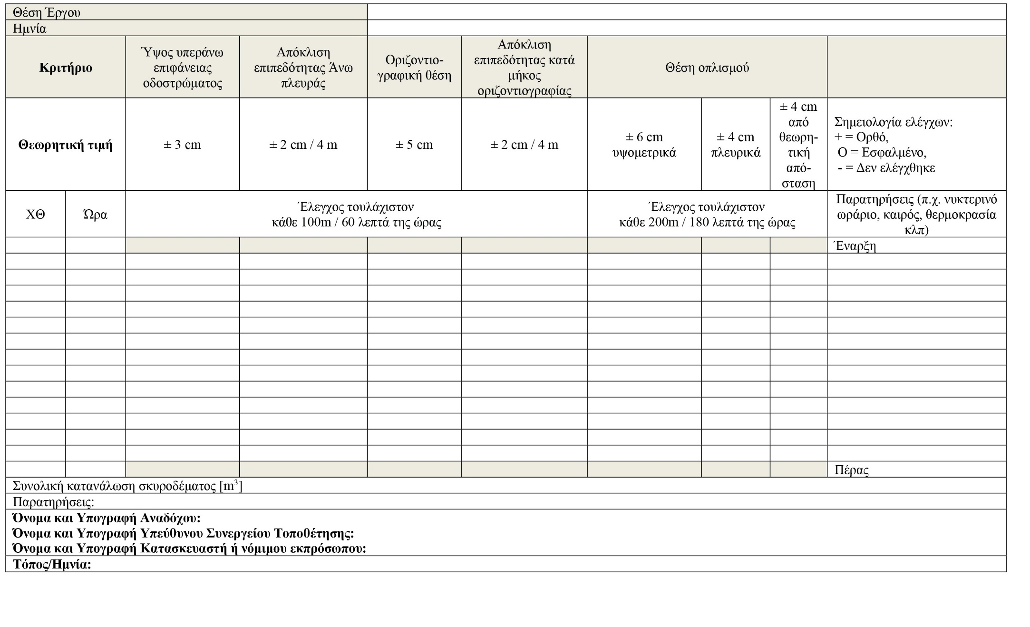

Παράρτημα Β

Ικανότητες και Προσόντα Τεχνιτών Συναρμολόγησης Συστημάτων Αναχαίτισης Οχημάτων
Ο υπεύθυνος Τεχνίτης συναρμολόγησης στηθαίου ασφαλείας οφείλει να διαθέτει τις απαραίτητες γνώσεις των ισχυουσών Οδηγιών για τα στηθαία ασφαλείας καθώς και της εγκατάστασης τους. Για τον σκοπό αυτό απαιτείται η παρακολούθηση και αποφοίτηση από ειδικά αναγνωρισμένα εκπαιδευτικά προγράμματα, τα οποία αποτελούνται από μία βασική (γενική) γνωστική ενότητα και καθώς και ειδικές γνωστικές ενότητες για τους διάφορους τύπους των στηθαίων σύμφωνα με το εδάφιο (3) του παρόντος παραρτήματος. Η παρακολούθηση των αναγνωρισμένων αυτών εκπαιδευτικών προγραμμάτων και επιτυχής συμμετοχή στις σχετικές εξετάσεις οδηγεί στην χορήγηση σχετικού Πιστοποιητικού ή Άδειας Εγκατάστασης και Συναρμολόγησης στηθαίων ασφαλείας.
Ο Τεχνίτης που είναι εκπαιδευμένος και πιστοποιημένος για ένα συγκεκριμένο τύπο στηθαίου είναι εκείνος που έχει παρακολουθήσει με επιτυχία ένα εκπαιδευτικό πρόγραμμα που περιλαμβάνει αφενός την Βασική Γνωστική Ενότητα και μία ειδική Γνωστική Ενότητα με αναφορά στον συγκεκριμένο τύπο στηθαίων.
Τα εκπαιδευτικά αυτά προγράμματα είναι δομημένα ως εξής:
- Βασική Γνωστική ενότητα Στηθαίου Ασφαλείας
- Βασικές γνώσεις προτύπου ΕΛΟΤ ΕΝ 1317
- Περιεχόμενο ΟΜΟΕ-ΣΑΟ-1 (Τεύχος 1)
- Περιεχόμενο ΟΜΟΕ-ΣΑΟ-2 (Τεύχος 2)
- Περιεχόμενο ΟΜΟΕ-ΣΑΟ-3 (Τεύχος 3)
- Περιεχόμενο ΟΜΟΕ-ΣΑΟ-4 (Τεύχος 4)
- Συναρμογές στηθαίων
- Εργατικά ατυχήματα, Σήμανση Έργων Εκτελούμενων σε Οδούς (ΟΜΟΕ-ΣΕΕΟ) και λοιπή εργοταξιακή σήμανση
- Χωματουργικές εργασίες, επιφανειακές αποστραγγίσεις και αποχετεύσεις υδάτων συμπεριλαμβανομένων υπόγειων αγωγών
- Σήμα-CE
- Διασφάλιση ποιότητας, εσωτερικοί έλεγχοι
- Λοιπές εγκύκλιοι και οδηγίες ΔΟΥ/ΥΥΜΕ
- Γνωστική Ενότητα: Χαλύβδινα Στηθαία Ασφαλείας, Συναρμογές, Απολήξεις
- Χαρακτηριστικά και Λειτουργία Συναρμογών
- Κατάλογος μερών και εξαρτημάτων/Υλικά
- Γεωμετρική Διαμόρφωση-Χάραξη/Σχέδια
- Συναρμολόγηση χαλύβδινων στηθαίων ασφαλείας
- Σήμα-CE
- Γαλβανισμός/Αντιδιαβρωτική Προστασία/Ανθεκτικότητα υλικού και Συστήματος
- Τεχνολογία χάλυβα
- Διασφάλιση ποιότητας, εσωτερικοί έλεγχοι
- Λοιπές εγκύκλιοι και οδηγίες ΔΟΥ/ΥΥΜΕ
- Ενδεχόμενα οδηγίες για ειδικού ή/και συγκεκριμένου τύπου χαλύβδινα στηθαία
- Γνωστική ενότητα: Προκατασκευασμένα Στηθαία από Σκυρόδεμα (ΠΡΟΚΑΤΣΣ), Συναρμογές, Απολήξεις
- Ειδικές οδηγίες ΠΡΟΚΑΤΣΣ
- Χαρακτηριστικά και Λειτουργία Συναρμογών
- Κατάλογος μερών και εξαρτημάτων/Υλικά
- Γεωμετρική Διαμόρφωση-Χάραξη/Σχέδια
- Συναρμολόγηση ΠΡΟΚΑΤΣΣ
- Σήμα-CE
- Ανθεκτικότητα Υλικού και Συστήματος
- Τεχνολογία σκυροδέματος
- Διασφάλιση ποιότητας, εσωτερικοί έλεγχοι
- Λοιπές εγκύκλιοι και οδηγίες ΔΟΥ/ΥΥΜΕ
- Ενδεχόμενα οδηγίες για ειδικού ή/και συγκεκριμένου τύπου ΠΡΟΚΑΤΣΣ
- Γνωστική Ενότητα: Στηθαία από Έγχυτο Σκυρόδεμα, Συναρμογές, Απολήξεις
- ΟΜΟΕ-ΣΑΟ-2 Κεφάλαιο 8
- Χαρακτηριστικά και Λειτουργία Συναρμογών
- Τεχνολογία σκυροδέματος
- Τοποθέτηση οπλισμού
- Γεωμετρική Διαμόρφωση-Χάραξη/Σχέδια
- Οδηγίες Ειδικής Εθνικής Πιστοποίησης έγχυτων στηθαίων από σκυρόδεμα
- Εγκατάσταση έγχυτου στηθαίου από σκυρόδεμα
- Ανθεκτικότητα Υλικού και Συστήματος
- Διασφάλιση ποιότητας, εσωτερικοί έλεγχοι
- Λοιπές εγκύκλιοι και οδηγίες ΔΟΥ/ΥΥΜΕ
- Ενδεχόμενα οδηγίες για ειδικού ή/και συγκεκριμένου τύπου έγχυτων στηθαίων από σκυρόδεμα
- Γνωστική Ενότητα: ΣΑΕΠ
- Κατάλογος μερών και εξαρτημάτων/Υλικά
- Γεωμετρική Διαμόρφωση-Χάραξη/Σχέδια
- Εγκατάσταση ΣΑΕΠ
- Σήμα-CE
- Τεχνολογία υλικών ΣΑΕΠ
- Ανθεκτικότητα υλικού και συστήματος
- Διασφάλιση ποιότητας, εσωτερικοί έλεγχοι
- Λοιπές εγκύκλιοι και οδηγίες ΔΟΥ/ΥΥΜΕ
- Ενδεχόμενα οδηγίες για ειδικού ή/και συγκεκριμένου τύπου ΣΑΕΠ
Τα εκπαιδευτικά προγράμματα καταρτίζονται από τις σχετικές ενώσεις στηθαίων ασφαλείας ή από κατασκευαστές στηθαίων. Στην εξεταστική επιτροπή για την χορήγηση του σχετικού πιστοποιητικού ή άδειας Τεχνικού Συναρμολόγησης και Εγκατάστασης στηθαίου ασφαλείας συμμετέχουν υποχρεωτικά εκπρόσωπος του ΥΥΠΟΜΕ, του ΤΕΕ ή/και της Ευρωπαϊκής Ένωσης Φορέων Πιστοποίησης Στηθαίων. Την βασική γνωστική ενότητα πρέπει να μπορούν να την παρακολουθήσουν όλοι οι ενδιαφερόμενοι Τεχνίτες Συναρμολόγησης με αντίστοιχες προϋποθέσεις και όρους.
Η βασική γνωστική ενότητα πρέπει να περιλαμβάνει τουλάχιστον 18 διδακτικές ώρες. Κάθε γνωστική ενότητα ενός συγκεκριμένου τύπου στηθαίου πρέπει να περιλαμβάνει επίσης τουλάχιστον 18 διδακτικές ώρες. Ο εκπαιδευτικός φόρτος για μεμονωμένα συστήματα ή τύπους στηθαίου, π.χ. ΣΑΕΠ, μπορεί να είναι μικρότερη των προαναφερθεισών ωρών. Ως Τεχνίτης Συναρμολόγησης και Εγκατάστασης ενός συγκεκριμένου τύπου στηθαίων νοείται εκείνος ο Τεχνίτης που έχει παρακολουθήσει την βασική γνωστική ενότητα και μία τουλάχιστον γνωστική ενότητα συγκεκριμένου τύπου στηθαίων και έχει συμμετάσχει στις σχετικές εξετάσεις πιστοποίησης ή χορήγησης άδειας με επιτυχία. Η επιτυχής αποφοίτηση από ένα εκπαιδευτικό πρόγραμμα βεβαιώνεται με την χορήγηση του αντίστοιχου Πιστοποιητικού ή Άδειας. Οι πιστοποιημένοι Τεχνίτες ενός τύπου στηθαίου μπορούν να παρακολουθήσουν και πρόσθετες γνωστικές ενότητες άλλων τύπων στηθαίων. Και για αυτήν την περίπτωση θα χορηγείται το αντίστοιχο Πιστοποιητικό ή Άδεια. Η ισχύς ενός Πιστοποιητικού ή Άδειας έχει χρονική διάρκεια 4 ετών. Για την ανανέωση του Πιστοποιητικού ή της Άδειας απαιτείται η επιτυχής παρακολούθηση ενός ενημερωτικού σεμιναρίου. Στο ενημερωτικό αυτό σεμινάριο θα διδάσκονται οι νέες
οδηγίες, οι επικαιροποιήσεις και αναθεωρήσεις τους, οι νέες εξελίξεις των στηθαίων ασφαλείας και οι νέες οδηγίες και εγκύκλιοι της ΔΟΥ/ΥΥΠΟΜΕ.
Συστήνεται όπως το προσωπικό των υπηρεσιών ανάθεσης που επωμίζονται την επίβλεψη έργων ασφάλισης, τον ποιοτικό έλεγχο και την παραλαβή των στηθαίων ασφαλείας να διαθέτουν τις απαραίτητες γνώσεις όσον
αφορά στην βασική γνωστική ενότητα και στην γνωστική ενότητα του συγκεκριμένου τύπου στηθαίου που περιλαμβάνεται στο έργο ασφάλισης της οδού.

Παράρτημα Γ

Προσδιορισμός ύψους εγκατάστασης σε κεκλιμένο έρεισμα και πρανές

Γενικά
Σε κεκλιμένο έρεισμα λαμβάνει χώρα η εγκατάσταση των στηθαίων ασφαλείας σύμφωνα με τα επόμενα εδάφια σε συνάρτηση με την επίκλιση «s» του ερείσματος ή της κεντρικής νησίδας, της απόστασης του στηθαίου από τον κυκλοφοριακό χώρο «a» και τον τύπο του στηθαίου. Το ύψος εγκατάστασης «h_{E»} είναι το ύψος του στηθαίου μετρούμενο ακριβώς έμπροσθεν του από την επιφάνεια του εδάφους (επιφάνεια αναφοράς). Το ύψος «h_{P}» είναι το ύψος του πιστοποιημένου στηθαίου, που αυτό είχε κατά τη δοκιμή πρόσκρουσης πάνω από την επιφάνεια του οδοστρώματος/έδρασης.
Οι ρυθμίσεις που αναφέρονται στα επόμενα εδάφια δεν ισχύουν για στηθαία πάνω σε Τεχνικά Έργα. Οι σχετικές ρυθμίσεις στην περίπτωση αυτές περιλαμβάνονται στο εδάφιο 5.2.4.4.
Οι παρακάτω ρυθμίσεις ισχύουν για στηθαία ασφαλείας που υπέστησαν δοκιμή πρόσκρουσης σε επίπεδο έδαφος (επίκλιση ±2,5 %).
Για στηθαία ασφαλείας ειδικών εφαρμογών, τα οποία υπέστησαν δοκιμή με εγκατάσταση σε μεγαλύτερη επίκλιση επιφάνειας της οδού, π.χ. περίπτωση διατομής πριονωτού τύπου, όπως μικτή διατομή, διατομή με ανισοσταθμία κλάδων αυτοκινητοδρόμου κλπ, πρέπει να αξιολογούνται οι επιτρεπόμενες αποκλίσεις κατά περίπτωση και σε συνάρτηση με την συμπεριφορά του στηθαίου ασφαλείας.
Οι τιμές των επικλίσεων που αναφέρονται στους κανόνες που περιγράφονται παρακάτω, αφορούν σε σχετικές τιμές μεταξύ των επικλίσεων του οδοστρώματος και του ερείσματος.

Χαλύβδινα Στηθαίου Ασφαλείας με Έμπηξη Ορθοστατών
Τα χαλύβδινα στηθαία ασφαλείας με εμπηγνυόμενους ορθοστάτες εγκαθίστανται κατακόρυφα.
Το ύψος εγκατάστασης του χαλύβδινου στηθαίου με εμπηγνυόμενους ορθοστάτες έχει ως επιφάνεια αναφοράς την επιφάνεια του οδοστρώματος εφόσον η επίκλιση του ερείσματος δεν υπερβαίνει την τιμή 12% και μέχρι μιας απόστασης ίσης με 0,6 m από την γραμμή αναφοράς. Τα εμπηγνυόμενα χαλύβδινα στηθαία ασφαλείας προσαρμόζονται καθ’ ύψος. Κατά την προσαρμογή αυτή οι ορθοστάτες επιμηκύνονται όσο απαιτείται προκειμένου να επιτευχθεί το ελάχιστο μήκος έμπηξης σύμφωνα με το Κεφάλαιο 6. Σε μεγαλύτερες αποστάσεις από την γραμμή αναφοράς το ύψος εγκατάστασης έχει ως επιφάνεια αναφοράς όχι αυτήν του οδοστρώματος αλλά αυτήν του ερείσματος ακριβώς έμπροσθεν του στηθαίου (Σχήμα Γ1 και Πίνακας Γ1)
Πίνακας Γ1: Προσδιορισμός ύψους εγκατάστασης εμπηγνυόμενων στηθαίων σε περιπτώσεις αρνητικής επίκλισης ερείσματος
Επίκλιση ερείσματος | Απόσταση στηθαίου ασφαλείας από γραμμή αναφοράς | Εγκατάσταση εμπηγνυόμενων στηθαίων
έρεισμα με αρνητική επίκλιση (κατωφερικό)  s ≤ 12 % | a ≤ 0,6m | κατακόρυφη εγκατάσταση  αναφορά ύψους εγκατάστασης στην επιφάνεια του οδοστρώματος, προσαρμοσμένο ύψος στηθαίου: h_{E} = h_{P} + x
έρεισμα με αρνητική επίκλιση (κατωφερικό)  s ≤ 12 % | a> 0,6m | κατακόρυφη εγκατάσταση  ύψος εγκατάστασης στηθαίου: h_{E} = h_{P}

Κυκλοφοριακός χώρος
ΣΑΟ
Μέγιστη επίκλιση
h_{P} = ύψος ΣΑΟ σύμφωνα με δοκιμή πρόσκρουσης με αναφορά στην επιφάνεια του οδοστρώματος
h_{E} = ύψος εγκατάστασης ΣΑΟ μετρούμενο έμπροσθεν του ΣΑΟ (επιφάνεια αναφοράς το έδαφος)
x = υψομετρική διαφορά λόγω της επίκλισης του ερείσματος
a = απόσταση ΣΑΟ από γραμμή αναφοράς
οδόστρωμα

Κυκλοφοριακός χώρος
ΣΑΟ
h_{E} = ύψος εγκατάστασης ΣΑΟ μετρούμενο έμπροσθεν του ΣΑΟ (επιφάνεια αναφοράς το έδαφος)
a = απόσταση ΣΑΟ από γραμμή αναφοράς
οδόστρωμα

ΣΑΟ=Σύστημα Αναχαίτισης Οχημάτων

Σχ. Γ1: Προσδιορισμός ύψους εγκατάστασης στηθαίου ασφαλείας με έμπηξη ορθοστατών σε έρεισμα με αρνητική επίκλιση (κατωφερική) --Έντονα παραμορφωμένη κλίμακα επίκλισης--

Για ερείσματα με θετική επίκλιση (ανωφερική) έως 12 % το ύψος εγκατάστασης του στηθαίου έχει ως επιφάνεια αναφοράς το έδαφος ακριβώς έμπροσθεν του στηθαίου (h_{E} = h_{P}). Το στηθαίο εγκαθίσταται κατακόρυφα και το ύψος του προσδιορίζεται από την τιμή έμπροσθεν του (Σχήμα Γ2).

Κυκλοφοριακός χώρος
ΣΑΟ
Μέγιστη επίκλιση
(ανωφερική)
h_{E} = ύψος εγκατάστασης ΣΑΟ μετρούμενο έμπροσθεν του ΣΑΟ (επιφάνεια αναφοράς το έδαφος)

οδόστρωμα

ΣΑΟ=Σύστημα Αναχαίτισης Οχημάτων

Σχ. Γ2: Προσδιορισμός ύψους εγκατάστασης στηθαίου ασφαλείας σε έρεισμα με θετική επίκλιση (ανωφερική) --Έντονα παραμορφωμένη κλίμακα επίκλισης--

Σε κεκλιμένη κεντρική νησίδα και αμφίπλευρο στηθαίο το ύψος εγκατάστασης του στηθαίου προσδιορίζεται με βάση το Σχήμα Γ3.

Κυκλοφοριακός χώρος
Μέγιστη επίκλιση (ανωφερική) 12%
Κυκλοφοριακός χώρος
Αμφίπλευρο
ΣΑΟ
οδόστρωμα
οδόστρωμα
h_{E} = ύψος εγκατάστασης ΣΑΟ μετρούμενο στον άξονα συμμετρίας του ΣΑΟ

ΣΑΟ=Σύστημα Αναχαίτισης Οχημάτων

Σχ. Γ3: Προσδιορισμός ύψους εγκατάστασης αμφίπλευρου στηθαίου ασφαλείας σε νησίδα με θετική επίκλιση (ανωφερική) --Έντονα παραμορφωμένη κλίμακα επίκλισης--

Προσωρινά Χαλύβδινα Στηθαία Ασφαλείας και Προκατασκευασμένα Στηθαία Ασφαλείας από Σκυρόδεμα
Εάν κατασκευαστεί η βάση έδρασης ταυτόχρονα με το προσωρινό στηθαίο ασφαλείας και το προκατασκευασμένο στηθαίο ασφαλείας από σκυρόδεμα, τότε η βάση έδρασης κατασκευάζεται κατά τρόπο ώστε τα στηθαία να μπορούν να τοποθετηθούν κατακόρυφα (Σχήμα Γ4).

Κυκλοφοριακός χώρος
ΣΑΟ
διαμόρφωση επιφάνειας έδρασης για κατακόρυφη τοποθέτηση στηθαίου
οδόστρωμα
h_{P} = ύψος ΣΑΟ σύμφωνα με δοκιμή πρόσκρουσης με αναφορά στην επιφάνεια του οδοστρώματος
h_{E} = ύψος εγκατάστασης ΣΑΟ μετρούμενο έμπροσθεν του ΣΑΟ (επιφάνεια αναφοράς το έδαφος)

ΣΑΟ=Σύστημα Αναχαίτισης Οχημάτων

Σχ. Γ4: Προσαρμογή της επιφάνειας έδρασης για κατακόρυφη τοποθέτηση κλειστού τύπου στηθαίων (προσωρινά χαλύβδινα και προκατασκευασμένα από σκυρόδεμα) -- Έντονα παραμορφωμένη κλίμακα επίκλισης

Σε περιπτώσεις προϋφισταμένων επιφανειών έδρασης μπορούν να εγκατασταθούν τα προσωρινά χαλύβδινα στηθαία και τα προκατασκευασμένα από σκυρόδεμα μέχρι την τιμή της επίκλισης s ≤ 6 % (θετική ή αρνητική) κάθετα στην επιφάνεια έδρασης. Το ύψος εγκατάστασης του στηθαίου ασφαλείας προσδιορίζεται σε αυτήν την περίπτωση με αναφορά στο έδαφος έμπροσθεν του στηθαίου (Σχήμα Γ5, h_{E}=h_{P}) .
Σε περιπτώσεις επικλίσεων με τιμή μεγαλύτερη του 6% (αρνητική ή θετική) σε ερείσματα και νησίδες απαιτείται η προσαρμογή της επιφάνειας του ερείσματος ή της νησίδας σε συνεννόηση με την Διευθύνουσα Υπηρεσία. Σε διαφορετική περίπτωση πρέπει να ληφθούν άλλα κατάλληλα μέτρα.

Κυκλοφοριακός χώρος
οδόστρωμα
Μέγιστη αρνητική επίκλιση 6 %
ΣΑΟ
Κυκλοφοριακός χώρος
ΣΑΟ
οδόστρωμα
Μέγιστη θετική επίκλιση 6 %
h_{P} = ύψος ΣΑΟ σύμφωνα με δοκιμή πρόσκρουσης με αναφορά στην επιφάνεια του οδοστρώματος
h_{E} = ύψος εγκατάστασης ΣΑΟ μετρούμενο έμπροσθεν του ΣΑΟ (επιφάνεια αναφοράς το έδαφος)
h_{P} = ύψος ΣΑΟ σύμφωνα με δοκιμή πρόσκρουσης με αναφορά στην επιφάνεια του οδοστρώματος
h_{E} = ύψος εγκατάστασης ΣΑΟ μετρούμενο έμπροσθεν του ΣΑΟ (επιφάνεια αναφοράς το έδαφος)

ΣΑΟ=Σύστημα Αναχαίτισης Οχημάτων

Σχ. Γ5: Προσδιορισμός ύψους εγκατάστασης προσωρινών χαλύβδινων στηθαίων ασφαλείας και προκατασκευασμένων στηθαίων ασφαλείας από σκυρόδεμα σε υφιστάμενες κλίσεις ερεισμάτων και νησίδων έως 6% και σε κεκλιμένες νησίδες με δύο μονόπλευρα στηθαία με ανεξάρτητη λειτουργία --Έντονα παραμορφωμένη κλίμακα επίκλισης

Στηθαία Ασφαλείας από έγχυτο σκυρόδεμα
Τα έγχυτα στηθαία από σκυρόδεμα εγκαθίσταται κατακόρυφα.
Το ύψος εγκατάστασης των έγχυτων στηθαίων μετρείται στις περιπτώσεις αρνητικών επικλίσεων των ερεισμάτων με τιμή έως 6% και σε απόσταση έως 0,6m από την γραμμή αναφοράς με βάση την επιφάνεια του οδοστρώματος. Στην περίπτωση αυτή προσαρμόζεται το ύψος του στηθαίου ασφαλείας. Σε μεγαλύτερες αποστάσεις από την γραμμή αναφοράς το ύψος του στηθαίου ασφαλείας δεν έχει επιφάνεια αναφοράς το οδόστρωμα αλλά το έδαφος ακριβώς έμπροσθεν του στηθαίου (Σχήμα Γ6).
Κυκλοφοριακός χώρος
οδόστρωμα
ΣΑΟ
h_{P} = ύψος ΣΑΟ σύμφωνα με δοκιμή πρόσκρουσης με αναφορά στην επιφάνεια του οδοστρώματος
h_{E} = ύψος εγκατάστασης ΣΑΟ μετρούμενο έμπροσθεν του ΣΑΟ (επιφάνεια αναφοράς το έδαφος)
x = υψομετρική διαφορά λόγω της επίκλισης του ερείσματος
a = απόσταση ΣΑΟ από γραμμή αναφοράς
Μέγιστη αρνητική επίκλιση 6 %

Κυκλοφοριακός χώρος
οδόστρωμα
ΣΑΟ
h_{P} = ύψος ΣΑΟ σύμφωνα με δοκιμή πρόσκρουσης με αναφορά στην επιφάνεια του οδοστρώματος
h_{E} = ύψος εγκατάστασης ΣΑΟ μετρούμενο έμπροσθεν του ΣΑΟ (επιφάνεια αναφοράς το έδαφος)
a = απόσταση ΣΑΟ από γραμμή αναφοράς
Μέγιστη αρνητική επίκλιση 6 %

ΣΑΟ=Σύστημα Αναχαίτισης Οχημάτων

Σχ. Γ6: Προσδιορισμός ύψους εγκατάστασης έγχυτων στηθαίων από σκυρόδεμα σε αρνητική κλίση ερείσματος --Έντονα παραμορφωμένη κλίμακα επίκλισης

Έγχυτα στηθαία από σκυρόδεμα μπορούν να τοποθετηθούν σε επιφάνειες έδρασης με επίκλιση θετική ή αρνητική έως την τιμή του 6 %.
Σε επικλίσεις θετικές ή αρνητικές στο φάσμα τιμών μεταξύ 6 % και 12 % απαιτείται, μετά από συνεννόηση με την Διευθύνουσα Υπηρεσία, προσαρμογή της επιφάνειας έδρασης στο εύρος του λειτουργικού πλάτους, ούτως ώστε σε αυτό να δημιουργείται επίκλιση με μέγιστη τιμή 6 %.
Σε περιπτώσεις θετικών επικλίσεων ερεισμάτων ή νησίδων έως 6% μετρείται το ύψος του στηθαίου ακριβώς έμπροσθέν του (Σχήμα Γ7, h_{E}=h_{P}). Σε περιπτώσεις θετικών επικλίσεων ερεισμάτων μεταξύ των τιμών 6 % και 12 % απαιτείται μια προσαρμογή της επιφάνειας έδρασης στο εύρος του λειτουργικού πλάτους του στηθαίου ασφαλείας μετά από συνεννόηση με την Διευθύνουσα Υπηρεσία, ούτως ώστε να δημιουργηθεί εκεί μια επίκλιση με μέγιστη τιμή 6 %. Το ύψος εγκατάστασης του στηθαίου ασφαλείας έχει ως επιφάνεια αναφοράς την επιφάνεια ακριβώς έμπροσθεν του στηθαίου ασφαλείας (h_{E}=h_{P}).

Κυκλοφοριακός χώρος

ΣΑΟ

οδόστρωμα

Μέγιστη θετική επίκλιση 6 %

h_{E} = ύψος εγκατάστασης ΣΑΟ μετρούμενο έμπροσθεν του ΣΑΟ (επιφάνεια αναφοράς το έδαφος)

ΣΑΟ=Σύστημα Αναχαίτισης Οχημάτων

Σχ. Γ7: Προσδιορισμός του ύψους εγκατάστασης του έγχυτου στηθαίου από σκυρόδεμα σε έρεισμα και νησίδα με θετική επίκλιση--Έντονα παραμορφωμένη κλίμακα επίκλισης

Ειδική Εγκατάσταση Χαλύβδινου Στηθαίου Ασφαλείας σε Πρανές Επιχώματος με Ανεπαρκές Πλάτος Ερείσματος
Σε υπεραστικές οδούς σε επίχωμα με ανεπαρκές πλάτος ερείσματος, το χαλύβδινο στηθαίο μπορεί να τεθεί επί του πρανούς του επιχώματος. Η τυπική περίπτωση εγκατάστασης και μέτρησης του ύψους εγκατάστασης του στηθαίου φαίνεται στο Σχήμα Γ8. Εφόσον η απόσταση του στηθαίου από το άκρο του καταστρώματος της οδού είναι μικρότερη από 0.10m το ύψος εγκατάστασης του στηθαίου μετρείται από την επιφάνεια του πρανούς (επιφάνεια αναφοράς) ακριβώς έμπροσθεν του στηθαίου. Σε διαφορετική περίπτωση από την επιφάνεια του οδοστρώματος (επιμήκυνση ορθοστατών).

ύψος αναφοράς στηθαίου h_{E}
οδόστρωμα
h_{E} = ύψος εγκατάστασης στηθαίου μετρούμενο έμπροσθεν του στηθαίου (επιφάνεια αναφοράς το πρανές)

Σχ. Γ8: Προσδιορισμός ύψους εγκατάστασης χαλύβδινου στηθαίου ασφαλείας σε περίπτωση εγκατάστασης επί του πρανούς επιχώματος λόγω ανεπαρκούς πλάτους ερείσματος

Σε ανάλογη περίπτωση που η κλίση του πρανούς επιχώματος είναι μεταξύ 1:4 και 1:2 η εγκατάσταση του στηθαίου ασφαλείας και η μέτρηση του ύψους εγκατάστασης του μπορεί να λάβει χώρα και με βάση το Σχήμα Γ9. Το ύψος του χαλύβδινου στηθαίου στην περίπτωση αυτή μετρείται με αναφορά στην κλίση πρανούς 1:3.

όριο οδοστρώματος
έρεισμα
0,75 m απόσταση, πρανές 1:3
Ύψος όπως σε τυπική κλίση πρανούς 1:3
Κλίση πρανούς 1:4 έως 1:2

Σχ. Γ9: Εγκατάσταση χαλύβδινου στηθαίου ασφαλείας και μέτρηση ύψους εγκατάστασης σε περίπτωση πρανούς επιχώματος με κλίση 1:2 έως 1:4

Παράρτημα Δ

ΟΔΗΓΙΕΣ ΕΜΠΗΞΗΣ ΟΡΘΟΣΤΑΤΩΝ ΚΑΙ ΔΙΑΝΟΙΞΗΣ ΟΠΩΝ ΓΙΑ ΟΡΘΟΣΤΑΤΕΣ

Απαιτήσεις σε Συσκευές και Μηχανήματα Έμπηξης και Χρόνους Έμπηξης
Κατά τον προσδιορισμό του χρόνου έμπηξης χρησιμοποιούνται τυποποιημένες συσκευές και εργαλεία. Για όλους τους τύπους των στηθαίων ασφαλείας θα χρησιμοποιούνται σε περιπτώσεις μηχανημάτων πεπιεσμένου αέρα για έμπηξη ορθοστατών ένας συμπιεστής με ποσότητα συμπίεσης αέρος τουλάχιστον 3m³ και μια πίεση τουλάχιστον 6bar.
Για την συναρμολόγηση ορθοστατών τύπου Σίγμα θα χρησιμοποιείται μία σφύρα έμπηξης με αριθμό κρούσεων 400 έως 600 κρούσεων ανά λεπτό με πίεση 6bar και ενέργεια κρούσης τουλάχιστον 420Nm. Κατά την συναρμολόγηση ορθοστατών τύπου C θα χρησιμοποιείται μια σφύρα έμπηξης με αριθμό κρούσεων 350 έως 600 κρούσεων ανά λεπτό και 6bar πίεση με ενέργεια κρούσης τουλάχιστον 480Nm (χρόνοι έμπηξης σύμφωνα με τον Πίνακα Δ1). Κατά την χρήση υδραυλικής σφύρας έμπηξης οι τυπικές τιμές είναι αριθμός κρούσεων 1000 κρούσεις ανά λεπτό και 770Nm ενέργεια κρούσης (χρόνοι έμπηξης σύμφωνα με τον Πίνακα Δ2).
Εάν χρησιμοποιούνται συμπιεστές/σφύρες έμπηξης με διαφορετικές προδιαγραφές θα πρέπει να επαναϋπολογίζεται ο χρόνος έμπηξης των ορθοστατών. Ο επαναϋπολογισμός γίνεται κατά προσέγγιση γραμμικά όσον αφορά στον αριθμό κρούσεων και ενέργειας κρούσης.
Πίνακας Δ1: Μέσοι χρόνοι έμπηξης για μηχανήματα και συσκευές έμπηξης συμπιεσμένου αέρα (με αναφορά σε αριθμό κρούσεων 350-600/min, ενέργεια κρούσης>420Nm)
 | Μέγιστος Χρόνος Έμπηξης
Ορθοστάτες τύπου Σίγμα, Μήκος έμπηξης 1,0 m | 3,5 λεπτά
Ορθοστάτες τύπου C125, Μήκος έμπηξης 1,0 μ | 4 λεπτά

Πίνακας Δ2: Μέσοι χρόνοι έμπηξης για υδραυλικές συσκευές έμπηξης (με αναφορά σε αριθμό κρούσεων 1000/min, ενέργεια κρούσης 770Nm)
 | Μέγιστος Χρόνος Έμπηξης
Ορθοστάτες τύπου Σίγμα, Μήκος έμπηξης 1,0 m | 3,5 λεπτά
Ορθοστάτες τύπου C125, Μήκος έμπηξης 1,0 μ | 4 λεπτά

Σε περιπτώσεις παρέκκλισης από τα μήκη έμπηξης ή από την διατομή του ορθοστάτη (γραμμική παρεμβολή κατά προσέγγιση με αναφορά στην επιφάνεια της διατομής) γίνεται προσαρμογή των προαναφερθεισών τιμών χρόνων έμπηξης κατ’ αναλογία.

Απαιτήσεις σε Συσκευές Διάνοιξης Οπών για Ορθοστάτες
Οι συσκευές διάνοιξης οπών για ορθοστάτες (δράπανος) πρέπει να ικανοποιούν τις απαιτήσεις της παραγράφου 6.2.2:
Διάμετρος Κεφαλής Δραπάνου [mm] | 130 | 170 | 200
Ροπή στρέψης [Nm] | 500 | 700 | 900
Δύναμη πίεσης [Ν] | 2000 – 3000 | 3000 - 4000 | 4000 - 5000
Αριθμός στροφών [στροφές/λεπτό] | 150 | 100 | 50
Απόδοση συμπιεστή [m³/λεπτό] | 5 | 6 | 6

Βιβλιογραφία
- Zusätzliche Technische Vertragsbedingungen und Richtlinien für Fahrzeug-Rückhaltesysteme, ZTV-FRS. Ausgabe 2013/Fassung 2017. Forschungsgesellschaft für das Straßen- und Verkehrswesen, Köln 2018.
- Richtlinie, Fahrzeugrückhaltesysteme, Teil B: Detailprojektierung und Bauausführung. ASTRA 11005, Bern 2013.
- Krav för Vägars och Gators Utformning. Trafikverket 2015:086, Borlänge 2015.

ΥΠΟΥΡΓΕΙΟ ΥΠΟΔΟΜΩΝ & ΜΕΤΑΦΟΡΩΝ
ΓΕΝΙΚΗ ΓΡΑΜΜΑΤΕΙΑ ΥΠΟΔΟΜΩΝ
ΓΕΝΙΚΗ ΔΙΕΥΘΥΝΣΗ ΣΥΓΚΟΙΝΩΝΙΑΚΩΝ ΥΠΟΔΟΜΩΝ
ΔΙΕΥΘΥΝΣΗ ΟΔΙΚΩΝ ΥΠΟΔΟΜΩΝ

Οδηγίες Μελετών Οδικών Έργων
(ΟΜΟΕ)

Στηθαία Ασφαλείας Οδών
(ΟΜΟΕ - ΣΑΟ)

Τεύχος 3
Οδηγίες Παραλαβής και Ελέγχου Συναρμογών Στηθαίων

Μάιος 2021

Ομάδα εργασίας: "Οδηγίες Παραλαβής και Ελέγχου Συναρμογών Στηθαίων" – Τεύχος 3

Έκδοση 2021
Δημητρακόπουλος Νικόλαος, Π.Μ. με Α΄β, Τμηματάρχης Διεύθυνσης οδικών Υποδομών.
Χατζηδάκης Αντώνιος, Διπλ. Πολιτικός Μηχανικός ΕΜΠ, Συγκοινωνιολόγος
Ψαριανός Βασίλειος, Καθηγητής ΕΜΠ

Μέλη Επιτροπής:
Δημητρακόπουλος Νικόλαος, Π.Μ. με Α΄β εκπρόσωπος της Δ/νσης Οδικών Υποδομών, Συντονιστής της Ομάδας Εργασίας
Αναγνωστοπούλου Αριστέα, Π.Μ. με Α΄β - εκπρόσωπος της Δ/νσης Υποδομών Σταθερής Τροχιάς, μέλος
Φουρνάρου Αικατερίνη, Π.Μ. με Α΄β - εκπρόσωπος της Δ/νσης Ποιότητας και Τυποποίησης, μέλος
Χουλιάρα Στρατηγούλα, Π.Μ. με Α΄β - εκπρόσωπος της Δ/νσης Λειτουργίας, Συντήρησης και Εκμετάλλευσης Συγκοινωνιακών Υποδομών με Σύμβαση Παραχώρησης, μέλος
Σιγάλας Ιωάννης, Π.Μ., Μελετητής, Πρόεδρο Ελληνικού Τμήματος της ΙΑΒSΕ, μέλος

Περιεχόμενα

1. Γενικά 4
2. Ορισμοί 5
3. Απαιτήσεις Συναρμογών Στηθαίων 6
3.1. Γενικές Απαιτήσεις 6
3.2. Ειδική Περίπτωση Στοιχείων Συναρμογής (Μεταβατικά Στοιχεία) 8
3.2.1 Κανόνες Εφαρμογής Στοιχείων Συναρμογής 9
3.2.2 Απαιτήσεις σε Στοιχεία Συναρμογής 9
3.3. Απαιτήσεις στα Υλικά Κατασκευής 10
3.4. Απαιτήσεις Συνοδευτικών Εγγράφων Προϊόντων 10
3.5. Εφαρμογή Σήματος-Χαρακτηρισμός 12
4. Έλεγχοι και Πιστοποιητικά ή Βεβαιώσεις 13
4.1 Έλεγχοι Δοκιμών σε Συναρμογές Στηθαίων 14
4.2 Πιστοποιητικό/Βεβαίωση Στοιχείων Συναρμογής με βάση Αναλυτικούς Υπολογισμούς 16
4.3 Κατασκευαστικές Τροποποιήσεις Συναρμογών Στηθαίων με Πιστοποιητικό / Βεβαίωση Επιτυχών Δοκιμών Πρόσκρουσης 16
4.4 Πιστοποίηση της Επιθεώρησης του Εργοστασίου ή Μονάδας Κατασκευής 17
4.5 Προμήθεια 18
5. Κατασκευαστικά Προσαρτήματα σε υφιστάμενα Παλαιά Στηθαία 18
ΠΑΡΑΡΤΗΜΑ Α 19
ΠΑΡΑΡΤΗΜΑ Β 20
ΠΑΡΑΡΤΗΜΑ Γ 22
ΠΑΡΑΡΤΗΜΑ Δ 23

Γενικά
- Οι Οδηγίες Παραλαβής και Ελέγχου για Συναρμογές στηθαίων (μεταβατικά στηθαία) περιλαμβάνουν τις απαιτήσεις για τα υλικά κατασκευής, τα χαρακτηριστικά κατασκευής, την ανθεκτικότητα, τον έλεγχο καθώς και την παραλαβή και την συντήρηση κατά την μόνιμη εγκατάσταση και εφαρμογή τους. Οι συναρμογές στηθαίων συνδέουν δύο στηθαία ασφαλείας μεταξύ τους που είναι διαφορετικού τύπου ή/και παρουσιάζουν διαφορετικό τρόπο λειτουργίας.
- Οι Οδηγίες Παραλαβής και Ελέγχου για Συναρμογές στηθαίων (Ο-ΠΕΣΣ) στηρίζονται στους κανόνες, που περιλαμβάνονται στο μη εναρμονισμένο πρότυπο ΕΛΟΤ ENV 1317 Μέρος 4, ενώ παράλληλα συμπληρώνονται με ειδικούς κανόνες, που αναφέρονται σε στοιχεία συναρμογών καθώς και με κανόνες για την αξιολόγηση των αποτελεσμάτων της διαδικασίας ελέγχου τους.
- Οι Ο-ΠΕΣΣ δεν περιλαμβάνουν κανόνες για προσωρινές συναρμογές στηθαίων σε περιοχές εκτελούμενων έργων σε οδούς.
- Τα υλικά κατασκευής στηθαίων συναρμογής που χρησιμοποιούνται για την σύνδεση στηθαίων ασφαλείας, που κυκλοφορούν νόμιμα σε άλλο κράτος μέλος της Ευρωπαϊκής Ένωσης ή στην Τουρκία, ή προέρχονται και διατίθενται νόμιμα στα συμβαλλόμενα μέρη της συμφωνίας ΕΟΧ, θεωρείται ότι είναι συμβατά με αυτούς τους κανόνες. Η εφαρμογή των κανόνων αυτών υπόκειται στον κανονισμό (ΕΕ) 2019/515, της 19ης Μαρτίου 2019, σχετικά με την αμοιβαία αναγνώριση των εμπορευμάτων που κυκλοφορούν νόμιμα στην αγορά άλλου κράτους μέλους.
- Οι Ο-ΠΕΣΣ ισχύουν για όλες τις συναρμογές στηθαίων, που συνδέουν δύο στηθαία ασφαλείας που εγκαθίστανται στην ελληνική επικράτεια.
- Οι παρούσες Οδηγίες δεν ισχύουν για παλαιού τύπου στηθαία, που δεν διαθέτουν σήμα CE.
- Οι Ο-ΠΕΣΣ έχουν τεθεί σε γνώση και σχετικό έλεγχο και έγκριση σύμφωνα με την οδηγία 2015/1535 του Ευρωπαϊκού Κοινοβουλίου και του Ευρωπαϊκού Συμβουλίου με ημερομηνία 9 Σεπτεμβρίου 2015 για την διαδικασία πληροφόρησης στο πεδίο των Τεχνικών Προδιαγραφών και των Κανόνων σχετικά με τις Υπηρεσίες της Κοινωνίας της Πληροφορίας.
- Απόκλιση από τους κανόνες που περιλαμβάνονται στις παρούσες Τεχνικές Οδηγίες επιτρέπεται μόνο μετά από τεκμηριωμένη πρόταση της Διευθύνουσας Υπηρεσίας που είναι αρμόδια για την μελέτη, κατασκευή, συντήρηση ή επισκευή της παθητικής ασφάλειας μιας οδού και έγκριση από την Προϊσταμένη Αρχή.

Το σύνολο των τευχών που αφορούν τις Οδηγίες και τις Τεχνικές Προδιαγραφές που αφορούν στα συστήματα αναχαίτισης σε οδούς παρουσιάζονται στον παρακάτω πίνακα.

Α/Α | Τύπος | Αρ. Τεύχους | Τίτλος
1 | Στηθαία Ασφαλείας Οδών  (ΟΜΟΕ-ΣΑΟ) | Τεύχος 1 | Οδηγίες μελετών έργων οδοποιίας Συστήματα Αναχαίτισης Οχημάτων - Κιγκλιδώματα
2 | Στηθαία Ασφαλείας Οδών  (ΟΜΟΕ-ΣΑΟ) | Τεύχος 2 | Οδηγίες Εγκατάστασης και Επισκευής Συστημάτων Αναχαίτισης Οχημάτων
3 | Στηθαία Ασφαλείας Οδών  (ΟΜΟΕ-ΣΑΟ) | Τεύχος 3 | Οδηγίες Παραλαβής και Ελέγχου Συναρμογών Στηθαίων
4 | ΠΡΟΫΠΟΘΕΣΕΙΣ  Χορήγησης Δήλωσης Απόδοσης Έγχυτων Στηθαίων Ασφαλείας Σκυροδέματος (ΣΕΣ) | Τεύχος 4 | Οδηγίες Εφαρμογής επί τόπου Έγχυτων Στηθαίων Ασφαλείας από Σκυρόδεμα
5 | Οδηγίες Εφαρμογής Ειδικών Μελετών Ασφάλισης έναντι Παρόδιων Εμποδίων σε Υπεραστικές Οδούς με Ενιαίο Οδόστρωμα | Τεύχος 5 | Ειδικές Οδηγίες Εφαρμογής Στηθαίων Ασφαλείας Οδών για προστασία έναντι δέντρων και λοιπών Παρόδιων Εμποδίων σε Υπεραστικές Οδούς με Ενιαίο Οδόστρωμα

Ορισμοί
Αιχμηρά Μέρη: Μέρη με οριζόντιες ή κατακόρυφες αιχμηρές ακμές ή προεξοχές ή μη επαρκώς στρογγυλευμένες ακμές ή προεξοχές, που είναι προσανατολισμένες χωρίς προστασία προς την κατεύθυνση της κυκλοφορίας.
Ανθεκτικότητα: Ικανότητα ενός στηθαίου ασφαλείας να διατηρεί για μακρό χρονικό διάστημα τις επιδόσεις του, όπως αυτές προσδιορίστηκαν κατά τις δοκιμές πρόσκρουσης κάτω από την επήρεια προβλεπόμενων συνθηκών ή γεγονότων.
Βάση Έδρασης: Περιοχή κάτωθεν του εγκαθιστάμενου Συστήματος Αναχαίτισης Οχημάτων. Η περιοχή αυτή περιλαμβάνει τόσο την επιφάνεια έδρασης κάτω από το σύστημα (π.χ. στηθαίο ασφαλείας από σκυρόδεμα) καθώς επίσης και το υπέδαφος στις περιπτώσεις συστημάτων με έμπηξη (π.χ. χαλύβδινα στηθαία) καθώς επίσης και τις θεμελιολωρίδες (δοκοί θεμελίωσης/έδρασης).
Διάμηκες Στοιχείο: Εξάρτημα ή στοιχείο του συστήματος αναχαίτισης οχημάτων, το οποίο εγκαθίσταται παράλληλα ή κατά προσέγγιση παράλληλα προς την οριογραμμή του οδοστρώματος ή αποβλέπει στην ευθυγράμμιση του συστήματος αναχαίτισης οχημάτων ή τοποθετείται παράλληλα προς τον άξονα συμμετρίας του στηθαίου ασφαλείας. Κατά κανόνα τα διαμήκη στοιχεία είναι συνεχή ή συνδεόμενα μεταξύ τους ώστε να αποτελέσουν μια συνεχή ευθύγραμμη αλληλουχία (π.χ. ελάσματα, οπλισμός, σύνδεσμοι ή σώμα σκυροδέματος προκατασκευασμένων στηθαίων από σκυρόδεμα ή σύνδεσμοι χαλύβδινων στηθαίων, ιμάντες κλπ.).
Διαμήκης Δύναμη: Δύναμη εφαρμοζόμενη κατά μήκος του στηθαίου.
Δοκιμή πρόσκρουσης: (ΤΤ, Type Testing) Προδιαγεγραμμένη κατά το πρότυπο ΕΛΟΤ ΕΝ 1317 τεχνική διαδικασία προσδιορισμού της επίδοσης ενός στηθαίου κατά την πρόσκρουση οχήματος.
Έγγραφα Προϊόντος: Έγγραφα που εκδίδονται από τον κατασκευαστή της συναρμογής στηθαίων.
Εξάρτημα ή Κατασκευαστικό Στοιχείο: Συστατικό μέρος μιας συναρμογής στηθαίων ή ενός στηθαίου ασφαλείας (π.χ. ορθοστάτης, έλασμα, παρέμβλημα, όνυχες σύνδεσης ορθοστατών, στοιχεία προκατασκευασμένων στηθαίων από σκυρόδεμα, οπλισμός, κλπ.). Συνδετήρια μέσα δεν αποτελούν εξαρτήματα.
Κατασκευαστής (Παραγωγός): Οργανισμός ή εταιρεία, που είναι υπεύθυνος (η) για την συναρμογή στηθαίων.
Μονάδα Κατασκευής (Παραγωγής): Μονάδα ή εργοστάσιο, στο οποίο παράγεται η συναρμογή στηθαίων και το οποίο έχει εξουσιοδοτηθεί για τον σκοπό αυτό από τον κατασκευαστή του.
Οδηγίες Εγκατάστασης: Οδηγίες που έχουν συνταχθεί από τον κατασκευαστή (παραγωγό) της συναρμογής στηθαίων και αφορούν στην περιγραφή της συναρμογής και στις ειδικές συνθήκες και περιορισμούς που αφορούν στην ορθή εγκατάσταση και τοποθέτηση της.
Στηθαίο Ασφαλείας: Σύστημα αναχαίτισης οχημάτων, το οποίο τοποθετείται κατά μήκος της εξωτερικής οριογραμμής του οδοστρώματος, ή της κεντρικής ή διαχωριστικής νησίδας.
Στοιχείο Συναρμογής Στηθαίων (Μεταβατικό Στοιχείο): Ειδική περίπτωση κατασκευής μιας συναρμογής στηθαίων, που χρησιμεύει στην σύνδεση όμοιου τύπου στηθαίων ασφαλείας (υπό την έννοια του τύπου κατασκευής και του τρόπου λειτουργίας).
Συναρμογή Στηθαίων (Τυπική): Μηχανική σύνδεση μεταξύ στηθαίων ασφαλείας με διαφορετικό τύπο κατασκευής ή/και διαφορετικό τρόπο λειτουργίας.
Συνδετήριο Μέσο: Συνδέσεις μεταξύ δύο κατασκευαστικών μερών ή εξαρτημάτων, που μπορούν να αποσυνδεθούν από το σύστημα χωρίς φθορά των μερών ή εξαρτημάτων (π.χ. κοχλίες, δίσκοι, περικόχλια) καθώς επίσης και τα αγκύρια, τα βύσματα και οι πείροι του συστήματος.
Συντήρηση, Κανονική/Τακτική: Εργασίες συντήρησης από την αρμόδια υπηρεσία ή οργανισμό λειτουργίας στον περιβάλλοντα χώρο του συστήματος αναχαίτισης οχημάτων για την διατήρηση και διασφάλιση της λειτουργίας του συστήματος (π.χ. κοπή θάμνων, καθαρισμός στομίων αποχέτευσης).
Σύστημα Αναχαίτισης Οχημάτων: Σύστημα (εξοπλισμός) ασφαλείας, που τοποθετείται σε οδούς και το οποίο αποβλέπει στην συγκράτηση ή επαναφορά ή αλλαγή κατεύθυνσης ενός εκτρεπόμενου από το οδόστρωμα οχήματος (στηθαίο ασφαλείας, συναρμογή στηθαίων, απόληξη στηθαίου καθώς και σύστημα απορρόφησης ενέργειας πρόσκρουσης).
Συντήρηση, Ειδική: Ειδικές εργασίες πάνω στο σύστημα αναχαίτισης οχημάτων, οι οποίες είναι αναγκαίες για την διατήρηση της λειτουργίας του συστήματος.
Οργανισμός ή Φορέας ή Οίκος Χορήγησης Πιστοποιητικού/Βεβαίωσης Ελέγχου (δοκιμής πρόσκρουσης): Διαπιστευμένος Οργανισμός ή Φορέας ή οίκος αποδεκτός από το Υπουργείο Υποδομών και Μεταφορών για τον έλεγχο τήρησης των κανόνων που περιλαμβάνονται στις παρούσες Οδηγίες για τις συναρμογές στηθαίων και ο οποίος εκδίδει το σχετικό πιστοποιητικό ή βεβαίωση επιδόσεων δοκιμής πρόσκρουσης. Το πιστοποιητικό ή βεβαίωση επιδόσεων δεν αποτελεί πιστοποιητικό συμμόρφωσης για έκδοση σήματος CE, δεδομένου ότι για συναρμογές στηθαίων δεν προβλέπεται ακόμη η χορήγηση σήματος CE.

Απαιτήσεις Συναρμογών Στηθαίων

Γενικές Απαιτήσεις
- Συναρμογές στηθαίων συνδέουν μεταξύ τους δύο στηθαία ασφαλείας διαφορετικού τύπου ή/και διαφορετικού τρόπου λειτουργίας.
- Συναρμογές στηθαίων απαιτούνται επίσης για την σύνδεση δύο στηθαίων ασφαλείας, τα οποία έχουν υποστεί επιτυχή δοκιμή πρόσκρουσης για διαφορετικές περιπτώσεις εγκατάστασης ή τοποθέτησης (π.χ. μεταξύ στηθαίων σε οδό εκτός τεχνικού και μεταξύ στηθαίων σε οδό με τεχνικό).
- Όταν συνδέονται μεταξύ τους δύο ίδια στηθαία ασφαλείας, που διαθέτουν διαφορετική ικανότητα συγκράτησης (π.χ. μεταξύ πιστοποιημένων στηθαίων ικανότητας πρόσκρουσης Η2 και H4b ή L2 και L4b) τότε δεν πρόκειται για μια συναρμογή στηθαίων. Η σύνδεση στην περίπτωση αυτή μπορεί να γίνει χωρίς ιδιαίτερες τεχνικές απαιτήσεις.
- Αναφορικά με τις απαιτήσεις επιδόσεων διακρίνεται η σύνδεση στηθαίων σε τυπικές συναρμογές στηθαίων (κατασκευές συναρμογών) και στοιχεία συναρμογής (στηθαίων). Σύμφωνα με αυτή την
διάκριση τα στοιχεία συναρμογής στηθαίων αποτελούν ειδική κατηγορία και περίπτωση των τυπικών συναρμογών στηθαίων.
- Όλοι οι κανόνες που ακολουθούν και αναφέρονται στις (τυπικές) συναρμογές στηθαίων ισχύουν και για τα στοιχεία συναρμογών (στηθαίων), εφόσον δεν υπάρχει ανάγκη ικανοποίησης ιδιαίτερων και διαφορετικών κανόνων από αυτούς των τυπικών συναρμογών στους οποίους όμως απαιτείται να γίνεται ρητή αναφορά διάκρισης κάθε φορά.
- Όσον αφορά στην ικανότητα συγκράτησης, στις δοκιμές πρόσκρουσης, στο λειτουργικό πλάτος, στην δυναμική παραμόρφωση και στην σφοδρότητα πρόσκρουσης καθώς και στα κριτήρια παραλαβής και διαδικασίες ελέγχου ισχύουν για τις συναρμογές στηθαίων οι ίδιοι ορισμοί και κατηγορίες κατάταξης, όπως αυτές ορίζονται στο εναρμονισμένο πρότυπο ΕΛΟΤ ΕΝ 1317-2.
- Η ικανότητα συγκράτησης μιας συναρμογής στηθαίων οφείλει να μην είναι ούτε μικρότερη από την μικρότερη επίδοση ούτε μεγαλύτερη από την μεγαλύτερη επίδοση που διαθέτουν τα μεταξύ τους συνδεόμενα στηθαία ασφαλείας.
- Το λειτουργικό πλάτος μιας συναρμογής στηθαίου δεν επιτρέπεται να υπερβαίνει το μεγαλύτερο λειτουργικό πλάτος, που διαθέτουν τα δύο μεταξύ τους συνδεόμενα στηθαία ασφαλείας.
- Οι συναρμογές στηθαίων δεν επιτρέπεται να παρουσιάζουν αιχμηρά ή προεξέχοντα μέρη ή κατασκευαστικά στοιχεία, τα οποία θα μπορούσαν να καταστούν επικίνδυνα για τους χρήστες της οδού. Μέρη και κατασκευαστικά στοιχεία που είναι μορφολογικά επικίνδυνα (π.χ. σχισμογενείς αρμοί διαστολής με επικάλυψη ίση ή μεγαλύτερη από 2 cm / μετατοπισμένοι αμβλείς αρμοί με διάταξη αντίθετα προς το ρεύμα κυκλοφορίας, ορθοστάτες ή συρματόσκοινα εν μέρει ή καθολικά εκτεθειμένα προς την πλευρά της κυκλοφορίας, μέγιστα κατακόρυφα διάκενα αρμών στηθαίων από σκυρόδεμα με εύρος άνω των 4 cm) πρέπει κατά συνέπεια να αποφεύγονται. Η επικάλυψη των αρμών πρέπει να γίνεται κατά την κατεύθυνση της κυκλοφορίας.
- Μία συναρμογή στηθαίων αρχίζει στην θέση, όπου το συνδεόμενο πιστοποιημένο στηθαίο ασφαλείας μεταβάλλεται όσον αφορά στην μορφή, στα μέρη και στην θεμελίωση του (π.χ. τύπος θεμελίωσης, στερέωση πρόσθετων εξαρτημάτων και κατασκευαστικών στοιχείων, μεταβολή ύψους, πλάτους κλπ.) και περατώνεται στην θέση, όπου αρχίζει το επόμενο πιστοποιημένο στηθαίο ασφαλείας. Η απόσταση μεταξύ αυτών των δύο θέσεων είναι το μήκος της συναρμογής στηθαίων. Εφόσον υφίστανται αρμοί διαστολής, τότε το μήκος του εκτείνεται μέχρι την θέση του επόμενου αρμού διαστολής.
- Ως πλάτος της συναρμογής στηθαίων ορίζεται η μέγιστη απόσταση μεταξύ του εμπρόσθιου και του οπίσθιου άκρου του στηθαίου, που εμφανίζεται στο σύνολο του μήκους του. Ως εμπρόσθιο άκρο θεωρείται στην προκειμένη περίπτωση το σημείο της συναρμογής στηθαίων, που βρίσκεται πλησιέστερα προς την κυκλοφορία των οχημάτων και το οπίσθιο άκρο το σημείο, που βρίσκεται στην μεγαλύτερη απόσταση από αυτήν (Σχήμα 1).
- Οι συναρμογές στηθαίων δεν επιτρέπεται να είναι χαμηλότερα από το χαμηλότερο από τα δύο συνδεόμενα στηθαία ασφαλείας.
- Η συναρμογή στηθαίων δεν επιτρέπεται να υπερβαίνει κατά 10 cm το υψηλότερο από τα δύο συνδεόμενα στηθαία ασφαλείας.
- Η προσαρμογή του πλάτους των συνδεόμενων στηθαίων ασφαλείας μέσω της συναρμογής στηθαίων οφείλει να γίνει με μέγιστη κλίση 1:20 στην πλευρά της πρόσκρουσης. Η προσαρμογή του ύψους μέσω της συναρμογής στηθαίων οφείλει να διαμορφώνεται όσο πιο ομαλά αυτό είναι εφικτό.
- Επιτρέπονται συναρμογές στηθαίων μόνο, εφόσον δεν απαιτείται ειδική συντήρηση, προκειμένου αυτά να καθίστανται λειτουργικά. Απαραίτητες εργασίες επισκευής στις συναρμογές στηθαίων εξ αιτίας προσκρούσεων δεν θεωρούνται ως εργασίες συντήρησης.

οπίσθιο άκρο
εμπρόσθιο άκρο
ΣΣ
ΣΤ1
ΣΤ2
πλάτος

κυκλοφοριακός χώρος
ΣΣ
ΣΤ1
ΣΤ2
πλάτος
οπίσθιο άκρο

εμπρόσθιο άκρο

κυκλοφοριακός χώρος

Υπόμνημα: ΣΤ=Στηθαίο Ασφαλείας, ΣΣ=Συναρμογή Στηθαίων
Σχ. 1: Ορισμός εμπρόσθιου, οπίσθιου άκρου και πλάτους στηθαίου συναρμογής (Άνω: εμπρόσθιο άκρο ΣΤ1 ταυτίζεται με αυτό του ΣΤ. Κάτω: εμπρόσθιο άκρο ΣΤ1 διαφορετικό με αυτό του ΣΤ2)

- Η διασφάλιση της ανθεκτικότητας των στηθαίων συναρμογής επιτυγχάνεται μέσω εφαρμογής των ισχυόντων κάθε φορά προτύπων για τα χρησιμοποιούμενα υλικά και επιστρώσεις.
- Κάτω από κανονικές συνθήκες συντήρησης και με ορθή κατασκευή και εγκατάσταση, ένα στηθαίο ασφαλείας πρέπει να ικανοποιεί τις τεθείσες σε αυτό απαιτήσεις για μεγάλο χρονικό διάστημα.
- Για συναρμογές στηθαίων, των οποίων τα εξαρτήματα και κατασκευαστικά μέρη ικανοποιούν τις απαιτήσεις, όσον αφορά στα υλικά και συνδετήρια μέσα σύμφωνα με την § 3.3, θεωρούνται ότι τόσο αυτά όσο και τα συνδεόμενα με αυτά στηθαία ασφαλείας διαθέτουν επαρκή ανθεκτικότητα για διάρκεια τουλάχιστον 25 ετών για τις επικρατούσες συνθήκες στη χώρα.
- Τα χρησιμοποιηθέντα υλικά δεν επιτρέπεται να επηρεάζουν αρνητικά το ένα το άλλο καθώς επίσης και να μειώνουν την επίδοση του στηθαίου κατά την πρόσκρουση ή την ανθεκτικότητα του (π.χ. καμία διάβρωση λόγω επαφής ή σημαντικές διαφορετικές διαστολές λόγω θερμοκρασιακών μεταβολών).
- Όλα τα μεγέθη, που αναφέρονται στις παρούσες Οδηγίες αναφέρονται στις ονομαστικές τιμές και επιτρέπεται να υπερβαίνονται ή να υπολείπονται εντός των προβλεπόμενων περιοχών ανοχών, εφόσον δεν γίνεται κάποια άλλη ειδική αναφορά.
- Συναρμογές στηθαίων από τα οποία κατά την δοκιμή πρόσκρουσης έχουν αποσπασθεί μέρη με μάζα άνω των 2 kg και τα οποία αποτελούν κίνδυνο τρίτων δεν ανταποκρίνονται στις απαιτήσεις των παρουσών Οδηγιών και δεν επιτρέπεται να εφαρμόζονται.
- Οι συναρμογές στηθαίων κατασκευάζονται κατά τρόπο που διασφαλίζουν μια συνεχή μεταβολή του μεγέθους ακαμψίας μεταξύ των δύο συνδεόμενων στηθαίων ασφαλείας. Κατά την μελέτη και κατασκευή τους πρέπει να αποφεύγονται απότομες μεταβολές της τιμής της ακαμψίας κατά μήκος τους.

Ειδική Περίπτωση Στοιχείων Συναρμογής (Μεταβατικά Στοιχεία)
Στοιχεία συναρμογής αποτελούν ειδική περίπτωση των συναρμογών στηθαίων.

Κανόνες Εφαρμογής Στοιχείων Συναρμογής
- Κατά την σύνδεση δύο στηθαίων ασφαλείας, η σύνδεση αυτή αφορά σε στοιχείο συναρμογής στηθαίων (μεταβατικό στοιχείο), εφόσον ικανοποιούνται όλοι οι παρακάτω όροι. Ο κατασκευαστής οφείλει να προσκομίσει όλα τα σχετικά έγγραφα και πιστοποιητικά (βλ. Κεφ. 4) για την αιτιολόγηση των περιορισμών i) έως vii).
  - Και για τα δύο συνδεόμενα στηθαία ασφαλείας έχουν υποβληθεί τα πιστοποιητικά συμμόρφωσης κατά ΕΛΟΤ ΕΝ 1317 για την ίδια ικανότητα συγκράτησης στην δοκιμή πρόσκρουσης (π.χ. Η2 και Η2).
  - Τα διαμήκη στοιχεία μεταξύ των δύο συνδεόμενων στηθαίων ασφαλείας και του παρεμβαλλόμενου μεταβατικού στοιχείου αποτελούνται από τα ίδια υλικά κατασκευής.
  - Τα κύρια διαμήκη στοιχεία των συνδεόμενων στηθαίων ασφαλείας συνδέονται μεταξύ τους κατά τρόπο, που να εμφανίζονται μόνο δυνάμεις τριβής μεταξύ των επιφανειών σύνδεσης.
  - Η κανονικοποιημένη (ανηγμένη) δυναμική παραμόρφωση του συνδεόμενου στηθαίου ασφαλείας με την μεγαλύτερη δυναμική παραμόρφωση αποκλίνει κατά ΔD από την κανονικοποιημένη δυναμική παραμόρφωση Dmin του συνδεόμενου στηθαίου ασφαλείας με την μικρότερη δυναμική παραμόρφωση όχι περισσότερο από:
- για Dmin≤0,7 m: ΔD=0,2 m
- για 0,7< Dmin≤0,9 m: ΔD=0,3 m
- για 0,9 m< Dmin≤2,0 m: ΔD=0,4 m
- για 2,0 m< Dmin: ΔD=απεριόριστη
  - Τα συνδεόμενα στηθαία ασφαλείας παρουσιάζουν παρόμοια λειτουργική συμπεριφορά κατά την δοκιμή πρόσκρουσης.
  - Ο τρόπος κατασκευής των συνδεόμενων στηθαίων ασφαλείας είναι παρόμοιος (π.χ. όμοια διατομή, δηλαδή η μεταφορά των φορτίσεων πρόσκρουσης ακολουθεί τις ίδιες αρχές).
  - Η προσαρμογή καθ’ ύψος και κατά πλάτος μέσω του στοιχείου συναρμογής γίνεται με κλίση 1:20 ή ηπιότερα. Η κλίση πρέπει να είναι διαμορφωμένη κατά τρόπο ώστε να μην εμφανίζονται μεγάλες ασυνέχειες ή απότομες μεταβολές της μηκοτομής (κατά μήκους τομής) ή να δημιουργούνται συνθήκες ανεξέλεγκτης ολίσθησης των οχημάτων πάνω στο στηθαίο (π.χ. να μην δημιουργούνται κεκλιμένα επίπεδα).
- Στην περίπτωση που η διαφορά της δυναμικής παραμόρφωσης σύμφωνα με τον όρο vi του προηγούμενου εδαφίου υπερβεί την αναφερόμενη τιμή, τότε η σύνδεση αντιμετωπίζεται ως στοιχείο συναρμογής, όταν ικανοποιούνται όλοι οι υπόλοιποι όροι.
- Η απόφαση για το ότι δεν απαιτείται δοκιμή πρόσκρουσης και ότι η συναρμογή θα αντιμετωπίζεται ως στοιχείο συναρμογής επαφίεται στον διαπιστευμένο οργανισμό αξιολόγησης και χορήγησης του σχετικού πιστοποιητικού/βεβαίωσης επιδόσεων της συναρμογής (χωρίς CE).
- Η σύνδεση δύο στηθαίων ασφαλείας, τα οποία διαθέτουν την ίδια κατασκευαστική διαμόρφωση, την ίδια ικανότητα συγκράτησης και τα ίδια εξαρτήματα και κατασκευαστικά στοιχεία και τα οποία διαφέρουν μόνο στις αποστάσεις μεταξύ των ορθοστατών και δεν ικανοποιούν τον όρο 1) vi για το στοιχείο συναρμογής, τότε η σύνδεση (στοιχείο συναρμογής) πρέπει να ελεγχθεί με δοκιμή πρόσκρουσης με βάση μόνο το βαρύτερο όχημα.

Απαιτήσεις σε Στοιχεία Συναρμογής
- Τα στοιχεία συναρμογής (στηθαίων) πρέπει να είναι κατασκευασμένα κατά τρόπο που να μην επηρεάζουν αρνητικά την λειτουργία των συνδεόμενων στηθαίων ασφαλείας. Η αναμενόμενη
λειτουργία του στοιχείου συναρμογής πρέπει να είναι αντίστοιχη της λειτουργίας των συνδεόμενων μεταξύ τους στηθαίων ασφαλείας.
- Τα διαμήκη στοιχεία των συνδεόμενων στηθαίων ασφαλείας πρέπει να συνδέονται μέσω του στοιχείου συναρμογής κατά τρόπο που να εμφανίζονται μόνο δυνάμεις τριβής μεταξύ των επιφανειών σύνδεσης. Διαμήκη στοιχεία για τα οποία αποδεικνύεται ότι δεν συμμετέχουν επαρκώς στην μεταφορά διαμήκων δυνάμεων δεν λαμβάνονται υπόψη στην περίπτωση αυτή. Τα διαμήκη αυτά στοιχεία απλά στερεώνονται στα στοιχεία συναρμογής. Τα στοιχεία συναρμογής πρέπει να αποτελούνται από τα ίδια υλικά κατασκευής και κατασκευαστικά μέρη ή εξαρτήματα που χρησιμοποιούνται και στα συνδεόμενα στηθαία ασφαλείας. Επιτρέπονται μόνο πρόσθετα μέρη ή εξαρτήματα για την καθ’ ύψος προσαρμογή ή την προσαρμογή της μηκοτομής της συναρμογής.
- Τροποποιήσεις (μετατροπές) στοιχείων συναρμογής επιτρέπονται χωρίς σχετική πιστοποίηση, εφόσον έχουν εφαρμοσθεί οι τροποποιήσεις όπως ορίζονται στο πρότυπο ΕΛΟΤ ΕΝ 1317 (Μέρος 5) ή στην αντίστοιχη συγκριτική διαδικασία πιστοποίησης για τα επιτόπου χυτά (έγχυτα) στηθαία ασφαλείας.

Απαιτήσεις στα Υλικά Κατασκευής
- Υλικά κατασκευής και συνδετήρια μέσα πρέπει να ικανοποιούν τις απαιτήσεις του Τεύχους 2 των παρουσών οδηγιών (ΟΜΟΕ-ΣΑΟ - Οδηγίες Εγκατάστασης και Επισκευής Συστημάτων Αναχαίτισης Οχημάτων) και των λοιπών σχετικών οδηγιών της ΔΟΥ του Υπουργείου Υποδομών και Μεταφορών.
- Τα χρησιμοποιούμενα υλικά, εξαρτήματα και συνδετήρια μέσα πρέπει να είναι αντίστοιχα αυτών, που χρησιμοποιήθηκαν κατά τις δοκιμές πρόσκρουσης ή των επιτρεπόμενων κατασκευαστικών μετατροπών.

Απαιτήσεις Συνοδευτικών Εγγράφων Προϊόντων
- Ο κατασκευαστής (παραγωγός) υποχρεούται να συντάξει συνοδευτικά έγγραφα για τα προϊόντα των συναρμογών στηθαίων.
- Τα Έγγραφα πρέπει να έχουν συνταχθεί στην ελληνική γλώσσα.
- Τα συνοδευτικά έγγραφα των προϊόντων των συναρμογών στηθαίων περιλαμβάνουν:
  - Φύλλο δεδομένων της συναρμογής του στηθαίων σύμφωνα με το Παράρτημα Β ή Γ,
  - Πιστοποιητικά/βεβαιώσεις επιδόσεων με βάση την δοκιμή πρόσκρουσης σύμφωνα με το πρότυπο ΕΛΟΤ ΕΝ 1317 (βλ. § 4.1) ή βεβαίωση αποτελεσμάτων υπολογισμών για την περίπτωση των στοιχείων συναρμογών σύμφωνα με το Παράρτημα Α. Βεβαιώσεις επιδόσεων συναρμογών με βάση αποτελεσμάτων υπολογισμού (προσομοιώσεις πρόσκρουσης) γίνονται αποδεκτές μετά από σχετική απόφαση της Διευθύνουσας Υπηρεσίας και Έγκρισης της Προϊσταμένης Αρχής.
  - Οδηγίες εγκατάστασης (βλ. Κεφ. 4),
  - Πιστοποιητικό της συνεχούς ετήσιας επιθεώρησης ελέγχου παραγωγής του εργοστασίου ή μονάδας κατασκευής σύμφωνα με το πρότυπο ΕΛΟΤ ΕΝ 1317 (Μέρος 5) ή/και για κατασκευές για έγχυτα στηθαία από σκυρόδεμα σύμφωνα με το Τεύχος 4 των παρουσών οδηγιών.
  - Βεβαίωση του κατασκευαστή της συναρμογής στηθαίου ότι η λειτουργικότητα των συνδεόμενων στηθαίων ασφαλείας δεν θα επηρεασθεί αρνητικά.
- Οι οδηγίες εγκατάστασης της συναρμογής στηθαίου πρέπει να περιλαμβάνει τα δεδομένα που αναφέρονται στον Πίνακα 1.
- Για στοιχεία συναρμογών, των οποίων η εγκατάσταση δεν διαφέρει από αυτήν των συνδεόμενων στηθαίων ασφαλείας (π.χ. στοιχεία συναρμογών μηδενικού μήκους) δεν απαιτούνται οδηγίες εγκατάστασης ή αυτές μπορεί να είναι συνοπτικές μετά από σύμφωνη γνώμη του διαπιστευμένου φορέα πιστοποίησης/βεβαίωσης επιδόσεων της συναρμογής, οπότε και θα γίνεται παραπομπή στις σχετικές οδηγίες των συνδεόμενων στηθαίων ασφαλείας.
- Ο διαπιστευμένος φορέας πιστοποίησης/βεβαίωσης επιδόσεων της συναρμογής είναι δυνατό να απαιτήσει από τον κατασκευαστή πρόσθετα δεδομένα για το περιεχόμενο των οδηγιών εγκατάστασης, εφόσον το κρίνει απαραίτητο και απαιτούνται για την κατασκευαστική διαμόρφωση της συναρμογής.
- Οι αναγνωρισμένες μετατροπές/τροποποιήσεις από τον διαπιστευμένο φορέα πιστοποίησης/βεβαίωσης της πρέπει να συμπεριλαμβάνονται ως συμπληρωματικά στοιχεία στις οδηγίες εγκατάστασης με περιγραφή και τεχνικά σχέδια των τροποποιήσεων. Δεν επιτρέπονται άλλες περιγραφές τροποποιήσεων, που δεν είναι υποχρεωτικές και δεν περιλαμβάνονται στα πιστοποιητικά ή βεβαιώσεις επιδόσεων του οργανισμού.
- Κάθε έκδοση των οδηγιών εγκατάστασης φυλάσσεται από τον κατασκευαστή για διάρκεια 25 ετών και χορηγείται στην Διευθύνουσα Υπηρεσία σε αναγνώσιμη μορφή, όποτε αυτό ζητηθεί.

Πίνακας 1: Ελάχιστα απαιτούμενα δεδομένα στις οδηγίες εγκατάστασης
Γενικά
● Συντάκτης/υπεύθυνος κατασκευαστής (παραγωγός)
● Ημερομηνία σύνταξης οδηγιών και μονοσήμαντος αριθμός έκδοσης
● Αριθμός σελίδας και συνολικός αριθμός σελίδων
● Χρησιμοποιηθέντα Πρότυπα με ημερομηνία έκδοσης
● Μονοσήμαντος χαρακτηρισμός της συναρμογής στηθαίου και των συνδεόμενων στηθαίων ασφαλείας (στοιχεία ιχνηλασιμότητας συναρμογής)
● Περιγραφή ιδιαίτερων χαρακτηριστικών (π.χ. δυνατότητα αντικατάστασης με στοιχεία και εξαρτήματα από άλλους κατασκευαστές)
Περιγραφή της συναρμογής στηθαίου
● 3-Δ ή προοπτικές εικόνες ή φωτογραφίες του συνολικού συστήματος της συναρμογής
● Γενικά εποπτικά σχέδια της συναρμογής με περιγραφές για την συναρμολόγηση και τις ανοχές (συμπεριλαμβανομένων καλυμμένων στοιχείων και εξαρτημάτων, όπως π.χ. οπλισμού, αγκυρίων, προ-συναρμολογημένων στοιχείων)
● Σχέδια διατομών, προσόψεων και κατόψεων συναρμογής στηθαίων με θεμελίωση (συμπεριλαμβανομένων των εφαρμοσθέντων στη δοκιμή πρόσκρουσης στηρίξεων θεμελίωσης, συνθηκών εγκατάστασης κλπ.)
● Σχέδια στοιχείων και εξαρτημάτων με ανοχές και με όλες τις προδιαγραφές υλικών
● Ακριβή δεδομένα για υλικά, συνδέσμους (συμπεριλαμβανομένων και των ροπών σύσφιγξης) και της επεξεργασίας των επιφανειών (συμπεριλαμβανομένης και της προστατευτικής επεξεργασίας)
● Πλήρης κατάλογος των μερών και εξαρτημάτων με δεδομένα βάρους καθώς και υλικού (μεταξύ άλλων τα ποιοτικά χαρακτηριστικά και το αντίστοιχο πρότυπο) με διαστάσεις
● Εκτίμηση της αναμενόμενης ανθεκτικότητας της συναρμογής στηθαίων
● Λεπτομέρειες της προέντασης (εφόσον ισχύει)
● Λοιπά σημαντικά πληροφοριακά στοιχεία ( π.χ. για ανακύκλωση, περιβάλλοντα χώρο, ασφάλεια)
● Πληροφορίες σχετικά με ουσίες στις οποίες πρέπει να δίνεται προσοχή (τοξικές ουσίες, επικίνδυνα υλικά)
Περιγραφή Εγκατάστασης
● Περιγραφή συναρμολόγησης με βήματα εργασίας (π.χ. με σειρά φωτογραφιών) συμπεριλαμβανομένων οδηγιών και υποδείξεων για μέτρα και ενέργειες κατά την εγκατάσταση της συναρμογής στηθαίων και την σύνδεση της σε ένα υφιστάμενο στηθαίο (π.χ. ενδεχόμενη μερική αφαίρεση του υφιστάμενου στηθαίου)
● Δεδομένα των απαιτούμενων για την εγκατάσταση συσκευών και εργαλείων καθώς και των προσόντων του προσωπικού
● Επιτρεπόμενες καιρικές συνθήκες/θερμοκρασίες κατά τον χρόνο εγκατάστασης και ενδεχόμενα πρόσθετα απαιτούμενα μέτρα
● Λεπτομέρειες προέντασης (εφόσον απαιτείται)
● Δεδομένα συνθηκών εδάφους, βάσης έδρασης, θεμελίωσης, στηρίξεων
● Προδιαγραφές επισκευής (Περιγραφή/Έγγραφα για τα απαραίτητα μέτρα για μια λειτουργική επισκευή λόγω ζημιών που προκλήθηκαν από πρόσκρουση οχήματος), επιθεώρησης και συντήρησης
● Απαραίτητες πληροφορίες για την ανακύκλωση των χρησιμοποιηθέντων υλικών
Συμπληρωματικά Στοιχεία
● Περιγραφή ειδικών προβλέψεων κατά την εγκατάσταση και χρήση της συναρμογής στηθαίων με τους περιορισμούς εγκατάστασης (κάτω από ποιες τοπικές συνθήκες καθίσταται η συναρμογή στηθαίων ακατάλληλη ή πρέπει να μετακινηθεί σε άλλη θέση) καθώς και των απαραίτητων επεξηγήσεων σε σχέση με τον τρόπο αντιμετώπισης δυνατών επιδράσεων ειδικών τοπικών συνθηκών (με υπεύθυνη δήλωση καλής λειτουργίας και ανάληψης ευθύνης)
● Δεδομένα για το μήκος εφαρμογής και την αγκύρωση
● Τρόπος αντιμετώπισης εναλλαγών εδαφολογικών δεδομένων
● Επιτρεπόμενες ανοχές εγκατάστασης και τοποθέτησης (π.χ. αποκλίσεις στην θέση τοποθέτησης, στο ύψος πάνω από την επιφάνεια του οδοστρώματος)
● Δεδομένα ύψους τοποθέτησης και εγκατάστασης σε περιπτώσεις προκατασκευασμένων και υφιστάμενων κρασπέδων (π.χ. μέχρι ποιου ύψους κρασπέδου μπορεί να χρησιμοποιηθεί η συναρμογή στηθαίων, πότε απαιτείται μια προσαρμογή της κατασκευαστικής διαμόρφωσης της συναρμογής στηθαίων)
● Αναφορά σε ειδικά μέτρα σε περίπτωση κατάλληλης βάσης έδρασης με:
  - Περιγραφή της τοποθέτησης (κατακόρυφης ή κάθετης)
  - Αναφορά για την μέγιστη επιτρεπόμενη επίκλιση της βάσης έδρασης (π.χ. συμπεριφορά στήριξης της συναρμογής στηθαίων)
  - Τρόπο αντιμετώπισης εναλλαγής επικλίσεων

● Αναφορά σε τρόπο εγκατάστασης πάνω σε πρανή
● Αναφορά σε τρόπο εγκατάστασης και τοποθέτησης σε περιπτώσεις αλλαγών κατεύθυνσης (αλλαγές κατεύθυνσης/στροφές/καμπυλώσεις κατά μήκος των συναρμογών στηθαίων πρέπει κατά κανόνα να αποφεύγονται)
● Αναφορά σε μετατροπές στις περιοχές εκτέλεσης έργων (π.χ. ειδικές οδηγίες για διανοίξεις πρόσθετων οπών, μείωση μήκους διαμηκών στοιχείων)

Εφαρμογή Σήματος-Χαρακτηρισμός
- Οι συναρμογές στηθαίων φέρουν στην αρχή και το πέρας τους σχετικό χαρακτηρισμό-σήμα. Αντί για τον αριθμό πιστοποίησης, όπως απαιτείται στην περίπτωση των στηθαίων ασφαλείας (με σήμα CE), χρησιμοποιείται ο ειδικός αριθμός πιστοποίησης ή βεβαίωσης, που χορηγείται σε συναρμογές στηθαίων από τον διαπιστευμένο οργανισμό για τα οποία δεν απαιτείται η χορήγηση σήματος CE.
- Η προηγούμενη απαίτηση δεν ισχύει για στοιχεία συναρμογών. Στις περιπτώσεις αυτές επαρκεί ο χαρακτηρισμός των συνδεόμενων στηθαίων ασφαλείας στην αρχή και στο πέρας τους.
- Ειδική σήμανση φέρουν τα κατασκευαστικά στοιχεία των προκατασκευασμένων στηθαίων ασφαλείας από σκυρόδεμα.

Έλεγχοι και Πιστοποιητικά ή Βεβαιώσεις
- Όλες οι συναρμογές στηθαίων πρέπει να διαθέτουν ένα πιστοποιητικό ή βεβαίωση επιδόσεων συναρμογής σύμφωνα με τα κριτήρια που περιλαμβάνονται στο πρότυπο ΕΛΟΤ ΕΝ 1317 καθώς και στις παρούσες Οδηγίες.
- Ο φορέας χορήγησης του σχετικού πιστοποιητικού ή βεβαίωσης επιδόσεων της συναρμογής στηθαίων θα είναι ένας διαπιστευμένος οργανισμός.
- Για την αξιολόγηση μιας συναρμογής στηθαίων στο πλαίσιο χορήγησης του σχετικού πιστοποιητικού ή βεβαίωσης επιδόσεων της συναρμογής θα προσκομίζονται οι σχετικές εκθέσεις δοκιμών και τα βίντεο των δοκιμών πρόσκρουσης και των συνδεόμενων στηθαίων ασφαλείας.
- Για την χορήγηση του πιστοποιητικού ή βεβαίωσης επιδόσεων και ορθής λειτουργίας της συναρμογής θα πρέπει να υποβάλλονται στον διαπιστευμένο φορέα τουλάχιστον τα αναφερόμενα έγγραφα και δικαιολογητικά του Πίνακα 2.

Πίνακας 2: Απαιτούμενα ελάχιστα έγγραφα και δικαιολογητικά χορήγησης πιστοποιητικού ή βεβαίωσης ορθής λειτουργίας συναρμογής στηθαίων
 | Παράγραφος Οδηγίας | Συναρμογή Στηθαίων | Στοιχείο Συναρμογής
Πλήρη έγγραφα προϊόντος | 3.4 | x | x
Πλήρη έγγραφα δοκιμών | 4.1 | x | -
Βεβαίωση με βάση αναλυτικούς υπολογισμούς/εφαρμογή υπολογιστικών μεθόδων αντί φυσικών δοκιμών πρόσκρουσης | 4.2 | Μετά από αποδοχή Διευθύνουσας Υπηρεσίας και έγκρισης Προϊσταμένης Αρχής | x
Εκθέσεις δοκιμών και βίντεο από δοκιμές πρόσκρουσης σύμφωνα με το πρότυπο ΕΛΟΤ ΕΝ 1317 των συνδεόμενων στηθαίων ασφαλείας | 4 | x | x
Περιγραφή και/ή οι τεχνικές εκθέσεις αξιολόγησης των τροποποιήσεων (εφόσον προβλέπονται) | 4.3 | x | x
Εποπτική περιγραφή των στοιχείων/εξαρτημάτων και των εργοστασίων ή μονάδων του κατασκευαστή | 4.4 | x | x
Πιστοποίηση ισχύουσας επίβλεψης εργοστασίου ή μονάδας κατασκευαστή από ανεξάρτητο διαπιστευμένο φορέα | 4.4 | x | x

- O φορέας χορήγησης του πιστοποιητικού ή της βεβαίωσης επιδόσεων συναρμογής είναι δυνατό να απαιτήσει πρόσθετα πιστοποιητικά ή βεβαιώσεις καθώς και άλλα έγγραφα, τα οποία θεωρεί απαραίτητα για την χορήγηση του σχετικού πιστοποιητικού ή βεβαίωσης επιδόσεων της συναρμογής στηθαίων.
- Το κόστος χορήγησης του απαιτούμενου πιστοποιητικού ή βεβαίωσης φέρει ο κατασκευαστής της συναρμογής στηθαίων.

Έλεγχοι Δοκιμών σε Συναρμογές Στηθαίων
- Οι συναρμογές στηθαίων οφείλουν να έχουν υποστεί δοκιμές πρόσκρουσης σύμφωνα με το πρότυπο ΕΛΟΤ ΕΝV 1317-4 (μη εναρμονισμένο Μέρος 4) ικανοποιώντας τα κριτήρια επιτυχούς δοκιμής και από την οποία να προκύπτει τουλάχιστον μια κατηγορία επίδοσης. Οι φυσικές δοκιμές πρόσκρουσης μπορούν να αντικατασταθούν με προσομοιώσεις προσκρούσεων μετά από σχετική απόφαση της Διευθύνουσας Υπηρεσίας και έγκρισης της Προϊσταμένης Αρχής. Συναρμογές στηθαίων ασφαλείας που διαθέτουν πιστοποιητικά ή βεβαιώσεις επιδόσεων με βάση φυσικές δοκιμές αποτελούν κριτήριο επιλογής έναντι συναρμογών στηθαίων με βεβαίωση επιδόσεων μέσω προσομοιώσεων προσκρούσεων. Η Διευθύνουσα Υπηρεσία αντιμετωπίζει το πρόβλημα επιλογής του συστήματος ασφάλισης μιας οδού (στηθαία ασφαλείας-συναρμογές-απολήξεις) συνολικά τόσο κατά την εγκατάσταση του συστήματος όσο και κατά την διάρκεια ζωής του (συντήρηση-επισκευή-αντικατάσταση).
- Για στοιχεία συναρμογής, τα οποία ικανοποιούν τα κριτήρια της § 3.2.2, κατά κανόνα δεν απαιτείται σχετική πιστοποίηση/βεβαίωση επιδόσεων μέσω δοκιμής πρόσκρουσης σύμφωνα με τα αναφερόμενα στην παρούσα παράγραφο. Την σχετική απόφαση λαμβάνει ο διαπιστευμένος οργανισμός χορήγησης πιστοποιητικού/βεβαίωσης των επιδόσεων συναρμογών στηθαίων.
- Πριν την εκτέλεση μιας δοκιμής πρόσκρουσης ενός στηθαίου συναρμογής απαιτείται συνεννόηση με τον διαπιστευμένο οργανισμό χορήγησης του σχετικού πιστοποιητικού ή βεβαίωσης. Ο διαπιστευμένος αυτός οργανισμός προσδιορίζει σε συμφωνία με το διαπιστευμένο επίσης εργαστήριο εκτέλεσης δοκιμών τα κρίσιμα σημεία πρόσκρουσης και τις γωνίες πρόσκρουσης.
- Επιτρέπεται η παραίτηση από μια δοκιμή πρόσκρουσης για μια συναρμογή στηθαίων, εφόσον τα δύο συνδεόμενα στηθαία ασφαλείας έχουν μεγάλες ομοιότητες (π.χ. διαφορές μόνο στο ύψος του στηθαίου/ μήκος των ορθοστατών, αλλά με διαφορετικές ικανότητες αναχαίτισης –π.χ. Η1/Η2) αλλά μη πλήρη ικανοποίηση των απαιτήσεων που αναφέρονται στο εδάφιο 1) της § 3.2.1 για τα στοιχεία συναρμογής. Κατά τον προσδιορισμό των σημείων πρόσκρουσης είναι δυνατό να προσδιοριστούν οι όροι και οι προϋποθέσεις μη πραγματοποίησης των δοκιμών πρόσκρουσης στις συναρμογές στηθαίων. Η παραίτηση από μία ή περισσότερες δοκιμές πρόσκρουσης είναι δυνατή, εφόσον ο φορέας χορήγησης της πιστοποίησης/βεβαίωσης επιδόσεων αναμένει ότι αυτές οι νέες δοκιμές πρόσκρουσης δεν θα προσθέσουν άλλες τεχνικές πληροφορίες από αυτές που προέκυψαν από τις δοκιμές στα συνδεόμενα στηθαία ασφαλείας. Για την αξιολόγηση αυτή θα πρέπει να ληφθούν υπόψη τα αποτελέσματα δοκιμών στα συνδεόμενα στηθαία ασφαλείας. Η αξιολόγηση αυτή και η κατάταξη της τυπικής συναρμογής στηθαίων στα στοιχεία συναρμογής θα
πραγματοποιηθεί από τον διαπιστευμένο οργανισμό χορήγησης των σχετικών πιστοποιητικών/βεβαιώσεων επιδόσεων. Τα κριτήρια για τα στοιχεία συναρμογής σύμφωνα με την § 3.2.1 εδάφιο 1) στην περίπτωση αυτή δεν απαιτείται να ικανοποιούνται πλήρως.
- Οι δοκιμές πρόσκρουσης σε στηθαία ασφαλείας σύμφωνα με το πρότυπο ΕΝ 1317 εκτελούνται από ένα διαπιστευμένο για τον σκοπό αυτό Εργαστήριο Δοκιμών (στην προκειμένη περίπτωση για το Μέρος 4 του μη εναρμονισμένου προτύπου).
- Ο κατασκευαστής της συναρμογής στηθαίων πρέπει να προσκομίσει τα παρακάτω έγγραφα δοκιμών, που θα συντάξει το Εργαστήριο Δοκιμών Πρόσκρουσης:
  - Έκθεση δοκιμών και βίντεο των δοκιμών προσκρούσεων σύμφωνα με το πρότυπο ΕΛΟΤ ΕΝ 1317.
  - Βεβαίωση του Εργαστηρίου Δοκιμών, ότι η ελεγχθείσα συναρμογή στηθαίων και τα συνδεόμενα στηθαία ασφαλείας αντιστοιχούν στα τεχνικά σχέδια και έχουν εγκατασταθεί στο πεδίο δοκιμών σύμφωνα με τις σχετικές οδηγίες εγκατάστασης.
  - Βεβαίωση του Εργαστηρίου Δοκιμών, ότι τα κατασκευαστικά στοιχεία και εξαρτήματα της ελεγχθείσας συναρμογής στηθαίων, όσον αφορά στις απαιτήσεις για τα υλικά κατασκευής και τα συνδετήρια μέσα καθώς επίσης και όσον αφορά στις διαστάσεις τους συμφωνούν με τα δεδομένα των τεχνικών σχεδίων και τις οδηγίες εγκατάστασης, συμπεριλαμβανομένης και της υποβολής μιας ανάλυσης υλικών για τα βασικά κατασκευαστικά στοιχεία και εξαρτήματα της συναρμογής στηθαίων κατά την δοκιμή πρόσκρουσης.
  - Βεβαίωση του Εργαστηρίου Δοκιμών ότι οι προβλέψεις του προαιρετικού προτύπου ΕΛΟΤ ΕΝV 1317 Μέρος 4 (μη εναρμονισμένο μέρος) καθώς επίσης και ενδεχομένως των λοιπών απαιτούμενων και ισχυόντων Μερών του προτύπου έχουν τηρηθεί και ότι η συναρμογή των στηθαίων ικανοποιεί τις σχετικές απαιτήσεις.
- Για τα μέρη που έχουν αποσπασθεί κατά την πρόσκρουση και έχουν μάζα μεγαλύτερη από 2,0 kg πρέπει να είναι καταχωρημένη στην έκθεση δοκιμής η ακριβής τιμή της μάζας και η θέση της (σε σχέση με την αρχική της θέση στη συναρμογή στηθαίων).
- Κατά την δοκιμή πρόσκρουσης πρέπει να είναι εγκατεστημένες σε αμφότερες τις πλευρές της συναρμογής στηθαίων τα συνδεόμενα στηθαία ασφαλείας. Τα συνδεόμενα στηθαία ασφαλείας οφείλουν να έχουν εγκατασταθεί με το ίδιο μήκος κατά το δυνατό. Το ελάχιστο μήκος των συνδεδεμένων στηθαίων ασφαλείας δεν πρέπει να υπολείπεται του 1/3 του μήκους δοκιμής του στηθαίου ασφαλείας με το μεγαλύτερο μήκος δοκιμής.
- Επειδή η θέση του εμπρόσθιου άκρου της συναρμογής στηθαίων μπορεί να κυμαίνεται, η αναφορά στο λειτουργικό πλάτος και στη δυναμική παραμόρφωση θα πρέπει να γίνεται με βάση την θέση του εμπρόσθιου άκρου, που βρίσκεται εγγύτερα προς τον κυκλοφοριακό χώρο της οδού. Το λειτουργικό πλάτος που προσδιορίζεται κατά την δοκιμή πρόσκρουσης χαρακτηρίζει με τον τρόπο αυτό την απόσταση μεταξύ του εγγύτερα προς τον κυκλοφοριακό χώρο εμπρόσθιου άκρου και του μακρύτερα μετατοπισθέντα σημείου της συναρμογής στηθαίων ή ενός από τα συνδεδεμένα στηθαία ασφαλείας κατά την πρόσκρουση στην συναρμογή στηθαίων (βλ. Σχήμα 2). Η (δυναμική) παραμόρφωση προσδιορίζεται κατά την δοκιμή πρόσκρουσης σύμφωνα με το πρότυπο ΕΛΟΤ ΕΝ 1317 Μέρος 2 και είναι η απόσταση μεταξύ του αρχικού εμπρόσθιου ορίου της συναρμογής στηθαίων μέχρι του σημείου του εμπρόσθιου ορίου της συναρμογής στηθαίων που παρουσιάζει την μέγιστη μετατόπιση.

ΣΣ
ΣΤ2
ΣΤ1
Λειτουργικό πλάτος
οπίσθιο άκρο ΣΣ
δυναμική παραμόρφωση
Μέγιστη μετατόπιση

εμπρόσθιο άκρο ΣΣ

Σχ. 2: Μετατοπίσεις λόγω πρόσκρουσης (ορισμός λειτουργικού πλάτους και δυναμικής παραμόρφωσης)

- Η δοκιμή πρόσκρουσης μια συναρμογής στηθαίων ισχύει μόνο για τα συνδεθέντα με αυτήν στηθαία ασφαλείας κατά την πρόσκρουση. Η σύνδεση με ένα άλλο στηθαίο ασφαλείας αποτελεί μια τροποποίηση της διάταξης, που υπόκειται σε χορήγηση σχετικού πιστοποιητικού ή βεβαίωσης επιδόσεων (βλ. § 4.3).
- Το κόστος της δοκιμής πρόσκρουσης φέρει ο κατασκευαστής.

Πιστοποιητικό/Βεβαίωση Στοιχείων Συναρμογής με βάση Αναλυτικούς Υπολογισμούς
- Για στοιχεία συναρμογής για τα οποία δεν απαιτείται πιστοποιητικό ή βεβαίωση επιδόσεων από δοκιμές πρόσκρουσης, πρέπει να υποβάλλεται βεβαίωση αναλυτικών υπολογισμών για την μεταφορά των δυνάμεων σύμφωνα με το Παράρτημα Α.
- Η βεβαίωση αναλυτικών υπολογισμών συντάσσεται από έναν εξειδικευμένο μηχανικό με βάση τα τεχνικά σχέδια και την περιγραφή του στοιχείου συναρμογής, που θα προσκομίσει ο κατασκευαστής καθώς επίσης και τα συνδεόμενα στηθαία ασφαλείας. Η βεβαίωση πρέπει να είναι προσυπογεγραμμένη από έναν δομοστατικό μηχανικό. Η βεβαίωση αναλυτικών υπολογισμών αποσκοπεί στο να αποδείξει ότι μπορούν να μεταβιβασθούν οι διαμήκεις δυνάμεις μεταξύ των συνδεόμενων στηθαίων ασφαλείας.
- Το κόστος έκδοσης της βεβαίωσης αναλυτικών υπολογισμών φέρει ο κατασκευαστής.

Κατασκευαστικές Τροποποιήσεις Συναρμογών Στηθαίων με Πιστοποιητικό / Βεβαίωση Επιτυχών Δοκιμών Πρόσκρουσης
- Για συναρμογές στηθαίων που έχουν υποστεί επιτυχείς δοκιμές προσκρούσεων σύμφωνα με την § 4.1 παρέχεται η δυνατότητα τροποποιήσεων στην κατασκευαστική τους διαμόρφωση.
- Προϋπόθεση για την αποδοχή μιας τροποποίησης ενός στηθαίου συναρμογής είναι αυτό να έχει υποστεί θετικές δοκιμές πρόσκρουσης κατά το πρότυπο ΕΛΟΤ ΕΝV 1317 Μέρος 4 και να ικανοποιεί τους κανόνες που έχουν τεθεί με την παρούσα Τεχνική Οδηγία.
- Οι κατασκευαστικές τροποποιήσεις αξιολογούνται από διαπιστευμένο οργανισμό. Για τον σκοπό αυτό ο κατασκευαστής οφείλει να προσκομίσει την περιγραφή της κατασκευαστικής τροποποίησης, τα τεχνικά σχέδια καθώς επίσης και μια τεχνική εκτίμηση της κατασκευαστικής τροποποίησης.
- Κατασκευαστικές τροποποιήσεις επιτρέπονται, όταν ικανοποιούνται οι περιορισμοί, που τίθενται από το πρότυπο ΕΛΟΤ ΕΝ 1317 αναφορικά με τις κατασκευαστικές τροποιήσεις στα στηθαία ασφαλείας και οι οποίες θεωρούνται ότι ισχύουν και για τις συναρμογές στηθαίων.
- Για την αξιολόγηση των (κατασκευαστικών) τροποποιήσεων είναι δυνατό ο διαπιστευμένος οργανισμός να ζητήσει πρόσθετα στοιχεία, τεχνικές εκθέσεις ή πραγματογνωμοσύνες από τον κατασκευαστή.
- Σε περίπτωση περισσότερων της μιας τροποποιήσεων, ο διαπιστευμένος πρέπει να αξιολογήσει κατά πόσον οι τροποιήσεις αυτές μπορούν να εφαρμοσθούν ταυτόχρονα.
- Όλες οι επιτρεπόμενες τροποποιήσεις πρέπει να αναφέρονται και να περιγράφονται στις σχετικές τεχνικές εκθέσεις.
- Το κόστος για τον έλεγχο και την αξιολόγηση των τροποποιήσεων φέρει ο κατασκευαστής.
- Η απόφαση για το ότι δεν απαιτείται η υποβολή μιας συναρμογής στηθαίων σε δοκιμές πρόσκρουσης και για το ότι πρόκειται για μια επιτρεπόμενη τροποίηση της συναρμογής υπόκειται στην κρίση του διαπιστευμένου οργανισμού.

Πιστοποίηση της Επιθεώρησης του Εργοστασίου ή Μονάδας Κατασκευής
- Τα (κατασκευαστικά) στοιχεία και εξαρτήματα μιας συναρμογής στηθαίων πρέπει να παράγονται σε εργοστάσια ή μονάδες κατασκευής, για τα οποία διατίθεται Βεβαίωση συνεχούς ετήσιας επιθεώρησης από τον εσωτερικό έλεγχο παραγωγής του εργοστασίου ή της μονάδας των στηθαίων ασφαλείας σύμφωνα με τα αναφερόμενα στο πρότυπο ΕΛΟΤ ΕΝ 1317 Μέρος 5. Οι Βεβαιώσεις πρέπει να είναι σε ισχύ. Μέρη επιτόπου χυτών στηθαίων ασφαλείας από σκυρόδεμα επιτρέπεται να κατασκευάζονται σε εργοστάσια και μονάδες κατασκευής, που διαθέτουν ειδική Βεβαίωση επιθεώρησης για χυτά στηθαία με βάση τα περιλαμβανόμενα στο Τεύχος 5 των παρουσών οδηγιών.
- Ο κατασκευαστής υποχρεούται να προσκομίσει στο διαπιστευμένο οργανισμό τον κατάλογο όλων των βασικών κατασκευαστικών στοιχείων και εξαρτημάτων μιας συναρμογής στηθαίων από τα αντίστοιχα εργοστάσια ή μονάδες κατασκευής, τα οποία θα συνοδεύονται από τα πιστοποιητικά μιας ισχύουσας επιθεώρησης των εργοστασίων ή μονάδων κατασκευής.
- Εφόσον τα στοιχεία και εξαρτήματα της συναρμογής στηθαίων δεν ανταποκρίνονται στα τυπικά στοιχεία και εξαρτήματα, που αναφέρονται στην επιθεώρηση του εσωτερικού ελέγχου παραγωγής του εργοστασίου ή της μονάδας, τότε ο διαπιστευμένος οργανισμός ελέγχου πρέπει να βεβαιώσει συμπληρωματικά στο πλαίσιο της επιθεώρησης του εσωτερικού ελέγχου παραγωγής, ότι το εργοστάσιο ή η μονάδα κατασκευής παράγει τα ειδικά στοιχεία και εξαρτήματα σύμφωνα με τις προβλέψεις του προτύπου ΕΛΟΤ ΕΝ 1317 Μέρος 5 και ότι αυτά υπόκεινται στον εσωτερικό έλεγχο παραγωγής.
- Στην περίπτωση που κατασκευάζονται μεμονωμένα στοιχεία ή εξαρτήματα σε εργοστάσια ή μονάδες παραγωγής, τα οποία δεν διαθέτουν έναν εσωτερικό έλεγχο παραγωγής σύμφωνα με το πρότυπο ΕΛΟΤ ΕΝ 1317 Μέρος 5, τότε πρέπει να ληφθούν από τον παραγωγό αναγκαία μέτρα με σύμφωνη γνώμη του διαπιστευμένου οργανισμού για τον ποιοτικό έλεγχο παραγωγής. Ο διαπιστευμένος οργανισμός έχει το δικαίωμα να απαιτήσει ειδικές βεβαιώσεις επίβλεψης ή επιθεώρησης.

Προμήθεια
Κατά την προμήθεια των συναρμογών στηθαίων πρέπει να προσκομισθούν στην Διευθύνουσα Υπηρεσία ένα αντίγραφο της πιστοποίησης ή βεβαίωσης της συναρμογής στηθαίων (σύμφωνα με το Κεφ. 4), το φύλλο δεδομένων της συναρμογής στηθαίων σύμφωνα με το Παράρτημα Β ή Γ καθώς επίσης και το εγχειρίδιο οδηγιών εγκατάστασης, όπως επίσης και η βεβαίωση μιας ισχύουσας επιθεώρησης (σύμφωνα με την § 4.4).

Κατασκευαστικά Προσαρτήματα σε υφιστάμενα Παλαιά Στηθαία
- Στην περίπτωση που πιστοποιημένα στηθαία ασφαλείας πρέπει να συνδεθούν με υφιστάμενα παλαιού τύπου στηθαία μη πιστοποιημένων με δοκιμές πρόσκρουσης σύμφωνα με το πρότυπο ΕΛΟΤ ΕΝ 1317 Μέρος 2 και των οποίων οι επιδόσεις δεν είναι γνωστές, τότε οι συνδέσεις αυτές δεν κατατάσσονται στις συναρμογές στηθαίων αλλά σε κατασκευαστικά προσαρτήματα. Τα κατασκευαστικά αυτά προσαρτήματα θα αντιμετωπίζονται ως τροποποιήσεις συναρμογών στηθαίων, που έχουν εφαρμογή σε ειδικές περιπτώσεις. Τα προσαρτήματα θα πρέπει να προσομοιάζουν με στηθαία συναρμογών, που έχουν υποβληθεί σε επιτυχείς δοκιμές πρόσκρουσης. Εφόσον τα δύο στηθαία ασφαλείας που πρέπει να συνδεθούν μεταξύ τους ικανοποιούν τις απαιτήσεις του εδαφίου 1) της § 3.2.1 για τα στοιχεία συναρμογής χωρίς να συμπεριλαμβάνονται οι περιπτώσεις i., iii και iv, τότε μπορεί να χρησιμοποιηθεί και ένα στοιχείο συναρμογής ως κατασκευαστικό προσάρτημα. Στις περιπτώσεις αυτές η θεώρηση της σύνδεσης των εκατέρωθεν στηθαίων ασφαλείας ως ένα στηθαίο συναρμογής με επιτυχείς δοκιμές προσκρούσεων δεν είναι απαραίτητη.
- Το κατασκευαστικό προσάρτημα πρέπει να είναι μελετημένο και διαμορφωμένο κατά το πρότυπο μιας συναρμογής στηθαίων. Εφόσον αυτό δεν είναι εφικτό, πρέπει η διαμόρφωση του κατασκευαστικού προσαρτήματος να προσομοιάζει όσο το δυνατό περισσότερο με μία συναρμογή στηθαίου που μπορεί να υποστεί δοκιμή πρόσκρουσης.
- Ένα κατασκευαστικό προσάρτημα δεν πρέπει να διαθέτει αιχμηρά μέρη ή προεξοχές οι οποίες να αποτελούν κίνδυνο για οχήματα που προσκρούουν σε αυτό. Τα κατασκευαστικά προσαρτήματα και τα ακολουθούντα στηθαία ασφαλείας (παλαιού τύπου) πρέπει να συνδέονται μεταξύ τους με λειτουργικά ορθό τρόπο ούτως ώστε τα ουσιώδη χαρακτηριστικά τους (μεταξύ των άλλων λειτουργία σφικτήρων, παθητική ασφάλεια της συναρμογής στηθαίων, μεταβίβαση δυνάμεων) να μην επηρεάζονται αρνητικά. Γενικά πρέπει να επιδιώκονται τεχνικές λύσεις, οι οποίες να στηρίζονται στις αρχές των παρουσών Οδηγιών και οι οποίες παρέχουν το καλύτερο επίπεδο ασφαλείας των χρηστών της οδού για τις υφιστάμενες τοπικές συνθήκες. Όλα τα διαμήκη στοιχεία πρέπει να συνδέονται μεταξύ τους κατά τρόπο ώστε τουλάχιστον οι αναπτυσσόμενες διαμήκεις δυνάμεις να μπορούν να αναλαμβάνονται σε όλες τις περιπτώσεις από το πιο αδύναμο από τα δύο συνδεόμενα στηθαία ασφαλείας.
- Η πιστοποίηση ή βεβαίωση της λειτουργικά ορθής σύνδεσης των στηθαίων ασφαλείας, όσον αφορά στην μεταβίβαση των δυνάμεων, λαμβάνει χώρα με βάση αναλυτικούς υπολογισμούς, όπως αναφέρεται στο Παράρτημα Α, κατ’ αναλογία με την σχετική πιστοποίηση ή βεβαίωση που θα πρέπει να προσκομίζεται για τα στοιχεία συναρμογής.

ΠΑΡΑΡΤΗΜΑ Α
Προϋποθέσεις Χορήγησης Πιστοποιητικού/Βεβαίωσης Αναλυτικών Υπολογισμών
- Για διαμήκη στοιχεία, τα οποία αποσκοπούν στην σύνδεση διαμηκών στοιχείων μεταξύ δύο στηθαίων ασφαλείας που διαθέτουν πιστοποιητικά συμμόρφωσης μετά από επιτυχείς δοκιμές πρόσκρουσης, δεν απαιτείται κάποιο πιστοποιητικό ή βεβαίωση μεταβίβασης των διαμηκών δυνάμεων, όταν ικανοποιούνται όλοι οι παρακάτω όροι στο σύνολο του μήκους του στοιχείου συναρμογής:
  - τουλάχιστον ίδια επιφάνεια διατομής, όπως σε αμφότερα τα συνδεόμενα διαμήκη στοιχεία των στηθαίων ασφαλείας με επιτυχείς δοκιμές πρόσκρουσης,
  - ίδιοι τύποι χάλυβα σύμφωνα με ισχύοντα πρότυπα ή ελάχιστη απαιτούμενη ποιότητα σκυροδέματος με τήρηση των ανοχών χημικής σύνθεσης και ίδιες τεχνολογικά μηχανικές ιδιότητες, όσον αφορά στην συμμόρφωση τους με πρότυπα υλικών, που έχουν εφαρμογή και για τα δύο διαμήκη στοιχεία των συνδεόμενων μεταξύ τους στηθαίων ασφαλείας με επιτυχείς δοκιμές πρόσκρουσης,
  - Διαμόρφωση των συνδέσεων, όπως και στα δύο συνδεόμενα διαμήκη στοιχεία αμφότερων των στηθαίων ασφαλείας με επιτυχείς δοκιμές πρόσκρουσης.
Στην περίπτωση αυτή οφείλει ο κατασκευαστής να συντάξει και ενδεχομένως αιτιολογήσει τους όρους i έως iii και να υποβάλλει στον διαπιστευμένο οργανισμό τα σχετικά δικαιολογητικά.
- Για κάθε διάμηκες στοιχείο του στοιχείου συναρμογής πρέπει να προσδιορισθεί η μέγιστη διαμήκης δύναμη, η οποία μπορεί να μεταβιβασθεί μεταξύ των συνδεόμενων διαμηκών στοιχείων και μεμονωμένα για κάθε μία από τις δύο πλευρές. Κατά τον προσδιορισμό των μέγιστων διαμηκών δυνάμεων πρέπει να ληφθούν επιπλέον υπόψη και οι συνδέσεις στους αρμούς των στοιχείων.
- Οι υπολογισμοί γίνονται με βάση τα πρότυπα ΕΛΟΤ ΕΝ 1992 και ΕΛΟΤ ΕΝ 1993. Οι υπολογισμοί λαμβάνουν χώρα με χαρακτηριστικές τιμές, δηλαδή χωρίς να λαμβάνονται υπόψη επιμέρους συντελεστές ασφαλείας.
- Καθοριστικό μέγεθος είναι η μικρότερη τιμή μεταξύ των δύο διαμηκών δυνάμεων.
- Η καθοριστική διαμήκης δύναμη θα πρέπει να μπορεί να μεταβιβασθεί από το συνδεόμενο διάμηκες στοιχείο και από όλους τους συνδέσμους προς τα συνδεόμενα διαμήκη στοιχεία των στηθαίων ασφαλείας και του στοιχείου συναρμογής.

ΠΑΡΑΡΤΗΜΑ Β
Υπόδειγμα Φύλλου Δεδομένων Συναρμογής Στηθαίων
Ο ΠΕΣΣ 2019 | Όνομα Συναρμογής Στηθαίων |  |  | Σελίδα Χ από Υ
Ο ΠΕΣΣ 2019 |  |  |  | Έκδοση: Χρονολογία
ΦΩΤΟΓΡΑΦΙΑ ΤΗΣ ΣΥΝΑΡΜΟΓΗΣ ΣΤΗΘΑΙΩΝ

Περιγραφή της Συναρμογής Στηθαίων

Περιγραφή συναρμογής στηθαίου
Πρώτη δοκιμή πρόσκρουσης |  | TB xx
 |  | TB yy
Πιστοποιητικό/Βεβαίωση σύμφωνα με τις οδηγίες
Κατασκευαστής
Συνδεόμενο στηθαίο ασφαλείας 1
Συνδεόμενο στηθαίο ασφαλείας 2
Χαρακτηριστικό υλικό συναρμογής
Πλάτος συναρμογής [m]
Ύψος συναρμογής από οδόστρωμα [m]
Μήκος συναρμογής [m]
Μέγιστη πλευρική θέση της συναρμογής [m]
Μέγιστη πλευρική θέση οχήματος [m]
Μέγιστη δυναμική παραμόρφωση [m]
Θεμελίωση/τοποθέτηση συναρμογής [m]
Παρατηρήσεις
Συμπληρωματικά στοιχεία σύμφωνα με ΕΛΟΤ ΕΝ 1317 Μέρος 2
Λειτουργικό πλάτος W_{N} [m]
Κατηγορία πλάτους
Εισχώρηση οχήματος VI_{N} [m]
Κατηγορία εισχώρησης οχήματος
Δυναμική παραμόρφωση D_{N} [m]

Ικανότητα Συγκράτησης | Κατηγορία Πλάτους | Σφοδρότητα Πρόσκρουσης

ΤΟ ΠΕΣΣ 2019 | Όνομα Συναρμογής Στηθαίων | Σελίδα Χ από Υ
ΤΟ ΠΕΣΣ 2019 | Όνομα Συναρμογής Στηθαίων | Έκδοση: Χρονολογία
Τεχνικό Σχέδιο Συναρμογής Στηθαίων
(τομή συνδεόμενου στηθαίου ασφαλείας 1, συναρμογή στηθαίων, τομή συνδεόμενου στηθαίου ασφαλείας 2, με αρχή, πέρας και μήκος της συναρμογής στηθαίων, εγκάρσιες τομές συμπεριλαμβανομένης της θεμελίωσης και διαστασιολόγηση όλης της κατασκευής)

ΠΑΡΑΡΤΗΜΑ Γ
Υπόδειγμα Φύλλου Δεδομένων Στοιχείου Συναρμογής
ΤΟ ΠΕΣΣ 2019 | Όνομα Στοιχείου Συναρμογής |  | Σελίδα Χ από Υ
ΤΟ ΠΕΣΣ 2019 |  |  | Έκδοση: Χρονολογία
ΦΩΤΟΓΡΑΦΙΑ/ΑΠΕΙΚΟΝΙΣΗ ΤΟΥ ΣΤΟΙΧΕΙΟΥ ΣΥΝΑΡΜΟΓΗΣ

Περιγραφή του Στοιχείου Συναρμογής

Περιγραφή συναρμογής στηθαίου
Πιστοποιητικό/Βεβαίωση σύμφωνα με ΤΟ
Κατασκευαστής
Συνδεόμενο στηθαίο ασφαλείας 1
Συνδεόμενο στηθαίο ασφαλείας 2
Χαρακτηριστικό υλικό του στοιχείου
Πλάτος στοιχείου [m]
Ύψος στοιχείου από οδόστρωμα [m]
Μήκος στοιχείου [m]
Θεμελίωση/τοποθέτηση κατασκευής [m]
Παρατηρήσεις
Τεχνικό Σχέδιο Στοιχείου Συναρμογής
(τομή συνδεόμενου στηθαίου ασφαλείας 1, στοιχείο συναρμογής, τομή συνδεόμενου στηθαίου ασφαλείας 2, με αρχή, πέρας και μήκος του στοιχείου συναρμογής, εγκάρσιες τομές συμπεριλαμβανομένης της θεμελίωσης και διαστασιολόγηση όλης της κατασκευής)

ΠΑΡΑΡΤΗΜΑ Δ
Διάγραμμα Ροής
Δεν απαιτείται δοκιμή πρόσκρουσης
Σύνδεση Ταυτόσημων Στηθαίων
Ασφαλείας σύμφωνα με 3) § 3.1
ναι

όχι

Στοιχείο συναρμογής σύμφωνα με § 3.2
Δεν απαιτείται δοκιμή πρόσκρουσης
ναι

Απαιτείται δοκιμή συναρμογής στηθαίων σύμφωνα με ΕΛΟΤ ΕΝV 1317 Μέρος 4 κατά προτίμηση ή τουλάχιστον προσομοίωση δοκιμής πρόσκρουσης
Τροποποίηση μιας συναρμογής στηθαίων με επιτυχή δοκιμή πρόσκρουσης (ενδεχομένως πιστοποιητικό ή βεβαίωση με πρόσθετη τεχνική αξιολόγηση/πραγματογνωμοσύνη)
Στηθαίο ασφαλείας ίδιας κατασκευαστικής διαμόρφωσης, ικανότητας συγκράτησης και με τα ίδια στοιχεία & εξαρτήματα και μόνη αλλαγή την απόσταση ορθοστατών σύμφωνα με 4) § 3.2.1. Συναρμογή στηθαίων μηδενικού μήκους
όχι
ναι
Απαιτείται θετική έκθεση αξιολόγησης
όχι
όχι
Δοκιμή πρόσκρουσης μόνο με βαρύ όχημα
ναι

ΥΠΟΥΡΓΕΙΟ ΥΠΟΔΟΜΩΝ &ΜΕΤΑΦΟΡΩΝ
ΓΕΝΙΚΗ ΓΡΑΜΜΑΤΕΙΑ ΥΠΟΔΟΜΩΝ
ΓΕΝΙΚΗ ΔΙΕΥΘΥΝΣΗ ΣΥΓΚΟΙΝΩΝΙΑΚΩΝ ΥΠΟΔΟΜΩΝ
ΔΙΕΥΘΥΝΣΗ ΟΔΙΚΩΝ ΥΠΟΔΟΜΩΝ

ΠΡΟΫΠΟΘΕΣΕΙΣ
Χορήγησης Δήλωσης Απόδοσης
Έγχυτων Στηθαίων Ασφαλείας Σκυροδέματος (ΣΕΣ)

Τεύχος 4
Οδηγίες Εφαρμογής επί τόπου Έγχυτων Στηθαίων Ασφαλείας από Σκυρόδεμα

Μάιος 2021

Ομάδα εργασίας: " Οδηγίες Εφαρμογής επί τόπου Έγχυτων Στηθαίων Ασφαλείας από Σκυρόδεμα "- Τεύχος 4

Έκδοση 2021
Δημητρακόπουλος Νικόλαος, Π.Μ. με Α΄β, Τμηματάρχης Διεύθυνσης οδικών Υποδομών.
Χατζηδάκης Αντώνιος, Διπλ. Πολιτικός Μηχανικός ΕΜΠ, Συγκοινωνιολόγος
Ψαριανός Βασίλειος, Καθηγητής ΕΜΠ

Μέλη Επιτροπής:
Δημητρακόπουλος Νικόλαος, Π.Μ. με Α΄β εκπρόσωπος της Δ/νσης Οδικών Υποδομών, Συντονιστής της Ομάδας Εργασίας
Αναγνωστοπούλου Αριστέα, Π.Μ. με Α΄β - εκπρόσωπος της Δ/νσης Υποδομών Σταθερής Τροχιάς, μέλος
Φουρνάρου Αικατερίνη, Π.Μ. με Α΄β - εκπρόσωπος της Δ/νσης Ποιότητας και Τυποποίησης, μέλος
Χουλιάρα Στρατηγούλα, Π.Μ. με Α΄β - εκπρόσωπος της Δ/νσης Λειτουργίας, Συντήρησης και Εκμετάλλευσης Συγκοινωνιακών Υποδομών με Σύμβαση Παραχώρησης, μέλος
Σιγάλας Ιωάννης, Π.Μ., Μελετητής, Πρόεδρο Ελληνικού Τμήματος της ΙΑΒSΕ, μέλος

Περιεχόμενα

1. Ισχύς 5
2. Βιβλιογραφικές Αναφορές και Πρότυπα 5
3. Ορισμοί 6
4. Απαιτήσεις Συμμετεχόντων Οργανισμών 9
4.1 Απαιτήσεις στον Κατασκευαστή 11
4.2 Απαιτήσεις στην Μονάδα Κατασκευής 12
4.3 Απαιτήσεις στο Διαπιστευμένο Εργαστήριο Δοκιμών 12
4.4 Απαιτήσεις στον Διαπιστευμένο Οργανισμό Πιστοποίησης Σταθερότητας Απόδοσης 12
4.5 Αρμοδιότητα Οργανισμού Αναγνώρισης 13
5. Τεχνική Περιγραφή Καθορισμού του Έγχυτου Στηθαίου Ασφαλείας από Σκυρόδεμα – Εγχειρίδιο ΣΕΣ 13
5.1 Διαφοροποιημένη Περιγραφή του Έγχυτου Στηθαίου Ασφαλείας από Σκυρόδεμα για τον Μονοσήμαντο Καθορισμό του 13
5.2 Περιγραφή των αναγνωρισμένων Τροποποιήσεων μετά την Δοκιμή Τύπου (ΤΤ) 14
6. Τεχνική Περιγραφή Κατασκευής Έγχυτου Στηθαίου Ασφαλείας από Σκυρόδεμα (ΣΕΣ) — Εγχειρίδιο Κατασκευής 14
6.1 Γενικές Οδηγίες Κατασκευής για την Διασφάλιση των Τεχνικών Επιδόσεων 15
7. Τεχνικές Επιδόσεις του Έγχυτου Στηθαίου Ασφαλείας από Σκυρόδεμα - Έλεγχος και Τεκμηρίωση της Δοκιμής Τύπου (ΤΤ) 15
7.1 Έκθεση Τεχνικής Αξιολόγησης των Δοκιμών ενός Έγχυτου Στηθαίου Ασφαλείας από Σκυρόδεμα (ΣΕΣ) 15
7.2 Τεχνική Έκθεση Δοκιμής Τύπου (ΤΤ) για Προσδιορισμό των Τεχνικών Επιδόσεων ενός Έγχυτου Στηθαίου Ασφαλείας από Σκυρόδεμα 16
7.3 Χρήση Υφιστάμενων Δεδομένων από προηγούμενες Έρευνες, Πραγματογνωμοσύνες ή/και από κοινή Χρήση Εκθέσεων Δοκιμών Τύπου (ΤΤ) 16
8. Δήλωση του Διαπιστευμένου Οργανισμού Κατασκευής του Έγχυτου Στηθαίου Ασφαλείας από Σκυρόδεμα-Έλεγχος και Τεκμηρίωση του Επιτόπιου Ελέγχου Παραγωγής (IPC) 16
8.1 Γενικές Διευκρινήσεις 16
8.2 Αρχική Επιθεώρηση του Ελέγχου Κατασκευής (IPC) 18
8.2.1 Προσωπικό 18
8.2.2 Εξοπλισμός 18
8.2.3 Βασικά Υλικά 19
8.2.4 Ιχνηλασιμότητα και Σήμανση 19
8.2.5 Αποκλίσεις στις απαιτήσεις της Διαδικασίας Κατασκευής 19
8.2.6 Μέτρα αποφυγής ή άρσης Αποκλίσεων κατά την Διαδικασία Κατασκευής 19
8.3 Αρχική Επιθεώρηση του Ελέγχου Κατασκευής (IPC) 19
9. Οδηγίες Σύνταξης της Δήλωσης Απόδοσης Κατασκευαστή για τις Τεχνικές Επιδόσεις του Έγχυτου Στηθαίου Ασφαλείας από Σκυρόδεμα 20
10. Στοιχεία Ιχνηλασιμότητας και Σήμανσης ενός Έγχυτου Στηθαίου Ασφαλείας από Σκυρόδεμα 21
10.1 Ιχνηλασιμότητα 21
10.2 Σήμανση 22
Παράρτημα Α: Τροποποιήσεις (Modifications) 23
A1) Διαδικασία Δήλωσης Τροποποιήσεων από Κατασκευαστή 23
A2) Κατάταξη της Τροποποίησης από τον Οργανισμό Αναγνώρισης 24
A3) Αξιολόγηση και Αναγνώριση της Τροποποίησης από τον Οργανισμό Αναγνώρισης 24
A4) Παραδείγματα Τροποποιήσεων και Κατάταξης τους 26
Βιβλιογραφία 27

1.Ισχύς

Οι παρόντες κανόνες¹ καθορίζουν τις προϋποθέσεις για την χορήγηση Δήλωσης Απόδοσης και Πιστοποιητικού Σταθερότητας Απόδοσης καθώς και της διασφάλισης ενός λειτουργικού εσωτερικού ελέγχου κατά την διάρκεια κατασκευής (επιτόπου) έγχυτων στηθαίων από σκυρόδεμα/στηθαίων έγχυτου σκυροδέματος (ΣΕΣ) για χρήση σε τμήματα οδών και γεφυρών της χώρας. Όσα αναφέρονται παρακάτω ισχύουν για νέες κατασκευές έγχυτων στηθαίων ασφαλείας (ΣΕΣ) και είναι προϋπόθεση για τον μονοσήμαντο χαρακτηρισμό ενός έγχυτου στηθαίου ασφαλείας (με όλες τις επελθούσες Τροποποιήσεις από την Δοκιμή Τύπου στηθαίου (ΤΤ)) ενώ παρέχουν την δυνατότητα συγκριτικού ελέγχου σχετικά με τα ουσιώδη χαρακτηριστικά απόδοσης του στηθαίου. Παράλληλα διασφαλίζουν τις επιμέρους (τεχνικές) επιδόσεις και συνολικά της απόδοσης του στηθαίου μέσω μιας κατάλληλης διαδικασίας ελέγχου της κατασκευής του.² Συμπεριλαμβάνονται επίσης και οι προϋποθέσεις διασφάλισης της ανθεκτικότητας των στηθαίων. Η ύπαρξη μιας Δήλωσης Απόδοσης ενός έγχυτου στηθαίου ασφαλείας από σκυρόδεμα αποτελεί προϋπόθεση για την χρήση και εφαρμογή του στη χώρα.
Οι κανόνες που περιλαμβάνονται στο παρόν Τεύχος δεν αναφέρονται στα προκατασκευασμένα στηθαία ασφαλείας από σκυρόδεμα (πρόχυτα), για τα οποία η Πιστοποίηση Σταθερότητας της Απόδοσης με αποκλειστική αναφορά στο ευρωπαϊκό πρότυπο ΕΛΟΤ ΕΝ 1317 επαρκεί.
Η ισχύς μιας Αναγνώρισης ενός έγχυτου στηθαίου ασφαλείας από σκυρόδεμα από έναν κατάλληλο Διαπιστευμένο Οργανισμό (ή Φορέα) Αναγνώρισης έχει απεριόριστη διάρκεια, εφόσον δεν έχουν επέλθει τροποποιήσεις στην κατασκευή, στα υλικά, στην διαδικασία και τρόπο κατασκευής του στηθαίου καθώς και στα κριτήρια ελέγχου και όσο χρόνο οι παρόντες κανονισμοί όπως είναι διατυπωμένοι στο παρόν Τεύχος συνεχίζουν να έχουν ισχύ.
Τα εμπορεύματα που κυκλοφορούν νόμιμα σε άλλο κράτος μέλος της Ευρωπαϊκής Ένωσης ή στην Τουρκία, ή προέρχονται και διατίθενται νόμιμα στα συμβαλλόμενα μέρη της συμφωνίας ΕΟΧ θεωρείται ότι είναι συμβατά με αυτούς τους κανόνες. Η εφαρμογή των κανόνων αυτών υπόκειται στον κανονισμό (ΕΕ) 2019/515, της 19ης Μαρτίου 2019, σχετικά με την αμοιβαία αναγνώριση των εμπορευμάτων που κυκλοφορούν νόμιμα στην αγορά άλλου κράτους μέλους.

Βιβλιογραφικές Αναφορές και Πρότυπα
Οι παρακάτω αναφορές σε Βιβλιογραφία και Πρότυπα είναι απαραίτητες για την εφαρμογή των κανονισμών του παρόντος τεύχους. Εφόσον δεν γίνεται κάποια ειδική παραπομπή ή διαφορετική περιγραφή από το περιεχόμενο μιας συγκεκριμένης βιβλιογραφίας ή προτύπου θεωρείται ότι ισχύει η τελευταία έκδοση της εν λόγω αναφοράς.
- ΕΛΟΤ EN 1317,
- ΟΜΟΕ-ΣΑΟ, Τεύχος 1, Τεύχος 2 και Τεύχος 3
- ΕΛΟΤ EN ISO 9001
- ΕΛΟΤ ΕΝ 206
- ΕΛΟΤ ΕΝ 1992

1 Για τους παρόντες κανόνες έχουν ληφθεί υπόψη οι υποχρεώσεις που πηγάζουν από την Οδηγία (ΕΕ) 2015/1535 του Ευρωπαϊκού Κοινοβουλίου και του Συμβουλίου της 9ης Σεπτεμβρίου 2015 «για την καθιέρωση μιας διαδικασίας πληροφόρησης στον τομέα των τεχνικών προδιαγραφών και των κανόνων σχετικά με τις υπηρεσίες της κοινωνίας των πληροφοριών (κωδικοποιημένο κείμενο)» που ενσωματώθηκε στην ελληνική νομοθεσία με το Προεδρ. Διάταγμα υπ΄αριθμ. 81 (ΦΕΚ Α΄151/21.08.2018).
2 Τα εμπορεύματα που κυκλοφορούν νόμιμα σε άλλο κράτος μέλος της Ευρωπαϊκής Ένωσης ή στην Τουρκία, ή προέρχονται και διατίθενται νόμιμα στα συμβαλλόμενα μέρη της συμφωνίας ΕΟΧ θεωρείται ότι είναι συμβατά με αυτούς τους κανόνες. Η εφαρμογή των κανόνων αυτών υπόκειται στον κανονισμό (ΕΕ) 2019/515, της 19ης Μαρτίου 2019, σχετικά με την αμοιβαία αναγνώριση των εμπορευμάτων που κυκλοφορούν νόμιμα στην αγορά άλλου κράτους μέλους.

Το σύνολο των τευχών που αφορούν τις Οδηγίες και τις Τεχνικές Προδιαγραφές που αφορούν στα συστήματα αναχαίτισης σε οδούς παρουσιάζονται στον παρακάτω πίνακα.
Α/Α | Τύπος | Αρ. Τεύχους | Τίτλος
1 | Στηθαία Ασφαλείας Οδών  (ΟΜΟΕ-ΣΑΟ) | Τεύχος 1 | Οδηγίες μελετών έργων οδοποιίας Συστήματα Αναχαίτισης Οχημάτων - Κιγκλιδώματα
2 | Στηθαία Ασφαλείας Οδών  (ΟΜΟΕ-ΣΑΟ) | Τεύχος 2 | Οδηγίες Εγκατάστασης και Επισκευής Συστημάτων Αναχαίτισης Οχημάτων
3 | Στηθαία Ασφαλείας Οδών  (ΟΜΟΕ-ΣΑΟ) | Τεύχος 3 | Οδηγίες Παραλαβής και Ελέγχου Συναρμογών Στηθαίων
4 | ΠΡΟΫΠΟΘΕΣΕΙΣ  Χορήγησης Δήλωσης Απόδοσης Έγχυτων Στηθαίων Ασφαλείας Σκυροδέματος (ΣΕΣ) | Τεύχος 4 | Οδηγίες Εφαρμογής επί τόπου Έγχυτων Στηθαίων Ασφαλείας από Σκυρόδεμα
5 | Οδηγίες Εφαρμογής Ειδικών Μελετών Ασφάλισης έναντι Παρόδιων Εμποδίων σε Υπεραστικές Οδούς με Ενιαίο Οδόστρωμα | Τεύχος 5 | Ειδικές Οδηγίες Εφαρμογής Στηθαίων Ασφαλείας Οδών για προστασία έναντι δέντρων και λοιπών Παρόδιων Εμποδίων σε Υπεραστικές Οδούς με Ενιαίο Οδόστρωμα

Ορισμοί
Διαπιστευμένος Οργανισμός (ενίοτε Φορέας ή Υπηρεσία) Αναγνώρισης:
Διαπιστευμένος Οργανισμός για την αξιολόγηση και αναγνώριση της Δήλωσης Απόδοσης ενός έγχυτου στηθαίου ασφαλείας από σκυρόδεμα.
Στηθαίο ασφαλείας από σκυρόδεμα. που αποτελείται από προκατασκευασμένα στοιχεία/στελέχη ή μέρη σκυροδέματος (πρόχυτο σκυρόδεμα):
Στηθαίο ασφαλείας του οποίου τα προκατασκευασμένα στοιχεία, στελέχη ή μέρη παραλαμβάνονται στον τόπο εκτέλεσης εργασιών επί της οδού, όπου και συναρμολογούνται για την κατασκευή του στηθαίου.
Στηθαίο Ασφαλείας από Έγχυτο (επιτόπου χυτό) Σκυρόδεμα (ΣΕΣ):
Στηθαίο ασφαλείας για το οποίο χρησιμοποιείται κατάλληλου τύπου φρέσκο σκυρόδεμα για την τοποθέτηση και κατασκευή του σε τελική μορφή και θέση μέσω ειδικών μεταλλικών οδηγών (μεταλλότυπων) ή κινητών μητρών με χρήση μηχανημάτων οδοποιίας κατά την εκτέλεση εργασιών επί της οδού.
Εγχειρίδιο (Οδηγίες) ΣΕΣ:
Εγχειρίδιο, που έχει συνταχθεί από τον κατασκευαστή (παραγωγό) και αποσκοπεί στην μονοσήμαντη και καθολική ταυτοποίηση του έγχυτου στηθαίου ασφαλείας από σκυρόδεμα (ΣΕΣ). Σε αυτό περιλαμβάνονται όλες οι αναγκαίες πληροφορίες και δεδομένα για την αλλαγή ονομασίας και τις τροποποιήσεις του στηθαίου που έχουν επέλθει μετά την αρχική δοκιμή του.
Ανθεκτικότητα (Χρονική Αντοχή):
Ικανότητα ενός στηθαίου ασφαλείας να διατηρεί αναλλοίωτες τις επιδόσεις του και την απόδοσή του συνολικά, που προέκυψαν από την αρχική δοκιμή του για μεγάλο χρονικό διάστημα κάτω από την επίδραση προβλέψιμων γεγονότων και παραγόντων. Με τήρηση τυπικών διαδικασιών συντήρησης οφείλει το στηθαίο ασφαλείας, με την προϋπόθεση ορθής κατασκευής και εγκατάστασης του, να ικανοποιεί τις απαιτήσεις λειτουργίας του για μια οικονομικά αποδεκτή χρονική διάρκεια.
Αρχική Επιθεώρηση I Ετήσια Επιθεώρηση:
Αρχική (πρώτη) επιθεώρηση από τον Διαπιστευμένο Οργανισμό πριν την κατασκευή του καθώς κατά την διάρκεια της πρώτης εγκατάστασης του έγχυτου στηθαίου ασφαλείας στο πεδίο. Οι ετήσιες επιθεωρήσεις εκτελούνται από τον Διαπιστευμένο Οργανισμό στο χρονικό διάστημα που έπεται της κατασκευής του
προκειμένου να παραμένει σε ισχύ η πιστοποίηση των επιδόσεων και γενικά της σταθερότητας απόδοσης του στηθαίου. Η χρονική στιγμή αυτού του τύπου της επιθεώρησης δεν πρέπει να απέχει περισσότερο του ενός έτους από την αρχική (πρώτη) ή την προηγούμενη (τελευταία) ετήσια επιθεώρηση.
Και οι δύο τύποι επιθεωρήσεων περιλαμβάνουν μια τεχνική αξιολόγηση αναφορικά με την οργανωτική δομή του εργοταξίου καθώς και για την ροή των επί τόπου εργασιών κατασκευής του έγχυτου στηθαίου ασφαλείας από σκυρόδεμα. Η τήρηση μιας τακτικής, έγκαιρης καθώς και εξαντλητικής επιθεώρησης είναι βασική προϋπόθεση για την διατήρηση της ισχύος της Δήλωσης Απόδοσης του στηθαίου.
Δοκιμή Τύπου Στηθαίου - Type Testing (TT):
Οι προβλεπόμενες από το πρότυπο ΕΛΟΤ ΕΝ 1317 διαδικασίες ελέγχου και δοκιμών για τον προσδιορισμό των διαφόρων επιδόσεων και συνολικής απόδοσης του στηθαίου κατά την διαδικασία πρόσκρουσης οχήματος σε αυτό.
Κατασκευή με Ολισθαίνοντα Μεταλλότυπο ή Μήτρα:
Μέθοδος για την κατασκευή μερών επιτόπου χυτού σκυροδέματος ή έγχυτου στηθαίου ασφαλείας από σκυρόδεμα, κατά την οποία το σκυρόδεμα που εισάγεται εντός του μεταλλότυπου συμπυκνώνεται με μηχανισμούς δόνησης και λαμβάνει την τελική μορφή του μέσω συνεχούς προς τα εμπρός μετακίνησης του μηχανήματος που φέρει τον μεταλλότυπο.
Κατασκευαστής (Παραγωγός):
Ως Κατασκευαστής στο παρόν τεύχος κανονισμών νοείται ο κάτοχος των αδειών για το έγχυτο στηθαίο ασφαλείας από σκυρόδεμα και κάτοχος του πιστοποιητικού δοκιμής τύπου στηθαίου (ΤΤ) σύμφωνα με τα προβλεπόμενα στο πρότυπο ΕΛΟΤ ΕΝ 1317.
Μονάδα Κατασκευής:
Ως μονάδα κατασκευής στο παρόν τεύχος κανονισμών νοείται η επιχείρηση ή εταιρεία που κατασκευάζει το έγχυτο στηθαίο ασφαλείας από σκυρόδεμα στην συγκεκριμένη θέση επί της οδού και η οποία έχει εξουσιοδοτηθεί από τον εκάστοτε κατασκευαστή του στηθαίου για την κατασκευή αυτή.
Εγχειρίδιο (Οδηγίες) Κατασκευής:
Εγχειρίδιο που συντάχθηκε από τον κατασκευαστή για την διασφάλιση των επιδόσεων του έγχυτου στηθαίου ασφαλείας από σκυρόδεμα μέσω ορθής εφαρμογής μιας κατασκευαστικής μεθόδου με κατάλληλα υλικά και μέσα κατασκευής. Ο κατασκευαστής οφείλει σε αυτό να περιλαμβάνει και θέτει στην διάθεση πλήρη στοιχεία και δεδομένα στον Διαπιστευμένο Οργανισμό (Κοινοποιημένο Οργανισμό) κατά την χρονική στιγμή της πρώτης επιθεώρησης. Τα στοιχεία και δεδομένα που περιλαμβάνονται στο εγχειρίδιο (οδηγίες) κατασκευής είναι δεσμευτικές για την Μονάδα Κατασκευής.
Εγχειρίδιο Ελέγχου (επιτόπου Επίβλεψης) Κατασκευής (In Situ Production Control - IPC):
Εγχειρίδιο που συντάχθηκε από την Μονάδα Κατασκευής για την τεκμηρίωση της καταλληλότητας της για την κατασκευή έγχυτων στηθαίων ασφαλείας από σκυρόδεμα και της επιτόπου επίβλεψης (IPC) της κατασκευής του, έτσι ώστε το έγχυτο στηθαίο ασφαλείας που διατίθεται στην αγορά να παρέχει πραγματικά τις τεχνικές επιδόσεις που διαπιστώθηκαν κατά την Δοκιμή Τύπου και δηλώθηκαν από τον κατασκευαστή. Τους κανόνες και τις δηλώσεις που απαιτούνται εν προκειμένω, τις καταχωρεί η Μονάδα Κατασκευής σε ένα Εγχειρίδιο Ελέγχου Κατασκευής πριν την διενέργεια της πρώτης επιθεώρησης. Σε αυτό περιλαμβάνονται όλες οι οδηγίες εφαρμογής της διαδικασίας κατασκευής, που έχουν ήδη καθορισθεί γραπτώς, οι τακτικές επιθεωρήσεις και έλεγχοι καθώς επίσης και ο τρόπος αξιοποίησης των αποτελεσμάτων ελέγχου στα βασικά υλικά, στα προμηθευθέντα υλικά, στο σύνολο της έτοιμης κατασκευής αλλά και στα μέρη της, στον εξοπλισμό και μηχανήματα κατασκευής καθώς και στην διαδικασία κατασκευής. Συμπεριλαμβάνονται επίσης μέτρα, που πρέπει να ληφθούν, όταν τα αποτελέσματα των ελέγχων δεν ανταποκρίνονται στις σχετικές απαιτήσεις. Όλα τα μέρη του Εγχειριδίου Ελέγχου Κατασκευής πρέπει να είναι αναγνώσιμα, εύκολα αναγνωρίσιμα και να κατανοούνται μονοσήμαντα.
Επιθεώρηση (Έλεγχος) του Διαπιστευμένου Οργανισμού - In Situ Production Control (ΙPC):
Εξωτερική Πιστοποίηση του Εσωτερικού (Ίδιου) Ελέγχου της Μονάδας Κατασκευής από έναν
ανεξάρτητο Διαπιστευμένο Οργανισμό. Ο Διαπιστευμένος Οργανισμός οφείλει να ελέγξει την καταλληλότητα της Μονάδας Κατασκευής για την κατασκευή έγχυτων στηθαίων ασφαλείας από σκυρόδεμα και τα σχετικά εγχειρίδια καθώς επίσης και την λειτουργία του Εσωτερικού Ελέγχου της κατασκευής, ούτως ώστε τα έγχυτα στηθαία ασφαλείας από σκυρόδεμα που διατίθενται στην χώρα να διαθέτουν τις δηλωθείσες από τον Κατασκευαστή τεχνικές επιδόσεις, που καθορίσθηκαν από την Δοκιμή Τύπου του στηθαίου (ΤΤ).
Η Επιθεώρηση του (εσωτερικού) Ελέγχου Κατασκευής λαμβάνει χώρα από έναν αναγνωρισμένο (διαπιστευμένο) Οργανισμό και περιλαμβάνει τα μέρη «Αρχική Επιθεώρηση του Ελέγχου Κατασκευής (IPC)» και «Ετήσια Επιθεώρηση του Ελέγχου Κατασκευής (IPC)».
Τροποποίηση:
Κάθε μεταβολή, η οποία λαμβάνει χώρα σε ένα έγχυτο στηθαίο ασφαλείας από σκυρόδεμα μετά τον καθορισμό των ιδιοτήτων του (επιδόσεις, ανθεκτικότητα κλπ.), που προσδιορίστηκαν κατά την δοκιμή τύπου του στηθαίου. Οι Τροποποιήσεις πρέπει να αξιολογηθούν σύμφωνα με τους κανόνες του Παραρτήματος Α των κανόνων του παρόντος τεύχους και να αναγνωρισθούν από τον Οργανισμό Αναγνώρισης και χορήγησης Πιστοποιητικού ή Βεβαίωσης Σταθερότητας της Απόδοσης, πριν εφαρμοσθούν πρακτικά.
Πρόσθετη Επεξεργασία:
Μέτρα προστασίας του σκυροδέματος με την χρήση μέσων πρόσθετης επεξεργασίας στην αρχική φάση της σκλήρυνσης του, προκειμένου η επιφάνεια του σκυροδέματος να αποκτήσει μεγάλη αντοχή και πυκνότητα και με τον τρόπο αυτό να διασφαλιστεί η ανθεκτικότητα του έγχυτου στηθαίου ασφαλείας από σκυρόδεμα στην διάρκεια του χρόνου χρήσης του.
Επεξεργασία Επιφάνειας:
Χειρωνακτικό μέτρο στο φρέσκο σκυρόδεμα για την διασφάλιση μιας κλειστής, ομοιόμορφης και λείας επιφάνειας του έγχυτου στηθαίου ασφαλείας από σκυρόδεμα.
Εργαστήριο Δοκιμών (Προϊόντος):
Εργαστήριο Δοκιμών (Προϊόντος) στο παρόν τεύχος κανονισμών νοείται ο Οργανισμός ή Φορέας που έχει διαπιστευθεί για τις δοκιμές προϊόντων με βάση τα κριτήρια του προτύπου ΕΛΟΤ ΕΝ 1317.
Ιχνηλάτηση:
Στοιχεία με βάση τα οποία συγκεκριμένα έγχυτα στηθαία ασφαλείας από σκυρόδεμα επί μιας οδού ή γέφυρας οδηγούν στον εντοπισμό της προέλευσης της κατασκευής τους, δηλαδή όσον αφορά μεταξύ των άλλων στον Κατασκευαστή και στην Μονάδα Κατασκευής του. Η Ιχνηλάτηση διακρίνεται εν προκειμένω στην «Ιχνηλάτηση από το έγχυτο στηθαίο ασφαλείας από σκυρόδεμα προς τον Κατασκευαστή / Μονάδα Κατασκευής» και στην «Ιχνηλάτηση από την Μονάδα Κατασκευής στο έγχυτο στηθαίο ασφαλείας από σκυρόδεμα».
Διαπιστευμένος Οργανισμός Αξιολόγησης:
Ως Διαπιστευμένος Οργανισμός Αξιολόγησης στο παρόν τεύχος κανόνων νοείται ο Διαπιστευμένος Οργανισμός (με βάση το Εθνικό Σύστημα Διαπίστευσης) που αξιολογεί και επαληθεύει την Σταθερότητα Απόδοσης συστημάτων αναχαίτισης οχημάτων σύμφωνα με τον Κανονισμό Δομικών Προϊόντων 305/2011/ΕΕ.
Συγκριτική Μέθοδος για Έγχυτα Στηθαία Ασφαλείας από Σκυρόδεμα:
Διαδικασία για τον προσδιορισμό και το περιεχόμενο της Δήλωσης Απόδοσης των έγχυτων στηθαίων ασφαλείας από σκυρόδεμα (ΣΕΣ).

Απαιτήσεις Συμμετεχόντων Οργανισμών
Στο παρακάτω Σχήμα 4.1 εμφανίζεται η ουσιαστική διαδικασία αναγνώρισης της Δήλωσης Απόδοσης έγχυτων στηθαίων ασφαλείας από σκυρόδεμα με αντιστοίχιση των αρμοδιοτήτων των οργανισμών, που συμμετέχουν στην όλη διαδικασία. Στο Σχήμα 4.2 απεικονίζονται τα πρόσθετα βήματα που είναι απαραίτητα για την διαχρονική ισχύ της Δήλωσης Απόδοσης. Η παρουσίαση της ακολουθίας των διαφόρων βημάτων πρέπει να αναγνωσθεί ως εποπτική παρουσίαση της οργανωτικής δομής της όλης διαδικασίας. Παρέκκλιση της ακολουθίας των βημάτων εν προκειμένω μπορεί να λάβει χώρα μέσω της παράλληλης εκτέλεσης συγκεκριμένων βημάτων της διαδικασίας εφόσον αυτό κριθεί σκόπιμο. Η δυνατότητα αυτή πρέπει να ελέγχεται κατά περίπτωση.
Στην καθημερινή πρακτική οι ενέργειες του Κατασκευαστή και της Μονάδας Κατασκευής μπορούν να υλοποιηθούν ενδεχομένως από τον ίδιο φορέα, εφόσον πληρούν τις σχετικές προϋποθέσεις.

ΚΑΤΑΣΚΕΥΑΣΤΗΣ
ΜΟΝΑΔΑ
ΚΑΤΑΣΚΕΥΗΣ
ΕΡΓΑΣΤΗΡΙΟ ΔΟΚΙΜΗΣ
ΟΡΓΑΝΙΣΜΟΣ ΠΙΣΤΟΠΟΙΗΣΗΣ
ΟΡΓΑΝΙΣΜΟΣ ΑΝΑΓΝΩΡΙΣΗΣ
Ανάπτυξη ΣΕΣ
Σύνταξη Εγχειριδίου ΣΕΣ
Σύνταξη Εγχειριδίου Κατασκευής
Υποβολή Αίτησης Αναγνώρισης και Εγχειριδίων στον Οργανισμό Αναγνώρισης
Έλεγχος
Πληρότητας Εγγράφων
Έναρξη Διαδικασίας Αναγνώρισης
Εντολή
Ελέγχου Δοκιμής Τύπου από το Εργαστήριο Δοκιμών

Επιβεβαίωση ΣΕΣ στην Δοκιμή Πρόσκρουσης= με ΣΕΣ στο Εγχειρίδιο ΣΕΣ
Επιβεβαίωση Κατασκευής ΣΕΣ στην Δοκιμή Πρόσκρουσης =Κατασκευή ΣΕΣ στο Εγχειρίδιο Κατασκευής
Εκτέλεση Δοκιμής
Σύνταξη Έκθεσης
Δοκιμής Τύπου
Υποβολή Έκθεσης Δοκιμής στον Κατασκευαστή
Υποβολή Έκθεσης Δοκιμής στον Οργανισμό Αναγνώρισης
Έλεγχος και Αξιολόγηση των Εγγράφων
Σύνταξη Εγχειριδίου IPC
Ανάθεση Αρχικής Επιθεώρησης στον Οργανισμό Πιστοποίησης
Εκτέλεση Αρχικής Επιθεώρησης
Σύνταξη Έκθεσης Αρχικής Επιθεώρησης

Υποβολή Έκθεσης Αρχικής Επιθεώρησης στην Μονάδα Κατασκευής
Υποβολή Έκθεσης Αρχικής Επιθεώρησης στον Κατασκευαστή

Υποβολή Έκθεσης Αρχικής Επιθεώρησης στον Οργανισμό Αναγνώρισης

Έλεγχος και Αξιολόγηση των Εγγράφων

Αναγνώριση Δήλωσης για καταχώρηση σε έγγραφα όσον αφορά στις Επιδόσεις του ΣΕΣ
Σύνταξη και Υποβολή Πιστοποιητικού Αναγνώρισης
Σύνταξη Δήλωσης Κατασκευαστή και Σήμανσης
Χρήση Δήλωσης Κατασκευαστή και Σήμανσης

3ο Βήμα Διαδικασίας
2α^{ο} Βήμα Διαδικασίας
ΣΥΓΚΡΙΤΙΚΗ ΜΕΘΟΔΟΣ ΣΕΣ – ΔΙΑΔΙΚΑΣΙΑ ΑΝΑΓΝΩΡΙΣΗΣ

1^{ο} Βήμα Διαδικασίας

Σχ. 4.1: Βασικό διάγραμμα ροής εργασιών αναγνώρισης της Δήλωσης Απόδοσης Έγχυτων Στηθαίων Ασφαλείας από Σκυρόδεμα

ΚΑΤΑΣΚΕΥΑΣΤΗΣ
ΜΟΝΑΔΑ ΚΑΤΑΣΚΕΥΗΣ
ΕΡΓΑΣΤΗΡΙΟ ΔΟΚΙΜΩΝ
ΟΡΓΑΝΙΣΜΟΣ ΠΙΣΤΟΠΟΙΗΣΗΣ
ΟΡΓΑΝΙΣΜΟΣ ΑΝΑΓΝΩΡΙΣΗΣ
Ανάθεση Ετήσιας Επιθεώρησης στον Οργανισμό Πιστοποίησης
Εκτέλεση Ετήσιας Επιθεώρησης
Υποβολή Έκθεσης Ετήσιας Επιθεώρησης στην Μονάδα Κατασκευής
Σύνταξη Έκθεσης
Ετήσιας Επιθεώρησης
Υποβολή Έκθεσης Ετήσιας Επιθεώρησης στον Κατασκευαστή
Υποβολή Έκθεσης Ετήσιας Επιθεώρησης στον Οργανισμό Αναγνώρισης
Έλεγχος και Αξιολόγηση Εγγράφων
Συνέχιση Ισχύος της Αναγνώρισης
ΣΥΓΚΡΙΤΙΚΗ ΜΕΘΟΔΟΣ ΣΕΣ
ΔΙΑΤΗΡΗΣΗ ΙΣΧΥΟΣ ΑΝΑΓΝΩΡΙΣΗΣ

Σχ. 4.2: Βασικό διάγραμμα ροής εργασιών για την διατήρηση ισχύος της Δήλωσης
Απόδοσης Έγχυτων Στηθαίων Ασφαλείας από Σκυρόδεμα (ΣΕΣ)

Απαιτήσεις στον Κατασκευαστή
Ως κατασκευαστής στο παρόν Τεύχος Κανονισμών νοείται ο κάτοχος του πιστοποιητικού ελέγχου της Δοκιμής Τύπου (ΤΤ) σύμφωνα με τους κανόνες του προτύπου ΕΛΟΤ ΕΝ 1317.
Στις υποχρεώσεις του κατασκευαστή στο πλαίσιο της Συγκριτικής Διαδικασίας για τα Έγχυτα Στηθαία Ασφαλείας από Σκυρόδεμα ανήκουν:
• Η αίτηση αναγνώρισης και η υποβολή όλων των εγγράφων στον Οργανισμό (ή Φορέα) Αναγνώρισης.
• Η σύνταξη του Εγχειριδίου (Οδηγιών) Κατασκευής.
• Η ανάθεση (και εκτέλεση) της Δοκιμής Τύπου (ΤΤ) σύμφωνα με το πρότυπο ΕΛΟΤ ΕΝ 1317 σε ένα διαπιστευμένο εργαστήριο δοκιμών.
• Η υποβολή της έκθεσης δοκιμών τύπου (ΤΤ) στον Οργανισμό Αναγνώρισης.
• Η υποβολή της έκθεσης πρώτης επιθεώρησης του Διαπιστευμένου Οργανισμού της Μονάδας Κατασκευής στον Οργανισμό Αναγνώρισης.
• Η έγκαιρη υποβολή της έκθεσης ετήσιας επιθεώρησης του Διαπιστευμένου Οργανισμού Πιστοποίησης (IPC) στον Οργανισμό Αναγνώρισης.
• Η σύνταξη της Δήλωσης Απόδοσης Κατασκευαστή και της σχετικής ειδικής Σήμανσης (Σήματος). Οι προϋποθέσεις χορήγησης της Σήμανσης CE τεχνικά ικανοποιούνται με αναφορά στην θετική δοκιμή πρόσκρουσης. Μπορεί να προστεθεί ως πρόσθετη Σήμανση, εφόσον θεωρηθεί η κατασκευή του έγχυτου στηθαίου ασφαλείας ως δομικό προϊόν και όχι ως τεχνική κατασκευή.

Απαιτήσεις στην Μονάδα Κατασκευής
Ως Μονάδα Κατασκευής στο παρόν Τεύχος Κανονισμών νοείται η επιχείρηση ή εταιρεία, η οποία κατασκευάζει το έγχυτο στηθαίο ασφαλείας από σκυρόδεμα στην οδό (συγκεκριμένη και καθορισμένη θέση) και η οποία έχει εξουσιοδοτηθεί για τον σκοπό αυτό από τον κατασκευαστή των έγχυτων στηθαίων ασφαλείας από σκυρόδεμα.
Στις υποχρεώσεις της Μονάδας Κατασκευής στο πλαίσιο της Συγκριτικής Διαδικασίας για τα έγχυτα στηθαία ασφαλείας από σκυρόδεμα ανήκουν:
• Η σύνταξη του Εγχειριδίου Ελέγχου Κατασκευής (IPC).
• H ανάθεση της πρώτης επιθεώρησης (ελέγχου) επιτόπου κατασκευής σε έναν αναγνωρισμένο οργανισμό ελέγχου (Διαπιστευμένο Οργανισμό).
• Η υποβολή της έκθεσης της πρώτης επιθεώρησης της επιτόπου κατασκευής (IPC) στον κατασκευαστή.
• Η ανάθεση της ετήσιας επιθεώρησης της επιτόπου κατασκευής (IPC) σε έναν Διαπιστευμένο Οργανισμό.
• Η υποβολή της έκθεσης ετήσιας επιθεώρησης επιτόπου κατασκευής (IPC) στον κατασκευαστή.
• Η χρήση της Δήλωσης Απόδοσης Κατασκευαστή και της Σήμανσης.

Απαιτήσεις στο Διαπιστευμένο Εργαστήριο Δοκιμών
Ως (Διαπιστευμένο) Εργαστήριο Δοκιμών στο παρόν Τεύχος Κανονισμών νοείται ένας Διαπιστευμένος Οργανισμός σύμφωνα με το πρότυπο ΕΛΟΤ ΕΝ 1317.
Στις αρμοδιότητες του Εργαστηρίου Δοκιμών στο πλαίσιο της Συγκριτικής Διαδικασίας για έγχυτα στηθαία ασφαλείας από σκυρόδεμα ανήκουν:
• Η διαπίστωση και επιβεβαίωση ότι το έγχυτο στηθαίο ασφαλείας από σκυρόδεμα (ΣΕΣ) κατά την δοκιμή πρόσκρουσης αντιστοιχεί στο έγχυτο στηθαίο ασφαλείας από σκυρόδεμα που αναφέρεται στο σχετικό εγχειρίδιο ΣΕΣ.
• Η διαπίστωση και επιβεβαίωση ότι η δομή και η κατασκευή του έγχυτου στηθαίου ασφαλείας (ΣΕΣ) προκειμένου να υποστεί την δοκιμή πρόσκρουσης αντιστοιχεί στη δομή και κατασκευή του συγκεκριμένου έγχυτου στηθαίου ασφαλείας από σκυρόδεμα, που περιγράφεται στο σχετικό εγχειρίδιο κατασκευής.
• Η εκτέλεση της Δοκιμής Τύπου (ΤΤ) σύμφωνα με το πρότυπο ΕΛΟΤ ΕΝ 1317.
• Η σύνταξη μιας Τεχνικής Έκθεσης Δοκιμής αναφορικά με την Δοκιμή Τύπου (ΤΤ) σύμφωνα με το πρότυπο ΕΛΟΤ ΕΝ 1317.
• Η υποβολή της Έκθεσης Δοκιμής για την Δοκιμή Τύπου (ΤΤ) του στηθαίου ασφαλείας στον κατασκευαστή ή εντολέα της δοκιμής.

Απαιτήσεις στον Διαπιστευμένο Οργανισμό Πιστοποίησης Σταθερότητας Απόδοσης
Ως Διαπιστευμένος Οργανισμός Πιστοποίησης Σταθερότητας Απόδοσης του έγχυτου στηθαίου ασφαλείας στο παρόν Τεύχος Κανονισμών νοείται ο αναγνωρισμένος Οργανισμός ή Φορέας για την Πιστοποίηση Συστημάτων Αναχαίτισης Οχημάτων σύμφωνα με τον Ευρωπαϊκό Κανονισμό Δομικών Προϊόντων 305/2011/ΕΕ.
Ο Διαπιστευμένος Οργανισμός οφείλει να έχει δηλωθεί προηγουμένως στον Οργανισμό Αναγνώρισης ως Διαπιστευμένος Οργανισμός για τον έλεγχο της κατασκευής του εκάστοτε έγχυτου στηθαίου ασφαλείας από σκυρόδεμα που θα διαθέτει τα δηλωθέντα ουσιώδη χαρακτηριστικά του καθώς και του ελέγχου της καταλληλότητας του σχετικού επιτόπιου Ελέγχου Κατασκευής (IPC) από την εκάστοτε Μονάδα Κατασκευής.
Οποιαδήποτε αλλαγή επιλογής του Διαπιστευμένου Οργανισμού πρέπει να έχει γνωστοποιηθεί εγγράφως και εκ των προτέρων στον Οργανισμό Αναγνώρισης από την Μονάδα Κατασκευής.
Στις αρμοδιότητες του Διαπιστευμένου Οργανισμού ς στο πλαίσιο της Συγκριτικής Διαδικασίας για τα έγχυτα στηθαία ασφαλείας από σκυρόδεμα ανήκουν:
• Η εκτέλεση της αρχικής επιθεώρησης του Ελέγχου Κατασκευής (IPC) σε συνεννόηση με τον Οργανισμό Αναγνώρισης.
• Η σύνταξη της Έκθεσης Ελέγχου αναφορικά με την αρχική επιθεώρηση του Ελέγχου Κατασκευής (IPC).
• Η υποβολή της Έκθεσης Ελέγχου αναφορικά με την αρχική επιθεώρηση του Ελέγχου Κατασκευής (IPC) στην Μονάδα Κατασκευής.
• Η εκτέλεση της ετήσιας επιθεώρησης του Ελέγχου Κατασκευής (IPC).
• Η υποβολή της Έκθεσης Ελέγχου της ετήσιας επιθεώρησης στον Έλεγχο Κατασκευής (IPC).
• H υποβολή της Έκθεσης Ελέγχου της ετήσιας επιθεώρησης του Ελέγχου Κατασκευής (IPC) στην Μονάδα Κατασκευής.

Αρμοδιότητα Οργανισμού Αναγνώρισης
Η τεχνική αξιολόγηση και αναγνώριση της Δήλωσης Απόδοσης ενός έγχυτου στηθαίου ασφαλείας από σκυρόδεμα λαμβάνει χώρα από έναν αναγνωρισμένο από την Διεύθυνση Οδικών Υποδομών του Υπουργείου Υποδομών και Υποδομών φορέα ή οργανισμό. Οι απαραίτητες ενέργειες για την προετοιμασία της αξιολόγησης μπορούν να ανατεθούν από τον αναγνωρισμένο αυτόν φορέα κατά την κρίση του σε έναν άλλο Διαπιστευμένο Οργανισμό.

Τεχνική Περιγραφή Καθορισμού του Έγχυτου Στηθαίου Ασφαλείας από Σκυρόδεμα – Εγχειρίδιο ΣΕΣ
Για τον μονοσήμαντο και πλήρη καθορισμό ενός έγχυτου στηθαίου ασφαλείας από σκυρόδεμα (ΣΕΣ) πρέπει ο Κατασκευαστής να προσκομίσει τα ακόλουθα στοιχεία και δικαιολογητικά, που θα είναι καταχωρημένα σε ένα Εγχειρίδιο ΣΕΣ. Τα στοιχεία αυτά μπορούν παράλληλα με τα στοιχεία για την κατασκευή του έγχυτου στηθαίου ασφαλείας από σκυρόδεμα να καταχωρηθούν στις οδηγίες τοποθέτησης του (βλ. Τεύχος 2 παρουσών Οδηγιών).

Διαφοροποιημένη Περιγραφή του Έγχυτου Στηθαίου Ασφαλείας από Σκυρόδεμα για τον Μονοσήμαντο Καθορισμό του
• Πλήρης και μονοσήμαντη περιγραφή του έγχυτου στηθαίου ασφαλείας από σκυρόδεμα.

• Γενικά εποπτικά σχέδια με διαστασιολόγηση, ανοχές κατασκευής και αναφορά στο σύνολο των προδιαγραφών υλικών του έτοιμου τεχνικού έργου.
• Σχέδια κατασκευαστικών μερών, στοιχείων και εξαρτημάτων με διαστασιολόγηση, ανοχές και πλήρεις προδιαγραφές υλικών.
• Λεπτομερείς πληροφορίες για όλα τα υλικά και διαδικασίες επεξεργασίας και κατεργασίας των επιφανειών.
• Πλήρη κατάλογο μερών και εξαρτημάτων με δεδομένα βάρους.
• Σχέδια για όλα τα προσυναρμολογημένα στοιχεία (εφόσον υπάρχουν).
• Αξιολόγηση της αναμενόμενης ανθεκτικότητας του έγχυτου στηθαίου ασφαλείας από σκυρόδεμα (με αναφορά στους ισχύοντες περιοριστικούς όρους) συμπεριλαμβανομένων των αναγκαίων πληροφοριακών στοιχείων αναφορικά με τις αναμενόμενες τυπικές τροποποιήσεις (π.χ. σε υλικά, επιφάνεια κ.ο.κ.) κατά την διάρκεια ζωής του στηθαίου και των επιπτώσεων τους στις επιδόσεις του στηθαίου με την αντίστοιχη τεκμηρίωση³.
• Πληροφορικά στοιχεία και απαιτήσεις αναφορικά με την συντήρηση και μέριμνα (π.χ. για αρμούς, συνδέσεις κ.ο.κ.).
• Σημαντικά πληροφοριακά στοιχεία αναφορικά με την ανακύκλωση υλικών, τον περιβάλλοντα χώρο, την ασφάλεια κλπ.
• Πληροφοριακά στοιχεία αναφορικά με διάφορες ουσίες και κατασκευαστικά μέρη ή στοιχεία καθώς και των περιοχών του τεχνικού έργου, τα οποία απαιτούν επιτήρηση.

Περιγραφή των αναγνωρισμένων Τροποποιήσεων μετά την Δοκιμή Τύπου (ΤΤ)
Λεπτομέρειες των επιτρεπτών τροποποιήσεων μετά την Δοκιμή Τύπου (ΤΤ) σύμφωνα με το πρότυπο ΕΛΟΤ ΕΝ 1317 με παρουσίαση τους σε κείμενο περιγραφής συνοδευόμενο με εποπτικά και λεπτομερειακά τεχνικά σχέδια.

Τεχνική Περιγραφή Κατασκευής Έγχυτου Στηθαίου Ασφαλείας από Σκυρόδεμα (ΣΕΣ) — Εγχειρίδιο Κατασκευής
Για την διασφάλιση των τεχνικών επιδόσεων του έγχυτου στηθαίου ασφαλείας από σκυρόδεμα και συνολικά της απόδοσης του οφείλει ο Κατασκευαστής να καταχωρήσει και διαθέσει τα παρακάτω δεδομένα σε ένα Εγχειρίδιο Κατασκευής πριν την Δοκιμή τύπου (ΤΤ) καθώς και πριν την αρχική επιθεώρηση. Το περιεχόμενο του Εγχειριδίου Κατασκευής είναι δεσμευτικό για την Μονάδα Κατασκευής. Το περιεχόμενο αυτό παράλληλα με τα δεδομένα της Τεχνικής Περιγραφής του έγχυτου στηθαίου ασφαλείας από σκυρόδεμα μπορούν να αποτελέσουν την βάση σύνταξης οδηγιών τοποθέτησης για μια γενική διαδικασία έγκρισης Συστημάτων Αναχαίτισης της Διεύθυνσης Οδικών Υποδομών του Υπουργείου Υποδομών και Μεταφορών εφόσον κριθεί σκόπιμο.

³ Η επίδραση των αναμενόμενων τροποποιήσεων στις επιδόσεις μπορεί να περιγραφεί π.χ. με αναφορά στην διατήρηση των επιδόσεων με περιορισμό των τροποποιήσεων (π.χ. μέσω περιορισμού του αριθμού ή/και του εύρους των εμφανιζόμενων ρηγματώσεων ανά περιοχή του στηθαίου ή/και χρονικό διάστημα). Η αντίστοιχη τεκμηρίωση μπορεί να λάβει χώρα μέσω επιστημονικών ερευνών ή εξειδικευμένων τεχνικών γνωμοδοτήσεων ή πραγματογνωμοσυνών σε σχετικά τεχνικά έργα αναφοράς.

Γενικές Οδηγίες Κατασκευής για την Διασφάλιση των Τεχνικών Επιδόσεων
- Τεχνικά σχέδια συναρμολόγησης συμπεριλαμβανομένων των κατασκευαστικών ανοχών.
- Περιγραφή της διαδικασίας κατασκευής συμπεριλαμβανομένου του απαραίτητου εξοπλισμού ή των αναγκαίων κατασκευαστικών μηχανημάτων και συσκευών και όλων των συναφών εργασιών για την πληρότητα της κατασκευής του έγχυτου στηθαίου ασφαλείας από σκυρόδεμα, οι οποίες επηρεάζουν τις επιδόσεις ή την ανθεκτικότητα του στηθαίου (π.χ. κατασκευή απαραίτητων αρμών).
- Περιγραφή των δυνατών / επιτρεπόμενων διαδικασιών κατασκευής (δομή/εγκατάσταση, συναρμολόγηση, θεμελίωση κλπ.) ανάλογα με τις συνθήκες κατασκευής.
- Απαιτήσεις για την θερμοκρασία περιβάλλοντος και τις συνθήκες κακοκαιρίας την χρονική στιγμή της κατασκευής.
- Απαιτήσεις όσον αφορά στις χαρακτηριστικές μηχανικές τιμές των μεμονωμένων κατασκευαστικών μερών, στοιχείων και των συνδέσμων μεταξύ τους: Λεπτομέρειες σχετικά με τις προεντάσεις, ροπές στρέψης κλπ.
- Περιγραφή των εδαφολογικών συνθηκών και της κατάλληλης θεμελίωσης.
- Προδιαγραφές επισκευής.
- Λοιπά σημαντικά πληροφοριακά στοιχεία (ανακύκλωση, τοξικές ουσίες, επικίνδυνα υλικά κλπ.).
- Για έγχυτα στηθαία ασφαλείας από σκυρόδεμα σε γέφυρες: Περιγραφή ειδικών συνθηκών που πρέπει να ληφθούν υπόψη κατά την κατασκευή πάνω σε γέφυρες.

Τεχνικές Επιδόσεις του Έγχυτου Στηθαίου Ασφαλείας από Σκυρόδεμα - Έλεγχος και Τεκμηρίωση της Δοκιμής Τύπου (ΤΤ)
Ο προσδιορισμός των τεχνικών επιδόσεων του στηθαίου προκύπτει μέσω δοκιμών πρόσκρουσης σύμφωνα με τις απαιτήσεις του προτύπου ΕΛΟΤ ΕΝ 1317 που εκτελούνται από ένα διαπιστευμένο προς τούτο Εργαστήριο Δοκιμών. Η καταχώρηση των αποτελεσμάτων των δοκιμών στα σχετικά έγγραφα από το Εργαστήριο Δοκιμών πρέπει να περιλαμβάνει τα παρακάτω στοιχεία και δεδομένα:

Έκθεση Τεχνικής Αξιολόγησης των Δοκιμών ενός Έγχυτου Στηθαίου Ασφαλείας από Σκυρόδεμα (ΣΕΣ)
- Επιβεβαίωση ότι τα υλικά του έγχυτου στηθαίου ασφαλείας από σκυρόδεμα αντιστοιχούν στα υλικά του στηθαίου που αναφέρονται στο αντίστοιχο Εγχειρίδιο του ΣΕΣ.
- Επιβεβαίωση ότι τα γεωμετρικά χαρακτηριστικά και οι διαστάσεις του έγχυτου στηθαίου ασφαλείας από σκυρόδεμα κατά την δοκιμή πρόσκρουσης αντιστοιχούν στα γεωμετρικά χαρακτηριστικά και τις διαστάσεις που αναφέρονται στο Εγχειρίδιο του ΣΕΣ.
• Επιβεβαίωση ότι η εκτελεσθείσα επιφανειακή επεξεργασία του έγχυτου στηθαίου ασφαλείας από σκυρόδεμα κατά την δοκιμή πρόσκρουσης αντιστοιχεί στην επιφανειακή επεξεργασία του έγχυτου στηθαίου ασφαλείας από σκυρόδεμα που αναφέρεται στο εγχειρίδιο κατασκευής του ΣΕΣ. Αυτή η επιβεβαίωση δεν είναι
αναγκαία, εφόσον το Εργαστήριο Δοκιμών μπορεί να τεκμηριώσει ότι αποκλείεται οποιαδήποτε επιρροή της επιφανειακής επεξεργασίας του ΣΕΣ στην διαδικασία δοκιμών και στις επιδόσεις του έγχυτου στηθαίου ασφαλείας από σκυρόδεμα. Η σχετική τεκμηρίωση πρέπει να επισυναφθεί στην Τεχνική Έκθεση της Δοκιμής Τύπου.
• Έκθεση τύπου εδάφους και θεμελίωσης κατά τις δοκιμές πρόσκρουσης.
• Επιβεβαίωση ότι το έγχυτο στηθαίο ασφαλείας από σκυρόδεμα κατασκευάσθηκε σύμφωνα με τις οδηγίες του κατασκευαστή που περιλαμβάνονται στο Εγχειρίδιο Κατασκευής.

Τεχνική Έκθεση Δοκιμής Τύπου (ΤΤ) για Προσδιορισμό των Τεχνικών Επιδόσεων ενός Έγχυτου Στηθαίου Ασφαλείας από Σκυρόδεμα
- Τεχνική περιγραφή του έγχυτου στηθαίου ασφαλείας από σκυρόδεμα που υποβλήθηκε στην σχετική Δοκιμή Τύπου (ΤΤ).
- Τεχνική Έκθεση της δοκιμής πρόσκρουσης σύμφωνα με τις απαιτήσεις του προτύπου ΕΛΟΤ ΕΝ 1317.
- Αναφορά στις Εκθέσεις σύμφωνα με την παράγραφο 7.1.

Χρήση Υφιστάμενων Δεδομένων από προηγούμενες Έρευνες, Πραγματογνωμοσύνες ή/και από κοινή Χρήση Εκθέσεων Δοκιμών Τύπου (ΤΤ)
Μετά από σύμφωνη γνώμη του Οργανισμού Αναγνώρισης μπορεί να γίνει χρήση υφιστάμενων δεδομένων από προηγούμενες έρευνες ή εκθέσεις δοκιμών των οποίων έγινε κοινή χρήση. Σε κάθε μία από τις προαναφερθείσες περιπτώσεις πρέπει να υποβληθεί η σχετική έγκριση του κατόχου ή όλων των κατόχων των δεδομένων ή των εκθέσεων του Οργανισμού Αναγνώρισης.

Δήλωση του Διαπιστευμένου Οργανισμού Κατασκευής του Έγχυτου Στηθαίου Ασφαλείας από Σκυρόδεμα-Έλεγχος και Τεκμηρίωση του Επιτόπιου Ελέγχου Παραγωγής (IPC)

8.1 Γενικές Διευκρινήσεις
Η Μονάδα Κατασκευής είναι υποχρεωμένη να διασφαλίσει την ικανότητά της να προβεί στην κατασκευή των έγχυτων στηθαίων ασφαλείας από σκυρόδεμα και να δημιουργήσει έναν κατάλληλο και πιστοποιημένο έλεγχο κατασκευής του, να τον καταχωρήσει σε έγγραφα και να τον εφαρμόζει. Αυτή η διαδικασία έχει στόχο να διασφαλίσει ότι τα προσφερόμενα στην ελληνική αγορά έγχυτα στηθαία ασφαλείας από σκυρόδεμα διαθέτουν τις τεχνικές επιδόσεις που προέκυψαν από την Δοκιμή Τύπου (ΤΤ) και τις οποίες περιλαμβάνει ο Κατασκευαστής στην Δήλωση Απόδοσης. Τους σχετικούς κανόνες και αντίστοιχες πιστοποιήσεις τις καταχωρεί η Μονάδα Κατασκευής πριν την αρχική επιθεώρηση σε ένα εγχειρίδιο πιστοποιημένου ελέγχου κατασκευής (IPC).
Σε αυτό καταχωρούνται
- όλες οι γραπτά διατυπωμένες οδηγίες της διαδικασίας κατασκευής,
- οι τακτικές επιθεωρήσεις και έλεγχοι καθώς και
- η αξιοποίηση των αποτελεσμάτων ελέγχου όσον αφορά
- στα βασικά υλικά,
- στα προμηθευθέντα υλικά,
- στο κατασκευαστικά έτοιμο τεχνικό καθώς και των μερών του,
- στον εξοπλισμό και στα μηχανήματα ή συσκευές κατασκευής και τέλος
- στην διαδικασία κατασκευής.
Επιπλέον καταχωρούνται τα μέτρα που πρέπει να ληφθούν στην περίπτωση που τα αποτελέσματα των ελέγχων δεν ανταποκρίνονται στις σχετικές απαιτήσεις.
Όλα τα συστατικά στοιχεία και μέρη του τεχνικού που περιλαμβάνονται στο Εγχειρίδιο (πιστοποιημένου) Ελέγχου Κατασκευής (IPC) πρέπει να είναι αναγνώσιμα, να μπορούν να εντοπισθούν μονοσήμαντα και να μπορούν να ιχνηλατηθούν.
Η επιθεώρηση από έναν Διαπιστευμένο Οργανισμό περιλαμβάνει δύο μέρη:
Μέρος 8.2: Αρχική επιθεώρηση του Ελέγχου Κατασκευής (IPC)⁴
Μέρος 8.3: Ετήσια επιθεώρηση του Ελέγχου Κατασκευής (IPC),
Η αρχική καθώς και η ετήσια επιθεώρηση του ελέγχου κατασκευής λαμβάνουν χώρα σε δύο φάσεις:
- Αξιολόγηση της οργανωτικής δομής και
- Αξιολόγηση των διαδοχικών βημάτων (ροής) εργασίας της επιτόπιας κατασκευής σε μια ολοκληρωμένη κατασκευαστική εργασία, που οδηγεί στην κατασκευή ενός έγχυτου στηθαίου ασφαλείας από σκυρόδεμα.
Είναι δυνατό κατά την κρίση του Διαπιστευμένου Οργανισμού να θεωρηθεί ότι οι οργανωτικές δομές, στο πλαίσιο του Ελέγχου Κατασκευής (IPC), ικανοποιούν τις προαναφερθείσες απαιτήσεις, όταν ο Έλεγχος Κατασκευής (IPC) τεκμηριωμένα ικανοποιεί τις απαιτήσεις του προτύπου ΕΝ ISO 9001, προσαρμοσμένες στους κανόνες του παρόντος Τεύχους. Κατά την αξιολόγηση των βημάτων εργασίας δεν πρέπει οπωσδήποτε να εξεταστούν όλα τα στηθαία ασφαλείας από σκυρόδεμα, που μπορούν να κατασκευαστούν από την εκάστοτε Μονάδα Κατασκευής. Η βασική ροή εργασιών μπορεί να αξιολογηθεί σε κάποια αντιπροσωπευτική κατασκευή στηθαίου και να θεωρηθεί ότι αυτή ταυτίζεται με την αντίστοιχη ροή κατά την κατασκευή και των λοιπών στηθαίων, εφόσον παραμένουν αναλλοίωτες οι βασικές αρχές κατασκευής των έγχυτων στηθαίων ασφαλείας από σκυρόδεμα και στις υπόλοιπες περιπτώσεις. Η αξιολόγηση της έκτασης του ελέγχου επαφίεται στον Διαπιστευμένο Οργανισμό καθώς και στον Οργανισμό Αναγνώρισης, ως αρμόδιους φορείς για τον εν λόγω έλεγχο.
Τα έγχυτα στηθαία ασφαλείας, για τα οποία θα έχουν ισχύ τα αποτελέσματα της επιθεώρησης του τρόπου ελέγχου κατασκευής του στηθαίου, θα πρέπει να αναφέρονται ρητά στην έκθεση του Διαπιστευμένου Οργανισμού.
⁴ Σε μεμονωμένες περιπτώσεις μπορεί να γίνει η αρχική επιθεώρηση με άδεια του Οργανισμού Αναγνώρισης μέσω μιας Πιστοποίησης των οργανωτικών δομών. Η αναγνώριση εν προκειμένω έχει προσωρινό χαρακτήρα και πρέπει να επιβεβαιωθεί το συντομότερο δυνατό η ροή των εργασιών σε μια συγκεκριμένη επιτόπια κατασκευή ενός έγχυτου στηθαίου ασφαλείας από σκυρόδεμα.

Το Εγχειρίδιο Ελέγχου Κατασκευής (IPC) περιλαμβάνει όλα τα αποτελέσματα ελέγχων ή αξιολογήσεων, που απαιτούν μέτρα καθώς επίσης και μια περιγραφή εκείνων των μέτρων, που ισχύουν κατά την εκάστοτε χρονική περίοδο, που έχει καθοριστεί στο πλαίσιο του ελέγχου κατασκευής.

Αρχική Επιθεώρηση του Ελέγχου Κατασκευής (IPC)
Κατά την αρχική επιθεώρηση εξετάζει ο Διαπιστευμένος Οργανισμός, κατά πόσον τα διατιθέμενα μέσα κατασκευής, (προσωπικό, εξοπλισμός, συσκευές, μηχανήματα κατασκευής κλπ.) και ο Έλεγχος Κατασκευής ουσιαστικά είναι σε θέση να καταστήσουν δυνατή την ορθή κατασκευή και να διασφαλίσουν τις επιδόσεις του έγχυτου στηθαίου ασφαλείας από σκυρόδεμα (παρά ενδεχομένως την ύπαρξη κάποιων κατασκευαστικών ανοχών) σύμφωνα με τους κανόνες του κατασκευαστικού ελέγχου.
Η αρχική επιθεώρηση της Μονάδας κατασκευής οφείλει να περιλαμβάνει (κατ’ ελάχιστον) την αξιολόγηση των παρακάτω παραγόντων κατασκευής:

Προσωπικό

Οι ευθύνες, οι εξουσιοδοτήσεις και αρμοδιότητες καθώς επίσης και τα προσόντα και οι σχέσεις όλων των εμπλεκομένων στην διαδικασία κατασκευής ή αυτών που επηρεάζουν την διαδικασία κατασκευής πρέπει να περιγραφούν αναλυτικά, να παρουσιαστούν σε ένα διάγραμμα ροής και να καταχωρηθούν σε έγγραφα. Εν προκειμένω λαμβάνονται υπόψη και εργαζόμενοι ή συνεργάτες με αποστολή στον εντοπισμό αποκλίσεων ή στην αποφυγή τους και στην λήψη των απαραίτητων μέτρων. Τα προσόντα του προσωπικού υπό την έννοια της εκπαίδευσης, κατάρτισης ή επαγγελματικής εμπειρίας πρέπει να δηλωθούν από την Μονάδα Κατασκευής, να καταχωρηθούν σε έγγραφα και να διατηρηθούν σε αρχείο.
Το Τεύχος 2 των παρουσών οδηγιών περιλαμβάνουν αναλυτικά στοιχεία σχετικά με τα απαιτούμενα προσόντα του προσωπικού κατασκευής.

Εξοπλισμός
Για την κατασκευή ενός έγχυτου στηθαίου ασφαλείας από σκυρόδεμα απαιτείται η χρήση ειδικού μηχανήματος. Κατά κανόνα κατασκευάζονται τα έγχυτα στηθαία ασφαλείας από σκυρόδεμα με την χρήση ολισθαίνοντος μεταλλότυπου.
Η καταλληλότητα του κατασκευαστικού μηχανήματος εξετάζεται και τεκμηριώνεται από την Μονάδα Κατασκευής. Το μηχάνημα πρέπει να διαθέτει την απαιτούμενη ισχύ και απόδοση. Η συντήρηση και επιθεώρηση του μηχανήματος κατασκευής εκτελείται με βάση τις οδηγίες του κατασκευαστή του μηχανήματος. Επιπλέον λαμβάνονται υπόψη και οι απαιτήσεις του Κατασκευαστή του έγχυτου στηθαίου ασφαλείας όσον αφορά στο μηχάνημα κατασκευής που αναφέρονται στο Εγχειρίδιο Κατασκευής.
Η Μονάδα Κατασκευής είναι υπεύθυνη για την διενέργεια ενός κατάλληλου Ελέγχου Κατασκευής (IPC) στην απαιτούμενη έκταση του. Ο εργαστηριακός εξοπλισμός που απαιτείται για τον σκοπό αυτό οφείλει να είναι διαθέσιμος σε επαρκή ποσότητα και επαρκή ποιότητα.
Οι απαραίτητες συσκευές για τον σκοπό αυτό πρέπει να είναι ελεγμένες και βαθμονομημένες σύμφωνα με μια συγκεκριμένη μέθοδο και σύμφωνα με μια καθορισμένη και κατάλληλη συχνότητα.
Η έκταση του εργαστηριακού εξοπλισμού πρέπει να ικανοποιεί της απαιτήσεις ελέγχου όπως ορίζονται από το πρότυπο ΕΛΟΤ ΕΝ 206 και ΕΛΟΤ ΕΝ 1992.
Επιπλέον ισχύουν εν προκειμένω τα αναφερόμενα και στο Τεύχος 2 των παρουσών οδηγιών.

Βασικά Υλικά
Οι απαιτούμενες ιδιότητες των χρησιμοποιούμενων βασικών υλικών και αυτών που προμηθεύουν τρίτοι για την διαδικασία κατασκευής καθώς επίσης και οι σχετικές μέθοδοι ελέγχου (έλεγχος εισερχόμενων προϊόντων) συμπεριλαμβανομένων των διαδοχικών εργασιών της διαδικασίας κατασκευής πρέπει να είναι αναλυτικά καταχωρημένες από την Μονάδα Κατασκευής στα σχετικά έγγραφα.
Στην περίπτωση που κατασκευάζονται εκ των προτέρων βασικά συστατικά μέρη του στηθαίου από βασικά υλικά, πρέπει να έχει διασφαλιστεί ότι οι ιδιότητες τους επαρκούν για την κατασκευή του έγχυτου στηθαίου ασφαλείας από σκυρόδεμα με τις συγκεκριμένες και από τον κατασκευαστή δηλωθέντες επιδόσεις. Την ευθύνη για τον επαρκή έλεγχο και πλήρη καταχώρηση των ιδιοτήτων αυτών στα έγγραφα φέρει η Μονάδα Κατασκευής.
Εν προκειμένω λαμβάνονται υπόψη και τα αναφερόμενα στο Τεύχος 2 των παρουσών οδηγιών.

Ιχνηλασιμότητα και Σήμανση
Τα έγχυτα στηθαία ασφαλείας από σκυρόδεμα που τοποθετούνται σε οδούς και γέφυρες πρέπει να είναι μονοσήμαντα καθορισμένα και ιχνηλατίσιμα, όσον αφορά στο στηθαίο ασφαλείας, στον Κατασκευαστή και στην Μονάδα Κατασκευής. Πρέπει να χρησιμοποιούνται οι μέθοδοι και διαδικασίες που ικανοποιούν τις απαιτήσεις του Κεφαλαίου 10.

Αποκλίσεις στις απαιτήσεις της Διαδικασίας Κατασκευής
Στις περιπτώσεις κατά τις οποίες διαπιστώθηκε ή διαπιστωθεί ασυμφωνία δεδομένων του έγχυτου στηθαίου ασφαλείας από σκυρόδεμα ή κάποιων μερών του με τα δεδομένα της διαδικασίας κατασκευής, όπως αυτά έχουν καταχωρηθεί στο Εγχειρίδιο Κατασκευής ή σφάλματα στην διαδικασία κατασκευής ή στον Έλεγχο Κατασκευής (IPC), οφείλει η Μονάδα Κατασκευής να αποδείξει ότι είναι σε θέση να άρει κάθε ασυμφωνία εντός του χρονικού διαστήματος που απομένει μέχρι την απόδοση του οδικού τμήματος στην κυκλοφορία. Σε περίπτωση επίσης, που η ασυμφωνία διαπιστώθηκε εκ των υστέρων, η Μονάδα Κατασκευής πρέπει επίσης να αποδείξει ότι είναι σε θέση να επανέλθει στην διαδικασία κατασκευής και να άρει την όποια ασυμφωνία της έχει επισημανθεί. Τα απαιτούμενα βήματα εργασίας για τον τρόπο άρσης της όποιας ασυμφωνίας έχει εντοπισθεί, πρέπει να έχουν διατυπωθεί αναλυτικά και καταχωρηθεί στο Εγχειρίδιο Ελέγχου Κατασκευής (IPC).

Μέτρα αποφυγής ή άρσης Αποκλίσεων κατά την Διαδικασία Κατασκευής
Το Εγχειρίδιο Ελέγχου Κατασκευής (IPC) περιλαμβάνει επιπλέον και μια περιγραφή των μέτρων που πρέπει να εφαρμοσθούν εκτός των περιπτώσεων που αναφέρονται στην ενότητα 8.2.5. Εκτός αυτού παρουσιάζονται στο Εγχειρίδιο Ελέγχου Κατασκευής (IPC) o τρόπος καταχώρησης σε έγγραφα και αρχειοθέτησης όλων των μέτρων αποκατάστασης αναφορικά με τον τύπο τους και την έκταση των επιπτώσεων (βαθμός επιτυχίας) τους, τα οποία έχουν ληφθεί κατά την διάρκεια του ελέγχου κατασκευής. Όλα αυτά τα έγγραφα αρχειοθετούνται και φυλάσσονται για τουλάχιστον 5 έτη από την Μονάδα Κατασκευής και προσκομίζονται στους Διαπιστευμένους Οργανισμούς στο πλαίσιο των ετήσιων ελέγχων (επιθεωρήσεων).

Αρχική Επιθεώρηση του Ελέγχου Κατασκευής (IPC)
Ο έλεγχος και η αξιολόγηση του Ελέγχου Κατασκευής (IPC), δηλ. της διαδικασίας και του προσωπικού που συμμετέχει σε αυτόν, εκτελείται τουλάχιστον μία φορά το έτος από έναν Διαπιστευμένο Οργανισμό
και έχει ισχύ για 12 μήνες με ακρίβεια μιας ημέρας. Στην περίπτωση που το χρονικό διάστημα μεταξύ δύο ετήσιων επιθεωρήσεων του Ελέγχου Κατασκευής (IPC) υπερβεί τους 12 μήνες παύει η ισχύς της αναγνώρισης του Ελέγχου Κατασκευής από τον Οργανισμό Αναγνώρισης με όλες τις συνακόλουθες συνέπειες (ενδεχομένως απώλεια της άδειας διάθεσης στην αγορά του έγχυτου στηθαίου ασφαλείας).
Το περιεχόμενο της ετήσιας επιθεώρησης προκύπτουν με βάση τις απαιτήσεις της αρχικής επιθεώρησης. Τα έγχυτα στηθαία ασφαλείας από σκυρόδεμα που εξετάσθηκαν στο πλαίσιο της ετήσιας επιθεώρησης αναφέρονται ρητά στην Έκθεση Ελέγχου. Στην περίπτωση που η Μονάδα Κατασκευής επεκτείνει τις κατασκευαστικές της δραστηριότητες και σε πρόσθετο αριθμό έγχυτων στηθαίων ασφαλείας από σκυρόδεμα κατά την διάρκεια του χρόνου ισχύος του ελέγχου από τον Διαπιστευμένο Οργανισμό οφείλει ο Διαπιστευμένος Οργανισμός να αποφασίσει πριν την υλοποίηση της πρώτης κατασκευαστικής δραστηριότητας με ποιον τρόπο θα αξιολογηθεί ο Έλεγχος Κατασκευής αυτών των πρόσθετων έγχυτων στηθαίων ασφαλείας από σκυρόδεμα: Εφόσον ισχύουν οι ίδιες αρχές κατασκευής και του πρόσθετου έγχυτου στηθαίου ασφαλείας από σκυρόδεμα, όπως αυτές ισχύουν και στις περιπτώσεις των αντίστοιχων έγχυτων στηθαίων ασφαλείας από σκυρόδεμα, που έχουν ήδη κατασκευαστεί στην συγκεκριμένη Μονάδα Κατασκευής και έχουν αξιολογηθεί κατά την σχετική επιθεώρηση, τότε επαρκεί η τυπική συμπερίληψη των πρόσθετων αυτών στηθαίων στα αποδεκτά στηθαία από τον Διαπιστευμένο Οργανισμό και η σχετική αναφορά στον Οργανισμό Αναγνώρισης καθώς επίσης και η σχετική αξιολόγηση τους στην επόμενη εκκρεμούσα ετήσια επιθεώρηση. Εάν θεωρηθεί ότι υφίστανται αποκλίσεις από τις βασικές αρχές κατασκευής των εν λόγω πρόσθετων έγχυτων στηθαίων ασφαλείας από σκυρόδεμα, τότε οφείλει ο Διαπιστευμένος Οργανισμός να προβεί σε μια ξεχωριστή επιθεώρηση πριν ή κατά την πρώτη κατασκευή του έγχυτου στηθαίου ασφαλείας από σκυρόδεμα.

Οδηγίες Σύνταξης της Δήλωσης Απόδοσης Κατασκευαστή για τις Τεχνικές Επιδόσεις του Έγχυτου Στηθαίου Ασφαλείας από Σκυρόδεμα
Ο Κατασκευαστής υποχρεούται να δηλώσει τις επιδόσεις (ουσιώδη χαρακτηριστικά) του έγχυτου στηθαίου ασφαλείας από σκυρόδεμα και να αναλάβει με τον τρόπο αυτό την ευθύνη για την αναφορά των συγκεκριμένων επιδόσεων του στηθαίου. Η δήλωση του κατασκευαστή περιλαμβάνουν στοιχεία και δεδομένα όσον αφορά σε

- Όνομα Κατασκευαστή (επωνυμία) και διεύθυνση
- Χαρακτηρισμός του έγχυτου στηθαίου ασφαλείας από σκυρόδεμα
- Στοιχεία τεχνικών επιδόσεων (ουσιωδών χαρακτηριστικών) του έγχυτου στηθαίου ασφαλείας από σκυρόδεμα
- Υποδείξεις Χρήσης (Προϋποθέσεις και Όροι)
- Οργανισμός Αναγνώρισης
- Αριθμός Πιστοποιητικού Αναγνώρισης
- Κατάλογος των εφαρμοσθέντων Προτύπων

Η Δήλωση Απόδοσης του Κατασκευαστή υποβάλλεται στον Οργανισμό Αναγνώρισης και στον Εργοδότη/Αναθέτουσα Αρχή αμέσως μετά την χορήγηση του Πιστοποιητικού Αναγνώρισης. Στο Σχήμα 9.1 παρουσιάζεται ένα υπόδειγμα Δήλωσης του Κατασκευαστή.
{Ονοματεπώνυμο και Αρμοδιότητα του Υπογράφοντα}
Ο Αριθμός του Πιστοποιητικού Αναγνώρισης έχει τα στοιχεία:

π.χ. ΒASt- VGVF BSW 0-2013001

Έγινε χρήση των εξής Προτύπων: Πρότυπα
Οργανισμό Αναγνώρισης Οδός ΧΧ
ΤΚ 99999 Πόλη
Χώρα
Αναγνωρισμένες από:
Δηλώνει με την παρούσα, ότι το έγχυτο στηθαίο ασφαλείας από σκυρόδεμα
Παράδειγμα - ΣΕΣ
Διαθέτει τις επιδόσεις: Ικανότητα Συγκράτησης XX Σφοδρότητα Πρόσκρουσης ΧX Λειτουργικό Πλάτος XX Δυναμική Παραμόρφωση XX Εισχώρηση Οχήματος ΧΧ

με τους περιορισμούς: Όροι Χρήσης
και ικανοποιεί τις απαιτήσεις αναφορικά με την Δήλωση Επιδόσεων για το έγχυτο στηθαίο ασφαλείας από σκυρόδεμα σύμφωνα με τις
Απαιτήσεις αναφορικά με την Δήλωση Επιδόσεων των έγχυτων στηθαίων ασφαλείας από σκυρόδεμα – Συγκριτική Μέθοδος ΣΕΣ Έκδοση 2021
Εταιρεία AΕ Εταιρείας 1
ΤΚ 12345 Πόλη
ΔΗΛΩΣΗ ΚΑΤΑΣΚΕΥΑΣΤΗ
Ο Κατασκευαστής

Σχ. 9.1: Υπόδειγμα Δήλωσης Κατασκευαστή

Στοιχεία Ιχνηλασιμότητας και Σήμανσης ενός Έγχυτου Στηθαίου Ασφαλείας από Σκυρόδεμα

Ιχνηλασιμότητα
Ιχνηλασιμότητα σημαίνει τον καθορισμό και αναφορά των στοιχείων με βάση τα οποία ένα έγχυτο στηθαίο ασφαλείας από σκυρόδεμα, που έχει εγκατασταθεί σε μία οδό ή γέφυρα, μπορεί να προσδιορισθεί και να ιχνηλατηθεί όσον αφορά στην προέλευση κατασκευής του, δηλαδή εκτός των άλλων με αναφορά στον Κατασκευαστή και στην Μονάδα Κατασκευής του. Η Μονάδα Κατασκευής πρέπει να εφαρμόζει διαδικασίες, οι οποίες εξασφαλίζουν, ότι τόσο οι εργασίες κατασκευής και η ροή τους σε σχέση με τον προσδιορισμό των σημάνσεων που φέρουν, μπορούν να ελεγχθούν. Τα σχετικά στοιχεία για τις εργασίες κατασκευής που διασφαλίζουν την ιχνηλασιμότητα πρέπει να είναι διαθέσιμα τουλάχιστον για διάρκεια πέντε ετών από την ημερομηνία κατασκευής. Η καθαυτή ιχνηλασιμότητα πρέπει να είναι διαθέσιμη για το σύνολο του χρόνου χρήσης του έγχυτου στηθαίου ασφαλείας από σκυρόδεμα.

Η ιχνηλασιμότητα διακρίνεται στην «ιχνηλασιμότητα από το έγχυτο στηθαίο ασφαλείας από σκυρόδεμα προς τον Κατασκευαστή/Μονάδα Κατασκευής» και στην «ιχνηλασιμότητα από την Μονάδα Κατασκευής προς το έγχυτο στηθαίο ασφαλείας από σκυρόδεμα». Στην πρώτη περίπτωση πρέπει να είναι μόνιμα εμφανή τα στοιχεία του Κατασκευαστή καθώς και της Μονάδας Κατασκευής συμπεριλαμβανομένης και του χρόνου κατασκευής του στηθαίου. Στην δεύτερη περίπτωση καταχωρεί η Μονάδα Κατασκευής, με τρόπο που να μπορεί να ιχνηλατηθεί σε μόνιμη βάση, η κατασκευή του έγχυτου στηθαίου ασφαλείας από σκυρόδεμα, τα στοιχεία αναγνώρισης του καθώς και ο χρόνος κατασκευής του. Εναλλακτικά υποδεικνύει αποτελεσματικά μέτρα αντιμετώπισης (μεταξύ των άλλων ενημερώνοντας την Διευθύνουσα Υπηρεσία) ενός σχετικού σφάλματος, που διαπιστώθηκε κατά την κατασκευή του έγχυτου στηθαίου ασφαλείας από σκυρόδεμα.
Όλες οι διαδικαστικές μέθοδοι καθώς και τα ληφθέντα μέτρα πρέπει να καταχωρούνται στο Εγχειρίδιο του Ελέγχου Κατασκευής (IPC) και να ελέγχονται από τον Οργανισμό Πιστοποίησης τόσο στο πλαίσιο της αρχικής επιθεώρησης όσο και στις αντίστοιχες ετήσιες επιθεωρήσεις.

Σήμανση
Ο Κατασκευαστής είναι υπεύθυνος για την κατασκευή και εμφάνιση της σήμανσης (σήματος). Η Μονάδα Κατασκευής είναι υπεύθυνη για την σωστή τοποθέτηση της σήμανσης.
Η σήμανση τοποθετείται σε εμφανή θέση στην εμπρόσθια πλευρά του έγχυτου στηθαίου ασφαλείας από σκυρόδεμα. Η αποστάσεις μεταξύ των θέσεων τοποθέτησης της σήμανσης δεν πρέπει να υπερβαίνει τα 100 m. Η σήμανση τοποθετείται από την Μονάδα Κατασκευής σύμφωνα με τις οδηγίες του Κατασκευαστή ώστε να είναι μόνιμα (δηλ. σε όλη την διάρκεια ζωής του στηθαίου) αναγνώσιμη (μεταξύ των άλλων με επιλογή επαρκούς μεγέθους των γραμμάτων).
Η σήμανση πρέπει να περιέχει τις παρακάτω αναφορές:
  - Ονομασία του έγχυτου στηθαίου ασφαλείας από σκυρόδεμα
  - Επωνυμία ή Λογότυπο του Κατασκευαστή με Διεύθυνση
  - Επωνυμία ή Λογότυπο της Μονάδας Κατασκευής με Διεύθυνση
  - Έτος Κατασκευής
  - Αριθμός Πιστοποιητικού Αναγνώρισης
Η σήμανση θα έχει την μορφή όπως στο Σχήμα 10.1.

ΣΥΜΕ-ΣΕΣ 2021
Παράδειγμα - ΣΕΣ
Κατασκευαστής-Α ΕΠΕ Οδός Παραδείγματος 1  ΤΚ 12345 Πόλη | Μονάδα Κατασκευής-Β ΕΠΕ Οδός Παραδείγματος 2 ΤΚ 12345 Πόλη
2013 | ΧΧΧΧ-VGVF BSW 0-013001*
* παράδειγμα χαρακτηριστικού Πιστοποιητικού Αναγνώρισης από Οργανισμό ΧΧΧΧ

Σχ. 10.1: Σήμανση ενός έγχυτου στηθαίου ασφαλείας από σκυρόδεμα

Παράρτημα Α: Τροποποιήσεις (Modifications)

A1) Διαδικασία Δήλωσης Τροποποιήσεων από Κατασκευαστή
Κάθε τροποποίηση που θα επέλθει σε ένα έγχυτο στηθαίο ασφαλείας από σκυρόδεμα μετά τον προσδιορισμό των ιδιοτήτων του (δηλ. επιδόσεις, ανθεκτικότητα, κ.ο.κ.) με την Δοκιμή Τύπου (ΤΤ) από τον Κατασκευαστή ή την Μονάδα Κατασκευής αποτελεί «Τροποποίηση»⁶. Όλες οι τροποποιήσεις αξιολογούνται με βάση τους κανόνες που διατυπώνονται στον παρόν Παράρτημα και αφού αναγνωρισθούν από τον Οργανισμό Αναγνώρισης πρέπει καταχωρηθούν στο Πιστοποιητικό Αναγνώρισης καθώς και στην Δήλωση Απόδοσης του Κατασκευαστή, πριν υλοποιηθούν στην πράξη.
Με την αναγνώριση της τροποποίησης υποχρεούται ο Κατασκευαστής να γνωστοποιήσει στην Διευθύνουσα Υπηρεσία την εφαρμογή της συγκεκριμένης (ή και των πρόσθετων εφόσον υπάρχουν) ανά περίπτωση τροποποίησης.
Η αναγνώριση μιας τροποποίησης μπορεί να αιτηθεί μόνο από τον Κατασκευαστή ή από την Μονάδα Κατασκευής κατόπιν γραπτής και ρητής έγκρισης του Κατασκευαστή του έγχυτου στηθαίου ασφαλείας από σκυρόδεμα, για το οποίο ο Κατασκευαστής ή η εξουσιοδοτημένη Μονάδα Κατασκευής διαθέτουν ήδη ένα Πιστοποιητικό Αναγνώρισης.
Οι τροποποιήσεις κατατάσσονται σε διάφορες κατηγορίες (Α, Β και C) από τις οποίες προκύπτουν διαφορετικού μεγέθους επιρροές στις ιδιότητες του έγχυτου στηθαίου ασφαλείας από σκυρόδεμα και κατά συνέπεια να επιφέρουν διαφορετικό κόστος, όσον αφορά στην αξιολόγηση τους.
Την ευθύνη για το σύνολο της διαδικασίας αναγνώρισης φέρει ο Κατασκευαστής ή η εξουσιοδοτημένη Μονάδα Κατασκευής. Στην ευθύνη αυτή ανήκουν κατά κύριο λόγο η συγκέντρωση όλων των απαραίτητων εγγράφων και δικαιολογητικών κατά την υποβολή της αίτησης (και ενδεχομένως και κατά την διάρκεια της διαδικασίας αναγνώρισης εάν το απαιτήσει ο Οργανισμός Αναγνώρισης), που θα πρέπει να είναι σαφή, ακριβή, μονοσήμαντα, συναφή με το αντικείμενο και να έχουν αποδεικτική αξία όπως π.χ. (μεταξύ των άλλων):
    - Παρουσίαση του έγχυτου στηθαίου ασφαλείας όπως αυτό αξιολογήθηκε κατά την Δοκιμή Τύπου (Εγχειρίδιο ΣΕΣ, Εγχειρίδιο Κατασκευής, ενδεχομένως Εγχειρίδιο Ελέγχου Κατασκευής, Πιστοποιητικό Αναγνώρισης, Δήλωση Κατασκευαστή κλπ.).
    - Περιγραφή της τροποποίησης (γραπτή περιγραφή με σχέδια της τροποποίησης κ.ο.κ.).
    - Περιγραφή των επιπτώσεων στις επιδόσεις του έγχυτου στηθαίου ασφαλείας από σκυρόδεμα, οι οποίες προσδιορίσθηκαν από την Δοκιμή Τύπου.
    - Εκτίμηση του Κατασκευαστή αναφορικά με την κατάταξη της τροποποίησης σε μία από τις κατηγορίες A, B ή C με τεκμηρίωση.
Όλα τα απαραίτητα έγγραφα και δικαιολογητικά θα ζητηθούν από τον Οργανισμό Αναγνώρισης κατά την υποβολή της αίτησης καθώς επίσης και κατά την διάρκεια της διαδικασίας της Αναγνώρισης.
Η ανάθεση στον Οργανισμό Αναγνώρισης της αναγνώρισης μιας τροποποίησης σημαίνει έλεγχο όλων των όρων και συνθηκών για μια δυνητική Αναγνώριση. Η δυνατότητα μιας Αναγνώρισης θα προκύψει κατά την διάρκεια της διαδικασίας Αναγνώρισης.

⁶ Η ταυτόχρονη εφαρμογή περισσότερων της μιας τροποποιήσεων αποτελεί μια επιπλέον τροποποίηση σύμφωνα με τους κανονισμούς του παρόντος Τεύχους, οι οποίες πρέπει να τύχουν αναγνώρισης από τον Οργανισμό Αναγνώρισης πριν επιτραπεί να βρουν αυτές εφαρμογή στην πράξη.

A2) Κατάταξη της Τροποποίησης από τον Οργανισμό Αναγνώρισης
Η τελική κατάταξη μιας Τροποποίησής σε μία από τις τρεις κατηγορίες Α, Β ή C λαμβάνει χώρα από τον Οργανισμό Αναγνώρισης με βάση τα υποβληθέντα έγγραφα και δικαιολογητικά και της εκτίμησης του Κατασκευαστή καθώς επίσης και των λοιπών αναγκαίων στοιχείων και δεδομένων. Το κόστος αναλαμβάνει ο Κατασκευαστής. Τα αποτελέσματα αυτού του κόστους αποτελούν την βάση για μια ενδεχόμενη Αναγνώριση της τροποποίησης από τον Οργανισμό Αναγνώρισης.
Το παρακάτω Σχήμα AA.1 περιλαμβάνει έναν Πίνακα με τις δυνατές κατηγορίες με τα σχετικά πληροφοριακά στοιχεία για το κόστος, που συνεπάγεται η αξιολόγηση.

Κατηγορία | Πληροφοριακά Στοιχεία
A | Η τροποποίηση θα περιγράφεται ρητά από τον Κατασκευαστή στο Εγχειρίδιο του ΣΕΣ ή στο Εγχειρίδιο Κατασκευής του.
B | Η τροποποίηση θα εξετάζεται και αξιολογείται κατ’ εντολή του Κατασκευαστή από έναν ανεξάρτητο Ειδικό. Οι διαπιστούμενες (δυνατές) επιπτώσεις στις ιδιότητες του ΣΕΣ θα καταχωρούνται εγγράφως σε μια Τεχνική Έκθεση με περιγραφή της μεθοδολογίας ελέγχου και αξιολόγησης¹ ⁾ Η τροποποίηση καθώς και οι διαπιστωθείσες επιπτώσεις στις ιδιότητες του ΣΕΣ από τότε που έγινε η Δοκιμή Τύπου θα καταχωρούνται στο Εγχειρίδιο και στο Κατασκευαστικό Εγχειρίδιο του ΣΕΣ.
C²⁾ | H τροποποίηση θα ελεγχθεί μέσω μιας ή περισσότερων δοκιμών πρόσκρουσης σύμφωνα με το πρότυπο ΕΛΟΤ ΕΝ 1317 κατ’ εντολή του Κατασκευαστή από ένα Εργαστήριο Δοκιμών. Η τροποποίηση καθώς και οι νέες διαπιστωθείσες επιδόσεις του έγχυτου στηθαίου ασφαλείας από σκυρόδεμα θα καταχωρούνται στο Εγχειρίδιο και στο Εγχειρίδιο Κατασκευής του ΣΕΣ.
- στην περίπτωση εφαρμογής υπολογιστικών μεθόδων με βάση μαθηματικές προσομοιώσεις λαμβάνονται υπόψη οι προβλέψεις του προτύπου ΕΛΟΤ ΕΝ 16303:2020
- Στην περίπτωση που απαιτηθεί μια πλήρη Δοκιμή Τύπου για τον προσδιορισμό των μεταβολών στις Επιδόσεις του ΣΕΣ πρέπει να θεωρείται ότι σε αυτήν την περίπτωση πρόκειται για ένα νέο ΣΕΣ με αντίστοιχη τροποποίηση του χαρακτηρισμού/ονομασίας του ΣΕΣ
Σχήμα AA.1: Κατηγορίες Τροποποιήσεων σε ένα ΣΕΣ με πληροφοριακά στοιχεία και το συνεπαγόμενο αντίστοιχο κόστος αξιολόγησης

A3) Αξιολόγηση και Αναγνώριση της Τροποποίησης από τον Οργανισμό Αναγνώρισης
Η Αναγνώριση μιας τροποποίησης αιτείται με βάση σχετικό έγγραφο που διαθέτει ο Οργανισμός Αναγνώρισης. Σε αυτό καταχωρεί ο Κατασκευαστής όλα τα απαραίτητα στοιχεία και δεδομένα για την κατάταξη μιας τροποποίησης από τον Οργανισμό Αναγνώρισης (βλ. Παράγραφο Α1 παρόντος Παραρτήματος).
Στο Σχήμα AA.2 παριστάνεται η βασική ροή εργασιών κατά την διαδικασία αναγνώρισης τροποποιήσεων σε αναγνωρισμένα (με πιστοποιητικό σταθερότητας απόδοσης) έγχυτα στηθαία ασφαλείας από σκυρόδεμα.

Υποβολή Αίτησης αναγνώρισης τροποποίησης από τον Κατασκευαστή ή την εξουσιοδοτημένη Μονάδα Κατασκευής με

- χρήση σχετικού εντύπου του Οργανισμού Αναγνώρισης με αίτηση Αναγνώρισης μιας τροποποίησης σε ένα έγχυτο στηθαίο ασφαλείας από σκυρόδεμα
- πλήρη, μονοσήμαντα, σχετικά, κατανοητά και ακριβή έγγραφα (βλ. Παρ. Α1 παρόντος Παραρτήματος)
- ανάθεση στον Οργανισμό Αναγνώρισης της Αναγνώρισης της τροποποίησης
- μία πρώτη κατάταξη της τροποίησης στην Κατηγορία Α, Β, ή C σύμφωνα με της άποψη του Κατασκευαστή με τεκμηρίωση¹⁾

Ανταπόκριση του Οργανισμού Πιστοποίησης με ενημέρωση αναφορικά με
- Το έντυπο / την αίτηση Αναγνώρισης της τροποποίησης
- Τα υποβληθέντα και ενδεχομένως επιπλέον απαραίτητα έγγραφα
- Υποδείξεις για αναγκαίες Βεβαιώσεις / Πραγματογνωμοσύνες-Τεχνικές Αξιολογήσεις / Δοκιμές Πρόσκρουσης
- Κατάταξη της τροποποίησης στην Κατηγορία Α, Β ή C

Κατηγορία A |  | Κατηγορία B  Ο Κατασκευαστής εντέλλεται τον προσδιορισμό των τροποποιήσεων των επιδόσεων του ΣΕΣ από έναν ειδικό. | Κατηγορία C  Ο Κατασκευαστής εντέλλεται το Εργαστήριο Δοκιμών να προβεί σε Δοκιμή Πρόσκρουσης κατά ΕΛΟΤ ΕΝ 1317 (στην απαιτούμενη έκταση).
Ο Κατασκευαστής συγκεντρώνει ενδεχομένως πρόσθετα έγγραφα που λείπουν
Ο Κατασκευαστής υποβάλλει τα πρόσθετα αιτηθέντα έγγραφα. |  | Ο Κατασκευαστής υποβάλλει τις πραγματογνωμοσύνες στον Οργανισμό Αναγνώρισης. | Ο Κατασκευαστής υποβάλλει την Έκθεση Δοκιμών στον Οργανισμό Αναγνώρισης.

Ο ανεξάρτητος ειδικός συντάσσει πραγματογνωμοσύνη και προσδιορίζει τα αποτελέσματα με περιγραφή της μεθόδου ανάλυσης σε μια Τεχνική Έκθεση (με ρητή αναφορά στην επίδραση της τροποποίησης).

Ο ειδικός υποβάλλει την Έκθεση του στον Κατασκευαστή.
Το Εργαστήριο Δοκιμών εκτελεί τις Δοκιμές Πρόσκρουσης κατά ΕΛΟΤ ΕΝ 1317 στην απαιτούμενη έκταση.

Το Εργαστήριο Δοκιμών συντάσσει την Έκθεση Δοκιμών με ρητή αναφορά στην επίδραση της τροποποίησης και την υποβάλλει στον Κατασκευαστή.

Ο Οργανισμός Αναγνώρισης εξετάζει την δυνατότητα Αναγνώρισης της τροποποίησης.

Σε περίπτωση θετικής έκβασης της διαδικασίας: Ο Κατασκευαστής καταχωρεί την τροποποίηση με πληρότητα στο Εγχειρίδιο του ΣΕΣ και στο Εγχειρίδιο Κατασκευής του ΣΕΣ και προσαρμόζει κατά περίπτωση την Δήλωση Απόδοσης Κατασκευαστή, την Σήμανση κ.ο.κ.
Ο Οργανισμός Αναγνώρισης απορρίπτει ή εγκρίνει την τροποποίηση εκδίδοντας Πιστοποιητικό Αναγνώρισης
¹⁾ Την χρονική αυτή στιγμή χωρίς Πραγματογνωμοσύνη ή άλλη Έκθεση από τον Ειδικό

Σχ. AA.2: Βασική ροή εργασιών της Αναγνώρισης μιας Τροποποίησης

A4) Παραδείγματα Τροποποιήσεων και Κατάταξης τους

Ο παρακάτω κατάλογος είναι ενδεικτικός και μη εξαντλητικός:

Κατηγορία Α | - Το έγχυτο στηθαίο ασφαλείας από σκυρόδεμα πρόκειται να βαφεί με διαφορετικό χρώμα η οποία δεν θα επιφέρει καμία επίπτωση στις επιδόσεις του και στην ανθεκτικότητά του.  - Η ονομασία του έγχυτου στηθαίου ασφαλείας από σκυρόδεμα θα μεταβληθεί.
Κατηγορία Β | - Η επιφάνεια του έγχυτου στηθαίου ασφαλείας από σκυρόδεμα πρόκειται να υποστεί επεξεργασία (αποκλίνοντας από την συνήθη διαδικασία). Οι επιπτώσεις στις επιδόσεις και την ανθεκτικότητα του στηθαίου δεν είναι επί της αρχής σαφείς.  - Θα τοποθετηθούν πρόσθετα μέρη (βοηθήματα αναρρίχησης, κλπ.), των οποίων η συμπεριφορά κατά την πρόσκρουση έχουν διερευνηθεί ήδη σε ένα άλλο στηθαίο.  - Έχουν ήδη εγκριθεί περισσότερες της μιας μεμονωμένες τροποποιήσεις, οι οποίες πρόκειται να εφαρμοσθούν σε συνδυασμό μεταξύ τους. Δεν μπορεί να αποκλεισθεί μια πρόσθετη επίδραση της ταυτόχρονης εφαρμογής των τροποποιήσεων αυτών στις επιδόσεις και στην ανθεκτικότητα του ΣΕΣ.
Κατηγορία C | - Πρόκειται να τοποθετηθούν πρόσθετα μέρη (βοηθήματα αναρρίχησης κλπ.) για τα οποία δεν υπάρχουν γνώσεις για την συμπεριφορά τους σε περίπτωση πρόσκρουσης οχήματος σε αυτά).  - Βασικά μέρη της κατασκευής (π.χ. ποσότητα οπλισμού, θέση του οπλισμού) τροποποιούνται σε μεγάλη έκταση.

Βιβλιογραφία

Αναφορές
Anforderungen an den Nachweis der Leistungsfähigkeit von Betonschutzwänden in Ortbetonbauweise-Vergleichsverfahren BSW Ortbeton (VGVS BSW O 2013). Bundesanstalt für Straßenwesen (BASt). Ausgabe 2013.

ΥΠΟΥΡΓΕΙΟ ΥΠΟΔΟΜΩΝ &ΜΕΤΑΦΟΡΩΝ
ΓΕΝΙΚΗ ΓΡΑΜΜΑΤΕΙΑ ΥΠΟΔΟΜΩΝ
ΓΕΝΙΚΗ ΔΙΕΥΘΥΝΣΗ ΣΥΓΚΟΙΝΩΝΙΑΚΩΝ ΥΠΟΔΟΜΩΝ
ΔΙΕΥΘΥΝΣΗ ΟΔΙΚΩΝ ΥΠΟΔΟΜΩΝ

Οδηγίες Εφαρμογής Ειδικών Μελετών Ασφάλισης έναντι Παρόδιων Εμποδίων σε Υπεραστικές Οδούς με Ενιαίο Οδόστρωμα

Τεύχος 5
Ειδικές Οδηγίες Εφαρμογής Στηθαίων Ασφαλείας Οδών για προστασία έναντι δέντρων και λοιπών Παρόδιων Εμποδίων σε Υπεραστικές Οδούς με Ενιαίο Οδόστρωμα

Μάιος 2021

Ομάδα εργασίας: "Ειδικές Οδηγίες Εφαρμογής Στηθαίων Ασφαλείας Οδών για προστασία έναντι δέντρων και λοιπών Παρόδιων Εμποδίων σε Υπεραστικές Οδούς με Ενιαίο Οδόστρωμα" – Τεύχος 5

Έκδοση 2021
Δημητρακόπουλος Νικόλαος, Π.Μ. με Α΄β, Τμηματάρχης Διεύθυνσης οδικών Υποδομών.
Χατζηδάκης Αντώνιος, Διπλ. Πολιτικός Μηχανικός ΕΜΠ, Συγκοινωνιολόγος
Ψαριανός Βασίλειος, Καθηγητής ΕΜΠ

Μέλη Επιτροπής:
Δημητρακόπουλος Νικόλαος, Π.Μ. με Α΄β εκπρόσωπος της Δ/νσης Οδικών Υποδομών, Συντονιστής της Ομάδας Εργασίας
Αναγνωστοπούλου Αριστέα, Π.Μ. με Α΄β - εκπρόσωπος της Δ/νσης Υποδομών Σταθερής Τροχιάς, μέλος
Φουρνάρου Αικατερίνη, Π.Μ. με Α΄β - εκπρόσωπος της Δ/νσης Ποιότητας και Τυποποίησης, μέλος
Χουλιάρα Στρατηγούλα, Π.Μ. με Α΄β - εκπρόσωπος της Δ/νσης Λειτουργίας, Συντήρησης και Εκμετάλλευσης Συγκοινωνιακών Υποδομών με Σύμβαση Παραχώρησης, μέλος
Σιγάλας Ιωάννης, Π.Μ., Μελετητής, Πρόεδρο Ελληνικού Τμήματος της ΙΑΒSΕ, μέλος

Περιεχόμενα

1. Εισαγωγή 4
2. Μελέτη και Εγκατάσταση Μέτρων Προστασίας έναντι Δένδρων και Λοιπών Εμποδίων 5
2.1 Ορολογία 5
2.2 Προσέγγιση Προβλήματος 6
2.3 Τρόπος Αντιμετώπισης Εμποδίων 7
2.4 Γενικές Υποδείξεις Εγκατάστασης και Τοποθέτησης Στηθαίων Ασφαλείας 8
2.4.1 Μειωμένη Τυπική Απόσταση 8
2.4.2 Εμπόδια εντός του Λειτουργικού Πλάτους 9
2.4.3 Προστασία Ριζών Δένδρων 10
2.4.4 Δασικά Τμήματα Οδών 11
2.4.5 Ελάχιστα Μήκη 12
2.4.6 Διαμόρφωση των Συμβαλλουσών Οδών, Οδών Πρόσβασης και Κυκλοφοριακών Συνδέσεων 12
2.4.7 Πρόσθετη Προστασία για Μοτοσικλετιστές 13
2.4.8 Συνδέσεις Νέων σε Υφιστάμενα Στηθαία Ασφαλείας 13
2.4.9 Λειτουργία και Συντήρηση 13
2.5 Γενικές Υποδείξεις κατά την Προκήρυξη Έργων Ασφάλισης 14
3. Παραδείγματα 15
3.1 Μεμονωμένα Εμπόδια 15
3.2 Δενδροστοιχίες 17
3.3 Αλέες 18
3.4 Συμβολές Οδών, Προσβάσεων και Κυκλοφοριακών Συνδέσεων (Διακοπές Συνέχειας Στηθαίων) 19
3.5 Παραδείγματα Ειδικών Λύσεων στα Όρια Παραβίασης Κανόνων Ασφάλισης 20
Παράδειγμα S1: Συμβολή με ΑΣΑ απορρόφησης ενέργειας τύπου Primus P2 20
Παράδειγμα S2: Συμβολή με Παρεμβολή Κυκλικής Διαμόρφωση Στηθαίου Ασφαλείας 21
Παράδειγμα S3: Απόληξη τύπου Primus P2 με πρόσθετη Προστασία Μοτοσικλετιστών 21
Παράδειγμα S4: Υπερβολικά Μικρό Μήκος Στηθαίου Ασφαλείας 21
Παράρτημα 1 22

1. Εισαγωγή

Τα παρόδια εμπόδια όπως δένδρα, ιστοί παντός είδους κλπ. αποτελούν αιτία σοβαρών τροχαίων ατυχημάτων. Ένας σημαντικός αριθμός προσκρούσεων οχημάτων πάνω σε αυτά οδηγούν σε ελαφρύ ή σοβαρό τραυματισμό ή ακόμη και σε θάνατο των επιβαινόντων παραβιάζοντας τον κανόνα του συγχωρητικού παρόδιου χώρου. Ως εκ τούτου είναι επιτακτική ανάγκη να λαμβάνονται τα κατάλληλα μέτρα παθητικής ασφάλειας έναντι αυτών των εμποδίων.
Από τεχνική άποψη τα δένδρα αποτελούν εμπόδια, εφόσον η περιφέρεια του κορμού τους υπερβαίνει τα 25cm. Στις περιπτώσεις αυτές κατατάσσονται στα σημειακά μη παραμορφώσιμα παρόδια εμπόδια σύμφωνα με τις ισχύουσες ΟΜΟΕ-ΣΑΟ. Ως εκ τούτου οι σχετικές αναφορές στις παρούσες οδηγίες αναφέρονται σε αυτού του είδους τα δένδρα.
Εφόσον κριθεί σκόπιμο να εφαρμοσθούν μέτρα παθητικής ασφάλειας με εγκατάσταση κατάλληλων στηθαίων ασφαλείας σε παρόδιες περιοχές με δένδρα ή/και άλλα εμπόδια, τότε μπορούν να εφαρμοσθούν εν μέρει οι κανόνες τυπικής ασφάλισης, όπως αυτοί αναφέρονται στις ΟΜΟΕ-ΣΑΟ. Υπάρχουν όμως περιπτώσεις διαμορφωμένων τοπικών συνθηκών με περιορισμένες διαστάσεις πλευρικού χώρου, οι οποίες δεν επιτρέπουν την εφαρμογή κανόνων τυπικής ασφάλισης και κατά συνέπεια καθίσταται αναγκαία η αναζήτηση ειδικών λύσεων αποτελεσματικής παθητικής ασφάλειας έναντι δένδρων και λοιπών εμποδίων.
Για τον σκοπό αυτό και προκειμένου να βελτιωθεί η οδική ασφάλεια σε υπεραστικές οδούς συντάχθηκε το παρόν Τεύχος Οδηγιών, το οποίο περιλαμβάνει οδηγίες και υποδείξεις εφαρμογής ειδικών αποτελεσματικών λύσεων προστασίας έναντι παρόδιων δένδρων και λοιπών εμποδίων για υφιστάμενες οδούς με ενιαίο οδόστρωμα για τις οποίες κρίνεται σκόπιμο να ληφθούν μέτρα προστασίας έναντι των εμποδίων αυτών εκ των υστέρων.
Στόχος των παρουσών Οδηγιών είναι η παρουσίαση ενός καταλόγου κριτηρίων και στοιχείων μελέτης ασφάλισης, που οδηγούν σε επιλογές αποτελεσματικών και λογικών λύσεων ασφάλισης και υποστηρίζουν την διαδικασία λήψης αποφάσεων για την επιλογή των κατάλληλων για κάθε περίπτωση στηθαίων ασφαλείας. Επιπροσθέτως προωθείται και με τον τρόπο αυτό η επιλογή ενιαίου τρόπου αντιμετώπισης περιπτώσεων με παρόμοια χαρακτηριστικά.
Ιδιαίτερη προσοχή πρέπει εν προκειμένω να δοθεί στο γεγονός ότι οι παρουσιαζόμενες ειδικές λύσεις αποτελούν στην πλειονότητα τους περιπτώσεις λύσεων προσαρμοσμένες στις ειδικές τοπικές συνθήκες της μελέτης. Επειδή δε αυτές οι ειδικές λύσεις αποκλίνουν από τις συνθήκες εκτέλεσης των δοκιμών πρόσκρουσης στα στηθαία ασφαλείας, αναμένεται μια σχετική μείωση των αναμενόμενων θεωρητικών επιδόσεων ενός πιστοποιημένου στηθαίου ασφαλείας, που φέρει σήμα CE, που θα προκύψει σε περίπτωση πρόσκρουσης οχήματος στο συγκεκριμένο στηθαίο ασφαλείας.
Η τελική απόφαση για την κατάλληλη ανά περίπτωση λύση επαφίεται πάντα στην αναθέτουσα υπηρεσία. Αποφάσεις μελετών ασφάλισης γενικής εφαρμογής δεν μπορούν να περιληφθούν στις παρούσες Οδηγίες δεδομένου ότι αυτές εξαρτώνται από τις επικρατούσες τοπικές συνθήκες κάθε φορά.
Τα εμπορεύματα που κυκλοφορούν νόμιμα σε άλλο κράτος μέλος της Ευρωπαϊκής Ένωσης ή στην Τουρκία, ή προέρχονται και διατίθενται νόμιμα στα συμβαλλόμενα μέρη της συμφωνίας ΕΟΧ θεωρείται ότι είναι συμβατά με αυτούς τους κανόνες. Η εφαρμογή των κανόνων αυτών υπόκειται στον κανονισμό (ΕΕ) 2019/515, της 19ης Μαρτίου 2019, σχετικά με την αμοιβαία αναγνώριση των εμπορευμάτων που κυκλοφορούν νόμιμα στην αγορά άλλου κράτους μέλους.
Το σύνολο των τευχών που αφορούν τις Οδηγίες και τις Τεχνικές Προδιαγραφές που αφορούν στα συστήματα αναχαίτισης σε οδούς παρουσιάζονται στον παρακάτω πίνακα.
Α/Α | Τύπος | Αρ. Τεύχους | Τίτλος
1 | Στηθαία Ασφαλείας Οδών  (ΟΜΟΕ-ΣΑΟ) | Τεύχος 1 | Οδηγίες μελετών έργων οδοποιίας Συστήματα Αναχαίτισης Οχημάτων - Κιγκλιδώματα
2 | Στηθαία Ασφαλείας Οδών  (ΟΜΟΕ-ΣΑΟ) | Τεύχος 2 | Οδηγίες Εγκατάστασης και Επισκευής Συστημάτων Αναχαίτισης Οχημάτων
3 | Στηθαία Ασφαλείας Οδών  (ΟΜΟΕ-ΣΑΟ) | Τεύχος 3 | Οδηγίες Παραλαβής και Ελέγχου Συναρμογών Στηθαίων
4 | ΠΡΟΫΠΟΘΕΣΕΙΣ  Χορήγησης Δήλωσης Απόδοσης Έγχυτων Στηθαίων Ασφαλείας Σκυροδέματος (ΣΕΣ) | Τεύχος 4 | Οδηγίες Εφαρμογής επί τόπου Έγχυτων Στηθαίων Ασφαλείας από Σκυρόδεμα
5 | Οδηγίες Εφαρμογής Ειδικών Μελετών Ασφάλισης έναντι Παρόδιων Εμποδίων σε Υπεραστικές Οδούς με Ενιαίο Οδόστρωμα | Τεύχος 5 | Ειδικές Οδηγίες Εφαρμογής Στηθαίων Ασφαλείας Οδών για προστασία έναντι δέντρων και λοιπών Παρόδιων Εμποδίων σε Υπεραστικές Οδούς με Ενιαίο Οδόστρωμα

Μελέτη και Εγκατάσταση Μέτρων Προστασίας έναντι Δένδρων και Λοιπών Εμποδίων

Ορολογία
Παρακάτω δίνεται ερμηνεία των όρων, οι οποίοι χρησιμοποιούνται στο παρόν Τεύχος Οδηγιών αναφορικά με τις περιλαμβανόμενες σε αυτό προτεινόμενες λύσεις. Τονίζεται ότι είναι δυνατό να υπάρχουν σε άλλα κείμενα, αποφάσεις, εγκυκλίους και κανονισμούς αποκλίνουσες ή πληρέστερες ερμηνείες αυτών, που δίνονται εδώ.

Αλέα (Allee, Alley):
Οδός με δενδροστοιχία δένδρων σε αμφότερες τις πλευρές της.

Δενδροστοιχία:
Δένδρα που είναι διαταγμένα εν σειρά παράλληλα με την χάραξη της οδού. Η απόσταση μεταξύ των δένδρων μπορεί να ποικίλει. Μια δενδροστοιχία αποτελείται από τουλάχιστον τρία δένδρα εντός μιας απόστασης μήκους 100m.

Μεμονωμένο δένδρο:
Ως μεμονωμένο δένδρο χαρακτηρίζεται αυτό που βρίσκεται στην οριογραμμή ενός οδοστρώματος και το οποίο δεν ανήκει σε μια δενδροστοιχία.

Σύστημα Αναχαίτισης Οχημάτων (ΣΑΟ):
Παθητικό σύστημα ασφαλείας που εγκαθίσταται σε οδούς και το οποίο αποβλέπει στην συγκράτηση, αλλαγή διεύθυνσης ή επαναφορά ενός οχήματος που εκτρέπεται από την οδό (στηθαίο ασφαλείας, στηθαίο συναρμογής, απόληξη στηθαίου καθώς και σύστημα απορρόφησης ενέργειας πρόσκρουσης).

Εμπόδιο:
Με τον όρο εμπόδιο εννοούνται εδώ όλα τα αντικείμενα που αποτελούν εν δυνάμει εμπόδια σύμφωνα με τις ΟΜΟΕ-ΣΑΟ και τα οποία δεν είναι δένδρα.

Ειδικού τύπου κατασκευή (ειδικό στηθαίο):
Ειδικές κατασκευαστικές διαμορφώσεις στηθαίων, που προκύπτουν από στηθαία, τα οποία έχουν υποστεί θετικές δοκιμές πρόσκρουσης σύμφωνα με το πρότυπο ΕΛΟΤ ΕΝ 1317 (πιστοποιημένα στηθαία) και τα οποία έχουν υποστεί προσαρμογές στις ειδικές τοπικές συνθήκες. Οι ειδικές αυτές διαμορφώσεις των στηθαίων δεν οφείλουν να έχουν υποστεί θετικές δοκιμές πρόσκρουσης (μεταβολές των κατασκευαστικών μερών ενός στηθαίου). Τα ειδικά αυτά στηθαία επιτρέπεται να εγκατασταθούν μόνον, εφόσον δεν διατίθενται για εφαρμογή εναλλακτικές τυπικές περιπτώσεις στηθαίων ασφαλείας και κατά συνέπεια δεν αναμένεται με τον τρόπο αυτό βελτίωση της οδικής ασφάλειας.
Ειδική λύση:
Λύση η οποία επιτρέπεται να εφαρμοσθεί σε περιπτώσεις ιδιαίτερα περιορισμένου χώρου ακόμα και όταν η εγκατάσταση δεν ανταποκρίνεται στο σύνολο των δεδομένων των ισχυουσών οδηγιών ΟΜΟΕ-ΣΑΟ. Η περίπτωση αυτή αναφέρεται ιδιαίτερα στον περιορισμό του λειτουργικού πλάτους, την θέση του στηθαίου σε σχέση με την οριογραμμή του οδοστρώματος καθώς επίσης και στο μήκος εφαρμογής του στηθαίου. Οι ειδικές λύσεις δεν περιλαμβάνουν κατά κανόνα μεταβολές στα κατασκευαστικά μέρη και εξαρτήματα του στηθαίου, μπορούν όμως σε εξαιρετικές περιπτώσεις να αποτελούνται από ειδικού τύπου κατασκευή (ειδικό στηθαίο).

Δασικά τμήματα οδών:
Δασικά τμήματα οδών χαρακτηρίζονται τα οδικά τμήματα, τα οποία διέρχονται μέσα από δασικές περιοχές. Στα τμήματα αυτά κατατάσσονται και οι οδοί στις οποίες το δάσος βρίσκεται στην μία πλευρά της οδού.

Προσέγγιση Προβλήματος
Η επιλογή ενός κατάλληλου στηθαίου ασφαλείας προκύπτει με βάση την ικανότητα συγκράτησης και του λειτουργικού πλάτους του. Σε υπεραστικές οδούς στις οποίες κατά κανόνα εφαρμόζεται όριο ταχύτητας V_{επιτρ} που είναι ≤ 100km/h, σύμφωνα με τις ισχύουσες ΟΜΟΕ-ΣΑΟ, απαιτείται στηθαίο ασφαλείας με ικανότητα συγκράτησης Ν2, εφόσον πρόκειται για την προστασία έναντι μη παραμορφώσιμων εμποδίων στην οριογραμμή του οδοστρώματος (κατηγορία κινδύνου 3). Όταν το όριο ταχύτητας είναι V_{επιτρ} < 60km/h, σύμφωνα με τις ΟΜΟΕ-ΣΑΟ, δεν απαιτείται η ασφάλιση έναντι εμποδίων με στηθαία ασφαλείας. Κατά συνέπεια οι αναζητούμενες ειδικές λύσεις εν προκειμένω για την προστασία έναντι δένδρων και λοιπών εμποδίων θα αφορούν κατά κανόνα σε στηθαία ασφαλείας με ικανότητα συγκράτησης Ν2.
Το απαιτούμενο λειτουργικό πλάτος προκύπτει με βάση τις ισχύουσες τοπικές συνθήκες. Σύμφωνα με τις ισχύουσες οδηγίες ΟΜΟΕ-ΣΑΟ και ΟΜΟΕ-Δ η απόσταση s των στηθαίων ασφαλείας από την οριογραμμή του κατασκευασμένου οδοστρώματος (γραμμή αναφοράς) οφείλει να ανέρχεται σε τουλάχιστον 0,5m. Σε εξαιρετικές περιπτώσεις η απόσταση αυτή μπορεί να μειωθεί στην τιμή των s = 0,25m. Με αναφορά στην τυπική περίπτωση προκύπτουν για τα δένδρα και τα λοιπά εμπόδια τα λειτουργικά πλάτη σύμφωνα με την Εικόνα 1 και τον Πίνακα 1 σε συνάρτηση με την απόσταση του εμποδίου από την οριογραμμή του οδοστρώματος.
Εάν ένα εμπόδιο π.χ. βρίσκεται σε απόσταση 1,6m από την οριογραμμή του οδοστρώματος και πρέπει να τηρηθεί η τυπική απόσταση (s = 0,5m), τότε απαιτείται ένα στηθαίο ασφαλείας με λειτουργικό πλάτος το πολύ 1,1m. Αυτό δεν μπορεί να επιτευχθεί με στηθαία ασφαλείας που διαθέτουν λειτουργικό πλάτος W4 (≤ 1,3m). Για την εξασφάλιση του λειτουργικού πλάτους απαιτείται εδώ στηθαίο ασφαλείας με λειτουργικό πλάτος W3 (≤ 1,0m).
Γραμμή αναφοράς
ω
Κυκλοφοριακός χώρος

Bezugslinie
Κυκλοφοριακός χώρος

Verkehrsraum
SE
s
WB
Απόσταση Α
ω
Verkehrsraum
Abstand A
Γραμμή αναφοράς
ω

Υπόμνημα: SE = στηθαίο ασφαλείας, WB = λειτουργικό πλάτος (W [m])
Εικόνα 1: Συνθήκες προσδιορισμού του κατάλληλου λειτουργικού πλάτους
Πίνακας 1: Σχέση μεταξύ απόστασης εμποδίου από την οριογραμμή του οδοστρώματος και απαιτούμενου λειτουργικού πλάτους στηθαίου για τυπική απόσταση s = 0,5m

Απόσταση A  (s = 0,50m) | Λειτουργικό Πλάτος WB  Κατηγορία [m]
1,5m ≤ A < 1,8m | W3 | ≤ 1,0m
1,3m ≤ A < 1,5m | W2 | ≤ 0,8m
A < 1,3m | W1 | ≤ 0,6m

Για την υποβοήθηση των μελετών ασφάλισης στο παρόν Τεύχος Οδηγιών θα περιγραφούν κατά κύριο λόγο ειδικές λύσεις για περιοχές στις οποίες, λόγω των περιορισμένων διαστάσεων του διατιθέμενου πλευρικού χώρου, δεν είναι δυνατό να εφαρμοσθούν τυπικές λύσεις κατά ΟΜΟΕ-ΣΑΟ ή αυτές είναι περιορισμένες. Επομένως η θεώρηση των περιπτώσεων θα επικεντρωθεί σε αυτές κατά τις οποίες τα δένδρα και τα λοιπά εμπόδια βρίσκονται σε απόσταση < 1,3m από την οριογραμμή του οδοστρώματος. Σε περιπτώσεις τυπικής απόστασης (s = 0,5m) του στηθαίου ασφαλείας εφαρμόζονται οι ειδικές λύσεις σε περιπτώσεις κατά τις οποίες τα στηθαία ασφαλείας με λειτουργικό πλάτος W1 μόλις και επαρκούν ή δεν επαρκούν πλέον. Λύσεις που ανταποκρίνονται σε τυπικές περιπτώσεις και είναι σύμφωνες με τις ΟΜΟΕ-ΣΑΟ θεωρούνται και εκείνες κατά τις οποίες τα δένδρα και τα εμπόδια βρίσκονται σε απόσταση από την οριογραμμή του οδοστρώματος μικρότερη της προαναφερθείσας τιμής, εφόσον το στηθαίο ασφαλείας έχει υποστεί θετική δοκιμή πρόσκρουσης για τις ειδικές συνθήκες της επικίνδυνης θέσης που εξετάζεται.
Δένδρα και λοιπά εμπόδια που βρίσκονται σε περιοχές επιχωμάτων υπόκειται σε επιπλέον κριτήρια επιλογής κατάλληλου στηθαίου ασφαλείας, τα οποία αφορούν στην αρνητική κλίση (κατωφερική) του πρανούς όπισθεν του ερείσματος (επαρκές μικρό λειτουργικό πλάτος ή στηθαίο που έχει υποστεί θετική δοκιμή πρόσκρουσης σε συνδυασμό με πρανές επιχώματος).
Εφόσον δεν είναι δυνατό να ανευρεθεί μία τυπική λύση ασφάλισης, ο περιορισμός του λειτουργικού πλάτους ενός στηθαίου αποτελεί μια καλύτερη και ασφαλέστερη λύση από αυτήν της μη προστασίας έναντι των δένδρων και των λοιπών εμποδίων στις οριογραμμές των οδών.
Στην παράγραφο 2.4 δίνονται επιπλέον γενικές υποδείξεις για το θέμα αυτό, οι οποίες οφείλουν να ληφθούν υπόψη κατά την μελέτη και εγκατάσταση στηθαίων ασφαλείας. Συγκεκριμένα παραδείγματα για παράπλευρο χώρο με ιδιαίτερα περιορισμένες διαστάσεις, που εμφανίζονται κατά κόρον, δίνονται στο Κεφάλαιο 3.

Τρόπος Αντιμετώπισης Εμποδίων
Σε περιπτώσεις εμποδίων, που βρίσκονται σε μικρή απόσταση από την οριογραμμή του οδοστρώματος (π.χ. ιστοί οδοφωτισμού, στύλοι ηλεκτροδότησης, μικροί τοίχοι σε περιοχές οχετών, προεξέχουσες στέψεις τοίχων αντιστήριξης κλπ.) και που αυξάνουν την πιθανότητα σοβαρών ατυχημάτων κατά την εκτροπή οχημάτων, καταβάλλεται προσπάθεια μετατόπισης τους εκτός της κρίσιμης απόστασης σύμφωνα με τις ΟΜΟΕ-ΣΑΟ ή απομάκρυνσης τους εντελώς ή τελικά μιας ασφαλούς αναδιαμόρφωσης του παράπλευρου οδικού χώρου.
Εφόσον αυτό δεν είναι εφικτό για τεχνικούς ή άλλους λόγους, μπορούν να εφαρμοσθούν οι αναφερόμενες στο παρόν Τεύχος Οδηγιών λύσεις για την εκ των υστέρων ασφάλιση των δένδρων και κατ’ επέκταση και των λοιπών παρόδιων εμποδίων.
Συγκεκριμένος τύπος εμποδίων δεν επιβάλλει την λήψη μέτρων παθητικής ασφάλισης κατά ΟΜΟΕ-ΣΑΟ, εφόσον αυτά είναι αποσπώμενα ή παραμορφούμενα με απορρόφηση κινητικής ενέργειας
(παθητικοί ιστοί, στύλοι και ορθοστάτες). Αυτά τα εμπόδια είναι σύμφωνα με το πρότυπο ΕΛΟΤ ΕΝ 12767. Πέραν όμως τούτων, η κατάταξη συγκεκριμένων εμποδίων στην κατηγορία των μη επιλέξιμων για υποχρεωτική παθητική ασφάλιση βρίσκεται ακόμα στην φάση της έρευνας. Επομένως στην παρούσα χρονική στιγμή δεν είναι δυνατό να γίνει οποιαδήποτε αναφορά στο συγκεκριμένο θέμα.

Γενικές Υποδείξεις Εγκατάστασης και Τοποθέτησης Στηθαίων Ασφαλείας
Ανεξάρτητα από τις συγκεκριμένες περιπτώσεις, που αναφέρονται τα παραδείγματα στο παρόν Τεύχος Οδηγιών, δίνονται στα επόμενα υποδείξεις και προτάσεις ασφάλισης, που μπορούν να εφαρμοσθούν κατά την σχετική μελέτη ασφάλισης (οριστική μελέτη και μελέτη εφαρμογής) αλλά και κατά την διάρκεια των εργασιών εγκατάστασης και τοποθέτησης των στηθαίων ασφαλείας για την προστασία έναντι δένδρων και εμποδίων, που βρίσκονται πολύ κοντά στην οριογραμμή του οδοστρώματος.

Μειωμένη Τυπική Απόσταση
Σε συνθήκες περιορισμένου πλευρικού χώρου η μείωση της τυπικής απόστασης s στην τιμή έως 0,25m αποτελεί μια πρακτική λύση, προκειμένου να καταστεί δυνατή η τοποθέτηση ενός στηθαίου ασφαλείας με το λειτουργικό του πλάτος να παραμένει ελεύθερο εμποδίων. Σε υφιστάμενες διατομές με πλάτος οδοστρώματος < 6,0m οφείλει η απόσταση των 6,50m μεταξύ των εκατέρωθεν στηθαίων ασφαλείας (6,0m οδόστρωμα + 2*0,25m) να μην μειωθεί ακόμη περισσότερο, προκειμένου να διασφαλίζεται η συνάντηση των αντιθέτως κινουμένων οχημάτων. Στις περιπτώσεις αυτές η τυπική απόσταση επιτρέπεται να μειωθεί μέχρι της τιμής εκείνης κατά την οποία θα μπορεί να διατηρηθεί η προαναφερθείσα απόσταση μεταξύ των εκατέρωθεν της οδού στηθαίων. Στην Εικόνα 2 παρουσιάζονται οι σχέσεις μεταξύ πλάτους οδοστρώματος b και τυπικής απόστασης s.



Verkehrsraum
SE
SE
WB
s

b+ 2 _{x} s ≥ 6,50m
s
WB
Ωφέλιμο πλάτος για απρόσκοπτη κυκλοφορία
αντιθέτων κινουμένων οχημάτων

Γραμμή αναφοράς
ω
Γραμμή αναφοράς
ω
Κυκλοφοριακός χώρος

Πλάτος οδοστρώματος b

Υπόμνημα: SE = στηθαίο ασφαλείας, WB = λειτουργικό πλάτος (W [m])

Εικόνα 2: Οριακές τιμές διαμόρφωσης διατομής για διασφάλιση της απρόσκοπτης κυκλοφορίας των αντιθέτως κινουμένων οχημάτων

Εν γένει θα πρέπει να περιορίζεται ο διατιθέμενος κυκλοφοριακός χώρος μέχρι εκείνη την διάσταση, ώστε να διασφαλίζεται η κυκλοφορία των βαρέων και ενδεχομένως των αγροτικών μηχανημάτων. Στην περίπτωση που η κυκλοφορία των αντιθέτως κινουμένων οχημάτων περιλαμβάνει οχήματα και ρυμουλκούμενα με μέγιστο επιτρεπόμενο πλάτος 3,0m (λαμβανομένου υπόψη και του εξωτερικού καθρέπτη) είναι επιθυμητή η αύξηση της απόστασης μεταξύ των εκατέρωθεν της οδού στηθαίων στα 7,0m (διατομή οδού με διατήρηση της τυπικής απόστασης s = 0,5m σε αμφότερες τις πλευρές της οδού).
Όταν οι τοπικές συνθήκες ενός οδικού τμήματος δεν επιτρέπουν την τήρηση της απόστασης των 6,50m μεταξύ των στηθαίων ασφαλείας, τότε απαιτείται η αντιμετώπιση των Αλεών ως τμήματα οδού με αυξημένη επικινδυνότητα έστω και με περιορισμό της διατομής, που επιβάλλει παρόλα αυτά την εγκατάσταση στηθαίων ασφαλείας. Στο πλαίσιο μιας αξιολόγησης των τοπικών ειδικών συνθηκών θα πρέπει να σταθμιστούν προσεκτικά οι επιπτώσεις αφενός από την μείωση του (ωφέλιμου) πλάτους της διατομής και αφετέρου ο βαθμός επικινδυνότητας της οδού. Η εμπειρία έχει δείξει ότι η τοπική κυκλοφορία μπορεί να αναπτυχθεί χωρίς ιδιαίτερη δυσκολία ακόμα με μικρό περιορισμό του πλάτους της διατομής.
Εφόσον η υφιστάμενη διατομή της οδού είναι ήδη τόσο στενή, ώστε να μην είναι εφικτή η εγκατάσταση συνεχών στηθαίων ασφαλείας και στις δύο πλευρές της οδού, τότε πρέπει να αναζητηθούν εναλλακτικά μέτρα προστασίας. Ένα τέτοιο μέτρο μπορεί να είναι π.χ. η εγκατάσταση ενός συνεχούς στηθαίου ασφαλείας στην μία πλευρά της οδού ενώ στην άλλη πλευρά να υπάρχουν τακτικές διακοπές του στηθαίου, προκειμένου αυτές να λειτουργούν ως θέσεις αναμονής των οχημάτων. Η αποκοπή δένδρων πρέπει να αντιμετωπίζεται ως μέτρο τελευταίας επιλογής.
H μείωση της απόστασης s κάτω από την τιμή των 0,25m επιτρέπεται να λαμβάνει χώρα τεκμηριωμένα σε εξαιρετικές περιπτώσεις, εφόσον δεν διατίθεται μια άλλη εναλλακτική λύση (π.χ. μερικός περιορισμός πλάτους διατομής) και έχει ήδη αξιοποιηθεί ο περιορισμός του λειτουργικού πλάτους του στηθαίου (βλ. παράγραφο 2.4.2).
Κατά την στάθμιση των παραγόντων που σχετίζονται με τον περιορισμό πλάτους μιας διατομής μέσω της τοποθέτησης στηθαίων και στις δύο πλευρές μιας οδού, πρέπει να λαμβάνονται υπόψη και οι δυνατές επιπτώσεις στην ενδεχόμενη κυκλοφορία πεζών και ποδηλατών. Η μείωση του πλάτους του ερείσματος μπορεί να επιφέρει αύξηση της επικινδυνότητας για τους συγκεκριμένους χρήστες της οδού (αδυναμία απομάκρυνσης από το οδόστρωμα).

Εμπόδια εντός του Λειτουργικού Πλάτους
Σύμφωνα με την επικαιροποιημένη έκδοση των ΟΜΟΕ-ΣΑΟ Έκδοσης 2021 και εφόσον δεν διατίθενται κατάλληλα στηθαία ασφαλείας, μπορούν να επιλεγούν στηθαία ασφαλείας που διαθέτουν το αμέσως επόμενο λειτουργικό πλάτος, όταν οι διαστάσεις του πλευρικού χώρου είναι περιορισμένες και το εμπόδιο δεν κατατάσσεται σε αυτό με επικινδυνότητα κατάρρευσης.
Κατά την αντικατάσταση υφιστάμενων στηθαίων ασφαλείας πρέπει να σταθμίζεται κατά πόσον το στηθαίο ασφαλείας μπορεί να τοποθετηθεί εγγύτερα προς το οδόστρωμα ή κατά πόσον το εμπόδιο μπορεί να παραμείνει εντός του λειτουργικού πλάτους του στηθαίου. Σε περιπτώσεις πολύ στενών διατομών είναι δυνατόν να καταστεί αναγκαίος ο συνδυασμός και των δύο λύσεων. Όταν τα στηθαία υφίστανται και στις δύο πλευρές της οδού πρέπει να δοθεί ιδιαίτερη προσοχή στα δεδομένα, που αναφέρονται στην παράγραφο 2.4.1. Στον παρακάτω Πίνακα 2 αντιπαραβάλλονται τα πλεονεκτήματα και τα μειονεκτήματα μιας μειωμένης τυπικής απόστασης αφενός και του περιορισμού του λειτουργικού πλάτους του στηθαίου ασφαλείας αφετέρου.
Στην περίπτωση κατά την οποία με τήρηση της τυπικής απόστασης (s = 0,5m) εμφανίζεται ένας πολύ μικρός αριθμός εμποδίων εντός του λειτουργικού πλάτους του στηθαίου ασφαλείας, τότε κατά την διερεύνηση των περιπτώσεων μείωσης της τυπικής απόστασης ή/και της ανοχής των εμποδίων εντός

του λειτουργικού πλάτους του στηθαίου ασφαλείας πρέπει να επιδιώκεται κατά προτεραιότητα η τήρηση της τυπικής απόστασης κατά μήκος του οδικού τμήματος (ιδιαίτερα όταν το πλάτος του οδοστρώματος είναι μικρό).
Σε περιπτώσεις υφιστάμενων οδικών τμημάτων με ήδη εγκατεστημένα στηθαία ασφαλείας, εντός του λειτουργικού πλάτους των οποίων ευρίσκονται εμπόδια, πρέπει επιπλέον των προαναφερθέντων μέτρων να διερευνάται και ως μέτρο βελτίωσης της ασφάλισης και η περίπτωση εγκατάστασης πρόσθετων ορθοστατών για την μείωση του λειτουργικού πλάτους του στηθαίου ασφαλείας.
Πίνακας 2: Αντιπαραβολή πλεονεκτημάτων και μειονεκτημάτων μεταξύ μιας μείωσης της τυπικής απόστασης στηθαίου ασφαλείας και ενός περιορισμού του λειτουργικού πλάτους του

Μέτρο | Πλεονεκτήματα | Μειονεκτήματα
Εμπόδιο εντός του λειτουργικού πλάτους | - Δυνατή λύση σε συνθήκες περιορισμένου χώρου  - Τήρηση τυπικής απόστασης | - Η επίδοση του στηθαίου ασφαλείας μπορεί να αποκλίνει από την συμπεριφορά του κατά την δοκιμή πρόσκρουσης  - Χρήση προϊόντων με δοκιμή πρόσκρουσης αλλά χωρίς σήμα CE ως ειδικού τύπου κατασκευή
Μειωμένη τυπική απόσταση, s_{min} = 0,25m | - Πλήρες λειτουργικό πλάτος για διασφάλιση των επιδόσεων του στηθαίου ασφαλείας  - Εγκατάσταση στηθαίου ασφαλείας με τήρηση κανόνων ΟΜΟΕ-ΣΑΟ  - Ενδεχομένως προσαρμογή ορίου ταχύτητας ιδιαίτερα σε μικρά πλάτη οδοστρωμάτων | - Περιορισμός του κυκλοφοριακού χώρου και του πλευρικού χώρου ασφαλείας  - Ενδεχομένως αισθήματα κλειστοφοβίας με στηθαία ασφαλείας και στις δύο πλευρές της οδού  - Ενδεχομένως αυξημένη επικινδυνότητα για πεζούς και ποδηλάτες
Ελάχιστη τυπική απόσταση s < 0,25m | - Ασφάλιση κατά κανόνα καλύτερη από καμία | - Αισθητός περιορισμός του κυκλοφοριακού χώρου και του πλευρικού χώρου ασφαλείας  - Ενδεχομένως αυξημένη επικινδυνότητα για πεζούς και ποδηλάτες

Προστασία Ριζών Δένδρων
Προκειμένου να προστατευθούν οι ρίζες των δένδρων που έχουν αναπτυχθεί στην οριογραμμή ενός οδοστρώματος κατά την εγκατάσταση νέων στηθαίων ασφαλείας και να διασφαλισθεί η τοποθέτηση των στηθαίων χωρίς προβλήματα, πρέπει να επιλεγούν ειδικά στηθαία ασφαλείας, που προορίζονται για την ασφάλιση έναντι δένδρων ή στηθαία ασφαλείας με όσο το δυνατό μεγαλύτερη απόσταση ορθοστατών στις περιοχές που βρίσκονται οι ρίζες των δένδρων (με την απαιτούμενη ικανότητα αναχαίτισης). Π.χ. ένα στηθαίο ασφαλείας με λειτουργικό πλάτος W1 αλλά με μικρή απόσταση ορθοστατών < 1,33m, δεν ενδείκνυται για την ασφάλιση έναντι δένδρων στην οριογραμμή του οδοστρώματος.

H έκταση των ριζών των δένδρων ποικίλει ανάλογα με το δένδρο και τον κορμό του. Εάν υφίστανται ενδοιασμοί, όσον αφορά στην πρόκληση ζημιών στα δένδρα με την εγκατάσταση ενός στηθαίου (προστασία ριζών), πρέπει να αναζητηθεί στο πλαίσιο εκπόνησης της σχετικής μελέτης ασφάλισης η συνδρομή αρμόδιων υπηρεσιών ή ειδικών, προκειμένου να εκτιμηθούν οι επιπτώσεις στα δένδρα από την τοποθέτηση των στηθαίων ασφαλείας. Αυτό συστήνεται να λαμβάνει χώρα σε κάθε περίπτωση που το φύλλωμα του δένδρου εκτείνεται πάνω από την οδό, επειδή σε μια τέτοια περίπτωση κατά κανόνα υπάρχει βάσιμη εκτίμηση ότι ένα μέρος της ρίζας του δένδρου, που λειτουργεί ως στήριγμα του, μπορεί να ακολουθεί την χάραξη του ορίου της σταθεροποιημένης επιφάνειας της οδού.
Στα επόμενα βήματα της διαδικασίας λήψης των σχετικών αποφάσεων για την καταλληλότερη λύση, θα πρέπει να συνεκτιμώνται μαζί με την οδική ασφάλεια και τα αποτελέσματα των υπόλοιπων σχετικών διερευνήσεων. Ιδιαίτερο ρόλο κατά την επιλογή των κατάλληλων μέτρων παίζουν εν προκειμένω η έκταση της επιφάνειας των ριζών και οι δυνατές ζημίες στο δένδρο, όσον αφορά στην ζωτικότητά του, στην διατήρησή και επιβίωση του με βάση τον τακτικό γεωπονικό έλεγχο, που οφείλουν οι αρμόδιες υπηρεσίες να εκτελούν.

Δασικά Τμήματα Οδών
Σε περιοχές δασικών τμημάτων οδών ως πρώτο βήμα μπορεί να διεξαχθεί ένας έλεγχος, σε συνεννόηση με την αρμόδια δασική υπηρεσία και την υπηρεσία προστασίας του περιβάλλοντος, κατά πόσον είναι δυνατό να διαμορφωθεί ένας παρόδιος χώρος ελεύθερος από δένδρα και γενική βλάστηση με περιφέρεια κορμού > 25cm, ο οποίος σε συνδυασμό και με την εγκατάσταση του στηθαίου ασφαλείας θα έχει πλάτος τουλάχιστον 4,50m.
Εφόσον αυτό δεν είναι εφικτό και προκειμένου να είναι δυνατή η τοποθέτηση ενός στηθαίου ασφαλείας σε ένα δασικό τμήμα πρέπει να διερευνηθεί η εξής περίπτωση: τα στηθαία ασφαλείας αποτελούν εμπόδια για τα άγρια ζώα, που περιορίζουν την δυνατότητα διάσχισης των οδών από αυτά. Εφόσον διαπιστωθεί ότι υφίσταται συχνή διάσχιση της οδού από άγρια ζώα στην αρχή ή στο πέρας ενός οδικού τμήματος ικανού μήκους και το οποίο είναι εφοδιασμένο με στηθαία ασφαλείας, θα πρέπει να υπάρχει σχετική και κατάλληλη προειδοποίηση προς τους χρήστες της οδού (π.χ. με τοποθέτηση Πινακίδας K-19 του ΚΟΚ).
Όταν υπάρχουν επιπλέον μεμονωμένα δένδρα σε δασικά τμήματα οδών, που βρίσκονται σε επαφή με την οριογραμμή της οδού, αυτά θα αντιμετωπίζονται όπως χαρακτηριστικά περιγράφεται στα σχετικά παραδείγματα. Σε συνδυασμό δε με τον αριθμό και την ζωτικότητα των μεμονωμένων αυτών δένδρων, θα πρέπει επιπλέον να διερευνηθεί κατά πόσον είναι εφικτό να αντικατασταθούν αυτά με νέα δένδρα, που θα βρίσκονται όμως εκτός της κρίσιμης απόστασης από την οριογραμμή του οδοστρώματος.
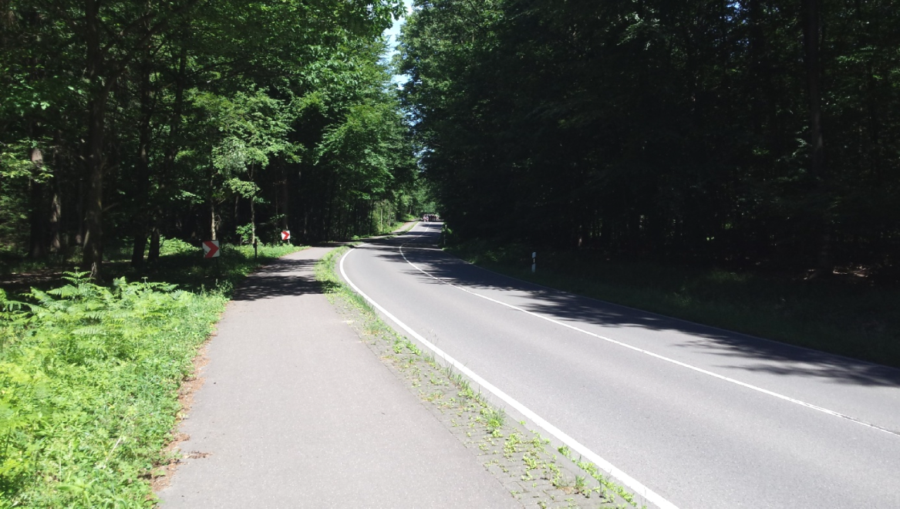
Εικόνα 3: Παράδειγμα δασικού τμήματος οδού

Ελάχιστα Μήκη
Για τον προσδιορισμό του ελάχιστου απαιτούμενου μήκους (εφαρμογής) ενός στηθαίου ασφαλείας, εφαρμόζονται κατ’ αρχήν οι κανόνες που αναφέρονται στις ισχύουσες ΟΜΟΕ-ΣΑΟ. Εν προκειμένω πρέπει να δοθεί προσοχή στα κριτήρια της ολίσθησης του οχήματος πάνω στο στηθαίο ή της διέλευσης του οχήματος πίσω από αυτό σε συνδυασμό πάντα με τις εκάστοτε επικρατούντες τοπικές συνθήκες.
Αυτό σημαίνει ότι το στηθαίο ασφαλείας θα πρέπει να τοποθετηθεί με τέτοιο μήκος, ώστε ένα όχημα που έχει εκτραπεί να μην μπορεί να φθάσει μέχρι το δένδρο ή το εμπόδιο. Τα απαιτούμενα μήκη για τον σκοπό αυτόν εξαρτώνται από τις τοπικές συνθήκες και τους κανόνες που αναφέρονται στις ΟΜΟΕ-ΣΑΟ. Συχνά όμως εμφανίζεται η περίπτωση να μην είναι δυνατό να τηρηθούν αυτά τα ελάχιστα μήκη των Οδηγιών λόγω συμβολής άλλων οδών αλλά και πολλών άλλων παραγόντων.
Εφόσον δεν είναι δυνατό να τηρηθούν τα απαιτούμενα μήκη του στηθαίου ασφαλείας σύμφωνα με τις ΟΜΟΕ-ΣΑΟ, μπορεί να τοποθετηθεί το στηθαίο ασφαλείας με μικρότερο μήκος, ανάλογα με τις τοπικές συνθήκες (βλ. ΟΜΟΕ-ΣΑΟ 2021). Στις περιπτώσεις αυτές πρέπει να ληφθεί πρόνοια, ώστε να είναι όσο το δυνατό μειωμένος ο κίνδυνος της διέλευσης του οχήματος πίσω από το στηθαίο ή της ολίσθησης πάνω σε αυτό (καλύτερη δυνατή προστασία έναντι του δένδρου ή του αντικειμένου-εμποδίου). Αυτό μπορεί να επιτευχθεί π.χ. με στροφή της απόληξης του στηθαίου (ΑΣΑ) στην αρχή ή στο τέλος του, μέσω μιας στρογγύλευσης του στηθαίου ή της απόληξης εντός της συμβάλλουσας οδού ή με εφαρμογή μη καταβιβαζόμενων απολήξεων στηθαίου (απολήξεις με απορρόφηση ενέργειας).
Εφόσον είναι εφικτό δεν πρέπει τα μειωμένα μήκη των στηθαίων λόγω προσαρμογής στις τοπικές συνθήκες να υπολείπονται των μηκών δοκιμών πρόσκρουσης. Εάν και αυτό δεν είναι επίσης εφικτό, δεν πρέπει το μήκος του στηθαίου να είναι μικρότερο των 20m (5 μήκη ελασμάτων + ΑΣΑ, βλ. ΟΜΟΕ-ΣΑΟ 2021).

Διαμόρφωση των Συμβαλλουσών Οδών, Οδών Πρόσβασης και Κυκλοφοριακών Συνδέσεων
Λόγω των συχνών συμβολών οδών και κυκλοφοριακών συνδέσεων κατά μήκος υπεραστικών οδών ενιαίου οδοστρώματος, οι οποίες στα επόμενα για λόγους συντομίας συνοψίζονται στον όρο «συμβολές», δεν είναι δυνατό να αποφευχθούν διακοπές της συνέχειας των στηθαίων ασφαλείας. Θα πρέπει επομένως να εξετασθεί και το ενδεχόμενο σύμπτυξης τουλάχιστον κάποιων αγροτικών οδών ώστε να μειωθεί ο αριθμός των συμβολών τους. Οδηγίες για την διαμόρφωση των συμβολών δίνονται στις ΟΜΟΕ-ΣΑΟ. Καθοριστικός παράγοντας για την επιλογή ενός κατάλληλου τρόπου τοποθέτησης της ασφάλισης είναι βασικά οι τοπικές συνθήκες διαθεσιμότητας χώρου, οι πιθανοί κίνδυνοι αναφορικά με την διέλευση όπισθεν του στηθαίου ασφαλείας ή η πτώση καθώς επίσης και οι γεωμετρικές διαμορφώσεις της οδού όπως π.χ. η χάραξη ενός παράλληλου ποδηλατοδρόμου. Σε περιπτώσεις τοποθέτησης στηθαίων ασφαλείας με διακοπή της συνέχειας τους πρέπει να ληφθεί υπόψη και το είδος της χρήσης μιας συμβολής οδού, ούτως ώστε να μην περιορίζεται π.χ. η τυχόν κυκλοφορία αγροτικών ή δασικών μηχανημάτων ή οχημάτων.
Εφόσον κατά μήκος ενός οδικού τμήματος καταστεί επιβεβλημένη η δημιουργία μιας διακοπής της συνέχειας ενός στηθαίου ασφαλείας, η σχετική διαμόρφωση πρέπει να προσεγγίζει κατά το δυνατό τα σχετικά Σχήματα των ΟΜΟΕ-ΣΑΟ. Τα μειωμένα μήκη των μεμονωμένων στοιχείων ενός στηθαίου ασφαλείας (ειδικού τύπου κατασκευή) ή ειδικές λύσεις, είναι δυνατές μόνο στην περίπτωση που δεν διατίθενται στηθαία ασφαλείας με βάση τα οποία να μπορεί να διαμορφωθεί η ασφάλιση σύμφωνα με τους τυπικούς κανόνες ασφάλισης, όπως αυτοί διατυπώνονται στις ΟΜΟΕ-ΣΑΟ. Στην παράγραφο 3.4 δίνονται μερικά τυπικά παραδείγματα διαμόρφωσης συμβολών, που η εμπειρία έχει επιβεβαιώσει την θετική απόδοσή τους. Στην παράγραφο 3.5 δίνονται μεταξύ άλλων και παραδείγματα από πραγματικές περιπτώσεις, που οδήγησαν σε αρνητικά αποτελέσματα παθητικής ασφάλισης και κατά συνέπεια δεν πρέπει πλέον να βρίσκουν πλέον εφαρμογή στην πράξη.

Πρόσθετη Προστασία για Μοτοσικλετιστές
Για την βελτίωση της οδικής ασφάλειας για μοτοσικλετιστές σε οδικά τμήματα που είναι εξοπλισμένα με συστήματα παθητικής ασφάλειας, μπορεί να τοποθετηθεί ένα πρόσθετο σύστημα αποτροπής ολίσθησης του αναβάτη κάτω από το στηθαίο ασφαλείας. Το σύστημα αυτό προτείνεται να εφαρμόζεται πάντα, όταν το εμπόδιο δεν μπορεί να απομακρυνθεί, όταν η οδός χρησιμοποιείται συχνά από μοτοσικλετιστές και όταν ταυτόχρονα η αλληλουχία των καμπυλών δεν ακολουθεί τους κανόνες ομοιογένειας των τιμών των ακτινών καμπυλότητας (ασυνέχεια χάραξης οδού). Το ίδιο ισχύει και στις περιπτώσεις που διαπιστώνεται αυξημένη πιθανότητα εκτροπής, όπως αυτή αναφέρεται στις ΟΜΟΕ-ΣΑΟ. Συνοπτικά η ειδική προστασία μοτοσικλετιστών στην ασφάλιση μιας οδού συστήνεται, όταν η ακτίνα καμπυλότητας μιας καμπύλης είναι ≤ 300m. Οδικά τμήματα με συχνή χρήση από μοτοσικλετιστές νοούνται τα τμήματα εκείνα στα οποία η ΜΗΚ των μοτοσικλετών είναι μεγαλύτερη του μέσου όρου. Για τον προσδιορισμό της ακριβούς αριθμητικής τιμής αυτού του μέσου όρου απαιτείται γνώση των κυκλοφοριακών συνθηκών μιας περιοχής, που οφείλει να διαθέτει και να παρέχει η αρμόδια Τεχνική Υπηρεσία της Περιφέρειας ή του Δήμου.
Στις περιπτώσεις εγκατάστασης νέων στηθαίων ασφαλείας σε υφιστάμενες οδούς για την προστασία των χρηστών της έναντι δένδρων και λοιπών εμποδίων, πρέπει η σχετική μελέτη να προβλέπει και την ενδεχόμενη προστασία των μοτοσικλετιστών. Η προσθήκη ενός συστήματος προστασίας μοτοσικλετιστών έναντι ολίσθησης κάτω από το στηθαίο μπορεί να γίνει αποδεκτή μόνον εφόσον το συγκεκριμένο στηθαίο είναι κατάλληλο για να φέρει την συγκεκριμένη προσθήκη. Ταυτόχρονα πρέπει να ληφθεί υπόψη, ότι η οποιαδήποτε προσθήκη ενός τέτοιου συστήματος σε ένα στηθαίο ασφαλείας είναι ενδεχόμενο να επιφέρει μεταβολή της συμπεριφοράς του έναντι προσκρούσεων σε αυτό από επιβατηγά οχήματα.
Απολήξεις στηθαίων δεν ενδείκνυνται κατά κανόνα για προσθήκες συστημάτων για προστασία έναντι ολίσθησης κάτω από αυτές.

Συνδέσεις Νέων σε Υφιστάμενα Στηθαία Ασφαλείας
Όταν πρόκειται να εγκατασταθεί ένα νέο στηθαίο ασφαλείας, το οποίο θα πρέπει να συνδεθεί άμεσα με ένα υφιστάμενο στηθαίο ασφαλείας, συστήνεται να αξιολογηθεί κατά πόσο θα πρέπει να διατηρηθεί το υφιστάμενο στηθαίο ασφαλείας ή είναι προτιμότερο αυτό να αντικατασταθεί με ταυτόχρονη επέκτασή του με το καινούριο.
Κατά την αξιολόγηση αυτή πρέπει να συνεκτιμηθεί η λειτουργικότητα του υφιστάμενου στηθαίου ασφαλείας (παλαιότητα του στηθαίου, ενδεχομένως υπάρχουσες φθορές ή ζημίες, η συμβατότητά του με τους κανόνες των ΟΜΟΕ-ΣΑΟ) και κατά πόσο η διατήρησή του είναι σκόπιμη σε σχέση με μια ανανέωσή του καθώς επίσης και εάν αυτή η επιλογή αποτελεί μια οικονομική λύση.

Λειτουργία και Συντήρηση
Αναφορικά με την λειτουργία και συντήρηση της οδού πρέπει να προσαρμοσθεί ο προγραμματισμός εκτέλεσης της εργασιών συντήρησης της οδού καθώς και ο τρόπος εκτέλεσης της συντήρησης, ιδιαίτερα κατά τους χειμερινούς μήνες για ορισμένες περιοχές της χώρας λόγω αναγκών αποχιονισμού (όπου υπάρχει υψηλός κίνδυνος δημιουργίας στοιβάδων χιονιού) όπως επίσης και όποιες εργασίες σχετίζονται με την συντήρηση των ερεισμάτων, των εγκαταστάσεων αποχέτευσης της οδού και της επιμέλειας του πρασίνου.
Η προσθήκη στηθαίων ασφαλείας απαιτεί προσαρμογές στον έλεγχο και στην συντήρηση από τις υπηρεσίες συντήρησης, των οποίων η εργασία λόγω της ασφάλισης της οδού και του περιορισμού του διατιθέμενου χώρου εργασιών δυσχεραίνεται (π.χ. επιμέλεια πρασίνου, καθαρισμός οδού, χειμερινή συντήρηση). Για τον λόγο αυτό κατά την μελέτη ασφάλισης και τις σχετικές αποφάσεις για αυτήν πρέπει να λαμβάνονται υπόψη και οι αντίστοιχες επιπτώσεις στις εργασίες συντήρησης της οδού σε κάποιο λογικό βαθμό.

Γενικές Υποδείξεις κατά την Προκήρυξη Έργων Ασφάλισης
Κατά την προκήρυξη έργων ασφάλισης μιας οδού με αναφορά στον τρόπο εγκατάστασης των στηθαίων, όπως αυτός αναφέρεται στα σχετικά παραδείγματα στο παρόν Τεύχος Οδηγιών, πρέπει να δοθεί προσοχή στο γεγονός ότι δεν πρέπει να γίνεται απλή περιγραφή αποκλειστικά και μόνο των επιδόσεων των στηθαίων ασφαλείας αλλά πρέπει να γίνεται σαφής περιγραφή των ιδιαίτερων τοπικών συνθηκών, που επικρατούν στην περιοχή ασφάλισης και ιδιαίτερα όσον αφορά στις αποστάσεις από την οριογραμμή του οδοστρώματος, για τις οποίες πρέπει να ευρεθεί η καταλληλότερη λύση. Όσο καλύτερα περιγράφονται στην προκήρυξη οι επικρατούσες τοπικές συνθήκες, τόσο πιο έγκαιρα θα μπορούν να ληφθούν υπόψη όλα τα σχετικά δεδομένα για την επιλογή του καταλληλότερου και ασφαλέστερου για την συγκεκριμένη περίπτωση στηθαίου ασφαλείας.
Σε πολλές περιπτώσεις είναι δυνατό να εμφανιστεί το φαινόμενο ότι στηθαία ασφαλείας με επίδοση Ν2 και λειτουργικό πλάτος W1 να μην επαρκούν, προκειμένου αυτά να αναλάβουν μια αποδεκτή προστασία έναντι των εμποδίων. Η περιγραφή του απαιτούμενου στηθαίου ασφαλείας με βάση τα δεδομένα των επιδόσεων του αποκλειστικά και μόνο όπως αυτά προέκυψαν από τις δοκιμές πρόσκρουσης δεν επαρκεί, προκειμένου να διασφαλιστεί μέσω των στηθαίων ασφαλείας η απαιτούμενη προστασία έναντι δένδρων και λοιπών εμποδίων σε συνθήκες περιορισμένου χώρου.

Παραδείγματα
Για να εξασφαλιστεί η προστασία έναντι δένδρων και λοιπών εμποδίων παραπλεύρως της οδού με λύσεις ασφάλισης σε συνθήκες περιορισμένου χώρου, οι οποίες θα παρέχουν όσον το δυνατό καλύτερη οδική ασφάλεια, δίνονται παρακάτω χαρακτηριστικά παραδείγματα ασφάλισης, που αντιπροσωπεύουν τυπικές περιπτώσεις μιας υπεραστικής οδού. Η προκύψασα λύση στηρίχθηκε στις αρχές και στους κανόνες που αναφέρθηκαν στις προηγούμενες παραγράφους των παρουσών Οδηγιών.

Μεμονωμένα Εμπόδια
α/α | Περιγραφή | Εποπτική Απεικόνιση
E1 | Μεμονωμένο δένδρο με επαρκές διαθέσιμο μήκος πριν από αυτό | 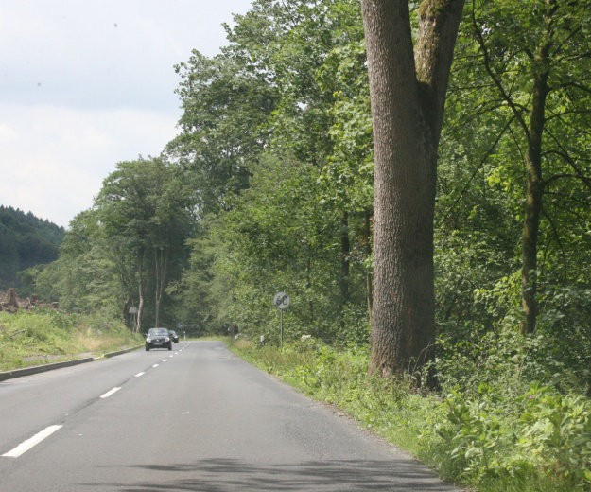
E2 | Μεμονωμένο δένδρο χωρίς επαρκές διαθέσιμο μήκος πριν από αυτό | 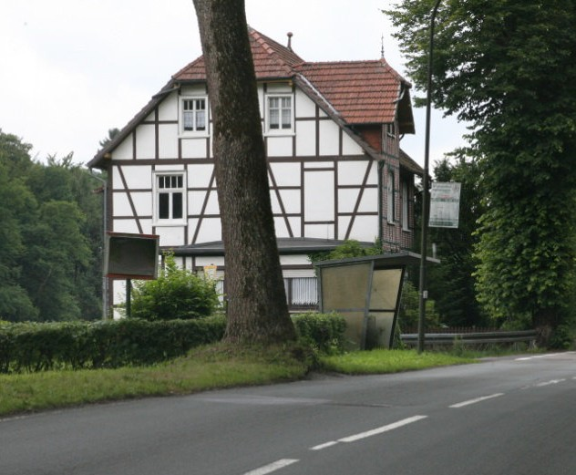
E3 | Πολλαπλά μεμονωμένα δένδρα και λοιπά επικίνδυνα εμπόδια | 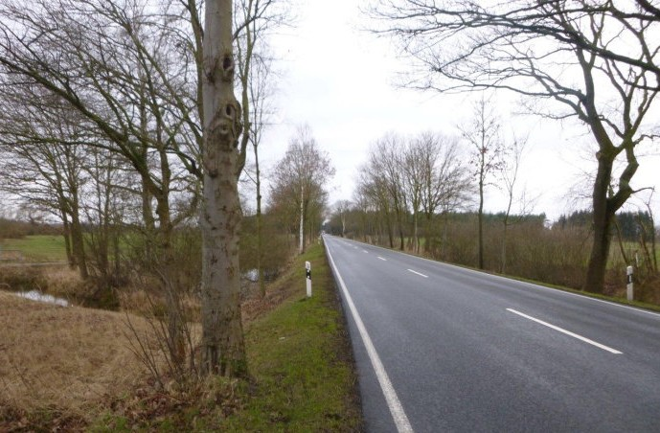

α/α | Περιγραφή | Εποπτική Απεικόνιση
E4 | Μεμονωμένο δένδρο με συμβολή (βλ. παράδειγμα U4) | 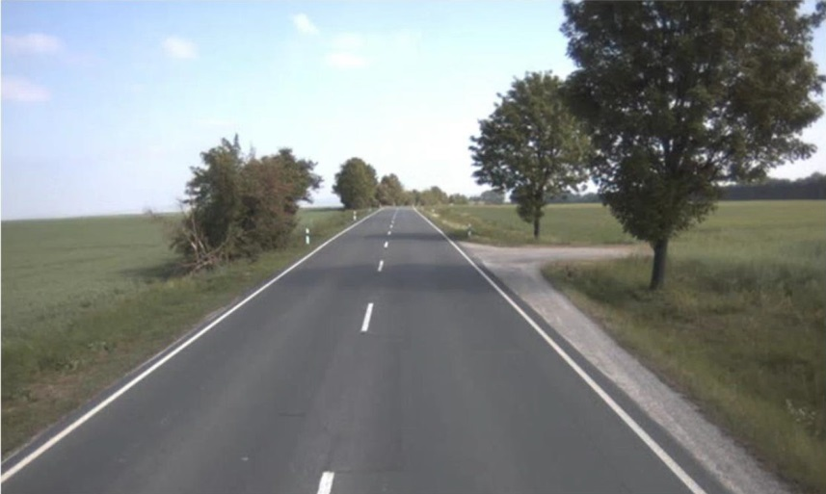
E5 | Βάθρο τεχνικού, ακρόβαθρο (επίσης βάθρο ή στύλος στήριξης πινακίδων) | 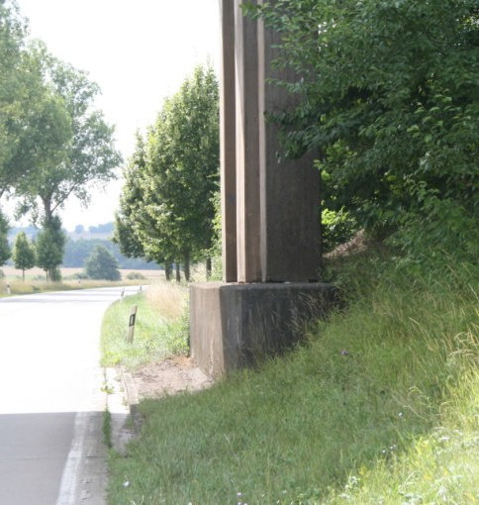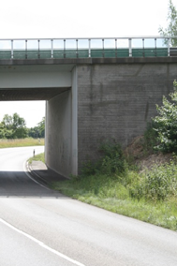
E6 | Ιστός, πυλώνας, στύλος ηλεκτροδότησης, τηλεπικοινωνίας κλπ. | 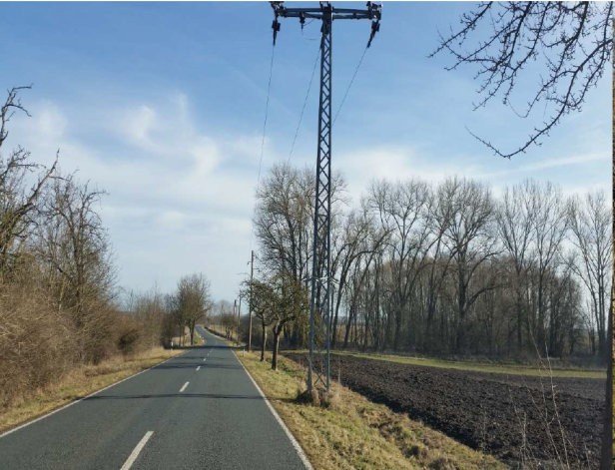
E7 | Τοιχίο ως μέτρο προστασίας έναντι πτώσεων σε οχετό | 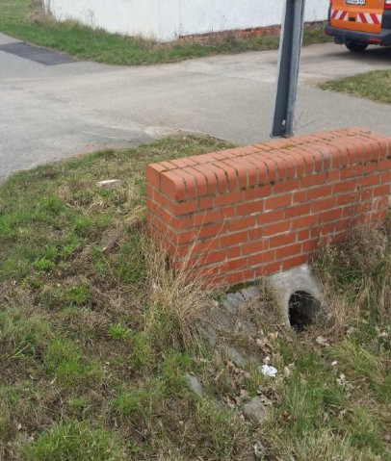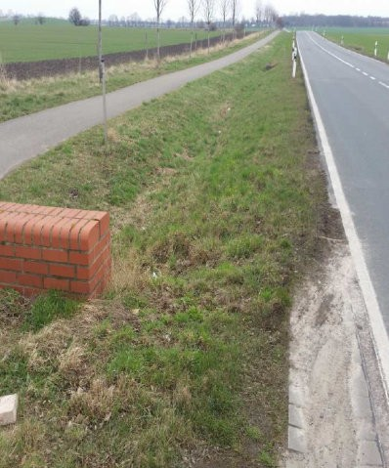

Δενδροστοιχίες
α/α | Περιγραφή | Εποπτική Απεικόνιση
B1 | Δενδροστοιχία, απόσταση από οριογραμμή οδοστρώματος 0,90m έως 1,50m | 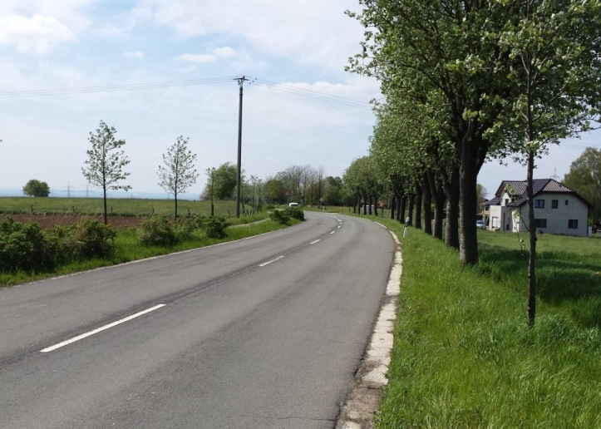
B2 | Δενδροστοιχία, απόσταση από οριογραμμή οδοστρώματος περίπου 0,70m | 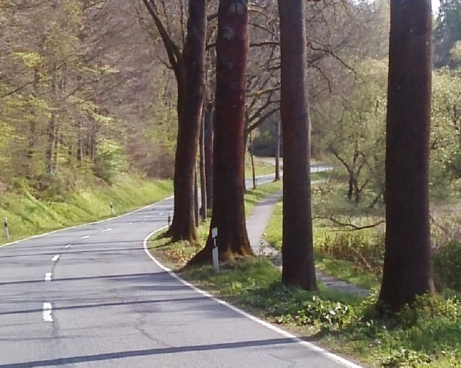
B3 | Δενδροστοιχία με μεταβαλλόμενες αποστάσεις μεταξύ δένδρων | 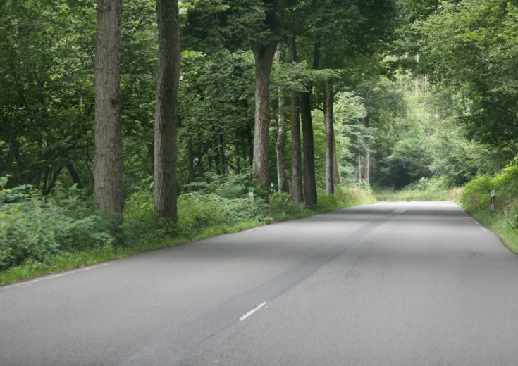

Αλέες
Η ασφάλιση σε Αλέες λαμβάνει χώρα όπως και στην περίπτωση των δενδροστοιχιών (βλ. σχετικά παραδείγματα). Συμπληρωματικά μόνο στην περίπτωση αυτή δίδεται ιδιαίτερη προσοχή στο διαθέσιμο πλάτος της οδού μεταξύ των στηθαίων ασφαλείας (βλ. παράγραφο 2.4.1).

α/α | Περιγραφή | Εποπτική Απεικόνιση
A1 | Αλέα, απόσταση από οριογραμμή οδοστρώματος αριστερά και δεξιά περίπου 0,90m | 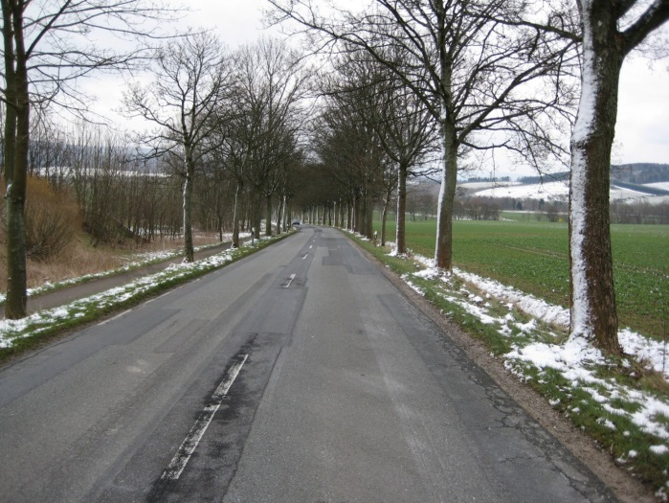
A2 | Αλέα, απόσταση από οριογραμμή οδοστρώματος αριστερά περίπου 0,90m, δεξιά περίπου 1,5m | 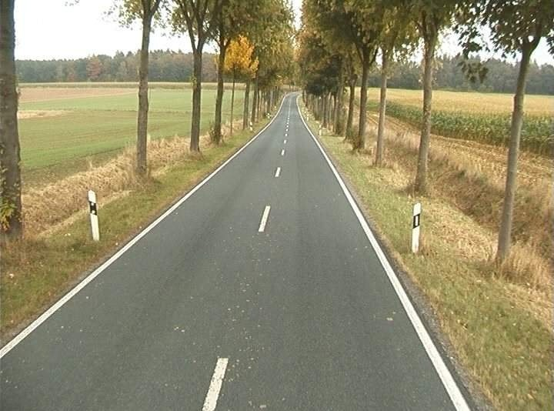
A3 | Αλέα, απόσταση από οριογραμμή οδοστρώματος δεξιά και αριστερά περίπου  0,25m | 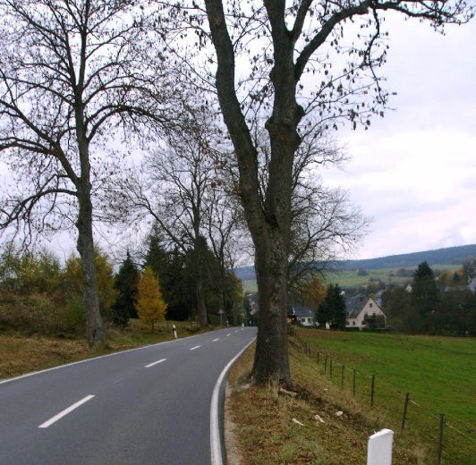

α/α | Περιγραφή | Εποπτική Απεικόνιση
A4 | Αλέα, απόσταση από οριογραμμή οδοστρώματος δεξιά περίπου 0,15m | 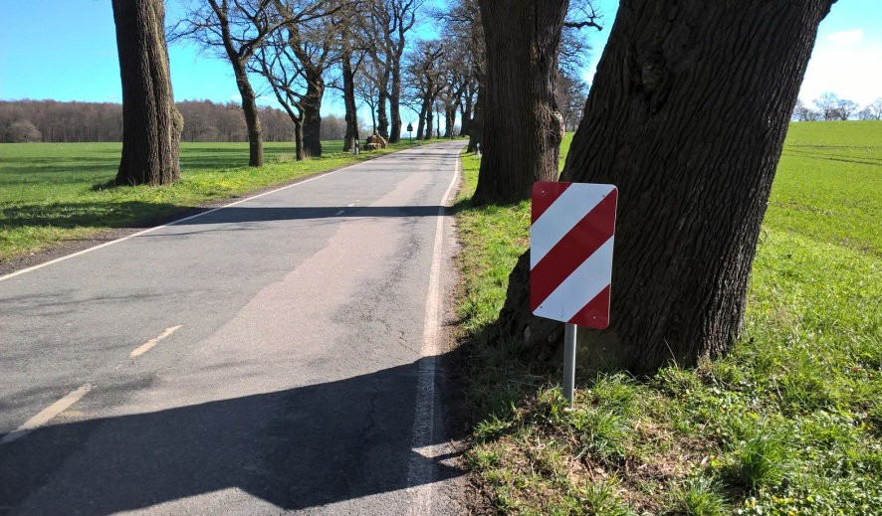

Συμβολές Οδών, Προσβάσεων και Κυκλοφοριακών Συνδέσεων (Διακοπές Συνέχειας Στηθαίων)

α/α | Περιγραφή | Εποπτική Απεικόνιση
U1 | Διακοπή συνέχειας στηθαίου με στρογγύλευση (αριστερά) και με στροφή (δεξιά) | 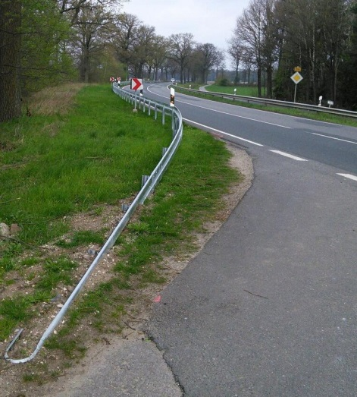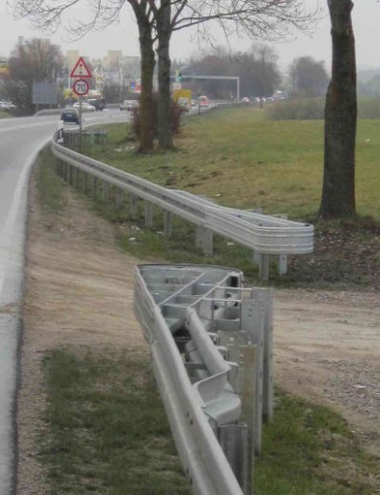
U2 | Διακοπή συνέχειας στηθαίου λόγω συμβολής πρόσβασης σε συνδυασμό με παράλληλη χάραξη ποδηλατοδρόμου | 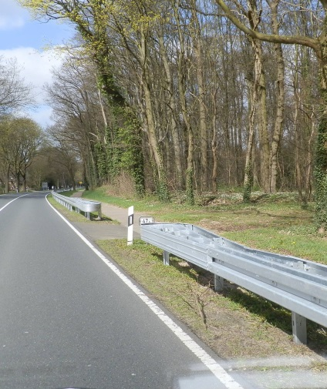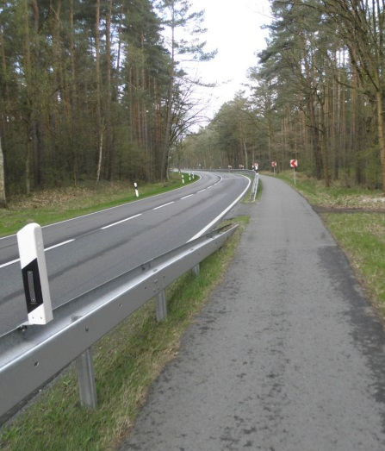

α/α | Περιγραφή | Εποπτική Απεικόνιση
U3 | Διακοπή συνέχειας στηθαίου σε συμβολή πρόσβασης χωρίς παράλληλη χάραξη ποδηλατοδρόμου  (αριστερά: μικρού μήκους καταβιβασμός – βύθιση μονόπλευρου στηθαίου ασφαλείας με απόσταση ορθοστατών 2,0m  δεξιά: ειδική απόληξη απορρόφησης ενέργειας χωρίς καταβιβασμό, εδώ απόληξη τύπου Primus P2) | 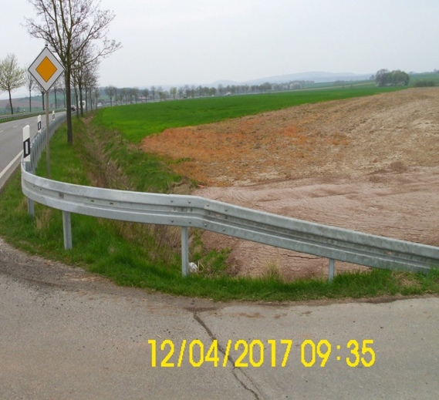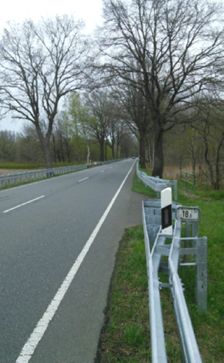
U4 | Μεμονωμένο δένδρο με συμβολή πρόσβασης (βλ. παράδειγμα Ε4) | 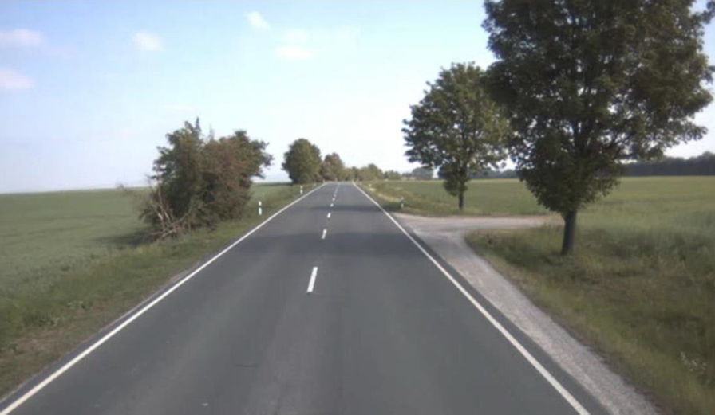

Παραδείγματα Ειδικών Λύσεων στα Όρια Παραβίασης Κανόνων Ασφάλισης
Τα επόμενα παραδείγματα εμφανίζουν ειδικές λύσεις, οι οποίες παρά την παροχή ασφάλισης έναντι εμποδίων, περιλαμβάνουν ελλείψεις αναφορικά με την παρεχόμενη οδική ασφάλεια.

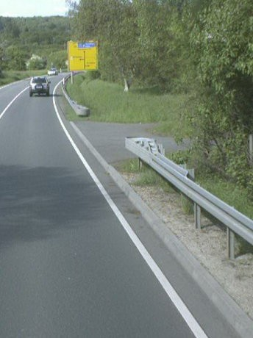
Παράδειγμα S1: Συμβολή με ΑΣΑ απορρόφησης ενέργειας τύπου Primus P2
Σε αυτή την θέση επελέγη ο τύπος απόληξης στηθαίου Primus P2 στην περιοχή της συμβολής. Με τον τρόπο αυτό αποφεύγεται η ολίσθηση επί του στηθαίου, που παρέχει προστασία έναντι πρόσκρουσης στην πληροφοριακή πινακίδα. Η δίοδος όμως όπισθεν του στηθαίου και η πρόσκρουση στο υφιστάμενο δένδρο δεν διασφαλίζεται με αυτήν τη λύση.
Πρόταση βελτίωσης:
Διαμόρφωση στρογγύλευσης στηθαίου με ακολουθία απόληξης τυπικού καταβιβασμού ή επιλογή απόληξης τύπου Primus P2 (ως ειδικού τύπου κατασκευή) με παράλληλη στροφή. Εδώ πρέπει να ληφθεί υπόψη ο τρόπος χρήσης της συμβολής, ώστε να μην προκληθεί παρεμπόδιση η ενδεχόμενη χρήση από αγροτικά ή δασικά μηχανήματα ή οχήματα.

Εικόνα 4: Ασφάλιση συμβολής με ΑΣΑ απορρόφησης ενέργειας τύπου Primus P2

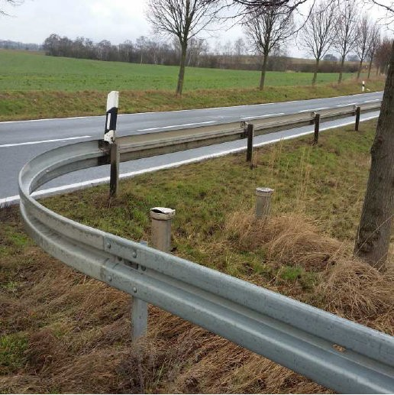
Παράδειγμα S2: Συμβολή με Παρεμβολή Κυκλικής Διαμόρφωση Στηθαίου Ασφαλείας
Για την προστασία των σωλήνων αερισμού και του υφιστάμενου δένδρου στην συμβολή δημιουργήθηκε εδώ μια κυκλική διαμόρφωση του στηθαίου. Με μια απόσταση ορθοστατών όμως 4,0m η ασφάλιση έναντι ενός εκτρεπόμενου οχήματος είναι περιορισμένη, επειδή το έλασμα του στηθαίου παραμορφώνεται εύκολα, ενώ δεν αποκλείονται και μεγάλες παραμορφώσεις (μέχρι το δένδρο) ή και ακόμα και θραύσης του ελάσματος.
Πρόταση βελτίωσης:
Συμπλήρωση με 2 επιπλέον ορθοστάτες στην περιοχή του κυκλικού τόξου (απόσταση 1,33m) και μείωση της απόστασης των ορθοστατών στην περιοχή πριν το τόξο π.χ. σε μήκος 12m (βελτίωση δυνατότητας ανάληψης εφελκυστικών δυνάμεων κατά την πρόσκρουση.

Εικόνα 5: Διαμόρφωση στηθαίου ασφαλείας σε συμβολή ως τόξου κύκλου μικρής ακτίνας χωρίς ορθοστάτες

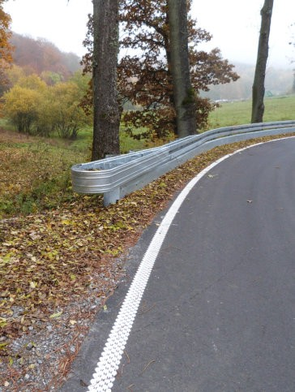
Παράδειγμα S3: Απόληξη τύπου Primus P2 με πρόσθετη Προστασία Μοτοσικλετιστών
Εξαιτίας των ειδικών τοπικών συνθηκών προσαρμόστηκε στο στηθαίο ένα πρόσθετο σύστημα αποκλεισμού ολίσθησης κάτω από το στηθαίο ειδικά για την προστασία μοτοσικλετιστών. Το σύστημα αυτό προεκτάθηκε έως την ΑΣΑ (τύπος Primus P2), προκειμένου να προστατεύσει τους μοτοσικλετιστές έναντι των ορθοστατών της ΑΣΑ.
Λαμβανομένου υπόψη του τρόπου λειτουργίας της ΑΣΑ του τύπου Primus P2, η οποία σε περίπτωση μετωπικής πρόσκρουσης παραμορφώνεται, υφίσταται ο κίνδυνος διάτρησης του οχήματος από το σύστημα προστασίας έναντι ολίσθησης κάτω από το στηθαίο.
Πρόταση βελτίωσης:
Απόσταση της αρχής του συστήματος προστασίας έναντι ολίσθησης κάτω από το στηθαίο στην ΑΣΑ τύπου Primus P2 τουλάχιστον 4,0m από τον τελευταίο ορθοστάτη.

Εικόνα 6: Εξοπλισμός ΑΣΑ τύπου Primus P2 με σύστημα προστασίας μοτοσικλετιστών έναντι ολίσθησης κάτω από την ΑΣΑ.

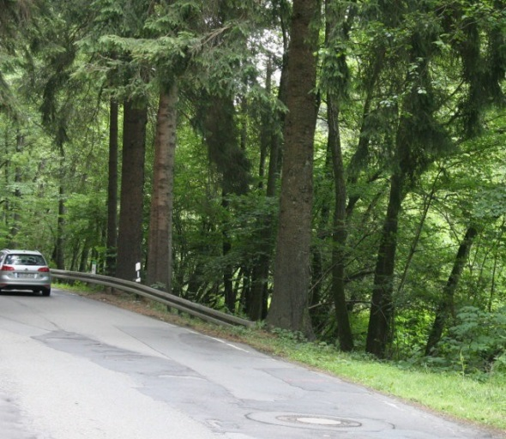
Παράδειγμα S4: Υπερβολικά Μικρό Μήκος Στηθαίου Ασφαλείας
Για την ασφάλιση του πρανούς επιχώματος (κατωφερικό πρανές) εγκαταστάθηκε στηθαίο ασφαλείας αποκλειστικά με κριτήριο τις τοπικές συνθήκες του πρανούς χωρίς να ληφθούν υπόψη τα υπόλοιπα εμπόδια. Με τον καταβιβασμό του στηθαίου ακριβώς μπροστά από το δένδρο, αυτό δεν προστατεύεται καθόλου από μια πρόσκρουση οχήματος.
Πρόταση βελτίωσης:
Αύξηση του μήκους του στηθαίου ασφαλείας τόσο, ώστε να παρέχεται απόλυτη προστασία έναντι πρόσκρουσης στο δένδρο. Τα απαιτούμενα μήκη του στηθαίου επιλέγονται σύμφωνα με τις ΟΜΟΕ-ΣΑΟ, ούτως ώστε να αποκλείονται η ολίσθηση πάνω στο στηθαίο καθώς και η διέλευση πίσω από αυτό.

Εικόνα 7: Υπερβολικά μικρό μήκος στηθαίου ασφαλείας

Παράρτημα 1

Αναφορές

BASt 2017: Einsatzempfehlungen für Fahrzeug-Rückhaltesysteme, Bundesanstalt fürStraßenwesen Stand 08/2017 (Einsatzempfehlungen FRS), Bergisch Glad- bach.

ESAB 2006: Empfehlungen zum Schutz vor Unfällen mit Aufprall auf Bäume, Ausgabe 2006, Forschungsgesellschaft für Straßen- und Verkehrswesen (2006), FGSV Verlag, Köln.

M Uko 2012: Merkblatt zur Örtlichen Unfalluntersuchung in Unfallkommissionen, For- schungsgesellschaft für Straßen- und Verkehrswesen (2012), FGSV Ver- lag, Köln.

MVMot 2007: Merkblatt zur Verbesserung der Verkehrssicherheit auf Motorradstrecken, Forschungsgesellschaft für Straßen- und Verkehrswesen (2007), FGSV Verlag, Köln.

MVMot 2017: Entwurf Merkblatt zur Verbesserung der Straßeninfrastruktur für Motorrad- fahrende, Forschungsgesellschaft für Straßen- und Verkehrswesen, Ar- beitsgruppe Verkehrsmanagement, Stand 26.10.2017 (unveröffentlicht).

Maier, R. 2014: Maier, R., Berger, R., Schimpf, M., Lippold, Ch.: Entwicklung von Hand- lungsempfehlungen zur Anwendung der RPS 2009, Forschung Straßenbau und Straßenverkehrstechnik, Heft 1111, Bonn 2014

RAL 2012: Richtlinien für die Anlage von Landstraßen, Ausgabe 2012, Forschungsge- sellschaft für Straßen- und Verkehrswesen (2012), FGSV Verlag, Köln.

RPS 2009: Richtlinien für passiven Schutz an Straßen durch Fahrzeug-Rückhalte- systeme, Ausgabe 2009, Forschungsgesellschaft für Straßen- und Ver- kehrswesen (2009), FGSV Verlag, Köln.

V 193: Anprallversuche an motorradfahrerfreundlichen Schutzeinrichtungen, Be- richte der Bundesanstalt für Straßenwesen, Verkehrstechnik, Heft V 193, Bergisch-Gladbach, April 2010

ΟΜΟΕ-ΣΑΟ-2021: Οδηγίες Μελετών Οδικών Έργων - Στηθαία Ασφαλείας Οδών. Συστήματα Αναχαίτισης Οχημάτων, ΥΥΜΕ, ΔΟΥ, (2021)

Το πρότυπο ΕΝ 1317 περιλαμβάνει εναρμονισμένα (υποχρεωτικά) και μη εναρμονισμένα (προαιρετικά) μέρη.
Στο πρότυπο ΕΛΟΤ ΕΝ 1317 αναφέρεται ως παρείσδυση.
Όρος που εισήχθη με τον Κανονισμό ΕΕ 305/2011. Στις παρούσες οδηγίες χρησιμοποιείται ο όρος για τα επίσημα έγγραφα των Συστημάτων Αναχαίτισης Οχημάτων ενώ για τα ουσιώδη χαρακτηριστικά των συστημάτων έχει διατηρηθεί ο όρος «επίδοση».
Σύμφωνα με την Τεχνική Προδιαγραφή Φωτεινοί Σηματοδότες Ρύθμισης Κυκλοφορίας Οχημάτων και Πεζών, Σεπτέμβριος 2012, ΦΕΚ 3154, 27.11.2012 οι φωτεινοί σηματοδότες πρέπει να είναι παθητικοί ιστοί υπακούοντας το πρότυπο ΕΛΟΤ ΕΝ 12767.
Υπόδειγμα Φύλλου Στοιχείων Στηθαίων Ασφαλείας σύμφωνα με το Παράρτημα 8.
Παρατήρηση: Πρέπει να γίνει διαχωρισμός μεταξύ της αναμενόμενης, οικονομικά λογικής διάρκειας ζωής (χρήσης) ενός προϊόντος όσον αφορά στην ανθεκτικότητα του, που αναφέρεται στις τεχνικές περιγραφές και της πραγματικής διάρκειας ζωής του προϊόντος. Η τελευταία περίπτωση εξαρτάται από πολλούς παράγοντες, πάνω στους οποίους δεν μπορεί να έχει καμία επιρροή ένας κατασκευαστής, π.χ. τρόπος τοποθέτησης, θέση εγκατάστασης (καταπόνηση), συνθήκες εγκατάστασης, τρόπος χρήσης και κανονικής συντήρησης προϊόντος. Η αναφερόμενη διάρκεια ζωής του προϊόντος δεν μπορεί κατά συνέπεια να θεωρηθεί ότι αποτελεί εγγύηση χρήσης από τον κατασκευαστή (παραγωγό).
Για απολήξεις και συναρμογές στηθαίων δεν υφίστανται ακόμη εναρμονισμένα πρότυπα με αποτέλεσμα να μην μπορούν να εκδοθούν σχετικά πιστοποιητικά απόδοσης σύμφωνα με ευρωπαϊκά πρότυπα. Έως ότου εναρμονισθούν οι απολήξεις και οι συναρμογές με ευρωπαϊκά πρότυπα ισχύουν οι όροι και κανόνες που αναφέρονται στο Τεύχος 1 των παρουσών οδηγιών συνολικά.
Συστήματα Αναχαίτισης Οχημάτων τύπου τοίχου (συμπαγούς και ολόσωμου μετώπου) δεν απαιτούν κατά κανόνα προσαρμογές ύψους τους λόγω μη δυνατότητας ολίσθησης οχήματος κάτω από το Σύστημα.
Σχετικές οδηγίες για νέα υλικά και μέρη Συστημάτων Αναχαίτισης Οχημάτων θα εκδοθούν από την ΔΟΥ του ΥΥΜΕ.
Για τα ειδικά αυτά προσαρτήματα βλέπε σχετικό Τεύχος Συναρμογών Στηθαίων Ασφαλείας
Ισχύει επίσης και για κεντρική νησίδα με επίκλιση με δύο μονόπλευρα στηθαία ανεξάρτητης λειτουργίας
Μέχρι την έκδοση των σχετικών οδηγιών της ΔΟΥ θα χρησιμοποιούνται για χαλύβδινα στηθαία υλικό χάλυβα με ιδιότητες τουλάχιστον αυτές του χάλυβα τύπου S 235 JR. Επιτρέπεται η χρήση μόνο πλήρους χαμηλής χαλάρωσης χάλυβα (ελάχιστη περιεκτικότητα αλουμινίου 0,02%). Για προκατασκευασμένα στηθαία από σκυρόδεμα θα χρησιμοποιείται σκυρόδεμα τουλάχιστον της κατηγορίας C30/37 XC4, XD3, XF4, WA σύμφωνα με το πρότυπο ΕΛΟΤ ΕΝ 206 και Ελληνικό Κανονισμό Σκυροδέματος.
ΕΝ 1317-5:2007+Α2:2012/AC:2012

